Sous la direction de
Jean-Marc Barrelet et Anne-Nelly Perret-Clermont

(1996)

JEAN PIAGET
ET NEUCHÂTEL.
L’apprenti et le sorcier

LES CLASSIQUES DES SCIENCES SOCIALES
CHICOUTIMI, QUÉBEC
http://classiques.uqac.ca/


http://classiques.uqac.ca/

Les Classiques des sciences sociales est une bibliothèque numérique en libre accès, fondée au Cégep de Chicoutimi en 1993 et développée en partenariat avec l’Université du Québec à Chicoutimi (UQÀC) depuis 2000.


http://bibliotheque.uqac.ca/

En 2018, Les Classiques des sciences sociales fêteront leur 25e anniversaire de fondation. Une belle initiative citoyenne.

Politique d'utilisation
de la bibliothèque des Classiques

Toute reproduction et rediffusion de nos fichiers est interdite, même avec la mention de leur provenance, sans l’autorisation formelle, écrite, du fondateur des Classiques des sciences sociales, Jean-Marie Tremblay, sociologue.

Les fichiers des Classiques des sciences sociales ne peuvent sans autorisation formelle:

- être hébergés (en fichier ou page web, en totalité ou en partie) sur un serveur autre que celui des Classiques.
- servir de base de travail à un autre fichier modifié ensuite par tout autre moyen (couleur, police, mise en page, extraits, support, etc...),

Les fichiers (.html, .doc, .pdf, .rtf, .jpg, .gif) disponibles sur le site Les Classiques des sciences sociales sont la propriété des Classiques des sciences sociales, un organisme à but non lucratif composé exclusivement de bénévoles.

Ils sont disponibles pour une utilisation intellectuelle et personnelle et, en aucun cas, commerciale. Toute utilisation à des fins commerciales des fichiers sur ce site est strictement interdite et toute rediffusion est également strictement interdite.

L'accès à notre travail est libre et gratuit à tous les utilisateurs. C'est notre mission.

Jean-Marie Tremblay, sociologue
Fondateur et Président-directeur général,
LES CLASSIQUES DES SCIENCES SOCIALES.
Un document produit en version numérique par Jean-Marie Tremblay, bénévole, professeur associé, Université du Québec à Chicoutimi
Courriel: classiques.sc.soc@gmail.com
Site web pédagogique : http://jmt-sociologue.uqac.ca/
à partir du texte de :

Sous la direction de Jean-Marc Barrelet et Anne-Nelly Perret-Clermont

Jean Piaget et Neuchâtel. L’apprenti et le savant.

Les Éditions Payot Lausanne, Suisse, 1996, 303 pp. Collection “Territoires”.

Madame Anne-Nelly Perret-Clermont nous a accordé, le 14 septembre 2023, l’autorisation de diffuser en libre accès à tous ce livre dans Les Classiques des sciences sociales.

Courriel : Anne-Nelly.Perret-Clermont@unine.ch

Police de caractères utilisés :

Pour le texte: Times New Roman, 14 points.
Pour les notes de bas de page : Times New Roman, 12 points.

Édition électronique réalisée avec le traitement de textes Microsoft Word 2008 pour Macintosh.

Mise en page sur papier format : LETTRE US, 8.5’’ x 11’’.

Édition numérique réalisée le 22 septembre 2023 à Chicoutimi, Québec.

Sous la direction de
Jean-Marc Barrelet et Anne-Nelly Perret-Clermont

Jean Piaget et Neuchâtel.
L’apprenti et le savant

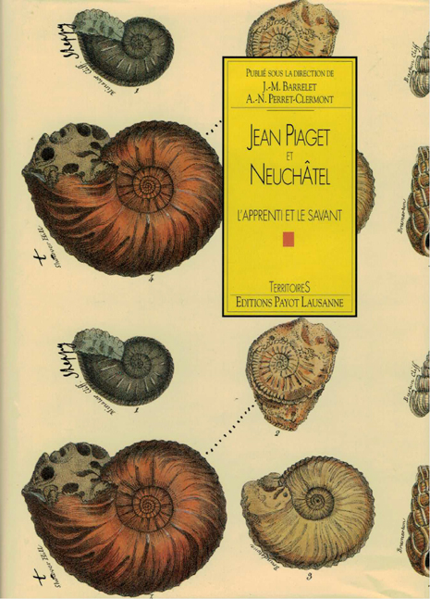

Éditions Payot Lausanne, Suisse, 1996, 303 pp. Collection “Territoires”.

Les auteurs
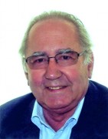
Barrelet, Jean-Marc

Né en 1941, Jean-Marc Barrelet a étudié l'histoire à l'Université de Genève et à l'école pratique des hautes études à Paris. Professeur au Gymnase cantonal de La Chaux-de-Fonds, puis archiviste adjoint de l'état de Neuchâtel, il s'est particulièrement intéressé à l'histoire économique et sociale de l'horlogerie au XIXe siècle. Il a publié de nombreux articles concernant l'histoire des Montagnes neuchâteloises.

Anne-Nelly Perret-Clermont

Professeure émérite de l’Institut de psychologie et éducation de l’Université de Neuchâtel, Anne-Nelly Perret-Clermont conduit des recherches en psychologie sociale et culturelle avec un intérêt particulier pour les conditions qui permettent l’établissement d’un espace thérapeutique (L’espace thérapeutique : cadres et contextes, 1992 avec Michèle Grossen), ou d’un espace de pensée (L’architecture des espaces de pensée permettant le développement psychologique, in J.-P. Fragnière, 2019). Elle porte une attention particulière aux implicites dans les situations pédagogiques et dans la vie quotidienne quand des relations asymétriques affectent l’écoute ou le dialogue. Présentement, une approche dialogique des argumentations des jeunes enfants lui ouvre des horizons nouveaux sur leurs potentialités cognitives et leurs mondes de référence (Shifting from a monological to a dialogical perspective on children's argumentation. Lessons learned, avec Schär R., Greco S., et al. in van Eemeren F. H., Garssen B., 2019).

Note pour la version numérique : La numérotation entre crochets [] correspond à la pagination, en début de page, de l'édition d'origine numérisée. JMT.

Par exemple, [1] correspond au début de la page 1 de l’édition papier numérisée.

[1]

Jean Piaget
et
Neuchâtel

[2]

Liste des auteurs

Jean-Marc Barrelet
Sylvie Béguelin
Marie-Jeanne Borel
Jean-Jacques Ducret
Daniel Hameline
Jean-Pierre Jelmini
Marie-Jeanne Liengme Bessire
Denis Miéville
Jûrgen Oelkers
Anne-Nelly Perret-Clermont
John Rijsman
Carlo Robert-Grandpierre
Jean-Paul Schaer
Anne-Françoise Schaller-Jeanneret
Charles Thomann
Maurice de Tribolet
René van der Veer
Fernando Vidal
Tania Zittoun
[3]

Jean Piaget
et
Neuchâtel

L’apprenti et le savant

publié sous la direction de
Jean- Marc Barrelet
Anne-Nelly Perret-Clermont

Territoires
Éditions Payot Lausanne
[4]

Jacques Scherrer Editeur
© 1996 Editions Payot Lausanne, Nadir s.a.
ISBN 2-601-03181-6
Imprimé en Suisse
[299]

Jean Piaget et Neuchâtel.
L’apprenti et le savant.
Table des matières

Avant-propos, par Jean-Marc Barrelet et Anne-Nelly Perret-Clermont [7]
Le parcours de Jean Piaget [8]
L'homme d'un système [10]

PREMIÈRE PARTIE
Les années de formation [13]

Chapitre 1. L’arrière-plan neuchâtelois, par Jean-Marc Barrelet [15]

Neuchâtel, un microcosme stimulant [15]
Une jeunesse neuchâteloise [16]
Neuchâtel à l'aube du XXe siècle [18]
La vie politique [19]
La vie religieuse [22]
Les cercles culturels [24]
Les milieux scientifiques [25]

Chapitre 2. Neuchâtel, ville natale de Jean Piaget, par Jean-Pierre Jelmini [27]

Neuchâtel, du bourg médiéval au chef-lieu de canton suisse [28]
La ville de Neuchâtel [31]
L’explosion démographique (1850-1920) et ses conséquences [32]
Les structures scolaires [34]
Établissements d'éducation et autres institutions culturelles [35]
Conclusion [37]

Chapitre 3. Arthur Piaget (1865-1952) : portrait intellectuel et moral du père de Jean Piaget, par Maurice de Tribolet [39]

Les études à Paris [40]
Autres aspects de la vie parisienne [42]
L’appel à Neuchâtel [43]
La réorganisation des Archives de l’État [45]
La reprise en main du Musée neuchâtelois [46]
Un maître reconnu et ouvert aux jeunes [46]
Arthur Piaget et son fils [48]
La famille Piaget et la tradition protestante [48]

Chapitre 4. Les premières étapes de la formation intellectuelle, par Anne-Françoise Schaller-Jeanneret [51]

Le système scolaire neuchâtelois au début du XXe siècle [51]
La scolarité de Jean Piaget [52]
Conclusion [66]

Chapitre 5. Les études à l’Université de Neuchâtel, par Jean-Paul Schaer [67]

Brève histoire de l’Université de Neuchâtel [69]
La Faculté des sciences [71]
Piaget à la Faculté [76]
Les compagnons d’étude de Piaget [78]
Conclusion [79]

Chapitre 6. De la malacologie à la psychologie : la « conversion » de Jean Piaget s’est-elle jouée à la Faculté des lettres ?, par Marie-Jeanne Liengme Bessire et Sylvie Béguelin [81]

La Faculté des lettres entre 1909 et 1920 : constance ou modernité ? [81]
Le prix de la croissance [83]
La psychologie à Neuchâtel entre 1909 et 1920 : une science qui s’affirme [85]
Du mollusque à l’enfant : la Faculté des lettres a-t-elle exercé une influence dans le changement d’orientation de Jean Piaget ? [87]
Le « virage intellectuel » de Jean Piaget [88]

Chapitre 7. Jean Piaget, « Ami de la Nature », par Fernando Vidal [95]

Introduction [95]
La science et les savants [97]
La naissance des Amis de la Nature [100]
[301]
Piaget parmi les Amis [102]
Le bergsonisme biologique du jeune Piaget [105]
La singularité de « Tardieu » [108]

Chapitre 8. L’engagement chrétien et social, par Charles Thomann [111]

Chrétien [111]
La mission de l’idée [112]
Recherche [113]
Le christianisme social [115]
Le jeune ami de Paul Pettavel [117]

Chapitre 9. Grandchamp et Pierre Bovet, par Carlo Robert-Grandpierre [121]

Un certain climat moral [122]
Félix Bovet (1824-1903) [123]
Un de Grandchamp [124]
À l’ombre d’Émile [125]
Éduquer : la source (ouïes fins) et les moyens [126]
Mais quel humanisme ? [127]
Les étapes d’une déconversion [128]
Victoire de la science - ou du scientisme [129]

DEUXIÈME PARTIE
Un savant dans son siècle [131]

Introduction, par Tania Zittoun, Anne-Nelly Perret-Clermont et Jean-Marc Barrelet [133]

Éclosion scientifique et débats [133]
Science, religion, philosophie et engagement [134]
Le temps problématisé [137]
Pour une entrée du temps socioculturel dans le théorique [138]
Dynamiques intellectuelles et ruptures [141]

Chapitre 1. Le panorama intellectuel et technologique de la scène piagétienne, par John Rijsman [145]

Introduction [145]
Sciences de la vie et sciences de l’homme [146]
L’intelligence artificielle et la psychologie cognitive [153]
[302]
Le sujet épistémologique peut-il penser tout seul ? Vers un socio-constructivisme [156]
Épilogue [163]

Chapitre 2. L’éducation nouvelle, par Jürgen Oelkers [165]

Genève, Neuchâtel et l’éducation nouvelle [165]
De l’éducation nouvelle à la psychologie de l’enfant [166]
L’entrée en scène de Jean Piaget [167]
L’alternative psychologique [169]
Sens du développement et pédagogie chrétienne [170]
Coopération et progrès social [172]
Les limites du spontanéisme [174]
Éducation nouvelle et théorie piagétienne : une interdépendance [175]

Chapitre 3. Le parcours intellectuel après la période neuchâteloise, par Jean-Jacques Ducret [177]

1920-1935 : la découverte des champs de recherche [177]
1935-1955 : la découverte des structures de l’intelligence et ses conséquences pour l’épistémologie [184]
1955-1965 : la consolidation et l’extension de la psychologie et de l’épistémologie génétiques [192]
1965-1980 : l’étude sur la causalité physique, l’élargissement du cadre théorique et les recherches sur les mécanismes de construction des formes biologiques et psychologiques [194]
Conclusion [197]

Chapitre 4. Logique naturelle et Jean Piaget, par Marie-Jeanne Borel et Denis Miéville [199]

Préambule [199]
Thèmes et problèmes [201]
Logique naturelle [206]
Épilogue [212]

Chapitre 5. La réception des premières idées de Jean Piaget en Union soviétique, par René van der Veer [213]

L’ambition piagétienne [213]
Les perspectives soviétiques contemporaines sur le jeune Piaget [215]
Une mise en perspective historique : les premières réactions à la parution des ouvrages de Piaget [223]
Conclusions [232]
[303]

Chapitre 6. Les figures de Jean Piaget, par Daniel Hameline [235]

Figures de nos héros [236]
Peut-on se fier à une figure ? [237]
Portrait du peintre par lui-même [238]
Lejeune homme inquiet [240]
L’effacement du « grand pédagogue » [241]
Piaget vraiment in the classroom ? [243]
Le grand homme dans l’expectative [244]
Les variations du Petit Larousse [245]
Un volatile fétiche [246]
Du « fait » au récit légendaire [247]
La contre-figure du visionnaire tourmenté [249]
Pluralité des croyances chez le même individu [250]
L’homme d’une seule idée ? [251]

Épilogue [253]

Piaget parmi ses aînés et ses pairs, par Anne-Nelly Perret-Clermont [255]
Introduction [255]
Les partenaires de la croissance du jeune Piaget [261]
À la recherche d’une construction du sens : les prises déposition de Jean Piaget et leurs significations dans leur contexte [271]
Rouvrir le débat à partir des prémisses du modèle [283

Bibliographie [287]
Crédit photographique [297]
Liste des auteurs [298]

[5]

Jean Piaget et Neuchâtel.
L’apprenti et le savant.
Remerciements

Retour à la table des matières
Nous remercions toutes celles et tous ceux qui ont contribué à la réalisation de ce livre, par leur prêt de documents, par leurs conseils, leurs traductions, leur aide en toute circonstance :

Mme Claude Béguin, Mme Vanessa Bille, Mme Sandra Geiser,
M. Olivier Girardbille, Mme Janine Gremaud, Mme Mireille Nardo,
M. Laurent Piaget, Mme Patricia Rey, Mme Maryse Schmidt-Surdez, ainsi que les Archives Jean Piaget à Genève.

Notre gratitude va également aux institutions qui nous ont apporté leur soutien financier :
La Loterie romande
La Ville de Neuchâtel
L’État de Neuchâtel
L’Université de Neuchâtel

[6]
[7]

Jean Piaget et Neuchâtel.
L’apprenti et le savant.
Avant-propos

Retour à la table des matières
Cet ouvrage paraît alors que l’on célèbre le centième anniversaire de la naissance de Jean Piaget. Ce livre n’est cependant ni un éloge de circonstance ni une biographie qui retrace dans le menu les faits et gestes et le parcours intellectuel du savant. D’autres l’ont déjà fait avec talent, et l’apport scientifique de Piaget n’a pas fini d’être évalué, analysé, reconsidéré. L’intention n’est donc pas « d’expliquer » Piaget, encore moins de déceler, a posteriori, une trajectoire toute tracée par le destin.
L’ambition, ici, est autre : nous avons souhaité, avant toute chose, reconstituer le contexte historique, au sens large du terme, qui a permis l’éclosion de la pensée de Jean Piaget. Nous avons cherché à recréer le « climat » qui a favorisé tant de savoir et tant de curiosité pour tout ce qui touche à la connaissance. Certes, il y a une grande part de génie personnel chez Piaget, mais, comme il l’enseignait d’ailleurs, son œuvre est aussi le résultat d’un processus, celui d’un homme qui s’est formé dans un milieu social et culturel particulier ; dans un « bouillon de culture », pourrait-on dire pour emprunter une métaphore biologique.
Qui sont alors les artisans de cette culture ; qui sont les coauteurs, les partenaires, les provocateurs qui animèrent les débuts de la carrière de Jean Piaget ? A quels événements, à quelles idées fut-il confronté ? Sur l’arrière-plan que constitue l’histoire particulière de Neuchâtel se dessine la vie de la famille et de son entourage, l’éducation, la scolarité et le parcours universitaire, mais aussi les premières amitiés, la fréquentation de la société des Amici Naturae, des cercles chrétiens, des milieux scientifiques. La première partie de ce livre est entièrement consacrée à ce tableau de Neuchâtel dans le premier quart de ce siècle, à ces années décisives pour la destinée future de Piaget. Si nous insistons sur ces racines, c’est pour montrer à quel point la démarche de Piaget est redevable à ses premières interrogations, combien elle est imprégnée du riche terreau de son pays natal.
[8]
Dans une seconde partie, nous avons cherché à montrer comment Piaget a réussi à se situer au centre d’un foisonnement de théories qui surgissent dès la seconde moitié du XIXe siècle dans les sciences, et en particulier en sciences sociales. Piaget a su occuper une place éminente au carrefour d’un grand nombre de disciplines, prenant en compte aussi bien la pédagogie que la logique, la philosophie et la sociologie que la psychologie de l’enfant. Dès ses premiers écrits, dans les années 1910, Piaget est présent dans les débats qui animent le monde universitaire de ce siècle.
Sa silhouette se découpe sur la toile de fond constituée par les courants scientifiques de son époque que nous dessine ici John Rijsman : on voit la psychologie naître des travaux du physiologiste russe Ivan Pavlov et de l’approche de Wundt qui fonde en Allemagne le premier laboratoire de psychologie expérimentale ; elle surgit aussi d’une nouvelle façon de concevoir la folie - ou plutôt l’inconscient - en psychiatrie, avec Freud à Vienne et Jung à Zurich ; la pédiatrie balbutiante « réinvente » le rôle de l’enfance et se penche sur les conditions psychologiques de l’éducation : Montessori à Rome, Decroly à Bruxelles, Claparède à Genève, puisant outre-Atlantique une partie de son inspiration. L’instruction publique, devenue obligatoire, connaît des problèmes d’administration qui, eux aussi, marqueront la nouvelle psychologie, en particulier au travers des travaux de mise au point d’un « test d’intelligence » par Alfred Binet. C’est d’ailleurs dans son laboratoire, qu’à l’instigation de Théodore Simon, Jean Piaget conduira ses premières études de psychologie de l’enfant en se souvenant sans doute des débats psychanalytiques auxquels il vient d’assister comme étudiant à Zurich. Il pense aussi aux rapports entre la logique et l’élaboration des connaissances que posait son maître neuchâtelois, le philosophe Arnold Reymond et à ses propres expériences au sein du mouvement de jeunesse fondé à Neuchâtel par Pierre Bovet, ce chrétien fervent, lecteur lui aussi de William James.
De grandes questions intéressent alors les esprits scientifiques : les rapports de l’individu et du social, l’évolution des espèces et celle de la connaissance, le rôle de l’inné et de l’acquis, etc. Piaget est l’enfant d’une époque complexe, d’un terrain fertile, d’une quête engagée, comme le sont de nombreux autres acteurs de cette aventure intellectuelle. Sa réception sera d’ailleurs multiple et variée : comme le montre ici même Daniel Hameline, il y a plusieurs figures de notre héros.

Le parcours de Jean Piaget

Né le 9 août 1896 à Neuchâtel, la petite capitale d’une république et canton suisse située au pied de la chaîne jurassienne, Jean Piaget est éduqué dans un milieu de culture et de foi. Une scolarité sans problème l'autorise à emprunter des chemins de traverse ; il se passionne bien vite pour les sciences [9] naturelles, aidé dans ses premiers pas par des chercheurs, par des professeurs attentifs et bienveillants. Il noue de nombreux contacts avec des camarades qui partagent ses interrogations. Attiré également par le christianisme social qu’illustre le pasteur Paul Pettavel dans cet autre pôle intellectuel, économique et artistique du canton de Neuchâtel qu’est la ville de La Chaux-de-Fonds, il s’engage dans ses débats. Les publications de jeunesse de Piaget témoignent de cette double passion pour les problèmes scientifiques et pour les idées philosophiques et religieuses.
Piaget paraît effectuer ses études à la Faculté des sciences de l’Université de Neuchâtel en dilettante, occupé à établir aussi des contacts étroits avec les disciplines enseignées dans les autres facultés. Sa santé fragile l’oblige à de fréquents séjours dans les Alpes ; il en profite pour récolter des mollusques qui fourniront la matière première de sa thèse. Mais ce travail de doctorat paraît bien mince, tandis que de nombreuses publications assurent déjà sa réputation dans les milieux spécialisés.
Biologiste, préoccupé de philosophie des sciences et des rapports entre croyance et connaissance, Piaget se décrira comme faisant un détour par la psychologie pour s’interroger, par des méthodes nouvelles, sur la question centrale de l’épistémologie. Et c’est peut-être malgré lui qu’il est connu aujourd’hui avant tout comme un psychologue, voire comme un pédagogue.
Après sa solide formation neuchâteloise, Piaget part donc poursuivre ses études à Zurich et à Paris. Il se trouve à une croisée de chemins, entre la culture allemande et française : Kant et Bergson, mais aussi Freud et Léon Brunschvicg. Dans son chapitre, Jean-Jacques Ducret nous montre Piaget cherchant en psychologie de l’enfant des outils pour avancer sa recherche philosophique en épistémologie et des sciences, mais aussi pour, d’une certaine manière, vérifier les hypothèses formulées par son maître Arnold Reymond. Il s’inspire ses travaux de malacologie en transposant dans la psychologie les concepts d’accommodation et d’assimilation.
Installé à Genève à partir de 1921, il y effectue l’essentiel de sa carrière universitaire. Celle-ci est entrecoupée de séjours à Neuchâtel, à Lausanne et à Paris. Dans sa ville natale, il reviendra enseigner la philosophie et l’histoire des sciences, la psychologie et la sociologie de 1925 à 1929. Dans la capitale française, berceau de sa famille maternelle, il travaillera d’abord dans le laboratoire de Binet. Bien des années plus tard, il reviendra y enseigner en 1942 au Collège de France, puis comme remplaçant de Maurice Merleau-Ponty dans la chaire de philosophie de la Sorbonne, en 1952.
Mais Genève demeure le point de référence. Il y est appelé par Edouard Claparède et Pierre Bovet, les fondateurs de l’Institut Jean-Jacques Rousseau, pour travailler à leurs côtés. Il deviendra directeur de cette institution, charge qu’il pourra assumer grâce à des codirecteurs, d’éminents pédagogues, ses compatriotes neuchâtelois — originaires de La Chaux-de-Fonds — Samuel Roller et Laurent Pauli. À partir de 1929, Piaget enseigne l’histoire de la pensée [10] scientifique à la Faculté des sciences de l’Université de Genève, où il occupera aussi une charge d’enseignement de psychologie expérimentale ainsi que la chaire de sociologie, de 1939 à 1952. Il est nommé à la présidence du Bureau international de l’éducation en 1929. En 1936, il enseigne à Lausanne la psychologie expérimentale et la sociologie.
C’est à Genève toujours qu’il fonde un Centre international d’épistémologie génétique en 1955. La création de ce laboratoire original et pluridisciplinaire marque le début d’un impressionnant parcours scientifique de vingt-cinq ans, ponctué par une somme de publications difficilement égalable.
L’œuvre de Piaget ne se résume pas, tant elle est diverse et abondante. Et pourtant elle s’enracine toujours d’une même question : comment la connaissance est-elle possible ? Sa production s’étend sur quelque soixante-dix années de travail fécond et connaît une diffusion et un retentissement considérables. On ne compte plus les traductions dans toutes les langues d’ouvrages qui feront référence dans les universités et laboratoires du monde entier. Controversé souvent, mais admiré la plupart du temps, Piaget a été honoré de plus de trente titres de docteur honoris causa et récompensé à maintes reprises. Il reçut le Prix Erasme en 1972 et le Prix Balzan en 1980, comparable au Nobel pour les sciences sociales. La Fondation des Archives Jean Piaget, à Genève, continue de recueillir articles et témoignages sur l’illustre savant.

L’homme d’un système

Dans cet ouvrage, Jean Piaget apparaît bien comme l’homme de la continuité, de la fidélité à un système cohérent ; il représente le scientifique qui trace patiemment et laborieusement le même sillon, qui poursuit sa tâche avec constance, rassemblant les forces de ses collaborateurs pour construire une œuvre bien spécifique. De ses premiers essais sur les mollusques à ses travaux les plus brillants et les plus élaborés sur le développement de l’intelligence humaine, Piaget demeure dominé par une seule idée, mais qu’il exprime de multiples manières, fidèle en cela à l’enseignement de Bergson.
Piaget paraît cependant bien déroutant, tant sont nombreuses les voies qu’il explore, et il convient de chercher le système qui sous-tend tout ce foisonnement. On le voudrait parfois philosophe, mais il s’est brouillé avec eux en les traitant de « sages », se refusant d’accorder la moindre crédibilité scientifique à des écrits qui ne se fondent pas sur l’expérimentation ; seuls, parmi eux, les logiciens ont maintenu le contact, même s’il est parfois tendu.
Piaget est-il alors un psychologue ? Oui, mais pour mieux aborder d’autres problèmes, déplacer le champ de la recherche psychologique pour faire de l’épistémologie. Les Russes qui le lisent attentivement, comme le relate René Van der Veer, lui reprocheront le peu d’importance qu’il accorde au facteur social. Il ne se préoccupe guère des faits sociaux (tout en enseignant la sociologie) [11] et il quitte le terrain de la psychanalyse avec laquelle il règle rapidement ses comptes.
Il n’est pas vraiment pédagogue non plus, même s’il maintient une grande ambiguïté dans ce domaine. Engagé dans le Bureau international de l’éducation, souvent cité comme théoricien de l’Éducation nouvelle, il souhaite — paradoxalement ? — étudier la pensée de l’enfant hors de toute influence extérieure, et en particulier de celle de l’école comme le rappelle ici Oelkers. Pourtant, il a beaucoup contribué aux progrès de la pédagogie : en se réclamant de ses théories sur le développement de l’intelligence de l’enfant et ses stades, d’autres ont modernisé l’institution scolaire pour en faire un instrument au service de l’enfant et de la compréhension mutuelle.
Moins de vingt ans après sa mort, il est encore bien difficile d’établir le bilan et de mesurer avec précision la totalité des apports de Piaget à notre culture scientifique ; il convenait toutefois d’initier un travail que d’autres se chargeront certainement de poursuivre.

Jean-Marc Barrelet
Anne-Nelly Perret-Clermont

[12]

[13]

Jean Piaget et Neuchâtel.
L’apprenti et le savant.

Première partie

LES ANNÉES
DE FORMATION

Retour à la table des matières

[14]
[15]

Jean Piaget et Neuchâtel.
L’apprenti et le savant.
Première partie : Le années de formation
Chapitre 1
L’arrière-plan neuchâtelois

Neuchâtel, un microcosme stimulant

Retour à la table des matières
Il serait téméraire de parler d’identité neuchâteloise pour évoquer les origines de l’œuvre de Jean Piaget qui s’est toujours réclamé de l’universalité de la science, quoiqu’il revendiquait souvent ses origines et connaissait l’importance de ses racines. Le canton de Neuchâtel ne constitue d’ailleurs pas une entité aux contours bien délimités, même si, au sein de la Suisse romande, on peut distinguer ce pays des autres. Son histoire, par exemple, le place hors de tout schéma connu en Suisse comme en Europe. Le territoire neuchâtelois a toujours été épargné par les guerres et sa situation géographique en fait un espace de transition entre les cultures, entre la France et le Plateau suisse, entre la Suisse alémanique et la Suisse française.
Et si le pays neuchâtelois se situe à l’écart des grands axes de communication, il a toujours été dépendant de l’étranger, que ce soit politiquement (du moins jusqu’à la révolution de 1848) ou économiquement. Dominé par des familles françaises pendant la Renaissance, puis par les Hohenzollern de Prusse de 1707 à 1848 (hormis l’intermède napoléonien), Neuchâtel voit très tôt son destin lié aux grandes nations européennes. Dès le XVIIIe siècle, la prospérité économique de la population repose sur l’exportation de produits manufacturés : les toiles peintes, les dentelles et l’horlogerie.
Le Neuchâtelois est donc, sinon par nature au moins par nécessité, ouvert sur l’extérieur, avide d’échanges. Il sait que son aisance dépend de cette valeur ajoutée à la matière première, donc d’un travail minutieux et bien fait, et de la transmission d’un savoir-faire, d’une culture technique certes, mais aussi artistique et scientifique. Très tôt, les horlogers réclament des écoles et des enseignements de qualité. Rompus au négoce international, ils rapportent de leurs voyages toute la richesse des civilisations étrangères et un sentiment très vif pour l’appel du large auquel des contemporains de Piaget, comme Biaise Cendrars ou Le Corbusier, ne seront pas insensibles.
[16]
Cependant, cette ouverture au monde ne se traduit pas automatiquement par une largesse d’esprit. Au contraire, un conservatisme étroit et une volonté de fermeture sur soi habitent parfois le Neuchâtelois. Ce pays, qui conserve un caractère provincial et possède un sens aigu de l’esprit de clocher, cultive de surcroît ses particularités régionales. Mais n’en va-t-il pas ainsi partout en Suisse ?
Au début du XXe siècle, Neuchâtel est un microcosme qui, malgré son exiguïté, abrite une densité culturelle et scientifique peu commune. Il y a là un mystère que cet ouvrage n’élucidera pas. Car comment expliquer la génération, sur une aussi brève période, de tant de talents, de tant de pionniers ? Jean Piaget naturellement, mais aussi Cendrars et Le Corbusier déjà cités, Charles-Édouard Guillaume, prix Nobel de physique, ou encore Denis de Rougemont, le critique littéraire et éditeur Albert Béguin. Certes, le pays est trop petit pour retenir des hommes de cette stature, mais il n’est pas étranger à leur éclosion.
N’est-ce pas un peu prétentieux d’affirmer ainsi une exemplarité neuchâteloise, alors que toute la Suisse romande, à la même époque, est riche d’autant de créateurs ? L’exception neuchâteloise s’inscrit en fait dans l’histoire plus large de la Romandie si bien décrite par Alfred Berchtold . Comment faire comprendre ce foisonnement si ce n’est par les tensions qui traversent la société helvétique tout entière ? Le Suisse, au début de ce siècle, aurait définitivement cessé de « traire sa vache et de vivre en paix », comme le prétendait Victor Hugo.
Neuchâtel, malgré son relatif isolement, n’échappe ni à ces pulsions ni aux grands débats, souvent passionnés qui animent la vie politique, sociale et culturelle au début de ce siècle. Installée à Neuchâtel depuis le milieu des années 1890, la famille Piaget vit au centre de conflits d’ordre religieux ou idéologique, qui engendrent les esprits forts.

Une jeunesse neuchâteloise

Pris dans un réseau relationnel fort dense et actif, Jean Piaget apparaît vite comme un adolescent différent, qui se distingue avant tout comme un élève très doué, dominant sa classe d’âge par un savoir et une création intellectuels hors du commun. Il se place ainsi comme un être à part, et ses intérêts pour les sciences naturelles, sa curiosité, ses premières révoltes aussi, le placent comme un animateur hors pair avec, il est vrai, d’autres jeunes gens de sa trempe, comme le futur théologien Maurice Zundel ou le mathématicien Gustave Juvet. Ces jeunes gens se côtoient et s’affrontent dans des joutes oratoires épiques aux Amici Naturae.
[17]
Piaget effectue naturellement un parcours scolaire sans faute, voire brillant, tout en situant ses préoccupations ailleurs, hors des sentiers battus du cursus habituel. Il entre à l’Université bardé d’un nombre impressionnant de publications et de communications scientifiques. Sa thèse, petite œuvre mineure en regard de l’ensemble de ses publications de jeunesse, est admise sur simple demande écrite et jamais soutenue, comme si les autorités universitaires avaient tacitement admis que les intérêts scientifiques de Piaget le plaçaient hors de la sphère académique habituelle.
Étrange parcours aussi que celui du jeune chrétien à la foi exaltée, marquée par des écrits rédigés avec ferveur, oubliés par la suite dans les travaux du psychologue scientifique. Cette foi de l’adolescent témoigne d’un esprit tourmenté, à la recherche d’une vérité menée par une quête frénétique dans les livres de philosophie comme dans les textes sacrés. Lejeune Piaget n’est pas indifférent à son entourage et au monde ; il laisse une trace profonde dans les milieux qu’il fréquente. Hésitant encore entre la science et la philosophie dont il ne cesse d’approfondir les relations, partagé entre la raison et la foi, il se montre finalement semblable à beaucoup d’adolescents. Ce qui le distingue peut-être, c’est la qualité de la pensée, la volonté d’englober la totalité des savoirs et d’exprimer ses idées sur des centaines de pages dont beaucoup ne seront jamais publiées. L’ambition du jeune homme est déjà de créer un système.
L’image du savant austère et rigoureux que nous conservons de Jean Piaget tranche ici avec celle d’un adolescent passionné, voire enflammé parfois pour des causes humanitaires et sociales. Figure originale certainement dans une ville empreinte de conformisme.
Certes, la vie neuchâteloise de Piaget et des siens n’est pas comparable à la vie viennoise de Sigmund Freud dont on sait que l’exclusion, pour cause d’antisémitisme, fut, selon les dires du père de la psychanalyse, l’aiguillon décisif de toute sa carrière scientifique.
La famille de Jean Piaget dont le père, intellectuel brillant et reconnu, a été premier recteur de l’Université et premier archiviste de l’État, n’est pas mise au ban de la société. Mais, comme beaucoup de penseurs originaux, les Piaget ne sont-ils pas victimes d’un léger ostracisme, d’une certaine incompréhension de la part de la bonne société qui rejette toute remise en question, tout esprit critique ?
Les travaux scientifiques d’Arthur Piaget sont mal vus lorsqu’ils mettent en cause un certain confort intellectuel et bouleversent les mythes locaux. L’engagement religieux de Rebecca Piaget dans des milieux très évangéliques ne l’empêche pas de militer pour le suffrage féminin ou dans la Commission scolaire de la ville pour le Parti socialiste. Voilà qui suffit à vous faire remarquer dans une société provinciale, constituée de nombreux cercles distincts et parfois très fermés. Mais une société paradoxalement riche par ses « marges », par toute une fermentation intellectuelle, par la présence aussi d’immigrés. [18] Le canton sait se faire accueillant pour ceux que pourchassent certains régimes politiques : des républicains de cantons catholiques comme le Fribourgeois Alexandre Daguet, des adversaires de Napoléon III comme Ferdinand Buisson, plus tard des communards en fuite.

Neuchâtel à l’aube du XXe siècle

Petite ville de 20 000 habitants en 1900, Neuchâtel est souvent décrite comme une cité bourgeoise et universitaire que l’on oppose à La Chaux-de-Fonds, la ville de l’industrie horlogère sise dans les Montagnes neuchâteloises et qui compte, elle, 33 000 âmes. L’écrivain Guy de Pourtalès, dans les années 1940, décrira cette bourgade à l’époque du jeune Piaget avec une tendre ironie : « Neuchâtel n’est donc pas une des villes importantes de Suisse. En outre, elle se trouve placée à l’écart du grand trafic qui sillonne le pays en tous sens. Enfin le commerce de ses vins et celui de son horlogerie, jadis florissant, a été gravement touché par les crises économiques et les guerres. Appauvrie et comme rejetée en dehors du circuit des affaires, la vieille petite cité princière est entrée peu à peu en sommeil. Elle est le pays des étudiants et des retraités, de ceux qui n’ont pas encore pris leur vol et de ceux qui, leur vie faite, y reviennent mourir dans le calme. »
Que faire d’autre que de la science ou de l’horlogerie dans ce canton de Neuchâtel ? Cet État de la Confédération suisse, s’il cultive volontiers sa différence, n’est pas un monde à part ; il est soumis aux influences idéologiques, culturelles et scientifiques qui traversent l’Europe avant la Grande Guerre de 1914-1918. Il forme un microcosme représentatif de tous les courants qui agitent le monde occidental au tournant du XXe siècle, des plus conservateurs aux plus révolutionnaires, des plus conformistes aux plus modernistes, aussi bien dans le domaine politique que dans celui des arts et de la culture.
La caricature — si l’on se réfère aux monumentales peintures de Léo-Paul Robert qui ornent la cage d’escalier du Musée des beaux-arts de Neuchâtel — impose l’image d’un canton de Neuchâtel coupé en deux mondes bien distincts : sur les hauteurs, les villes industrielles et commerçantes du Locle et de La Chaux-de-Fonds, le monde du travail ; au bord du lac, les activités de l’esprit, mais aussi la viticulture, la vie des rentiers. Il est vrai que le pays est très cloisonné encore au début de ce siècle et qu’il offre une très grande diversité de paysages et d’activités, voire de mentalités.
Dominée par l’industrie horlogère depuis le milieu du XIXe siècle, la vie économique subit en fait de profondes mutations dès les années 1880. D’artisanale et dispersée qu’elle était auparavant, l’horlogerie devient une véritable [19] activité industrielle qui s’exerce désormais dans de petites fabriques. Cela implique des concentrations inconnues jusqu’alors et renforce la tendance à l’urbanisation. Si Neuchâtel se développe et se transforme rapidement, La Chaux-de-Fonds apparaît bien comme une ville du futur qui, par son urbanisme original et résolument moderniste, ressemble plus à une cité américaine qu’à une bourgade médiévale.
L’industrialisation et la modernisation des structures économiques entraînent des tensions et de nouveaux clivages sociaux. Des sensibilités préécologiques, selon l’expression de François Walter , naissent au début du siècle. Le Heimatschutz (Ligue suisse pour la conservation de la Suisse pittoresque) est fondé en 1905, le Naturschutz (Ligue suisse pour la protection de la nature) en 1909. Les Alpes - et l’on sait combien Piaget aimait y travailler et y faire des excursions - deviennent le symbole d’une nature à préserver des atteintes de la modernité et particulièrement du tourisme.
À ceux qui refusent le progrès et cherchent refuge dans un passé souvent mythifié s’opposent les partisans du progrès aussi bien économique que culturel. Les uns craignent la disparition des anciennes coutumes, l’avilissement des mœurs, la destruction des paysages, le règne de l’argent et de l’affairisme, les autres sont au contraire acquis à un nouveau mode de vie urbain fondé sur des valeurs matérielles. L’ensemble de la Suisse est d’ailleurs traversé de ces nouvelles contradictions qui expliquent pour une part l’activité des intellectuels et l’émergence de nouvelles formes esthétiques.

La vie politique

En 1896, lorsque naît Jean Piaget, la vie politique neuchâteloise paraît bien assagie par rapport aux années tumultueuses qui précédèrent et qui suivirent la révolution de 1848. Le régime républicain n’est plus remis en question et les partis politiques ne s’affrontent que le temps des élections. Une sorte de consensus entre les deux grandes fractions rivales de la bourgeoisie s’est établi.
Le Parti radical, issu des milieux républicains révolutionnaires, pactise souvent avec le Parti libéral, plus conservateur et traditionaliste. Seule la question de la Confédération et du centralisme les divise vraiment : les radicaux souhaitent une Suisse avec un État central fort, les libéraux, plus fédéralistes, veulent protéger les pouvoirs des cantons et défendent les particularismes régionaux.
De fait, cette alliance est consolidée par la crainte qui anime ces deux partis face à la montée du courant socialiste qui s’observe surtout dans les villes [20] horlogères des Montagnes neuchâteloises. Une sorte de mariage de raison plus que de cœur réunit donc les classes dirigeantes du canton qui ne partagent pas forcément la même vision de la société, mais qui s’entendent pour ne pas se heurter sur les questions d’histoire récente et les fractures qu’elles avaient provoquées.
Les récits qui contribuent à renforcer l’esprit unanimiste sont préférés aux débats scientifiques et au choc des idées. Voilà du moins ce qu’apprendra le père de Jean Piaget. C’est dans cette perspective que les radicaux confient à une figure éminemment libérale, le professeur et écrivain Philippe Godet, et non à un historien critique, le soin de rédiger la pièce historique pour le cinquantenaire de la révolution, morceau intitulé Neuchâtel-Suisse.
Car l’unité est encore de façade plus que motivée par de profondes convictions. Le Parti radical puise ses forces dans la petite bourgeoisie commerçante, dans la classe moyenne des fonctionnaires, dans certains milieux d’affaires et parmi les petits industriels et les professions libérales. Il se réclame encore souvent de la révolution de 1848 et d’un certain esprit républicain et démocratique. Laïque, souvent franc-maçon, le radical affirme volontiers son patriotisme et son nationalisme lorsqu’il s’agit de défendre les intérêts de la nouvelle Confédération helvétique et de ses institutions. Ce parti fournira de prestigieux ministres à la Suisse, comme Numa Droz ou Robert Comtesse.
Géographiquement, le Parti radical est mieux implanté dans les villes et les régions industrialisées du canton. Il exercera le pouvoir sans partage jusqu’à l’introduction, en 1892, du système électoral de la proportionnelle qui fera une place aux conservateurs. Les radicaux sont présents dans toute la vie sociale du canton, dans les sociétés de tir, de chant, de gymnastique ; ils organisent des fêtes patriotiques, comme le Cinquantenaire de la République en 1898, cérémonies peu prisées de leurs rivaux politiques.
Le Parti libéral, quant à lui, recrute ses membres parmi la haute bourgeoisie, dans les professions libérales naturellement, mais aussi chez les agriculteurs et les viticulteurs, sans oublier les rentiers. Fondée en 1873, l’Association démocratique libérale est essentiellement implantée dans le bas du canton ; elle compte cependant de nombreux adeptes dans les villes du Haut et dans certaines localités où se trouve une population restée attachée à des valeurs traditionnelles, notamment aux anciennes bourgeoisies que la République radicale avait supprimées en 1888. Etre bourgeois, avant 1848, signifiait appartenir à une fraction privilégiée de la population dans la mesure où l'on bénéficiait de droits supplémentaires reconnus par le prince.
Mouvement de républicains modérés et conservateurs, le Parti libéral accueillera par la suite les partisans de l’Ancien Régime.
En effet, les patriciens neuchâtelois n’ont rejoint les rangs des républicains modérés que tardivement, après l’échec de la contre-révolution royaliste de 1856 qui aboutit au Traité de Paris par lequel le roi de Prusse renonça [21] définitivement à ses droits sur son ancienne principauté. Ce cercle aristocratique mériterait une étude plus approfondie, car il n’était pas sans influence sur la vie culturelle et sociale en ville de Neuchâtel dans laquelle habitait la famille Piaget.
Après avoir perdu son pouvoir politique, le milieu patricien est tenté de se replier sur lui-même pour finalement choisir d’exercer son rôle dirigeant par le mécénat culturel et la charité. Ce patriciat cultive sa différence, se réunit dans son cercle fermé, la Société du jardin (appelée aussi « la Chambre »), fondée en 1759. On y retrouve toute la noblesse neuchâteloise et les quelques familles industrielles qu’elle a adoptées ; ces familles, qui possèdent particule, maisons en ville et belles demeures à la campagne, vivent pour beaucoup de leurs rentes. Leurs plus illustres représentants ont fait carrière dans la diplomatie ou le service étranger, beaucoup sont des agronomes qui gèrent le patrimoine foncier. Lisons encore Guy de Pourtalès, ce témoin privilégié : « La haute société de Neuchâtel se trouvait en grande partie groupée dans les hôtels qui s’alignaient au long du Faubourg. J’y avais des parents, des cousins, et me trouvais souvent convié à quelque déjeuner solennel et plantureux du dimanche. Le repas était d’habitude suivi d’une partie de quilles au noble cercle de la Chambre, où messieurs les officiers retraités du service se dépouillaient de leur redingote et jetaient gravement la boule tout en évoquant leurs souvenirs militaires, ou bien les hauts faits des plus anciens d’entre eux lors de la petite révolution royaliste manquée de 1856. »
Cercle impénétrable pour une famille comme celle des Piaget qui pourtant doit côtoyer le monde des professeurs, des docteurs ou théologiens. Cette aristocratie demeure importante pour la cité, car elle contribue largement à la doter en institutions de charité, en hôpitaux, et également en musées, en œuvres d’art, en bibliothèques, voire en institutions ecclésiastiques (comme l’Église indépendante entièrement financée par des fonds privés). Aussi l’unité politique masque-t-elle de profondes divisions sociales entre « vieux Neuchâtelois » et toute une frange de la population qui se sent appartenir davantage à la Suisse qu’au vieux pays et qui ne participe pas forcément au culte des racines locales.
À l’opposé, l’émergence d’un mouvement socialiste, pacifiste et internationaliste, effraie. Le Parti socialiste neuchâtelois naît dans les années 1880 et se développe principalement à La Chaux-de-Fonds, dans le milieu des ouvriers horlogers dont certains avaient jadis participé au mouvement anarchiste animé par James Guillaume. Le fossé entre la gauche et la droite tend à s’élargir : une grande grève des maçons éclate à La Chaux-de-Fonds en 1904 ; le gouvernement mobilise la troupe et fait occuper la ville. Mais le Parti socialiste reste relativement marginal jusqu’à la guerre de 1914-1918, malgré d’importants [22] succès électoraux dans les cités ouvrières des Montagnes neuchâteloises. Son pacifisme, la lutte de ses dirigeants contre l’alcoolisme le rapproche du christianisme social auquel Jean Piaget ne restera pas insensible. Car l’Église protestante, divisée elle aussi, avait alimenté le courant socialiste, notamment par la figure emblématique de Jules Humbert-Droz, pasteur, qui quitte Neuchâtel dans les années 1920 pour rejoindre la Troisième Internationale à Moscou.
La force respective des trois principaux mouvements politiques du canton se reflète dans les résultats qu’ils obtiennent lors des élections au Grand Conseil, l’assemblée législative cantonale, en 1904. Les radicaux dominent avec soixante-deux élus, suivis des libéraux et leurs trente députés, puis des socialistes qui obtiennent quinze sièges.

La vie religieuse

Dans le pays, réformé depuis le XVIe siècle, l’Église protestante participe pleinement au pouvoir jusqu’en 1848. La Réforme a été introduite à partir de 1530 par Guillaume Farel, un pasteur venu de Gap, en Dauphiné. Soutenu notamment par le puissant canton de Berne, le mouvement prit rapidement de l’ampleur pour s’imposer dans toute la principauté à l’exception de trois petites communes de l’ouest du pays.
Neuchâtel devint même au XVIe siècle un important centre de diffusion de la littérature réformée par la présence de Pierre de Vingle, imprimeur français établi depuis 1533. Dès cette époque, la Vénérable Classe — entendez la société des pasteurs — détient le monopole de l’éducation ; elle exerce une très forte influence sur toute la vie sociale et culturelle de la principauté restée pourtant aux mains d’une famille catholique, les Orléans-Longueville. Les ministres accueilleront favorablement le passage, en 1707, du pays aux mains d’un prince protestant. Ils se montreront les plus sûrs garants contre tout changement.
Dès 1848, la Classe est également confrontée à des conflits et des contradictions ; des pasteurs piétistes ou rationalistes vont jusqu’à remettre en cause certains de ses dogmes.
Avec la révolution de 1848, l’administration ecclésiale passe aux mains de l’État, l’Église est « nationalisée » et démocratisée ; ses pasteurs sont désormais élus par les paroisses. Vingt-cinq ans plus tard, cette Église sécularisée éclate.
Dans le domaine des institutions religieuses, Neuchâtel présente un visage comparable à celui des autres cantons réformés de Suisse romande. Cela est dû principalement aux ruptures qui ont eu lieu dans l’Église protestante dans la seconde moitié du XIXe siècle, avec l’apparition du Réveil et la création d’Églises évangéliques libres.
[23]
Selon Philippe H. Menoud , l’Église neuchâteloise du XIXe siècle possède trois traits caractéristiques : elle est nationale et autonome, car elle veut être hégémonique sur l’ensemble de la population tout en conservant une indépendance absolue ; elle est cléricale, gouvernée par la compagnie des pasteurs ; elle est évangélique, prêchant l’unité de la doctrine, ce qui limitait singulièrement toute tendance libérale.
Introduite par l’enseignement de Ferdinand Buisson (1841-1932), à partir des années 1868, la pensée libérale progressera rapidement au sein des paroisses du pays et divisera profondément l’Église neuchâteloise. Buisson, agrégé de philosophie, refuse de prêter serment à Napoléon III et se réfugie dans le canton de Neuchâtel où il est nommé professeur à l’Académie. C’est là qu’il intervient dans les débats qui animent alors le protestantisme, prenant position contre la confession de foi et pour la liberté de conscience. Il demande également que l’histoire sainte ne figure plus dans les programmes scolaires mais soit remplacée par l’histoire des humanités. De retour en France après la chute de l’Empire, Buisson exercera de hautes fonctions aux côtés de Jules Ferry. Il a laissé à Neuchâtel et en Suisse romande une trace durable, contraignant des hommes comme Félix Bovet à se situer entre le dogmatisme et la pensée libérale.
Deux conceptions du christianisme s’opposent et sont à la base du problème de la séparation de l’Église et de l’État que souhaite le courant libéral. La loi ecclésiastique de 1873 garantit la liberté de conscience des pasteurs dont la formation est désormais assurée par l’Académie sous la surveillance de l’État. Mais le refus par le peuple de la séparation provoquera la création d’une Église évangélique neuchâteloise indépendante de l’État, celle que fréquentera la mère de Jean Piaget.
En fait, cette scission religieuse est moins absolue qu’elle ne paraît ; les deux Églises coopéreront et seront toutes deux traversées par les mêmes courants du christianisme social ou du libéralisme par exemple ; mais l’Église indépendante souhaite rester fidèle aux traditions de l’ancienne Église neuchâteloise et aux dogmes « des saintes Écritures de l’Ancien et du Nouveau Testament ».
L’idée de séparation refait surface en 1907, à l’occasion d’une nouvelle votation populaire. Une vaste ligue hétéroclite plaide la cause de la séparation. Dirigée contre le Parti radical, toujours hégémonique et partisan d’une Église au service de l’État, elle regroupe toutes les tendances extrêmes de l’échiquier politique : le socialiste Charles Naine et le conservateur Otto de Dardel, l’agnostique Arthur Piaget et le chrétien social Pettavel, et même Pierre Bovet, pourtant membre de l’Église nationale.
[24]

Cet épisode témoigne de la vigueur du débat religieux dans le canton de Neuchâtel, vigueur à laquelle la famille Piaget n’a pas échappé. Un protestantisme actif, doublé du pragmatisme anglo-saxon qui accorde la primauté à l’action sont probablement très présents dans la formation du futur savant. Les théories de William James, introduites en Suisse romande par le psychologue genevois Théodore Flournoy, sont une des références du milieu de Grandchamp et de Pierre Bovet.

Les cercles culturels

Le jeune Piaget fréquentait certainement plus l’Université, la Bibliothèque et les séances des Amici Naturae que les musées des beaux-arts, les cercles littéraires ou les salles de concert. Il n’a pu toutefois échapper complètement à ces milieux culturels, parcourus eux aussi par de multiples courants et influences contradictoires, partagés entre les tendances les plus conservatrices et les idées les plus novatrices. Les débats philosophiques, parfois échevelés comme en témoignent les procès-verbaux des Amici Naturae, devaient l’attirer davantage que la pratique de la poésie ou les théories esthétiques. Toutefois, tant à l’Université que dans la rue, les discussions sur l’art et la littérature ne pouvaient le laisser totalement indifférent, car elles comportaient des enjeux sociaux et politiques importants.
À la fin du XIXe siècle, les lettres neuchâteloises sont dominées par la figure de Philippe Godet (1850-1922), professeur à l'Académie et critique littéraire connu surtout pour son Histoire littéraire de la Suisse française parue en 1890. « Polémiste redouté », selon Alain Clavien , Godet incarne à merveille la figure de l’intellectuel libéral, volontiers méprisant et hautain, adversaire du radicalisme qu’il considère comme bassement utilitariste et matérialiste.
En fait, Godet s’insurge volontiers contre le modernisme, contre les mutations de la société industrielle et urbaine. Ainsi, comme le souligne Michel Schlup , Philippe Godet n’hésite-t-il pas à défendre un art national et moral pour dénigrer « systématiquement les essais novateurs des jeunes écrivains séduits par les modes littéraires étrangères ». Philippe Godet, membre fondateur du Heimatschutz, participe pleinement à ce courant qui craint la modernité, comme en témoigne son combat contre le tourisme qui envahit alors les vallées des Alpes. Jean Piaget, qui parcourt la région pour ses collections de mollusques, partageait cette admiration de la nature.
[25]
« L’appel du large, d’après M. Schlup, devient une obsession pour de nombreux esprits rêvant de plus grands espaces, impatients de s’arracher à l’engourdissement intellectuel du pays et à mesurer leur talent à l’échelle parisienne, voire européenne. » Cet appel sera entendu, comme nous l’avons vu.
Une soif d’exil devait habiter de nombreux artistes neuchâtelois souvent en réaction contre le conformisme et l’académisme ambiant. Ainsi Charles-Édouard Jeanneret, alias Le Corbusier, comme Cendrars, est né et a grandi à La Chaux-de-Fonds qu’il quitte définitivement en 1917. Le Corbusier a pourtant beaucoup appris à l’École d’art de sa ville natale, au contact de son professeur, le peintre Charles L’Eplattenier qui prônait un art nouveau adapté à l’esprit et aux paysages jurassiens. Mais c’est à Paris que Le Corbusier libérera vraiment son talent créateur.
Auparavant, l'art neuchâtelois s’était inscrit dans l’ensemble du mouvement romantique suisse ; et l’on ne peut guère parler d’école typiquement neuchâteloise. Le Musée des beaux-arts, inauguré en 1885, permettra à la population du chef-lieu de voir les œuvres de Maximilien de Meuron (1785- 1868) ou de Léopold Robert (1794-1835). Meuron — qui préside par ailleurs la Société des amis des arts fondée en 1882 — est une des figures marquantes de l’art paysager suisse, notamment par son évocation des Alpes, tandis que Léopold Robert se sent plus à l’aise dans la description des vues et des scènes romantiques de l’Italie méridionale. À la fin du XIXe siècle, la peinture neuchâteloise découvre la richesse des paysages jurassiens et la vie quotidienne locale, tandis que d’autres artistes, comme Théophile Robert, importent les influences des écoles parisiennes.
Cette omniprésence de la nature sur les cimaises neuchâteloises n’est peut-être pas sans rapport avec l’attrait qu’elle exerce aussi sur les scientifiques.

Les milieux scientifiques

En effet, la découverte des Alpes et leur sublimation par le mouvement romantique accompagnait le mouvement scientifique comme l’a fort bien montré François Walter . À Neuchâtel, le professeur Louis Agassiz (1807- 1873) contribua à la définition des glaciations. Théoricien fixiste, Agassiz participe ici à l’éclosion d’une école de naturalisme en fondant, en 1832, la Société neuchâteloise des sciences naturelles. Parti aux États-Unis, Agassiz aura, à Neuchâtel, de très dignes successeurs, le naturaliste Paul Godet (1836- 1911) qui initie Jean Piaget, ou, auparavant, le géologue Edouard Desor (1811-1882) qui avait été le secrétaire d’Agassiz.
[26]
Une véritable communauté scientifique se crée autour de ces pionniers dans la seconde moitié du XIXe siècle. Elle possède ses sociétés savantes et leurs bulletins ou revues, elle est animée par un très fort esprit universaliste et une volonté pédagogique évidente.
Historiens et ethnologues, zoologues et géologues, géographes et archéologues, tous s’intéressent à l’ensemble des activités scientifiques et aux philosophies qui les sous-tendent, et tous font preuve d’un intérêt soutenu pour la vulgarisation. On comprend donc qu’un Paul Godet accompagne les travaux du jeune Piaget et qu’il les publie dans un journal destiné à un large public, Le Rameau de Sapin, l’organe du Club jurassien. Dans ce climat scientifique évoqué plus en détail ailleurs dans ce livre, Jean Piaget reçoit un enseignement de qualité, le goût pour la recherche et la vérification, un accueil et un dialogue plus que chaleureux qui l’ont fortifié dans son travail.
Neuchâtel n’est certes pas une terre de grands visionnaires ou de grands penseurs, c’est davantage un pays de gens pragmatiques et d’expérimentateurs. Les Lumières n’y ont pas trouvé un terrain très fertile si l’on songe que Rousseau en a été chassé en 1765. À la diffusion d’idées ou de connaissances abstraites, on préfère ici une culture pratique et une solide éducation pragmatique.

Jean-Marc Barrelet
[27]

Jean Piaget et Neuchâtel.
L’apprenti et le savant.
Première partie : Le années de formation
Chapitre 2
Neuchâtel, ville natale
de Jean Piaget

Retour à la table des matières
Conçu au temps où les rues et les appartements s’accommodaient encore de la lueur blafarde des becs de gaz, Jean Piaget naquit le 9 août 1896 dans une ville fièrement illuminée des tout premiers feux de l’électricité. En effet, le 1er janvier précédent, la Municipalité de Neuchâtel avait annoncé à sa population que le courant électrique était désormais à la disposition de tous, tant pour l’éclairage que pour les usages domestiques ou industriels les plus variés. D’aucuns ne manqueront pas de voir dans cette coïncidence un évident signe précurseur ; les autres se satisferont d’y relever un témoignage supplémentaire des bouleversements techniques qui révolutionnaient le monde d’alors, faisant des cinq décennies qui précédèrent la Première Guerre mondiale, une des périodes les plus dynamiques de l’histoire contemporaine occidentale.
Au seuil de cet ouvrage, il nous a paru utile et intéressant d’évoquer brièvement les lieux et les mentalités au sein desquels Jean Piaget passa les premières années de sa vie : Neuchâtel, petite ville de Suisse, capitale d’un État du même nom — le canton de Neuchâtel — Joliment appuyée sur les contreforts orientaux de la chaîne du Jura et offrant au regard de ses habitants la lointaine contemplation de la chaîne des Alpes festonnant l’horizon du plateau suisse.
Au moment où Jean Piaget voit le jour, la ville et le canton de Neuchâtel s’apprêtent à célébrer fébrilement le cinquantième anniversaire de l’instauration du régime républicain, fraîchement issu, comme tant d’autres en Europe, du grand bouillonnement révolutionnaire de 1848. Est-ce à dire que l’un des membres de la Confédération helvétique - que l’on qualifie souvent, à la hussarde, de plus vieille démocratie du monde - aurait vécu sous les séquelles d’un régime d’inspiration féodale jusqu’au milieu du XIXe siècle ? C’est effectivement le cas de Neuchâtel, et le destin exceptionnel de ce petit pays mérite qu’on s’y attarde un instant, ne serait-ce que pour mieux comprendre l’impact que put avoir sur le jeune Piaget le fait d’être né dans un [28] milieu ouvert, héritier d’une longue habitude des contacts internationaux et d’une vieille tradition de relations suivies avec le monde extérieur.

Neuchâtel, du bourg médiéval
au chef-lieu de canton suisse

Si le bourg primitif de Neuchâtel a donné son nom à l’ensemble de son arrière-pays, c’est que les premiers seigneurs du lieu y avaient élu domicile et en avaient emprunté le nom pour leur modeste maison féodale. Du XIe siècle (date de la première mention de la ville « novum castellum, regalissimam sedem » , dans une donation du roi de Bourgogne à son épouse en 1011 ) au seuil du XIXe, Neuchâtel joue le rôle de toutes les cités seigneuriales de moyenne importance : elle connaît des heures fastes (le passage du pape Félix Ven 1446, la venue de Philippe le Bon, duc de Bourgogne, en 1454 pour le baptême de son filleul Philippe de Hochberg, etc.), traverse des catastrophes dévastatrices (incendie de 1450 et inondation de 1579) et entretient dès le Moyen Age des rapports de bon voisinage avec les villes voisines, Besançon en Franche-Comté, Fribourg, Bienne, Berne, Soleure et Lucerne du côté des Ligues helvétiques. Et pourtant, durant toute cette période, ni la ville ni la principauté de Neuchâtel ne deviennent suisses.
Possession de la famille française d’Orléans-Longueville depuis le début du XVIe siècle, le petit comté médiéval avait en effet été élevé au rang de principauté en 1648 par Henri II d’Orléans, duc de Longueville. À la suite du décès, sans héritier, de la duchesse de Nemours, dernière princesse française, la principauté sera transférée à la maison régnante de Prusse, les Hohenzollern. Cette donation se fait lors d’un grand procès qui se tient à Neuchâtel en 1707. Les rois de Prusse exercent leur souveraineté sur Neuchâtel jusqu’en 1848, hormis le bref intermède, de 1806 à 1814, pendant lequel Neuchâtel est placé sous la dépendance du maréchal d’Empire Alexandre Berthier.
En 1815, profitant de la réorganisation de l’Europe par le Congrès de Vienne, les Neuchâtelois obtiennent leur première intégration partielle au Corps helvétique, en même temps qu’ils retournent à la maison de Hohenzollern, en vertu des droits légitimes que fait valoir le roi de Prusse sur son ancienne principauté. En devenant le vingt et unième canton suisse tout en demeurant la propriété d’un monarque étranger, Neuchâtel entame une période délicate de son histoire.
En effet, cette situation ambiguë engendre rapidement de fortes tensions, et des groupes républicains préparent le renversement de l’Ancien Régime. Après un échec en 1831, la révolution triomphe le 1er mars 1848 et la [29] République est proclamée le lendemain, faisant de Neuchâtel un État démocratique et un canton suisse à part entière. A ce titre, il écrira sa propre constitution et définira ses propres institutions, sans autres limites que celles que lui imposent les normes démocratiques et confédérales définies par la Constitution helvétique.
Une tentative de contre-révolution royaliste est étouffée dans l’œuf en 1856, et Napoléon III convoque à Paris un Congrès international pour résoudre « la question de Neuchâtel ». Le 26 mai 1857, les grandes puissances européennes signent le Traité de Paris, qui délivre définitivement les Neuchâtelois de toute attache féodale et de toute tutelle étrangère. Cet événement consomme la fracture de 1848 et incite plusieurs familles neuchâteloises à « s’exiler » vers d’autres terres. Parmi eux, les grands-parents de Jean Piaget qui s’installent à Yverdon.
Comme on le constate, le destin du pays et de la petite ville de Neuchâtel où va naître Jean Piaget est loin d’avoir été banal. Durant toute la seconde moitié du XIXe siècle, le souvenir de l’Ancien Régime y est encore vif ; détesté par les uns, regretté par les autres, il sous-tend bien des débats d’opinion et bien des combats politiques. Les vainqueurs de 1848 et de 1856 travaillent d’arrache-pied, sous le regard distant des ultra-royalistes, à mettre en place la société nouvelle qu’ils ont promise. Les conservateurs, qui se recrutent principalement dans la population du bas du canton (la plus fortunée et la plus en vue sous l’ancienne principauté), mais également dans certains villages de la campagne qui forment çà et là quelques noyaux de résistance aux idées nouvelles, sont très divisés. Ultras et modérés, parmi lesquels on relève d’ailleurs nombre d’honnêtes serviteurs de la cause helvétique, adoptent des positions très divergentes. Les plus farouches partisans du régime princier se tiennent ostensiblement à l’écart de toute manifestation publique, tandis que les plus conciliants songent à se regrouper bientôt dans un parti politique dont l’action leur permettrait de contribuer positivement à la construction du nouveau canton. Au moment donc où elle s’avance enfin « sous le soleil de la liberté » , la jeune République neuchâteloise se trouve face à la rude tâche de devoir se forger une identité propre en tentant de réconcilier en son sein les progressistes et les conservateurs qui viennent de se déchirer pendant plus d’un demi-siècle.
Cinquante ans plus tard, l’entente est encore loin d’être sereine entre les « radicaux », héritiers des révolutionnaires de 1848, et les « libéraux » où se sont regroupés les plus constructifs des anciens conservateurs ; pourtant, les deux partis semblent se partager de manière relativement consensuelle les sièges des assemblées législatives cantonales et communales. À Neuchâtel en tout cas, depuis la promulgation de la nouvelle loi sur les communes en 1888, on [30] voit le Parti radical et le Parti libéral se répartir de manière bien peu démocratique les quarante sièges du Conseil général, en proposant au vote triennal et présumé compact des électeurs (le système est majoritaire et il suffit d’obtenir trois huitièmes des voix exprimées pour être élu) deux uniques listes — vingt-cinq radicaux et quinze libéraux — au sein desquelles il est impossible au citoyen de faire un quelconque autre choix que de biffer, çà et là, un candidat et d’opérer ainsi un simple classement de popularité. La participation moyenne à ces élections communales s’établit autour de soixante pour cent, et le moins bien élu de la liste radicale précède toujours le mieux élu de la liste libérale de quelques centaines de voix. Ces chiffres permettent d’estimer l’implantation du Parti radical à l’adhésion électorale de deux citoyens sur trois. Mais, on le voit, les principes démocratiques sont encore très prudemment appliqués et on semble encore loin de leur pleine mise en œuvre : seuls deux partis détiennent le pouvoir et s’en partagent souverainement les postes.
L’arrivée de la « liste des ouvriers » sur la scène politique locale en 1891 ne modifiera en rien la situation. Son meilleur candidat obtient cent vingt-deux voix sur plus de trois mille votants. Signalons tout de même que, cette année-là, les autorités politiques de Neuchâtel prennent deux décisions socialement avancées : d’une part les adjudications communales ne pourront être faites à l’avenir qu’à des entreprises qui se déclareront d’accord de garantir à leurs ouvriers un salaire journalier minimum convenu avec le maître de l’ouvrage, d’autre part l’inhumation - sources de frais et de tracas considérables pour les pauvres - sera désormais assurée gratuitement à tous les habitants de la ville. Sur le plan purement politique, ce n’est qu’en 1912, avec l’apparition du système proportionnel, que des équilibres nouveaux vont s’esquisser, puisque le Conseil général qui sortira des urnes cette année-là comprendra quinze libéraux, quatorze radicaux et onze socialistes. Dans le haut du canton, d’où était partie la révolution de 1848, le renversement du Parti radical intervient la même année, et la plus grande ville du canton, La Chaux-de-Fonds, passe à gauche pour toute la durée du siècle .
Au niveau de l’État, bénéficiant de la brèche ouverte à La Chaux-de-Fonds en 1888, les trois grands partis (radicaux, libéraux et socialistes) qui, aujourd’hui encore, constituent l’ossature du monde politique neuchâtelois, sont représentés au législatif cantonal dès 1889. Cinq ans plus tard, on instaure le système proportionnel pour les élections législatives cantonales. Le franchissement de ces deux importantes étapes du développement démocratique peut sans doute être considéré comme un tournant déterminant du lent et difficile processus qui a consisté, durant tout le XIXe siècle, à faire passer Neuchâtel d’un statut de principauté à celui d’un État démocratique et moderne.
[31]

La ville de Neuchâtel

La ville dans laquelle Jean Piaget va naître, passer son enfance et son adolescence avant d’y entreprendre ses études universitaires, mérite une description plus détaillée. En effet, même si son développement ne peut en aucune manière être envisagé hors du cadre global de celui du nouveau canton, elle se distingue du reste du pays — et tout particulièrement de La Chaux-de-Fonds — par une attitude de résistance à la nouveauté qui engendra à la fois bien des divisions internes et de nombreuses réalisations tout à fait positives.
Dans ce qui avait été la ville éponyme du comté puis la véritable capitale de la principauté de Neuchâtel, la lutte entre les tenants des idées nouvelles et les grandes familles usufruitières du système féodal — avec des faveurs et des fortunes diverses selon les régimes et les dynasties — devait naturellement prendre une tournure plus complexe que partout ailleurs dans le canton. Héritiers de la tradition et de la fortune de la bourgeoisie de Neuchâtel, les membres de la « commune bourgeoise » de Neuchâtel refusèrent dans un premier temps de céder à la Municipalité, mise en place par la République, les collèges, l’hôpital et l’hôtel de ville qu’ils avaient naguère construits avec l’héritage de David de Pury. Ce richissime commerçant neuchâtelois, mort sans descendance à Lisbonne en 1786, avait eu la générosité d’instituer « héritiers universels du restant de tous [s] es bien [s], tant présents que futurs, la ville et bourgeoisie de Neuchâtel, en Suisse, [...] ». Cependant, la République, en érigeant les municipalités, posait la grave question de savoir à qui revenaient la gestion et l’utilisation des revenus de la fortune du baron Pury, encore confortablement dotée malgré les grands travaux déjà entrepris : la construction d’un hôpital, d’un hôtel de ville, d’un collège secondaire (naturellement appelé « le Gymnase » sous le règne du dernier Hohenzollern prince de Neuchâtel, avant de devenir le célèbre « Collège latin », bâtisse vénérable où Jean Piaget, comme des dizaines de générations de jeunes Neuchâtelois, accomplit son école secondaire), d’une école pour les filles, mais aussi le détournement du Seyon, une petite rivière qui traversait Neuchâtel et qui avait causé de nombreux tourments à la cité au cours des siècles. Or, la bourgeoisie de Neuchâtel se sentait, avec raison selon le Tribunal fédéral , propriétaire de ces divers bâtiments, et elle n’entendait pas céder à la Municipalité la pleine jouissance de la fortune de David de Pury en lui transmettant purement et simplement ce qu’elle avait réalisé sous l’Ancien Régime. En supprimant les bourgeoisies par la nouvelle loi sur les communes de 1888, la République apaisa la situation sans résoudre un conflit qui pesa sur les rapports de la Municipalité avec certaines des anciennes familles de la bourgeoisie jusqu’au milieu du XXe siècle.
[32]
Toutes ces mésaventures aux relents de querelles locales seraient d’un maigre intérêt dans la présente étude si elles n’étaient révélatrices d’un esprit qui marqua profondément les mentalités à Neuchâtel. En effet, dans l’ancien siège politico-économique de la bourgeoisie de Neuchâtel (la plus puissante corporation publique du pays), des hommes habitués au pouvoir et à ses certitudes assistaient presque impuissants au démantèlement d’un ordre dans lequel on les avait éduqués et au sein duquel ils avaient acquis une stature désormais impossible à retrouver. Peu à peu, tout allait leur être repris : leurs dignités d’Ancien Régime, leur prestige et même, par Arthur Piaget — le propre père de Jean — en 1895, ce qu’ils considéraient comme la plus authentique source de leur histoire : l’apocryphe Chronique des chanoines .
Face à ces hommes, muets de stupeur devant les événements qui se précipitaient et contre lesquels ils ne pouvaient rien — mais qui non sans raison se considéraient comme les héritiers du patrimoine moral et matériel du Neuchâtel d’Ancien Régime et comme les édiles responsables du superbe embellissement de la ville dans la première moitié du XIXe siècle — des hommes nouveaux se levaient, qui ne pouvaient guère se montrer moins performants que leurs prédécesseurs. Cette vive émulation allait bénéficier à Neuchâtel tout entière.

L’explosion démographique (1850-1920)
et ses conséquences

Un des signes les plus concrets - sans être forcément probant - de l’heureux développement de la ville dans la seconde moitié du XIXe siècle transparaît sans doute dans le quasi-triplement de sa population en moins de soixante-dix ans. Peuplée en 1849 de 7354 habitants (dont 3 548 Neuchâtelois pour 3 079 Suisses d’autres cantons et seulement 727 étrangers), la ville en compte 18 339 en 1896 (7 279 Neuchâtelois, 8 708 Confédérés et déjà 2 353 étrangers). En 1920, elle aura dépassé les 23 000 habitants. Évoquant les profondes mutations sociales de l’époque, Charly Guyot rappelle que le constant accroissement de la proportion d’étrangers représentait une véritable « invasion de métèques » aux yeux des autochtones les plus farouches, tandis qu’il y voit pour sa part, avec probablement plus de discernement, « un influx de vigueur et une santé ragaillardie pour le corps électoral » . Rappelons ici la remarquable modernité de la législation neuchâteloise qui impose, dès 1849, la consultation des « habitants, quelle que soit leur nationalité, dès qu’une décision avait pour objet une taxe les concernant ». Précisé en 1850, attaqué en 1861, ce droit fermement défendu par le Conseil d’État s’inscrit [33] définitivement dans la loi en 1874 ; depuis cette date, « les étrangers à la Suisse » âgés de vingt ans, « nés dans le canton ou qui y sont domiciliés depuis plus de cinq ans et depuis un an dans la municipalité, ont le droit d’assister, avec voix délibérative à l’assemblée générale » de la commune . N’est-ce pas là un signe tangible de la volonté d’ouverture qui caractérisa les institutions politiques neuchâteloises dès les premières années du régime républicain ?
Toute cette population doit trouver à se loger, et la construction connaît un essor à la mesure de l’arrivée des nouveaux habitants. Alors que, jusqu’en 1848, elle s’était satisfaite d’un développement circonscrit aux abords immédiats de la vieille ville, la cité explose dès l’arrivée du chemin de fer en 1859 (reliant Neuchâtel à Yverdon et à Bienne) et l’ouverture des premières lignes intérieures vers La Chaux-de-Fonds et Le Locle (1860), vers Travers et Pontarlier (1860), puis beaucoup plus tard vers Berne, avec l’inauguration de « la directe » le 2 juillet 1901. En 1883, le remplacement de la modeste gare primitive par une impressionnante bâtisse (dont la mollasse verdâtre offre un singulier contraste avec le calcaire jaune des maisons de la cité) crée un pôle d’attraction socio-économique totalement nouveau, qui va d’abord faire monter la ville jusqu’à la ligne de chemin de fer, puis la propulser à l’assaut des premiers contreforts de la montagne de Chaumont. Du même coup, certaines modulations se dessinent de plus en plus nettement dans l’organisation sociale de l’habitat : alors que les familles de l’ancienne bourgeoisie neuchâteloise conservent leurs belles demeures de la ville ou du faubourg, la nouvelle classe dirigeante s’installe sur les hauteurs, l’Évole et Port-Roulant, les faubourgs du Château et de Saint-Nicolas, le quartier des Trois-Portes et des Poudrières (là où vivront les Piaget dès 1899), mais aussi, au-dessus de la ligne de chemin de fer, l’est de la rue de la Côte et les quartiers avoisinants. Au bord du lac, dont le niveau s’est abaissé de 2 mètres 70 à la suite des énormes travaux entrepris entre 1873 et 1879 pour corriger le tracé des rivières subjurassiennes et améliorer l’écoulement des eaux du lac de Neuchâtel vers le lac de Bienne et le cours de l’Aar, la construction de la nouvelle gare entraîne la création d’immenses terrains vierges. Gagnés sur les eaux par le déversement de 200 000 m³ de terre, ces lotissements sont offerts à l’appétit de constructeurs qui se révéleront avoir autant de moyens que de goût, tandis qu’à la périphérie se créent de véritables quartiers populaires : l’Ecluse, la Maladière, les Parcs, les Fahys, etc. Quelques maisons ouvrières sont construites par des coopératives, en particulier au nord-ouest de la ville. Reflet administratif de cette activité, les permis de construire délivrés par l’autorité communale pour des bâtiments neufs connaissent un accroissement significatif jusque dans les dernières années du siècle : de 19 en 1891, ils passent à 48 en 1894 et à 50 en 1896.
[34]
Au moment où Jean Piaget y passe sa prime enfance, la ville de Neuchâtel est par ailleurs richement dotée en moyens de transport urbains et interurbains : des tramways électriques conduisent vers le faubourg industriel de Serrières ainsi que vers les villages voisins de Saint-Blaise et de Valangin ; un chemin de fer régional (électrifié en 1902) relie Cortaillod et Boudry à la gare de Neuchâtel en suivant la rive du lac par Colombier, Auvernier et Serrières ; dès 1890, un funiculaire hydraulique permet de quitter la ville au creux de l’Ecluse et de monter jusqu’au belvédère du Crêt-du-Plan ; à partir de 1910, un funiculaire électrique offre aux Neuchâtelois la possibilité de se rendre plus aisément à Chaumont où ils aiment à faire de longues promenades familiales, surtout pour y retrouver le soleil durant la longue saison hivernale qui maintient ordinairement la ville sous un épais manteau de brouillard de novembre à février. Ce tribut à payer à l’agrément de la présence du lac est entré dans les mœurs neuchâteloises depuis de nombreux siècles.

Les structures scolaires

La volonté de scolarisation est une des constantes socio-culturelles de l’activité publique neuchâteloise depuis la Réforme, et les meilleurs connaisseurs du sujet considèrent que l’enseignement, tel qu’il était pratiqué dans la principauté au XVIIIe siècle, était un des plus performants d’Europe . On pourrait croire que l’instauration de la démocratie en 1848 allait stimuler encore cette politique d’alphabétisation. Ce fut le cas pour les niveaux primaires et secondaires, mais, chose curieuse en apparence, une des premières décisions des autorités républicaines consista à fermer l’Académie. Cette institution, à peine vieille de dix ans, avait en effet le tort considérable d’avoir été fondée au moyen d’une subvention royale, ce qui en faisait, aux yeux des démocrates, une véritable pépinière potentielle de conservateurs, même si certains de ses enseignants, comme Louis Agassiz ou Arnold Guyot, comptaient parmi les savants les plus avancés de leur temps dans le domaine des sciences naturelles. Il faudra attendre 1866 pour que le gouvernement, rasséréné, autorise la création de la deuxième Académie de Neuchâtel qui, trente ans plus tard, devait appeler Arthur Piaget en 1895 à occuper la chaire de langue et de littérature françaises de sa Faculté des lettres. Mais, non sans se soucier du secondaire (création d’un « gymnase cantonal » à Neuchâtel en 1873), la République resta surtout la championne de l’enseignement primaire. Les instituteurs, strictement et régulièrement encadrés par les « conférences pédagogiques » [35] (réunion annuelle des enseignants pendant deux à trois jours, constituant en quelque sorte les « états généraux de l’enseignement primaire neuchâtelois »), y jouèrent un rôle de premier plan. Nombre d’entre eux d’ailleurs entrèrent en politique, principalement au sein du Parti radical (Numa Droz, membre du gouvernement neuchâtelois à vingt-sept ans, député dans la capitale fédérale à vingt-huit, membre du gouvernement suisse à trente et un ans et président de la Confédération helvétique à trente-sept ans, etc.) puis, parmi les précurseurs socialistes, Daniel Liniger (dans la classe de qui Jean Piaget passa ses examens officiels de fin de quatrième année), le père d’un des futurs présidents de la Ville de Neuchâtel, l’historien Jean Liniger .

Établissements d’éducation
et autres institutions culturelles

À ce développement institutionnel devait répondre une expansion en locaux d’enseignement ; le dernier quart du XIXe siècle et le premier du XXe furent donc de grandes périodes de construction scolaire dans le pays de Neuchâtel. Déjà dotée du somptueux Collège latin (1835), de l’École primaire des filles (1854) et son annexe (1893) aux Terreaux, la ville de Neuchâtel s’enrichit alors de six grands collèges primaires, du bâtiment de l’Académie (1886), qui abritera également le Gymnase cantonal jusqu’au milieu du XXe siècle et de l’École supérieure de commerce (1900). Mais les nouveaux édiles, stimulés par les belles réalisations de l’Ancien Régime, n’en restèrent pas là : en 1885, la Ville de Neuchâtel s’engageait dans la construction d’un palais des beaux-arts, une bâtisse qu’il faut bien considérer comme ambitieuse pour l’époque puisque, à peine agrandie vers 1950, elle abrite aujourd’hui encore l’ensemble des collections communales sous l’appellation actualisée de Musée d’art et d’histoire. Une belle école scientifique emmenée et soutenue par les Coulon, père et fils, mais aussi par quelques-uns des plus brillants enseignants de l’Académie, au nombre desquels le pionnier que fut Louis Agassiz, constitua très tôt un remarquable musée d’histoire naturelle. À la fin du siècle passé, grâce à un vaste réseau de correspondants neuchâtelois disséminés dans le monde entier par le goût des affaires ou la vocation missionnaire, ce musée possédait la plus riche collection d’oiseaux de toute la Suisse. On sait par ailleurs que le directeur de ce musée, Paul Godet (1836-1911), joua un rôle important dans l’éclosion de la vocation scientifique du jeune Piaget. Au lendemain de la Première Guerre mondiale, les importantes séries botaniques et géologiques de ce musée furent transférées dans les instituts universitaires où ces sciences étaient enseignées, et l’institution elle-même, asphyxiée par l’extension [36] nécessaire des locaux scolaires, tomba, pour un demi-siècle, dans un léger déclin.
Quant à la Bibliothèque de la ville, qui voisinait avec le Musée sous les hauts plafonds du « Collège latin », elle offrait à la curiosité de ses lecteurs de vastes collections d’ouvrages scientifiques, en particulier dans les domaines illustrés par les grands savants de la première Académie. Curieusement, il faut croire que l’accès aux salles de lecture n’était pas encore totalement démocratisé, puisqu’on relève en 1877 la création, à l’initiative de l’Union chrétienne de jeunes gens, d’une salle de lecture pour ouvriers. Le projet connut un vif succès et la nouvelle « salle de lecture pour ouvriers » établissait au début de ce siècle une moyenne de quatre cents cartes de lecteurs par saison. Cette évidente réussite atteste d’un réel intérêt pour la diffusion de l’instruction dans les milieux populaires, tant chez les initiateurs que chez les bénéficiaires potentiels.
La maison du « Concert », édifiée en 1769, accueillait alors (comme aujourd’hui encore, en attendant la relève promise) les spectacles musicaux et théâtraux ; l’endroit connaissait des soirées particulièrement débridées lorsque les sociétés d’étudiants, alors très en vogue (Belles-Lettres, dont les Piaget, père et fils, furent faits membres d’honneur ; Zofingue ; Amici Naturae, au sein de laquelle milita le jeune Piaget ; Étude ; Néocomia, etc.) y donnaient leurs fameuses « générales ». Un « bâtiment des conférences » était venu compléter l’équipement culturel public de Neuchâtel en 1884 déjà.
Sur le plan spirituel, l’Église neuchâteloise était encore dans l’état de division où l’avait plongée en 1873 une grave crise liée à la promulgation d’une nouvelle loi ecclésiastique, œuvre de Numa Droz, à laquelle certains protestants avaient refusé de se soumettre. Outre de nombreuses autres communautés religieuses de moindre importance, le canton comptait donc deux obédiences réformées : l’Église nationale du canton de Neuchâtel, largement majoritaire, qui avait accepté la loi liant l’Église à l’État, et l’Église évangélique neuchâteloise, indépendante de l’État, qui avait refusé de s’y soumettre. Les fidèles de la ville de Neuchâtel se répartissaient en deux grandes paroisses « nationales » : celle de la collégiale (à laquelle appartenaient les Piaget) et celle du temple du Bas. Les membres de l’Église « indépendante » (environ mille huit cents personnes au début du siècle) célébraient leurs cultes dans la chapelle de la Cassarde, aujourd’hui appelée chapelle de l’Ermitage. Signalons également que la construction en 1905 de l’église Notre-Dame (sur des plans néo-gothiques de Guillaume Ritter et dans une technique de béton teinté encore inédite) offrait enfin à la communauté catholique romaine, dont les [37] membres représentaient alors vingt pour cent de la population, un lieu de culte correspondant à leur présence effective dans la cité.
À La Chaux-de-Fonds, sous la forte impulsion de Charles L’Eplattenier, directeur du cours supérieur de l’école d’art dès 1910, une véritable floraison de jeunes peintres vint donner un élan nouveau à la création artistique neuchâteloise : Léon Perrin, Charles Humbert, Georges Dessouslavy, André Evard, les frères Barraud et le futur Le Corbusier s’y illustrèrent particulièrement. À Neuchâtel, les descendants des grandes familles d’artistes du XIXe siècle, les Robert et les de Meuron, tenaient le haut du pavé grâce au talent post-impressionniste de Louis de Meuron et au rayonnement international du remarquable peintre qu’était Théophile Robert.
D’un point de vue purement matériel, Neuchâtel poursuivit sa modernisation au rythme soutenu que lui permettaient une situation économique relativement saine et une volonté politique franchement tournée vers l’avenir. L’électrification alla bon train, tant dans le domaine public que chez les particuliers. De 1896 à 1920, le nombre d’abonnés au réseau communal passa de 169 à 9318, celui des lampes publiques de 288 à 1210, celui des lampes privées de 3847 à 70 240. Cette même année 1920, l’usine à gaz vendit 1 200 000 m³ de gaz de ville, livré à l’utilisateur domestique ou industriel par près de 60 kilomètres de canalisations. Durant la même période, l’hygiène publique — où tout était à faire, surtout auprès des populations les plus défavorisées dont l’éducation était loin d’être satisfaisante dans ce domaine — progressa elle aussi à pas de géant. Les installations sanitaires, soigneusement recensées par des autorités attentives, quadruplèrent. Enfin, ce premier cinquième de siècle semble avoir eu toutes les qualités dont rêvent les écologistes d’aujourd’hui : outre le développement important et l’utilisation soutenue des transports en commun, Neuchâtel ne comptait en 1920 que 7 voitures de luxe, 140 automobiles, 87 motocyclettes et. ..1670 vélos ! De là à penser que Piaget prit goût à la bicyclette à Neuchâtel — ville dont le relief excessivement pentu n’est pourtant guère adapté à la pratique de ce moyen de locomotion — il n’y a qu’un pas, que nous ne franchirons cependant pas, faute de preuves.

Conclusion

C’est donc dans cet environnement naturellement paisible mais encore troublé par les séquelles d’une riche histoire récemment bouleversée, dans cette petite ville forcée par les événements de passer d’un jour à l’autre — et plutôt contre le gré de ses élites traditionnelles — du statut de capitale de principauté à celui de simple chef-lieu d’un canton confédéré, dans ce lieu tout ensemble riche d’un intense passé et passionné de recherche scientifique, dans ce canton où la quête du progrès technique rivalisa toujours avec l’habileté du savoir-faire traditionnel, bref dans une ville de Neuchâtel à la fois [38] humaine et humaniste que naquit Jean Piaget, fils d’un homme qui avait su garder toute son indépendance d’esprit — dans un monde où on ne la prisait pas forcément — et d’une femme dont le peu qu’on sait d’elle tend à laisser penser qu’elle fut peu ordinaire elle aussi.
Ce dimanche 9 août 1896, la température moyenne à Neuchâtel fut de 15,2 degrés. Le ciel était nuageux, les vents variables et de force moyenne. La pression barométrique atteignit 719 millibars et on entendit quelques coups de tonnerre au nord de la ville !

Jean-Pierre Jelmini
[39]

Jean Piaget et Neuchâtel.
L’apprenti et le savant.
Première partie : Le années de formation
Chapitre 3
Arthur Piaget (1865-1952) :
portrait intellectuel et moral
du père de Jean Piaget

Retour à la table des matières
Arthur Piaget est né le 25 novembre 1865 à Yverdon (canton de Vaud). Son père Frédéric (1830-1884) reste attaché à l’Ancien Régime neuchâtelois après la contre-révolution royaliste de 1856 et s’établit pour cette raison à Yverdon peu après cette date. Issu d’une famille citée dès le milieu du XVIIe siècle à La Côte-aux-Fées, Frédéric Piaget se rattache à un lignage mentionné au milieu du XIVe siècle au Val-de-Travers et qui tirerait son nom de la fonction de péager qu’elle exerçait alors.
Frédéric se trouve à la tête d’une fabrique d’horlogerie dont les produits se vendent jusqu’en Amérique sous la marque Piaget-Allisson ; sa femme, qu’il a épousée en 1857, est née Marie-Adèle Allisson. C’est elle qui reprend la fabrique à la mort de son mari en 1884. Cette activité permet à la famille Piaget d’atteindre un niveau de vie très aisé. On pratique beaucoup la musique et le chant dans la famille, et Arthur Piaget bénéficie d’une éducation ouverte et moderne qui lui permet de faire des séjours de langues à Leipzig et à Londres. Arthur Piaget parlera du reste beaucoup de ses parents qui sont très estimés à Yverdon. Son frère aîné Armand, maître de dessin, et lui-même seront les seuls survivants d’une fratrie de cinq enfants.
Arthur Piaget fait ses études au Gymnase de la Cité à Lausanne, où il est le condisciple, entre autres, du célèbre philologue Ernest Muret. Il y obtient son baccalauréat ès lettres le 24 octobre 1884. C’est probablement à Lausanne qu’Arthur Piaget se lie d’amitié avec le futur écrivain Samuel Cornut, connu [40] dans les lettres romandes par son souci « d’exprimer les aspirations religieuses d’une génération d’agnostiques fervents, préoccupés de fraternité sociale » . Il sera parrain de Jean Piaget.

Les études à Paris

De 1885 à 1890, Arthur Piaget séjourne à Paris où il s’inscrit à la IVe section de l’École pratique des Hautes Études (sciences philologiques et historiques). Il y suit des cours de philologie romane, d’histoire de la philologie classique, d'épigraphie latine et de langue néo-grecque, mais, fait digne d’attention, pas ceux de Ferdinand de Saussure qui professe dans cette école de 1881 à 1891. Arthur Piaget marque ainsi sa préférence pour la philologie et la littérature du Moyen Age ; durant l’année 1887-1888, il est l’élève de Gaston Paris, dont il suit, depuis 1886, les cours au Collège de France. Gaston Paris est le cofondateur, en 1871, de la célèbre revue de philologie romane Romania, appelée à une renommée internationale ; partisan de la vulgarisation scientifique et opposé à tout romantisme, il aime à proclamer que la science n’a d’autre objet que la vérité, quelles qu’en fussent les conséquences. Arthur Piaget ne cessera, durant toute sa carrière scientifique de s’inspirer de ces principes.
Parallèlement à ce programme, Arthur Piaget obtient, le 28 octobre 1887, son titre de licencié ès lettres de l’Académie de Neuchâtel, après divers examens et la présentation d’un mémoire intitulé « Martin Le Franc, prévôt de Lausanne, auteur du Champion des dames », étude qui fait l’objet d’appréciations flatteuses de la part du jury.
Durant l’hiver 1887-1888, Arthur Piaget travaille à la Bibliothèque nationale de Paris où il reprend le mémoire présenté à Neuchâtel pour le soutenir comme thèse à la Faculté des lettres de l’Université de Genève à la fin 1888. Il obtient le diplôme de l’École pratique des Hautes Études en 1890 avec un mémoire sur Martin Le Franc ; il se confirme que le lauréat est très familier avec la poésie française du XVe siècle et qu’il est avant tout un éditeur de textes : c’est à ce titre qu’il fait partie, dès 1912, du bureau de la prestigieuse Société des anciens textes français.
Arthur Piaget ne rompra pas tout contact avec l’École pratique des Hautes Études puisque, de 1891 à 1894, il y donnera un cours sur la littérature française des XIVe et XVe siècles, et il y côtoiera des collègues aussi renommés que Mgr Louis Duchesne (antiquités chrétiennes), Auguste Bréal (grammaire comparée), Louis Havet (philologie latine), sans oublier Gabriel Monod (histoire) et Arthur Meillet (grammaire comparée). La formation reçue durant ce [41] séjour parisien sera donc déterminante pour la carrière scientifique d’Arthur Piaget, qui dira plus tard que c’est à l’École pratique des Hautes Études qu’il a commencé à travailler.
Arthur Piaget, par ses études parisiennes, fait partie de cette nouvelle élite du savoir historique qui prendra une part active à la rénovation de l’histoire de France. Cette école méthodique et critique, qui privilégie le document écrit, se caractérise par la place éminente occupée par des protestants français, dont le plus illustre d’entre eux, Gabriel Monod, fonde en 1876 la Revue historique. Ces protestants français joueront un rôle important dans l’établissement de la IIIe République et contribueront à la mise en place d’un État laïc et tolérant, fondé sur les principes de 1789.
Cette nouvelle science historique française est dirigée par une minorité religieuse et bénéficie des liens noués par l'intelligentsia protestante française avec les facultés de théologie de la Suisse et surtout de l’Allemagne, où s’élabore une historiographie critique et positive.
Il semble bien qu’il existe quelque affinité entre l’esprit du protestantisme et la « nouvelle histoire » prônée par Gabriel Monod, qui peut être considéré comme le fondateur d’une épistémologie morale de l’histoire .
Sans s’être ouvertement réclamé de cette école, Arthur Piaget se distingue toujours, dans l’élaboration de ses travaux, par son souci constant d’aller aux sources mêmes et par son esprit critique qui n’admet jamais les opinions non vérifiées. Si Arthur Piaget ne cachera pas sa sympathie pour Gaston Paris et sa méthode, il n’affichera jamais un esprit protestant. Le goût prononcé qu’il marquera dès 1909 pour l’histoire de la Réforme en pays neuchâtelois et romand semble indiquer qu’il se rattache également à l’école de Gabriel Monod dont les principes scientifiques ne contredisent en rien ceux proclamés par Gaston Paris.
Bien qu’il ne se soit pas déclaré ouvertement chrétien et ait plutôt manifesté son scepticisme dans le domaine de la religion, Arthur Piaget, aux dires de son fils , est préoccupé par l’écart qui pouvait exister entre la science et la foi : il acquiert d’ailleurs l’ouvrage d’Auguste Sabatier, La philosophie de la religion fondée sur la psychologie et l’histoire.
Quant à l’intérêt marqué porté par Arthur Piaget à la Réforme, il se traduira par la création, en 1929, en étroite collaboration avec la Faculté de théologie, d’un séminaire d’histoire de la Réformation. Avec l’appui scientifique de son ancienne étudiante Gabrielle Berthoud, Arthur Piaget donnera une impulsion décisive aux recherches sur les origines de la Réforme en pays neuchâtelois. De cette réflexion commune et interdisciplinaire est issu, en 1930, [42] sous la plume d’Arthur Piaget et de Gabrielle Berthoud, un ouvrage critique consacré au Livre des martyrs de Jean Crespin, paru en 1564, qui recense les protestants ayant subi le martyre pour leur foi. Fait digne d’attention, c’est la Faculté de théologie qui accueille l’étude dans sa collection. Quant à Gabrielle Berthoud, elle se fera bientôt un nom comme spécialiste des origines de la Réforme dans les pays romands ; elle deviendra aussi une érudite reconnue dans le domaine de la propagande religieuse réformée. Il ne fait pas de doute que l’ancien élève de Gaston Paris ait été attiré par le côté libérateur de la Réforme qui correspond bien à son esprit indépendant et critique, propre aux élèves formés à l’École pratique des Hautes Études.

Autres aspects de la vie parisienne

Arthur Piaget dit n’avoir connu de Paris que deux itinéraires : celui de son logis à la Sorbonne, et celui de la bibliothèque. Durant son séjour, il travaille dur et écarte résolument la fréquentation des cafés pour se mettre à l’exploration de son domaine de prédilection. La tradition, si l’on en croit Jean Rychner , veut cependant qu’il ait rencontré Verlaine et que ce dernier lui ait emprunté de l’argent.
C’est à Paris, grâce semble-t-il à l’entremise de sa logeuse Mlle Tabarié, qu’Arthur Piaget fait la connaissance de Rebecca Jackson, sa future épouse. Femme très imaginative et intelligente, elle a fait des études d’institutrice ; très pieuse, elle est de confession réformée. La famille Jackson vit à Paris, dans un hôtel particulier de la Chaussée-d’Antin.
Par ailleurs, une de ses sœurs se mariera avec Adolphe Lods, théologien et hébraïsant, membre de l’Académie des inscriptions et belles-lettres.
Une autre sœur, Madeleine Jackson, convolera en justes noces avec Léon Japy, descendant direct de Frédéric Japy, fondateur d’une dynastie industrielle dans le pays de Montbéliard ; on notera que la marraine de Rebecca Jackson est née Peugeot : la famille Jackson est ainsi alliée à la bourgeoisie protestante française proche des milieux d’affaires et industriels, mais aussi intellectuels.
Quant aux ancêtres de Rebecca Jackson, ils sont d’origine anglaise : l’un s’établit en France à la fin du XVIIIe siècle ou au début du XIXe siècle ; détenteur de secrets de fabrication d’aciers anglais — parmi les meilleurs de l’époque — il crée une industrie familiale. Les Jackson sont aussi les fondateurs des premières aciéries de Saint-Etienne.
Par son mariage avec Rebecca Jackson, Arthur Piaget gravit l’échelle sociale en se trouvant introduit dans la haute bourgeoisie protestante. Les liens [43] perdureront avec la parenté française, et l’on sait que Jean Piaget aura à cœur de maintenir des contacts fort étroits avec sa famille maternelle française.

L’appel à Neuchâtel

Durant l’année académique 1890-1891, Arthur Piaget se livre à l’explication de textes provençaux à l’Académie de Neuchâtel, alors qu’en 1894-1895, il donne un cours sur le Moyen Age ; dès 1895, on lui confie quatre heures d’enseignement de langues et littératures romanes qui se transformeront en une chaire de langue et de littérature françaises du Moyen Age. Le 25 octobre 1895, le jeune professeur consacre sa leçon inaugurale à l’authenticité de la Chronique des chanoines, document utilisé par tous les historiens neuchâtelois depuis la fin du XVIIIe siècle, afin de prouver l’ancienneté des liens tissés entre la principauté et la Confédération suisse. Cette chronique narre aussi les hauts faits accomplis par les Neuchâtelois aux côtés des Suisses dès la fin du Moyen Age, en attribuant le beau rôle aux ancêtres lointains et supposés du patriciat neuchâtelois. D’un accès malaisé, ce document a pourtant valeur de mythe, car il témoigne du patriotisme helvétique des élites neuchâteloises durant tout l’Ancien Régime et donne ainsi une profondeur historique aux sentiments suisses issus de la révolution de 1848. Républicains et anciens royalistes peuvent se retrouver dans cette chronique garante de l’amour qu’ils portent à leur commune patrie suisse.
Cette œuvre est en réalité, ainsi qu’Arthur Piaget en administre brillamment la preuve, une forgerie due à l’habileté du colonel Abram Pury vers 1765. Se fondant à cet effet sur les seuls documents authentiques, l’ancien élève de Gaston Paris s’applique à souligner les erreurs de faits, ainsi que les anachronismes d’idées et de langage contenus dans ce vénérable texte. Analysant surtout le vocabulaire et le style du pseudo-auteur médiéval, Arthur Piaget démontre avec brio que « ce n’est pas là la façon d’écrire des hommes du Moyen Age ».
Que le regard critique d’Arthur Piaget soit perçu comme portant atteinte à une certaine identité historique neuchâteloise ne doit point nous étonner. La révolution neuchâteloise de 1848 et la contre-révolution royaliste de 1856 ont imposé, dès 1864, une historiographie neutre censée réunir les Neuchâtelois de toutes tendances politiques. La démarche pour le moins inhabituelle d’Arthur Piaget est préjudiciable à ce consensus et risque de raviver un débat historique perçu comme déstabilisateur politiquement et remettant en cause le nouveau patriotisme suisse élaboré après l’installation de la République .
[44]
Par ailleurs, Arthur Piaget est tellement affecté par la polémique suscitée par sa mise à mal de la Chronique qui heurte de front le conformisme intellectuel de certains Neuchâtelois qu’il caresse l’idée de quitter Neuchâtel pour d’autres deux plus accueillants et plus conformes à son indépendance d’esprit. C’est ce que révèle une lettre que lui adresse Pierre de Meuron, aristocrate neuchâtelois de formation scientifique et de grande culture, politicien conservateur influent, le 27 septembre 1902, et par laquelle il lui fait part de son soutien et de sa satisfaction de voir que « grâce à vous et à vos amis la méthode scientifique de l’histoire pénètre chez nous, où vous nous apportez l’air vivifiant d’une pensée affranchie, consciencieuse et respectueuse des faits de notre passé, où nous les laïques [sic], pouvons entrevoir une école historique neuchâteloise dégagée de tous les préjugés qui pèsent sur notre vie publique dans toutes ses manifestations ».
Son correspondant s’inquiète aussi de voir l’historien « jeter le manche après la cognée et de quitter la place pour d’autres où vous pouvez trouver pour vos travaux un accueil plus intelligent », et il poursuit, « vous sentez encore mieux que notre pays a besoin plus que jamais d’esprits réellement indépendants et que malgré la foule des médiocrités qui nous envahissent, il y a place chez nous pour une critique libre et sans préjugé » .
Cet hommage rendu par une personnalité neuchâteloise au pourfendeur des mythes de l’histoire locale dut agir comme un baume sur le cœur du jeune historien, de même qu’il dut goûter les appréciations portées par Pierre de Meuron sur les milieux bien-pensants.
Face à ce tollé, Arthur Piaget s’en tient résolument au parti de la rigueur scientifique et déclare qu’il faut parler franc. Poursuivant dans cette voie quelques années plus tard, durant l’hiver 1906, Arthur Piaget aborde un autre sujet tabou de l’histoire neuchâteloise : celui de la révolution de 1848. Le cours public qu’il donne sur ce sujet est novateur et propre à susciter la polémique ; on rappellera en effet qu’en 1898, le cinquantenaire de la République a fait l’objet de festivités unanimistes destinées à faire oublier les anciennes rancœurs politiques. Les procès-verbaux de la revue d’histoire le Musée neuchâtelois ne déclarent-t-ils pas en date du 5 décembre 1899 que « quelques membres du comité ont des scrupules sur l’opportunité d’aborder les faits de 1848 » ?
En se consacrant ainsi à l’étude de l’histoire la plus récente, Arthur Piaget fait derechef montre d’audace intellectuelle ; il porte un jugement réaliste sur la politique prussienne à l’égard de la principauté, sans pour autant se faire faute de critiquer les historiens républicains ; cette démarche n’est point du goût de tout le monde, et on ne manque pas d’accuser le conférencier de parti pris à l’égard de l’Ancien Régime neuchâtelois, comme en témoigne la [45] longue polémique qu’il soutient avec un patricien neuchâtelois, Samuel de Chambrier, sur divers points de l’histoire neuchâteloise. Arthur Piaget rompt ainsi avec l’approche consensuelle et patriotique qui prédomine jusqu’alors et montre à son public que le Pays de Neuchâtel, près de soixante ans après la révolution, est assez mûr politiquement pour se contempler sans fards dans le miroir de son histoire la plus récente. Mais il faut convenir que ces querelles n’émeuvent guère les foules et que le débat se situe à un niveau élevé en mettant aux prises des personnalités locales de toutes tendances : celle, entre autres, du professeur de droit Fritz-Henri Mentha qui prendra aussi parti, en 1918, pour l’authenticité de la chronique dans le feuilleton du journal radical Le National.

La réorganisation des Archives de l’État

Conformément à sa vocation première d’aller aux sources mêmes de l’histoire neuchâteloise en portant ses efforts sur la collecte des renseignements de première main, Arthur Piaget fait partie de la commission qui, le 20 octobre 1897, présente un rapport « sur le mode à suivre pour compléter la classification des documents des Archives d’État ».
Le gouvernement neuchâtelois prend connaissance de ce rapport et instaure, le 19 novembre 1897, un service d’archives composé de cinq à six fonctionnaires ; à la suite d’une mise au concours, Arthur Piaget est nommé archiviste de l’État le 20 mai 1898 et entreprend de réorganiser le service, afin de faciliter la centralisation de tous les dépôts appartenant à l’État sous la direction d’un seul et véritable archiviste, au château de Neuchâtel.
Mais les travaux de restructuration et de classement vont de pair avec la publication de documents inédits : c’est pourquoi en 1904, Arthur Piaget lance la collection des « Inventaires et documents », avec une édition des procès-verbaux des Audiences générales, premier parlement neuchâtelois créé en 1814 ; d’autres volumes suivront à un rythme régulier, qui amèneront le nouvel archiviste à prospecter des dépôts étrangers, afin de compléter la documentation conservée aux Archives de l’État et plus spécialement celle concernant la période allant de 1814 à 1848. Intéressé par l’histoire la plus récente de son pays, Arthur Piaget ne fera, entre 1907 et 1913, pas moins de cinq séjours à Berlin pour y récolter des documents relatifs à la révolution neuchâteloise de 1848. Une fois de plus, le brillant émule de Gaston Paris administre la preuve qu’il n’est pas de renouvellement possible de l’historiographie neuchâteloise sans une quête préalable de la documentation originale conservée tant à Berlin qu’à Neuchâtel.
[46]

La reprise en main du Musée neuchâtelois

Admis au sein du comité de rédaction de la revue d’histoire cantonale le Musée neuchâtelois, Arthur Piaget s’efforce d’imprimer un tour plus scientifique et plus critique à cette publication fondée en 1864, destinée à offrir au public neuchâtelois une image aimable de l’histoire.
Le 13 mars 1906, Arthur Piaget est nommé secrétaire de rédaction, position privilégiée qui lui permet de contrôler tous les articles paraissant dans la revue : durant son mandat, il aura à cœur de maintenir la balance égale entre une rigueur érudite de bon aloi et la nécessité d’une vulgarisation sérieuse, accessible aux simples amateurs d’histoire ; en conséquence, il veille à ce que le comité de la revue ne passe point pour une « chapelle d’admiration mutuelle », tout en restant intransigeant sur la qualité des articles soumis à sa vigilance critique. Il ne manque pas ainsi de s’attirer l’animosité des tenants de l’« école futuriste », qui regroupe un « clan des jeunes » décidé à travailler en dehors des cadres admis de la Société d’histoire et du Musée neuchâtelois, tout en faisant fi des critères scientifiques sur lesquels Arthur Piaget ne veut point céder. L’escarmouche prouve qu’une saine méthode critique n’est pas admise par tout le monde et que là encore Arthur Piaget doit parler vrai, quitte à s’opposer à un public friand de belles histoires .

Un maître reconnu et ouvert aux jeunes

D’une intransigeance inflexible sur les principes scientifiques, Arthur Piaget ne se désintéresse cependant pas des lecteurs qui font appel à lui ou plus simplement des étudiants qui travaillent sous sa direction : nombreux sont les témoignages épistolaires d’élèves qui témoignent de leur admiration pour un maître respecté pour sa science, toujours accessible et soucieux de réserver un accueil amical et chaleureux aux générations montantes.
Le 9 décembre 1923, par exemple, une ancienne étudiante écrit qu’elle a souffert en Suisse, mais qu’elle a aussi « eu de la chance d’avoir rencontré des cœurs généreux et des intelligences ouvertes », alors qu’en août et en décembre 1924, le futur spécialiste de l’histoire de la Réforme, Henri Meylan, encore à l’École des chartes, le remercie de son « si charmant accueil à Neuchâtel », et lui fait part, le 28 décembre de la même année, « du souvenir qu’il garde de son accueil si aimable et si encourageant pour un tout débutant ».
[47]
Bien mieux, à une date indéterminée, une ancienne étudiante de La Chaux-de-Fonds, Madeleine Wasserfallen, s’adresse de la façon suivante à son ancien professeur : « Je ne sais comment vous exprimer ma reconnaissance pour tout ce que vous avez été pour moi pendant le cours de mes études et particulièrement pendant ce dernier semestre [...]. Je ne saurais vous dire assez quelle oasis est votre domaine dans le désert universitaire », et de se rappeler les leçons de paléographie données par Arthur Piaget, où le maître y faisait preuve de « critique moqueuse ».
Les mêmes rapports amicaux existent avec son ancienne élève, l’érudite et éditrice Eugénie Droz, établie à Paris, qui écrit à son ancien professeur en lui donnant du « cher Maître », voire du « Mon Maître », se désole de ne plus avoir de ses nouvelles et lui reproche de ne pas vouloir venir passer quelques jours à Paris. On sait aussi qu’Eugénie Droz est l’une des élèves les plus douées du professeur neuchâtelois et qu’elle aime à se réclamer de la même famille spirituelle ; elle est régulièrement accueillie dans le cercle d’Arthur Piaget, à la rue des Poudrières, en compagnie de Gabrielle Berthoud.
Nulle trace de morgue et de suffisance chez ce maître de la philologie ; les appréciations flatteuses portées par ses pairs sur son œuvre ne manqueront pourtant pas et auraient pu lui tourner la tête. Ainsi le 25 février 1923, Lucien Havet, directeur d’études à l’École pratique des Hautes Études, demande à son collègue de donner des cours de philologie romane « en se souvenant des excellentes conférences que vous avez faites à l’École, sur la demande de Gaston Paris, en 1891, 1892 et 1893 », alors qu’en date du 30 janvier 1923, Ernest Hoepfner de Strasbourg reconnaît ses compétences dans le domaine de la langue du XVe siècle. Toujours en 1923, le célèbre éditeur parisien, spécialiste du XVe siècle, Pierre Champion, adresse à Arthur Piaget « un livre qui lui doit tout — il s’agit de l’Histoire poétique du XVe siècle — et le salue à cette occasion « comme un initiateur, comme un maître », tout en lui faisant part de son affinité spirituelle ; le même Pierre Champion lui écrit le 20 décembre 1925 que « des hommes comme vous sont trop rares ».
Le 15 mars 1924, Charles-Frédéric Ward, de la State University de Iowa, l’informe qu’il serait « bien heureux d’entrer en relations intellectuelles » avec lui, alors qu’un philologue américain de Princeton lui déclare qu’il connaît bien ses beaux travaux qu’il suit de près avec « une espèce d’amitié intellectuelle », dont il attend aide et conseil.
Avec Arthur Piaget, nous avons non seulement affaire à un savant de renommée internationale, mais aussi à une personnalité attachante par son souci d’être proche des gens. Il ne semble pas que l’esprit malicieux et moqueur de l’érudit n’ait jamais étouffé chez lui le don de sympathie et d’ouverture à l’autre.
Esprit indépendant et exigeant, épris avant tout de science et d’impartialité, Arthur Piaget n’a pourtant pas ménagé ses efforts pour se mettre à la portée des étudiants et d’un large public amateur d’histoire neuchâteloise.
[48]

Arthur Piaget et son fils

Selon les témoignages que nous avons pu recueillir, il est certain que le père et le fils se portent une très grande affection et qu’ils sont très proches l’un de l’autre. Arthur Piaget, aux dires d’un témoin, est un père fantastique, large d’esprit et plein de compréhension pour la vocation de son fils.
Arthur Piaget exerce cependant une grande influence sur son fils Jean, influence que ce dernier se plaît du reste à reconnaître dans son « Autobiographie » parue en 1976 : « Parmi bien d’autres choses il m’a appris la valeur d’un travail systématique, même lorsqu’il porte sur des détails. » Jean Piaget précise également que son père est « un homme à l’esprit scrupuleux et critique qui n’aime pas les généralisations hâtives, et qui ne craint pas d’entamer une polémique lorsqu’il voit la vérité historique déformée par le respect des traditions ». Dans sa concision, le jugement porté par le fils sur le père ne manque pas de pertinence et ne contredit pas le témoignage des autres sources que nous avons citées.
Jean-Jacques Ducret quant à lui écrit qu’il ne faut « pas oublier le rôle capital joué par Arthur Piaget dans la structuration d’un idéal exigeant de vérité chez son fils », alors que Fernando Vidal, dans son ouvrage paru en 1994, insiste à son tour sur l’esprit non conformiste et critique d’Arthur Piaget .

La famille Piaget et la tradition protestante

Il nous paraît vraisemblable que la préférence marquée d’Arthur Piaget pour les périodes agitées et controversées de l’histoire neuchâteloise procède d’un caractère un brin provocateur, mais surtout de sa formation rigoureuse reçue à Paris qui lui apprend « à ne pas accepter les arguments d’autorité et de tradition, et à ne tenir pour vrai un fait que s’il s’appuie sur des preuves dûment critiquées. Cela renferme tout le credo des hommes de science de l’époque, de Claude Bernard à Gabriel Monod » .
Dans cette perspective, la figure emblématique du protestant Arthur Giry, professeur à l’École pratique des Hautes Études dès 1874 et à l’École des chartes en 1885, peut se rapprocher de celle d’Arthur Piaget dans la mesure où Giry fut un républicain libre-penseur, mais n’ayant aucune activité politique. Il ne tait pas ses opinions avancées et se trouve être très sensible à l’injustice [49] et aux persécutions : c’est pourquoi il va s’investir totalement dans la cause dreyfusarde, en appliquant à 1’« affaire » ce qu’il enseigne lui-même à ses élèves, soit l’« acquisition de réflexes critiques face à toute affirmation » .
On fera remarquer que la démarche scientifique d’Arthur Piaget participe d’une semblable attitude d’esprit : la démolition de la Chronique des chanoines a lieu en 1895, alors qu’on s’apprête à fêter le cinquantenaire de la République et que s’estompe le souvenir du soulèvement royaliste et antirépublicain de 1856.
Cette tradition protestante au sens large se retrouve chez la femme d’Arthur Piaget, Rebecca Jackson qui, ainsi que l’a souligné Fernando Vidal, ne craint point d’afficher ses opinions politiques et religieuses : durant la Première Guerre mondiale, elle ne cache pas la sympathie qu’elle porte à la cause alliée. Première femme désignée par le Parti socialiste pour être élue en 1912 à la Commission scolaire de Neuchâtel, elle met en pratique ses convictions politiques socialisantes en prenant fait et cause, en 1916-1917, pour le théologien pacifiste Jules Humbert-Droz, emprisonné pour objection de conscience .
On ne manquera pas de souligner à ce propos qu’Arthur et Rebecca Piaget sont liés au pasteur Wilfred Monod, partisan (dès la fin du XIXe siècle) d’une piété axée sur le lien personnel du chrétien avec le Seigneur crucifié et apôtre, et prônant un christianisme social qui a probablement marqué Rebecca Piaget et son fils Jean. À la suite de Fernando Vidal, il nous paraît important de relever que Jean Piaget soumet son manuscrit de La mission de l'idée à Wilfred Monod qui lui fait part de ses remarques critiques, tout en lui déclarant qu’il est le digne fils de ses parents qui sont de vieux amis .
C’est ainsi que dès 1915, Jean Piaget se situe entre le centre et la gauche du christianisme social . Il n’abandonnera pas ses convictions premières, puisqu’en mars-avril 1928 il défend le pacifiste français Pioch qui donne une conférence à Neuchâtel. Cet engagement en faveur du conférencier lui vaut de véhémentes attaques de la presse de droite .
Une année plus tard, en 1929, Jean Piaget signe avec son père une pétition en faveur de l’introduction du suffrage féminin : il reste de cette façon fidèle aux opinions qu’il a exprimées dans La mission de l’idée en 1915, où le suffrage universel accordé aux femmes est présenté comme un pas décisif vers la restauration d’un équilibre social .
[50]
Aux dires de Jean Liniger, Rebecca Piaget n’hésitera pas à l’occasion à faire état de ses sentiments religieux . La recherche de la vérité scientifique alliée à des idées personnelles découlant de cette exigence est un des traits saillants de la famille de Jean Piaget qui se rattache ainsi à une tradition morale, intellectuelle et sociale propre à une certaine éthique protestante française de la fin du XIXe siècle.

Maurice de Tribolet
[51]

Jean Piaget et Neuchâtel.
L’apprenti et le savant.
Première partie : Le années de formation
Chapitre 4
Les premières étapes
de la formation intellectuelle

Retour à la table des matières
L’évocation du cursus scolaire suivi par Jean Piaget à Neuchâtel, de l’école primaire à la fin du Gymnase , constitue l’essentiel de ces lignes. Si l’on connaît relativement bien les programmes généraux de ces différentes écoles, il est impossible d’imaginer le contenu réel des leçons et la qualité des maîtres dont le nom est cité dans cette contribution, à part quelques personnalités dont la réputation est demeurée vivante et dont Piaget a lui-même reconnu l’influence sur sa formation.

Le système scolaire neuchâtelois
au début du XXe siècle

La Constitution de la République et canton de Neuchâtel, adoptée par l’assemblée constituante le 25 avril 1848, a rendu l’instruction primaire obligatoire et l’a placée sous le contrôle de l’État. Plusieurs lois jalonnent ensuite son développement : en 1850, la scolarité devient obligatoire entre sept et seize ans pour les garçons comme pour les filles. La loi sur l’instruction publique primaire du 11 juin 1861 garantit sa gratuité. En 1872, une nouvelle loi introduit la laïcisation de l’école et le contrôle de l’État s’accroît . La loi sur l’enseignement primaire du 27 avril 1889 prolonge la durée de la scolarité en y ajoutant une année d’école enfantine, fixe le nombre des élèves à cinquante par classe, institue des certificats d’études visant à une meilleure fréquentation scolaire et améliore le niveau de formation des maîtres. L’année suivante, enfin, une nouvelle loi garantit la gratuité des fournitures scolaires.
[52]
Les premières bases de l’enseignement secondaire, pour leur part, ont été posées en 1853 avec l’organisation d’écoles dites « industrielles », destinées à compléter les acquis du primaire à l’aide de connaissances en relation plus directe avec les apprentissages professionnels. En 1872, l’État s’efforce de mettre sur pied des établissements scolaires d’une durée de deux ou trois ans, dont l’orientation (pratique, technique, industrielle, commerciale, artistique, pédagogique, agricole) corresponde aux besoins locaux. L’année suivante, la loi sur l’enseignement classique inférieur institue une formation préparatoire au Gymnase littéraire dans les écoles offrant des cours de latin et de grec.
Le statut du Gymnase lui-même est longtemps demeuré confus, car l’établissement se distinguait mal de l’enseignement académique dont il est issu. Il ne délivre les certificats de maturité reconnus sur le plan fédéral que depuis 1896, et ce n’est qu’avec la loi sur l’enseignement supérieur du 26 juillet 1910, qui crée l’Université, que le Gymnase sera clairement placé dans le cycle secondaire.
Par conséquent, Piaget va suivre une filière scolaire mise en place dans la seconde moitié du XIXe siècle encore.

La scolarité de Jean Piaget

L’école primaire

C’est en avril 1904 seulement que nous trouvons la première trace de Piaget à l’école ; âgé de près de huit ans, il est alors inscrit dans la classe privée de Mlle Cécile Berthoud, au Faubourg de l’Hôpital .
Nous ignorons s’il a suivi l’école enfantine rendue obligatoire par la loi, car des dérogations restaient possibles si l’instruction de l’enfant était jugée suffisante. Quoi qu’il en soit, on apprenait à l’école enfantine les rudiments de la lecture, de l’écriture, du calcul. Fondée sur la méthode intuitive froebelienne et le jeu, destinée à susciter le développement de l’enfant, cette école comptait en outre à son programme beaucoup d’activités manuelles et artistiques : dessin, collage, piquage, pliage, découpage, broderie, modelage, chant...
Nous ignorons également pourquoi Piaget a été inscrit dans l’enseignement privé, alors que son père appartenait à la commission scolaire et même au comité scolaire du Collège de Vauseyon . Il ne sera donc intégré dans une [53] classe publique de garçons, celle de l’instituteur Jean Beauverd, qu’en 1906. Il comptera parmi ses quarante-quatre camarades de classe Gustave Juvet , appelé à devenir un ami d’adolescence.
Jean Piaget a été un excellent élève dont les aptitudes s’exerçaient surtout dans le domaine intellectuel... Si l’on en croit la loi de 1889, il a étudié la langue française, l’écriture, l’arithmétique, la géographie, l’histoire nationale et l’instruction civique, le chant, le dessin et la gymnastique. Nous connaissons ses résultats aux examens annuels, passés avec les élèves des classes publiques alors même qu’il était encore dans l’enseignement privé. Ainsi, en mars 1905, soit à la fin de cette année chez Mlle Berthoud, il a obtenu la note maximale, soit six points sur six, dans toutes les disciplines (dictée ; composition ; calcul toisé et comptabilité ; calcul mental).
En mars 1907, chez l’instituteur Jean Beauverd, ses résultats sont toujours très bons : il obtient une moyenne générale de 5,4 alors que celle de la classe ne dépasse pas 4,26 .
L’examen des programmes permet de constater qu’un élève ayant fréquenté l’école primaire pendant quatre ans, comme ce fut probablement le cas de Piaget, et sans tenir compte de l’école enfantine, a consacré la plus grande partie de son temps à étudier le français (lecture et récitation, vocabulaire, grammaire et orthographe). De nombreuses heures ont également été réservées à l’arithmétique : l’élève, qui la première année apprend les quatre opérations à l’aide d’un boulier, doit être capable en quatrième de calculer avec des nombres décimaux et de maîtriser le système métrique (sauf les volumes). En outre, il a été initié au maniement des fractions. On lui a aussi inculqué quelques notions, certes parfois sommaires, de géographie sur le canton de Neuchâtel, la Suisse, l’Europe et les autres continents. L’étude de l'histoire se limite à celle du pays : elle est illustrée par des anecdotes touchant une vaste période : celle qui s’étend des lacustres à 1870 !
En quatrième année, on étudie un peu plus à fond les événements survenus entre le XVe et le XXe siècle. Enfin, il est intéressant de constater que l’on donne aux enfants quelques notions d’instruction civique depuis la troisième primaire déjà ; en quatrième, ils abordent l’organisation des États, les formes de gouvernement, le système électoral, le fonctionnement du canton et des communes. Un tel programme répond bien au rôle confié à l’école républicaine, être formatrice de citoyens.
[54]

L’école secondaire

Jean Piaget entre au Collège latin en 1907, à onze ans. Réservé aux garçons, c’est un établissement communal d’enseignement secondaire dont le cycle s’étend sur cinq ans. Il est destiné à préparer les enfants au Gymnase cantonal et il est encore régi par deux lois datant respectivement de 1872 et de 1873. C’est en 1919 seulement que l’enseignement du niveau secondaire sera fondamentalement réorganisé.
Mais le Collège latin que fréquente Piaget est déjà en pleine mutation, à l’initiative de son directeur James Paris, très attentif au développement de la personnalité des enfants. Les modifications suivantes sont introduites : l’étude des langues anciennes est retardée, tandis que celle de l’allemand intervient plus tôt. L'accent est porté sur l’amélioration de l’enseignement du français. Enfin, une place est réservée à l’histoire naturelle jusqu’alors quelque peu négligée. Au demeurant, Paris est acquis à la nécessité d’une large éducation littéraire ouverte sur la France et d’une mise en contact avec l’esprit de l’Antiquité, sans omettre l’étude de la nature, discipline qui, plus que tout autre, favorisera la participation active des élèves : « Ne croyez-vous pas qu’on peut vivement intéresser de jeunes élèves en leur parlant des fleurs, des animaux, des phénomènes physiques, météorologiques déjà à l’âge de 11-13 ans, à condition de leur donner un enseignement essentiellement pratique ? Nous avons la conviction que la confection d’un herbier passionnera davantage les élèves de Ve ou de IVe classe que les verbes semi-déponents. »

Année scolaire | Domaines étudiés en sciences naturelles
1907-1908 | En été : Entretiens sur les plantes les plus importantes du pays. Description sommaire des principaux organes de la plante. Confection d’herbiers. Excursions  En hiver : Entretiens sur quelques types principaux des vertébrés. Mammifères, oiseaux
1908-1909 | En été : Entretiens sur quelques chapitres de botanique élémentaire (suite). Quelques indications sur les cryptogames. Confection d’herbiers. Excursions  En hiver : Entretiens sur quelques chapitres de zoologie : reptiles, batraciens, poissons, insectes, mollusques, vers
1909-1910 | En été : Botanique générale. Classification  En hiver : Zoologie élémentaire. Classification : les invertébrés
1910-1911 | Éléments de physique (propriétés des corps, acoustique, optique, électricité)
1911-1912 | Éléments de physique (propriétés des corps, acoustique, optique, électricité)

[55]
Si l’on en croit les programmes , c’est sur l’enseignement de la langue maternelle que portent toutefois le plus grand nombre de leçons (grammaire, orthographe, vocabulaire, lecture expliquée, récitation, composition, versification, histoire de la langue, comptes rendus oraux et écrits et, en dernière année, étude d’« éléments de littérature », soit de morceaux tirés des classiques et des auteurs modernes). Par ordre d’importance, le latin vient ensuite. Le rythme adopté paraît rapide : après avoir acquis les éléments de la langue en troisième année seulement, les élèves abordent deux ans plus tard la lecture de morceaux choisis du De Bello Gallico de César et des Métamorphoses d’Ovide. La traduction de textes de Salluste, de Virgile et d’un discours de Cicéron occupe la dernière année.
L’étude des mathématiques est répartie sur l’ensemble du cycle secondaire, à raison de quatre ou cinq heures hebdomadaires (arithmétique, géométrie, comptabilité, résolution d’équations du premier degré à une ou plusieurs inconnues). Au total, le nombre d’heures consacrées à ces disciplines est identique à celles réservées au latin.
L’allemand n’est pas négligé non plus. Son enseignement, qui garde un caractère plus littéraire que pratique, aboutit à la traduction d’un auteur classique et à la lecture d’un auteur moderne, à l’acquisition de notions sommaires de littérature et à des exercices de conversation sur des sujets littéraires.
Deux ans d’études sont prévus pour le grec (morceaux choisis de l’Anabase de Xénophon et de l’Odyssée d’Homère).
Le contenu du cours d’histoire paraît ambitieux, puisqu’il s’étend de l’Antiquité au XXe siècle et englobe en outre l’histoire suisse depuis la Réformation. On ne renonce pas à l’instruction civique : étude des institutions fédérales et cantonales.
Les disciplines suivantes figurent également au programme : outre l’histoire naturelle (voir ci-dessus), la géographie (étude de la Suisse et des cinq continents ; moyens de transport ; notions de « géographie économique »), le dessin, le chant, l’écriture et la gymnastique.
En résumé, le Collège latin dispense une solide éducation classique dont Piaget a certainement tiré profit. On constate que, au cours des cinq années secondaires de niveau inférieur, le poids est porté davantage sur l’enseignement des langues anciennes et des branches littéraires que sur celui des sciences. Ce programme correspond d’ailleurs aux conditions d’admission en troisième littéraire du Gymnase pour les candidats n’ayant pas fréquenté le Collège latin . En outre, on y exige la connaissance de quelques œuvres de Corneille, Racine, Molière, La Fontaine, Bossuet, La Bruyère. Pour le latin, Tite-Live remplace Ovide.
[56]
Les classes du Collège latin comptaient beaucoup d’élèves : la loi limitait leurs effectifs à trente-cinq (l’ensemble du Collège totalise, ces années-là, entre cent trente et cent soixante garçons). Le nombre d’enfants tend cependant à diminuer au fur et à mesure de la progression scolaire : ils ne sont plus que seize dans la classe de Piaget en 1911-1912. Parmi ses camarades de cinquième latine, on relève le nom de Rolin Wavre ainsi que celui de Maurice Zundel qui accompagnera Piaget pendant toute sa scolarité secondaire inférieure .
D’autres, rencontrés les années suivantes, le suivront dans ses études gymnasiales : le philologue André Bürger qui épousera Marthe, la sœur cadette de Jean Piaget, le pasteur Robert Cand, Georges de Dardel, futur directeur de la Compagnie suisse de réassurances, et Marcel Romy .
Il existe peu de témoignages sur le passage de Piaget au Collège classique, et nous ne possédons pas ses notes, bien qu’il ait reçu des bulletins quatre, voire six fois par année et qu’il ait subi des examens de sortie en vue de son admission au Gymnase.
Un rapport sur l’année scolaire 1907-1908 signale toutefois que la classe de Piaget, en cinquième, appréciait vivement la botanique et la zoologie : « Quelques-uns se font même remarquer par leur zèle et leur application. » II est permis d’imaginer que Piaget est au nombre de ceux-ci. L’année suivante, un même rapport signale que « la quatrième classe a été, cette année, la meilleure de tout le Collège pour les mathématiques et l’histoire naturelle. »
Le 9 juin 1910, Piaget adhère au Club des Amis de la nature (Amici Naturae) . Il va y rencontrer très jeune des professeurs du Gymnase et même de l’Université. Chez les naturalistes neuchâtelois du début du siècle, les limites entre le monde des amateurs et celui des professionnels ne sont pas étanches. Ces contacts extra-scolaires contribueront certainement à la maturité scientifique du jeune homme. Pierre Bovet , Eugène Legrandroy sont présents lors de son exposé de candidature (« Un mollusque spécial à notre lac ») ; Théodore Delachaux et Otto Fuhrmann, futur maître de thèse de Piaget, initiateur du développement de l’institut de zoologie grâce à ses recherches [57] en anatomie comparée, en hydrobiologie et en helminthologie, sont membres honoraires des Amici. Paul Godet (1836-1911), directeur du Musée d’histoire naturelle et spécialiste de la taxinomie malacologique, ancien professeur au Collège latin puis au Gymnase cantonal, exerce encore ses talents pédagogiques au sein du Club. C’est lui qui présente la critique lors de l’exposé de candidature de Piaget. Ce maître a déjà commencé à former, plusieurs années auparavant, l’adolescent sur qui il exercera, de l’aveu même de Piaget, une influence profonde. Passionné par l’étude de la faune conchyliologique suisse, Godet enseigne au jeune garçon, depuis 1907, ses méthodes de description, de classification et de catalogage dans le cadre du Musée d’histoire naturelle. C’est donc en grande partie hors de l’école que Piaget enrichit ses connaissances scientifiques entre 1907 et 1912, notamment aux Amici Naturae où il présente plusieurs travaux, et en compagnie de Paul Godet. Un fort décalage apparaît entre ses activités scolaires et ses activités scientifiques : si les oiseaux, les mollusques et la classification des invertébrés figurent au programme du Collège latin (1907-1910), Piaget atteint déjà ces années-là, en dépit de son jeune âge, et selon Fernando Vidal , un niveau quasi professionnel dans la classification des mollusques. Sa maturité scientifique est précoce, même si ses activités restent celles d’un naturaliste centré sur l’observation. Selon Jean-Jacques Ducret , son premier véritable article de zoologie date de 1911 (« Les limnées des lacs de Neuchâtel, Vienne, Morat et des environs ») ; en mai 1912, il refuse un assistanat en malacologie au Muséum d’histoire naturelle de Genève. Il est alors un spécialiste reconnu en conchyliologie, capable de voler de ses propres ailes.
Dans cette perspective, on peut se demander s’il est pertinent de s’intéresser à la scolarité officielle de Piaget, tant il est vrai qu’une partie importante de ses connaissances ont été acquises en dehors de l’école traditionnelle. Il paraît cependant équitable de signaler le nom de certains maîtres qui l’ont accompagné au cours de ses années de jeunesse et dont il a certainement subi l’influence plus ou moins marquée. Il s’agit d’Henri Borle (français, histoire, géographie), Jules Morgenthaler (français, histoire et géographie également), Marc Nicolet (arithmétique et mathématiques, sciences naturelles), Walther Racine (dessin), Samuel Waldvogel (langue allemande) et Charles Zumbach (français, latin, grec, histoire) .
[58]

Le Gymnase cantonal

L’établissement

Le 16 septembre 1912, Jean Piaget entre au Gymnase littéraire pour y préparer son baccalauréat ès lettres , qu’il obtiendra le 13 juillet 1915. Séparé de l’Académie en 1873, cet établissement cantonal est régi par une loi du XIXe siècle qui lui a donné le droit d’octroyer la maturité fédérale . Il compte deux sections de trois ans depuis la création de l’École normale en 1904 , à savoir la section littéraire et la section scientifique. C’est la section littéraire qui offre le plus de débouchés, tandis que la seconde mène exclusivement aux facultés scientifiques des universités, à l’École polytechnique fédérale et aux écoles spéciales. Les élèves sont tenus de fréquenter régulièrement l’établissement, et leurs parents sont informés de leurs résultats trois fois par an. Les promotions sont fondées sur les résultats obtenus au cours de l’année et sur le vote des professeurs. La fonction du Gymnase est de préparer les jeunes gens aux études académiques et techniques. C’est une école qui totalise, toutes classes et sections confondues, étudiants et auditeurs compris, une centaine d’élèves. Théoriquement mixte, elle compte à l’époque très peu de jeunes filles : la première est entrée en scientifique en 1908, une autre en littéraire en 1911. Le corps enseignant, exclusivement masculin, est dirigé par Ernest DuBois. Ce directeur, nommé par le Conseil d’État, est épaulé depuis 1912 par une commission des études, de sept membres, où sont représentées les quatre facultés de l’Université. Arthur Piaget, père de Jean, la présidera dès 1919.

Les programmes

Les programmes hebdomadaires du Gymnase sont assez chargés . Piaget et ses camarades de promotion doivent en outre consacrer plusieurs heures par semaine à la préparation de devoirs à domicile.
[59]
C’est sur les langues anciennes que l’accent porte essentiellement, puis sur la langue maternelle et les mathématiques. L’allemand, l’histoire, la chimie et la physique viennent ensuite ; la part réservée à l’histoire naturelle et à la philosophie est plus limitée. En latin, si l’on en croit le contenu des programmes, Piaget a étudié Tite-Live, Virgile, Salluste, des discours de Cicéron, des Satires et des Odes d’Horace, les Annales de Tacite et des morceaux choisis de Plaute, de Térence et de Pline ; en grec, Homère (Iliade et Odyssée), Hérodote, Lysias et Xénophon ; Platon (Phédon), Euripide (Iphigénie en Tauride), Sophocle (Œdipe à Colone), Démosthène (Sur la paix) et Thucydide ; en français, outre des cours de composition, l’histoire de la littérature s’étendant du Moyen Age au XIXe siècle, il a dû lire Corneille (Le Cid, Cinna), La Fontaine, Molière (Le Misanthrope, L’Avare, Le Malade imaginaire), Racine (Britannicus, Phèdre), des morceaux choisis de Pascal, Boileau, Bossuet, La Bruyère, Saint-Simon, Montesquieu, Victor Hugo. En allemand, le programme porte notamment sur la lecture de Goethe (Faust) et de C.-F. Meyer (Der Schuss von der Kanzel).
En histoire générale, il s’agit d’un survol de la période allant des invasions barbares jusqu’au XIXe siècle, avec une attention spéciale portée à la Révolution française et aux institutions politiques suisses (fédérales, cantonales, communales).
Dans le domaine des mathématiques, les thèmes suivants sont enseignés : les équations du premier et du deuxième degré, la trigonométrie, la géométrie plane, dans l’espace et analytique ; en physique, la mécanique, l’acoustique, le magnétisme, l’électricité, l’optique géométrique et l’optique physique.
En outre, quelques heures sont réservées à la chimie inorganique et organique. L’enseignement de la géographie, consacré à l’étude des cinq continents, ne figure plus dans le programme de troisième année.
Mentionnons enfin deux disciplines qui ont marqué Piaget : l’histoire naturelle, où il excelle déjà, et la philosophie qui va l’intéresser particulièrement.
En histoire naturelle, le programme du Gymnase prévoit les thèmes suivants :

Année scolaire | Domaines étudiés
1912-1913 | En hiver : Les invertébrés  En été : Botanique générale
1913-1914 | En hiver : Les vertébrés  En été : Botanique spéciale
1914-1915 | En hiver : Anatomie humaine  En été : Géologie

[60]
Ce programme correspond bien à celui du Règlement des examens de maturité pour les candidats aux professions médicales du 6 juillet 1906. On notera en effet qu’à cette époque les futurs médecins sont issus des classes littéraires du Gymnase et que tous les élèves bénéficient de cette préparation. C’est à ce règlement qu’on doit notamment l’introduction de la géologie.

En philosophie figurent les sujets suivants :
Année scolaire | Domaines étudiés
1913-1914 | Psychologie ; les faits de conscience. Analyse psychologique du jugement. Les émotions. La volonté. Observations
1914-1915 | Descartes : le Discours de la méthode. La logique d’Aristote (termes, propositions, syllogismes) ; éléments de logique moderne, principes et méthodes des sciences

Les examens

À la fin de leurs études gymnasiales littéraires, les élèves subissent un examen à la suite duquel ils sont censés obtenir un baccalauréat ès lettres équivalant à une maturité littéraire. Les épreuves écrites comportent une composition française, une version latine et une version grecque, une rédaction en allemand et un travail de mathématiques. Ces disciplines sont considérées comme principales et, combinées avec les interrogations orales, comptent double dans le calcul des moyennes. À l’oral, les candidats sont questionnés sur la littérature française, le latin, le grec, l’allemand, la philosophie (psychologie et logique), l’histoire, la géographie, les mathématiques, la physique, la chimie, les sciences naturelles . Le dessin fait également l’objet d’une évaluation chiffrée. Les notes obtenues pendant l’année sont prises en considération pour un tiers. Le résultat général de l’examen est apprécié de la mention « suffisant », « satisfaisant » ou « très satisfaisant ».
Les épreuves n’ayant été conservées que depuis 1917, nous ne connaissons pas les notes de Piaget au baccalauréat de 1915. En raison de la guerre, l’année 1914-1915 fut d’ailleurs exceptionnelle et, du fait des absences des élèves dues au service militaire, les autorités durent organiser une session supplémentaire d’examens en septembre. Dix baccalauréats littéraires furent délivrés en tout : cinq avec la mention « suffisant », quatre « satisfaisant » et un « très satisfaisant ». Il est fort probable que cette appréciation concerne Jean Piaget, si l’on se réfère à ses résultats annuels nettement au-dessus de la moyenne. Le Rapport du Département de l’instruction publique signale : « Les [61] deux premières classes, toutes petites, comprenaient quelques élèves très distingués, qui ont contribué à relever la moyenne des examens [...]. »
Relevés dans les archives du Gymnase cantonal, les résultats trimestriels de Jean Piaget se présentent de la manière suivante :

Les résultats trimestriels de Jean Piaget au Gymnase
Disciplines | 1912-1913 | 1913-1914 | 1914-1915
Conduite | 6/6/5,5 | 5,5/6/6 | 6/6/6
Composition française | 5,5 / 5,5 / 5,5 | 5 / 5,5 / 5,5 | 5,5/ 5,5/ 5,5
Latin | 5 / 5,5 / 5,5 | 5/ 5/ 5 | 4,5 / 5 / 5
Grec | 5/5/5 | 4,5 / 5 / 5 | 5 / 4,5 / 4,5
Allemand | 5/ 5/ 4,5 | 4,5/ 4/ 5 | 4 / 4 / 4,5
Mathématiques | 5/5/5 | 4,5/ 5/ 5,5 | 5/ 5/ 5
Littérature française | 6/6/6 | 6/ 5,5/ 6 | 6/ 5,5
Histoire générale | 6/6/6 | l 6/6/6 | 6/6/6
Histoire nationale | 5,5/ 6/ 6
Géographie | 6/6/6 | 6/6/6 | -
Physique | 5,5/ 6/ 5 | 5 / 5,5 / 6 | 5 / 5,5 / 5
Chimie | 6/6/6 | 5,5 / 5,5 / 5,5 | 5/ 5,5/ 5,5
Histoire naturelle | 6 / 6 / 5,5 | 6/6/6 | 5,5/ 6
Dessin | 5 / 5 / 5,5 | 5/ 5,5/ 5,5 | 5,5 / 5,5
Philosophie | - | 6/6/6 | 6/6/6

Il ressort de l’examen de ses notes que Jean Piaget est un excellent élève, le meilleur de sa classe pendant tout le Gymnase. Soulignons notamment ses aptitudes en philosophie.
En 1912, Piaget adhère à la Société neuchâteloise des sciences naturelles ; en 1913, à la Société zoologique suisse ; en 1914, à la Société helvétique des sciences naturelles ; il continue à beaucoup travailler dans le cadre des Amici Naturae où il s’engage dans des débats d’assez haut niveau avec ses camarades (Marcel Romy et Gustave Juvet ). Il entretient également des relations scientifiques avec des figures connues de la malacologie comme Emile Yung, professeur à Genève, qui lui confie les mollusques ramenés de ses dragages dans le Léman pour qu’il les détermine, et Maurice Bedot, directeur du Muséum d’histoire naturelle de Genève et fondateur de la Revue suisse de zoologie. [62] Il écrit dans diverses publications européennes et s’engage dès 1912, par articles interposés, dans une controverse sur l’origine et la classification des limnées abyssales avec un doctorant de l’Université de Lausanne, Waclaw Roszkwoski, avec lequel il entretient également une correspondance privée . Ce débat entre un gymnasien et un étudiant avancé prouve que les connaissances de Piaget dans cette discipline dépassaient certainement l’enseignement dispensé en troisième littéraire ; de plus, cette « dispute d’école » a été très formatrice pour le jeune homme qui, encore fortement marqué par l’influence de Paul Godet, n’était pas suffisamment au courant des théories de la zoologie contemporaine.
Reconnaissons pourtant que Piaget adolescent se tourne aussi ces années-là vers des préoccupations d’ordre moral et philosophique. C’est peut-être dans cette perspective que le Gymnase lui a été le plus utile, en lui permettant de fréquenter des professeurs de qualité, dont certains l’ont marqué de leur personnalité, comme Arnold Reymond en tout premier lieu.

Les professeurs

Les professeurs de Jean Piaget au Gymnase
Disciplines | 1912-1913 | 1913-1914 | 1914-1915
Langue latine | Gustave Attinger | Fritz Robert | Jules LeCoultre
Langue grecque | Gustave Attinger | Gustave Attinger | William Domeier
Langue française | Ernest DuBois | Ernest DuBois | Ernest DuBois
Littérature française | Alfred Lombard | Alfred Lombard | Philippe Godet
Langue allemande | Fritz Robert | Fritz Robert | William Domeier
Géographie | Charles Knapp | Charles Knapp | Charles Knapp
Histoire générale | Alfred Lombard | Alfred Lombard | Alfred Lombard
et histoire suisse | et Adolphe Blanc
Mathématiques | Fritz Rufener | Fritz Rufener | Fritz Rufener
Physique | Fritz Rufener | Fritz Rufener | Fritz Rufener
Chimie et
minéralogie | Henri Rivier | Henri Rivier | Henri Rivier
Histoire naturelle | Maurice Jaquet | Maurice Jaquet | Maurice Jaquet
Dessin artistique | Théodore Delachaux | Théodore Delachaux | Théodore Delachaux
Philosophie | — | Arnold Reymond | Arnold Reymond

Plus qu’à l’organisation du Gymnase elle-même, il convient de s’intéresser aux professeurs qui ont contribué à la formation de Piaget. Selon la loi, les maîtres enseignant au Gymnase devaient être titulaires d’une licence, du brevet de capacité pour l’enseignement secondaire ou de titres équivalents , [63] mais la plupart des professeurs de l’époque portent le titre de docteur. Ainsi Gustave Attinger, William Domeier, Ernest DuBois, Maurice Jaquet, Jules LeCoultre, Alfred Lombard, Arnold Reymond, Henri Rivier et Fritz Robert sont titulaires de doctorats. Etroitement lié à l’Académie, puis à l’Université, le Gymnase, qui occupe d’ailleurs le même bâtiment, emploie presque le même corps enseignant. Jules LeCoultre, ancien recteur de l’Académie, est professeur ordinaire en Faculté des lettres, de même que William Domeier, Charles Knapp, Philippe Godet et Arnold Reymond. D’autres accéderont bientôt à cette charge (Alfred Lombard, Henri Rivier, Théodore Delachaux). Piaget lui-même soulignera cet avantage : « L’organisation des études de ma ville natale était alors, en effet, telle que plusieurs professeurs de Faculté donnaient déjà des cours au Gymnase, ce qui était une lourde charge pour eux, mais un privilège inappréciable pour les collégiens que nous étions. »
Il est bien sûr impossible d’apprécier la qualité de leurs cours ou leurs talents pédagogiques ; Piaget prétendra d’ailleurs, peut-être par coquetterie, s’être parfois ennuyé au Gymnase : « Ainsi je commençai à écrire mon système (on se demandera où je trouvai le temps nécessaire, mais je le prenais chaque fois que je le pouvais, en particulier pendant les leçons ennuyeuses !). »
Il convient cependant de signaler que beaucoup de ces maîtres étaient des figures peu banales, des personnalités marquantes de la vie scientifique d’alors. Ernest DuBois, directeur du Gymnase et professeur de français, enseigne la phonétique au Séminaire de français moderne de l’Université. Alfred Lombard y enseigne également : docteur ès lettres de la Sorbonne en 1913, il sera recteur de l’Université et membre fondateur de l’institut neuchâtelois . Son beau-père Philippe Godet, poète, critique littéraire, essayiste, journaliste, docteur honoris causa des universités de Genève et de Lausanne, auteur d’une Histoire littéraire de la Suisse française, professeur de littérature française et futur recteur, jouit d’une autorité morale qui lui permet de dominer la vie littéraire neuchâteloise de l’époque. Charles Knapp, professeur de géographie au Gymnase et à l’Académie, est conservateur du Musée d’ethnographie de la ville depuis 1903. Dès 1915, il occupera à l’Université la chaire d’ethnographie et d’histoire des civilisations. Fondateur de la Société neuchâteloise de géographie, dont il sera l’archiviste-bibliothécaire et le rédacteur de son bulletin, il a déjà publié, en collaboration avec d’autres savants, le Dictionnaire géographique de la Suisse. Il recevra bientôt un doctorat honoris causa de l’Université de Lausanne. Henri Rivier, professeur de chimie à l’Académie, puis à l’Université, membre très actif de la Société neuchâteloise des sciences naturelles, occupera la charge de recteur entre 1927 et 1929.
[64]
Les étapes de la carrière de Maurice Jaquet méritent également d’être signalées : d’abord assistant de Carl Vogt à Genève, il enseigne l’anatomie et l’embryologie comparée dans la même ville. Par la suite, en qualité d’assistant à l’institut d’anatomie de l’Université de Bucarest, il récolte en Roumanie nombre de mollusques qui seront déterminés par Paul Godet. Devenu conservateur au Musée océanographique de Monaco, il finira par s’établir définitivement à Neuchâtel en 1911. Il s’impliquera dans la vie des Amici Naturae et leur léguera après sa mort, dans sa maison de Serrières, des locaux où ils pourront tenir leurs réunions.
Théodore Delachaux enseigne le dessin au Gymnase. Neveu de Paul Godet, peintre, secrétaire central de la Société des peintres, sculpteurs et architectes suisses, naturaliste, assistant de Furhmann au laboratoire de zoologie de l’Université dès 1919, il publiera de nombreux travaux relatifs à la zoologie, notamment aux crustacés entomostracés d’eau douce. Il étudiera les animalcules des eaux souterraines, et surtout ceux des cavernes des Gorges de l’Areuse. Il découvrira même deux organismes dans la nappe morte de la grotte de Ver. Il est membre honoraire des Amici Naturae, futur président de la Société des sciences naturelles et de la Société neuchâteloise de géographie. Il sera aussi conservateur du Musée d’ethnographie depuis 1921, assistant au Musée d’histoire naturelle dès 1936, conservateur des collections d’archéologie et de préhistoire au Musée d’histoire de la ville, docteur ès sciences honoris causa et professeur d’archéologie préhistorique à l’Université dès 1940.
Piaget a été initié à la philosophie par son parrain Samuel Cornut, qui lui avait notamment expliqué la pensée de Bergson. Mais c’est la personnalité d’Arnold Reymond qui semble avoir marqué profondément le jeune homme, si l’on en croit son autobiographie. Élève du philosophe au Gymnase entre septembre 1913 et juin 1915, Piaget le considérera comme un éveillent de conscience, à la base de nombre de vocations. Après des études de théologie consacrées par une thèse (Essai sur le subjectivisme et le problème de la connaissance religieuse, 1900), puis des études en mathématiques, en physique et en philosophie, Arnold Reymond rédige une seconde thèse et obtient un doctorat en philosophie de l’Université de Genève (Logique et mathématiques. Essai historique et critique sur le nombre infini, 1908). D’abord privat-docent à la Faculté des sciences de Lausanne (histoire et philosophie des sciences), il est nommé en 1912 professeur de philosophie et d’histoire de la philosophie à l’Université et au Gymnase de Neuchâtel. Il y restera jusqu’en 1925 et publiera pendant son séjour neuchâtelois son Histoire des sciences exactes et naturelles dans l’Antiquité gréco-romaine. Piaget lui-même lui succédera. Attiré par l’élaboration d’une théorie de la connaissance, son maître touche à la théologie, à la philosophie, aux sciences exactes et naturelles, à l’éducation et à la vie civique : c’est la [65] recherche de la vérité, de la raison et du jugement qui constitue le centre de ses préoccupations. Il s’intéresse à la psychologie des sciences ainsi qu’aux relations entre la science et la foi, entre la connaissance scientifique et la connaissance religieuse. Selon Piaget, sa méthode historico-critique exercera une nette influence sur ses élèves. En lui permettant de dépasser l’opposition du vital et du mathématique, Reymond l’aurait amené aux problèmes de logique. Piaget se dira marqué par une de ses leçons sur les universaux et soulignera : « C’est peut-être la première fois que je compris, grâce à lui, l’union fondamentale du biologique et du logique [,..]. »
En outre, il relève la qualité des contacts que Reymond entretient avec ses élèves, qu’il reçoit chez lui et dont il lit et annote les travaux personnels. Vu le petit effectif que compte la classe de Piaget, les leçons de Reymond sont « [...] l’expérience inoubliable d’une initiation à la philosophie en petite équipe, avec toute la part que cela comportait de questions spontanées et de dialogues en plus des leçons proprement dites ».
Selon Piaget, Reymond « [...] donnait surtout un commentaire du Discours de la méthode et une initiation aux problèmes de la connaissance. C’est là qu’il excellait et parvenait à faire comprendre les questions que soulevait l’existence de la logique et des mathématiques d’une manière extraordinairement prenante [...] ».
« En un mot, Arnold Reymond fut un grand maître : grand par son honnêteté foncière et sa profonde humanité, et grand par l’effort viril et continu qu’il fournit pour s’assimiler pleinement les sources scientifiques de la pensée philosophique. Il était loin de n’être qu’un philosophe des sciences et l’on soulignera avec raison [...] les aspects métaphysiques et religieux de sa pensée. »
Comme étudiant à l’Université, Piaget continuera à entretenir des contacts suivis avec son ancien professeur et, bien des années plus tard, lors de l’inauguration du buste de Reymond à l’Université de Lausanne, il soulignera l’influence prépondérante du philosophe sur ses travaux : « [...] mes propres recherches sur la formation de la logique chez l’enfant se sont inspirées pour une bonne part de cet enseignement, l’étude génétique prolongeant par récurrence l’étude historique elle-même. »
Reymond lui-même semble avoir apprécié ses élèves. Voici comment il répondra aux compliments de Piaget : « [...] vous êtes entré dans ma vie en même temps que Rolin Wavre et Gustave Juvet, alors que je venais d’inaugurer mon enseignement au Gymnase et à l’Université de Neuchâtel. Je n’aurais pu souhaiter pour mes débuts de meilleurs compagnons de travail [,..]. »
[66]

Conclusion

Devant un personnage aussi doué que Jean Piaget, il serait présomptueux de vouloir préciser la part des acquis dus à la scolarité. Encouragé par un milieu familial stimulant, il a fait preuve très tôt d’une grande ouverture d’esprit et d’une remarquable curiosité intellectuelle. Mais dans quelle mesure l’école a-t-elle su répondre aux attentes de l’enfant, puis de l’adolescent ? Dès le Collège latin, ses connaissances en sciences naturelles dépassent nettement celles d’un écolier moyen et, à l’époque du Gymnase, il semble avoir été plus marqué par la qualité de certains maîtres que par celle des programmes. Peut-être faut-il se borner à remarquer que la scolarité neuchâteloise de Piaget a certainement contribué à lui assurer une formation de base solide et qu’il y a obtenu d’excellents résultats.

Anne-Françoise Schaller-Jeanneret
[67]

Jean Piaget et Neuchâtel.
L’apprenti et le savant.
Première partie : Le années de formation
Chapitre 5
Les études à l’Université
de Neuchâtel

Retour à la table des matières
Avant d’entrer à l’Université, en 1915, Jean Piaget a certainement une bonne idée des personnalités qu’il y rencontrera. Son père, Arthur Piaget, qui en fut le premier recteur, se trouve également très bien placé pour juger des avantages et des inconvénients qu’un étudiant peut rencontrer lorsqu’il entreprend des études en sciences naturelles dans un modeste établissement. Faute de documents évoquant les raisons qui ont dicté le choix qui fut fait, on en est réduit à des présomptions. Les conditions de guerre qui existaient dans les pays voisins n’incitaient pas à entreprendre des études hors de Suisse. Les arrangements qui furent trouvés sur place, probablement avec l’aide paternelle, afin que l’absence prolongée du jeune Piaget ne retarde pas l’avancement de ses études, ont certainement joué un rôle primordial dans la décision qui fut retenue. Elle le privait malheureusement d’un encadrement scientifique mieux adapté à la discipline dans laquelle il s’était déjà distingué.
Jean Piaget, reçu bachelier ès lettres au début de l’été, aurait dû être présent à l’ouverture des cours d’octobre. En fait, pour rétablir sa santé qui a été affectée par une suite de crises et une activité intellectuelle peu ordinaire, il se voit contraint de quitter la ville et de gagner la montagne pour une période prolongée.
Cette situation particulière explique que ses fiches relatives aux semestres d’hiver 1915-1916 et 1916-1917 n’indiquent qu’une inscription minimale à sept heures de cours hebdomadaires, alors que celles des étudiants de première année en comptent généralement entre vingt et trente . Il n’est même pas inscrit comme étudiant durant le semestre d’été 1916. Ce n’est en fait qu’à partir de l’été 1917 qu’il devient, en s’inscrivant à dix-huit heures de cours hebdomadaires, un étudiant presque ordinaire.
[68]
Il se présente alors, sans attendre, aux examens de la première partie de sa licence ès sciences naturelles, avec des épreuves orales et écrites qui se rapportent à des cours qu’il n’a certainement pas pu suivre ; il obtient cependant les notes enviables suivantes (marquées dans une échelle allant de 1 à 6) :

Épreuves orales | Géologie | 6
 | Paléontologie | 6
 | Anatomie comparée | 6
 | Anatomie humaine et physiologie | 5
Épreuves écrites | Paléontologie | 6
 | Botanique | 6
 | Zoologie | 6

Durant le semestre d’hiver 1917-1918 et d’été 1918, Piaget est inscrit à respectivement vingt-neuf et vingt-quatre heures hebdomadaires de cours . La formation scientifique accélérée qu’il s’impose semble viser essentiellement à satisfaire aux obligations de cours et laboratoires nécessaires pour se présenter aux examens suivants. Il en résulte une absence presque totale de formation en chimie où il ne suit que trois heures de chimie physique durant une année. Sa santé qui semble alors totalement rétablie lui permet même d’élargir son horizon intellectuel en fréquentant des cours dans des disciplines qu’il juge utiles à son développement (mathématiques et philosophie). Lors de ses examens finaux, en été 1918, il obtient les notes suivantes :

Zoologie | 6
Botanique | 5
Géologie | 6

Il termine ainsi sa licence ès sciences naturelles avec une moyenne générale établie à 5,85 et la mention très honorable. L’année suivante, en février, alors qu’il n’est plus inscrit comme étudiant à l’Université (encore une situation anormale!), la Faculté des sciences prend acte de trois thèses qui lui ont été soumises . Le professeur Otto Fuhrmann qui présente le rapport de celles ayant trait à la biologie (celle de Jean Piaget et celle d’Albert Monard), relève qu’il s’agit de très bons travaux appréciés par la note maximale 6. Ainsi, après un peu plus de cinq semestres d’inscription à la Faculté des sciences, et un peu plus d’une année passée à la montagne pour rétablir sa santé, Piaget termine ses études. Elles sont sanctionnées par le grade de docteur ès sciences.
De nos jours, la rapidité de cette promotion a de quoi étonner. À l’époque, ce fait est assez rare, mais, à Neuchâtel, d’autres étudiants en sciences sont également [69] parvenus à soutenir leur thèse durant la quatrième année de leurs études universitaires. C’est le cas d’Albert Monard qui s’est par ailleurs distingué en obtenant la note maximale 6 au cours de tous ses examens. Chez Piaget cependant, la rapidité avec laquelle il boucle ce circuit est particulièrement étonnante lorsqu’on prend en considération sa longue absence de l’Université ainsi que les deux travaux de concours auxquels il a participé.
Il est vrai qu’au moment de son immatriculation, il est déjà, en malacologie, un auteur reconnu et qui reste encore très apprécié. Il a déjà publié plus de quatre cents pages dans des revues scientifiques dont certaines de caractère international. À cette date déjà, les éléments essentiels de sa thèse semblent acquis, en dehors d’études régionales spécifiques et d’une certaine approche statistique. Mais quelle formation a-t-il reçue dans cette université ?

Brève histoire de l’Université de Neuchâtel

Dans l’organisation fédérale que connaît la Suisse, la responsabilité de l’enseignement est une prérogative des vingt-trois cantons. Ceux-ci ont la charge de l’éducation, depuis les classes primaires jusqu’aux universités. La Confédération veille à établir une certaine coordination. De plus, elle assure la formation des ingénieurs au niveau de l’École polytechnique fédérale, la seule haute école nationale du pays.
Les universités, comme celles de Bâle, de Berne, de Genève, de Zurich, sont fort anciennes et elles ont bénéficié de l’éclat que ces villes connurent au cours de leur histoire. D’autres, comme celles de Fribourg et de Neuchâtel, sont nettement plus jeunes. Elles sont le reflet du régionalisme culturel et religieux du pays et de la détermination d’élites locales qui ont fait valoir au siècle passé les avantages que de petits cantons pouvaient gagner en assurant sur leur territoire la formation d’une partie des cadres dont elles avaient besoin.
L’Université de Neuchâtel, la plus petite et une des plus récentes de Suisse, n’a été créée qu’en 1909 ; elle est fille de deux modestes Académies dont la première (1838-1848) fut marquée par le rayonnement incomparable de Louis Agassiz qui transforma pour un temps la petite cité où il s’était établi en un centre scientifique reconnu dans l’Europe d’alors. Fermée lors de la révolution républicaine de 1848, l’institution avait laissé une image suffisamment glorieuse pour qu’il soit possible d’en reprendre rapidement le flambeau.
La seconde Académie (1866-1909) fut un établissement très modeste et hybride par le fait qu’elle assurait aussi bien les bases d’un enseignement de [70] caractère universitaire qu’une formation de type gymnasial. Elle répondait ainsi à plusieurs fonctions ; d’une part, en tant qu’établissement supérieur d’éducation, elle jouait un rôle central dans la formation des professeurs de collège du degré secondaire ; d’autre part, elle assurait l’instruction des étudiants locaux qui désiraient poursuivre des études supérieures dans les universités, en médecine, en pharmacie ainsi que de ceux qui voulaient entrer à l’École polytechnique de Zurich. Durant de nombreuses années, les organismes fédéraux ont maintenu une forte pression sur les autorités neuchâteloises pour que celles-ci mettent en place à l’Académie un enseignement permettant une intégration adéquate de ces étudiants.
La situation précaire des finances cantonales, les faibles effectifs d’étudiants et surtout le très petit nombre de diplômes décernés par année dans les différentes facultés ne facilitaient pas le renforcement de l’institution. Le nombre des étudiants progressera cependant, passant de 61 en 1895 à 126 dix années plus tard.
En 1909, l’État de Neuchâtel parvient à imposer la transformation de l’Académie en Université, avec l’espoir d’en améliorer le rayonnement. Cet acte politique doit beaucoup à l’engagement du chef du Département de l’instruction publique, Edouard Quartier-La-Tente, un ancien professeur de théologie de l’Académie. La nouvelle dénomination n’apporte cependant pas les modifications que certains espéraient ; les crédits de fonctionnement stagnent ; aucun auditoire ou laboratoire nouveau n’est construit ou même prévu, malgré le manque de place chronique dont chacun se plaint, tout particulièrement en Sciences. On aboutit tout au plus à une séparation administrative beaucoup plus nette entre le Gymnase et l’Université, bien que plusieurs enseignants dispensent leurs cours dans les deux écoles et que celles-ci se trouvent encore réunies sous le même toit .
Au moment de sa fondation, l’Université compte trente-cinq professeurs ordinaires responsables des diverses chaires, mais avec des charges horaires qui peuvent être très différentes, onze professeurs extraordinaires (sorte de maîtres de conférences) et onze privat-docents . Le nombre d’étudiants est de 169, auxquels s’ajoutent 156 auditeurs qui se rencontrent essentiellement à la Faculté des lettres. Avec un effectif professoral à peu près stable, l’Université augmentera ses effectifs estudiantins de trente pour cent en dix années, malgré la diminution du nombre des étudiants étrangers que provoque la guerre de 1914-1918.
[71]
Dans les années précédentes, cette colonie étrangère comprenait une importante composante venant des pays de l’Est de l’Europe (Russie, Pologne, Roumanie, Bulgarie), mais également de l’Allemagne et de la Scandinavie.
Avant la guerre, les étudiantes représentaient près de trente pour cent des effectifs totaux. Elles dominaient en Faculté des lettres, avec un contingent particulièrement important d’origine étrangère. En Sciences, les jeunes filles ne sont pas très nombreuses (22% en 1913, 13% en 1917), et un bon nombre de celles-ci semblent se destiner à la médecine et de ce fait ne restent qu’une année à Neuchâtel. Il faudra attendre l’année universitaire 1919-1920 pour que la Faculté des sciences décerne son premier diplôme à une Suissesse, Mercédès Droz (Zahn) . Cependant au cours du semestre d’hiver 1910- 1911 déjà, une Suédoise, Naïma Sahlbom, qui avait fait la première partie de ses études à Bâle, recevait le second doctorat ès sciences que l’institution conférait .

La Faculté des sciences

En automne 1915, au moment où Jean Piaget s’inscrit comme étudiant en Faculté des sciences, celle-ci compte dix professeurs ordinaires, trois professeurs extraordinaires, trois privat-docents, cinquante et un étudiants et cinq auditeurs . C’est donc, même pour l’époque, un très petit établissement. Dès sa création, pour répondre aux critiques qui l’accusent d’être un luxe qui ne profite qu’à une minorité déjà favorisée, cette faculté s’est donné comme objectif prioritaire de former les enseignants du niveau secondaire. À cet effet, elle a mis sur pied quatre types de licences : a) licences ès sciences mathématiques ; b) licences ès sciences physiques, avec physique et chimie ; c) licences ès sciences naturelles avec zoologie, botanique et géologie ; d) licence ès sciences d’enseignement.
La préparation des licences spécialisées demande trois années d’études , tandis que la licence d’enseignement destinée à la formation des maîtres de sciences du degré secondaire inférieur n’en nécessite que deux.
Dans chaque discipline principale (mathématiques, physique, chimie, botanique et géologie-paléontologie), un seul professeur ordinaire assure l’ensemble de la formation de base ainsi que les cours spécialisés. Dans quelques rares cas, comme en chimie, celui-ci se trouve secondé par des collaborateurs qui ont le titre de professeurs extraordinaires ou de privat-docents. [72] Dans les disciplines zoologiques au sens large, trois professeurs ordinaires figurent sur le registre des enseignants de la Faculté ; cette relative richesse est trompeuse par le fait qu’un seul de ceux-ci, Otto Fuhrmann, qui est responsable des cours de zoologie et d’anatomie comparée, consacre tout son temps et son énergie à l’enseignement et aux tâches administratives. Le professeur Edmond Beraneck, absorbé par des recherches de caractère médical, n’assure que deux heures hebdomadaires d’enseignement (biologie générale et embryologie). Pour sa part, le professeur Auguste Châtelain, responsable des trois heures de cours hebdomadaires d’anatomie humaine, fait de cette charge une activité accessoire à son occupation principale de médecin pratiquant. En mathématique, le soutien du professeur principal n’est assuré que par deux heures hebdomadaires confiées à un professeur extraordinaire. En physique, en botanique et dans l’ensemble géologie-paléontologie, la totalité de la charge repose sur une seule personne. Dans les disciplines que l’on peut considérer comme marginales, la Faculté offre des enseignements de minéralogie, d’astronomie et de géodésie. L’existence de ces deux dernières disciplines est liée à la présence de l’Observatoire cantonal dont l’histoire et le développement datent de la première Académie et sont directement associés à l’industrie horlogère locale.
Les cours généraux de première année en chimie, en physique, en botanique et en zoologie regroupent aussi bien les étudiants qui préparent des licences, que ceux qui se destinent aux études médicales. Pendant de nombreuses années, cette filière assure plus de la moitié des nouvelles immatriculations enregistrées par la Faculté des sciences. Mais ces étudiants, après leur première année propédeutique, poursuivent leurs études dans d’autres universités.

Les enseignants

Au début de son existence, dans les disciplines de base, la Faculté des sciences de la nouvelle Université peut s’appuyer sur un ensemble de professeurs particulièrement dynamiques . Ils ont en général été formés dans d’autres universités suisses et ont souvent fait des stages dans des établissements d’enseignement supérieur à l’étranger. En 1915, les professeurs de sciences naturelles qui assurent les cours auxquels Piaget s’est inscrit ont tous été nommés alors qu’ils étaient fort jeunes : Otto Fuhrmann (zoologie) vingt-deux ans ; Henri Spinner (botanique) trente-deux ans ; Emile Argand (géologie et paléontologie) trente-deux ans. On rencontre la même situation avec les professeurs de sciences exactes. Malgré ce contexte et le développement accéléré que connaissaient alors les sciences, tous ces enseignants sont parvenus [73] à maintenir une activité de recherche exemplaire, jusqu’au moment de leur retraite qui s’est souvent placée après plus de quarante-cinq ans d’activité. Les options scientifiques prises par ces hommes dévoués à leur tâche, mais qui ont dû travailler dans des conditions difficiles, avec des soutiens en équipements médiocres, ont cependant permis de jeter les bases des développements ultérieurs de la recherche à l’Université de Neuchâtel. On en vient presque à se demander si la précocité de leur nomination n’a pas amplifié leurs capacités, qui sans être exceptionnelles au départ, sont devenues remarquablement agissantes, parce que ces hommes ont eu la volonté de s’imposer dans leur cadre local et souvent bien au-delà.
Durant la période de F Académie déjà, le professeur de chimie Otto Billeter , le doyen d’âge de la Faculté, était parvenu à donner à son enseignement un niveau suffisamment élevé pour attirer à Neuchâtel de jeunes étudiants désireux d’y préparer des travaux de doctorat ; ceux-ci devaient alors être présentés et soutenus dans des universités extérieures, puisqu’à cette époque, Neuchâtel, avec son statut d’académie, n’était pas encore habilité pour délivrer un tel titre.
Dès la création de l’Université, cette activité de recherche sera maintenue et même renforcée, et c’est en chimie que s’effectueront une bonne partie des doctorats qui seront délivrés par la Faculté des sciences. On a là le signe évident du dynamisme de ce laboratoire dont le patron prenait de l’âge, mais restait actif tout en donnant des signes d’un certain conservatisme qui s’exprimait en 1899 déjà par sa réticence à envisager, faute de moyens, la transformation de l’Académie en Université . Cette situation phare de l’enseignement de la chimie est directement liée à la présence de Billeter, mais aussi à celle de ses deux collaborateurs qui, par leurs travaux scientifiques, s’imposent largement comme des savants de renom ; c’est tout particulièrement le cas d’Alfred Berthoud dont la réputation dans le domaine de la chimie physique, avec des travaux en thermodynamique, en chimie atomique et en photochimie, s’étend largement au-delà des frontières suisses.

L’enseignement de la biologie

Au cours de la courte vie de la première Académie de Neuchâtel, Agassiz avait donné par son enseignement, par ses travaux scientifiques surtout, un éclat incomparable aux sciences biologiques . À partir de 1881, Edmond [74] Béraneck , qui a une formation spécifique en biologie animale, se trouve appelé pour assurer l’enseignement de la zoologie. Ses premiers travaux sont essentiellement orientés vers l’embryologie. Par la suite, ce remarquable savant aux intérêts multiples s’engage avec passion et compétence dans des recherches sur le traitement de la tuberculose. L’intensité de son action dans cette voie, et sa santé partiellement défaillante, le conduisent en 1897 à appeler Otto Fuhrmann en qualité de remplaçant provisoire, puis d’assistant à titre exceptionnel. Celui-ci est nommé professeur suppléant dès 1902, puis professeur ordinaire en 1910.
Dès le début du siècle, Fuhrmann assure en fait la plus grande part de l’enseignement et de la responsabilité des études en zoologie ; Béraneck, quant à lui, ne conserve que deux heures de cours hebdomadaires, l’une en embryologie, l’autre en zoologie générale. Dans cette dernière discipline où il traite essentiellement des problèmes de l’évolution, il attire des étudiants de divers horizons. L’activité de Fuhrmann et de ses élèves donne assez rapidement à ce laboratoire une renommée internationale, tout particulièrement dans le domaine de la parasitologie. Enseignant dévoué, il sait se mettre à la portée de ses élèves : « C’est au laboratoire qu’il donnait le meilleur de lui-même et ses conseils étaient à la fois ceux d’un maître et d’un ami. »
L’activité du laboratoire n’était pas uniquement orientée vers la parasitologie, car le patron montre tout au long de sa carrière un intérêt marqué pour la recherche d’anatomie comparée et d’hydrobiologie, tout particulièrement celle se rapportant au lac de Neuchâtel et aux lacs alpins en général. Par son activité de professeur et ses fonctions de conservateur du Musée d’histoire naturelle de Neuchâtel (fonction qu’il occupe à partir de 1910), par sa modestie, par son engagement et par ses conseils, il maintient et renforce les liens qui s’établissent entre les divers naturalistes, enseignants ou amateurs qui sont actifs dans le canton.
La botanique, par contre, doit être considérée comme le parent pauvre de la Faculté des sciences durant la période de l’Académie et dans les premières décennies de l’Université. Henri Spinner , nommé en 1907, occupe une charge partielle qu’il complète par un poste d’enseignement de mathématiques dans le degré secondaire. Malgré les contraintes, la vitalité de Spinner, son engagement plein d’idéal, lui permettent de poursuivre ses propres [75] recherches qui, avec le temps, se trouveront soutenues par des travaux de qualité de jeunes étudiants dont plusieurs préparent des thèses. Celles-ci s’orientent vers la palynologie et les études des associations végétales. Cette dernière activité deviendra l’un des pôles porteurs de la recherche en botanique pratiquée à l’Université de Neuchâtel.
En géologie, en 1911, on assiste au départ de Hans Schardt qui est nommé à l’École polytechnique de Zurich. Cet appel flatteur situe la qualité de la recherche et de l’enseignement que ce savant pratiquait à Neuchâtel.
Au moment de sa nomination, son successeur, le Genevois Emile Argand occupe, par ses travaux de cartographie et d’analyse structurale qu’il a menés dans les zones penniques des Alpes, une situation enviable ; il apparaît comme l’étoile montante de la géologie suisse. La vaste culture de cet autodidacte qui a quitté sa scolarité pré-universitaire à l’âge de douze ans, ses qualités de chercheur, son aisance dans les représentations graphiques, dans les rédactions scientifiques ou dans l’établissement de requêtes, font rapidement de ce jeune professeur ambitieux l’élément moteur de la petite Faculté des sciences. Malgré un certain isolement qu’il crée autour de lui par sa conscience d’une réputation locale et internationale, il parvient plus rapidement que tous ses collègues à obtenir des locaux pour son enseignement et sa recherche. À deux reprises durant le séjour de Piaget à l’Université de Neuchâtel, on craint qu’Argand soit appelé à Lausanne, puis à Genève. Ses exigences scientifiques, sa hauteur un peu dédaigneuse vis-à-vis des étudiants qui n’ont pas ses capacités exceptionnelles, et peut-être bien aussi vis-à-vis de certains collègues, augmentent l’isolement que renforce partiellement son installation hors du bâtiment principal de l’Université.
Adrien Jaquerod est appelé en 1905 à l’Académie de Neuchâtel pour assurer l’enseignement de la physique alors qu’il n’a que vingt-huit ans. Ce jeune chercheur a fait ses études à Genève où il a obtenu sa thèse en chimie physique. Par la suite, il a fait un stage dans les laboratoires de Sir W. Ramsay à l’University College de Londres. De retour en Suisse, il poursuit ses recherches sur la physique des gaz et des liquides, d’abord à Genève, puis à Neuchâtel. C’est un expérimentateur de première force, qui s’attache, faute de moyens financiers, à des problèmes qui ne demandent pas des installations complexes, mais dans lesquels le tour de main, l’ingéniosité et la rigueur des mesures peuvent jouer un rôle fondamental. Seul professeur de physique à une époque où cette science explose, il a pourtant, au cours de sa longue carrière universitaire, su rester en contact avec la plupart des développements [76] qui s’y produisent alors. Très tôt, il porte un intérêt marqué pour la recherche appliquée. En 1919, dans son discours d’installation rectorale , il souligne que l’avenir de l’industrie horlogère locale doit obligatoirement comporter une forte composante de recherche, sans quoi elle disparaîtra : « Pourquoi donc ne créerait-on pas un enseignement supérieur, tant théorique que pratique, conduisant les étudiants qui le suivraient à un diplôme d’ingénieur horloger ? [...] Il s’agira de dépenses considérables [...]. La communauté en profitera ; il faut donc que la communauté, c’est-à-dire l’État, fasse sa part, et qu’il le fasse bien. Les industries profiteront les premières, directement ou indirectement, [...] il est donc juste que les industriels y contribuent largement. » Cet ardent plaidoyer constitue la pierre angulaire de ce qui sera le Laboratoire suisse des recherches horlogères (LSRH) dont Adrien Jaquerod deviendra le premier directeur.
Au niveau des disciplines scientifiques fondamentales, les premières décennies de la nouvelle université ne sont pas favorables au développement des mathématiques. Le professeur Louis-Gustave DuPasquier, qui assure la responsabilité de cet enseignement, a été formé à l’École polytechnique et à l’Université de Zurich où il avait Albert Einstein et Michel Plancherel comme camarades d’étude. Avant son appel à Neuchâtel, il avait été chargé de cours à l’École polytechnique et avait également assuré une suppléance à l’Université de Zurich. À Neuchâtel, les comptes rendus des séances du Conseil de faculté font apparaître qu’il est souvent isolé dans ces réunions et qu’il obtient rarement l’accord de ses collègues pour réaliser les initiatives qu’il présente.
Trois privat-docents assurent des enseignements complémentaires ou spécialisés en astronomie, en mathématiques ainsi qu’en botanique et en toxicologie.

Piaget à la Faculté

Dans son autobiographie, les trois lignes que Piaget consacre à son passage à l’Université de Neuchâtel illustrent le peu de cas qu’il fait de la formation reçue dans cette institution. Il paraît cependant nécessaire de mentionner qu’il n’y a en fait étudié que pendant trois semestres, et qu’il était alors déjà fortement préoccupé par d’autres curiosités que celles de la biologie. Il indique pourtant que son intérêt pour les sciences naturelles restait entier et se combinait même avec celui de la théorie des groupes en mathématiques, du fait de son importance pour « le problème de la totalité et des parties » . Peut-être [77] pour marquer son appréciation des différents enseignements reçus, il mentionne les professeurs de zoologie, de géologie et de chimie-physique par leur nom, mais ignore ceux de botanique et de mathématiques.
Dans ses recherches de malacologie destinées à sa thèse, Piaget a parcouru les régions qui sont à cette époque au centre des synthèses audacieuses qu’Argand élabore et dont il alimente ses cours. Dès 1917, Piaget les suit, mais rien nous indique qu’il ait été particulièrement marqué par ce message, certainement le plus novateur qu’on pouvait alors entendre à Neuchâtel dans la Faculté des sciences. Le parcours de Piaget à l’Université de Neuchâtel ressemble à celui d’un autodidacte, ce qui l’a probablement isolé des autres étudiants naturalistes de son âge. Piaget a certes collaboré avec plus d’un de ses condisciples, principalement lorsqu’il était encore au Gymnase ; mais dans ces aventures, sa maîtrise des sujets n’en faisait fort probablement pas un égal. Au départ de sa spécialisation en malacologie, bien avant son entrée à l’Université, il a reçu dans ce domaine une aide précieuse de Paul Godet ; la mort de celui-ci, en 1911 déjà, l’a privé très tôt d’un véritable soutien, et c’est essentiellement par sa propre recherche qu’il est devenu rapidement un auteur apprécié et reconnu. À l’Université, ses professeurs de biologie ont tout au plus, dans ce domaine spécialisé, des connaissances générales, mais celles-ci sont sans comparaison face à celles que le jeune chercheur a acquises par ses investigations et par les contacts qu’il a établis en Suisse et à l’étranger.
Certains indices font penser que Piaget ne s’est pas parfaitement intégré dans le laboratoire réputé et accueillant du professeur Fuhrmann. Sa thèse, sous sa forme imprimée , ne fait aucune mention du rattachement de son auteur au laboratoire de zoologie de Neuchâtel, pas plus qu’elle ne présente de remerciements à l’institution ou à Fuhrmann qui en fut le directeur. Cet état de fait, assez peu ordinaire, semble montrer que les relations entre l’élève et celui qui était censé assurer la direction de sa recherche n’était pas des meilleures. Les travaux de Piaget déposés à la Bibliothèque de l’institut de zoologie sont essentiellement formés d’œuvres publiées alors qu’il était encore gymnasien ; ils proviennent de la collection personnelle de Fuhrmann, et deux de ceux-ci, publiés en 1913, sont même dédicacés. En revanche, ceux datant de la période universitaire sont pour la plupart absents ou proviennent de dons extérieurs.
Durant l’année académique 1917-1918, Jean Piaget reçoit le Prix Léon-DuPasquier, la distinction honorifique la plus enviée que décerne alors l’Université, pour un travail qui est introduit par la devise « Il n’est si petit champ [78] qu’on n’y puisse glaner » et qui porte le titre de « Mélanges malacologiques suisses » . Le jury, par la plume de Fuhrmann, se montre élogieux et accorde la récompense maximale de 500 francs . C’est une somme importante pour l’époque, puisqu’elle est de 100 francs supérieure aux bourses annuelles qui sont accordées par l’État aux étudiants nécessiteux et qu’elle n’est que de 100 francs inférieure au salaire annuel versé alors au préparateur de chimie. Le travail récompensé, malheureusement demeuré introuvable, comportait 679 pages manuscrites rédigées avec une écriture qui n’est pas toujours des plus faciles à déchiffrer, souligne le rapporteur. D’après l’analyse du travail, le mémoire devait comprendre une bonne partie de ce qui formera le travail de thèse de l’auteur, mais avec des compléments provenant d’observations et d’analyses faites dans le canton de Vaud et dans le Jura neuchâtelois qui semblent n’avoir donné lieu à aucune publication ultérieure. Un chapitre important de 84 pages traite de l’application de la statistique à la zoogéographie malacologique du Valais. Il est fort probable que cette approche ait été influencée par les contacts étroits que Piaget entretenait avec son ami de longue date, Gustave Juvet, qui préparait alors sa thèse en mathématiques. Très ouvert aux approches modernes en physique et en mathématiques, ce chercheur plein de promesses sera malheureusement terrassé, très jeune encore, par un accident cardiaque.

Les compagnons d’étude de Piaget

Les étudiants qui débutent en 1915 à la Faculté des sciences et qui vont y poursuivre leurs études sont au nombre de dix seulement ; trois visent la licence ès sciences naturelles, un, Gustave Juvet, s’oriente vers les mathématiques, alors que les autres se destinent à la licence ès physique dans laquelle est inclue la chimie. En sciences naturelles, Jean Piaget a pour compagnon Albert Monard, un instituteur de presque trente ans, et Eugène Wegmann un Schaffhousois qui se destine à la géologie. Ces deux naturalistes s’illustreront par des carrières scientifiques exemplaires, le premier par des expéditions en terre africaine et un enseignement de qualité au Gymnase de La Chaux-de-Fonds, alors que le second, après des recherches en Scandinavie et au Groenland, reviendra à Neuchâtel en qualité de professeur.
[79]
En 1914 déjà, Théodore Delachaux est inscrit en Faculté des sciences, il disparaît des registres après l’été 1916, mais y est à nouveau présent au semestre d’hiver 1918. À cette date, ce jeune homme s’engage définitivement dans les études de sciences naturelles ; par ses qualités artistiques de peintre, sa bonne humeur, il va jouer un rôle important dans le développement du laboratoire de zoologie où il fonctionnera en tant qu’assistant à partir de 1919.
Bernard Reichel, un autre naturaliste de renom international, qui fut professeur de paléontologie à l’Université de Bâle, complétera avec d’autres ce cercle de naturalistes que la petite université a rassemblés et formés, à une époque où les moyens semblaient si insuffisants.
Les belles réussites scientifiques de ces naturalistes qui ont fréquenté la Faculté des sciences de l’Université de Neuchâtel en même temps que Piaget donnent à penser que la formation dispensée y était pour le moins satisfaisante. L’influence du milieu scolaire primaire et secondaire, celui du milieu familial et les qualités personnelles de ces jeunes gens ont peut-être été des facteurs tout aussi déterminants dans l’accomplissement de leur réussite scientifique.

Conclusion

L’analyse de la trajectoire effectuée par Piaget à la Faculté des sciences de Neuchâtel durant les années de guerre permet de situer le dynamisme de cette institution qui ne dispose pourtant que de moyens limités en équipements, en laboratoires et en encadrement professoral. Les améliorations de cette situation sont souvent liées à un mécénat local qui permet de combler les lacunes les plus criantes.
Au niveau du recrutement de ses enseignants, la Faculté des sciences paraît à cette époque comme largement ouverte vers l’extérieur. Malgré les faibles salaires qu’elle peut offrir, elle trouve sur le marché suisse de jeunes scientifiques de valeur qui sont disposés à s’engager pour promouvoir des recherches qui s’intègrent parfaitement dans la science internationale d’alors.

Bien qu’essentiellement axée sur la formation des enseignants du degré secondaire, la Faculté des sciences se préoccupe, en chimie surtout, de l’intégration de ses diplômés dans le secteur économique. Lorsqu’elle reçoit un chercheur autodidacte aussi accompli que l’était Piaget, l’institution s’assouplit (peut-être avec l’appui de son père) sans laisser beaucoup de traces ; les exigences de sa réglementation s’adaptent à une situation exceptionnelle. Les rapports entre professeurs et étudiants en sont légèrement altérés ; l’élève hyperdoué peut par la suite faire état des faibles apports acquis lors de ce passage dans l’institution qu’il a voulu aussi rapide que possible ; il n’a suivi régulièrement [80] les cours et les laboratoires que durant trois semestres qui lui ont tout de même permis d’obtenir une licence et un doctorat. On peut ainsi méditer les lignes qu’Emile Argand écrit à l’un de ses amis : « Les élèves font perdre beaucoup de temps pour rien ; quand ils sont intelligents, ils sont ingrats ; quand ils sont reconnaissants, ils sont presque toujours bêtes. »

Jean-Paul Schaer
Planche 1
Retour à la table des matières
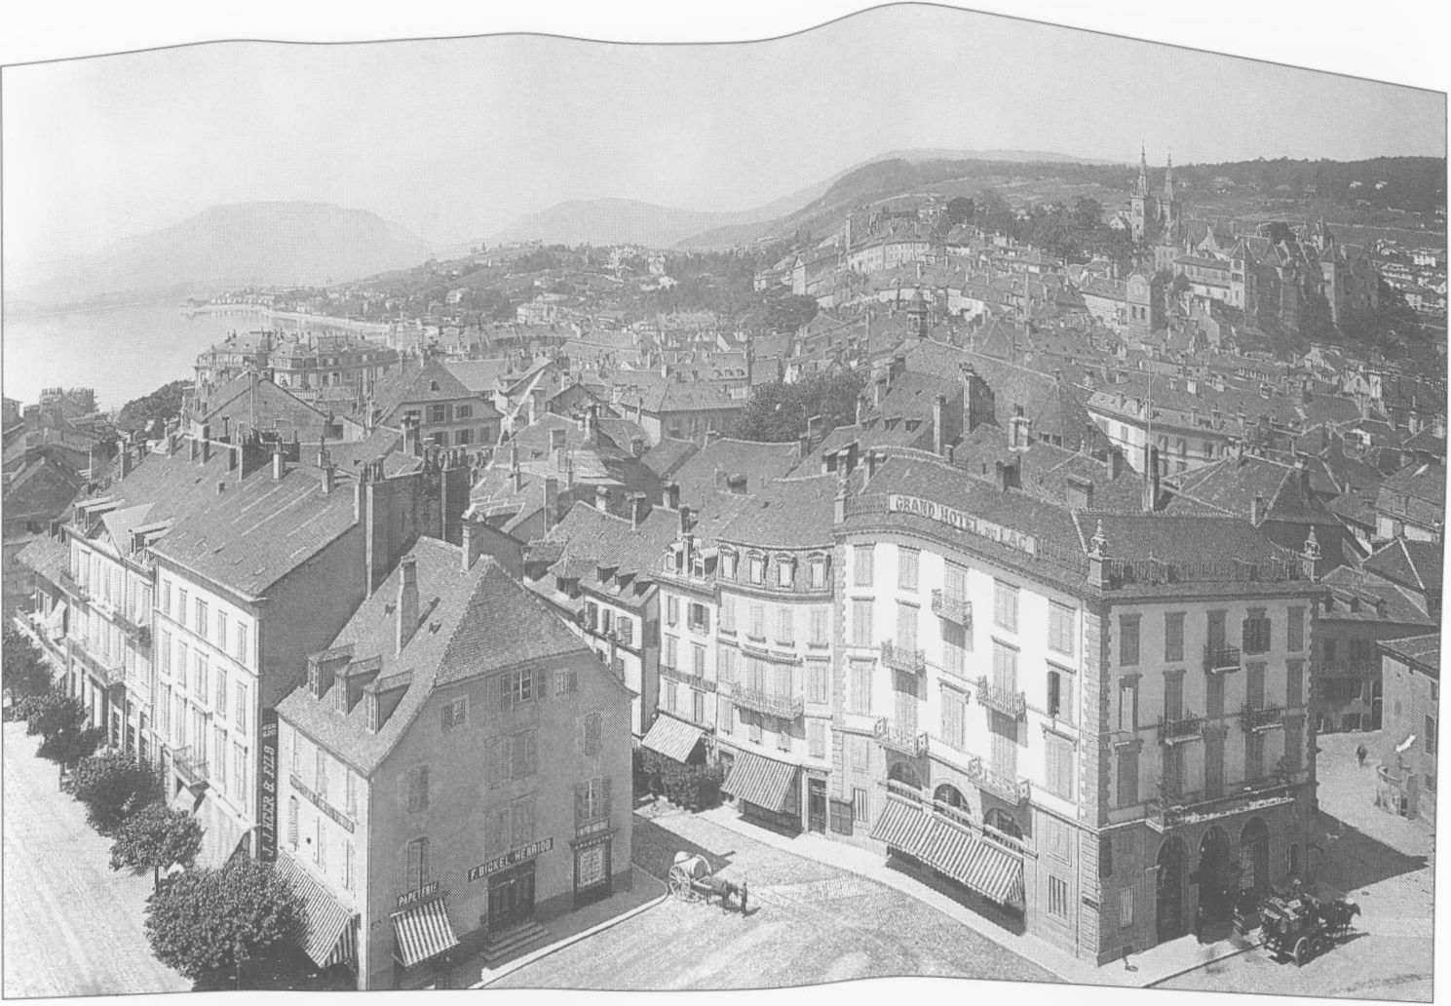

1. La place Numa-Droz, au centre de la ville, en 1896. On aperçoit sur la colline le château, siège du gouvernement, et la collégiale.

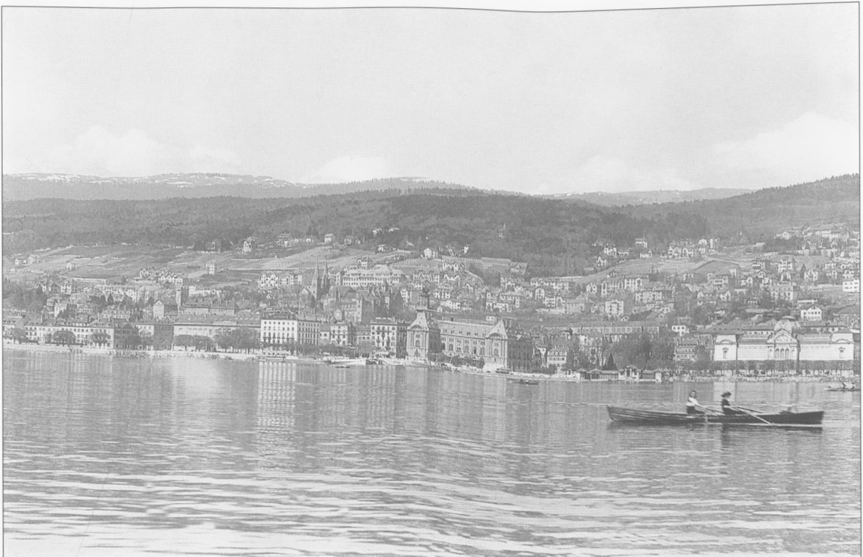
2. Neuchâtel au début du XXe siècle. La petite cité au pied de la chaîne jurassienne étend ses monuments sur les bords du lac (de gauche à droite : le Collège latin, la Poste principale et le Musée d’art et d’histoire).
Planche 2

Retour à la table des matières
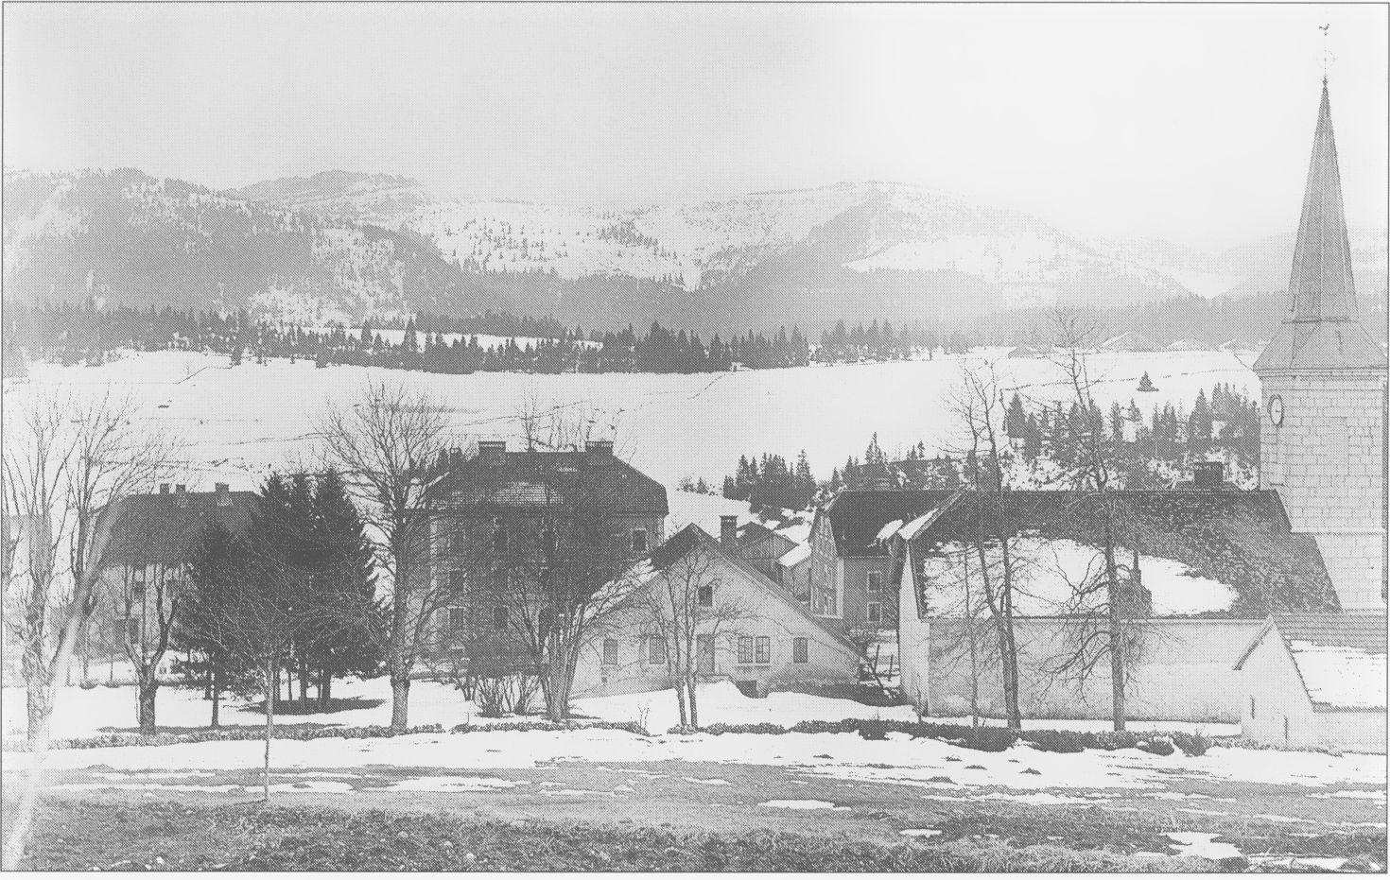
3. Vue de La Côte-aux-Fées en 1903. La famille Piaget est originaire de ce village du Jura neuchâtelois.
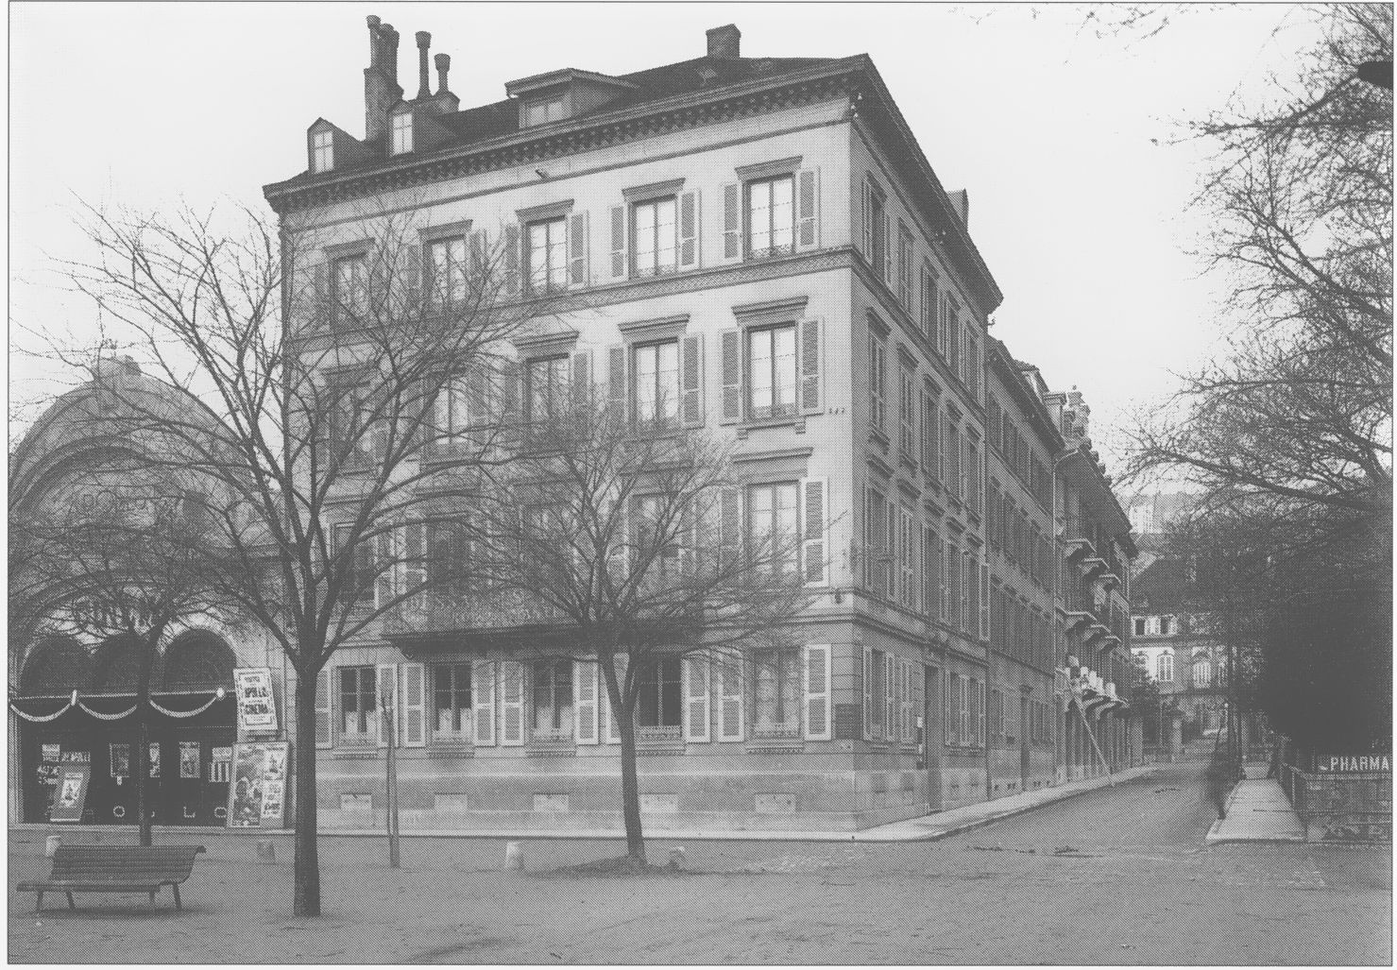
4. La maison natale de Jean Piaget, à l’angle de la rue de l’Orangerie 8 et du Faubourg du Lac.

Planche 3
Retour à la table des matières
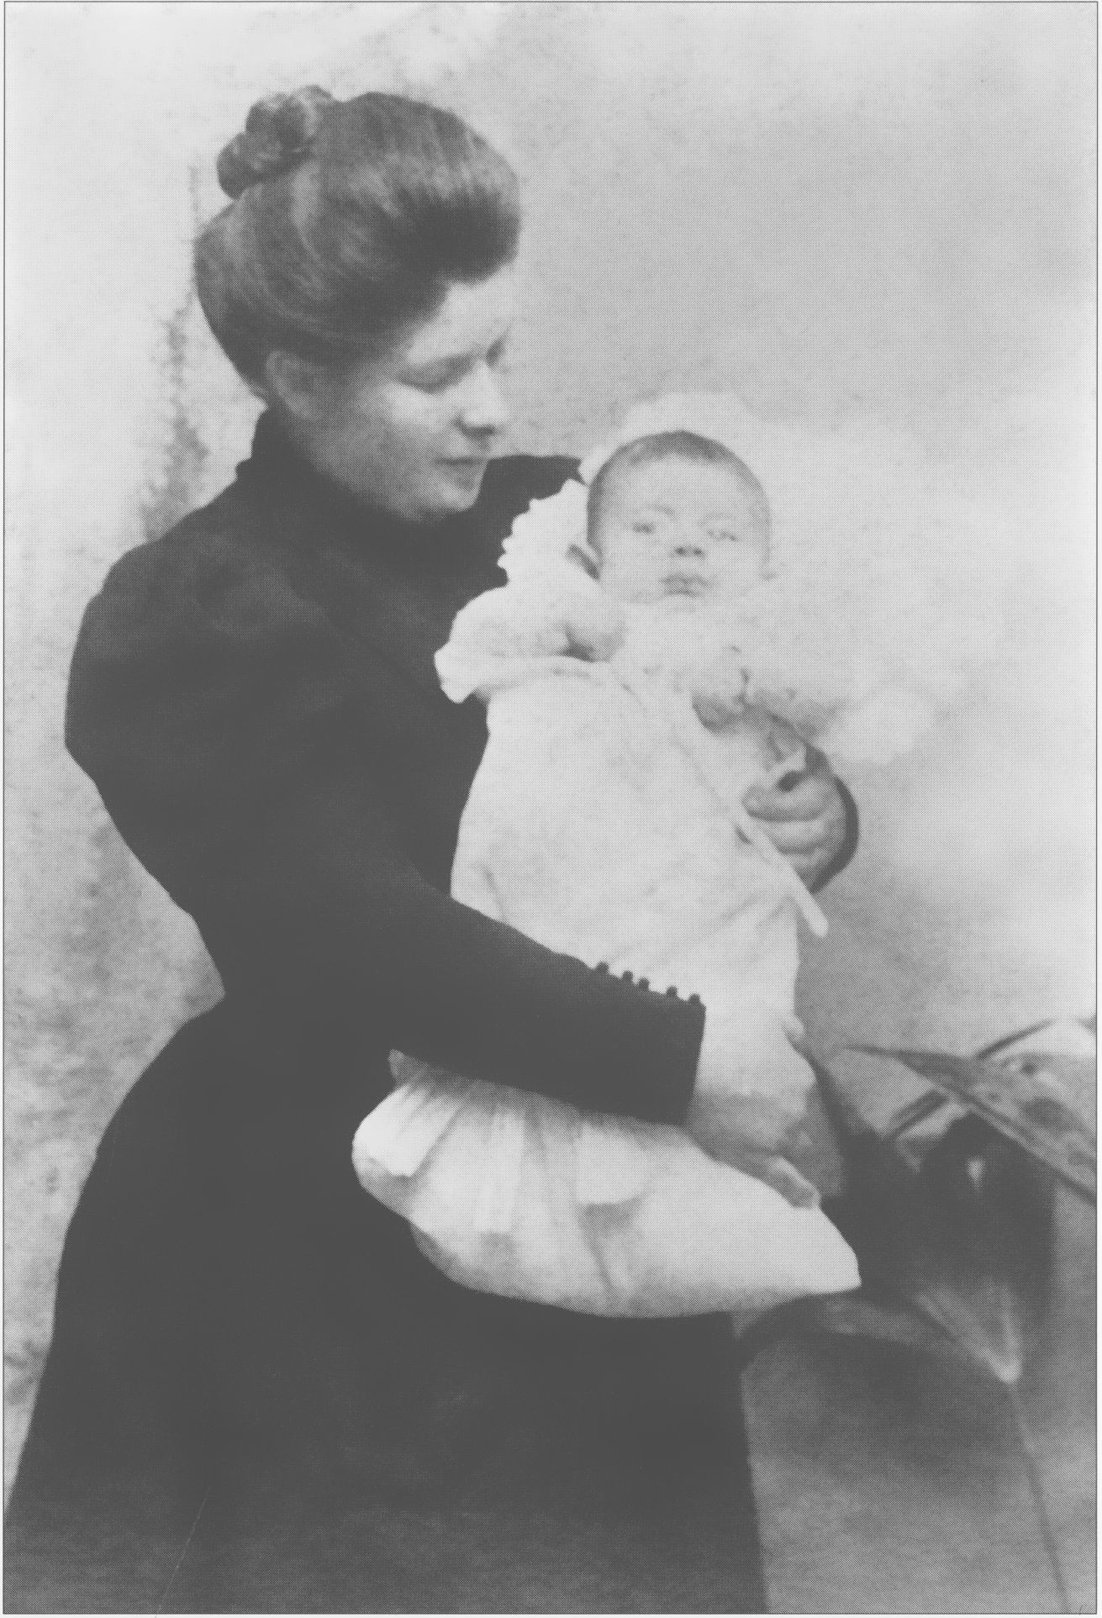
5. Jean Piaget, à six mois environ, dans les bras de sa mère.
Planche 4

Retour à la table des matières
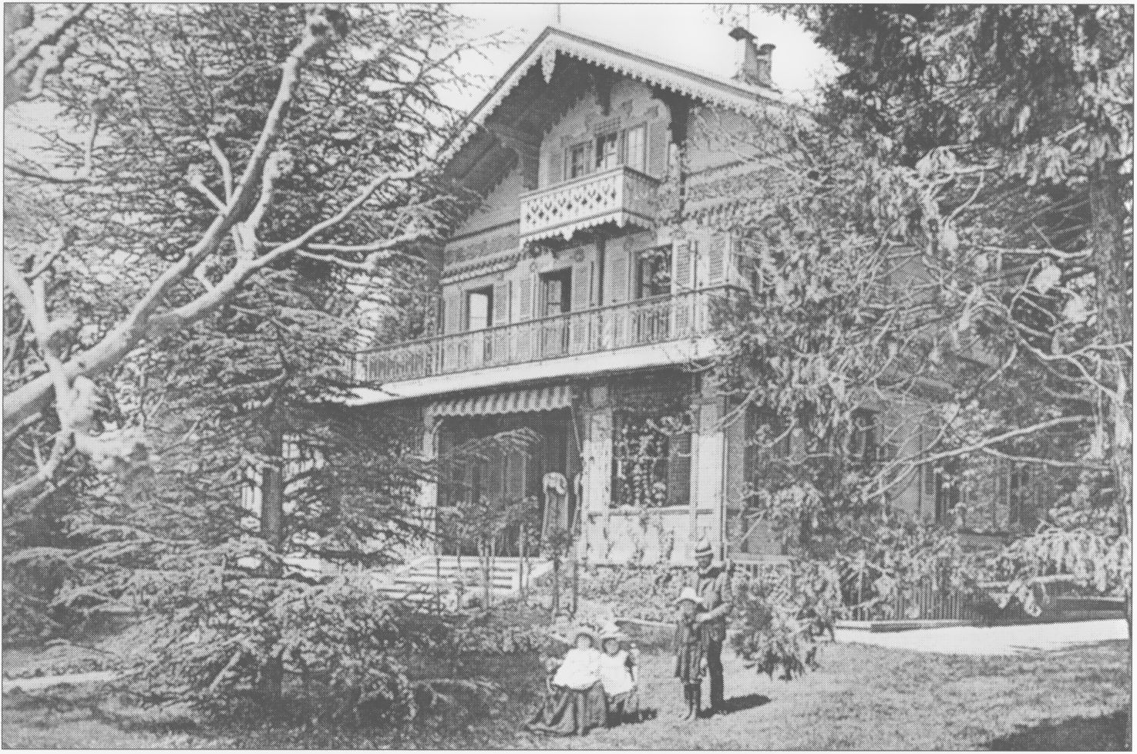

6-7. Le « chalet Piaget », rue des Poudrières. Carte postale de 1904 que Jean Piaget adresse à son institutrice Mlle Cécile Berthoud. On aperçoit au premier plan Arthur Piaget et sa femme avec leurs trois enfants. Le chalet, situé sur les hauteurs à l’ouest de la ; ville, a été démoli.
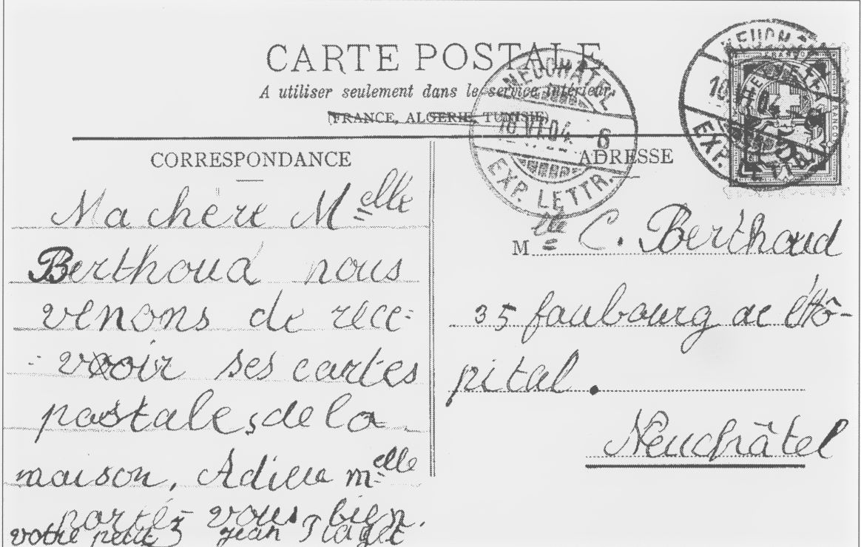

Planche 5
Retour à la table des matières
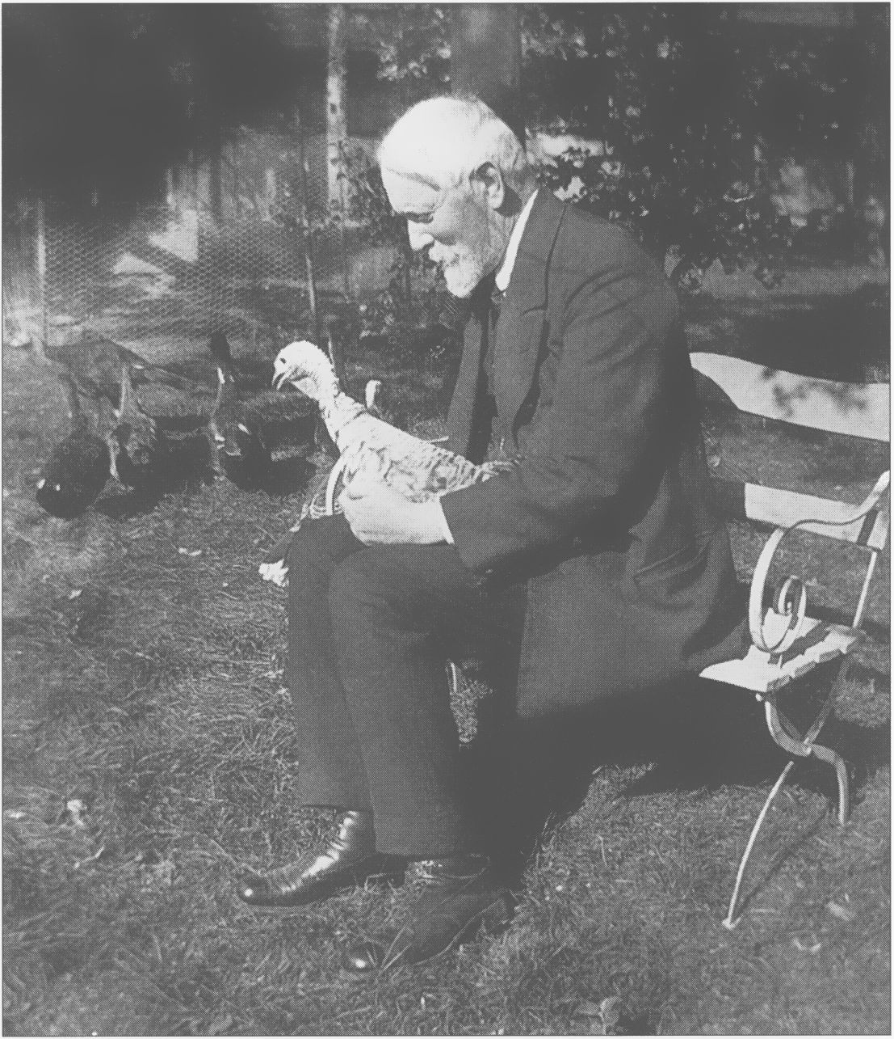
8. Arthur Piaget, père de Jean. Grand amateur de dindes, le philologue et archiviste de l’État en faisait l’élevage dans son jardin.

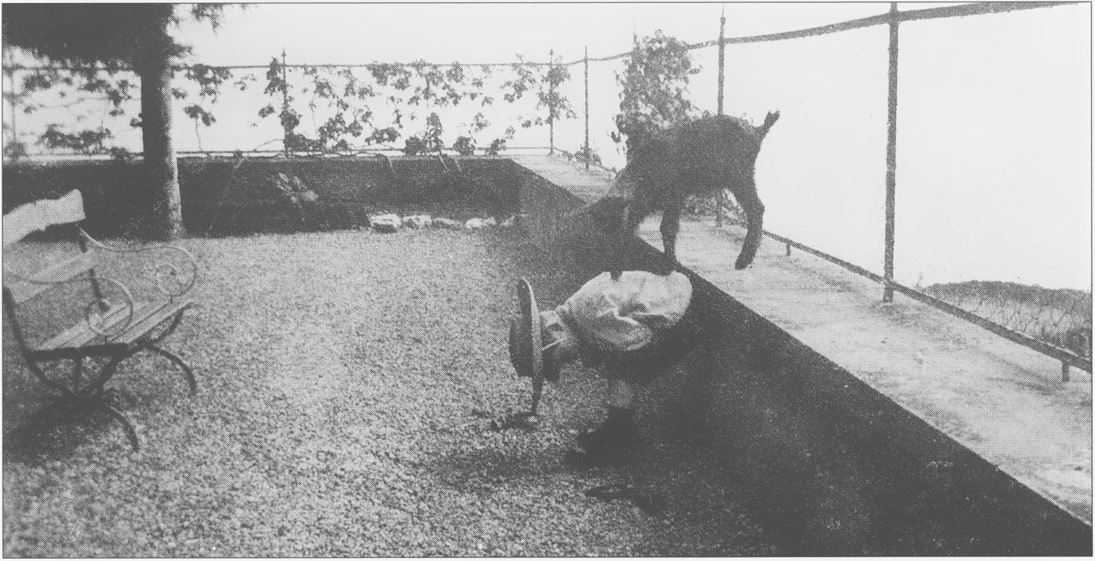
9. Jean Piaget jouant avec son chevreau dans le parc du chalet.
Planche 6

Retour à la table des matières
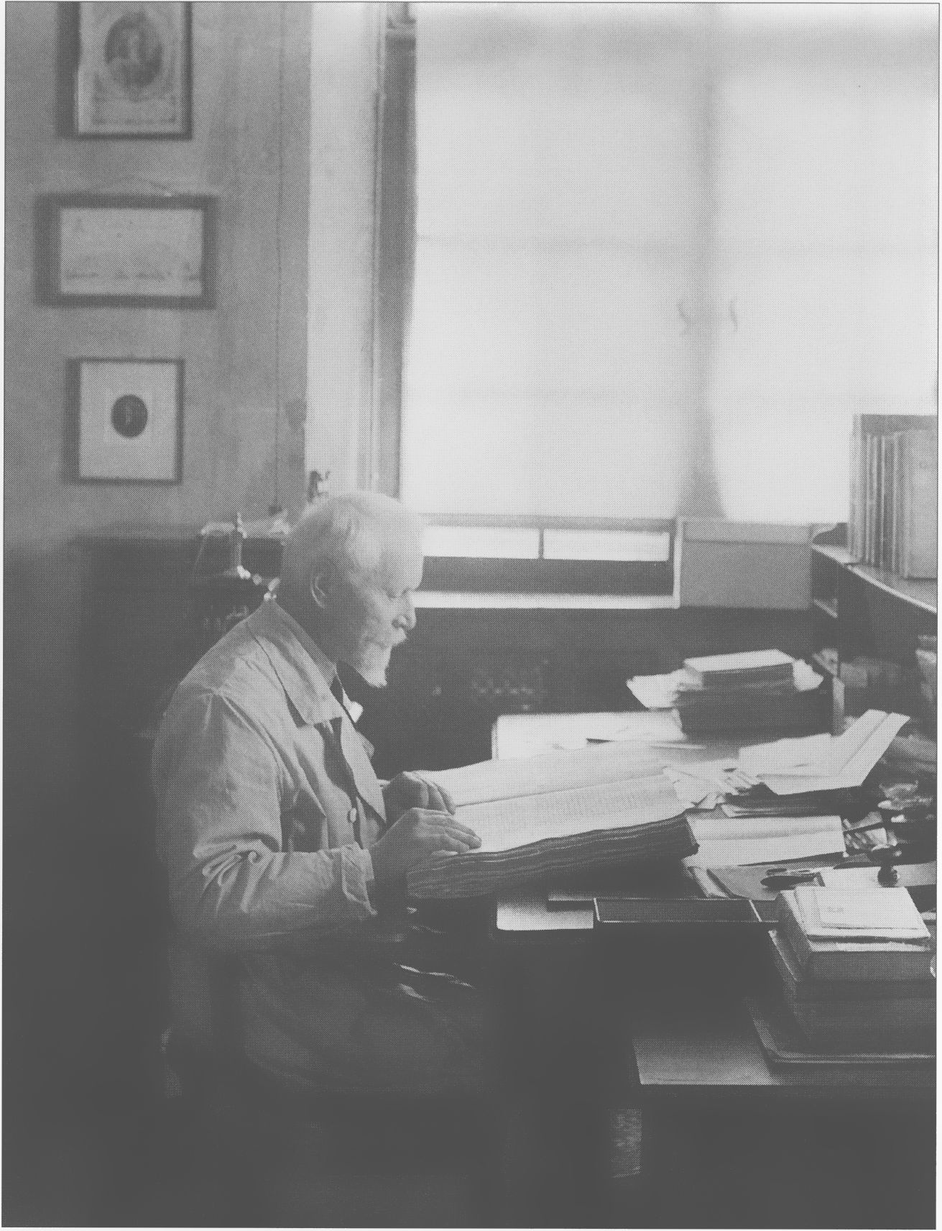
10. Arthur Piaget, nommé archiviste de l’État en 1898, contribua au renouvellement de l’historiographie neuchâteloise.
Planche 7

Retour à la table des matières
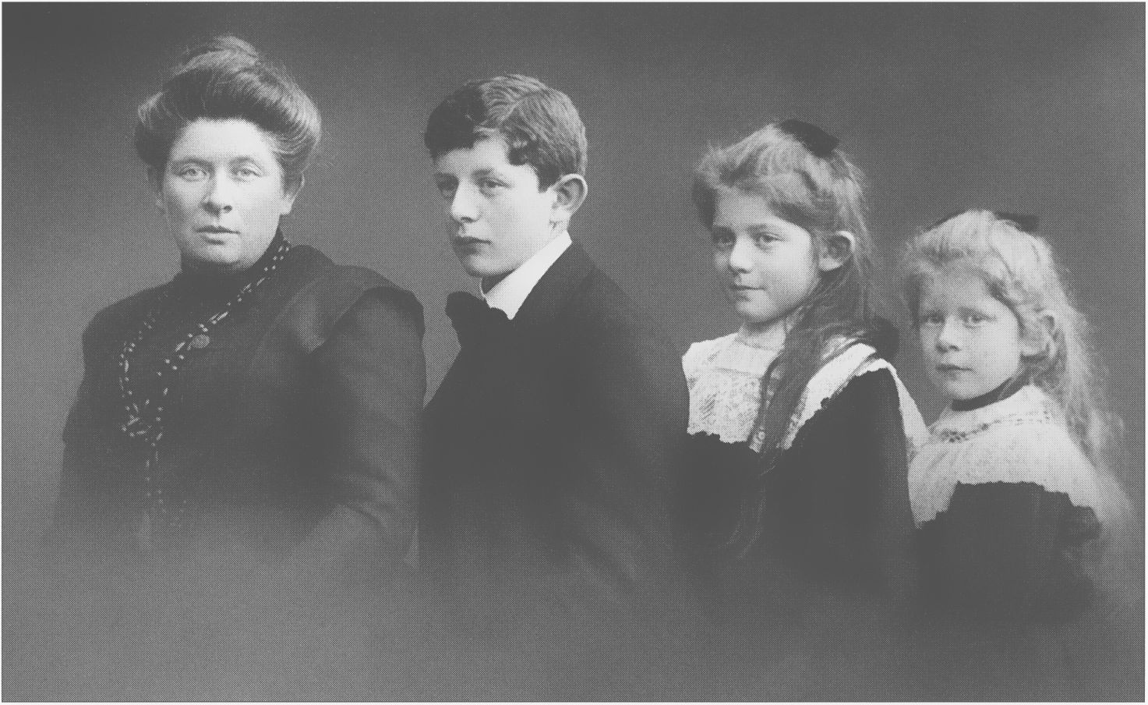
11. Mme Rebecca Piaget, née Jackson, et ses trois enfants, en 1909. De gauche à droite : Jean, Madeleine et Marthe. Jean Piaget est âgé de treize ans.

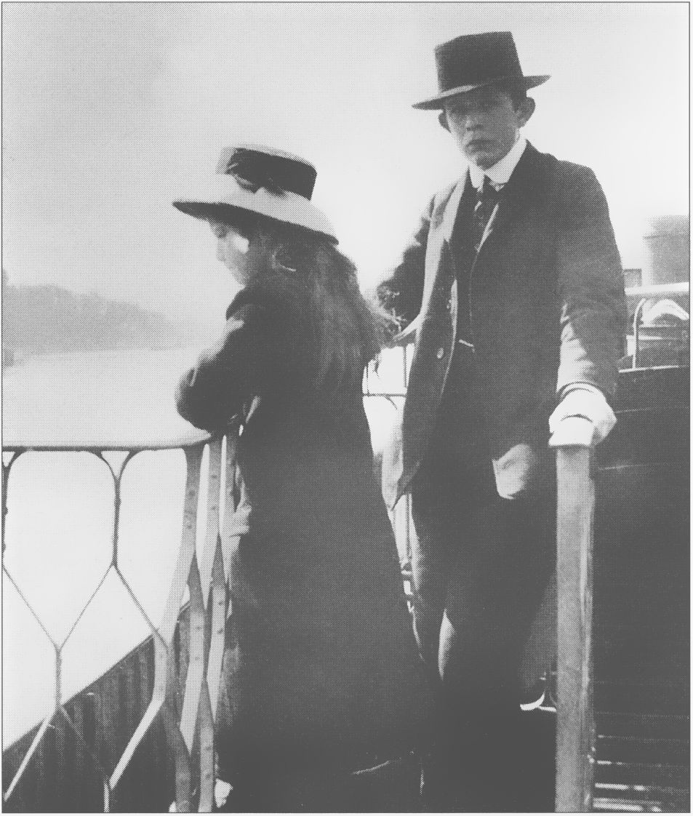
12. Lors d’un voyage à Paris, Jean Piaget et sa sœur au Bois de Boulogne. La famille maternelle habitait la capitale française.
Planche 8

Retour à la table des matières
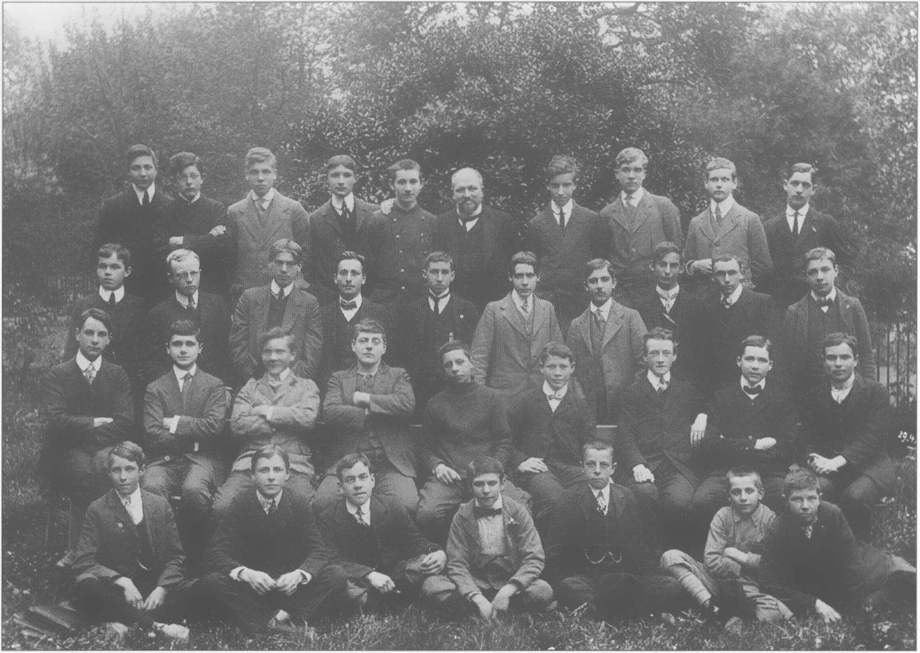

13. Avec le pasteur Junod, la classe de catéchumènes en 1912. Jean Piaget est le deuxième sur la dernière rangée, à partir de la gauche.
[81]

Jean Piaget et Neuchâtel.
L’apprenti et le savant.
Première partie : Le années de formation
Chapitre 6
De la malacologie à la psychologie :
la « conversion » de Jean Piaget
s’est-elle jouée à la Faculté des lettres ?

Retour à la table des matières
Attachés à la reconstitution des axes essentiels du cursus scolaire et universitaire de Jean Piaget, les chapitres précédents ont permis de définir les conditions et les structures intellectuelles officielles dans lesquelles s’est déroulée sa jeunesse. Subsistent encore pourtant quelques zones d’ombre liées à la naissance et à la croissance de son intérêt pour la psychologie. On peut en effet se demander, sans que cela n’exclue la thèse d’une crise intérieure et morale , si certains facteurs extérieurs ne l’ont pas amené à se détourner de la malacologie et à se destiner à l’étude des processus cognitifs humains. Ces questions nous ont entraînées à examiner les liens que Jean Piaget a entretenus avec la Faculté des lettres, seul lieu neuchâtelois qui dispensait, à cette période, un enseignement supérieur régulier de psychologie. Au fil de notre recherche, nous avons constaté qu’il était ardu, voire impossible de les appréhender sans définir relativement précisément l’organisation et le mode de fonctionnement de cette institution fraîchement créée. Ainsi présentons-nous, dans un premier temps, une brève histoire des premières années de la Faculté des lettres, avant de nous attacher au rôle spécifique qu’elle a joué dans la trajectoire intellectuelle de Jean Piaget.

La Faculté des lettres entre 1909 et 1920 :
constance ou modernité ?

Le nouveau règlement général de l’Université de Neuchâtel, ratifié par le Conseil d’État le 19 mai 1911, et celui concernant plus particulièrement les examens, daté du 6 juin 1911, fixent clairement les objectifs des facultés dans leur domaine respectif, en s’alignant sur les exigences des autres universités [82] suisses. L’innovation majeure réside dans la possibilité d’accéder au grade de docteur après six semestres d’études régulières, alors que la licence s’obtient toujours après quatre semestres universitaires .
La Faculté des lettres se voit dotée d’un enseignement ordinaire composé de seize disciplines principales auxquelles peuvent s’ajouter d’autres cours, dispensés soit temporairement, soit de manière définitive par des professeurs extraordinaires ou bénéficiant du statut de privat-docent . Par rapport au précédent règlement , la psychologie et la pédagogie entrent officiellement dans le programme de la Faculté, sans toutefois disposer d’une chaire autonome dissociée de celle de la philosophie. Dès 1914, le Conseil de faculté souhaite vivement en créer une , mais ce vœu ne sera exaucé qu’à la suite de la nomination du professeur Anne-Nelly Perret-Clermont... en 1979 !
La diversité des cours offerts met en évidence la modernité de l’esprit de la Faculté des lettres de Neuchâtel, qui mise sur l’approfondissement des connaissances dans des domaines originaux, en rapport avec l’actualité. Quatre types de licence sont décernés selon leur spécialisation : la licence en lettres classiques, qui comprend le français, la langue et la littérature latines, la langue et la littérature grecques ; la licence en lettres modernes, qui comporte l’étude de la langue et de la littérature françaises et de deux langues étrangères au choix ; la licence en histoire et géographie ; la licence pour l’enseignement littéraire, qui permet d’accéder au statut d’enseignant secondaire et qui couvre l’ensemble des branches littéraires, avec des connaissances obligatoires en psychologie et en pédagogie. Les trois premières options incluent un examen de latin, toutes imposent l’étude du français et de la philosophie.
Lors de la séance du Conseil de faculté du 20 mars 1918, certains membres expriment des craintes quant à la surcharge du programme : la licence en lettres classiques de Neuchâtel est connue pour être ardue, principalement à cause du niveau élevé de l’enseignement de l’ancien français ; ces exigences sévères, dont se plaignent explicitement les étudiants, n’incitent-elles pas ceux-ci à choisir un autre lieu d’étude ? Alfred Lombard, professeur extraordinaire de langue et de littérature françaises, propose une réduction du programme d’examen de licence, prenant en exemple celui de Lausanne, mieux adapté, selon lui, aux capacités d’apprentissage et d’assimilation des étudiants. Directement visé par les plaintes, Jules Jeanjaquet , professeur de langue et de littérature romanes, s’étonne de ces jérémiades et rétorque que les examens des deux universités présentent trop de différences pour qu’une [83] comparaison soit autorisée . Cette dernière remarque souligne les particularismes cantonaux de l’enseignement universitaire suisse ; à la fin de l’année 1918, la France souhaite reconnaître les facultés romandes comme des universités de langue française, en proposant des accords resserrés, mais les problèmes internes d’équivalence des titres dans le pays lui-même empêchent cette tentative de rapprochement transfrontalier .
En juin 1919, un projet de révision des règlements de la Faculté est abondamment débattu en Conseil. Parmi les objets discutés, figurent l’augmentation du nombre de types de licence et la création de certificats accessoires. Il est notamment envisagé de mettre en place une licence en philosophie, dont la psychologie serait une des branches principales avec la philosophie et la logique, ainsi qu’un certificat de pédagogie pratique (et plus seulement théorique) qui serait nécessaire pour l’enseignement secondaire . Une seule modification est finalement adoptée. Elle consiste en la suppression de l’examen écrit, extrêmement chargé, de grammaire historique française dans la licence en lettres classiques .

Le prix de la croissance

Au sein de l’Université, la Faculté des lettres joue un rôle prépondérant par le nombre élevé des professeurs qu’elle emploie. Dès 1911, il se monte en moyenne à vingt-cinq pour assurer la totalité des heures. Son expansion est cependant freinée par la guerre , qui oblige le canton à restreindre ses dépenses, par exemple en priant les professeurs de renoncer momentanément aux jetons de présence lors des examens ou en supprimant les cours du samedi matin pour économiser le chauffage . La mobilisation perturbe également le déroulement des études, d’une part en supprimant certains enseignements, d’autre part en obligeant l’organisation de sessions spéciales d’examens pour les étudiants affectés à la défense de la patrie.
Si la guerre a accentué les soucis financiers de l’Université, celle-ci a toujours souffert d’un manque chronique de moyens dû avant tout à sa petite taille. De tous temps, les salaires des professeurs sont peu attractifs et découragent [84] les candidats à briguer une chaire vacante. Les problèmes constants engendrés par le renouvellement du corps professoral nous renseignent de manière éloquente sur les limites étroites dans lesquelles pouvaient matériellement s’inscrire les rêves d’expansion de la Faculté des lettres.
Pour pallier l’étroitesse des subsides, certains cours et conférences sont financés par des sociétés privées telle la Société académique qui subventionne régulièrement des cycles de conférences. Fondée le 15 octobre 1889, cette dernière, bien qu’officiellement indépendante de l’Université, accueille un grand nombre de professeurs et d’anciens étudiants promus à des postes clés (avocats, médecins, pasteurs, industriels), qui s’activent à permettre à la « jeune Université de tenir une place honorable vis-à-vis de ses rivales en Suisse et à l’étranger et pour lui attirer de nombreux étudiants. » Elle organise annuellement un concours récompensant les meilleurs travaux d’étudiants ; mais il rencontre si peu d’intérêt que son président Armand Dupasquier se demande, dans son rapport de 1915, si la guerre n’exerce pas aussi son influence sur l’activité intellectuelle des étudiants . En 1917, un étudiant jugé particulièrement brillant obtient enfin le prix. L’événement est salué en ces termes par le président : « Depuis bien des années, aucun travail de concours ne nous avait été présenté, aussi avons-nous éprouvé une agréable surprise lorsqu’un fort manuscrit est parvenu en nos mains, portant comme titre Réalisme et nominalisme d’après les sciences de la vie. Ce travail, dû à la plume compétente de M. Jean Piaget, étudiant à l’Université, a été favorablement apprécié par le jury du concours, en sorte que nous avons pu lui accorder le maximum du prix, soit la somme de 100 frs. » Le rapport du jury , composé d’Arnold Reymond, d’Alfred Lombard et d’Edmond Béraneck, met en évidence les axes essentiels de cette œuvre volumineuse (320 pages) et en souligne le caractère actuel : « Elle est de plus directement inspirée par les circonstances présentes [...]. La guerre [...] pose à nouveau et d’une façon douloureuse l’antique problème des rapports de l’individu avec l’organisme social dont il fait partie. »
Le rapport souligne également certains défauts méthodologiques du travail ; on indique par exemple que « l’auteur aurait pu donner la liste des ouvrages qu’il a consultés [...] » . Les différentes thèses soutenues par Jean [85] Piaget ainsi que les nombreux exemples qui les étayent sont abondamment discutés par Arnold Reymond, qui conclut en regrettant le caractère équivoque de la définition donnée de Dieu, tantôt présenté comme « simple idéal », tantôt apparaissant comme « une réalité qui subsisterait indépendamment de nos jugements. Entre ces deux significations de valeur, l’auteur flotte constamment et cette indécision nous semble provenir du fait que le domaine de la métaphysique et celui de la psychologie n’ont pas été suffisamment distingués » . Le chemin qui conduit Jean Piaget à la psychologie est jalonné d’étapes : en sanctionnant un travail englobant des connaissances aussi bien malacologiques que philosophiques et psychologiques, cette récompense en marque sans doute une primordiale.

La psychologie à Neuchâtel entre 1909 et 1920 :
une science qui s ’affirme

Parmi les différentes disciplines que compte la Faculté, le français , la géographie, l’économie politique et la philosophie augmentent leur présence horaire, alors que l’histoire et les langues anciennes stagnent. Les sciences récemment apparues comme l’ethnographie, encouragée par la création des colonies, et la psychologie, qui développe ses théories fondamentales, bénéficient incontestablement d’une certaine vogue.
Depuis la dernière décennie du XIXe siècle, la chaire de philosophie accorde une large place à l’enseignement de la psychologie. Dès l’été 1901, le professeur Ernest Murisier « ajoute une septième heure à son enseignement [de philosophie] sous le titre général de pédagogie, mais qu’il consacre principalement à la psychologie de l’enfant » .
Après son décès, survenu en 1904, ses recherches sont poursuivies par l’un de ses successeurs, Pierre Bovet . En 1910, ce dernier organise, avec le [86] concours de professeurs invités, des conférences pédagogiques sur l’enseignement secondaire qui remportent un franc succès auprès du public de la cité et qui sont publiées en 1911 dans les Actualités pédagogiques , une collection qu’il dirige personnellement. Cette réussite l’encourage à élaborer une manifestation analogue au semestre suivant, en sollicitant l’aide du Département de l’instruction publique. Dans le cadre de son cours de pédagogie (une heure hebdomadaire), Pierre Bovet ne craint pas d’aborder des sujets psychologiques tels que le développement mental (hiver 1909-1910) ou l’enseignement de la morale et la culture du caractère à l’école (hiver 1910-1911). Il ajoute, en été 1910 et en hiver 1910-1911, deux heures hebdomadaires dévolues, explicitement, à la psychologie et durant lesquelles il traite d’une part des sentiments moraux, d’autre part du raisonnement logique et du raisonnement affectif.
Appelé, en 1912, à la direction de l’institut J.-J. Rousseau de Genève, Pierre Bovet démissionne et est remplacé par Arnold Reymond (1874-1958) à la tête de la chaire de philosophie et de pédagogie, selon le nouvel intitulé, et par Emile Lombard, privat-docent, qui donne un cours de psychologie de la religion . Arnold Reymond est hautement reconnu par ses pairs « comme penseur et comme professeur », ses capacités pédagogiques, qu’il a prouvées dans son enseignement au Gymnase de Neuchâtel, sont qualifiées d’exceptionnelles . Dans cette première fonction, il a d’ailleurs été le professeur de philosophie de Jean Piaget, avec lequel il maintient des contacts réguliers. Dispensant trois heures d’histoire de la philosophie, une heure de pédagogie, [87] une heure de psychologie, une heure de philosophie des sciences ainsi qu’une heure de conférence philosophique par semaine, Arnold Reymond aborde des thèmes aussi divers que la mesure des phénomènes psychologiques et sa légitimité (été 1915), la mémoire (été 1916), l’inconscient (été 1917), l’école et l’enfant (été 1917), le subconscient (hiver 1919-1920), et traite en 1917 et 1918 de l’ouvrage d’Edouard Claparède intitulé Psychologie de l’enfant (1911) . La première thèse qu’il dirige, soutenue le 22 avril 1914 par Marguerite Evard, traite de l’adolescente et vaut à son auteur le grade de docteur ès lettres. Ses divers cours ainsi que ses conférences attirent un important public qui le place dans le peloton de tête des professeurs de la Faculté en terme d’audience. Son enseignement s’adresse principalement à des étudiants régulièrement immatriculés en Lettres et effectuant un cursus classique , mais l’examen des fiches d’inscription montre que de nombreux étudiants provenant d’autres facultés, notamment des Sciences , suivent l’un ou l’autre de ses cours.

Du mollusque à l’enfant : la Faculté des lettres a-t-elle exercé une influence dans le changement d'orientation de Jean Piaget ?

Inscrit en Sciences, Jean Piaget accomplit son premier semestre universitaire en hiver 1915-1916 et le dernier en été 1918. Il en effectue officiellement cinq au total, observant une pause en été 1916. Durant ses deux premiers semestres, il fréquente exclusivement des cours scientifiques mais, en été 1917, il commence à diversifier ses intérêts, suivant une heure de sociologie en Faculté de droit auprès du professeur André de Màday et deux heures de philosophie des sciences et de conférences philosophiques en Lettres [88] auprès du professeur Arnold Reymond . Au semestre suivant, il reste fidèle au professeur Arnold Reymond mais choisit cette fois trois heures de philosophie et ajoute une heure d’indianisme avec le professeur Godefroy de Blonay. Durant son dernier semestre, il suit à nouveau les enseignements d’Arnold Reymond (trois heures de philosophie et une heure de philosophie des sciences ) et de Godefroy de Blonay, mais y adjoint une heure de littérature suisse allemande dispensée par le professeur William Domeir. Jean Piaget maintient donc des liens presque constants avec les Lettres au cours de son cursus scientifique. Il est étonnant néanmoins qu’il adresse, le 29 novembre 1918, une demande de reconnaissance de son titre en Sciences au conseil de Faculté des lettres afin de pouvoir se présenter au doctorat en philosophie . Un an plus tard, alors qu’il a obtenu l’équivalence de son titre, il communique le plan de sa thèse intitulée Essai sur le jugement de valeur et la méthode biologique dans les sciences de l’esprit . Le sujet, « nouveau et intéressant », est admis par la Faculté, qui invite Edmond Béraneck, professeur de biologie à la Faculté des sciences, à participer au jury de thèse. Mais Jean Piaget n’est jamais allé au bout de son projet en philosophie ; à défaut d’éléments d’explication, nous en ignorons le motif. En revanche, durant cette même période, il obtient le grade de docteur en sciences avec une thèse consacrée aux mollusques . Cet épisode semble cependant imprimer un tournant dans la carrière de Jean Piaget, même si les circonstances dans lesquelles il s’inscrit demeurent curieusement voilées.

Le « virage intellectuel » de Jean Piaget

Afin d’étoffer notre information sur le « revirement intellectuel » que Jean Piaget semble amorcer dans les années 1917-1918, nous avons dépouillé les registres de prêts de la Bibliothèque de Neuchâtel afin de voir quelles étaient les lectures qui venaient compléter ses études . Nous nous sommes attachées [89] aux emprunts de Jean Piaget, prenant également en compte ceux de son père, Arthur Piaget, quand on soupçonnait qu’ils pouvaient concerner son fils. Entre 1908 et 1920, il apparaît 74 occurrences d’ouvrages empruntés par Jean Piaget (certains plusieurs fois), auxquelles s’ajoutent 22 par Arthur Piaget. Ces emprunts ne sont pas répartis uniformément durant la période et l’on observe certains « pics » caractérisés par des préoccupations précises. On distingue ainsi une « phase biologique » en 1913 et deux « élans philosophiques » en 1914 et en 1917. Si l’on s’intéresse aux auteurs des ouvrages philosophiques consultés, on remarque que les lectures de l’année 1914 sont plutôt orientées par un questionnement moral et métaphysique qui s’appuie notamment sur Renouvier , Kant , Secrétan , Guyau , Spencer , Fouillé , Bergson et Sabatier . Remarquons que ces deux dernières lectures ont probablement alimenté partiellement le premier article « non biologique » de Jean Piaget, publié, en 1914, dans la Revue chrétienne, sous le titre « Bergson et Sabatier » .
Le second « pic » reflète quant à lui un intérêt pour des problématiques plus spécifiquement liées à la philosophie des sciences. Ainsi les écrits du biologiste et philosophe français Félix Le Dantec , ceux du philosophe allemand Leibniz et d’Arnold Reymond nourrissent principalement la réflexion de Jean Piaget.
Ces lectures ne débouchent pas sur des publications, mais remarquons qu’elles correspondent d’une part à la période de rédaction du travail récompensé par le prix de la Société académique et se situent d’autre part un an environ avant que Jean Piaget ne dépose une demande d’équivalence de son [90] titre en sciences auprès du Conseil de la Faculté des lettres afin de pouvoir se lancer dans une thèse en philosophie. Aucune mention de Jean Piaget ne figure dans les annales de la Faculté des lettres entre le 4 décembre 1919, date à laquelle il dépose son plan de thèse en philosophie, et le 19 mars 1925 où il réapparaît brusquement, mais cette fois en qualité de professeur de philosophie, succédant à Arnold Reymond. Appelé à la chaire de philosophie de l’Université de Lausanne, ce dernier annonce sa démission en février 1925. Huit candidats à la chaire de philosophie sont choisis parmi lesquels figurent Jean Piaget, ainsi que Jean de La Harpe, Pierre Bise, Jean Walzburger, Robert Bouvier, Pierre Godet, Antoine Sottile et Michel Grodensky, soit quatre Neuchâtelois et quatre ressortissants de la Confédération. Jean Piaget, fils de l’imposant professeur neuchâtelois, Arthur Piaget, apparaît immédiatement comme le prétendant le plus digne, grâce à ses « brillantes qualités, sa production scientifique considérable et sa jeunesse » . Pierre Godet, fils, lui aussi, d’un autre éminent professeur neuchâtelois, Philippe Godet, est également très apprécié. Un compromis est finalement trouvé, visiblement pour ne pas heurter les susceptibilités dynastiques, dans le fractionnement en deux de la chaire : la première moitié comprenant les cours d’histoire de la philosophie est assumée par Pierre Godet dès le semestre d’hiver 1925-1926, alors que la seconde, ayant trait aux enseignements de psychologie et de pédagogie, est assurée par Jean Piaget. Il ressort de l’examen des parts afférentes dévolues à Jean Piaget durant sa période d’enseignement que ses cours attirent un public assez considérable, puisqu’il conserve le niveau d’audience auquel son prédécesseur avait su porter la psychologie et la pédagogie. Les données brutes indiquent même que Jean Piaget tend à développer cet acquis au fil des ans, comme en témoigne la forte hausse des inscriptions hebdomadaires qui intervient durant les deux derniers semestres au cours desquels il enseigne à Neuchâtel.
[91]
À la même époque et parallèlement à son activité en Lettres, Jean Piaget occupe la chaire de sociologie de la Faculté de droit et de sciences commerciales et économiques. Cette nomination, entérinée par un arrêté du Conseil d’État datant du 27 mars 1925 , découle de deux vacances successives. La lancinante question du repourvoiement de la chaire de sociologie est, de ce point de vue, parfaitement représentative des difficultés auxquelles était confrontée l’Université pour conserver ses collaborateurs, les maigres traitements qu’elle était en mesure de leur allouer ne pouvant concurrencer les offres, systématiquement plus attrayantes, des institutions helvétiques de même statut. La première vacance est provoquée par la démission d’André de Màday, professeur extraordinaire dès l’été 1911, puis professeur ordinaire dès l’été 1917 à la Faculté de droit et à la Section des sciences commerciales , qui introduisit, dès 1910, la législation sociale et la sociologie au sein de l’Université de Neuchâtel. Appelé au Bureau international du travail de Genève en qualité de bibliothécaire, il annonce son départ au milieu de l’année 1924. Cette nouvelle plonge ses collègues dans un certain désarroi, d’une part parce qu’André de Màday était un collaborateur de valeur, fidèle et dynamique, d’autre part parce que ce départ intervient dans un contexte politico-éducatif difficile. En effet, au printemps 1924, le Département de l’instruction publique fait savoir qu’il projette de supprimer les licences ès sciences sociales et ès sciences politiques et administratives. Le corps enseignant de la Faculté de droit et de la Section des sciences commerciales dénonce assez unanimement le caractère absurde du projet, mais André de Màday, qui juge la proposition « inopportune » , est sans conteste l’un de ceux qui manifeste son opposition avec la plus grande fermeté. Considéré comme l’un des plus anciens et des plus ardents défenseurs des intérêts de la Faculté de droit, son départ est ressenti comme une perte de taille. Au début du semestre d’hiver 1924-1925, André de Màday avertit ses pairs que ses nouvelles fonctions genevoises l’obligent à renoncer à ses cours dès le semestre d’été suivant. Le Conseil d’État décide alors de ne pas le remplacer et de supprimer ses cours, mais les vives réactions des professeurs conduisent toutes les parties à rechercher une alternative. Le fractionnement des enseignements, c’est-à-dire la nomination de deux professeurs, l’un s’occupant spécifiquement de la législation sociale et l’autre se consacrant uniquement à la sociologie, s’impose finalement comme la meilleure solution. Ainsi allégée, la charge est proposée aux professeurs Tell Perrin et Arnold Reymond qui acceptent de se partager, avec certains aménagements, la chaire en question en janvier 1925 . Mais le répit est bref, puisque Arnold Reymond démissionne en mars de la même année suite à sa [92] nomination à l’Université de Lausanne. L’événement suscite à nouveau de vifs regrets, comme en témoigne cet extrait des comptes rendus de la Faculté de droit : « Il s’agit de la chaire de sociologie, que l’appel de M. Arnold Reymond, à Lausanne, réduit de nouveau à la viduité ! O noces fugitives ! Amours foudroyées dans leur fleur ! Briguent de consoler cette veuve, dispensée du délai de dix mois[...]. » Six personnes , dont Jean Piaget qui est chaudement recommandé par les professeurs Arnold Reymond et Emmanuel Junod , se disputent cette chaire. Jean Piaget obtient finalement la charge, car il paraît être « de beaucoup, le mieux qualifié des candidats ». Dès son installation, Jean Piaget propose de modifier les attributions de son poste : il souhaite réduire le nombre d’heures consacrées à la sociologie au profit de celles destinées à la psychologie. Cet aménagement est accueilli défavorablement par les Facultés concernées et le recteur est prié de transmettre un avis négatif au chef du Département de l’instruction publique, alors que Arnold Reymond se charge d’écrire une lettre à Jean Piaget pour « lui faire connaître les arguments avancés en faveur du maintien de la troisième heure de sociologie » .
Conservant des liens étroits avec le professeur Pierre Bovet et l’institut J. J. Rousseau de Genève où il se rend tous les quinze jours , Jean Piaget enseigne durant huit semestres à Neuchâtel. Dès son arrivée, il introduit deux heures de travaux pratiques de psychologie et place résolument son enseignement sous le signe du dynamisme et de la science. Les sujets qu’il aborde dans son enseignement de psychologie ainsi que le caractère récent des ouvrages qu’il commente dans ses conférences témoignent d’un esprit novateur. Ses publications antérieures ainsi que les recherches qu’il a menées et qu’il poursuit à l’institut J.-J. Rousseau nourrissent une grande partie de ses cours, principalement ceux de pédagogie .
Nommé professeur extraordinaire d’histoire de la pensée scientifique à la Faculté des sciences de l’Université de Genève et promu directeur adjoint de [93] l'institut J.-J. Rousseau , Jean Piaget est remplacé, en hiver 1929-1930, par Jean de La Harpe.
Le panorama que nous venons de dresser met en évidence le foisonnement et la vitalité intellectuels qui prévalent au moment où Jean Piaget accomplit ses études supérieures et ce en dépit du conflit mondial qui endeuille l’Europe.
Il faut cependant relativiser cette vision dynamique en soulignant le caractère plus ou moins autarcique des dix premières années de la Faculté des lettres. Cette attitude quelque peu renfermée peut être attribuée aux faibles moyens financiers dont dispose l’Université naissante, souvent contrainte de modérer ses ambitions et ses aspirations. La Première Guerre et les mesures d’économie qui l’accompagnent ont sans doute contribué à renforcer cette tendance à la circonspection. Mais un certain « esprit de clocher » peut être également invoqué, car les procès-verbaux de la Faculté comportent à plusieurs reprises des remarques qui montrent que certains ne manifestaient guère l’envie d’aller recruter des professeurs étrangers au canton. La cooptation et le remplacement « dynastique » qui président plus d’une fois au renouvellement du corps professoral attestent l’existence et le maintien d’une conception traditionnelle et « familiale » de l’institution universitaire neuchâteloise. Ces divers éléments ont sans doute joué un rôle dans la mise en place [94] d’un enseignement certes original et exigeant, mais conçu principalement de manière à nourrir le vivier professoral et scientifique dont l’Université de Neuchâtel avait besoin pour se régénérer et obtenir, progressivement, une reconnaissance ainsi qu’une ampleur véritablement universitaires. Ce système, dont l’inconvénient majeur est d’être parfois un peu étriqué, mais dont l’avantage incontestable est de proposer un encadrement « personnalisé », s’est finalement révélé fertile, puisqu’il a engendré une génération de chercheurs dont un grand nombre a acquis une réputation nationale et même internationale.
La trajectoire de Jean Piaget, quelque peu hors normes et autodidacte, mais soutenue et garantie par l’influence intellectuelle et sociale de son père, le professeur Arthur Piaget, et du cercle de ses amis, n’est-elle pas caractéristique d’une époque, révolue, où la valeur n’attendait ni le nombre des années, ni la totale linéarité du cursus, ni la multiplication et la spécialisation des publications avant d’être estimée, reconnue et gratifiée ?

Marie-Jeanne Liengme Bessire et Sylvie Béguelin
[95]

Jean Piaget et Neuchâtel.
L’apprenti et le savant.
Première partie : Le années de formation
Chapitre 7
Jean Piaget,
« Ami de la Nature »

Introduction

Retour à la table des matières
Jean Piaget, on le sait, fut un naturaliste précoce. A quinze ans déjà, il était un expert reconnu de la classification des mollusques et l’auteur de nombreux articles parus dans des revues spécialisées. Piaget attribuait une place biographique essentielle à sa formation initiale et insistait sur l’importance de son apprentissage avec le malacologiste Paul Godet (1836-1911), directeur du Musée d’histoire naturelle de Neuchâtel :
« J’ai eu la chance lorsque j’avais onze ans [1907] de publier quelques lignes sur un moineau albinos, puis d’aller me présenter au directeur du musée zoologique de ma ville natale pour lui demander l’autorisation d’y travailler les jours de congé. [...]. Il m’a alors pris pour ‘famulus’, m’a fait coller des étiquettes, m’a appris à collectionner moi-même et m’a initié à la systématique des mollusques terrestres et d’eau douce [...]. Je tiens à noter ces débuts, car si les uns sont formés au collège par les mathématiques ou par le latin, etc., j’ai été formé par un problème précis : celui des espèces et de leurs variations indéfinies en fonction du milieu, celui des relations entre génotypes et phénotypes, avec prédilection pour l’étude des adaptations aux altitudes [...], à la vie des lacs, etc. Bref, j’ai toujours pensé depuis en termes de formes et d évolution des formes. »¹
Ce passage fournit certains renseignements biographiques, mais, surtout, il révèle la manière dont Piaget comprenait son parcours intellectuel et l’image de lui-même qu’il souhaitait laisser à la postérité.
[96]
D’une part, Piaget donne à sa pensée une continuité qui rend compte de la dimension « biologique » de son œuvre psychologique et épistémologique. Comme on l’a dit, Piaget « kommtvon den Anpassungsformen der Schnecke zu denen des Menschen. » Cependant, si l’idée d’une telle continuité se justifie à titre de construction autobiographique, elle ne correspond pas aux développements mis à jour par la recherche historique .
D’autre part, le souvenir de Piaget sur ses premières années de scientifique nous conduit à l’imaginer comme un jeune savant solitaire. Or, il ne l’a pas été. De 1910 à 1915, il évolua au sein d’un groupe neuchâtelois de naturalistes amateurs, le Club des Amis de la Nature, qu’il ne mentionne même pas dans ses écrits autobiographiques. L’étude de ce milieu permet de nuancer l’image de Piaget, adolescent solitaire, de mieux comprendre la portée biographique de sa première activité scientifique, et d’écarter certaines idées établies, mais quelque peu mythiques.
Prenons comme point de départ l’épisode du moineau albinos. Dans son autobiographie, Piaget écrit : « Ayant aperçu un moineau albinos dans un parc public, j’envoyai un article d’une page à un journal d’histoire naturelle de Neuchâtel. Mon article fut publié, et j’étais ‘lancé’ ! » L'« article » en question n’avait pas plus d’une centaine de mots, et fut publié en 1907 dans une revue de naturalistes amateurs . Piaget ne donne aucun renseignement sur le « journal » en question et se dit auteur d’un article, mais les guillemets autour de lancé pourraient suggérer une certaine distance. Des nombreux commentateurs y ont pourtant vu le texte inaugural de la carrière que l’on connaît.
Partout dans le monde s’est apparemment fait ressentir le besoin de compenser la modestie d’un tel début. Dès lors, on déclare : « [Piaget] schrieb bereits mit 11 Jahren einen wissenschaftlichen Artikel über einen Albino-Spatzen » ; « nino prodigio que a los once años publicó un pequeño trabajo de ornitología sobre el gorrión albino » ; « se destacó en el campo de la biología. Contaba apenas diez años cuando publicó un estudio sobre la golondrina albina » ; « à dix ans il publiait son premier article sur les moineaux albinos du parc de Neuchâtel », citait Lamarck ou Linné ; « il fut en effet d’abord un jeune biologiste, qui publia à onze ans un premier travail sur les moineaux albinos » ; « at age ten he wrote and published a monograph on a rare part-albino sparrow » ; « surpreendeu a comunidade cientifica da sua cidade ao apresentar um trabalho para uma revista sobre um pardal totalmente albino que observara num parque publico » ; « iniziò presto a interessarsi ai problemi scientifici. [97] Risale a quando aveva solo dieci anni una memoria scientifica nata dalla sua passione di collezionista ». À force d’insister, on parvient à mystifier : Piaget aurait « consacré sa première publication au moineau albinos qu’il voyait de son laboratoire de zoologie neuchâtelois. »
Ces citations proviennent de la presse, mais les nombreux livres destinés à présenter l’œuvre piagétienne en fourniraient d’autres, également animées du désir de donner à cette œuvre une origine indiscutablement marquée du sceau du génie précoce. Or, ce n’est pas la rencontre d’un moineau albinos qui distingue Piaget — d’autres jeunes publiaient des observations analogues dans la même revue — mais plutôt le fait d’être devenu très tôt un naturaliste professionnel, puis d’avoir cherché à satisfaire ses premières inquiétudes philosophiques en les étayant sur l’histoire naturelle .

La science et les savants

La figure de Piaget, Ami de la Nature, est indissociable de celle de son maître ès sciences naturelles, Paul Godet. Dans son autobiographie, Piaget affirme lui devoir le « privilège d’entrevoir la science » assez tôt pour avoir été protégé « contre le démon de la philosophie » .
Paul Godet naquit en 1836 à Neuchâtel, dans une famille bourgeoise et royaliste. Son grand-père, né à Berlin, se fixa à Neuchâtel après avoir été secrétaire de l’ambassade de Russie à Constantinople. Sa grand-mère fut gouvernante du futur Frédéric III. Frédéric Godet, oncle de Paul, fut aussi précepteur du prince avant de devenir un théologien éminent. Le père de Paul Godet était Charles-Henri Godet (1797-1879), frère aîné de Frédéric. Comme nombre de ses concitoyens, il mena une vie itinérante, surtout comme précepteur, avant de s’installer à Neuchâtel. Il travailla des années durant à une Flore du Jura et fut l’un des fondateurs de la Société d’horticulture et du Jardin botanique. Il fut par ailleurs le premier maître d’histoire naturelle de son fils.
Dans la tradition que Charles-Henri Godet apprit à Paul Godet et que celui-ci transmit à Piaget et aux Amis de la Nature, connaître la nature, c’était la classifier, le but de cette connaissance était l’identification correcte des espèces, et le moyen d’atteindre à cette identification était l’examen des caractères externes directement observables. L’œuvre de Paul Godet, consacrée principalement à la taxinomie des mollusques neuchâtelois et jurassiens, [98] appartient à une telle tradition naturaliste, et il en va de même des recherches du jeune Piaget.
La dimension scientifique n’épuise pourtant pas le sens de cette tradition. Enfant, Piaget trouve dans le « travail sérieux » le « monde personnel et non fictif » grâce auquel il échappe à une situation familiale difficile . Godet aimait raconter comment, en Russie, son père avait été sauvé « d’un violent mal du pays » par un vieux livre de botanique qui le poussa à herboriser . L’histoire naturelle était pour lui « un moyen admirable de combattre l’ennui » . Dès lors, outre leur valeur cognitive, les sciences naturelles possédaient une valeur psychologique et morale qui en faisait un outil privilégié de l’éducation de la jeunesse. C’était bien là toute la valeur des groupes de naturalistes amateurs, valeur renforcée par la structure sociale de la science dans le Neuchâtel de la fin du XIXe siècle.
D'une telle organisation, la séance de juin 1910 pendant laquelle Piaget est admis au Club des Amis de la Nature fournit une illustration parfaite. Après l’exposé de candidature, entièrement marqué des intérêts et des enseignements de Godet , la parole est aux membres honoraires. Godet, le doyen des naturalistes neuchâtelois, est le fils d’un citoyen honorable, neveu d’un théologien distingué et cousin de Philippe Godet, l’un des écrivains et hommes politiques romands les plus en vue. Un deuxième « honoraire » présent est le psychologue, pédagogue et philosophe Pierre Bovet (1873-1965), cofondateur du Club des Amis de la Nature. Lui aussi appartient à une famille neuchâteloise distinguée. En 1910, il est collègue de Philippe Godet à l’Université de Neuchâtel, dont le recteur est Arthur Piaget, père de Jean. Deux ans plus tard, il devient le premier directeur de l’institut Jean-Jacques Rousseau de Genève, où se déroulera la carrière de Piaget à partir de 1921. Quant au troisième « honoraire » présent, il s’agit du professeur d’astronomie à l’Université, Eugène Legrandroy, dont le successeur sera Gustave Juvet (1896-1936), Ami de la Nature et l’un des meilleurs amis de Piaget.
Ainsi, la cérémonie du 9 juin 1910 reflète la structure des liens sociaux dans une ville où un nombre réduit de personnes partagent rang social et appartenance au monde des lettres et des sciences. Les mêmes individus se retrouvent à l’Université, dans les sociétés savantes et dans les groupes d’amateurs, [99] de sorte que l’organisation de la science se caractérise par une très libre circulation de personnes, d’idées, d’informations et de valeurs à travers les institutions du savoir.
Ces institutions constituent une hiérarchie dont le centre intellectuel et social est encore formé par les sociétés savantes. Piaget en deviendra membre très tôt : de la Société neuchâteloise des sciences naturelles en 1912, de la Société zoologique suisse en 1913 et de la Société helvétique des sciences naturelles en 1914.
Lors de la Restauration après la défaite de Napoléon en 1815, des groupes de naturalistes se créent afin d’explorer le pays dans une perspective patriotique. La Société neuchâteloise, établie en 1832, fait partie de ce mouvement général. Dès lors, et malgré le départ de Louis Agassiz et d’autres savants pour les États-Unis après 1848, elle reste le centre de l’activité scientifique locale. Plusieurs de ses membres appartiennent par ailleurs à des groupes dont le but est d’allier l’éducation scientifique à la formation morale et civique de la jeu- nesse.
Les plus ancien de ces groupes est le Club Jurassien, fondé en 1865 à l'initiative du médecin Louis Guillaume (1833-1924) qui fut tour à tour député, directeur du Pénitentiaire de Neuchâtel et du Bureau fédéral de statistique, ainsi que professeur d’hygiène à l’Académie. En 1864, Guillaume aide à créer la Société d’histoire et d’archéologie et sa revue Musée neuchâtelois. Le Club et la Société ont certains buts communs qu’il convient d’examiner comme tels. En effet, les fondateurs du Musée soulignent l’importance d’intéresser chaque citoyen à l’histoire de son pays, « base de la vie politique » . Pour y participer, disent-ils, nul besoin d’être un spécialiste : « il suffit de savoir lire avec intelligence les chroniqueurs neuchâtelois, de savoir observer autour de soi, dans notre vie populaire, les choses qui méritent d’être relevées et de pouvoir en rendre compte dans une simple relation. » Or, le Club Jurassien est le pendant naturaliste de la Société d’histoire, dont il partage plusieurs membres.
Les fondateurs du Club veulent occuper l’esprit des jeunes « de choses saines, élevées, nécessaires dans ce moment de transition souvent rempli de danger, où après avoir quitté l’école, l’adolescent n’a pas encore pris sa place dans la société et se voit sollicité par l’appât des plaisirs frivoles et de jouissances matérielles » . Le Club publie Le Rameau de Sapin, revue mensuelle autographiée dans laquelle un bon nombre de jeunes Neuchâtelois, dont Piaget, font leurs débuts scientifiques et littéraires.
[100]
Par ses multiples activités dans le domaine de l’hygiène publique et scolaire, Guillaume était l’un des nombreux éducateurs de l’époque qui s’attaquaient au problème de l’éducation morale et civique dans les pays où l’enseignement se laïcisait. De ce point de vue, rien n’est plus emblématique que l’éloge du Club Jurassien paru dans le fameux dictionnaire de pédagogie publié par Ferdinand Buisson .
Pendant son séjour comme professeur de philosophie et de littérature comparée à l’Académie de Neuchâtel (1866-1870), Buisson avait critiqué la persistance de l’enseignement religieux dans les écoles primaires. Rentré en France plein d’admiration pour la Suisse, « démocratie vivante » qu’il disait saisir à l’œuvre dans l’éducation , il devint directeur de l’enseignement primaire et inspira les lois de l’instruction primaire publique et laïque. C’est dans la perspective de la réforme scolaire française que Buisson considérait le Club Jurassien comme « un modèle d'ingénieuse pédagogie » et d’utilité morale.
Pour les hygiénistes de la seconde moitié du XIXe siècle, la promenade a cessé d’être une rêverie solitaire, pour devenir une activité collective destinée à l’édification. Un bel exemple de l’utilitarisme pédagogique alors à la mode est le Robinson de la Tène (1875), roman rempli de leçons d’histoire naturelle, de géographie et de préhistoire lacustres. L’auteur de ce livre bien connu dans le Neuchâtel de l’époque était Louis Favre (1822-1904), prosopographiste, historien, naturaliste et nouvelliste prolifique, cofondateur et collaborateur assidu du Musée neuchâtelois et du Rameau de Sapin.

La naissance des Amis de la Nature

Le Club est fondé en mai 1893 par deux collégiens de quinze ans, Pierre Bovet et son ami Carl-Albert Loosli (1877-1959), qui deviendra critique d’art, biographe de Ferdinand Hodler et polémiste politique. D’après les souvenirs de Bovet, c’est Loosli qui eut l’idée de créer une société des sciences naturelles, formée d’élèves des écoles secondaires, latines et du gymnase, au-dessus de quatorze ans . Dès le départ, le Club veut se distinguer des sociétés d’étudiants, surtout littéraires et d’inspiration germanique, qui prospèrent au tournant du XIXe siècle dans les gymnases et les universités suisses. Les membres de ces sociétés portent un uniforme et obéissent à des règlements rigides, tandis [101] que les Amis de la Nature s’intéressent aux sciences et veulent travailler discrètement et sans contraintes.
Dès leurs débuts, les Amis de la Nature sont aidés par des naturalistes confirmés, qu’ils remercient en leur décernant le titre de membre honoraire. Paul Godet en est un des premiers. Tout en apprenant aux Amis les principes de l’histoire naturelle et de la classification zoologique, Godet insiste sur l’étude directe de la nature. Il exige « non des jeunes gens qui parlent, mais des jeunes gens qui agissent » ; il avertit que « tout commençant qui se borne à parcourir quelques livres d’histoire naturelle et qui ne sent pas le besoin de se mettre en contact immédiat avec la nature ne sera jamais qu’un naturaliste manqué » . C’est cet enseignement qui devient le credo intellectuel des Amis.
Les séances du Club ont lieu tous les quinze jours, le jeudi après-midi. Des excursions botaniques, paléontologiques ou zoologiques sont organisées régulièrement. Pendant les séances, on communique des observations sur un animal, une plante ou un phénomène ; on fait aussi des lectures et des causeries. Les Amis entreprennent en outre des travaux collectifs qui sont parfois publiés. Ainsi que le dit un ancien Ami de la Nature, « le club était scientifique et son but était de travailler » ; sa devise était « Pour vivre heureux, vivons cachés » .
L’approbation des parents et le soutien d’hommes qui s’occupent de science tout en s’intéressant à la formation des jeunes mettent en relief le rôle socialisaient du Club. En 1901, par exemple, les Amis invitent le chef de l’instruction publique neuchâteloise à leur cent cinquantième séance. Ne sachant pas s’il pourra assister, il tient à affirmer qu’il le voudrait : « Il est inutile de vous dire », écrit-il aux Amis, « que je suis très heureux de savoir que la jeunesse s’occupe des choses de la nature et que mon appui ne fera jamais défaut à un Club comme le vôtre ». Et d’ajouter : « Les leçons de la nature sont si riches et les enseignements que l’on puise dans ces études sont si précieux que je vous félicite du but que vous poursuivez. » Pour ceux qui s’intéressent à la formation de la jeunesse, le Club des Amis de la Nature est une institution rassurante et digne de confiance.
Lejeune Piaget participe activement à toutes les fonctions du Club et en devient l’« ornement » (le mot est de Bovet) . Son attachement aux Amis et son identification aux idéaux du Club sont très forts. En 1912, il va jusqu’à proposer et faire accepter un nouvel article du règlement interdisant aux Amis [102] d’appartenir à des sociétés gymnasiales portant couleurs (P.V., 19 sept. 1912) . Lors de son séjour à Neuchâtel de 1925 à 1929, il assiste avec Juvet aux séances du Club, laissant des « souvenirs inoubliables » parmi les clubistes de l’époque .

Piaget parmi les Amis

Piaget est membre du Club des Amis de la Nature de juin 1910 à septembre 1915, de quatorze à dix-neuf ans, pendant les deux dernières années de sa scolarité au Collège Latin et pendant la totalité de ses études gymnasiales.
En février 1910 déjà, au moment où Piaget est admis au Club comme « hospitant » ou futur candidat, les procès-verbaux le disent « professeur de conchyliologie », auteur « d’un célèbre dictionnaire » et « de maints articles » (PV., 10 févr. 1910 et 24 févr. 1910). En fait, à ce moment-là, il n’a publié qu’une seule note malacologique dans Le Rameau de Sapin. Néanmoins, sa passion pour les mollusques est bien connue ; lors de son « baptême », on déclare qu’en tant que « [g]rand collectionneur de coquilles, d’escargots, etc., il prendra le nom de la limace » (PV., 28 sept. 1910). À l’époque, les Amis de la Nature adoptent des sobriquets tirés du Roman de Renart ; celui de Piaget provient de Tardif le limaçon. C’est ainsi qu’il devient « Tardieu ».
La « critique officielle » de son travail de candidature affirme que celui-ci « démontre à une bande de gymnasiens que la science d’un élève de IIe latine [103] vaut parfois celle d’un soi-disant scientifique ». Quelques mois plus tard, les Amis considèrent que Piaget les dépasse du point de vue scientifique : « Nous avons tous convenu que, outre un conchyliologiste, très calé en sa matière, les Clubistes sont d’assez médiocres Amis de la Nature » (PV, 13 juillet 1911). Lorsqu’on le compare à un autre dont les exposés sont aussi « excellents », on dit qu’il est « plus scientifique, plus savant » (PV., 27 janv. 1911). On l’accuse souvent d’abuser des mots latins - à quoi il répond « qu’il ne peut appeler les coquilles que par leur nom » (PV., 13 juillet 1911). La tradition veut qu’à la première séance de l’année, le secrétaire se livre à des « discussions philosophiques » sur ses camarades ; à cette occasion, Piaget s’en tire toujours le mieux : « bon secrétaire adjoint, parfait secrétaire crapaud, admirable conchyliologue, on pourrait encore en dire beaucoup » (PV., 12 janv. 1911).
Le « comité crapaud » dont Piaget était le secrétaire date des premières années du Club. Il est reconstitué en 1912 à l’initiative de Juvet qui, avec Piaget, publie l’année suivante une classification des batraciens du canton . Appartenir au comité crapaud est presque une vertu scientifique :
« Le travail de Piaget est comme toujours très bien et très consciencieusement fait, rien d’étonnant à cela, je le répète, il est du comité crapaud. Piaget nous présente un catalogue de Mollusques du Val d’Hérens complet et le seul qui existe jusqu’à aujourd’hui. Piaget qui connaît notre ignorance crasse a eu l’heureuse et lumineuse idée d’apporter une très belle collection d’échantillons recueillis sur les lieux pour nous éclairer, nous pauvres clubules à qui le nom latin d’un mollusque n’a jamais rien dit. Piaget est félicité chaleureusement et à juste titre » (PV, 27 janv. 1911).
Dans tous les cas, un travail de Piaget est « parfait dans son contenu, parfait dans son style, parfait dans sa longueur » (PV, 23 févr. 1911) ; ses procès-verbaux sont aussi « admirables ».
Quelques années plus tard, à une époque où les Amis eux-mêmes disent avoir trop délaissé les sciences naturelles, Piaget présente une de ses recherches, alors sous presse, et suscite une réaction enthousiaste : « Son travail est excellent quoi ! il est de Piaget ». On le déclare « épatant », mais on cherche surtout à souligner qu’il « est tout à fait dans l’esprit du club : 1. il est personnel, 2. il concerne la faune du pays, 3. il est sérieux » (PV, 19 nov. 1914).
Outre sa participation active à chaque séance du Club comme président, secrétaire, rédacteur de procès-verbal ou orateur, Piaget joue un rôle moteur dans la poursuite de deux travaux collectifs : le catalogue des batraciens déjà mentionné et l’étude du Loclat (ou lac de Saint-Blaise), petit lac près de Neuchâtel auquel le Club s’intéressait depuis longtemps. Avec Marcel Romy, un [104] autre Ami de la Nature, il publie en 1912 un catalogue des mollusques du Loclat, complétant ainsi les recherches publiées par le Club en 1907 .
L’apport de Piaget aux Amis de la Nature correspond aussi au fait que le Club est le centre de la vie sociale autonome d’un groupe de collégiens entre quatorze et dix-neuf ans. Les procès-verbaux nous permettent d’entrevoir cette vie sociale. Les séances comprennent la présentation de travaux, qui sont ensuite discutés de façon railleuse mais sans méchanceté ; elles laissent aussi le temps aux chansons, à la discussion de diverses questions d’organisation (comités, distributions de travaux, courses, excursions et fêtes de Noël) et à la lecture et approbation des procès-verbaux. Ces derniers sont généralement rédigés dans un style mordant et ironiquement formel. Les séances sont loin de ressembler à des réunions purement académiques ; elles donnent plutôt aux Amis de la Nature l’occasion de socialiser dans un environnement indépendant qu’ils façonnent eux-mêmes et qui ne fonctionne que grâce à leur initiative.
Piaget, d’ailleurs, semble avoir fortement contribué à l’ambiance de drôlerie qui régnait parfois dans le Club. Par exemple, dans le récit du pittoresque déménagement de décembre 1912, fait en trois voyages « avec des charrettes tirées par les membres, avec des bocaux et d’animaux empaillés, tout le monde chantant », on s’amuse à décrire Piaget ceint d’un collier « formé d’un crustacé de respectables dimensions, d’hippocampes, de squelettes divers et de plusieurs autres choses » . Après une course, lorsqu’on lui réclame un « discours présidentiel », il « se met à vider ses poches pour se mettre à l’aise, puis commence à rire, mais d’un rire inextinguible et communicatif. Enfin il se rassoit et bafouille quelques mots sans queue ni tête » . Les procès-verbaux qu’il rédige sont sans conteste parmi les plus amusants de l’époque. Sa présence sur le plan intellectuel est tout aussi importante.
Depuis sa fondation en 1893, le Club des Amis de la Nature donnait à ses membres la possibilité de présenter des travaux qui sortaient des cadres de la description naturaliste. Si les sujets les plus populaires parmi les Amis relevaient certes de l’histoire naturelle, les biographies, les théories et l'histoire ont toujours fait partie des intérêts des clubistes. Toutefois, par rapport à d’autres périodes de l’histoire du Club des Amis de la Nature, les années 1910-1915 semblent particulièrement riches en discussions philosophiques. Fin 1912, le club est partagé en sections. Piaget appartient (avec Romy) à la section de malacologie ; Juvet, à celles de mathématiques-physique-chimie et de botanique ; Piaget et Juvet forment la section de philosophie. Une « section littéraire [105] pour l’étude de la Nature chez les écrivains » est créée deux semaines plus tard, lors d’une séance tumultueuse où Piaget défend la nouvelle division contre le refus intransigeant de Juvet (PV, 21 nov. 1912).
En 1915, après avoir entendu les conférences publiques de Piaget et de Juvet, « Biologie et Philosophie » et « La tendance néo-darwinienne en biologie », l’un des premiers Amis s’insurge en rappelant que leur idéal de départ « n’est pas de philosopher, mais d’observer » et que le Club n’avait pas été crée « pour faire de la métaphysique » (PV, 29 avril 1915). La remarque se justifiait même au-delà des exposés en question, dans la mesure où les Amis passaient une bonne partie de leurs séances à discuter les théories biologiques et la philosophie de la science.
Les Amis de la Nature aiment à philosopher, en particulier sur le statut de la science relativement à d’autres formes de connaissance. Ils se sentent impliqués dans la controverse des « pragmatistes » et des « scientistes ». C’est l’époque où la philosophie « pragmatiste » d’un Henri Bergson (1859-1941) suscite des débats passionnés. À Bergson s’oppose un « scientiste » exemplaire, le biologiste Félix Le Dantec (1869-1917), farouchement lamarckien, moniste, matérialiste, déterministe et athée. Piaget et Juvet, les deux Amis philosophiquement les plus actifs, vont réaliser à leur niveau le débat entre Bergson et Le Dantec.

Le bergsonisme biologique du jeune Piaget

Né la même année que Piaget et originaire comme lui de La Côte-aux-Fées, Juvet sera comme Piaget un des proches élèves du philosophe Arnold Reymond au Gymnase cantonal de Neuchâtel ; juste après la Grande Guerre, il fera comme lui un séjour parisien avant de regagner Neuchâtel comme professeur à l’Université. L’amitié entre les deux hommes date bien entendu de l’époque qui nous occupe — « années bienheureuses », dit Piaget, « où nous unissions avec passion le culte des sciences naturelles [...], celui de la discussion philosophique et celui de l’amitié » .
Juvet fait partie des Amis de la Nature entre 1912 et 1916 ; très dynamique, il est avec Piaget un des moteurs du Club. Il y est connu comme un « mathématicien endurci » et un « philosophe matérialiste » se réclamant toujours de Le Dantec. À la même époque, au contraire, Piaget se déclarait bergsonien.
Au Club des Amis de la Nature, l’activité de Piaget en tant qu’orateur comprend les lectures, les exposés réservés aux Club et les conférences publiques. En 1911, il fait des lectures sur les embryons des mollusques, les rapports entre les mollusques et les autres animaux, la géographie zoologique [106] et la pieuvre. En 1913, il improvise sur les mollusques du lac d’Annecy, mais ses lectures, tirées de Bergson, portent sur l’évolution des êtres organisés et l’évolution créatrice.
Le développement que reflètent ces lectures se retrouve dans les exposés. La plupart relèvent de la malacologie, mais en septembre 1912 déjà, Piaget essaie de démontrer « la vanité de la nomenclature » à l’aide de la philosophie bergsonienne . En 1913, il élabore une critique de ce qu’il croit être la notion de l’espèce suivant l’école mendélienne . En 1915, il fait la conférence « Biologie et philosophie », déjà mentionnée. La fréquence de ses exposés strictement malacologiques diminue à mesure qu’il évolue vers la philosophie et s’éloigne de l’histoire naturelle apprise de Godet. Néanmoins, comme en témoignent ses publications, il n’abandonne pas ses activités scientifiques ; son dernier travail de taxinomie malacologique sera sa thèse ès sciences, présentée à l’Université de Neuchâtel en 1918.
En été 1912, Piaget est initié à la philosophie de Bergson. L’influence du philosophe se fait jour en septembre déjà, dans sa conférence sur « la vanité de la nomenclature ». Mais le Club dans son ensemble ne commence à faire une place accrue à la philosophie qu’à partir de 1913, au moment où Juvet devient très actif comme Ami de la Nature. Son premier travail sur le transformisme, présenté en février 1913, excite tout le monde . Le procès-verbal indique qu’à un moment de la discussion, Piaget « compare la vie à un bras qu’on plonge dans un seau de grenaille » (P.V., 13 févr. 1913). Cette comparaison évoque l’une des fameuses images motrices de L’évolution créatrice, par laquelle Bergson veut faire comprendre comment la nature est arrivée à construire une structure aussi complexe que l’œil. Le philosophe demande au lecteur d’imaginer une main traversant de la limaille de fer « qui se comprime et résiste » à mesure qu’elle avance, puis il explique : « Le rapport de la vision à l’appareil visuel serait à peu près celui de la main à la limaille de fer qui en dessine, en canalise et en limite le mouvement. [...] quel que soit le point où elle [la main] s’arrête, instantanément et automatiquement, les grains s’équilibrent, se coordonnent entre eux. Ainsi pour la vision et son organe. »
Le fait que Piaget ait pu utiliser spontanément une telle image pour s’opposer à Le Dantec suggère à quel point il était pénétré de bergsonisme. Jusqu’au départ de Juvet et de Piaget, une partie considérable de la vie des Amis de la Nature reste marquée par leurs discussions, par l’opposition entre la philosophie de l’élan vital et le réductionnisme mécaniste. Ceci permet de nuancer les souvenirs autobiographiques de Piaget.
[107]
La lecture de Bergson, dit-il, « me déçut quelque peu. Au lieu d’y trouver le dernier mot de la science [...], j’eus l’impression d’une ingénieuse construction dénuée de base expérimentale » . L’autobiographe Piaget cherche à souligner la précocité de son projet de créer une épistémologie scientifique, mais tout indique qu’en 1913 il est un bergsonien convaincu. En octobre 1913, lorsque Piaget lit des fragments de L’évolution créatrice de Bergson contre le mécanisme et le finalisme, Juvet proteste :
« Cette lecture nous a donné un échantillon le plus pur de style finaliste et d’expressions scolastiques. Que sont-ce : la Marche de la Vision, l’Elan Vital, sinon des mots vides de sens. [...] Richeux [Juvet] prend alors la parole pour critiquer le finalisme de cette lecture, et ce qu’elle présente d’offensant pour le déterminisme sans lequel aucune science ne serait possible, mais MM. les pragmatistes dont Bergson est le chef français, sous prétexte de penser la science, la nient absolument ; comme le dit ensuite M. Leuba [un membre honoraire], ce sont affaires de convictions. Cela ne l’empêche pas de formuler une liste de faits écrasants pour les arguments de Bergson, et prouvant que le déterminisme s’applique aussi bien aux phénomènes vitaux qu’aux réactions chimiques, il réfute si bien Piaget que celui-ci est tout décontenancé et que Romy s’écrie piteusement : ‘Ah ! mais c’est... c’est la négation de... de... comment dirais-je, de... l’âme.’ En résumé, je me permets de féliciter Piaget pour l’intéressante discussion qu’il a provoquée. Espérons qu’on en aura d’autres si nourries, car du choc des idées naquit la lumière » (P.V., 9 oct. 1913, par Juvet).
De nouveau, l’opposition entre le bergsonien et le déterministe apparaît comme un aspect central de la vie intellectuelle des Amis de la Nature.
Dans tous les cas, ce sont les questions philosophiques qui suscitent les grandes discussions. En 1913, par exemple, lorsque Piaget explique « la notion de l’espèce suivant l’école mendélienne », il commet plusieurs erreurs conceptuels qui découlent de son point de vue bergsonien. Cependant, on trouve l’exposé « très bon » (P.V, 4 déc. 1913). Ce qui s’explique, puisque le substrat bergsonien du travail reste imperceptible, et que tout le monde s’accorde sur son argument lamarckien et anti-mendélien. Les choses se passent autrement lorsqu’on octobre 1914, Piaget lit des passages sur « la genèse de la pensée au point de vue biologique » par Alfred Fouillée (1838-1912). Le texte est écouté « dans un religieux recueillement », la lecture « est vivement applaudie » et « trouvée intéressante ». Le procès-verbal ne spécifie pas la source, mais elle était sans doute le livre principal de Fouillée, L’évolutionnisme des idées-force (1890). Le vocabulaire et les idées de ce philosophe correspondent au style bergsonien du jeune Piaget. Mais Juvet n’est pas d’accord avec Fouillée et « trouve en plus qu’il y a beaucoup de mots et que le ton est prêcheur » (P.V., 22 oct. 1914).
[108]
Deux fois, Juvet et Piaget font des conférences à la même séance publique du Club des Amis de la Nature. La première fois, en 1913, Juvet parle du transformisme, Piaget, de la vie animale dans les profondeurs des océans et des lacs. La deuxième fois, lors de la célébration de la 400e séance du Club en avril 1915, Juvet lit « La tendance néo-darwinienne en Biologie » et Piaget, « Biologie et Philosophie ». Juvet, faisant lui-même le procès-verbal de cette séance qu’il qualifie de « splendide, magnifique, idyllique, érotique, bouffonique », décrit son travail comme étant un « grand bateau prétentieux ». Obligé par les circonstances d’en faire un commentaire, Piaget se limite à dire qu’il le trouve « bon, scientifique, philosophique, etc., etc., mais lu trop vite ».
Ensuite, c’est Piaget qui fait son exposé : « travail bon, scientifique, philosophique, etc., etc. », écrit Juvet, « mais débité à grand renfort de grands mots comme : déterminisme, réalité jaillissante, etc., etc. » Lorsque quelqu’un lui demande ce qu’il en pense, il est tellement occupé avec ses notes pour le procès-verbal, qu’il « s’embrouille dans les formules et remercie Tardieu pour ses bonnes paroles ». « Quelle ironie ! », écrira-t-il, puisqu’il « était à 100 lieues d’agréer les conclusions personnelles du conférencier, conclusions métaphysiques, transcendantales, à base de bergsonisme et de piagétisme, deux philosophies qui peut-être mèneront le monde quelque temps, mais qui finiront en enfer ou aux vieux fers » (PV., 29 avril 1915).

La singularité de « Tardieu »

Bien que le manuscrit de « Biologie et Philosophie » n’ait pas été retrouvé, il est manifeste qu’il s’agissait d’une plaidoirie bergsonienne, au point de porter le titre d’une section du premier chapitre de L’évolution créatrice. Bergson y explique pourquoi ni le mécanisme ni le finalisme ne sont des outils adéquats pour l’étude de la vie. Selon lui, les deux tombent dans l’erreur « d étendre trop loin l’application de certains concepts naturels à notre intelligence » ; or, dès que nous sortons des cadres dans lesquels ils enferment notre pensée, « la réalité nous apparaît comme un jaillissement ininterrompu de nouveautés » . Bergson parle des nouveautés évolutives. Mais nous sommes en avril 1915. Tout autour de la Suisse, la Grande Guerre fait rage depuis huit mois. Entre-temps, Piaget est devenu membre d’un mouvement de jeunesse chrétienne, s’est rapproché des jeunes socialistes et veut mettre son mélange « de bergsonisme et de piagétisme » au service d’une Humanité qui semblait aller vers l’anéantissement et qu’il voudra recréer sur des fondements nouveaux .
[109]
Jusqu’alors, le Club des Amis de la Nature a été son milieu intellectuel. Passionnés de science et de philosophie à une époque où celle-ci se donne pour fonction de « penser la science », les Amis de la Nature pratiquent une science descriptive plutôt éloignée des philosophies qu’ils aiment à débattre. Les désaccords métaphysiques s’accompagnent d’un accord fondamental sur la valeur cognitive de la science. C’est pourquoi la position de Piaget est singulière. S’il ne dément nullement cet accord, il adopte une philosophie dans laquelle un Juvet voit une négation de la valeur de la science. Face au scientisme et au mécanisme ambiants, Piaget se découvre bergsonien. Comme les autres, il affiche son rejet du darwinisme, de la théorie des mutations et du mendélisme ; mais il est le seul à défendre ses opinions en s’appuyant sur la philosophie de l’évolution créatrice et de l’élan vital.
Le développement intellectuel de Piaget entre 1910 et 1915 se résume dans le contraste entre son travail de candidature au Club des Amis de la Nature et son dernier exposé. De la description détaillée et du catalogage précis d'un mollusque spécial à notre lac, il passe aux poussées cosmiques de l’évolution créatrice. C’est ce chemin, qu’il parcourt en tant qu’Ami de la Nature, qui le conduit aux champs du savoir où allait s’inscrire toute son œuvre ultérieure.

Fernando Vidal

[110]
[111]

Jean Piaget et Neuchâtel.
L’apprenti et le savant.
Première partie : Le années de formation
Chapitre 8
L’engagement
chrétien et social

Chrétien

Retour à la table des matières
Jean Piaget est né dans une famille partagée. Le père, agnostique, qui était un historien distingué, exerça certainement une profonde influence sur son fils en lui révélant les multiples aspects de la culture. En revanche, sa mère professait une foi ardente. Elle adhérait à l’Église indépendante, une des deux fractions provoquées par le schisme qui avait déchiré le protestantisme neuchâtelois à la fin du XIXe siècle. Cette Église, détachée de l’État, avait été fondée par des hommes plus stricts et plus attachés aux dogmes que les paroissiens restés fidèles à l’Église nationale.
En 1868, un fort mouvement dit christianisme libéral avait exigé une profonde modification du statut de l’Église réformée neuchâteloise. Il réclamait avec insistance une Église sans sacerdoce, une religion sans catéchisme, une morale sans théologie. Avec l’appui de nombreux sympathisants, le christianisme libéral prit place dans l’Église et fit nommer quelques pasteurs libéraux dans les paroisses. En préconisant la suppression du budget des cultes, il combattait la religion d’État.
Sensible à cette évolution et soucieux de maintenir des contacts étroits avec le peuple, le gouvernement cantonal s’efforça de permettre à la minorité libérale de s’occuper activement des affaires ecclésiastiques. Il présenta un projet de loi qui identifiait la qualité de membre de l’Église et de citoyen, et qui confiait la direction des études de théologie à l’État en garantissant à chacun la liberté de conscience. La nouvelle loi tendait à confondre l’Église avec la société civile, elle pouvait éloigner l’Église réformée de la doctrine de son Synode et rompre l’unité de foi parmi les ecclésiastiques et les fidèles. Promulguée en 1873, elle avait été approuvée en votation populaire avec seize voix de majorité.
[112]
Bien des protestants, convaincus que leur Église ne pourrait dorénavant rester fidèle à son Maître et à sa mission, fondèrent l’Église évangélique indépendante de l’État. La plupart restèrent attachés à l’Église nationale.
Jean Piaget est élevé dans un protestantisme rigoureux. Il suit les cours d’instruction religieuse et confirme le vœu de son baptême à Pentecôte 1912. Le catéchumène prend un vif intérêt aux leçons, mais son esprit critique se rebelle à de nombreuses reprises contre des préceptes intransigeants et en face des problèmes complexes posés par un monde qui préparait la guerre. Néanmoins, ce contact direct avec la religion affermit sa foi.
Lejeune homme, passionné par les sciences naturelles, admire la nature et adhère à des associations qui répondent à ses aspirations scientifiques et à des goûts personnels. Il est tout autant préoccupé par la religion et, en 1914, il fait partie de l’Association chrétienne suisse d’étudiants. Ses réflexions d’ordre scientifique et philosophique ne nuisent en aucun cas à son engagement chrétien. Protestant d’une haute spiritualité, il tient à proclamer ses convictions. Aussi affirme-t-il hautement et publiquement sa foi en Jésus-Christ dans deux textes qui ont un profond retentissement.

La mission de l’idée

À l’évidence, Jean Piaget a été fortement impressionné par les premiers versets de l’Évangile de saint Jean. Dans son esprit, la Parole de l’évangéliste devient l’idée, dont il trace la mission dans un premier ouvrage paru en 1915. Lejeune homme témoigne de sa foi ardente, mais il repousse les traditions et les dogmes de l’Église. Seul l’Évangile peut satisfaire l’être humain, seul le message de Jésus-Christ doit le conduire. Les autres livres de la Bible n’attirent guère son attention.
« C’est du plus profond de notre être que sort l’idée, de cette région féconde et mystérieuse où l’homme ne descend jamais de lui-même. C’est de ce foyer vital, dont ne sourdent les émanations que sous l’empire du sublime. » « L’Idée est ce noyau de vie. » « Jésus est l’idée faite chair. » « Le dogme est une Idée morte. »
Piaget songe au tissu de mensonges dont on entoure les jeunes gens, à l’hypocrisie et à l’égoïsme de la société qui a étouffé l’idée au moment où elle germait en eux. Et de s’en prendre à l’action, qui n’est qu’un moyen de mise en œuvre. La Réforme s’est faite dans le silence des cloîtres et non dans les conciles et les luttes, la révolution dans les promenades de Rousseau et non dans les assemblées et les émeutes.
Alors que la guerre déchire l’Europe, le jeune chrétien maudit les dirigeants, les orthodoxes, les réactionnaires, les utilitaristes et les sceptiques. Le troupeau amorphe des conservateurs qui se complaisent dans leur sphère bornée et nient tout progrès est responsable du conflit. L’esprit mesquin des traditionalistes [113] n’a vu dans la patrie que l’armée nationale et l’intérêt personnel. Haïssant tout dogmatisme niveleur qui étouffe l’idée, l’auteur entrevoit 1ère d’un christianisme social fondé sur le message de Jésus.
Lejeune homme s’en prend aux Églises en tant qu’institutions au statut inébranlable, à l’esprit grégaire des chrétiens, mais non aux pasteurs prisonniers d’un système. Les Églises sont empreintes d’une morale stagnante et d’un esprit statique qui reposent sur l’orthodoxie. Elles ont trahi le Christ. S’il réapparaissait, il s’écrierait saisi d’une indignation sacrée :
« Maudits soient les grands de ce monde, car voici vingt siècles qu’ils m’ont combattu ! Maudits soient les conservateurs, car voici vingt siècles qu’ils m’ont entravé ! Mais sept fois maudits soyez-vous, chrétiens, car voici vingt siècles que vous m’avez renié ! Je suis venu apporter la lutte sur la terre, et vous n’avez pensé qu’à vous et à votre salut. »
Le salut des chrétiens est synonyme de perdition, car ils n’ont songé qu’au ciel et à une éternité bienheureuse sans se préoccuper des problèmes d’ici-bas. Les Églises ont muté les athées en coupables, elles ont privé Dieu du pardon en l’érigeant en juge, elles ont prononcé une sanction morale qui les étouffe elles-mêmes. Le dogme a tué l’idée chrétienne, « la religion est morte en voulant rester elle ».
Jean Piaget adhère foncièrement à un christianisme à vocation sociale lorsqu’il affirme que l’Église a réduit ses devoirs sociaux au strict nécessaire pour donner son superflu aux soins de l’au-delà. Conservatrice, elle a négligé de défendre le peuple misérable, de délivrer l’homme de l’abrutissement, de soustraire l’enfant au travail accablant, de rendre la liberté à la femme. La science ne s’oppose nullement aux desseins de Dieu. Elle doit être mise au service du peuple. Piaget affirme que l’Église a le devoir de promouvoir le féminisme. Il donne libre cours à ses impulsions juvéniles et se laisse emporter par ses rêves lorsqu’il déclare : « C’est du vote de la femme que sortiront la paix, la mort de la politique d’intérêt, l’idéalisme patriotique, les lois humanitaires, la régénération sociale, le relèvement du prolétariat. »
La naissance nouvelle du christianisme, telle est la mission de l’idée.

Recherche

Jean Piaget n’a guère plus de vingt ans lorsqu’il publie ce nouvel essai. La guerre sévit et il en souffre profondément. Il confirme ses convictions exprimées dans son premier ouvrage, mais la maturité précoce du futur savant a approfondi sa pensée qu’il étaie grâce à de vastes connaissances. Moins spontané, moins absolu, mais tout aussi convaincu et résolu.
[114]
Le jeune homme rédige deux cent dix pages intitulées Recherche pour essayer de concilier la science et la foi et pour restaurer la personnalité morale de la société ; ce sont à ses yeux les problèmes essentiels de son époque, comme fut le débat entre la foi et la philosophie au XVIIIe siècle. Et de traiter du bien et de la vérité à la lumière de Kant, de Pascal et surtout de Rousseau, du catholicisme et du protestantisme éclairé par les figures de Vinet, de Secrétan, d’Amiel et de Félix Bovet. L’auteur s’en réfère à Henri Bergson, à Claude Bernard, à Auguste Comte, ces grands esprits qui avaient compris la beauté et l’humanité des sciences, et qui vouaient à la conquête platonique du vrai un enthousiasme solennel en s’opposant à une scolastique prétentieuse dépourvue de respect et de tolérance. Selon l’auteur, les lettres n’avaient pas échappé au malaise. Tolstoï, Péguy, Romain Rolland, Claudel, Gide brossèrent l’image d’un grand chantier où les ruines voisinent avec les échafaudages, et où un mystérieux élan élabore dans le chaos l’ordre de demain.
En 1917, au sein du détestable nationalisme allemand et du patriotisme exacerbé français, la haine était érigée en vertu d’État et l’impérialisme prôné officiellement. Chacun voulait identifier son Dieu à la patrie en danger. De nombreux groupements athées tentaient d’affranchir l’homme de toute croyance et mettaient dans leur prosélytisme antireligieux une passion religieuse à la recherche de la vérité et du bien. Un idéal commun, le patrimoine de l’espèce humaine, auquel aspiraient de nombreux socialistes, apparaît comme un fragile espoir. « Le socialisme se doit d’être une science, un art et une morale selon l’enseignement de Jaurès, dont la disparition fut un malheur. Romain Rolland a parlé, Jaurès aurait agi. »
La pensée athée, incapable de donner un sens à la vie, engendra un affreux déséquilibre. Une réaction se produisit dans la littérature et dans la philosophie, mais elle resta entachée de croyances métaphysiques. La masse des croyants se cantonna dans les Églises, cette serre chaude où l’air ne pénètre plus et où végètent quelques rares plantes.
Toute recherche est un acte de foi, et le doute paralyse l’action. Or, la science est solidaire de la foi. La première a besoin de valeur et la seconde de vérité ; chacune fournit à l’autre ce qui manque à sa vie. L’équilibre mène seul au concept de la vérité : la vérité biologique, esthétique, morale, religieuse. La foi de Piaget détermine en lui la recherche, c’est le recommencement infini de cet effort qui est le bien voulu par Dieu. La foi est vivifiée par la joie. Assez de ces croyances moroses, de ces ascètes étriqués, de ces cabotins qui déshonorent la foi ! Malheureusement, la jeunesse actuelle se tourne vers le nationalisme en politique, le catholicisme en religion, le pragmatisme en philosophie, vers tout ce qui lui conserve l’appui du passé en différant la solution des problèmes de demain.
[115]
L’équilibre des qualités est la base de la psychologie dans l’ordre individuel et de la sociologie dans l’ordre moral. L’ordre social est troublé par le déséquilibre des individus et de la société elle-même. La vraie morale est donc une condamnation de tout égoïsme, de tout orgueil et de toute passion ; c’est la morale chrétienne. La science ne fait que confirmer ces constatations.
Lejeune chrétien affirme que le socialisme de ses aînés a péché par dogmatisme. Il fonde ses espoirs sur un socialisme libéral pour forger une nouvelle Église, et non sur des théories diffusées dans les communautés religieuses. Ce socialisme nouveau est sans doute synonyme de christianisme social. En aucun cas une doctrine stricte, une stratégie politique, une action percutante, mais la recherche de la vérité, le respect des lois naturelles, la solidarité, la foi et l’amour du prochain. Jean Piaget a intitulé à bon escient son étude Recherche, car il tente d’analyser le tissu de la société et la fonction de la science, mais il s’abstient de préconiser des solutions hâtives. Il termine en entrevoyant le système fédéraliste généralisé pour établir l’équilibre entre les diverses forces politiques, et la coopération pour abolir les privilèges. Elle canalise le capital au profit de la collectivité et non de l’État, et sauvegarde la personnalité ainsi que l’autonomie de chaque individu.
Si la révolte du jeune homme contre l’ordre établi est toujours manifeste, sa foi ne paraît plus inébranlable. Ses tentatives, notamment de concilier la religion et la science, de fonder la morale sur les principes objectifs reconnus, n’ont guère abouti malgré de méritoires efforts. Le doute s’installe peu à peu dans son esprit.

Le christianisme social

Ce mouvement politique a trouvé, au commencement du XXe siècle, un terrain fertile dans une ville populeuse et industrielle : La Chaux-de-Fonds, non loin de Neuchâtel. Ses adeptes n’adhéraient pas au Parti socialiste à l’instar des socialistes chrétiens, mais ils avaient adopté une voie parallèle et visaient à élever le niveau de vie des ouvriers. Leurs efforts tendaient à les instruire, à les responsabiliser, à soigner leur formation professionnelle et à les associer à la vie politique et culturelle de la cité. Dans la grande ville ouvrière, la nécessité d’améliorer le sort des travailleurs expliquait le succès de ces formations qui se réclamaient de l’Évangile.
Le vieux docteur Pierre Coullery (1819-1903) avait soigné charitablement ses malades. Il s’était aussi penché sur le sort des déshérités pour les [116] aider, leur permettre de mener une vie décente et de s’intégrer à la société. Il est considéré comme le fondateur du Parti socialiste neuchâtelois. Fervent chrétien, il avait toujours refusé d’entrer dans une communauté religieuse, sans cesser de proclamer sa foi.
Paul Pettavel (1861-1934), qui appartenait à la génération suivante, était un pasteur enthousiaste. Une foule d’amis et de gens de milieux différents approuvaient ses idées et s’étaient attachés à sa personnalité. Il affirmait hautement que, quoique libéral, il votait avec les ouvriers. Constamment mêlé à la vie du peuple, il organisait des manifestations et prenait la parole à toute occasion. Dans sa Feuille du Dimanche, petit journal hebdomadaire qu’il rédigea seul pendant trente-quatre ans, il préconisait l’amélioration du statut social des travailleurs grâce à une vigoureuse action politique menée dans le respect des règles démocratiques.
Les dirigeants socialistes Charles Naine et Ernest-Paul Graber avaient suivi tous deux l’enseignement religieux de Paul Pettavel, qui exerçait une forte influence sur ses catéchumènes. Ils étaient devenus membres de l’Union chrétienne de jeunes gens qui, animée par le pasteur, tentait de sensibiliser le protestantisme aux problèmes sociaux et de la dynamiser hors de l’Église, en particulier dans la vie civique et professionnelle. Plus tard, Naine et Graber se distancèrent de la religion et poursuivirent leurs luttes au sein du Parti socialiste.
Outre Pettavel, pétillant d’activité, disert, malicieux et surtout chrétien heureux, un autre pasteur traça un profond sillon à La Chaux-de-Fonds, même s’il ne demeura pas longtemps dans sa ville natale : Jules Humbert-Droz. Ses études de théologie terminées, il avait été appelé à exercer un ministère qui se révéla peu orthodoxe et souvent provocateur. Membre du Parti socialiste, il voulait transformer radicalement la société, alors que son collègue, plus âgé et plus pondéré, préconisait des réformes dans le cadre de la législation en vigueur. Humbert-Droz rompit bientôt avec ses amis et se tourna vers le communisme .
S’il est ici longuement question de La Chaux-de-Fonds, c’est qu’au début du siècle et jusqu’à la montée du fascisme en Europe, un constant bouillonnement politique ébranla la ville. Dans cette cité industrielle, les ouvriers travaillaient journellement dix heures dans les fabriques, et leur salaire permettait à peine de subvenir aux besoins de leur famille, même si le niveau des prix paraît dérisoire de nos jours. On ne parlait ni d’assurances sociales ni de vacances. Les travailleurs s’étaient groupés au sein du Parti socialiste, dynamique et revendicateur. Il réunit la majorité des électeurs en 1912. Six ans plus tard, la misère des ouvriers aggravée par la guerre, leurs aspirations politiques, [117] notamment la volonté d’instaurer le régime proportionnel, aboutirent en Suisse à la grève générale.
Neuchâtel respirait une autre atmosphère. Lieu d’études, centre administratif, ville vouée au commerce, le chef-lieu ne comptait que peu de fabriques. Beaucoup de familles vivaient sinon dans l’opulence, en tout cas dans une aimable aisance. Les ouvriers n’osaient guère se rassembler et manquaient de moyens d’expression ; ceux qui élevaient la voix n’étaient généralement pas des mécontents ou des agressifs, mais des chrétiens hantés par la justice sociale. La présence de l’Église imprégnait la vie civique. À Neuchâtel, un grand nombre de citoyens, souvent sévères et orthodoxes, formaient la paroisse indépendante. Elle groupait certes des familles de plusieurs horizons politiques et de toutes les classes sociales, mais elle se situait près du Parti libéral. À La Chaux-de-Fonds, de nombreux socialistes s’éloignaient de l’Église nationale et se tournaient vers l’agnosticisme.
L’ardent foyer animé par Paul Pettavel devait éveiller l’intérêt de plusieurs jeunes Neuchâtelois et les influencer profondément. Des cellules se formèrent, et la ville de Neuchâtel elle-même fut touchée par ce courant de renouveau social qui remettait en question un statut figé depuis des décennies. Un certain nombre de jeunes chrétiens affirmèrent leur foi et se préoccupèrent des difficultés matérielles du peuple. Les relations humaines et le statut social, économique et politique des citoyens devaient dorénavant être empreints de l’esprit de l’Évangile. Jean Piaget figurait parmi ces idéalistes.

Le jeune ami de Paul Pettavel

Outre La Feuille du Dimanche, L’Essor , petit journal protestant publié à Genève mais destiné à toute la Suisse romande, traitait surtout de problèmes sociaux qu’il essayait de résoudre à la lumière de l’Évangile. Or, c’était la préoccupation majeure de Pettavel. On trouve essentiellement dans cette modeste publication de justes revendications quant aux conditions de travail et de logement, des renseignements sur quelques réalisations, des propositions et des souhaits. Le pasteur chaux-de-fonnier est appelé à rédiger L’Essor de 1916 à 1918. Il insiste sur l’importance de la Bible et sur ses exigences dans la vie communautaire. Il aborde aussi le problème de l’objection de conscience et défend vigoureusement les réfractaires. Charles Naine avait jadis refusé de servir. Pendant la Première Guerre mondiale, la plupart des ouvriers considéraient que l’armée suisse, commandée par un chef très autoritaire, défendait non pas la patrie mais un régime suranné.
[118]
Jean Piaget lit régulièrement L’Essor. Il partage les opinions du rédacteur et les thèses que diffuse le petit journal. Convaincu qu’il doit apporter une contribution personnelle, qu’il est de son devoir de témoigner publiquement de sa foi, il tient à participer à cet élan tendant à l’instauration d’une société plus juste.
Le jeune homme écrit le 22 décembre 1915 à Paul Pettavel pour lui demander de publier dans L’Essor un article sur la Bible et la douleur. Le rédacteur prend connaissance avec grand plaisir de cette requête. Il aime la jeunesse ardente à la foi vivante et apprécie les propositions formulées spontanément. Au lieu d’insérer le texte dans la partie rédactionnelle du journal, il réserve un « Coin des jeunes » dans L’Essor qui s’efforcera ainsi de conserver sa vitalité et de se régénérer grâce à des apports extérieurs. Ce supplément régulier paraît chaque mois dans le premier numéro de la publication.
Jean Piaget rédige un article qui occupe tout l’espace disponible du « Coin des jeunes ». Il l’envoie avec une lettre remerciant le pasteur d’avoir accepté sa demande. Le texte parut le 5 février 1816 sous le titre « Les mystères de la douleur divine ». L’auteur témoigne de sa foi sans faire part d’aucune préoccupation d’ordre philanthropique. En fait, il a écrit une prière avec une grande sensibilité et dans un style poétique : « Un homme, que l’approche de l’année nouvelle mettait dans l’angoisse, était monté dans le temple de Dieu pour gémir et prier au sein de la nature... »
On ne connaît pas d’autres contributions de Piaget parues dans L’Essor, mais il est possible qu’il ait écrit des articles qui ne sont pas signés. En tout cas, il continua d’inscrire ses convictions dans le cadre des objectifs du journal puisque, le 17 mai de la même année, il accepte de faire partie de son Comité de rédaction.
La Feuille du Dimanche et L’Essor annoncèrent toujours courageusement l’Évangile et préconisèrent sans cesse de profondes réformes dans le respect des règles démocratiques. Les deux journaux éveillèrent régulièrement un large écho. Pourtant, quelques jeunes dynamiques et impulsifs ne se satisfaisaient pas de l’action pacifique des deux publications ; ils souhaitaient agir d’une manière plus percutante et plus rapide. Jean Piaget appartient vraisemblablement à ce groupe enthousiaste et pressé. Avec quelques socialistes chrétiens, il décide de lancer un nouveau journal, sans doute moins traditionaliste et plus incisif. Il en fait part poliment à Paul Pettavel qu’il tient toujours en haute estime .
Aucun nouveau journal n’a vraisemblablement paru et le projet est sans doute resté à l’état d’intention. Le jeune homme se serait-il rapproché des rédacteurs de la Voix des Jeunes, dès 1914 « Organe de propagande et d’éducation des jeunes socialistes suisses », devenu « Organe de la Fédération romande [119] de la jeunesse socialiste » en 1916 ? Ce journal publié à La Chaux-de-Fonds, qui au début avait fait paraître quelques articles d’ordre religieux, ne contient pourtant aucun texte signé Piaget.
Cette petite publication signale l’existence à Neuchâtel d’une section qualifiée d’engourdie à cause de sa faible fréquentation et de son activité réduite. Pierre Reymond, professeur, la ranima bientôt. Cependant, de toute façon Jean Piaget ne voulait pas s’engager dans la voie périlleuse qu’allait tracer quelques socialistes intransigeants. Il se tint à l’écart du bouillant Jules Humbert-Droz qui, devenu président du Comité central et rédacteur de la Voix des Jeunes, devait saluer avec enthousiasme la révolution bolchevique.
Le respect que se témoignaient réciproquement le futur savant et le pasteur Pettavel ne s’altéra jamais. Plusieurs années plus tard, La Feuille du Dimanche annonce que « l’Université de Neuchâtel délègue à La Chaux-de-Fonds M. le D^{r} Jean Piaget, le fils de l’éminent archiviste cantonal ». « Il donnera à l’Amphithéâtre un cours en six leçons sur ce sujet : La psychologie de l’enfant. » Le journal fait l’éloge du professeur et recommande vivement à ses lecteurs de profiter de cette aubaine.
Lorsqu’on 1927 Jean Piaget demande à Paul Pettavel de convaincre sa mère d’entrer dans un hôpital psychiatrique, les deux hommes ont déjà choisi des voies différentes. Cependant l’amitié qui les lie, l’estime qu’ils se vouent n’ont pas failli. Jean Piaget avait alors conservé un tendre souvenir de ses élans juvéniles. Chrétien social ou socialiste chrétien, il n’a probablement jamais adhéré à un parti politique, mais il a trouvé dans des mouvements généreux et novateurs des hommes intègres qui partageaient ses convictions. Ils visaient tous au même idéal en s’efforçant d’instaurer la justice sociale.

Charles Thomann

[120]
[121]

Jean Piaget et Neuchâtel.
L’apprenti et le savant.
Première partie : Le années de formation
Chapitre 9
Grandchamp et Pierre Bovet

Retour à la table des matières
Parmi toutes les influences qui ont pu s’exercer sur l’esprit du jeune Jean Piaget et qui constituent le paysage intellectuel, moral et spirituel où il a puisé son aliment et fixé ses repères, il en est une qui doit avoir son importance — laquelle sera d’ailleurs difficile à évaluer exactement : celle de la personnalité de Pierre Bovet. Derrière cette figure se profile tout le milieu de Grandchamp et, plus largement, un faisceau de personnages, véritable réseau d’intelligences en dialogue dont les échos sont perceptibles dans certains textes révélateurs de l’itinéraire de Piaget. Je voudrais évoquer ce milieu des maîtres et tenter de repérer les étapes de son progressif éloignement par l’élève. Et à l’occasion de ce cas, décrire une problématique plus générale.
Les maîtres de Piaget, en effet, ceux du moins auxquels il reconnaît explicitement une dette dans sa formation de jeunesse (Pierre Bovet, Arnold Reymond, Théodore Flournoy...) avaient tous, en plus d'une préoccupation de type scientifique, une dimension spirituelle marquée. La raison et la foi, selon des modalités variables de l’un à l’autre, étaient également sollicitées, requises, mobilisées, et avaient en tous les cas à se conjuguer. Cela, on le retrouve bien chez Piaget adolescent ; mais l’exigence rationaliste va prendre le pas sur l’engagement chrétien, et l’on voit se profiler dans sa pensée une théologie immanentiste, intégrée à la raison scientifique et qui ne représente plus, à la fin, qu’une sorte de caution morale au projet de connaissance. On pourrait dire que Piaget refait pour son compte en quelques années le chemin parcouru par nos sociétés occidentales au cours des siècles de modernité, celui de la sécularisation. La pensée de Piaget se serait sécularisée. La question du pourquoi et du comment n’a pas de pertinence dans le champ des motivations personnelles et secrètes de la personne ; mais j’aimerais la poser à un autre niveau, de nature « épistémologique » : peut-on comprendre la logique interne de cette évolution ? Était-elle inscrite dans la nature des données de base ? Plus précisément je voudrais, après une partie informative et descriptive, [122] l’interroger sur ce qu’elle doit au protestantisme (lequel, on l’a souvent noté, porte en lui le germe d’une sécularisation possible) et surtout à un certain protestantisme que représentent Pierre Bovet et Grandchamp, ainsi que quelques personnalités marquantes qui ont gravité dans cette orbite.

Un certain climat moral

La Suisse romande de la fin du siècle dernier et du début du XXe est une pépinière d’intellectuels de haute tenue morale, en même temps ouverts sur le monde et à des questions universelles, et assez confinés dans ce coin de pays pour que toute parole s’y répercute et y produise des effets multipliés. D’Alexandre Vinet jusqu’aux fondateurs de l’institut Rousseau, c’est un foisonnement de penseurs, de chercheurs, de prophètes quelquefois et de réformateurs — sans compter les artistes et les poètes ! Voilà ce qui frappe le lecteur du beau livre d’Alfred Berchtold . Tout autre chose que cette terre fade et ennuyeuse, conformiste jusqu’à la frilosité, qu’on entend dire souvent. Quand on voit le commerce intellectuel qu’avaient entre eux et avec de grands étrangers les Secrétan, Pettavel, Bovet, Ceresole, Humbert-Droz, Flournoy et autre Ferrière et Claparède, on peut avoir l’impression que tout se passait ici et que le monde entier avait les yeux tournés vers ces illustres prédécesseurs ! La seconde chose qui frappe, c’est l’omniprésence de la dimension religieuse. Sur tous les tons et dans toutes les mélodies, que ce soit à propos d’éducation, de médecine, de politique ou de littérature, il y a le souci d’y respecter la part de Dieu. Comme le pays est petit et que les grands esprits — c’est bien connu — se rencontrent, ils semblent se retrouver ici plus qu’ailleurs et cela produit des choses étonnantes — stimulantes aussi, pour celui qui ne soupçonnait pareille richesse.
Le souci moral domine. On retient du message chrétien le devoir de charité. On n’a pas attendu Denis de Rougemont pour « penser avec les mains » ; paradoxalement, chez ces héritiers de la Réforme attachés à la doctrine du salut par la foi, donc portés à se méfier des « œuvres » prêchées par le catholicisme, on croit beaucoup avec les mains. Depuis Vinet, être chrétien, c’est s’engager personnellement à la suite du Christ. Et si un certain christianisme est dit libéral, c’est par rapport à l’Église et au dogme qu’il prend sa liberté. En prenant sur soi la tâche d’être homme selon le modèle chrétien. Ce déplacement du dogmatique au pratique, du théologique au moral, annonce déjà Piaget ! Mais n’anticipons pas.
[123]

Félix Bovet (1824-1903)

Figure attachante que celle du père de Pierre Bovet, esprit cultivé et délicat, interrogatif et scrupuleux, tourmenté au point de se dire « croyant agnostique », homme de prière, plus affirmatif dans son agir que dans ses professions de foi. Une piété toute personnelle, vaguement mystique, l’a détourné du commerce des théologiens orthodoxes (au sens de l’orthodoxie protestante), trop désireux d’expliquer. Il se refuse à choisir entre Jésus et Platon, entre Athènes et Jérusalem. On ne s’étonnera donc pas qu’il ait eu les meilleurs rapports avec Ferdinand Buisson, champion du christianisme libéral et qui a joué un rôle de premier plan, aux côtés de Jules Ferry, dans la mise en place de l’école laïque française. Buisson s’est fait plus tard l’auteur d’une biographie de Sébastien Castellion, collaborateur dissident de Calvin à Genève. Si je le mentionne, c’est à cause d’une grande parenté d’esprit qui me semble relier les deux hommes, Castellion s’étant fait le défenseur passionné, en pleine Réforme, de la tolérance ; et les deux auteurs ayant partagé aussi, en même temps qu’un goût et une compétence très marqués pour la poésie et les lettres anciennes, le souci de ne pas les faire passer avant le service du Seigneur. Bovet connaîtra-t-il ce livre - je n’en sais rien, pas plus que s’il aura l’occasion de lire Kierkegaard, traduit en français ce siècle seulement, en qui il aurait découvert, non sans doute une identité de points de vue, mais une âme sœur.
Nous sommes à Grandchamp, ce beau hameau des bords de l’Areuse à un kilomètre de son embouchure, dans la seconde moitié du siècle dernier. C’est ici le fief de la grande famille des Bovet, qui en ont fait un lieu particulier, un haut lieu de l’enseignement. On y pratique l’accueil et l’asile, on y a le souci de l’éducation de l’enfance abandonnée. Félix Bovet dirige F établissement, orphelinat où garçons et filles étaient élevés, instruits et un brin catéchisés... Vie réglée, simple, travailleuse, organisée sur le modèle et dans l’esprit des institutions moraves que Bovet admirait et qu’il avait visitées à Herrnhut, avant de rédiger une biographie sur leur principal inspirateur au XVIIIe siècle, le comte de Zinzendorf. C’est une longue et belle histoire que celle des Bovet de Grandchamp, une véritable épopée... . L’image qu’on peut s’en faire n’est pas sans rappeler celles qu’on a dépeintes à Stans et à Yverdon, un siècle avant, avec Pestalozzi.
Outre l’Établissement, il y avait un hôpital, avec un fonds de secours pour les nécessiteux. Une école évangélique, fondée et dirigée par Jules Paroz à qui on avait cédé des locaux, forma un bon contingent d’instituteurs avant de déménager à Peseux. À noter son caractère confessionnel et militant : il s’agissait [124] de faire pièce à la montée du rationalisme qui gagnait les églises (protestantes) en armant de jeunes éducateurs dans une foi piétiste accrochée à une théologie plutôt conservatrice. Au vu du motif d’orthodoxie de cette réaction, on peut s’étonner que Félix Bovet y ait pris part : car il ne s’est pas contenté d’héberger cette entreprise mais il y a collaboré. Sans doute pouvait-il adhérer au projet de Paroz en voyant le sérieux de son engagement spirituel et la générosité de ses vues pédagogiques. Paroz, en effet, n’était pas un esprit sectaire : formé lui-même chez les catholiques de Porrentruy, il s’était fait le défenseur de la cause du christianisme en déployant une activité immense dans des domaines très différents, allant de visites aux prisonniers à la rédaction d’une Histoire universelle de la pédagogie , qui fut traduite en plusieurs langues...

Un de Grandchamp

Il est temps de venir à Pierre Bovet, fils du précédent et continuateur de ses œuvres, principal trait d’union entre le milieu ci-dessus évoqué et Jean Piaget. Ce théoricien de l’école active qui laissera des œuvres écrites importantes et aura une carrière publique, internationale même, plus visible que celle de son père, c’est pourtant à Grandchamp, à l’esprit de ce lieu, qu’il le devra. Et comme il sera en 1912 à Genève le premier directeur de l’institut Rousseau, les auteurs de La Geste des Bovet de Grandchamp se plaisent à remarquer que la célèbre institution genevoise plonge quelque racine importante dans le hameau des bords de l’Areuse. Pierre Bovet eut une formation de lettres et de philosophie couronnée par une thèse sur Le Dieu de Platon d’après la chronologie des dialogues (1902). Il enseigna la philosophie au Gymnase puis à l’Université de Neuchâtel, dans la chaire tenue jadis par Ferdinand Buisson. Bovet ne s’est pas cantonné dans le maniement ou l’histoire des idées, il était habité par une exigence scientifique, et la psychologie qu’il enseignait conjointement à la philosophie a été nourrie davantage d’observations et d’analyse des faits que de spéculations. À la suite de Théodore Flournoy qui avait fondé à Genève un laboratoire de psychologie expérimentale, et annonçant les travaux de Piaget, il fut en quête d’une connaissance vraie des enfants. Non la connaissance pour elle-même, mais au service de la pédagogie. Car, disait-il, selon la formule de Claparède, usant d’un type de métaphore avec lequel on est devenu plus réservé aujourd’hui : « Il est aussi indispensable à l’éducateur de connaître les lois de l’esprit qu’à l’horticulteur de connaître la biologie des plantes, ou au médecin de connaître la physiologie des organes. » Dans les deux études principales qu’il publia en psychologie, à propos du sentiment [125] religieux ou de l’instinct combatif , il ne prêche pas, mais investigue, observe, formule des hypothèses, vérifie.

À l’ombre d’Émile

À Genève, Claparède veut saisir, en cette année 1912, l’occasion du deux-centième anniversaire de la naissance de J. J. Rousseau pour fonder un institut de recherche et de formation pédagogique. Il vient de publier un important article sur cet auteur, voyant en lui un « Copernic de la pédagogie », un précurseur de toutes les idées modernes — qu’il fait siennes —, en particulier cette conception de l’enfant qui n’est pas une miniature d’adulte et que l’éducation doit mettre au centre de son projet : l’enfant tel qu’il est réellement, tel qu’il s’agit donc de le connaître rigoureusement, à l’abri de toutes nos attentes et projections (je force à peine l’exigence scientifique, mais c’est pour mettre en évidence la filiation d’attitude qui va de Rousseau à Piaget et à l’école de Genève ; notons aussi en passant une autre parenté d’expression et d’esprit, entre ce souci d’éducation focalisé sur l’enfant et la formule de la psychologie rogérienne « centrée sur le client », devenue en pédagogie la non-directivité). Dans tous les cas, on tend à rendre l’élève auteur de son apprentissage, conquérant et constructeur de ce qui sera son savoir. L’« école active » de Pierre Bovet ne voulait pas autre chose. Pas étonnant donc que ce soit à lui que Claparède ait songé pour diriger le jeune institut.
Tout cela devait entraîner une transformation du statut et de la fonction de l’enseignant. On ne lui demande plus d’être omniscient et distributeur du savoir, mais stimulateur d’intérêts, éveilleur des besoins, en cherchant à susciter la curiosité plus qu’à produire l’érudition. Bovet voudrait même abolir le manuel scolaire, où le savoir est comme prédigéré et prêt à la consommation. A sa place, des dictionnaires et des encyclopédies, des documents où il s’agira d’aller chercher par soi-même, d’avancer selon un chemin qui n’est pas tracé d’avance, guidé certes par le maître, mais en restant l’acteur principal de la pièce qui se joue. Éducation fonctionnelle, école active, pédagogie non directive : même combat ! C’est du moins l’impression qu’on peut avoir : vues à une certaine distance, toutes ces doctrines semblent dire la même chose, de Rabelais à Decroly et de Montaigne à Freinet, en passant par Comenius, Pestalozzi ou celles de l’institut Rousseau... Sans doute est-ce une illusion d’optique, l’impression du non-spécialiste ; sans doute tout cela mérite-t-il beaucoup plus de rigueur et de nuances. Il n’empêche qu’à considérer l’histoire des idées pédagogiques, un vertige peut nous prendre... Qu’en est-il du progrès en éducation ? [126] Ne restons-nous pas, dans notre pratique courante, encore très en deçà de choses pourtant simples et bonnes, préconisées depuis la nuit des temps ? Pourquoi tant de lenteurs, tant d’inertie ? Samuel Roller aurait-il raison ? En conclusion d’une conférence sur l’école active donnée à Neuchâtel en 1978 — centième anniversaire de la naissance de Pierre Bovet — il lui reconnaissait un seul défaut : tenir trop peu compte des pesanteurs du social et du politique. Il soupçonnait, sous le conscient et l’explicite du discours officiel qui veut toujours l’enfant épanoui et le citoyen critique, un autre discours, peut-être inconscient, en tout cas secret, et qui est de refus. « On ne veut pas l’homme libre [...], on le veut ‘normé’ ».

Éduquer :
la source (ou les fins) et les moyens

Nous avons dit l’ouverture de Bovet aux sciences humaines. Mais une psychologie, même scientifique, ne fait pas une pédagogie (à cet égard l’appellation « sciences de l’éducation » reste ambiguë — sauf s’il est bien entendu qu’on veut dire ces disciplines au service de l’éducation). Le projet éducatif en lui-même relève d’autres instances que scientifiques, et Bovet le dit ainsi dans sa dernière leçon en juillet 1944 : « On ne peut s’occuper d’enfants sans être amené à croire à quelque chose de plus grand que nous. » Ses références et son horizon spirituel, il les partage avec son père. Celui-ci, on l’a vu, avait signé une biographie de Zinzendorf, le réformateur morave du XVIIIe siècle, éducateur et fondateur d’institutions éducatives. Eh bien, le fils va « s’attaquer » à l’étude d’une autre personnalité morave, d’une envergure encore plus grande : Jan Amos Komensky, dit Comenius, ce génial précurseur en pédagogie au XVIIe siècle, personnage admirable et courageux, qui a payé durement son engagement au service d’une humanité libre, d’un christianisme responsable et généreux, d’un œcuménisme prophétique. La piété morave, cette religion du cœur, réclame des hommes engagés, fervents et actifs - au demeurant ouverts et tolérants. C’est cette spiritualité-là qu’on cultive à Grand-champ, c’est à cette source que Pierre Bovet alimenta sa pensée et sa vision de l’homme.
L’enfant y est vu libre, unique, infiniment respectable. Pas de recette pour l’éduquer, pas d’outil pour mécaniser la vie. L’école active (appellation dont la paternité revient à Bovet) indique donc plus un esprit qu’une doctrine, plus une attitude qu’une méthode (exactement ce que dit quelque part Hameline de la non-directivité). Mais si des données scientifiques sont impuissantes à armer et à motiver l’éducateur, en revanche l’école, pour libre qu’elle doive être, a besoin d’élaborer ses méthodes au contact de faits rigoureusement [127] observés et traités. La pédagogie selon Bovet, même si elle est plus souvent appelée un art qu’une science, même si elle repose davantage sur la qualité intrinsèque de la personne de l’enseignant que sur les méthodologies mises en œuvre, ne s’en fait pas moins le devoir d’être expérimentale. La liberté de la personne ne contredit pas la rationalité de ses facultés et de ses apprentissages.
Quel référentiel pour former l’homme ? Bovet répond, à la suite de Vinet : l’homme lui-même ! Non pas un modèle idéal et universel, pur produit de l’esprit, mais l’homme vrai qui est au fond de chacun. La pédagogie a pour critère de sa vérité un accord intérieur, intime, senti plus que pensé, avec soi-même. On retrouve Bovet proche du personnalisme et dans la mouvance d’une philosophie non intellectualiste d’inspiration bergsonienne. Et ce refus de la doctrine en philosophie, parallèle à la tenue à l’écart de toute théologie dans l’effort de théorisation de l’enfant et de l’éducation... Sur cet aspect-là, il faudra revenir à propos de l’influence possible qui se serait exercée sur Piaget.

Mais quel humanisme ?

Son principe de séparation de la foi et de la raison est constant. Il entraîne logiquement une adhésion à la laïcité de l’école (renoncer à vouloir enseigner « ce qui ne s’enseigne pas » - c’était déjà la position de Flournoy) ainsi qu’à la séparation de l’Église et de l’État (suivant en cela Vinet). Le protestantisme neuchâtelois était divisé depuis 1873 en deux Églises : la nationale, marquée par le rationalisme issu des Lumières et comme telle ouverte aux idées humanistes et politiques ; et l’indépendante, théologiquement orthodoxe et confessante. À côté d’elles, diverses communautés : les moraves établis à Montmirail depuis plus d’un siècle, les salutistes nouvellement arrivés, les libristes nés d’une dissidence précédente (1840), etc. Il n’est pas aisé de situer les Bovet de Grandchamp dans ce paysage ecclésial. On a vu leur dette à la piété m or ave, leur soutien aux salutistes injustement expulsés de certains lieux (et l’admiration de Bovet pour leur fondateur William Booth), leur ouverture à l’œcuménisme (et l’admiration audacieuse du réformé Bovet pour le fondateur des jésuites, Ignace de Loyola), leur attachement à la cause juive. Par son ouverture à la modernité, aux sciences, au pacifisme (son amitié pour Pierre Ceresole), Bovet serait sans doute plus à sa place du côté libéral. Mais par sa piété personnelle et sa spiritualité confessante, il appartiendrait plutôt à la mouvance indépendante. En réalité, il était... de Grandchamp !
Un mot encore sur sa double appartenance humaniste et chrétienne, et les paradoxes qu’elle entretient. Il fait tant confiance à la nature de l’enfant et à la sûreté de ses instincts, même en matière de religion, qu’on pourrait le suspecter de pélagianisme. Mais il prêche la conversion ! De même il salue en l’homme son instinct combatif, puissance de vie susceptible d’être endiguée [128] et sublimée, pour le meilleur. Il pratique l’espéranto, croit à une « école pour la paix » et prend son bâton de pèlerin pour se faire le colporteur de cette bonne nouvelle sur les cinq continents. Au fond, on a l’impression que pour lui, dans l’ordre de l’explicite, l’homme doit (et peut) tout faire sans Dieu ; mais que, dans le même temps, et c’est plus implicite, pour parler comme Bernanos, « tout est grâce ». C’est à la lumière de cette étonnante présence-absence de Dieu, de cette problématique cohabitation d’un dit et d’un non-dit, d’une ferveur croyante intimement vécue, mais intégrée, comme déposée en arrière de toutes les productions intellectuelles et les fécondant : c’est par rapport à cela que j’aimerais éclairer, brièvement, l’orientation de la carrière de Jean Piaget.

Les étapes d une déconversion

« L’enfant explique l’homme autant, et souvent plus, que l’homme n’explique l’enfant », dit notre auteur , nous autorisant ainsi a explorer les sources de sa formation, non certes pour « expliquer Piaget » mais pour tenter de saisir une certaine logique — postulée — de son évolution. Éduqué dans un christianisme protestant de type traditionnel, il a confirmé adolescent le vœu de son baptême. Puis c’est la découverte enthousiasmée de Bergson : dans une « sorte d’euphorie » dira-t-il, il entrevoit un Dieu présent au cœur de la vie, identifié avec cet élan vital qui la parcourt. Étudier la biologie sera une manière de lire Dieu, un chemin privilégié (peut-être le seul ?) de connaissance. Il fréquente les Amis de la Nature, société à laquelle son fondateur — Pierre Bovet, en 1893 — continue de prodiguer attention et visites. C’est apparemment là que se noue le contact entre les deux hommes, mais ce sera surtout à l’institut Rousseau que Piaget jeune professeur et Bovet directeur auront à travailler ensemble. En 1916 (Piaget a vingt ans), il publie un texte tout à fait étonnant intitulé La mission de l’idée, sorte de dissertation théologique d’un idéalisme romantico-hégélien, qui chante le meilleur de l’Évangile dans une Idée allant son chemin à travers l’histoire des hommes, triomphant (ou appelée à triompher) des structures et des dogmatismes (les Églises notamment), porteuse de progrès et de liberté. Tout cela ne manque pas de souffle - et laisse pantois le lecteur qui aurait commencé Piaget par l’autre bout ! Deuxième étape, après le biologisme panthéiste de l’adolescence, d’une immanentisation.
Cette évolution sera consacrée dans un fort intéressant petit texte de 1928 où le choix d’une lecture immanentiste du divin par l’auteur est explicité et justifié. À la suite des travaux de Bovet, il montre que la morale est [129] d’abord hétéronome et unilatérale (elle se fonde en effet sur un sentiment de respect que l’enfant a pour quelqu’un de supérieur, l’adulte), pour devenir seulement ensuite, par maturation et rationalisation, autonome et bilatérale, morale du bien et non plus du devoir, mutuelle et non plus de dépendance. La supériorité de la seconde sur la première saute aux yeux. Or, Piaget fait correspondre à ces deux états de la morale les deux attitudes religieuses de la transcendance et de l’immanence. Le parallélisme est éclairant : un adulte qui se respecte ne saurait croire à un Père-qui-est-au-ciel, ce ne peut être qu’un symbole dû à l’imagination mythique de l’enfance. Psychologie et sociologie dénoncent l’illusion du surnaturel. Piaget est donc sur un terrain sûr pour se déclarer résolument immanentiste ! On le voit : il prend une option à caractère métaphysique à partir d’un donné empirique. Après le biologisme de l’adolescence et l’idéalisme du jeune adulte, c’est le psychologisme et le scientisme de la maturité ! Il en est d’ailleurs un peu gêné et s’adresse à lui-même, avant de l’écarter (p. 27) une objection à mes yeux définitive : « Sans doute ces sciences posent-elles comme principe de méthode l’exclusion de la transcendance et, dès lors, il est compréhensible qu’elles ne trouvent pas dans leurs conclusions ce qu’elles ont exclu de leurs prémisses. » On ne saurait mieux dire ! Mais immanentisme ne veut pas dire athéisme. Piaget rejette le Dieu de la théologie classique, mais c’est pour mieux vénérer « le Dieu en esprit et en vérité que postule la conscience ». Quelques années plus tard, dans son étude sur le jugement moral de l’enfant , il se réfère principalement à Durkheim et à « M. Bovet » — à ce dernier toujours avec déférence et en confirmant largement ses vues et observations sur la genèse du sentiment d’obligation et de la conscience religieuse. S’agissant de la psychologie religieuse, l’un comme l’autre devaient avoir à l’esprit le principe méthodologique énoncé par Ribot : « Le sentiment religieux est un fait qu’elle a simplement à analyser et à suivre dans ses transformations, sans aucune compétence pour discuter sa valeur objective ou sa légitimité. »

Victoire de la science - ou du scientisme ?

Il est bien sûr impossible de mesurer l’influence qu’ont pu avoir sur Piaget Pierre Bovet et quelques autres ; on peut en revanche établir plusieurs points de similitude. Il y a ce projet de lire l’inscription du divin dans l’humain, où il devient objet de science possible ; le rejet de la théologie comme discours autonome (de la philosophie comme constitutive d’un savoir spécifique chez Piaget) et de tout dogmatisme ; la méfiance à l’égard de l’Église instituée et le refus du principe d’autorité ; l’accent mis sur l’activité [130] humaine, manifestation pour Bovet de l’engagement intérieur et du croire, pour Piaget de l’intelligence en construction et du savoir. Il se trouve que l’autonomie, du moins formelle (méthodologique), laissée à l’activité rationnelle par Bovet (et par Reymond et Flournoy) est devenue chez leur élève autonomie totale (ontologique). La dualité que ses maîtres ont en quelque sorte consacrée en séparant le croire (intime) et le savoir (rationnel et communicable), a produit un moralisme (au sens le plus noble du mot !). Piaget n’a gardé que la morale. Cette « déconversion » (c’est le terme qu’il emploiera pour exprimer, en l’expliquant par le détail, son progressif et inéluctable éloignement de la philosophie ) a dû se faire assez tôt ; mais dans le petit texte de 1928 cité plus haut, son immanentisme conservait une forte teneur religieuse. Dieu se révélait, disait-il, à celui qui humblement et patiemment (c’est-à-dire : scientifiquement) cherchait à connaître les normes rationnelles de la pensée, avec lesquelles il (Dieu) coïncide ; et cela était une « expérience mystique suprême ». C’était le début d’une riche carrière : Piaget entrait en science un peu comme d’autres entrent en religion.
Il est donc l’héritier somme toute logique d’un certain protestantisme sécularisé/sécularisant. La foi pourtant vive de ceux qui l’ont accompagné dans sa formation s’est perdue en chemin. Que dire de plus ? Rien sans doute sur les avatars de la foi de Jean Piaget, qui appartiennent désormais à son secret. Mais une question plus générale, d’intérêt historique et culturel, peut être soulevée à propos de cette incertaine transmission de valeurs et de croyances d’une génération à une autre. Berchtold constate à l’époque analysée par son livre un certain déficit théologique. Ce que ces penseurs et intellectuels protestants ont cru et adoré, faute de l’avoir conjugué explicitement avec leur pensée de l’homme et leur entreprise scientifique, faute d’avoir tenté de construire une véritable théologie qui rende compte de la foi et interroge de manière critique le rationalisme et le scientisme — ne l’ont-ils pas laissé se perdre ? Il fallait, note encore Berchtold , réhabiliter la théologie. On le sait, c’est Karl Barth qui s’en chargea. Ironie de l’histoire : ce fut dans les années mêmes où Piaget s’éloignait à grands pas de la foi de son enfance. J’ignore si les deux hommes se sont jamais rencontrés...

Carlo Robert-Grandpierre
[131]

Jean Piaget et Neuchâtel.
L’apprenti et le savant.

Deuxième partie

UN SAVANT
DANS SON SIÈCLE

Retour à la table des matières

[132]
[133]

Jean Piaget et Neuchâtel.
L’apprenti et le savant.
Deuxième partie : Un savant dans son siècle
Introduction

Éclosion scientifique et débats

Retour à la table des matières
Quel est le contexte historique au sein duquel a émergé la pensée de Jean Piaget ? La première partie de cet ouvrage a tenté de brosser un tableau de Neuchâtel au début de ce siècle, pour y retracer le parcours de la famille de Piaget, les lieux dans lesquels il rencontre camarades d’étude, amis et ceux qui deviennent ses maîtres et ses interlocuteurs en science comme en philosophie. Dans la seconde partie, nous allons nous intéresser au contexte intellectuel de son siècle pour comprendre comment Jean Piaget se situe dans l’extraordinaire éclosion scientifique qui s’opère, dès la seconde moitié du XIXe siècle, au-delà de sa contrée neuchâteloise et de la Suisse, en France, en Belgique, en Allemagne, en Autriche ; et même au-delà de ses langues d’étude, dans l’Europe entière et en Amérique du Nord. Piaget, par son milieu universitaire et ses voyages personnels, est rapidement en contact avec le monde entier. Correspondance, congrès, lectures : les idées circulent, se confrontent, engendrent des débats. Piaget s’y insère, apportant ses observations et ses convictions, contribuant par ses analyses à renouveler les termes de certaines questions ou à en négliger d’autres.
L’accompagner dans son parcours permet de dessiner quelques grandes lignes de l’histoire des sciences humaines du début du siècle. Identifier la trace de son cheminement, en Suisse romande d’abord et ailleurs ensuite, nous fait assister à la création de la figure « piagétienne », à la réception de ses idées, à leurs échos. Avec un peu de recul, les choix opérés par Jean Piaget prennent du relief et l’on peut s’interroger à leur sujet : d’où viennent sa méfiance radicale à l’égard du socio-historique, sa quête de l’universel, son attention portée à la logique comme à une précieuse (quasi-divine...) source d’éthique ? Quel est son rapport à l’autorité ?
Dans les quelques paragraphes qui viennent, on proposera donc une forme de passerelle entre les deux parties de cet ouvrage : en suivant les [134] figures des penseurs qui se sont succédé à la chaire de psychologie de l’Université de Neuchâtel et en mettant en évidence quelques axes de la réflexion neuchâteloise et romande, on comprendra comment Piaget s’inscrit dans une certaine généalogie intellectuelle qui, malgré la vigueur de la branche piagétienne, a connu d’autres ramifications dans le champ scientifique. Ce passage de la spécificité neuchâteloise à la richesse d’une époque nous conduira à introduire les contributions de la seconde partie de cet ouvrage : elles permettent d’aborder diverses facettes de la large question du savant Jean Piaget dans son siècle.
Par la courte histoire intellectuelle suivante, qui replace Piaget dans une généalogie de la réflexion régionale, il ne s’agit pas de faire la défense d’une forme de déterminisme socio-culturel ; bien au contraire, il sera mis en évidence comment des pairs, collaborateurs, successeurs, penseurs neuchâtelois, issus du même « terreau », se sont un instant penchés sur les mêmes questions mais ont ensuite poursuivi leurs études dans des directions délaissées par lui. En suivant les filons de réflexion de ces quelques penseurs, l’on repérera trois « nœuds » de pensée, comme autant de points de convergence, et l’on trouvera une cohérence épistémologique à cette généalogie.

Science, religion, philosophie et engagement

À la fin du XIXe siècle, époque où est né Piaget, forte de sa cohérence due à la récente unification helvétique, la région neuchâteloise est résolument ouverte à l’Europe qui l’entoure, et en plein essor économique et culturel. Ces circonstances permettent aux étudiants de bénéficier d’une large liberté de pensée, encouragée par la tradition d’études complémentaires dans de grandes cités universitaires européennes. En effet, il est alors habituel de passer six mois, un an, dans le laboratoire d’un « maître » : que l’on pense au stage de Freud chez Charcot, de Jung chez Janet. Ces séjours ont marqué la biographie de tous les contemporains de Piaget, et assuré aussi une forme de cohérence à l’avancée des travaux scientifiques et philosophiques, qui participent alors tous de la diversité intellectuelle européenne. Sur un autre plan, de Tribolet a déjà évoqué comment les activités de la famille de Piaget, intellectuelle, militante dans les activités scientifiques, mais aussi religieuses et politiques, reflètent à leur façon ce climat d’ouverture.
[135]
C’est dans ce contexte que Pierre Bovet est professeur de psychologie, de philosophie et de pédagogie à l’Académie de Neuchâtel. Bovet participe activement à la vie de la région : encore adolescent, il crée et anime le Club des Amis de la Nature ; quelques années plus tard, il traduit en français les écrits du fondateur du scoutisme, Baden Powell, contribuant ainsi à introduire le mouvement en Suisse ; il est présent, à Grandchamp, au développement du centre religieux aujourd’hui connu pour la qualité de la réflexion qui y est menée et son ouverture au dialogue interconfessionnel. À la confluence de ces trois domaines d’intérêt, Bovet écrit notamment un ouvrage sur la genèse du sentiment religieux chez l’enfant . Ce type d’engagement spirituel et académique, et néanmoins social, caractérisera plusieurs générations d’universitaires neuchâtelois ; c’est là le premier point de confluence de la réflexion de la région. Piaget étant trop jeune pour être élève de Pierre Bovet, c’est par le Club des amis de la nature (resté en contact avec Bovet) et par sa participation à des mouvements chrétiens qu’il trouve les premières bases de ses questionnements ; ses activités de naturaliste et sa rencontre avec la pensée de Bergson en 1912 lui feront écrire les premiers textes qui préfigurent Biologie et connaissance mais, comme l’ont noté enseignants et camarades, dans une perspective nettement mystico-métaphysique .
Arnold Reymond, qui a déjà été le professeur de Jean Piaget au Gymnase, succède à Pierre Bovet à la chaire de philosophie et de psychologie de l’Université de Neuchâtel (1912-1925) où son élève le retrouvera. Reymond avait acquis une riche formation scientifique, complétée à Berlin, à Londres et à Paris, en mathématiques, en physique et en philosophie auprès d’Émile Boutroux et de Bergson ; il jouera un certain rôle dans l’introduction d’une nouvelle approche de la logique à l’université . Outre son travail d’historien des sciences, Reymond mène deux réflexions parallèles et importantes : l’une sur le plan religieux, l’autre en philosophie , où il prend part au débat de penseurs français comme Léon Brunschvicg ou André Lalande. Dans cette période post-kantienne, il élabore notamment une importante théorie du jugement — point délicat de l’édifice kantien. L’idée principale en est qu’un acte déjuger n’est ni Vrai ou Faux en soi, mais se trouve d’abord déterminé par une certaine « position de réalité », située dans un système cohérent de positions de réalité, face à laquelle l’esprit adopte ensuite, lui aussi, une certaine position ; cette dernière, enfin, s’inscrit dans une organisation rationnelle de positions subjectives. Cette idée, qui amène à la fois la notion de relativité des [136] jugements et celle de diversité des points de vue sur certaines représentations du monde, qui permet de sortir de certains dogmatismes tout en intégrant les récents acquis de la relativité en sciences, se retrouvera au niveau psychologique chez Piaget. À ce titre, si Reymond considère ce dernier comme « l’un de ses illustres élèves », Piaget doit surmonter ses réticences face à la rigueur de son professeur — peu compatible avec son engouement juvénile pour Bergson — avant de reconnaître, en 1942, le rôle important joué par Reymond dans la pensée romande : ayant d’une part « vécu profondément les divers courants de la pensée moderne », Reymond a fait œuvre de « conciliateur », distinguant avec rigueur « les valeurs de foi de la théologie spéculative » et soumettant ces valeurs à la critique rationnelle ; et d’autre part, en explorant les rapports des sciences exactes et de la raison, de la mathématique et de la logique. Ainsi, ajoute Piaget, Reymond « nous a tous influencés profondément ; ce en quoi il est un centre vivant pour notre société [la Société romande de philosophie], que nous soyons théologiens, moralistes, logiciens, historiens ou psychologues ». De fait, avec Reymond, c’est la rigueur scientifique propre au début de ce siècle qui fait son entrée à Neuchâtel ; la jonction logique-psychologie modèlera durablement les travaux ultérieurs.
Au-delà du problème de la foi et de la raison, Piaget puisera donc chez Reymond son intérêt pour la logique et pour la philosophie de Brunschvicg auprès de qui il passera deux ans à Paris ; il en rapportera de nombreuses idées philosophiques qui sous-tendront son système. Après ses années de formation à Paris et à Zurich, et parallèlement à son engagement à l’institut J. J. Rousseau à Genève, Piaget succède à Reymond à l’Université de Neuchâtel, où il enseigne durant quatre ans la psychologie, la philosophie des sciences, et bientôt aussi la sociologie (1925-1929).
Toutefois, Piaget n’a pas été le seul élève de penseurs comme Bovet et Reymond. Jean de La Harpe, qui succédera à Piaget à la chaire de philosophie et psychologie, l’était aussi. Après avoir bénéficié d’une formation rigoureuse auprès de Lalande, de Meyerson et de Brunschvicg, Jean de La Harpe a travaillé, parallèlement à Piaget, tantôt collaborant tantôt s’opposant à lui, sur de mêmes problématiques : le sentiment religieux, la philosophie post-critique et l’épistémologie, la perspective génétique. On ne sera donc pas étonné de retrouver, dans les écrits des deux penseurs, les mêmes références implicites ou explicites à la philosophie de Brunschvicg, l’anthropologie de Lévy-Bruhl, la sociologie de Durkheim, la psychologie de Janet — de l’importance du milieu social sur le développement, du rapport de la phylogenèse avec l’ontogenèse.
[137]

Le temps problématisé

En particulier, et c’est là que nous tenons un deuxième point de convergence de la pensée neuchâteloise, de La Harpe consacrera plusieurs années (après 1930) à des enseignements, à des publications, et enfin à une thèse sur le temps. Cette dernière, intitulée Genèse et mesure du temps (1941) , a ceci de particulier qu’elle prend clairement position dans le débat philosophique en s’appuyant d’une part sur les travaux du psychologue Janet et, d’autre part, sur ceux de la sociologie, pour intégrer, non sans humour, le sens commun à cette problématique temporelle — le rapport au temps est différent chez un chasseur nomade et chez un habitant d’une région horlogère. Cette thèse, au-delà de son aspect critique, illustre bien la confluence des approches que nous évoquions plus haut. Dans une première moitié, de perspective résolument génétique, cette thèse fonde l’origine de la sensation de temps dans les conduites sensori-motrices de l’enfant, pour y intégrer la notion d’habitude et donc de mémoire, puis d’attente et donc de « mémoire prospective », c’est-à-dire le futur. Lorsque le sujet mêle de l’imagination à cet à-venir, se constitue alors un temps « mythique », au sens où il est décrit dans les travaux sur les premières civilisations orientales ; puis avec le langage, le temps devient objet et structure du récit. Finalement, en raison du besoin de consensus qu’exige la socialisation, le temps est sujet à la mesure. Dès lors, ce qui à l’origine était un « besoin d’accord entre prêtres » devient un temps mesuré et donne lieu à l’émergence d’une métrique ; le temps passe ainsi d’un sentiment de continuité inconscient à une mesure consciente. La seconde partie de cette thèse est consacrée à l’expression formalisée du temps métrique, dès lors objectivé dans un langage logique. De La Harpe réfléchit au lien entre temps vécu, dans sa profondeur existentielle, et temps formel.
Si l’on s’est attardé un peu sur ce travail de doctorat, c’est pour deux raisons : d’une part, consécutive aux premiers travaux de Piaget sur la représentation du monde chez l’enfant (1926) , mais précédant La genèse de la notion de temps chez l’enfant (1946) — ouvrage rendu possible par la clarification théorique apportée par de La Harpe ? — cette thèse met en évidence l’interaction constante entre les chercheurs neuchâtelois et le dialogue interdisciplinaire d’alors, ainsi que la communauté des présupposés théoriques d’une époque. D’autre part, elle va engendrer à son tour des travaux ; en effet, mathématicien et logicien, étudiant de Jean de La Harpe ainsi que de Piaget, puis brillant collaborateur, Jean-Blaise Grize, sur une proposition de La Harpe, écrit une thèse [138] en sciences sur le thème du temps, et pose ainsi les prémices d’un vigoureux courant de pensée dont on parlera plus bas. Ce travail, Essai sur le rôle du temps en analyse mathématique classique , partant du constat de l’irrépressible apparition de langage « commun » dans toute tentative de formalisation mathématique, explore la signification de cette irruption, puis de la suppression des notions renvoyant au temps dans l’analyse mathématique. Ainsi, découvre-t-on que le langage naturel, commun, vient généralement glisser des images temporelles dans un discours scientifique abstrait lorsqu’un cadre formel arrive à ses limites ; sa présence désigne alors ce qui, de la réalité à décrire, échappe au langage formel, appelant ainsi une nécessaire réélaboration conceptuelle. Est alors provoquée l’éclosion d’un système plus puissant, c’est-à-dire le progrès de la science ; après quoi, les scientifiques essayeront d’en évacuer cette embarrassante dimension temporelle ainsi que le langage naturel qui la traduit. Ce travail de thèse permet d’une part d’attirer l’attention sur la signification que véhicule la présence de quelques notions dans un certain langage (ici, formel vs informel) pour un « état de civilisation donné » et d’autre part, posera l’exigence d’une logique non bivalente qui s’exprime dans un langage capable de faire explicitement une place à l’élément temporel, toujours déjà présent dans la réflexion.

Pour une entrée du temps socioculturel
dans le théorique

Après cette thèse, Jean-Blaise Grize, qui contribue longtemps aux travaux de Piaget (notamment à la deuxième édition du Traité de logique et aux études d’épistémologie génétique), mène sa propre recherche, explorant des domaines que Piaget avait renoncé à approfondir — par manque d’intérêt ? — Grize élabore et développe à la fois la logique et les études sémiologiques, « pour fonder une véritable science des hommes en société » . Ainsi, dans le sillon de ses premiers questionnements sur les limites d’une certaine logique, ses explorations révèlent la part d’irréductibilité du langage de tous les jours dans tout langage formel ; Grize dégagera alors les bases de la « logique naturelle » qui étudie les opérations logico-discursives mises en activité dans toute production de langage, non seulement mathématique, domaine privilégié des études piagétiennes, mais aussi commun et non formel. Au-delà des premières [139] remarques sur le « sens commun », avec cette prise en compte de la part créative du sujet dans les problèmes d énonciation et de communication en contexte — la manière dont on raisonne « au quotidien » — c’est toute la problématique du champ social et de ses sens qui fait irruption dans le champ des chercheurs.
Pour développer ses travaux, Jean-Blaise Grize, qui sera aussi recteur de l’Université, crée, en 1969, le Centre de recherches sémiologiques de Neuchâtel . Le postulat, en est que l’« on ne raisonne jamais sur les choses, mais sur les signes qui sont mis à leur place et on ne communique pas sans signes » . La sémiologie ainsi entendue est actuellement de renommée internationale ; elle prend part aux débats qu’animent des figures comme celles d’Umberto Eco et Julia Kristeva, pour clairement s’en distancer. Outre les évidents intérêts de cette démarche pour les domaines de l’énonciation, de la logique, de la psychologie, on notera une remarque qui permet de cerner un apport intéressant et que l’on doit à un sociologue : dans les années soixante-cinq, alors que la sociologie s’effondre devant l’éclatement des structures sociales, l’ouverture opérée par la logique naturelle permet une refondation de ses bases aux réalités de l’époque, et une adaptation aux nouvelles dynamiques sociales . C’est ici, avec l’intégration du sociétal dans tous les niveaux de la réflexion, que l’on placera le troisième point nodal de la pensée du « terreau neuchâtelois ». Faisons un rapide retour en arrière : si Arthur Piaget, père de Piaget, historien, avait bien amené, malgré les résistances de l’époque, l’exigence historico-critique dans son domaine d’études - on a l’histoire que l’on lit — Jean Piaget a néanmoins laissé la dimension « socio-critique » hors de ses travaux. Il est vrai que l’histoire, ou plus exactement le déroulement temporel, n’a pas été abandonné complètement hors de ses préoccupations : d’abord, on en trouve reflet dans les travaux sur l’histoire du développement ontogénétique du sujet, où Piaget — « historico-critique » à sa façon — montre que l’enfant pense toujours dans les limites des capacités raisonnantes posées par le stade de développement atteint ; mais plus kantienne qu’historique, à proprement parler, cette lecture ignore l’impact du temps de l’histoire sociale sur le sujet. Ensuite, il est vrai que Piaget a été, jeune homme, sensible aux événements historiques de son époque ; mais ses premiers engagements politiques socialistes et dans des associations chrétiennes, à la veille de la Première Guerre mondiale, ont été relégués au second plan tandis qu’il initie ses recherches en psychologie clinique fondamentale. Dès lors, l’historico-social a été évincé de travaux qui cherchaient avant tout — et comme si ce fût contradictoire — à [140] mettre en évidence des processus universaux de la pensée . Cela étant posé, voyons à présent comment deux autres des successeurs de Piaget ont explicitement réintégré l’histoire de l’époque dans leurs réflexions théoriques.
Successeur de Jean de La Harpe à la chaire de philosophie et psychologie à l’Université de Neuchâtel (1954-1973), Philippe Muller a également une double formation de philosophe et de psychologue ; lui aussi réfléchira, à sa façon, aux rapports entre religion et pensée philosophique. Toutefois, dès 1933, dans l’immédiat avant-guerre, c’est moins les limites des formulations de son prédécesseur pour rendre compte des opérations cognitives du sujet dans les activités de production de sens qui retiendront son attention, que le constat de l’absence de réflexion sur le sens des problèmes contemporains ; il déplore le hiatus qui sépare 1’« homme assuré d’un certain savoir appuyé sur les sciences » (les formulations d’un Piaget, des logiciens, des philosophes) de l’« homme global que les circonstances d’alors jettent en plein désarroi » . En effet, les tensions et les conflits qui ont déchiré l’Europe au cours de la première moitié de ce siècle ont affecté les étudiants sans que la dimension historique et existentielle n’entre jamais dans le champ des investigations scientifiques. Philippe Muller, lui, ne peut plus séparer science et conscience des événements ; ainsi sa thèse sera-t-elle l’occasion d’exprimer sa position initiale résumée dans un énoncé de Max Scheler : « Pour la première fois de l’histoire, l’homme ne sait plus ce qu’il est. Et pis encore, il sait qu’il ne le sait plus. » Aussi, sur la base d’une rigoureuse formation à la psychologie expérimentale anglo-saxonne et à la philosophie existentialiste française, ses travaux seront-ils animés par un constant souci d’intégrer les problématiques contemporaines à sa réflexion théorique ; des années quarante à la fin des années soixante-dix, en dehors de son important engagement politique et social, il est notamment l’auteur d’un texte sur la psychologie industrielle - les situations auxquelles est confronté l’homme dans son quotidien dans la société contemporaine, sur le développement de l’enfant, mais surtout sur la psychologie de l’homme moderne, laquelle doit tenir compte des facteurs socio-culturels et anthropologiques . Ses publications, traduites en plusieurs langues (dont le japonais), auront une audience internationale. Outre son activité de philosophe et de psychologue à la Faculté des lettres, sa recherche en psychologie du travail donnera naissance à deux chaires dans ce domaine, au sein de la Faculté des sciences économiques et sociales, très actives au cœur de problèmes effectivement contemporains — traduisant ainsi le souci de Muller d’intégrer une part de la teneur existentielle dans la réflexion.
[141]
On a donc essayé de retracer ici qui furent les « pères à penser » universitaires de Piaget à Neuchâtel, et ce que sont devenus ceux qui, comme lui, se sont formés avec eux. On a assisté à l’émergence, au gré de l’histoire politique et socio-économique, de filons de réflexion parallèles à ceux de Piaget, de voies naissant dans son sillage, pour souvent s’en écarter par la suite.

Dynamiques intellectuelles et ruptures

Cette seconde partie s’ouvre donc aux dynamiques d’une époque, à l’effervescence européenne. L’Europe intellectuelle qui a vu grandir Piaget se révèle à lui déjà dans son entourage direct : on commence à comprendre le rôle du « terreau » neuchâtelois dans l’éclosion et la maturation de cette intelligence curieuse et volontaire, qui a permis à Jean Piaget de devenir le chercheur que l’on sait. Les tensions historiques et sociales trouvent comme un écho dans les débats d’idées et la recherche en sciences sociales. Ainsi, à l’image du climat politique, le parcours de Piaget est-il jalonné par un certain nombre de ruptures ; les textes qui suivront rendront compte de quelques-unes d’entre elles.
D’abord au niveau local, au-delà de tout déterminisme, un même héritage pouvait donner lieu à d’autres réflexions, hors de l’axe piagétien mais néanmoins importantes. Parmi les voies ouvertes dans le sillage de Piaget, on a évoqué le développement à Neuchâtel de cette jeune science qu’est la sémiologie. Denis Miéville et Marie-Jeanne Borel nous en présenteront plus loin les développements récents.
Mais au-delà de la région neuchâteloise, sur le plan international, quel est ce climat intellectuel ? Comment s’est-il développé depuis ? Dans le chapitre qui suit, John Rijsman introduit au Zeitgeist d’une époque traversée par l’espérance d’un progrès scientifique galopant, où les contacts sont fréquents au sein de l’intelligentsia européenne, qui partage dans une large mesure une même culture humaniste et scientifique avec ses tensions et ses contradictions, et dont le regard et les échanges s’élargissent au monde entier ; les questions philosophiques et théologiques se renouvellent. Mais c’est aussi un siècle secoué par les pires guerres, où les pouvoirs assis sur les richesses de la décolonisation vacillent, où les rapports de force se transforment et des rideaux de fer s’élèvent.
Les rapports du jeune Piaget à la psychologie russe sont peut-être exemplaires du reflet, sur la vie intellectuelle, de certaines tensions de cette époque. En effet, lorsque Piaget est encore enfant, la psychologie, jeune discipline — que certains aiment voir naître chez Wundt à Leipzig, d’autres avec Freud à Vienne, ou encore dans les milieux de la pédiatrie naissante avec des Decroly, Montessori et Claparède — connaît aussi des débuts dynamiques en Russie. Chercheurs et étudiants circulent, discutent des mêmes auteurs. Le [142] jeune Piaget est très vite remarqué et édité en russe par son contemporain Lev Vygotsky. René van der Veer, dans sa contribution, retrace les circonstances idéologiques et politiques dans lesquelles les premiers ouvrages de Piaget sont lus et critiqués à Moscou. La différenciation, hautement et maintes fois proclamée, que la psychologie soviétique opère par rapport aux thèses « bourgeoises » de l’auteur suisse, masque mal l’engouement des lecteurs russes pour son œuvre et l’impact qu’elle a sur leurs intérêts de recherche. Certes, il y a polémique, mais au-delà de celle-ci se posent des questions fondamentales pour la psychologie qui sont encore vives aujourd’hui. Elles sont relatives notamment aux conditions de la transmission culturelle, au rôle des interlocuteurs dans le développement de la pensée, à la fonction du langage et des outils sémiotiques. Pourquoi Piaget semble-t-il les esquiver en ne répondant pas aux critiques russes qu’il devait pourtant connaître ? Ces critiques touchaient-elles des points trop fondamentaux de son système ? Craignait-il une censure de ses idées qui auraient alors circulé déformées ? Ou bien s’agissait-il d’une forme de prise de position politique et idéologique, de la part de Piaget, face à l’installation du communisme en Russie, consistant en un refus de prendre pour partenaires d’un dialogue intellectuel de potentiels ennemis (mais ces savants, l’étaient-ils ? ) de ses positions éthiques et démocratiques ? Dans une certaine perspective piagétienne, il n’est de vraie science possible qu’entre personnes partageant des positions intellectuelles respectueuses d’un principe démocratique d’égalité et de réciprocité horizontale, ce qu’un régime dictatorial pervertit. C’était le début de l’hémiplégie européenne que le rideau de fer allait concrétiser plus tard... Il est frappant de voir aujourd’hui la pertinence que revêtent ces questions au sein des débats qui s’ouvrent à nouveau grâce à la nouvelle configuration des contacts Est-Ouest. Les préparatifs des congrès du double centenaire de Piaget et de Vygotsky en 1996 (en Suisse et en Russie, mais aussi en Grande-Bretagne, au Portugal, dans la grande rencontre de l’international Society for the Study of Behavioral Development au Canada, à Paris et ailleurs encore) en sont des manifestations.
Un autre domaine de ruptures intéressant est celui des rapports des sciences humaines naissantes à l’action éducative. Jürgen Oelkers trace la fresque des mouvements pédagogiques en montrant la vigueur des initiatives et des discussions dans le champ de l’éducation et en particulier de la scolarisation dont les États reconnaissent l’importance grandissante au tournant du siècle. Des visions de l’homme, de Dieu, de la société se confrontent. Durkheim, professeur de pédagogie, avait engendré une école florissante de sociologie ; la pédiatrie se développe ; Freud place l’origine des troubles mentaux [143] dans l’éducation de la petite enfance ; les rôles respectifs de la nature, de l’État, de l’Église et de la foi, dans l’éducation des enfants, se discutent. Et surtout des initiatives se prennent : réformes scolaires, expériences pédagogiques et jardins d’enfants sont autant de terrains d’action engagée et d’observation scientifique. Piaget est porté par ces mouvements : il en bénéficie dans sa propre éducation, il y trouve son premier emploi auprès de Bovet et de Claparède à l’institut Jean-Jacques Rousseau à Genève, et en devient même l’emblème dans certaines circonstances. Mais Piaget refusera toujours d’être considéré comme un pédagogue (même si le Petit Larousse en a fait longtemps un célèbre « pédagogue suisse ») et affichera même un certain mépris pour la pratique éducative, et en particulier pour l’activité enseignante de l’école, jamais aussi noble dans ses performances que l’attente de l’épistémologue. Nous verrons Piaget se démarquer d’un certain nombre de positions de ses maîtres à ce sujet et chercher à connaître l’enfant hors des voies pédagogiques - mais tout en étant reconnu comme le premier directeur du Bureau international de l’éducation.
Aussi, Piaget semble-t-il avancer, imperturbable, au milieu des remous qu’il crée. Les « figures » de Piaget sont intéressantes à déchiffrer avec Daniel Hameline. Notre héros est un personnage qui ne se laisse pas cerner facilement. .. Il y a d’ailleurs veillé. Dès son adolescence, il a réfléchi (méta-réfléchi lui-même !) à la mission qu’il se donnait, au sens de son système, à l’importance de son œuvre, et contribué à la fidélité d’une image.
Puissent ces textes contribuer non pas à l’abstraction de l’image, mais à une redécouverte de la richesse d’une vitalité humaine au rayonnement certain ! Le lecteur y découvrira alors une aventure qui engage aussi bien les forces morales que psychiques, et une invitation à reposer certaines questions fondamentales.

Tania Zittoun , Anne-Nelly Perret-Clermont
et Jean-Marc Barrelet

[144]
[145]

Jean Piaget et Neuchâtel.
L’apprenti et le savant.
Deuxième partie : Un savant dans son siècle
Chapitre 1
Le panorama intellectuel
et technologique
de la scène piagétienne

Introduction

Retour à la table des matières
Ce n’est pas une mince affaire que d’évoquer le Zeitgeist scientifique dans lequel a œuvré un homme lorsque ses publications s’étalent sur presque trois quarts de siècle, qu’il a enseigné pendant plusieurs années l’histoire des sciences et qu’il a écrit avec une évidente sympathie à propos de son père : « ...il n’aimait pas les généralisations hâtives, et il ne craignait pas d’entamer une polémique lorsqu’il voyait la vérité déformée... » Mais je vais m’y risquer, même si, dans un chapitre aussi bref, je devrai me limiter à une esquisse sommaire qui ressemblera probablement plutôt aux lignes étranges de peintres constructivistes comme Picasso et Braque, à peu près contemporains de Piaget. Curieusement, ces peintres étaient convaincus qu’ils représentaient mieux la vraie nature de la réalité visible que les réalistes. Il y a là une intrigante relation avec le constructivisme génétique de Jean Piaget, sur laquelle je reviendrai.
Je me limiterai presque exclusivement au Zeitgeist en psychologie, ce qui représente une restriction importante. En effet, il faudrait brosser une vaste fresque allant de la philosophie aux sciences pour évoquer un homme comme Piaget, d’abord étudiant en biologie, puis docteur ès sciences, professeur de philosophie, d’histoire des sciences, de sociologie , de psychologie (expérimentale), et enfin protagoniste d’un centre d’épistémologie génétique. Sans compter que certains le considèrent même comme un pédagogue ou encore comme un politicien de la culture au vu de ses nombreuses contributions à [146] des organisations internationales telles que l’UNESCO, ou de son aspiration, pendant la Seconde Guerre mondiale, à abandonner temporairement les sciences pour s’engager dans la lutte contre la dictature.
C’est précisément cette caractéristique de Piaget d’être un « généraliste » qui nous suggère le premier trait de l’esquisse constructiviste de son Zeitgeist que nous présenterons ici. En effet, l’étrange union de la philosophie avec les sciences de la vie ne se trouve pas seulement chez Piaget, mais a engendré la psychologie scientifique vers la fin du siècle passé. Elle avait alors des contenus un peu différents de ceux qui intéresseront Piaget. Voyons plus en détail ce que cela signifie.

Sciences de la vie et sciences de l’homme

Examinant l’histoire des sciences en Europe, au tournant du siècle, nous allons nous attacher à montrer comment des physiologistes ont fait un pas en avant décisif en se tournant vers la psychologie ; puis à mettre en évidence une démarche analogue, mais sur un autre plan, chez Jean Piaget quand il passe de la biologie à l’épistémologie génétique.

Wilhelm Wundt
et le premier institut de psychologie

En 1897, l’Université de Leipzig fit construire un bâtiment tout neuf pour Wilhelm Wundt afin qu’il puisse y effectuer ses travaux de psychologie expérimentale. Peu après avoir obtenu la chaire de philosophie de Leipzig en 1875, ce dernier avait créé, à ses frais, un petit atelier baptisé un peu pompeusement « Psychologisches Institut ». L’Université ne devait le reconnaître officiellement qu’en 1885. Mais douze ans plus tard, alors que les étudiants du monde entier venaient déjà chez Wundt, elle oublia ses réserves initiales et lui offrit un grand institut, le premier de cette sorte en Europe.
Ces faits n’ont naturellement rien à voir avec la naissance de Piaget à Neuchâtel un an plus tôt, en 1896, mais ils caractérisent le Zeitgeist dans lequel Piaget s’est développé intellectuellement, c’est-à-dire celui de l’émergence de la psychologie expérimentale, qui allait connaître ses premiers moments de « déséquilibre » et de « restructuration ».
Wundt, comme Piaget, avait étudié les sciences de la vie, et en particulier la neurophysiologie. Après son doctorat en médecine, il travailla plusieurs années avec Hermann Helmholz (qui devint par la suite professeur de physique à Berlin) dans son laboratoire de neurophysiologie d’Heidelberg. Wundt cherchait déjà à appliquer les méthodes de la recherche neurophysiologique à l’étude de la conscience, pour lui le thème psychologique le plus important de la philosophie de son époque. On voit notamment, en 1862, Wundt donner chez lui des cours privés de « psychologie comme science naturelle ». [147] Des travaux de ces années-là, c’est surtout son livre Grundzüge der physiologischen Psychologie, publié en 1873, qui est resté célèbre. Professeur de philosophie à Zurich pendant un an (en 1874), Wundt est ensuite appelé à Leipzig. La fondation de son institut, l’année suivante, marque pour nous, rétrospectivement, le début officiel de la psychologie expérimentale, science nouvelle en Europe.

Conscience, neurophysiologie et psychologie

Il est curieux que la conscience, sujet jusqu’alors exclusivement philosophique, ait tout à coup intéressé la neurophysiologie, branche scientifique. Dans certains de mes articles précédents sur la question, j’ai tenté d’expliquer ce changement par la logique de l’objectivation en sciences naturelles et qui exige qu’à un moment donné, la contribution du chercheur — à savoir la méthode — soit, elle aussi, objectivée et non pas confondue avec le phénomène.
L’astronomie est la première science naturelle que nous proposons de considérer rétroactivement comme objective, c’est-à-dire comme capable de refléter les propriétés constantes de son objet. Les variations spatio-temporelles de la terre l’ont d’abord obligée à résoudre des problèmes mathématiques et physiques de perspective. Puis elle dut se pencher sur l’étude de la lumière et des lentilles : l’optique. Alors seulement il devint évident, comme cela l’est pour nous maintenant, que c’est la lumière qui permet de voir les étoiles, après un long temps mis pour arriver jusqu’à nous. On découvre aussi que la lumière est déviée par les lentilles. Pour retrouver les propriétés constantes de l’objet original, c’est-à-dire des étoiles, il faut donc rendre compte de l’influence des instruments d’observation, d’où la naissance de cette nouvelle discipline qu’est l’optique. L’étape suivante de l’évolution de la pensée en astronomie fut la prise en compte de la lentille humaine, à savoir l’œil, ce télescope auto-adaptable ; puis l’étude des nerfs qui donna naissance à la neurophysiologie, et enfin celle des fonctions psychologiques du cerveau, qui menèrent Wundt à étudier l’aperception et à fonder la psychologie expérimentale.

Dépasser la confusion initiale
entre le chercheur et son objet d’étude...

Chaque fois, le passage d’une branche à l’autre de la science fut suscité par des « perturbations », c’est-à-dire par des variations observées dans les données des recherches dont la discipline existante ne pouvait pas rendre compte, car elle les situait en vain dans les caractéristiques des objets étudiés, [148] alors qu’elles devaient être attribuées à la méthode de recherche. En d’autres termes, selon la logique de l’objectivation mentionnée plus haut, on apprenait pas à pas à voir ces variations comme résultant de la méthode utilisée par le chercheur et non pas de l’objet étudié. Ces « perturbations » de l’observation sont dues en fait à la part du chercheur qui n’est pas encore objectivée, et dont la science ne sait pas encore faire le récit quand elle expose les processus enjeu.
Je conçois ces régressions progressives d’un objet lointain (par exemple une étoile) à un objet plus proche (par exemple le chercheur et sa méthode) comme constituant un phénomène en soi que j’ai tenté de saisir dans l’Ars artefactorum et d’illustrer par le passage d’une psychologie générale à une psychologie sociale au début de ce siècle. Il s’y opère une transition de la dimension individuelle à la dimension sociale de la connaissance : tout ce que nous savons sur les étoiles (ou sur tout autre objet) n’est en définitive qu’un récit commun, une façon de discours collectif qui coordonne les différents points de vue exposés.

... pour reconnaître la dimension sociale de la connaissance

Mais il faut longtemps pour que ce nouveau niveau d’analyse se traduise en une véritable ontologie qui comprenne les principaux termes qui lui sont nécessaires. Au début, la nouvelle discipline prend la forme d’une description systématique des « artefacts » qui influencent les faits originaux, et elle ne voit pas qu’en réalité ils les constituent. C’est pourquoi, une nouvelle discipline commence à être méthodologiquement dépendante de la branche scientifique dont elle naît. Toutefois, au bout d’un certain temps, de nouveaux chercheurs moins attachés aux méthodes d’origine commencent à en développer d’autres, plus adaptées à la perspective envisagée. Finalement, ils entreprennent la démarche la plus importante, c’est-à-dire la création d’une nouvelle ontologie : un récit fondé sur d’autres principes. Alors les « perturbations externes », perçues initialement comme de simples artefacts, commencent à être considérées comme étant, au contraire, « constitutives » de l’objet d’étude. Ainsi, la psychologie neurophysiologique a été remplacée par la psychologie proprement dite, et la psychologie proprement dite par la psychologie sociale, en premier lieu pour démontrer de façon expérimentale les influences sociales et ensuite, mais seulement très récemment, pour créer une ontologie sociale de l’intellect (comme nous le verrons ci-dessous).
Reste à savoir, naturellement, jusqu’où nous pouvons remonter dans ce parcours objectivant qui va de l’objet vers le sujet connaissant et qui inclut la relation entre ces sujets. Pouvons-nous revenir en arrière à l’infini et inventer [149] un récit collectif qui décrive de façon exhaustive la construction de la connaissance, y compris la création collective de récits ? Il est évident que non. En 1931, Kurt Gödel a offert la preuve inattaquable de l’impossibilité formelle d’une connaissance totale de soi-même (Piaget avait alors trente-quatre ans et s’était immergé dans l’observation du développement de la conscience chez l’enfant, y compris la conscience du Soi), en montrant que tout système formel, comme la mathématique, devait s’appuyer sur des principes qui lui sont extérieurs. L’élaboration de la procédure suivie par Gödel était complexe, mais le principe en était très simple : si on transforme les expressions méta-mathématiques en termes mathématiques, on découvre que certains théorèmes contiennent des contradictions, ou des expressions qui sont nécessairement vraies et fausses en même temps, ce qui signifie que le système est nécessairement incomplet. Cela rappelle le dilemme d’Heidegger qui, dans ses cours de philosophie à Heidelberg (la ville où Wundt avait créé la psychologie physiologique), devait reconnaître qu’il est apparemment impossible de purifier la langue par la langue, et espérait l’avènement de temps meilleurs réfugié dans un chalet de montagne — en vain, naturellement. Mais il existe d’autres méthodes plus adéquates, comme nous le verrons, qui requièrent toutefois une révision fondamentale des concepts de connaissance et de vérité.

Piaget entre Wundt et Freud

Quand Piaget a passé d’une philosophie de la conscience à l’expérimentation psychologique, ce n’était pas, comme pour Wundt, à cause de variations artefactuelles qui troublaient la recherche neurophysiologique, mais en raison de sa fascination devant les erreurs d’une autre branche de la prétendue « objectivation » de la conscience : l’étude différentielle des réponses erronées des enfants aux tests d’intelligence.
Pour Wundt et ses contemporains, il semblait que les enfants n’existaient pas ou qu’ils n’avaient du moins aucune place dans la recherche psychologique. Wundt concevait la conscience comme une disposition générale à étudier chez des adultes parlants, c’est-à-dire chez des personnes capables de décrire les impressions variables que suscitaient en elles des stimuli que l’on fait varier expérimentalement. En effet pour la psychologie, semble-t-il, les enfants restaient un objet caché et tabou. Ils semblaient n’exister que sous la forme de de ces énergumènes, obsédés de sexe, que Freud discernait derrière l’ample front des adultes névrosés devenus ses patients d’un « traitement par la parole ». Ainsi, Freud aussi parlait beaucoup, mais avec des adultes de la Vienne impériale. Or, à cette époque-là, les frais d’éducation permettant à un enfant de trouver un emploi spécialisé dans la nouvelle société industrielle étaient prohibitifs. En l’absence d’autres moyens de contraception, ces adultes avaient donc inventé le refoulement sexuel. Toutefois, une énergie réprimée ne disparaît pas mais peut réapparaître sous une autre forme : la sublimation, [150] comme Joule, Mayer et Helmholz l’avaient déjà démontré en physique. Il devait en être de même pour l’enfant : son énergie (sexuelle) réprimée devait lui permettre de devenir un adulte sublimé, mais parfois trop, ce qui mène à la névrose. Les gens de la campagne, eux, craignaient moins la sexualité, parce que les enfants y étaient considérés comme un investissement et comme une sorte d’assurance-vieillesse. Ils risquaient donc moins de se transformer en adultes bavards exprimant leur libido refoulée dans ce langage secret que Freud avait décidé de déchiffrer « entre les lignes », par introspection.
Piaget aussi a étudié pendant un certain temps l’art merveilleux de converser avec l’enfant à travers le langage secret de l’adulte, lorsqu’il était interne à la clinique psychiatrique de Bleuler à Zurich, en 1918. Cependant, il eut, d’une certaine manière, peur de ce que la psychanalyse lui révélait sur lui-même. Il retint cependant de cet internat la technique de l’entretien clinique. Et c’est paradoxalement cette technique qui l’aidera plus tard à parler avec des enfants, lorsqu’il les rencontrera véritablement. L’occasion lui en fut donnée quand un ancien collaborateur d’Alfred Binet, Théodore Simon, le fit venir de Zurich à Paris pour participer à la standardisation d’un test d’intelligence pour enfants.
Cette approche de la conscience par le biais de mesures différentielles, avait déjà été plus ou moins développée dans le laboratoire de Wundt, mais par quelques-uns de ses étudiants et non par lui-même. Il était apparu assez vite que les sujets examinés dans le laboratoire n’étaient pas tous semblables et que les techniques utilisées pour étudier les propriétés générales de la conscience pouvaient aussi s’appliquer à l’étude de ce qui n’était non pas général mais différent. C’est par exemple ce qu’un élève américain de Wundt, James Cattell, s’efforçait de faire. Mais s’inscrivant dans une perspective typiquement fonctionnaliste, Cattell ne s’intéressait pas aux contenus énoncés par les sujets, mais à leur rapidité variable de débit ou à leurs temps de réaction, de sorte que sa recherche se limitait essentiellement à l’étude de la variabilité des vitesses de comportement.
Cette notion de vitesse caractérisera aussi, par la suite, la définition différentielle de l’intelligence utilisée par Cyril Burt en Angleterre et par Binet en France. Leur méthode se fonde sur une comparaison entre l’âge chronologique et l’âge mental (le Q.I.) : ceux qui peuvent résoudre un problème plus tôt que la moyenne des autres sont plus intelligents. Et l’on ne sera pas surpris de voir réapparaître encore cette notion de vitesse dans la psychologie dite cognitive - qui considère l’intelligence comme un traitement d’informations et dont nous parlerons dans la troisième partie de ce chapitre. La métaphore portante dans cette psychologie cognitive est celle de l’ordinateur dont la principale vertu est naturellement la rapidité. Mais cette vertu est en même temps un défaut, car la rapidité seule, comme cela a été démontré avec les processus de traitement parallèle, ne peut jamais remplacer F heuristique. Il y a comme une ironie paradoxale dans le fait que cette vision informatique de [151] l’intelligence a été lancée par un autre Simon, Herbert Simon, le seul psychologue qui ait reçu le Prix Nobel, à ce jour, en l’occurrence d’économie (pour avoir énoncé le concept des limitations nécessaires dans le traitement des informations par l’homme !).

Parole et comportement

Cependant, alors que Piaget découvrait la psychologie à Paris en parlant avec les enfants, ailleurs, la psychologie expérimentale s’efforçait déjà de comprendre le déséquilibre et certaines formes d’accommodations. À Wurtzbourg, par exemple, Oswald Külpe affirmait qu’on ne pouvait pas étudier la conscience des êtres humains en se contentant du discours limité et contrôlé d’adultes soumis à certains stimuli, mais qu’il fallait se fonder sur des conversations libres touchant à tous les sujets. Külpe avait aussi découvert la pensée « sans image ». Aux Etats-Unis, son collègue Tichener procédait de même, sans toutefois trouver cette pensée sans image. En 1913, Watson en eut assez de cette psychologie du bavardage et décréta qu’il ne fallait pas travailler sur une conscience qui semblait dépendre des capacités de conversation de l’analyste. Il proposa une psychologie de surface : les psychologues ne devaient étudier que le monde extérieur du comportement !
Mais Watson était seulement un prophète. Burrhus Skinner fut le vrai dieu du nouveau mouvement psychologique connu sous le nom de comportementalisme (behaviorism). En 1938, Skinner publia son célèbre ouvrage, The Behavior of Organisms ; par « organismes », il entendait tous les êtres vivants doués de mouvement, et par conséquent non seulement les adultes, mais aussi les animaux et, naturellement, les enfants. Wundt, lui, n’avait jamais vu d’animal ou d’enfant, du moins dans son laboratoire, et ne connaissait que des adultes s’exprimant au nom de la conscience universelle. Skinner devait naturellement reconnaître que le langage se produisait lui aussi, d’une certaine manière, en surface, et que c’était donc un comportement. C’est pourquoi, en 1957, il publia un autre livre, peut-être le plus célèbre de ses ouvrages, Verbal Behavior. Le langage y est décrit comme un répertoire de comportements que nous avons en nous, et non comme un moyen de refléter la pensée (ce qui m’amène à me demander : suis-je en train, moi-même, de refléter correctement la pensée de Skinner ? ! J’espère que oui). Sa façon de dire « nous avons un poème », juste comme on dit « nous avons un bébé » est restée célèbre. Evidemment, Skinner, comme Piaget, a eu des bébés, et il les a soumis à sa célèbre « boîte » pour former leur intelligence (c’est-à-dire, dans ses termes comportementalistes, pour leur donner un comportement intelligent). Et Piaget a joué avec les siens pour pouvoir décrire la croissance du sujet épistémique. Ce sujet piagétien, contrairement à la conscience de Wundt, avait besoin d’action et de jeu pour former son intelligence.
[152]

La partie et le tout

Dans son approche analytique du sujet épistémologique nouveau-né, Piaget a souvent recouru à des notions sur lesquelles il avait médité, auparavant, au cours de ses réflexions philosophiques. Il s’agit, en particulier, du binôme de la partie et du tout. Ce problème n’était pas seulement crucial pour la définition philosophique de la signification, mais aussi pour la biologie, puisque les exemplaires y sont classés en catégories. Souvenons-nous ici que Piaget a commencé sa carrière comme biologiste, en classant des mollusques.
Toutefois, d’autres psychologues de l’école de Wundt, comme Wertheimer, Kofka et Köhler, se sont eux aussi occupés de cette notion fondamentale de la partie et du tout. Selon eux, certains produits de la conscience — comme la phrase musicale, par exemple — ne peuvent pas être considérés simplement comme la composition de parties discrètes, mais forment en soi des unités, ou des Gestalt psychologiques, qui doivent être étudiées en tant que telles, comme des données fondamentales de la conscience (et non comme les sommes de leurs parties). À propos de cette conception de la conscience, Piaget a écrit : « ...si j’avais connu à cette époque les travaux de Wertheimer et Köhler, je serais devenu gestaltiste, mais n’ayant rencontré que les écrits de l’école française... » Il serait difficile de proférer aujourd’hui cette affirmation remarquable sans se faire discréditer par l’université. À moins d’être Piaget.
La question de la partie et du tout s’imposait aussi en physique. En 1900, Max Plank avait résolu un problème classique de radiation en déclarant que l’énergie ne devait pas être considérée comme continue, mais comme discrète, n’apparaissant que par sauts discontinus, appelés quanta. En 1905, Einstein décomposait à son tour la lumière en particules : les ondes devenaient photons. Un an plus tard, en 1906, Ludwig Boltzmann se suicidait, en partie parce que son interprétation atomique de la matière, exprimée par l’équation S KlogW n’avait pas (encore) été acceptée par ses collègues.

Mécanique et énergie

On peut trouver d’autres correspondances entre les concepts de la physique et de la psychologie dans ces années-là. D’une certaine manière, le rôle des stimuli, dans l’interprétation de la conscience selon Wundt, est semblable à celui qu’ils jouent dans la mécanique newtonienne : appliquez un stimulus à un état donné de mouvement ou d’esprit, et cet état changera. Mais le médium de la stimulation peut être intangible, comme la notion d’éther qui disparaît pour être remplacée par celle de champ, chez des psychologues de la Gestalt, en particulier Lewin. Mais dans tous ces exemples, l’intellect est [153] encore conçu comme un instrument qui enregistre passivement le monde extérieur.
Vers le milieu du XIXe siècle, on voit apparaître aussi la notion d’énergie en vase clos, transformée en mouvement directionnel : la machine à vapeur. Comme je l’ai déjà dit, c’est le modèle qu’utilise Freud pour décrire l’homme tel un récipient qui serait plein d’une énergie transformée en mouvement socialisé, en action sublimée. Et d’une certaine façon, c’est aussi le modèle de Piaget, pour qui l’action dans le monde extérieur forme la base de l’intelligence, via des processus d’intériorisation. Selon Piaget, l’enfant pensant est un organisme vivant, contraint à se mouvoir et à agir, et non pas une caméra passive munie d’un cerveau, immobile sur son trépied, qui enregistrerait les stimuli du monde extérieur selon les lois de la conscience.
Avec l’apparition de la métaphore du traitement de l’information et de l’ordinateur, on verra à nouveau la conscience représentée comme immobile, non plus sur un trépied, mais comme une machine qui, pratiquement sans énergie, traite les informations à une vitesse incroyable — mais peine à les retrouver ! —, et qui ne se laisse pas irriter par des stimuli (contrairement à la conscience selon Wundt) et ne refoule jamais les informations (contrairement au Moi selon Freud).

L'intelligence artificielle et la psychologie cognitive

Le pigeon kamikaze

Skinner tenta de contribuer à la technologie de la Seconde Guerre mondiale par un stratagème remarquable. Il entraîna des pigeons voyageurs à picorer dans l’habitacle d’une bombe volante. Lorsqu’un signal annonçait la présence de l’ennemi, le pigeon faisait exploser la bombe sur ce dernier, lui compris. Si les pilotes kamikazes japonais travaillaient pour l’honneur de l’empereur, les pigeons de Skinner le faisaient pour de la nourriture, mais leur récompense finale était la même : le repos éternel.
Pour autant que je le sache, les Américains n’ont jamais recouru à cette technologie de guerre organique proposée par Skinner. Toutefois, ils en ont utilisé une variante non organique : un ordinateur, nourri (si l’on peut parler ainsi) seulement de feed-back concernant ses déviations par rapport à la cible. Récemment, lors de la guerre du Golfe, la télévision nous a montré en direct les versions perfectionnées de cette ancienne technologie. Entre-temps, les ordinateurs sont devenus capables d’accomplir des tâches beaucoup plus complexes que de guider une bombe à la manière d’un pigeon. Ils ont appris, entre autres, à dériver des théorèmes mathématiques à partir d’axiomes plus rapidement que Whitehead et Russell, et à réagir avec une élégance non directive rogérienne aux questions existentielles.
[154]
L’histoire de l’intelligence artificielle est longue et complexe, et ce chapitre n’est certainement pas le lieu approprié pour l’exposer en détail. Ceux qui désirent en savoir plus peuvent consulter le brillant ouvrage d’Howard Gardner, The mind’s new science. A history of the cognitive révolution, publié en 1985. Nous y apprenons, par exemple, que l’intelligence artificielle, tant au niveau des machines que des programmes, a progressé très rapidement pendant la période qui correspond à peu près à la Seconde Guerre mondiale, période au cours de laquelle le sujet épistémique de Piaget parvenait à maturité et conquérait le monde avec un grand aplomb.
Pour quelqu’un comme moi qui, vers 1965, devait perforer ses propres cartes pour calculer de simples corrélations, mais dont les enfants créent aujourd’hui des réseaux mondiaux de communication informatique, 1’« intelligence artificielle », en fait, ne semble pas artificielle, mais apparaît au contraire comme un phénomène réellement « génétique ». Au niveau émotionnel, cet aspect « génétique » peut rappeler la fascination suscitée par la machine « Johniaque » de John von Neumann, munie d’un programme interne, contrairement à celle de Turing qui utilisait un programme perforé en dehors de la machine. Il est curieux que pour écrire ces mots sur mon ordinateur, j’utilise une variante tardive de ce programme « Johniaque », le « Word Perfect » de Bill Gaits.
Mais ce même John von Neumann, comme plusieurs de ses contemporains géniaux, a également participé à la fabrication de la bombe atomique à Los Alamos, pendant la Seconde Guerre mondiale, conférant ainsi une réalité concrète, par une explosion destructrice et aveuglante, à la formule qui avait entraîné Boltzmann dans la tombe. Cela aussi fait partie du panorama intellectuel et technologique dans lequel Piaget a étudié la façon dont l’enfant concevait la physique, sans toutefois se laisser distraire de son premier but : l’étude génétique du sujet épistémique qui intériorise sa relation au monde extérieur.
Une ironie du destin a voulu que l’étude pacifique de l’énergie atomique après la Seconde Guerre mondiale se soit surtout concentrée dans la ville même où Piaget a fondé son Centre d’épistémologie génétique : Genève. J’entends par là le CERN, l’Organisation européenne de recherche nucléaire qui, tout comme Los Alamos pendant la guerre, a attiré les meilleurs intellects de la communauté internationale et, avec eux, certains de leurs enfants (l’un d’entre eux, au moins, devait occuper une chaire qui avait été celle de Piaget).

Un cerveau rapide

Ce n’est toutefois ni la fission ni la fusion atomiques, mais bien le cerveau rapide de l’ordinateur, qui est devenu la principale métaphore dans la description et l’analyse du cerveau humain après guerre. L’idée qu’on pouvait simuler certaines activités humaines avec un ordinateur a été inversée et traduite en une conception selon laquelle c’est l’esprit humain qui doit ressembler [155] à un ordinateur. Il semble cependant que Piaget ait été imperméable à cette révolution, car on ne trouve pratiquement aucune comparaison avec l’ordinateur dans son épistémologie génétique. Et il est difficile de faire l’impasse sur certaines différences importantes. L’image piagétienne d’un sujet qui intériorise ses opérations sur le monde en les structurant, et atteint des niveaux d’abstraction toujours plus élevés à travers le déséquilibre et la restructuration, ne se laisse pas facilement traduire en termes de traitement syntaxique des informations par un ordinateur qui n’a pas d’autre activité. La différence est évidente : l’ordinateur ne doit pas vivre ni survivre et, par conséquent, son intelligence ne reflète pas cette relation d’adaptation au monde.
La psychologie marquée par la métaphore de l’ordinateur est connue aujourd’hui sous le nom de psychologie cognitive. Selon George Miller, elle a vu le jour en 1956 lors d’un congrès du MIT (Massachussets Institute of Technology). Les personnes présentes à ce congrès étaient George Miller lui-même (qui soutenait que le cerveau humain était capable de traiter de cinq à neuf éléments en même temps), Newell et Simon (lequel, comme je l’ai dit plus haut, avait énoncé le concept de la capacité limitée de raisonnement de l’homme) et Noam Chomsky (pour qui notre compréhension du langage se fonderait sur une base génétique). Watson et Crick, les chercheurs qui avaient découvert la base réelle de l’hérédité en 1953 à Cambridge (Grande-Bretagne), n’y étaient pas. Piaget non plus, du moins physiquement, même si ses travaux étaient présents dans l’esprit des participants.

Deux centres d’études cognitives

Cette époque de la révolution cognitive est aussi marquée par la création de deux institutions importantes. L’une est le Centre d’épistémologie génétique, déjà mentionné ci-dessus, fondé par Piaget à Genève en 1956 et subventionné en grande partie par la Fondation Rockefeller ; l’autre est le Center for Cognitive Studies, fondé par Miller et Bruner en 1960 à Harvard. La façon de fonctionner de ces deux centres était en soi une contestation de la métaphore de l’ordinateur, puisqu’ils étaient conçus principalement comme des lieux de rencontre interdisciplinaire où la connaissance s’élaborait à travers la communication, et non sur la base du traitement individuel des informations. Cela m’amène à l’aspect suivant dans mon évocation constructiviste du Zeitgeist de l’époque de Piaget, à savoir le constructivisme social, ou l’idée que la connaissance est le fruit d’une coordination sociale plutôt que la capacité d’un sujet isolé, passif ou actif.
[156]

Le sujet épistémologique peut-il penser tout seul ?
Vers un socio-constructivisme

Par une étrange ironie du destin, c’est justement au congrès mondial de psychologie présidé par Piaget (à Paris en 1976), et peu après son discours inaugural, au cours duquel cet octogénaire se montra très présent aux développements futurs de son œuvre, que certains de ses jeunes collègues de Genève - de ses enfants intellectuels, en quelque sorte - ont utilisé ses expériences les plus classiques sur la notion de conservation pour illustrer la dimension sociale présente dans le développement du sujet épistémique. Ce n’était là qu’un des signes du nouveau Zeitgeist dans lequel Piaget allait achever sa carrière, et qui s’est affirmé de plus en plus au cours de ces deux dernières décennies : la vision principalement sociale (et non individuelle) du développement de la connaissance et de la pensée chez l’homme.

La « psychologie sociale »
n’était pas une approche sociale de la pensée

On pourrait croire que cette épistémologie principalement sociale de la pensée humaine était présente depuis longtemps dans une autre branche des sciences sociales, qui revendiquait explicitement le nom de « psychologie sociale » (plutôt que génétique ou cognitive), mais ce serait là une grosse erreur. En effet, la psychologie sociale (ou en tout cas la psychologie sociale expérimentale) telle qu’elle existait alors — et existe encore dans plusieurs universités — n’a pratiquement jamais recouru à une ontologie sociale de la pensée, mais partait de la définition individuelle classique de l’intellect, tout en reconnaissant que ces esprits individuels pouvaient aussi s’influencer réciproquement. Même le terme courant de « cognition sociale », qui pourrait faire penser à une approche sociale de la pensée, se réfère essentiellement à une « cognition individuelle », mais appliquée à des objets sociaux (les êtres humains plutôt que les étoiles ! ). La cognition sociale ne nous dit rien quant à la manière dont la cognition est produite, si ce n’est qu’elle résulte des fonctions psychologiques présentes dans l’appareil cognitif du sujet individuel. Et même s’il est indéniable que la cognition a besoin d’un cerveau (et que les cerveaux se trouvent dans les têtes des individus), celui-ci n’est pas la condition constitutive de ce que nous appelons la signification. Pour qu’il y ait signification, il faut qu’il y ait au moins deux sujets humains qui communiquent et qui coordonnent leurs activités.
Mais avant de décrire plus en détail ce point de vue, il faut éliminer une source de malentendus possibles : ce n’est pas que Piaget niait la relation entre le sujet épistémique et le monde social, car il la reconnaissait, mais dans le sens d’un parallélisme , et non dans le rôle principal et intrinsèque décrit ici. La [157] plupart des travaux dans lesquels Piaget décrit ce parallélisme ont été réédités dans le volume qui contient aussi la version mise à jour de son autobiographie, à savoir dans le numéro spécial de la Revue européenne des sciences sociales, publié sous la direction de Busino en 1976, que nous avons déjà mentionné plusieurs fois dans ce chapitre. Il est évident que pour Piaget les progrès de l’intelligence s’accompagnent de changements dans les formes d’interaction sociale, dans la morale et dans la communication. Mais il n’offre nulle part une définition « sociale » de la connaissance, qui reste essentiellement individuelle. Cette approche « extrinsèque » du facteur social est même évidente de façon paradoxale quand il en prend la défense, le présentant comme quelque chose que nous devons « ajouter » de manière interdisciplinaire à la psychologie afin de comprendre correctement la langue et la communication. Selon Piaget, la psychologie ne peut avoir de combinaison intrinsèque qu’avec une seule autre discipline : l’épistémologie. Cependant, pour lui, il s’agit là de la transformation en intelligence de la relation entre le sujet et son environnement, ou pour citer son autobiographie : « ...des relations entre l’intelligence et le réel, donc entre le sujet et l’objet... »

Le constructivisme social et ses avatars

En revanche, le constructivisme social proprement dit se fonde sur un axiome différent, qui est justement social. Dans cette approche, « sens » (ou la « signification ») n’est pas présenté comme le résultat d’une relation entre le sujet et l’objet, mais comme celui d’une relation « intersubjective ». En effet, ce phénomène que nous appelons « sens » ou « signification » émerge seulement quand deux sujets (ou plus) échangent des signes et coordonnent ainsi leurs activités. La signification résultante attribuée à l’objet est l’expression de cette coordination sociale, et non quelque chose d’antécédent, une espèce de message préexistant émis par la nature.
Cependant — et nous touchons ici à la source d’un des malentendus les plus répandus dans l’histoire de la psychologie - il est évident que les sujets, après avoir établi ces coordinations sociales d’ordre sémantique, peuvent les conserver en mémoire et les reproduire dans des circonstances individuelles. Quand ce phénomène a lieu et qu’au niveau individuel nous actualisons des coordinations sociales intériorisées, nous avons alors tous l’impression que le sens produit est individuel, qu’il s’agit de quelque chose de préexistant, d’une information naturelle qui avait seulement besoin (pour reprendre la métaphore de 1’« ordinateur » de la psychologie cognitive) d’être « traitée » par les fonctions cognitives du sujet individuel.
Et pour compliquer encore la situation, relevons que cette illusion d’individualisme a besoin elle aussi, selon sa logique même, de la communication [158] ou d’une certaine forme de construction sociale, mais il s’agit là d’une construction sociale, que j’appellerai « secondaire », pour bien marquer le fait que la conception de la signification sur laquelle elle repose n’est pas sociale, mais principalement « individuelle ».
La logique qui mène à ce constructivisme secondairement social à partir d’une définition individualiste de la signification est la suivante : il est évident que si la signification est définie comme le traitement, par le sujet individuel, d’informations présentes dans la nature, la vérité doit se traduire alors par le recoupement correct du message émis par la nature et de l’image qu’il produit chez le sujet. Il est par conséquent tout aussi évident que tous les sujets objectifs, tous les sujets qui détiennent la juste signification, doivent être du même avis. Et tout à coup, la définition individualiste-réaliste de la vérité se mue en définition sociale : le consensus ! Toutefois, ce consensus découle de la vérité et n’en est pas un facteur constitutif.
En revanche, si les sujets ne traitent pas correctement les informations présentes dans la nature - soit parce que ces informations sont en elles-mêmes insuffisantes (quand les stimuli sont dégradés, par exemple), soit parce que la capacité cognitive du sujet est partiale, inapte ou limitée (et selon Herbert Simon, c’est toujours plus ou moins le cas) - ils aboutissent parfois à des significations divergentes. Mais puisque le consensus est un critère indéniable de vérité, on les voit « alors » susceptibles de s’efforcer de le rétablir pour retrouver ce sentiment psychologique de vérité qu’il offre. Mais celle-ci n’est toutefois pas objective dans le sens réaliste — recoupement parfait entre l’information et l’image ; il s’agit d’une quasi-vérité, d’une quasi-objectivité ou d’une « construction sociale » dans le sens secondaire du terme. Et il va sans dire que dans cette recherche d’un consensus pour compenser un manque d’objectivité, la langue et la communication sont indispensables.
C’est précisément cette façon de considérer la construction sociale comme secondaire que nous trouvons chez Leon Festinger, un contemporain de Piaget, souvent considéré comme l’inventeur de la dimension sociale de la pensée humaine. Selon Festinger , le monde pratique est plein de constructions sociales fondées sur des processus de communication, mais qui n’existent que pour compenser le manque de connaissance objective, possible en principe (dans le sens réaliste), mais rare dans le monde concret (en raison de situations peu claires, de sujets émotifs ou partiaux, etc.). Ainsi, même si Festinger semble introduire l’aspect social dans la conception de la cognition humaine, il renforce en fait la dimension individuelle. Nous pourrions dire qu’il a utilisé un cheval de Troie de l’apparence sociale pour réintroduire la théorie individualiste dans la cité, une cité qui d’ailleurs n’est pas vraiment Troie, mais [159] plutôt la Sparte de ses collègues behavioristes de Yale, tels Hull et Spence, qui concevaient la cognition humaine en termes d’habitudes de pensée.

Épistémologie individualiste
et psychologique des groupes

En adjugeant un rôle secondaire au facteur social dans la pensée et la perception humaines, Festinger reformulait simplement l’épistémologie individualiste de l’intellect déjà présente au départ dans la psychologie sociale expérimentale. Celle-ci, comme je l’ai déjà dit plus haut, est apparue au début de ce siècle en tant que forme de contrôle systématique des influences sociales qui semblaient créer des artefacts dans les résultats des expériences sur la pensée et la perception individuelles, effectuées en laboratoire. C’est précisément ce qu’indique le titre que Floyd Allport a utilisé pour la publication de ses expériences sur la co-action : « The influence of the group upon association and thought » , ou celui que Shérif a donné à sa première description d’expériences dans lesquelles les sujets communiquaient leurs jugements sur des stimuli confus : « A study of some social factors in perceptions. » Un an plus tard, Shérif parlait de « normes sociales » (au lieu d’artefacts) à propos de ces mêmes expériences , mais ce n’était qu’un terme appartenant à sa conception préscientifique de la société, qu’il utilisait pour décrire les résultats de ses expériences. Cette manière de procéder amenait naturellement de nouvelles questions, suscitées par tout ce qu’il savait déjà sur les normes (au lieu des artefacts). On trouve une démarche similaire chez Moede, qui avait baptisé ses expériences sur la co-action (très semblables à celles d’Allport) Experimentelle Massenpsychologie . Dans l’introduction, il écrivait qu’il s’agissait là d’une nouvelle sociologie expérimentale. Naturellement, Moede n’étudiait pas les masses, mais bien la différence entre les tâches expérimentales exécutées par des sujets isolés et par des sujets travaillant ensemble (en co-action). En effet, il pensait que cette différence devrait se répercuter sur les résultats, ce qui n’était pas censé se produire selon l’interprétation individualiste classique des résultats d’expériences. Les sociologues, eux, étudient les institutions ordonnées, en d’autres termes la technologie humaine appliquée à une société construite par, avec et pour les hommes (technologie que nous pourrions aussi appeler « construction sociale », mais dans un sens différent de celui que nous avons utilisé ci-dessus). Or, à cette époque-là, ils s’intéressaient beaucoup aux « masses », considérées comme une sorte de condition chaotique naturelle d’où il faut partir pour créer les institutions, et à laquelle celles-ci tendent à retourner si l’on n’y prend pas garde, en un processus [160] analogue à celui de l’entropie des mécanismes physiques. Et Moede, ne trouvant pas de terme adéquat dans le laboratoire de la psychologie générale, a simplement emprunté celui qui dominait la sociologie de son époque : « masses ».
Tout le monde comprit ce qu’il voulait dire : il n’entendait pas par là un artefact social de la pensée et de la perception, mais quelque chose que nous connaissions depuis longtemps. Il en allait de même pour la conformité, l’obéissance, le consensus, le pouvoir, la mentalité des groupes, le rejet, la déviance, etc., termes sociologiques déjà connus et qui ont été utilisés pour décrire des paradigmes de recherche dans lesquels le social semble influencer l’individuel. Mais Wundt lui-même, le père fondateur de la psychologie expérimentale, avait affirmé que pour étudier le social (au sens du « sociétal »), il fallait examiner la société même, les normes, les rituels, les mythes et les langues des peuples, et il a consacré vingt ans de sa vie à la rédaction d’un énorme ouvrage sur la Völkerpsychologie .
Les tentatives d’examiner les influences sociales n’apparaissent pas seulement dans l’étude générale de la pensée et de la perception humaines, mais aussi dans l’étude différentielle de l’intelligence, que j’ai déjà mentionnée. Ainsi, Alfred Binet (dont l’assistant, Théodore Simon, a inspiré par la suite à Piaget ses travaux sur les enfants) s’est également préoccupé de l’influence possible d’autres enfants sur les réponses données dans les tests. Avec V. Henri, Binet a effectué une série d’expériences sur la conformité, où le sujet doit estimer la longueur de lignes tout en écoutant les réponses fausses d’autres sujets . Ces expériences ressemblent beaucoup à celles de Salomon Ash , et sont considérées aujourd’hui comme les prototypes des études sur les processus de conformité. Toutefois, de même que dans le courant principal de la psychologie expérimentale, née peu après, le social n’y était pas présenté comme une condition fondamentale pour qu’il y ait des réactions porteuses de signification. Le social était considéré comme un facteur tout à fait extrinsèque qui pouvait, certes, être systématiquement observé grâce à des paradigmes expérimentaux d’une psychologie dite « sociale », mais celle-ci était dépourvue d’une ontologie sociale de la pensée !

Vygotsky et Piaget

Le cas de Vygotsky est différent. En effet, le célèbre psychologue russe contemporain de Piaget définissait la pensée principalement en termes sociaux, comme une intériorisation (privatisation) d’une action collective. Évidemment, [161] cette conception était influencée par le marxisme, selon lequel les échanges économiques suscitent l’idéologie, et non le contraire. Il peut sembler étrange que Piaget, qui a eu plusieurs contacts avec la pensée de Vygotsky , n’ait pas vraiment été inspiré par cette définition sociale. Cependant, en y réfléchissant bien, ce n’est pas tellement surprenant. Comme je l’ai expliqué dans les paragraphes précédents, une approche individualiste de la pensée mène forcément à une dimension sociale, même si elle ne l’est qu’au second degré. C’est pourquoi, il est très difficile de sortir de la conception individualiste quand on y a adhéré. En effet, on peut toujours affirmer que l’on a tenu compte de la langue, de la communication et de l’évidente possibilité pratique des constructions sociales (même si on n’en fait pas une règle). Mais il ne s’agit pas de celles que décrit la définition principalement sociale de l’intellect.

Constructivisme socio-génétique
et constructivisme social

Malgré tout, cette dernière définition a gagné beaucoup de terrain depuis vingt ans. Mais — outre les obstacles épistémologiques mentionnés plus haut — il aurait sans doute été peu probable que Piaget sorte de son approche individualiste. En effet, étant alors à la fin de sa vie et de sa carrière, il aurait probablement trouvé difficile d’accomplir cette espèce de volte-face existentiel.
Il est frappant, et peut-être symptomatique des forces dialectiques présentes dans la construction sociale de la science, que l’une des contributions les plus importantes à un constructivisme principalement social ait été élaborée dans le département de psychologie de l’Université de Genève où Piaget avait travaillé sur son sujet épistémique solitaire, et qu’elle ait été développée par la suite dans la ville où il est né et a étudié, Neuchâtel. Je pense ici au constructivisme génétique, dont j’ai parlé au début de ce chapitre en me référant à la revendication d’un réalisme supérieur de la part de peintres tels que Picasso et Braque. Mais il s’agit maintenant d’un constructivisme socio- génétique, terme qui en indique bien la dimension principalement sociale. Les chercheurs qui ont fait évoluer les concepts de base de Piaget dans cette direction sont connus : Doise , Mugny et Perret-Clermont . En travaillant avec de nombreux autres chercheurs dans le monde, y compris moi-même, ils ont établi une sorte de collaboration indirecte avec Piaget, dans un esprit de critique constructive qui est peut-être le plus créatif et le plus respectueux de son héritage intellectuel. Une image emblématique me vient toujours à l’esprit quand je pense à ce genre de recherche : deux enfants doivent partager [162] des quantités égales de sirop dans deux verres inégaux et progressent par bonds inattendus dans la compréhension de la notion de conservation.
Cette approche socio-génétique de la construction sociale se concentre sur ce que nous pourrions appeler l’aspect moléculaire de la pensée, c’est-à-dire sur les concepts et en particulier sur les concepts formels chez les enfants. Toutefois, il est évident que le monde est également composé d’adultes qui coordonnent leurs activités et créent des univers de signification, non seulement au niveau conceptuel, mais aussi dans des phrases (longues, parfois trop longues), des narrations et d’entières communautés de discours. Chez eux, comme chez les enfants, la coordination suscite parfois des conflits qui peuvent aboutir à de nouvelles perspectives, mais qui souvent, trop souvent, mènent les gens à abandonner la coopération et à se raidir dans leurs positions de départ. Pourquoi ne pourrions-nous pas suivre l’exemple des enfants ? Nous assurer, comme le meneur de jeu dans les expériences avec ces derniers, que la coopération ne cesse pas, et faire en sorte que le conflit sociocognitif (« ce qui ne signifie pas une bagarre ! ») entre adultes débouche sur de nouvelles perspectives ? Les contradictions apparaîtraient alors seulement comme des différences formelles dans ce qui est par ailleurs commun et pouvant donc faire l’objet d’échanges sociaux. Piaget espérait probablement quelque chose de semblable, puisqu’il croyait aux effets bénéfiques du travail et de la réflexion interdisciplinaires avec ses collègues au sein de son Centre d’épistémologie génétique. Cette conviction était peut-être latente dans les mots qu’il avait utilisés pour définir son rôle de directeur du Bureau international de l’éducation : « ...Cette affaire m’a certainement coûté beaucoup de temps que j’aurais sans doute mieux utilisé en le consacrant à la recherche de l’enfant, mais elle m’a en revanche beaucoup appris sur la psychologie de l’adulte... »
C’est sur ces aspects plus globaux de la langue et de la communication, ainsi que sur la construction discursive correspondante de la signification chez les adultes, que le constructivisme social insiste. Son épistémologie de base est la même que celle du constructivisme socio-génétique, mais il met l’accent sur d’autres aspects et sa méthode d’élaboration est différente . L’auteur qui a défendu et développé le constructivisme social avec le plus de véhémence au cours des deux dernières décennies est certainement Kenneth Gergen. Ses travaux monumentaux dans ce domaine comprennent plusieurs réflexions sur l’épistémologie sociale en tant que telle . Ils présentent surtout de nombreuses propositions concernant l’utilité potentielle de cette [163] approche dans l’activité professionnelle des psychologues, par exemple en psychologie des organisations et en psychothérapie . Notons que la valeur de cette approche sociale, en conformité avec l’opinion qui y est défendue, apparaît surtout dans la collaboration directe avec ceux qui la défendent, et dans la résolution en commun des contradictions qui apparaissent lors de cette collaboration.

Épilogue

Il me serait difficile de prendre maintenant congé d’une personne comme Piaget — ne fût-ce que pour terminer ce chapitre — sans m’arrêter un instant sur son style, sa personnalité, ou sa méthode, si vous préférez —, et sans ajouter ainsi une dernière goutte d’encre à ma fresque constructiviste de son Zeitgeist. J’ai déjà fait plusieurs remarques sur les caractéristiques de l’œuvre de Piaget dans les premières lignes de cette évocation. J’ai mentionné par exemple la façon dont il avait associé les sciences de la vie et la philosophie, sa manière spécifique de parler aux enfants, son goût pour le travail interdisciplinaire, etc. Mais revenons maintenant sur certaines de ces particularités avec un peu plus d’appréhension que d’aperception (pour paraphraser une distinction classique de l’analyse de la conscience proposée par Wundt).
Et pourquoi ne pas partir à nouveau de Wundt lui-même dans mon interprétation de Piaget ? En fin de compte, tous deux ont été des pères fondateurs, l’un de la psychologie expérimentale, l’autre de l’épistémologie génétique. Tous deux étaient clairement passionnés de philosophie, une passion qui — je crois pouvoir le dire en toute justice — naissait chez eux de considérations religieuses. Le père de Wundt était pasteur et Piaget, comme il le dit dans son autobiographie, s’est intéressé à la philosophie après avoir lu un livre sur la religion offert par son père. Malgré cela, tous deux se sont consacrés officiellement à des études scientifiques. Wundt avait choisi la neurophysiologie, Piaget la biologie, puis ils ont utilisé cette formation pour transformer leurs réflexions philosophiques sur l’âme (variante du mot conscience, que je me sens libre d’utiliser ici, parce que étymologiquement l’« âme » est présente dans le mot « psychologie ») en une science empirique. Tous deux se sont acharnés dans cet effort et ont écrit plus de livres que n’en peut lire un étudiant pendant le temps normal de sa formation universitaire. Tous deux, à la fin de leur carrière, se sont consacrés à une vaste interdisciplinarité où l’anthropologie jouait un rôle très important : Wundt écrivait la Völkerpsychologie déjà mentionnée, et Piaget dirigeait des colloques interdisciplinaires au [164] Centre d’épistémologie génétique. Tous deux étaient paradoxalement liés à leur lieu de travail, de sorte que le monde venait les voir, plutôt que le contraire.
Leur influence a été immense : apparemment, Wundt a suivi environ deux cents candidats au doctorat et vingt mille autres étudiants. J’ignore les chiffres exacts dans le cas de Piaget, mais ses étudiants devaient être très nombreux. Tous deux écrivaient dans leur propre langue. Même si cette affirmation peut sembler triviale, il est difficile de les imaginer devoir maintenant écrire en anglais et attendre les recensions de leurs travaux pendant des mois ou des années, à cause des délais de publication. Wundt a créé sa propre revue et Piaget ses propres livres.
Fait remarquable, ils semblaient tous deux connaître les réponses avant qu’elles ne soient révélées par les faits ! À cet égard, une phrase de l’autobiographie de Piaget m’a frappé : « [...] mais faute de laboratoire et de conseils (il n’y avait pas de psychologie expérimentale à Neuchâtel, même à l’Université), la seule chose que je pouvais faire était de la théorie, et écrire...et je n’ai jamais cru à un système sous contrôle expérimental précis. » Cela semble paradoxal. Mais qu’entendait-il par « contrôle expérimental précis » ? Si nous confrontons ce qu’il a fait avec ce qui s’entend traditionnellement par « expérimentation » (deux groupes de sujets, placés dans des conditions différentes, comparés pour voir s’il existe une différence significative entre eux), nous sommes obligés de conclure que Piaget n’a jamais réalisé d’expérience en psychologie. Ce n’est donc pas cela que Piaget entendait par « expérience ». Pour lui, la base empirique de ses idées se trouvait dans la démonstration. Il s’appuyait souvent sur des cas individuels. Il est frappant de voir combien il ressemblait à Skinner à cet égard. En effet, le père du comportementalisme est souvent décrit comme le prototype du scientifique expérimental « dur ». Toutefois, Skinner non plus n’a jamais pratiqué l’expérimentation au sens statistique, et il s’est même opposé explicitement à ce genre de démarche. Pour lui, comme pour Piaget, si un phénomène avait un sens, il devait aussi se produire dans les cas isolés. En effet, si nous y réfléchissons bien, cela semble être le trait commun de tous les grands esprits scientifiques qui ont transformé notre image du monde. Néanmoins, ce n’est pas pour cela que Piaget n’a jamais obtenu de diplôme universitaire en psychologie, si ce n’est de ses étudiants, ce qui lui faisait dire avec une ironie sans pareille : « [...] il en résulte que je mourrai sans diplôme effectif, emportant avec moi le secret des lacunes de ma formation. » Mais quel secret !

John Rijsman
[165]

Jean Piaget et Neuchâtel.
L’apprenti et le savant.
Deuxième partie : Un savant dans son siècle
Chapitre 2
L’éducation nouvelle

Genève, Neuchâtel et l’éducation nouvelle

Retour à la table des matières
Ce n’est pas sans raison qu’en 1949 Henri Grandjean peut faire passer Genève pour la « ville de l’éducation ». Depuis le début du XXe siècle, Genève était devenu un centre international de l’« éducation nouvelle », au même titre que New York, Londres et Bruxelles . En octobre 1912, Edouard Claparède fonde à Genève l’institut Jean-Jacques Rousseau ; en janvier 1922, Adolphe Ferrière lance la revue centrale pour l’éducation nouvelle, Pour l’ère nouvelle ; l’École internationale de Genève est fondée en 1924 ; en décembre 1925, Pierre Bovet est nommé premier directeur du Bureau international de l’éducation ; et enfin, en 1921, Jean Piaget devient chef de travaux à l’institut Jean-Jacques Rousseau.
De Genève se répandent désormais les impulsions essentielles pour la fondation et la diffusion de l’éducation nouvelle dans les régions culturelles francophones. L’Allemagne, comme l’Europe continentale, sont sous l’influence de Claparède et de Ferrière et, grâce à Piaget, l’audience de ce courant [166] pédagogique devient internationale. Cependant, Grandjean n’a pas tout à fait raison : on trouve des foyers d’éducation nouvelle non seulement à Genève, mais aussi à Neuchâtel.
Pierre Bovet, Neuchâtelois comme Piaget, est un personnage central pour la théorie de l’éducation nouvelle. Professeur à l’Académie (qui deviendra l’Université) de Neuchâtel de 1903 à 1912 , Bovet a non seulement fait connaître le pragmatisme de William James et, ainsi, ouvert le chemin à John Dewey, mais c’est à lui que l’on doit le concept central de l’« école active » et l’idée d’appliquer au développement de l’enfant la théorie de « l’élan vital » de Bergson . Claparède a ajouté à cet ensemble la psychologie du développement, ainsi que la tradition de « l’éducation nouvelle » d’après la pédagogie de Rousseau. Ferrière, lui, a établi le lien entre les théories de l’école active et les mouvements axés sur la réforme des pratiques. C’est donc ce cadre théorique que Piaget trouve en arrivant à Genève, et non un simple institut animé d’un certain enthousiasme pour l’éducation nouvelle.

De l’éducation nouvelle
à la psychologie de l’enfant

Mais qu’entendait-on par « éducation nouvelle » à cette époque ? Après 1870, apparaissent un peu partout de nouvelles idées concernant l’éducation et en particulier la réforme de l’école . Paul-Edmond Dreyfus-Brisac fut probablement [167] le premier à parler d’éducation nouvelle. Sa réflexion était centrée sur le développement comparatif de l’école et de l’innovation des méthodes d’enseignement . Par la suite, l’intérêt s’est déplacé, de ce que l’on appelait « éducation nouvelle » aux child studies et à la psychologie de l’enfant. En 1914, pour la revue allemande Archiv für Pädagogik, nouvellement parue, Edouard Claparède décrit ce développement décisif de la manière suivante : Alfred Binet est le fondateur à proprement parler d’une psychologie de l’enfant expérimentale. Il attire l’attention sur l’individualité de l’écolier et rend central le thème de l'intelligence qu’il rend enfin mesurable. Gabriel Compayre, en même temps que Binet, fait progresser la psychologie du développement et introduit Stanley Hall en France. La pédagogie, demeurée jusque-là dans l’abstraction et l’idéal, n’a rejoint l’éducation nouvelle que grâce à une prise en compte de la psychologie de l’enfant. Cette éducation nouvelle était donc née sur des bases psychologiques et pratiques, ayant comme prémisses importantes l'Elementary school de Dewey à l’Université de Chicago , les foyers européens d’éducation rurale, le mouvement des jardins d’enfants, la Casa dei bambini de Maria Montessori, les écoles de plein air , les colonies de vacances, les éclaireurs, et enfin les premières bases psychologiques pour la réforme scolaire .

L'entrée en scène de Jean Piaget

Tel était à peu près le panorama de l’éducation nouvelle que Piaget a dû prendre en compte à partir de 1921. Il le fait avec succès : Jean Piaget sera en 1929 le premier directeur du Bureau international de l’éducation, devenu [168] une organisation mondiale. Piaget représentera ce Bureau dans les conférences internationales du New Education Fellowship et établira des contacts entre les différents mouvements de l’éducation nouvelle. Il se montrera en plus actif pour la propagande en faveur de ce mouvement. En 1932, il devient codirecteur de l’institut Jean-Jacques Rousseau aux côtés de Bovet et de Claparède. Celui-ci deviendra un centre de recherche de premier rang. En 1939, Piaget rédige les deux articles décisifs sur les « méthodes nouvelles » pour le quinzième volume de l’Encyclopédie française , où il traite de l’apport pédagogique et didactique de l’éducation nouvelle. Il n’appartient toutefois pas à cette époque au groupe des « fondateurs » du mouvement , dont les centres d’intérêt étaient plutôt les écrits de Ferrière et surtout le canon de Claparède en 1941. Il semble que Piaget n’ait participé que marginalement à ce mouvement.
En 1926, Bovet décrit « l’unité de la pédagogie contemporaine ». Son point de départ est une critique de la psychologie associationiste du XVIIIe siècle qui avait eu — grâce à Herbart — une influence sur le style de préparation de l’enseignement scolaire. Selon Bovet, cette psychologie associationiste avait négligé deux éléments : le développement des enfants et leurs activités spontanées. Ces deux conditions — William James est de nouveau cité — auraient favorisé un point de vue neuf, celui de « [la] vision de l’enfant comme être actif » . De cette conception centrale partira l’unité de l’éducation nouvelle qui fournira à maints endroits la preuve par la pratique. Bovet mentionne à nouveau « l’école laboratoire » de Dewey à Chicago, ainsi que l’Odenwaldschule de Paul Geheeb, Helen Parkhurst et le « système de Dalton » , des réformes des livres scolaires, des méthodes centrées sur l’activité indépendante [169] de l’apprenant, l’école-cité , les classes Montessori , la méthode d’enseignement par projets et enfin Piaget. Ce dernier fait à présent entièrement partie du mouvement.
Bovet se réfère à l’ouvrage de Piaget, Le jugement et le raisonnement chez l’enfant . De ses résultats découlaient une nouvelle responsabilité et une mission précise pour les futurs maîtres : « L’effort de l’école normale de demain sera [...] double. Elle devra d’abord faire connaître au maître la vie spontanée de l’enfant : la psychologie expérimentale [...] est à cet égard d’un grand prix. [...] L’école normale devra ensuite [...] stimuler le maître lui-même À l’activité spontanée des mains et de l’esprit, le maintenir vivant et alerte, capable d’étonnement et de curiosité au milieu des problèmes à résoudre au lieu de l’ankyloser dans les sciences déjà faites. »

L'alternative psychologique

La note suivante montre les limites de la référence : Piaget est associé exclusivement à la psychologie expérimentale (Bovet la nomme « la psychologie tout court avec tous ses procédés d’observation et d’induction dont elle dispose » ). Il existait encore une artère psychologie par rapport à la vie spontanée de l’enfant et dont il fallait tenir compte : « La psychanalyse éducative avec les révélations qu’elle nous apporte sur la puissance cachée des instincts et sur leur faculté de transformation et de sublimation, pourra rendre aussi des services très grands. »
Dans un de ses premiers articles sur la psychologie de l’enfant, Piaget faisait l’analyse de la psychanalyse. Après un exposé, non dépourvu de sympathie, des doctrines de Freud, d’Adler et de « l’école zurichoise », Piaget arrive à une conclusion tout à fait critique. Le mérite de la psychanalyse était d’avoir ajouté de nouveaux thèmes à la théorie des affects, et il fallait aussi prendre acte de ses implications pour la pédagogie morale, mais tout cela ne suffisait pas à compenser ses faiblesses : une construction théorique simpliste, une [170] opposition « trop brutale » du conscient et de l’inconscient, et les concepts fondamentaux péchaient tous par ambiguïté . Mais avant tout, la psychanalyse n’expliquait pas les origines de la raison , thème vital pour Piaget. Son condisciple et aîné, Pierre Bovet, avait publié en 1920 une analyse de la relation entre la psychanalyse et l’éducation qui était beaucoup plus proche de la tendance de l’éducation nouvelle. Au centre de cette adaptation se trouve l’inconscient et non pas le développement de l’intelligence ; le concept de Freud est compris spirituellement, l’interprétation de la psychanalyse se fait selon Théodore Flournoy et mène à une conception religieuse de la pédagogie . C’était la seule chose qui puisse réellement rejoindre « l’âme de l’éducateur » .
La réception des nouvelles sciences de la psyché s’impose de fait dans l’éducation nouvelle internationale après la Première Guerre mondiale, mais surtout à l’extérieur des instituts de recherche et des centres étatiques de formation pédagogique. Si l’on examine les documents des congrès mondiaux de la New Education Fellowship, il apparaît clairement que la psychologie expérimentale avait été remplacée par des tentatives de la psychologie des profondeurs qui semblent mieux correspondre avec ce qu’on discute sous le terme de créative expression ou de « développement des forces créatrices de l’enfant » .

Sens du développement et pédagogie chrétienne

Le problème principal pour Piaget était le sens qu’il fallait donner à la représentation et au développement , sans s’attendre à ce que des descriptions, comme par exemple celles de la réalité et de la causalité chez l’enfant, puissent être reliées à une esthétique de l’unité, à une image « de l’enfant ». Ce [171] qui est fondamental chez Piaget, c’est la logique génétique de la pensée — qui n’est donc ni celle de la sensation ni celle de la perception figurative — qu’il a reprise de Baldwin : « La pensée enfantine procède simultanément : 1. du réalisme à l’objectivité, 2. du réalisme à la réciprocité et 3. du réalisme à la relativité » . Le développement parcourt des stades, l’unité de la personne n’est qu’une présupposition génétique qu’on ne peut pas relier à une quelconque dimension mystérieuse nommée « enfant ».
La logique du développement a des conséquences importantes pour la théorie de l’enfant : les formes précoces de la pensée enfantine, et surtout les hypothèses causales, diffèrent fondamentalement de celles des adultes . Il faut la surmonter, mais en même temps le processus montre un paradoxe : « L’enfant est à la fois plus près et plus loin des choses que nous-mêmes, et, en évoluant vers la mentalité adulte, il s’éloigne et se rapproche tout à la fois du réel. »
L’éducation nouvelle ne conçoit jamais le développement de l’enfant comme paradoxal. Elle met au premier plan deux autres relations qui sont beaucoup plus importantes pour elle : d’un côté, un développement linéaire et harmonieux, des « dispositions » ou « potentiels » de l’enfant ; de l’autre, la perturbation de ce développement. Les enfants se développent selon leur nature, mais un milieu défavorable ou des erreurs dans l’éducation peuvent compromettre ou réprimer le développement. Ce point de vue est non-paradoxal et sa clarté univoque prime la morale de l’éducation nouvelle : elle est du bon côté lorsqu’elle permet un développement organique et unitaire. Toute autre théorie est par conséquent erronée. C’est non seulement le point de vue de l’enfant qui est « unitaire », mais aussi celui de l’éducation elle-même. Toutefois, cela n’est plausible que si les différences empiriques sont rejetées. Le modèle de pensée du rapport pédagogique fondé sur l’âme chrétienne est prédominant : « Une âme ne se forme que dans le contact avec une autre âme, que par le don d’une autre âme qui s’unit à elle dans l’oubli de soi et dans l’amour. »
De telles adaptations de la pédagogie chrétienne sont très répandues dans l’éducation nouvelle. Pour l’observatrice américaine Martha Gruening , la nouveauté de l’éducation nouvelle était l’esprit, the spirit of the éducation. « L’esprit » est le terme approprié ; de Ferrière à Martin Buber, l’éducation [172] nouvelle signifie essentiellement un renouveau spirituel. « L’hommage religieux », comme l’écrivait Ferrière le 1er janvier 1905 dans le Journal de Genève, est un critère de succès décisif pour les « écoles nouvelles ». Plus tard, on attendra de l’école même qu’elle offre un renouveau, une évolution « vers l’équilibre spirituel », « l’effort ardent vers la vérité » et qu’elle s’oriente donc « vers le triomphe de l’Esprit sur la matière » . L’éducation n’est pas un simple « développement », l’enfant est conçu comme une personne unitaire — spirituelle et corporelle — en rapport avec l’éternité, selon Bovet qui se réfère tant à Pestalozzi qu’à Bergson.

Coopération et progrès social

La New Education Fellowship a accueilli plusieurs éléments provenant de courants pédagogiques fondés sur une vision transcendante : concepts théosophiques ou appartenant à la psychologie des profondeurs, notions chrétiennes. Piaget s’était très tôt préoccupé de la psychologie des valeurs religieuses et n’a jamais perdu de vue le rapport de l’éducation et de la transcendance. Cela se remarque lorsqu’il s’exprime sur la pédagogie. Le 1er août 1932, il prononce une des plus importantes conférences du congrès du New Education Fellowship à Nice. Il s’y demande comment l’éducation nouvelle peut contribuer au progrès social. Dans son argumentation, il examine la théorie de l’égocentrisme et explique le rapport entre liberté et contrainte dans la société moderne. Selon lui, la nouvelle société devra être une sorte de communauté ou un « ensemble coopératif » organisé selon la « méthode de réciprocité ». Mais la réciprocité se développe de façon spontanée chez l’enfant. D’où sa conclusion qui, une fois de plus, correspond exactement aux aspirations de l’éducation nouvelle : « Nous voyons que l’enfant, en marge de l’adulte, en marge trop souvent de l’école, développe une vie sociale avec des semblables ; et surtout nous constatons que dans la mesure où il se socialise ainsi, il parvient, au point de vue intellectuel, à l’esprit critique ou à la réflexion et, au point de vue moral, au sentiment des nuances et des intentions par opposition à la simple obéissance littérale. Seulement, cette tendance à la coopération dont nous voyons les effets admirables chez l’enfant, que de fois l’éducation aboutit-elle à l’anéantir, au lieu de l’utiliser et de la développer ? »
Pierre Bovet a établi le lien entre le génie de Baden Powell et l’exploitation pédagogique de la sociabilité naturelle des enfants ; Ferrière a adhéré aux [173] thèses exprimées à cet égard par Dewey dans Democracy and Education ; le « travail libre » de Cousinet se fondait sur des hypothèses similaires. En 1932, Piaget exprime donc un consensus, tant à l’égard de l’image que l’on a de l’enfant qu’en ce qui concerne les tâches de l’éducation nouvelle : « Cet esprit de coopération n’a donc pas encore pénétré dans la société tout entière. Pourquoi ? C’est à cause de l’éducation. »
Piaget contredit ici une thèse de Durkheim selon laquelle le maître doit représenter l’autorité de la société pour que l’éducation morale (laïque) soit possible. « Une telle conception du maître incarnant les contraintes du groupe pour les imposer aux générations nouvelles néglige précisément ce trésor de coopération qu’il y a dans l’âme humaine et dans l’âme de l’enfant, et que les méthodes nouvelles permettent de développer. » Piaget avait déjà remarqué en 1914 qu’une lecture chrétienne du concept de l’évolution créatrice de Bergson était aussi possible, à la façon de Sabatier . Selon Piaget, le progrès social est à peine pensable sans base sociale de valeurs, mais il ne faut pas ajouter artificiellement celle-ci à l’éducation : on peut la considérer comme une donnée naturelle, dans la mesure où l’on tient compte des rapports sociaux des enfants. Ce que Piaget appelle « méthodes nouvelles » se réfère au présupposé selon lequel des enfants actifs et vifs construisent un ordre social entre eux, et acquièrent du même coup une éducation morale. Il faut adapter les « méthodes » à ce processus caractérisé par une entente obtenue sans contrainte et sans mobiliser l’autorité de la société. Si l’on veut changer la société, il faut « une communauté en miniature » . Piaget en fait une promesse centrale de l’éducation nouvelle : « Les méthodes nouvelles, les méthodes d’activité, insistent [...] sur le rapport des enfants entre eux. Le travail par groupes, la recherche en commun, le self-government, etc., impliquent la coopération dans tous les domaines intellectuels et moraux. Voilà donc où est la solution. Seule une pédagogie fondée sur les rapports sociaux qui ont réalisé l’union entre les adultes permettra de développer les attitudes morales et internationales saines et permettra à l’enfant de nous dépasser. »
Le self-government et le « travail par équipes » sont des thèmes que Piaget fait étudier et qui seront publiés en deux recueils par le Bureau international, en 1934 et 1935. Comme d’autres publications du Bureau, ces travaux montrent [174] qu’une éducation nouvelle ne doit pas être une opération politique ou idéologique, mais se référer plutôt à une véritable psychologie de l’enfant. Selon Piaget, on ne doit pas inculquer aux enfants des idéaux politiques ou économiques, et l’éducation nouvelle doit, elle aussi, renoncer à poursuivre des buts sociaux trop précis : « Ce qu’il faut lui fournir, c’est simplement une méthode, un instrument psychologique fondé sur la réciprocité et la coopération . Pour cela il n’y avait qu'un seul candidat. Seule l’éducation nouvelle qui met en pratique de telles réalités et ne se contente pas d’en parler en dehors, est à même de transformer ainsi l’enfant. »

Les limites du spontanéisme

Toutefois, la « réciprocité » et la « coopération » ne sont pas seulement des données psychiques, mais aussi des idéaux sociaux, sans que l’on puisse fonder l’un par l’autre. Les discours de l’éducation nouvelle montrent très clairement que le développement des institutions n’est pas simplement le résultat de la coopération des enfants. Même lorsque la child-centered education était à son apogée, les « écoles nouvelles » restaient toujours des écoles avec une mission de formation d’un type particulier. Elles ne peuvent pas se fonder seulement sur la spontanéité, comme le dit aussi Ferrière , et demandent un certain « programme minimum » qu’on ne peut pas réduire à la réciprocité et à la coopération. L’école expérimentale a, elle aussi, un programme d’études qui n’est pas simplement synonyme des méthodes d’apprentissage social.
Ces deux aspects (la priorité de la réciprocité et de la coopération d’une part, la nécessité de suivre un programme scolaire de l’autre) sont en conflit : ou Piaget traduit les concepts psychologiques de « réciprocité » et de « coopération » en idéaux sociaux qui se laissent être utilisés comme on veut, ou bien ces concepts excluent au contraire certains modèles sociaux de l’éducation nouvelle. Si la réciprocité et la coopération se développent à partir de la vie communautaire naturelle des enfants, le problème est qu’ils ne spécifient pas la société d’adultes à laquelle ils tendent. Cela vaut aussi pour la didactique : une école ne peut pas être simplement la société des enfants. Le fait qu’il y ait coopération et réciprocité dans les interactions sociales n’entraîne pas la définition du programme d’études que l’école doit proposer par ailleurs.
[175]

Éducation nouvelle et théorie piagétienne :
une interdépendance

D’autre part, la thèse de Piaget est centrale pour l’aspiration essentielle de l’éducation nouvelle. À la fin de son « Examen des méthodes nouvelles », Piaget écrit : « L’unité de ces techniques, c’est l’enfant. » En fait, Piaget a développé pour l’éducation nouvelle la théorie de l’enfant qui lui manquait en 1921. Cette théorie diffère profondément des prémisses orientées vers l’application pratique de la psychologie expérimentale, telles que Binet et Vaschide les avaient établies en 1898 . Il ne s’agit pas de lois psychologiques qu’on projette sur des écoliers, mais du développement et enfin de la nature des enfants, en fonction desquels l’école et toutes ses « méthodes » doivent être organisées. En remplaçant la psychologie expérimentale par la child-centered education , Piaget marque un tournant décisif dans la théorie. Binet avait déjà recommandé le passage du laboratoire à la vie réelle, mais il n’avait pas une vraie théorie du développement de l’enfant, théorie que Piaget a été le premier à présenter pour l’éducation nouvelle, encouragé comme il l’était par le milieu genevois . L’observation d’enfants dans des situations naturelles permet de vérifier si l’intuition centrale de l’éducation nouvelle, à savoir l’autonomie de la croissance, est correcte. Dans ce sens, Piaget confirme les théories de l’éducation nouvelle et il en dépend dans la même mesure.
L’éducation nouvelle fait certes partie de l’histoire mais aussi du présent ; la question cardinale de son avenir est de savoir si le piagetian child existe vraiment. Les bases religieuses de la pensée de Piaget n’ont pas encore été examinées à fond. L’influence de son milieu social et de son long travail en faveur de l’éducation nouvelle et de ses organismes ne l’ont guère été non plus. On peut supposer que l’idée de l’enfant actif, de l’élan vital du développement personnel, a été décisive pour la formation de la théorie piagétienne. Elle représente la tentative — contrairement à Freud — de rendre justice aux enfants, de les écouter, de les observer avec intérêt en supposant leur indépendance, donc de prendre exactement la position qu’a proposée l’éducation nouvelle, de Montessori à Decroly. L’enfant construit son propre monde, mais demeure la [176] question de savoir jusqu’à quel point il est nécessaire d’éduquer et quelles sont les limites de l’« éducation ». Piaget s’est prononcé clairement sur les rapports entre psychologie et pédagogie : la « pédagogie » est la pratique méthodique de la psychologie de l’enfant. Mais si l’on examine l’arrière-plan religieux — inspiré surtout par Bovet — des espérances placées dans l’éducation nouvelle, on peut facilement renverser la relation : sans l’image que l’éducation nouvelle avait de l’enfant et sans un environnement où trouver sa confirmation, cette théorie n’aurait jamais pu se développer ; l’« inspiration », dont Bovet avait parlé à la suite de Bergson, lui aurait manqué.

Jürgen Oelkers
Planche 9
Retour à la table des matières

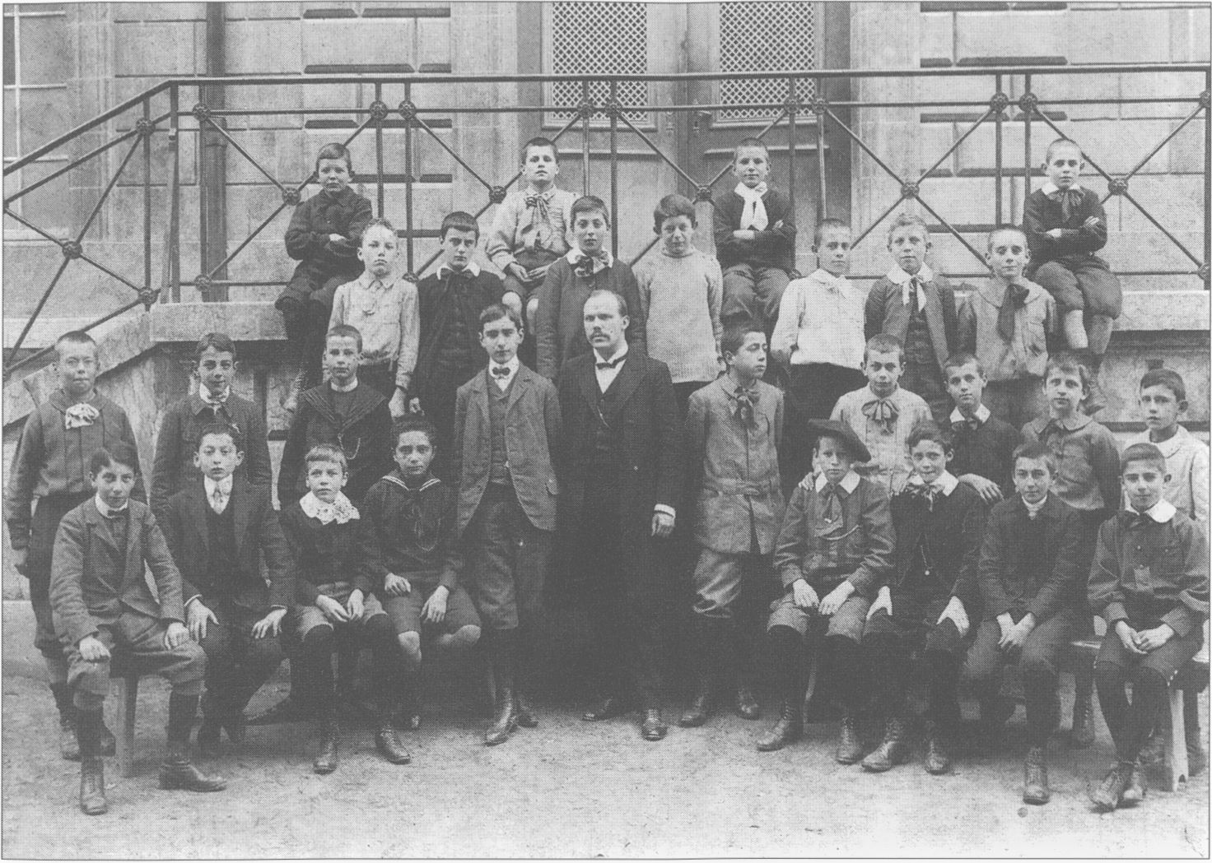
14. Jean Piaget et le classe du professeur Henri Borle, au Collège latin, l’école secondaire réservée aux garçons. Piaget est à droite derrière l’enseignant.

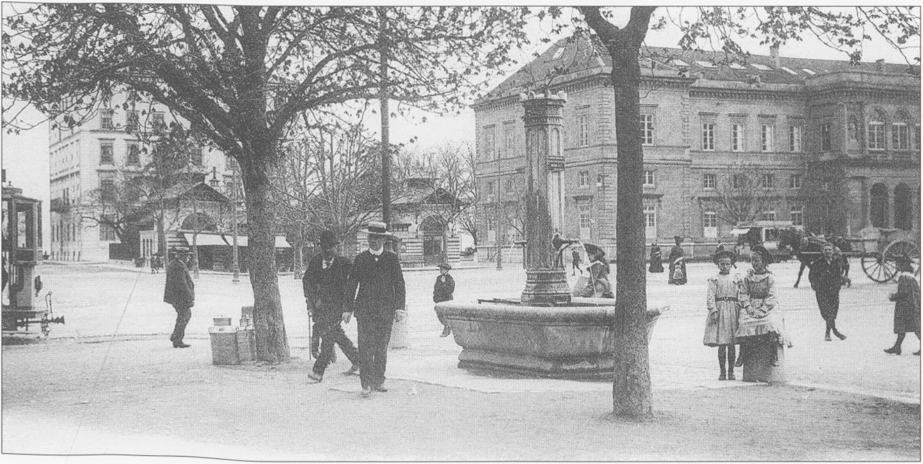
15. La place du Port, à Neuchâtel, vers 1910. On aperçoit le bâtiment du Collège latin qui abrite aussi la Bibliothèque et le Musée d’histoire naturelle.

Planche 10
Retour à la table des matières
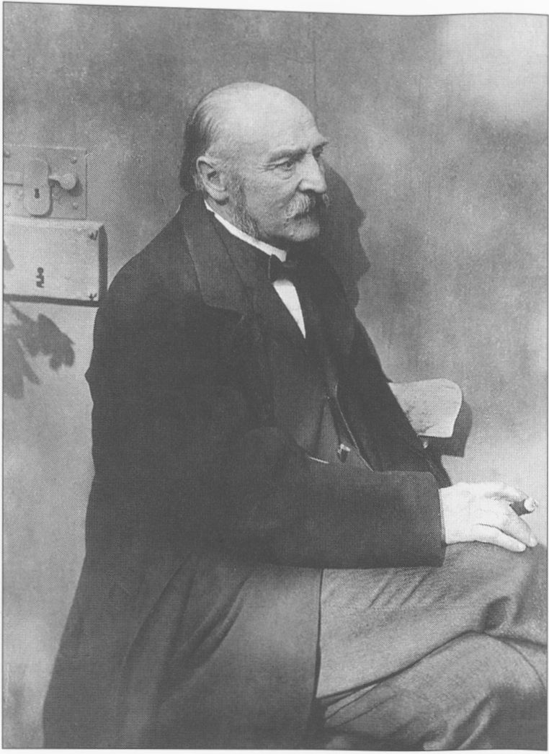
16. Portrait de Paul Godet. Professeur et conservateur du Musée d’histoire naturelle, ce spécialiste des mollusques initiera Jean Piaget à la malacologie.

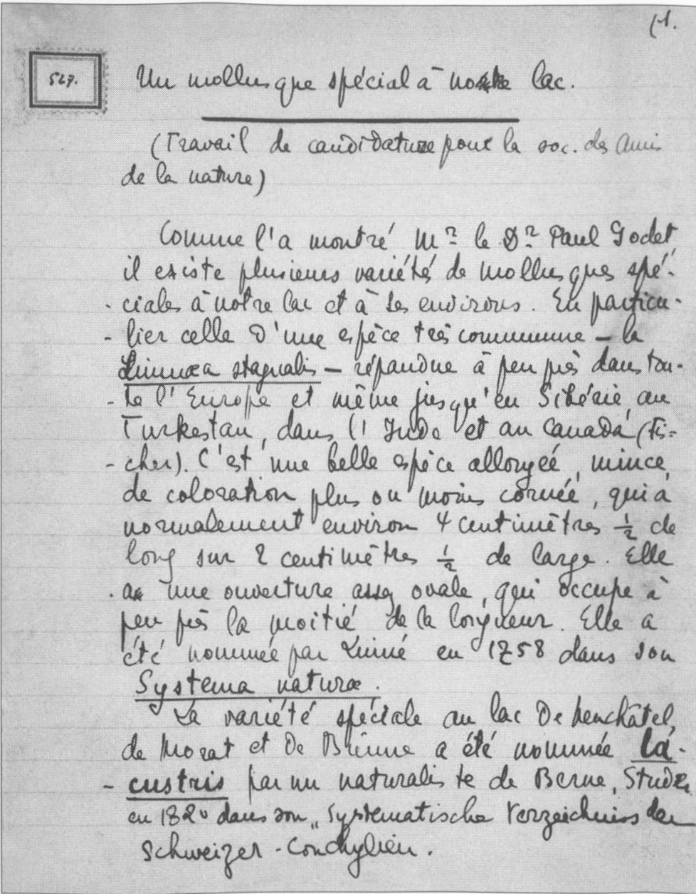
17. Candidat aux Amici Naturae, Jean Piaget fait un exposé intitulé « un mollusque spécial à notre lac ».
Planche 11
Retour à la table des matières
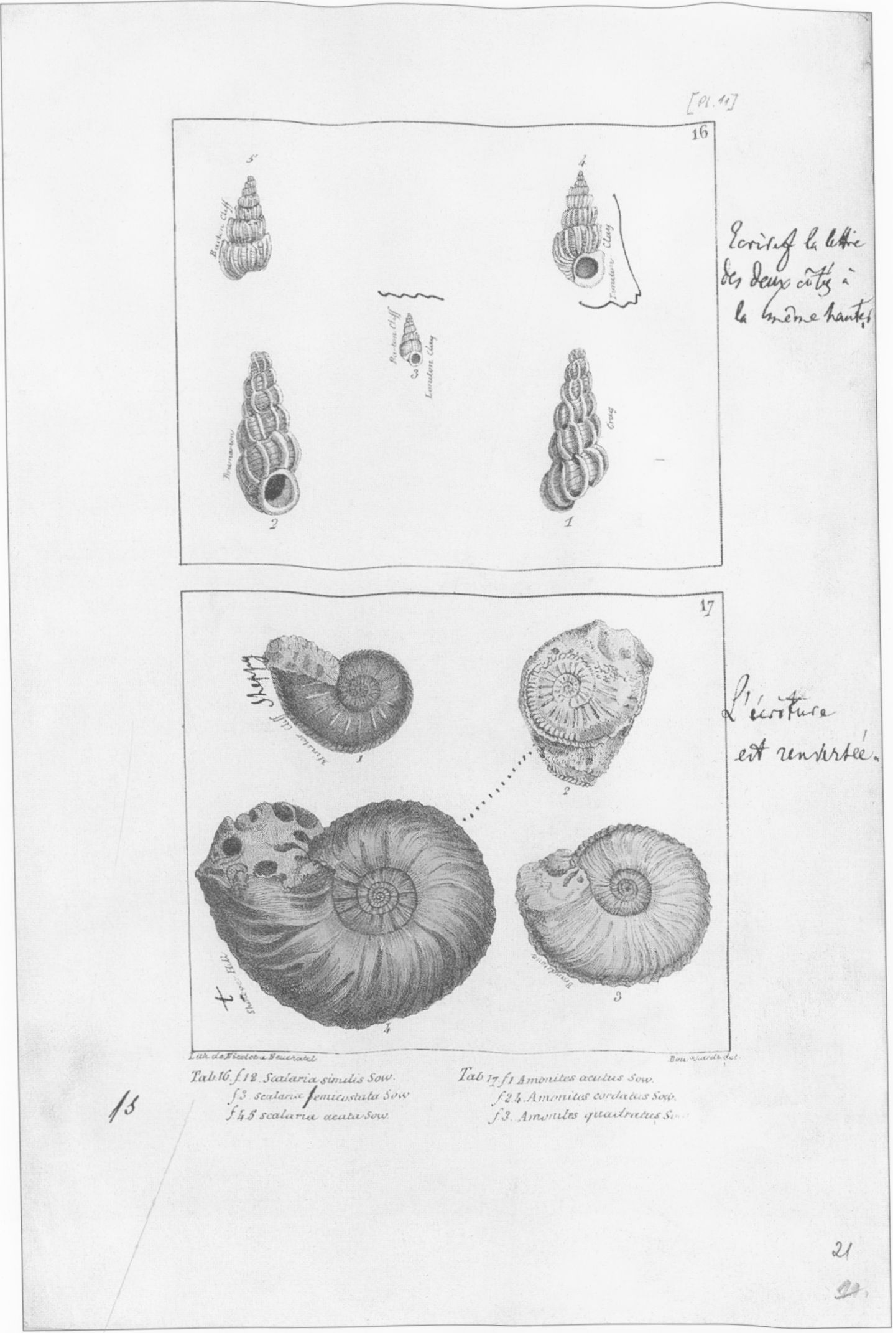
18. Planche de mollusques fossilisés. Lithographie de Nicolet corrigée de la main de Louis Agassiz (1807-1873), le célèbre naturaliste qui fonda à Neuchâtel une véritable école de sciences naturelles.
Planche 12
Retour à la table des matières
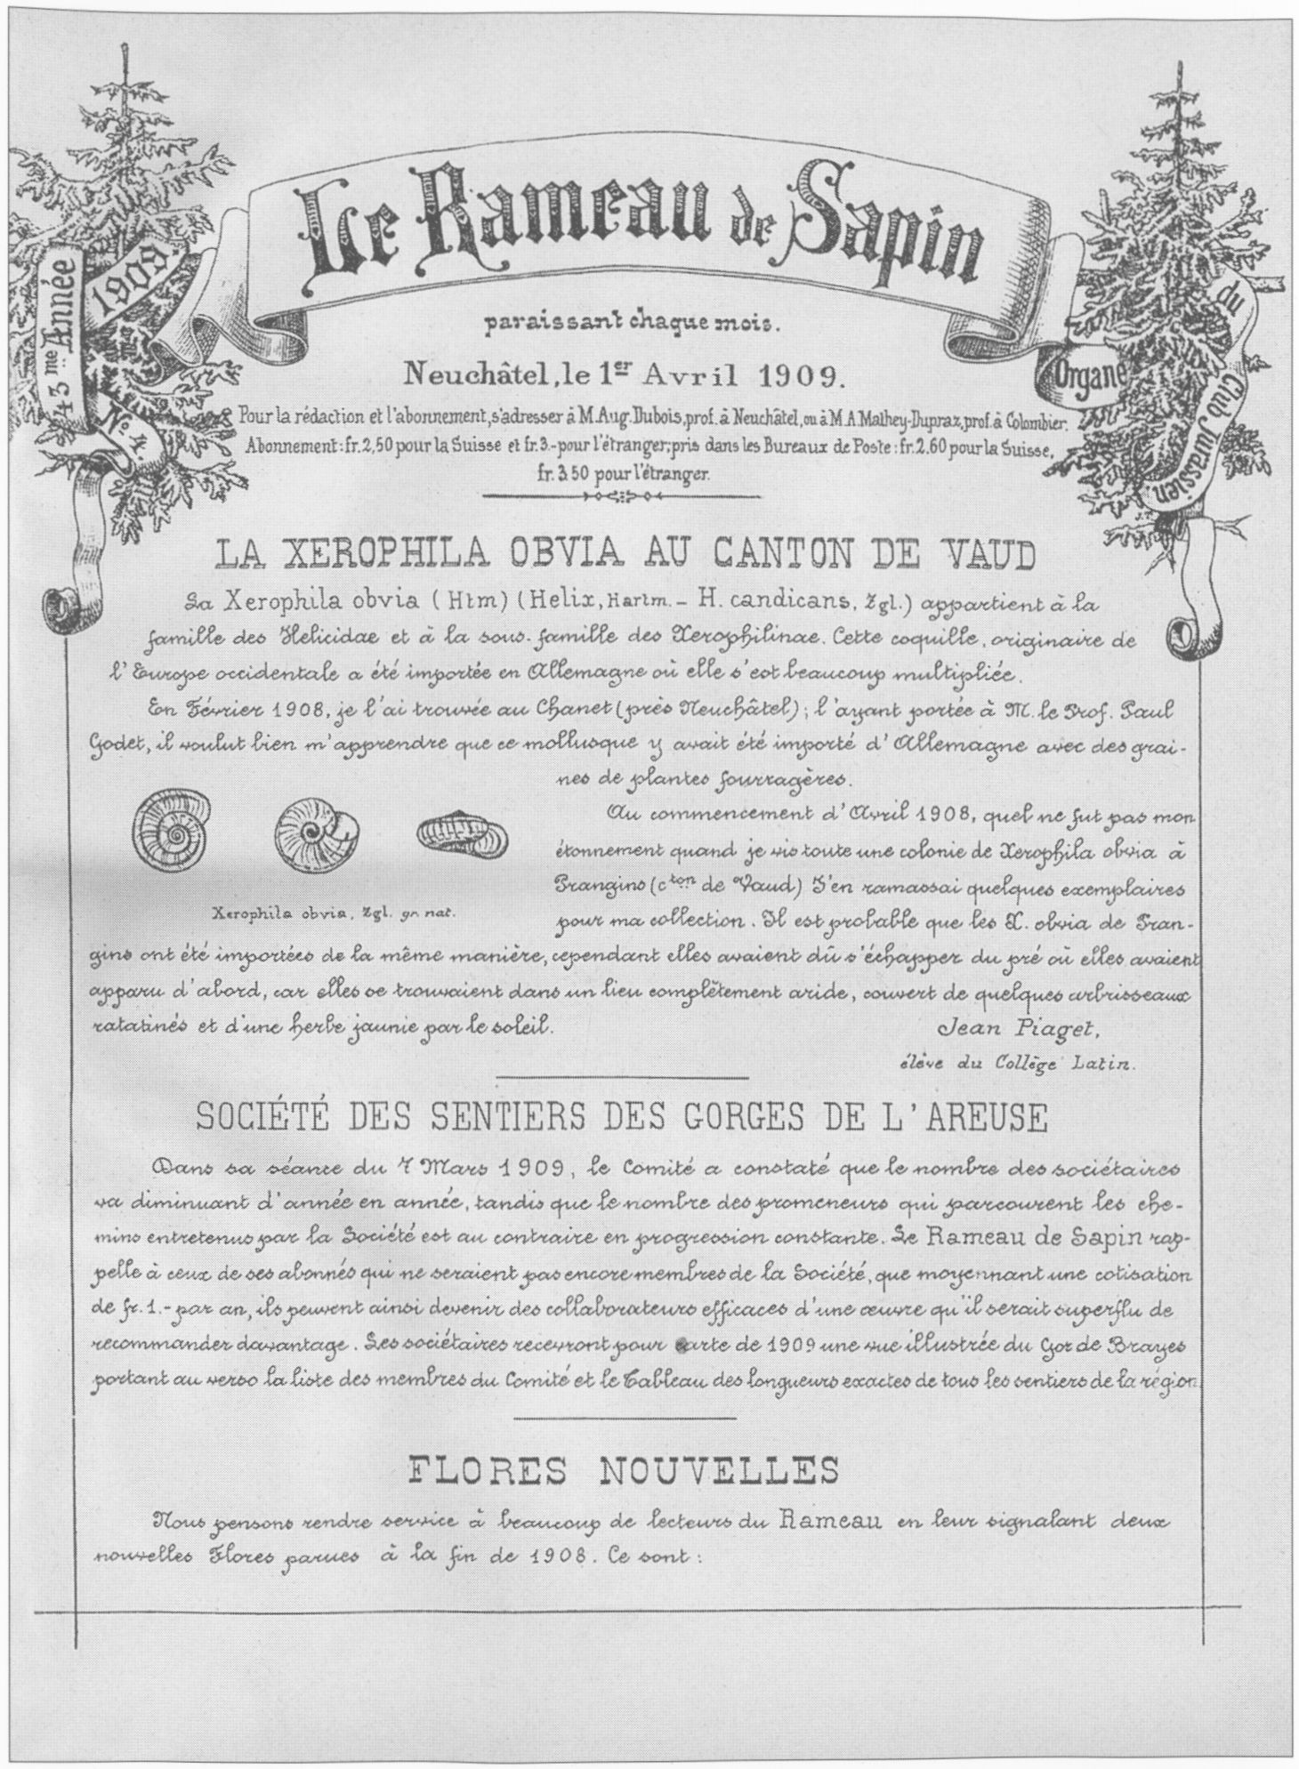
19. À treize ans, Piaget collabore déjà au Rameau de sapin, l’organe du Club jurassien qui diffuse le goût pour les sciences naturelles.

Planche 13
Retour à la table des matières

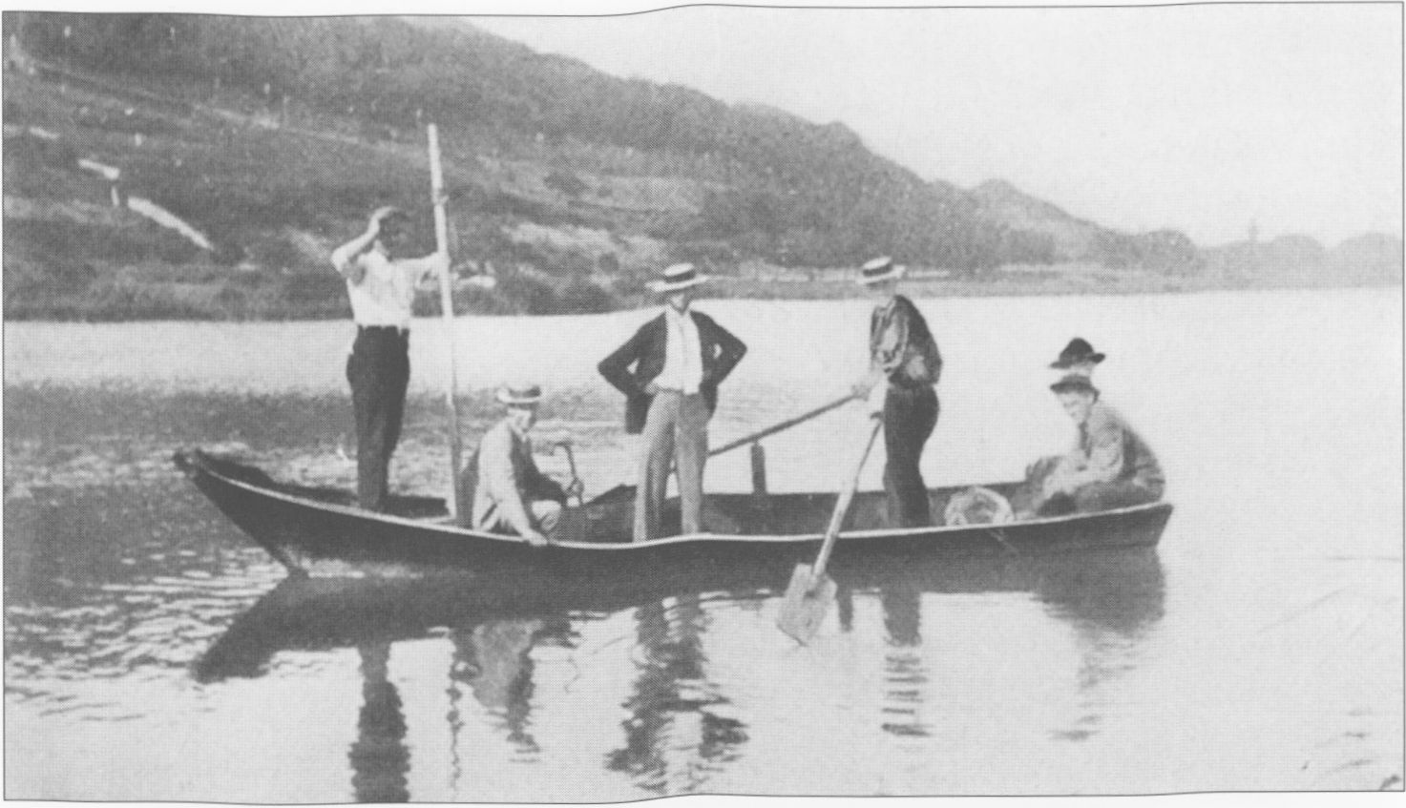
20. Une expédition des Amici Naturae en 1907, sur le Loclat (petit lac situé près de Saint-Blaise, à l’est de Neuchâtel). Ce club d’étudiants a été fondé par Pierre Bovet en 1893.

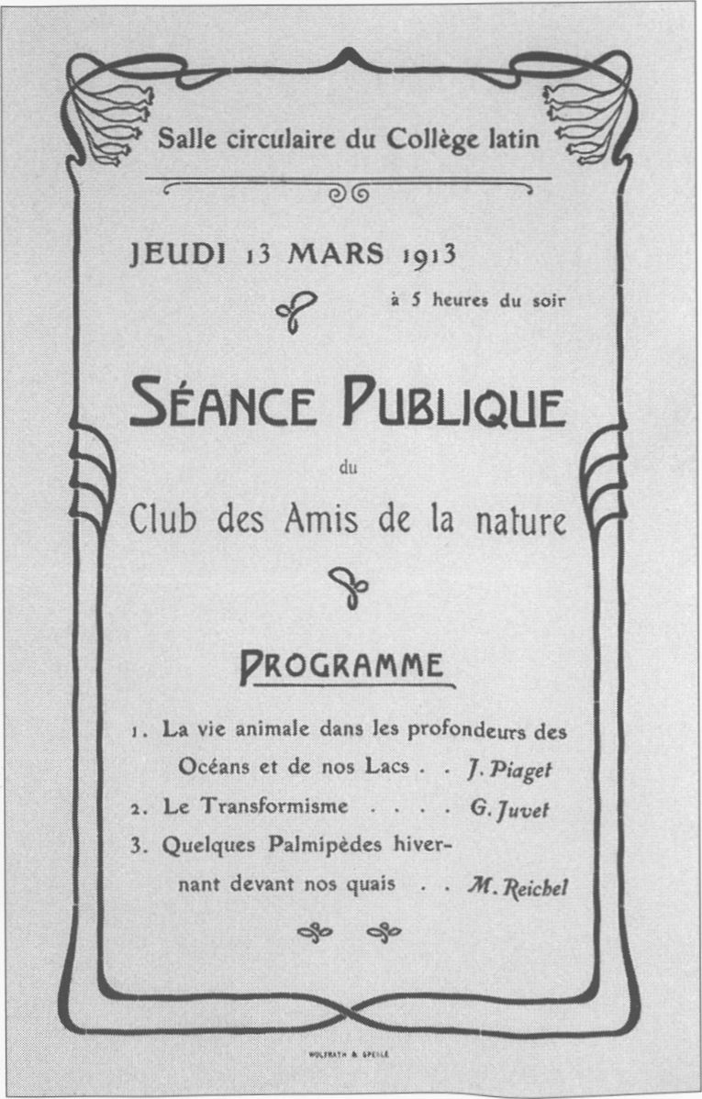
21. Les Amici Naturae organisaient des conférences publiques en plus de leurs nombreuses activités de recherches et leurs débats animés.
Planche 14
Retour à la table des matières

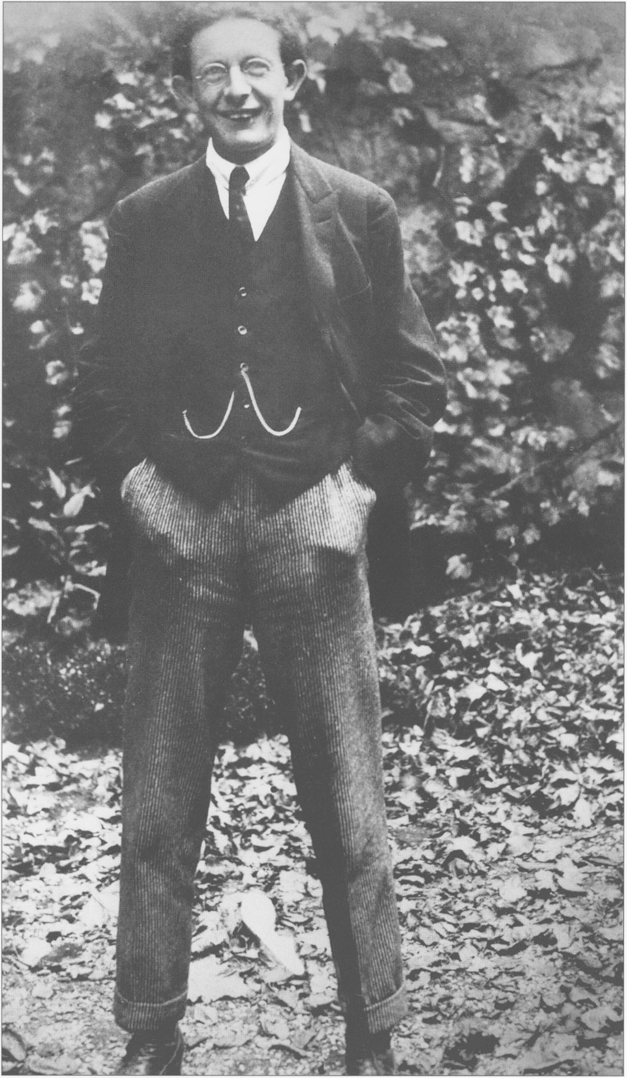
22. Jean Piaget lors de son mariage en 1923,
avec Valentine Châtenay.

Planche 15
Retour à la table des matières

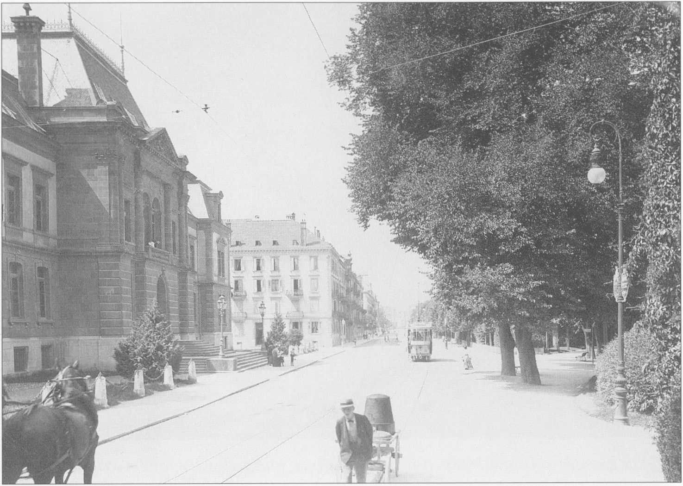
23. L’avenue du Premier-Mars (date de la révolution neuchâteloise de 1848) au début du XXe siècle. L’Université se trouve sur la gauche en face du Jardin anglais. (Photo E. Chiffelle)

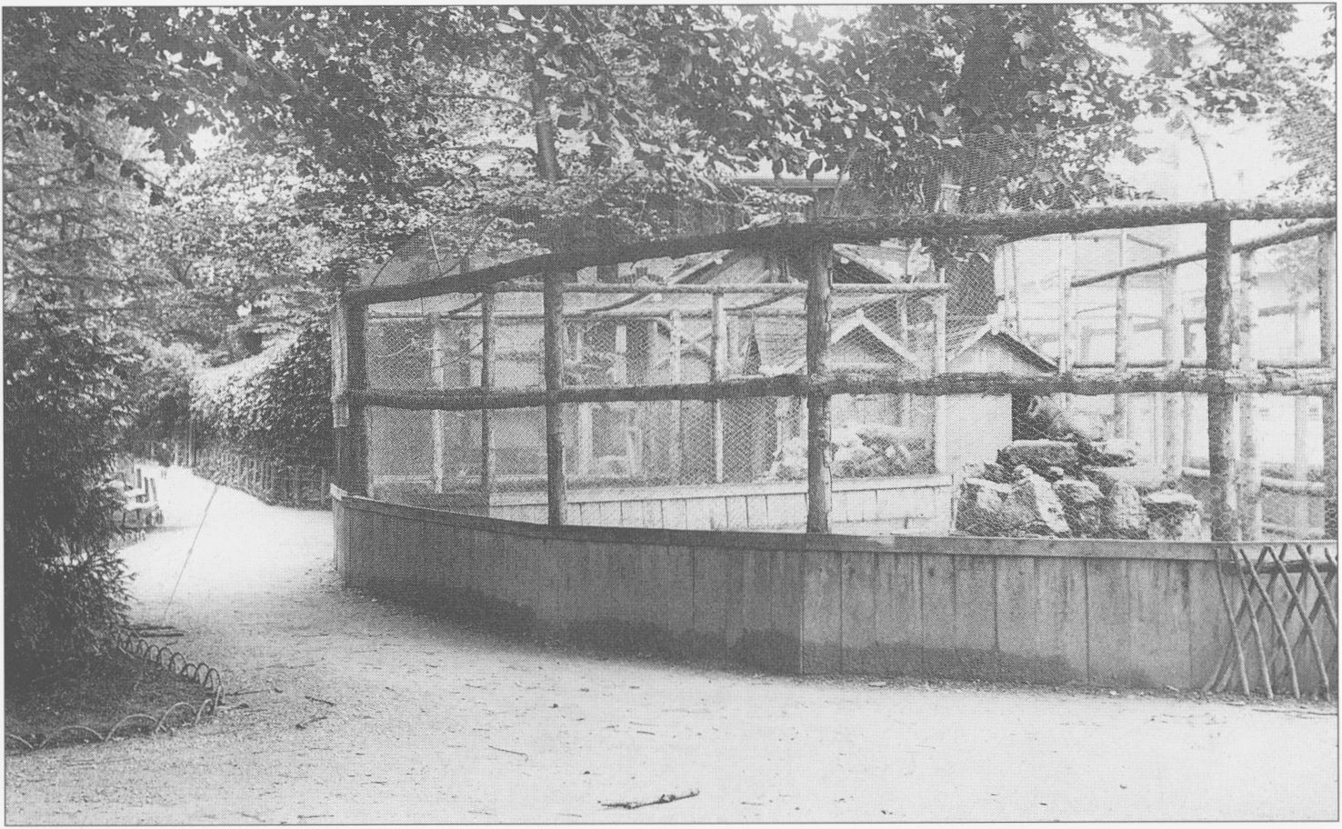
24. Le Jardin anglais abritait une volière et un petit jardin zoologique que Piaget enfant devait fréquenter souvent.

Planche 16
Retour à la table des matières

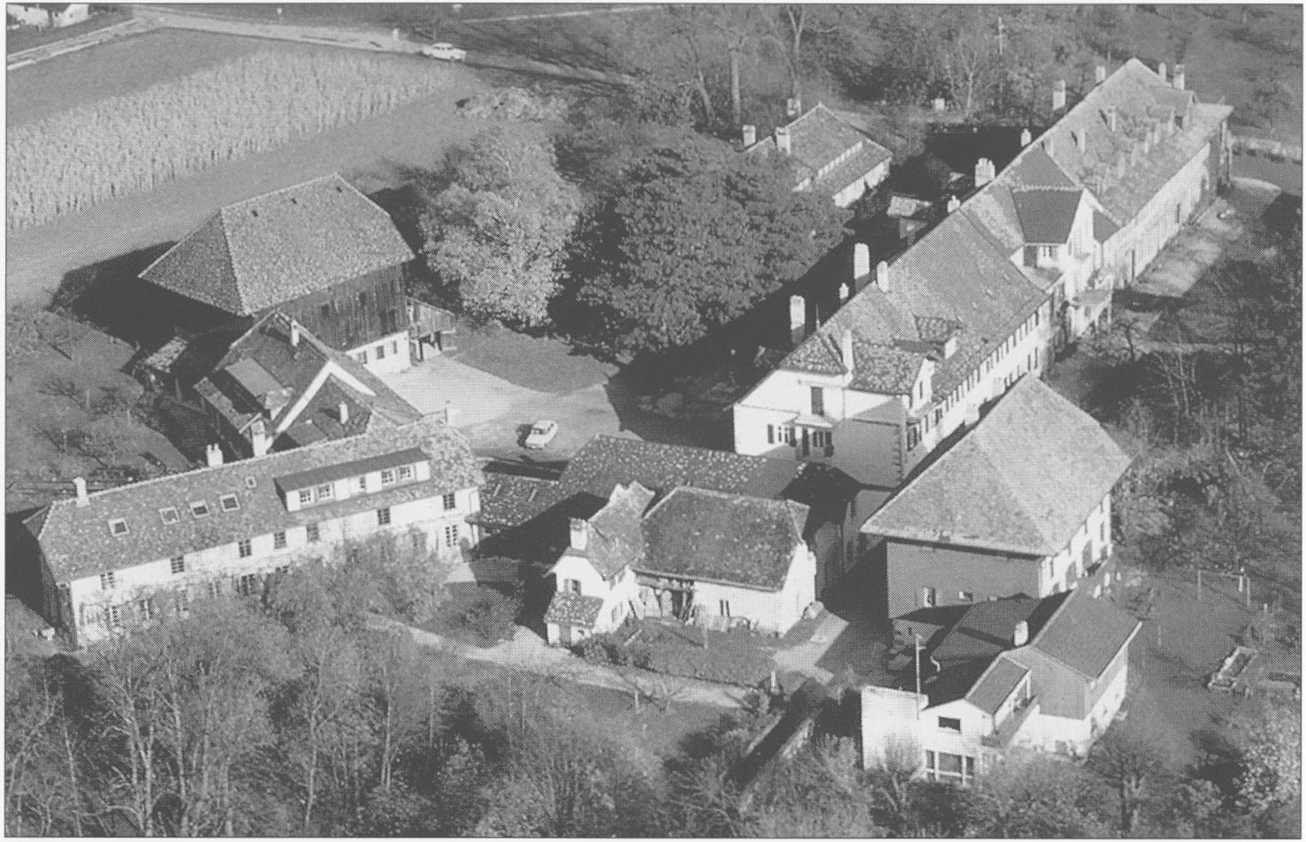
25. Vue générale de Grandchamp. Autrefois orphelinat, puis école secondaire et école normale évangélique, ces bâtiments abritent aujourd’hui une communauté monastique religieuse.

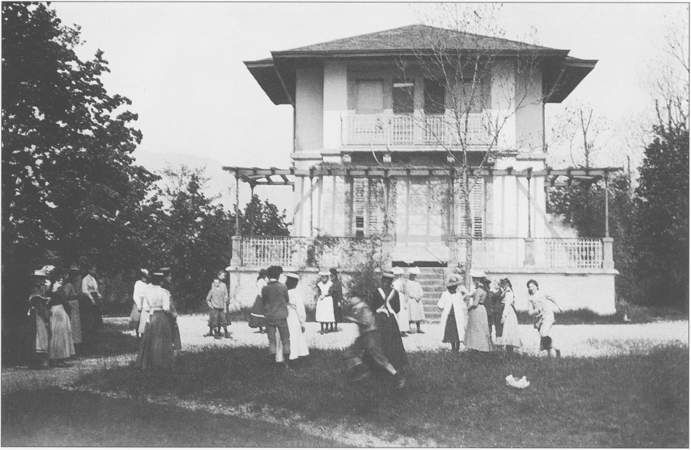
26. Près de Grandchamp, à l’embouchure de l’Areuse, la maison de la famille Bovet qui contribua à la renommée du lieu.
Planche 17

Retour à la table des matières

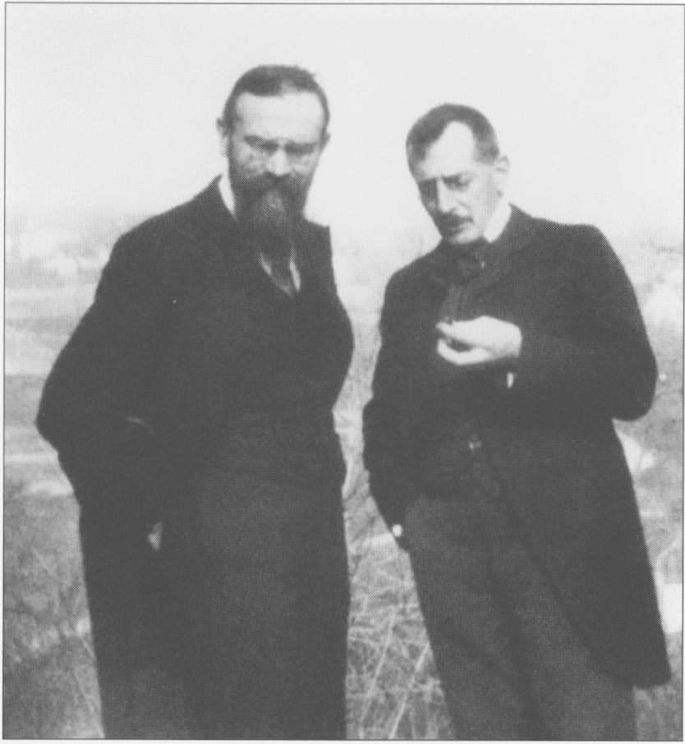
27. Pierre Bovet en compagnie d’Arnold Reymond, deux des maîtres qui ont le plus influencé le jeune Piaget. Arnold Reymond lui enseigna la philosophie et l’épistémologie des sciences ; Pierre Bovet, un fondateur des Amici Naturae, enseigna la philosophie à ('Université de Neuchâtel avant de diriger l’institut Jean-Jacques Rousseau.

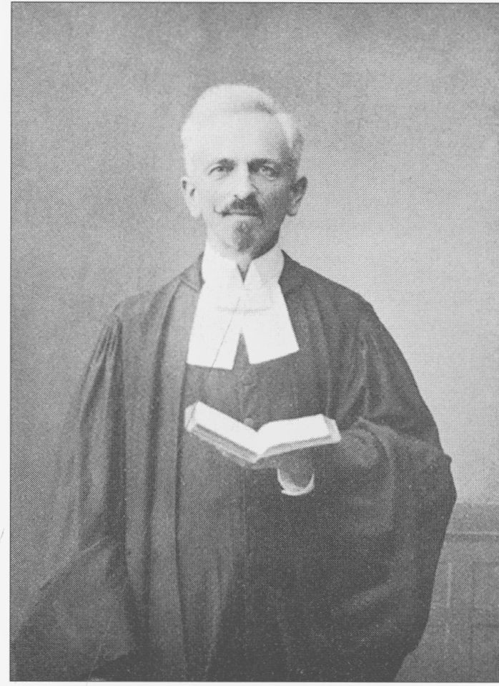 | 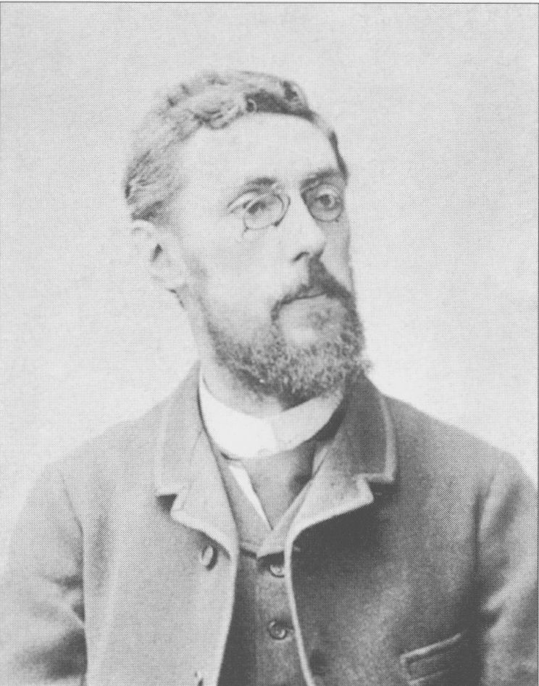
28. À La Chaux-de-Fonds, le pasteur Paul Pettavel avait fondé l’Union chrétienne des jeunes gens et animait le mouvement du christianisme social. Jean Piaget fut très proche de ce courant dépensée. | 29. Portrait de Samuel Cornut, parrain de Jean Piaget. Ecrivain vaudois, Samuel Cornut était un ami d'Arthur Piaget.
Planche 18
Retour à la table des matières

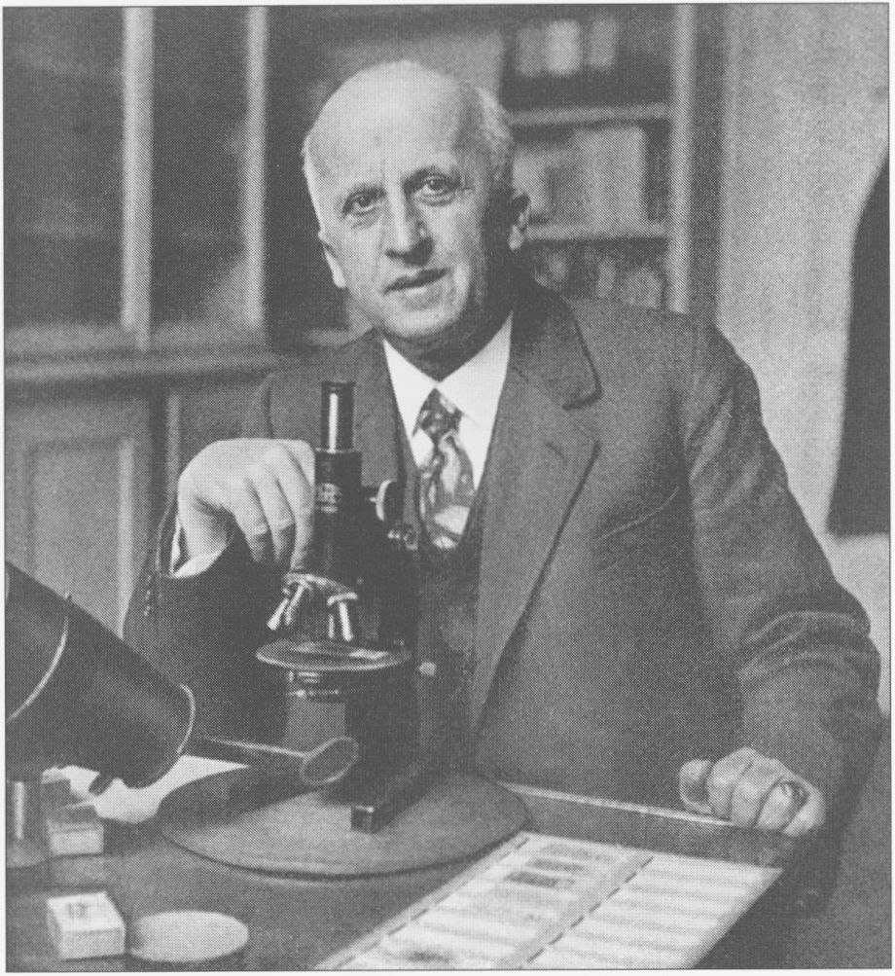
30. Otto Fuhrmann, professeur de zoologie à l’Université de Neuchâtel, fut le directeur de thèse de Jean Piaget.

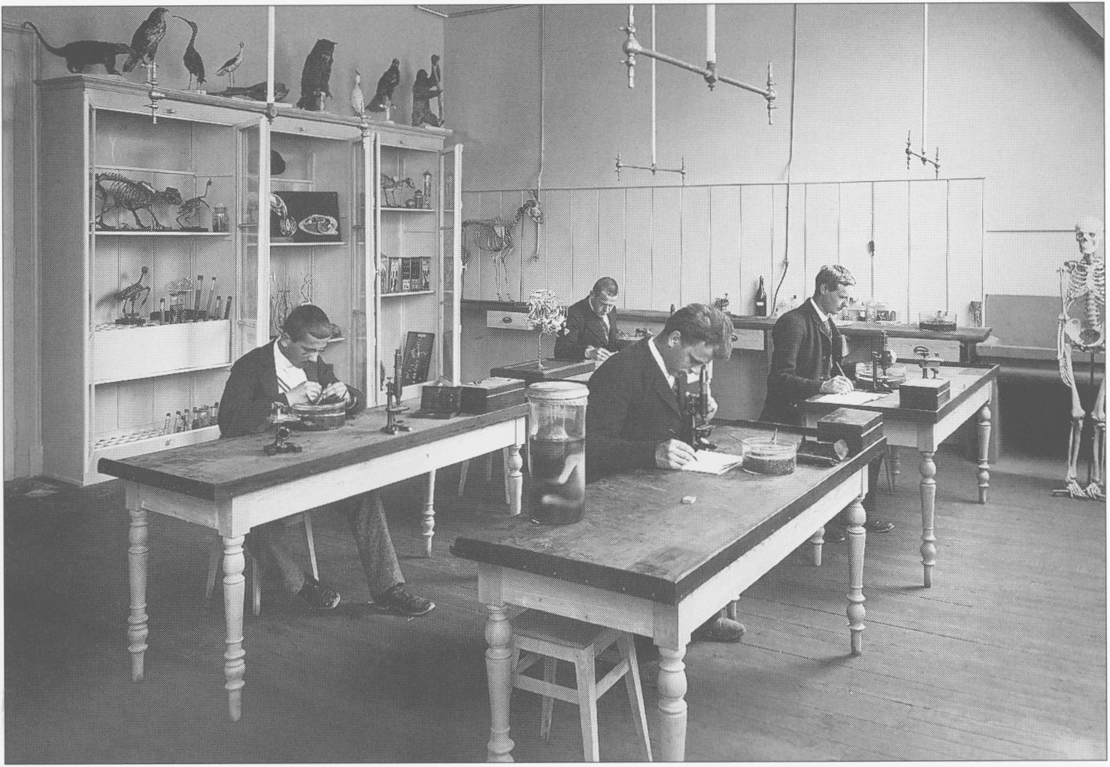
31. Le laboratoire de zoologie dans les locaux de l’ancienne Académie de Neuchâtel.
Planche 19
Retour à la table des matières

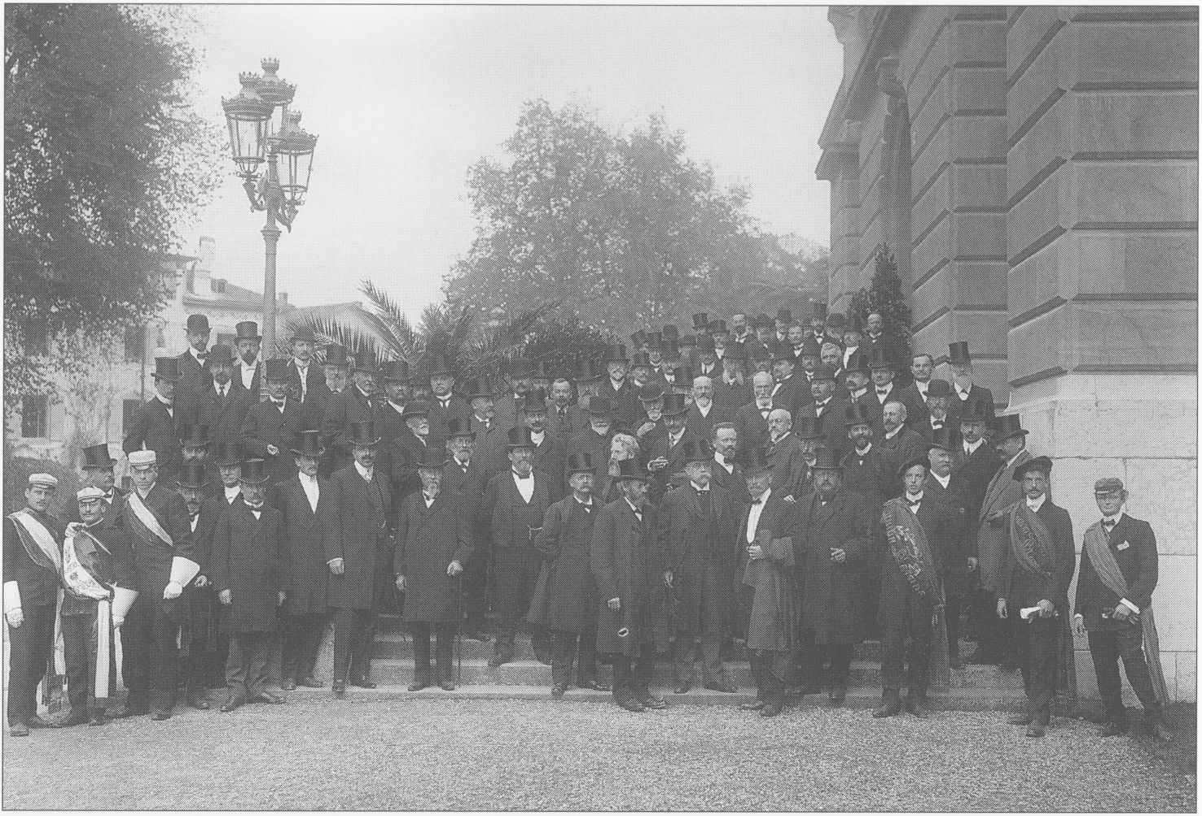
32. L’Université de Neuchâtel lors de son inauguration, le 19 octobre 1909. Arthur Piaget (au premier rang, portant son imperméable sur le bras) fut le premier recteur de l’institution.

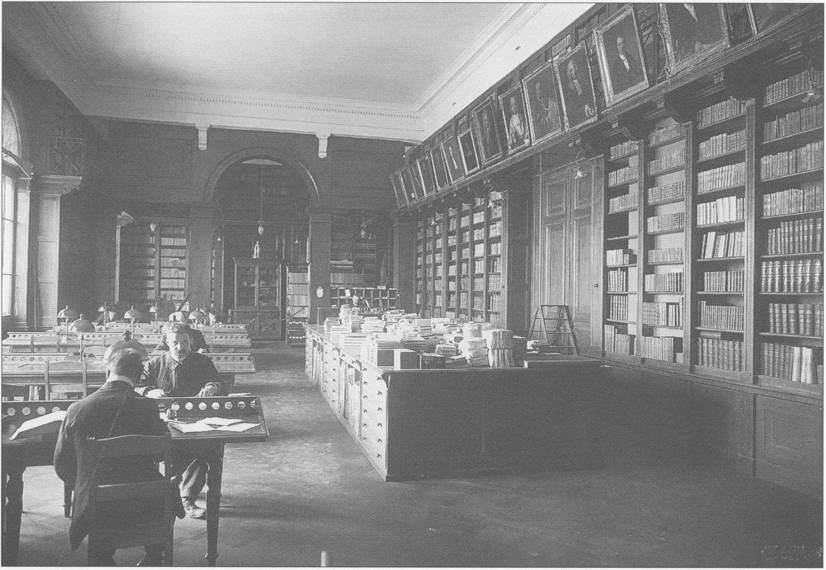
33. Haut lieu de la culture neuchâteloise, la salle de lecture de la Bibliothèque publique telle que l’a connue Jean Piaget.

Planche 20
Retour à la table des matières

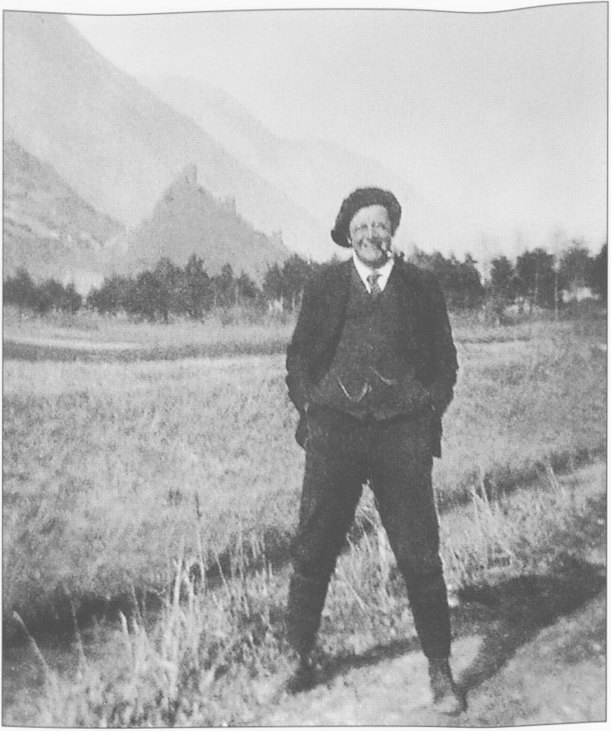
34. Amoureux de la nature, Jean Piaget effectuait de nombreuses excursions.

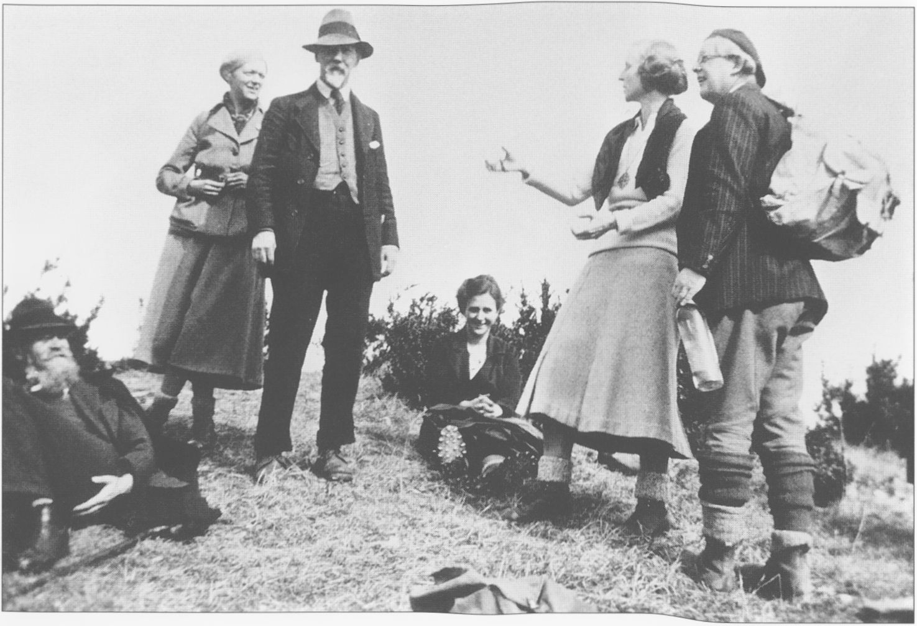
35. Accompagné de son épouse, en 1935, lors d’une sortie de l’institut Rousseau. De gauche à droite : Pierre Bovet et Edouard Claparède, les pères fondateurs de l’institut.

Planche 21
Retour à la table des matières

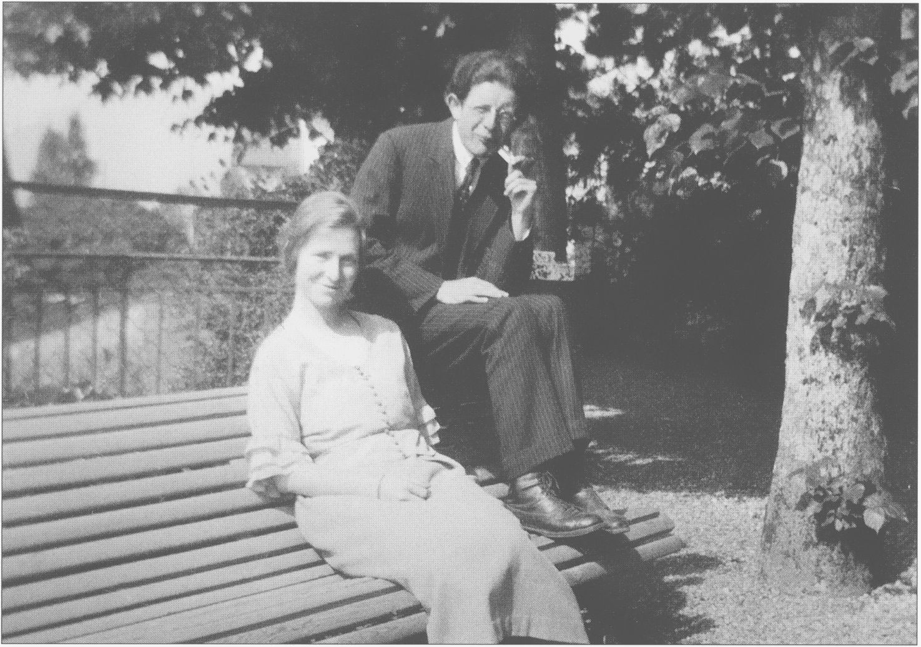
36. Jean Piaget en compagnie de sa fiancée Valentine Châtenay.

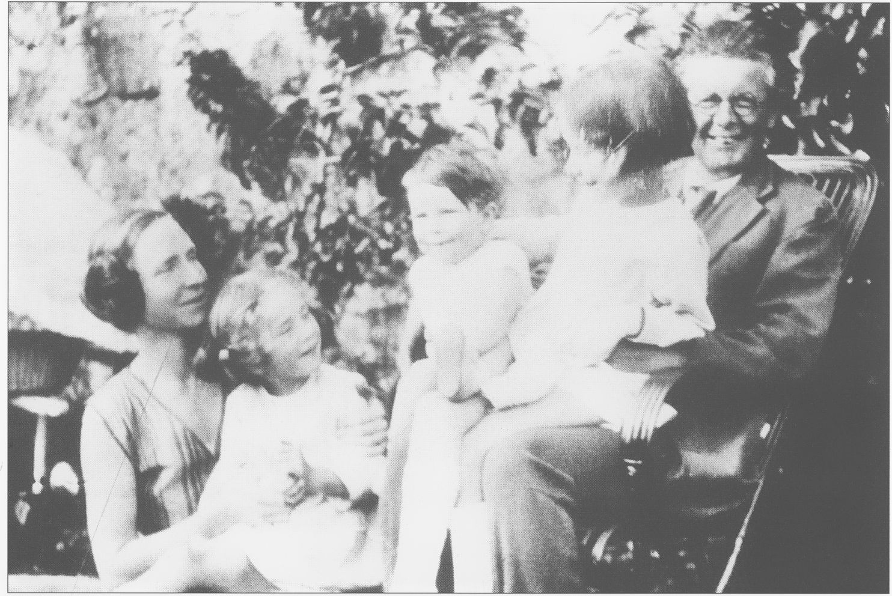
37. En famille : Valentine et Jean Piaget avec leurs trois enfants, Jacqueline (1925), Lucienne (1927) et Laurent (1931).
Planche 22
Retour à la table des matières

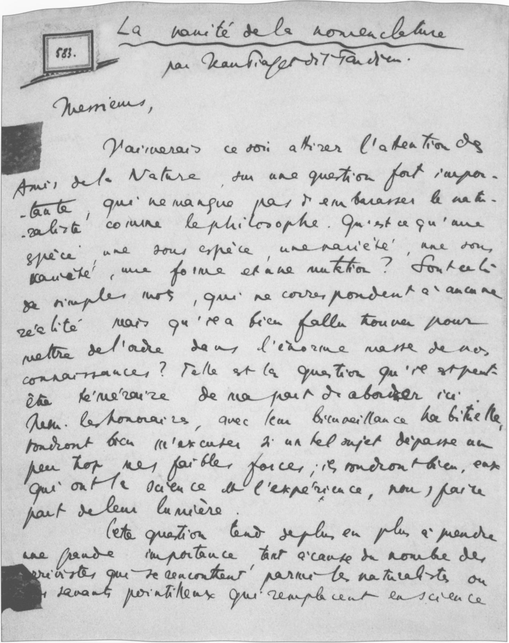
38. Le 26 septembre 1912, Jean Piaget prononce une conférence sur « la vanité de la nomenclature » au Club des Amis de la Nature. Il porte alors le surnom de Tardieu.
Planche 23
Retour à la table des matières
39-45 Biologiste, théologien et philosophe, psychologue et sociologue, épistémologue, Jean Piaget laisse une œuvre impressionnante qui couvre presque tous les domaines de la pensée scientifique.
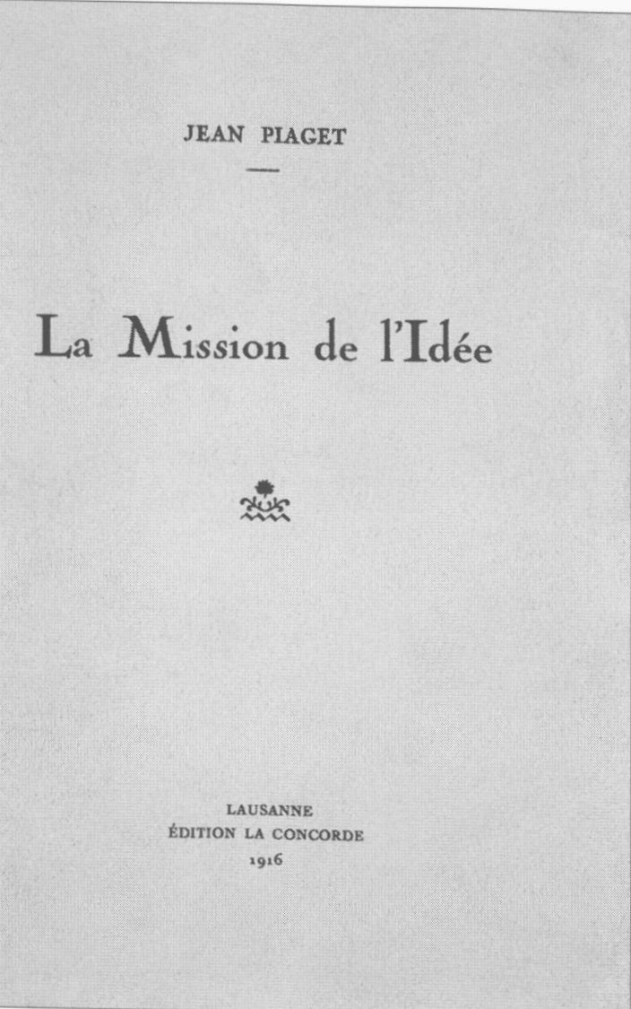 | 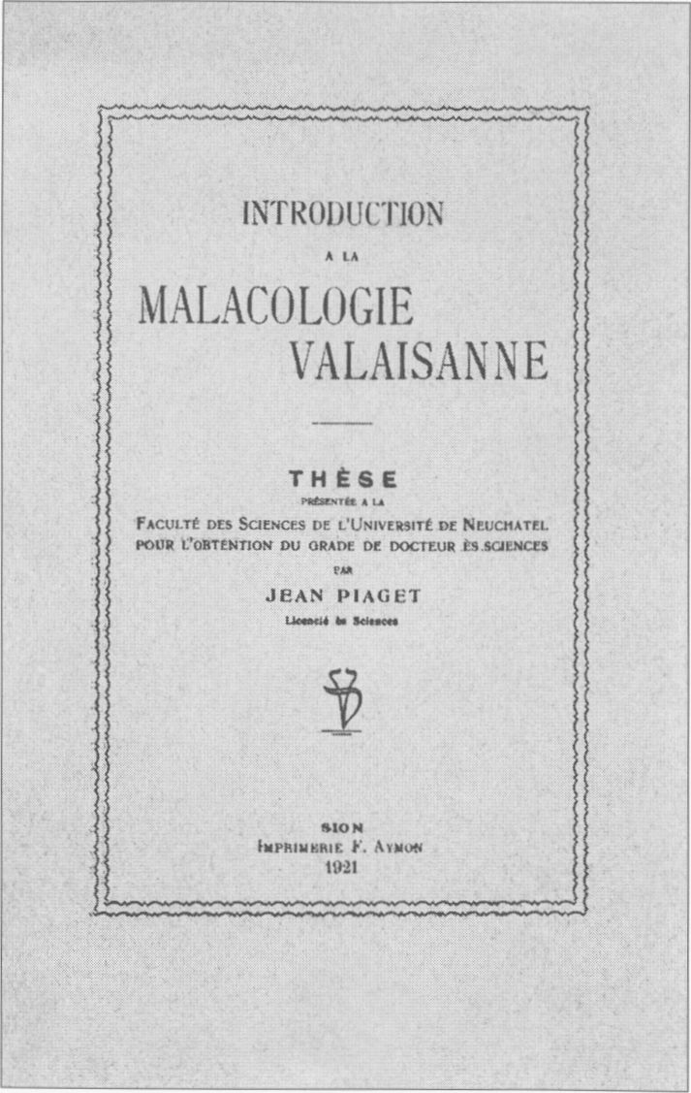
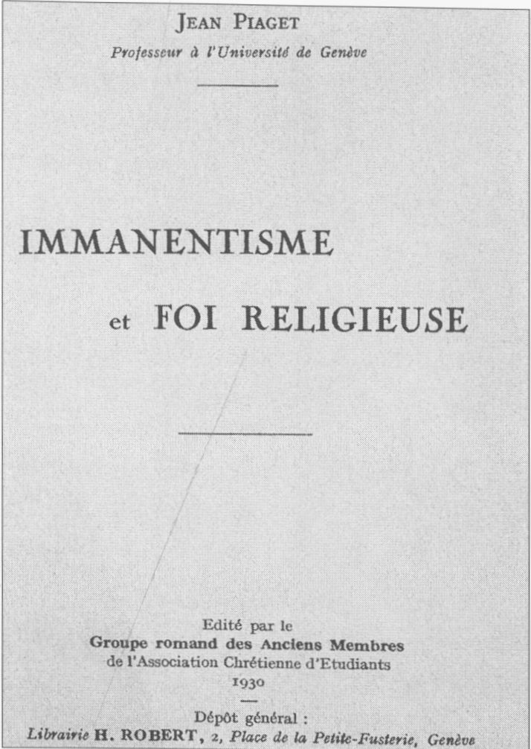 | 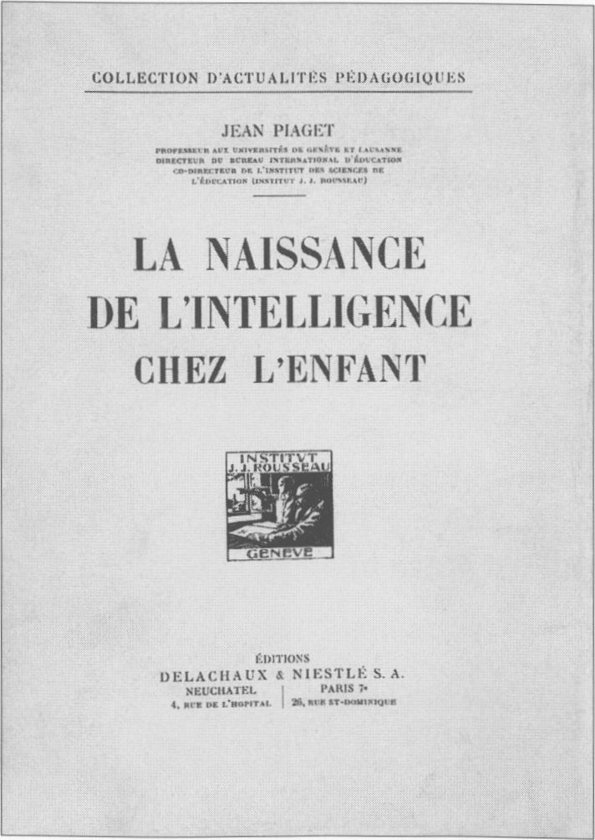
Planche 24
Retour à la table des matières
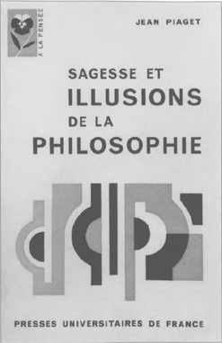 | 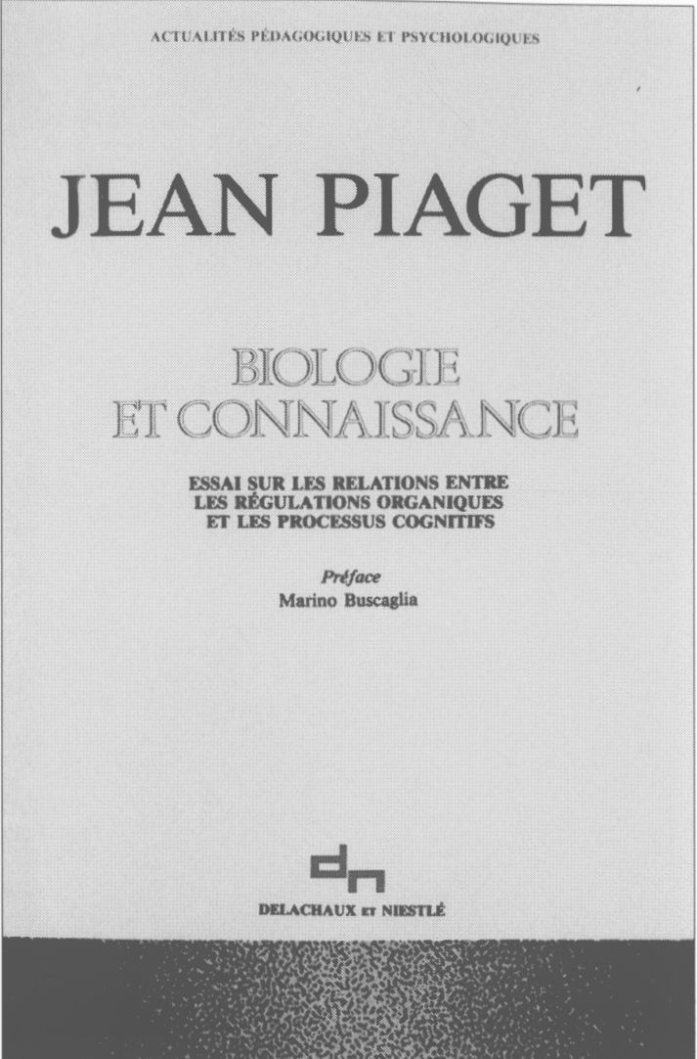
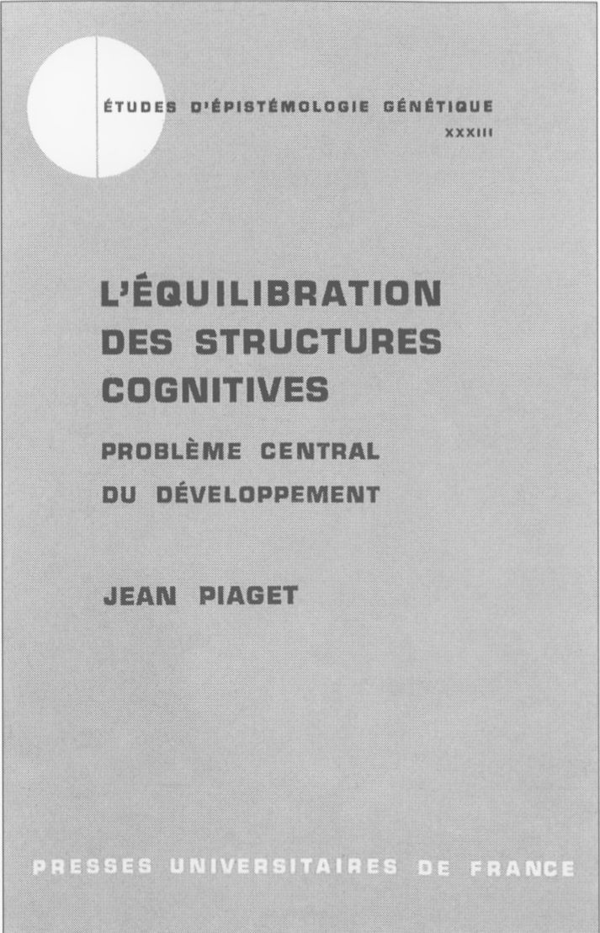
[177]

Jean Piaget et Neuchâtel.
L’apprenti et le savant.
Deuxième partie : Un savant dans son siècle
Chapitre 3
Le parcours intellectuel
après la période neuchâteloise

Retour à la table des matières
Lorsqu’en 1920-1921 Piaget réalise ses premières recherches de psychologie génétique avec, à l’esprit, le projet de soumettre à l’épreuve des faits une conception de la vie, de la pensée et de l’existence élaborée pendant son adolescence, il ne pouvait prévoir ni l’extraordinaire fécondité ni l’ampleur des résultats empiriques et théoriques que le champ d’investigation ainsi découvert allait lui apporter. Une œuvre considérable, qui concerne pas moins de quatre disciplines majeures, naîtra en effet des interrogations initiales du savant et philosophe et des réponses qu’il pourra leur apporter grâce à des démarches de recherche créées à cet effet. Les pages suivantes ne pourront donner qu’un aperçu très général et schématique de l’immensité de l’œuvre, du grand nombre de lumières qu’elle aura pu projeter sur des aspects multiples et le plus souvent fondamentaux de la vie biologique, de la vie psychologique (intellectuelle et morale) et de la vie sociale. Sans donc entrer dans les détails, nous allons tenter de retracer ici les grandes étapes de construction de l’œuvre et de ses composantes, et de montrer comment le caractère organique de cette construction se reflète dans les thèses de son auteur.

1920-1935 :
la découverte des champs de recherche

Recherche, ouvrage rédigé en 1916-1917 et publié en 1918, annonçait dès cette date les quatre ou cinq grands domaines dans lesquels Piaget engagera ultérieurement des travaux scientifiques : la biologie naturellement, la psychologie, [178] les sciences sociales et morales, enfin la logique et l’épistémologie. Cet ouvrage contient d’ailleurs déjà les deux problèmes scientifiques qui formeront le centre organisateur de l’œuvre : celui de l’origine des formes biologiques, et celui de l’origine des formes de la pensée intellectuelle et morale, deux problèmes intimement liés à des interrogations philosophiques sur le sens de la vie. Il renferme également une première solution qui représente une sorte de synthèse originale de conceptions biologiques, psychologiques, sociologiques et épistémologiques extraites des sciences et de la philosophie du début du siècle, dont Piaget avait alors connaissance. Toutefois la lecture des écrits de jeunesse montre que, exceptés peut-être les premiers travaux expérimentaux destinés à vérifier une thèse néo-lamarckienne sur l’évolution des formes vivantes, ce n’est qu’à partir des années vingt que l’auteur parviendra à établir et à adopter des démarches de recherche susceptibles de fonder empiriquement les intuitions de jeunesse et de les développer.
La découverte la plus importante réalisée dans les années vingt est sans conteste celle de la psychologie génétique. Mais sa portée ne peut se comprendre si l’on méconnaît le contexte général dans laquelle elle s’est produite, et en particulier la construction de tout un cadre conceptuel lié à des travaux réalisés sur le plan de la biologie, de la logique, des sciences de l’homme en général, et de l’épistémologie (ou de la philosophie des sciences).

La biologie

En 1920, à vingt-quatre ans, Piaget a déjà une dizaine d’années de recherches en sciences naturelles derrière lui. Ses contacts avec des chercheurs en malacologie sont nombreux. Ces travaux lui ont permis de prendre connaissance de l’un des deux problèmes fondamentaux de la biologie, à côté de celui de l’origine de la vie : le problème de la formation des espèces. Il connaît les deux grandes thèses qui s’opposent à ce sujet, le darwinisme et le lamarckisme, et il a su rompre avec le fixisme de ses premiers maîtres (Paul Godet en particulier). Il a aussi pu prendre connaissance, grâce à Bergson et au biologiste Le Dantec, mais aussi à ses propres recherches et réflexions, des enjeux qui se cachent derrière le choix d’une solution qui se rapproche de l’une ou de l’autre des deux thèses. Si les travaux des années dix anticipent de façon remarquable la suite de l’œuvre, il n’en reste pas moins que c’est seulement dans les années vingt que sera réalisée une étude expérimentale et théorique d’envergure sur L’adaptation de la Limnaea stagnalis aux milieux lacustres de la Suisse romande (1929). Cette étude comprend deux aspects complémentaires qui formeront le schème assimilateur des recherches en psychologie et en épistémologie génétiques. Le premier aspect consiste en l’exposé de la solution interactionniste vers laquelle penche l’auteur pour expliquer la genèse des formes vivantes, solution qu’il s’efforce de prouver au moyen d’observations sur l’adaptation de limnées aux milieux lacustres. La forme nouvelle que [179] les limnées étudiées prennent dans un milieu différent serait en dernière instance le résultat des actions que les organismes entreprennent pour s’adapter à ce milieu .
Quant au second aspect, il consiste en l’établissement d’une première classification des solutions générales possibles au problème de l’origine des formes vivantes. Quatre solutions sont alors exposées, que Piaget complétera plus tard et étendra aux questions de psychologie de l’intelligence (problème de l’adaptation des conduites) et d’épistémologie (problème de la possibilité d’une connaissance objective) : le lamarckisme (adaptation par action relativement directe du milieu), le darwinisme (production spontanée de variations arbitraires, suivie de leur sélection), le préformisme (préformation des formes qui se manifesteront en présence des milieux auxquels elles correspondent) , enfin une sorte de synthèse entre la première et la seconde solution, synthèse préfigurant le constructivisme ultérieurement proposé à partir des informations recueillies sur la genèse des formes et des normes intellectuelles.
Ces quelques indications suffisent à suggérer comment Piaget a abordé et traité la question de l’origine des formes biologiques, qui constitue le schème sur lequel s’est développée l’étude de l’origine des formes intellectuelles.

La logique

Lorsqu’au début des années vingt Piaget découvre la psychologie génétique, dont il va faire son domaine principal d’investigation pendant une trentaine d’années au moins, il ne va pas seulement organiser et orienter ce travail à partir de l’état des problèmes posés en psychologie, complété par les suggestions fournies par sa formation en biologie, mais à partir de toute une constellation de disciplines avec lesquelles il a déjà commencé à se familiariser au cours de la période neuchâteloise : la psychologie générale bien sûr (dont la psychanalyse), mais aussi la sociologie, l’ethnologie, la philosophie et l’histoire des sciences, ainsi que la logique. Vu la jeunesse et la proximité initiale des différentes sciences prenant la vie, l’homme et la société comme objet, on peut comprendre que les premiers travaux de Piaget en psychologie génétique intégreront des notions et des conceptions propres à ces disciplines. À première vue, il est un peu plus étrange que ces travaux renferment des concepts et des interrogations empruntés à la philosophie des sciences et à la logique. Mais c’est là le résultat de la trajectoire intellectuelle originale suivie par le jeune Piaget avant qu’il ne soit arrivé à placer la psychologie, et plus particulièrement la question de l’origine des formes de la pensée intellectuelle et [180] morale, au centre de ses intérêts. La curiosité qu’il manifeste pour la logique, lorsque, durant un séjour d’études à Paris, il démarre ses premières recherches de psychologie génétique, est plus précisément le résultat direct de sa formation auprès de A. Reymond, pendant les années au Gymnase puis à l’Université de Neuchâtel. Elle s’inscrit dans le prolongement de la conception classique des logiciens qui, jusqu’au XIXe siècle, voyaient dans cette science non seulement l’étude du vrai et de ses conditions, mais l’étude de la pensée au sens également classique (la pensée véridique est forcément logique, et la logique est pensée). La prise en compte de ces deux éléments explique que, pour Piaget, étudier la pensée exige le recours autant à la logique qu’à la psychologie.
Dans les années vingt, la relation de Piaget à la logique sera pourtant, pour l’essentiel, une relation d’apprentissage. Elle est devenue une science complexe, qui relève de la mathématique entendue au sens le plus large. Il ne s’agit plus seulement de se familiariser avec la syllogistique, mais plus profondément avec une logique devenue algébrique, celle de Peano et, surtout, celle de Whitehead et de Russell. Aussi, on ne saurait s’étonner qu’entre 1920 et 1935 environ il n’y ait pas d’écrits relevant de la logique, bien qu’il en soit question dans des travaux psychologiques ou épistémologiques. Ce n’est qu’à partir de 1935, une fois maîtrisée l’algèbre de la logique, et une fois perçue son importance comme outil d’analyse des formes de la pensée, que Piaget sera amené non plus seulement à s’approprier les connaissances logiques, mais à contribuer aussi au développement de cette science en la concevant dans le sens qui lui paraît nécessaire pour résoudre le problème fondamental de l’origine et de la genèse des formes de la pensée. Cependant, si la logique n’est initialement pas encore perçue comme un moyen de modéliser les structures intellectuelles et morales de la pensée enfantine, elle n’en guide pas moins en partie les enquêtes psychologiques de Piaget, dans la mesure où ses premières recherches en psychologie génétique vont porter sur la logique de l’enfant (par exemple sur la capacité de celui-ci de maîtriser l’opération de « multiplication logique »).

La psychologie génétique

Les premiers travaux de psychologie génétique présentent dès l’abord une manière originale d’approcher la réalité psychologique. Fort de ses quelques connaissances en logique algébrique, fort aussi d’un bagage notionnel acquis à la lecture de travaux de psychologie de la pensée et de philosophie des sciences, Piaget prend l’opportunité que lui offre une recherche sur l’adaptation française de tests d’intelligence de provenance anglaise pour créer à la fois une méthode et une première ébauche théorique, empiriquement fondée, du fonctionnement et des caractéristiques de la pensée de l’enfant et de l’adolescent. Fidèle à une habitude acquise sur le terrain des [181] recherches en malacologie, Piaget expose très vite dans des articles puis dans des livres le résultat de ses analyses de la pensée d’enfants confrontés à des problèmes de logique et de mathématique élémentaires. La qualité et les promesses de ces premiers articles incitent Edouard Claparède, psychologue de notoriété mondiale, à ouvrir dès 1921 à leur jeune auteur les portes de l’institut Rousseau, où il est nommé chef de travaux, et de l’Université de Genève, où il donne un cours de psychologie de l’enfant. Dès lors, l’impressionnante aventure intellectuelle va se développer de manière organique, comme les pièces d’un immense puzzle créé et assemblé pendant plusieurs décennies. En 1923 et 1924, Piaget publie deux ouvrages, l’un sur le langage et la pensée chez l’enfant , l’autre sur le jugement et le raisonnement , qui coïncident avec des intérêts de recherche propres à la psychologie et aux sciences humaines du début du siècle (des auteurs tels que Charles Blondel essayent de montrer la portée déterminante du langage et plus généralement du social dans la genèse de la raison). Ces livres sont toutefois profondément originaux dans la mesure où les thèses avancées prolongent — en l’adaptant et en le reformulant à la lumière des premiers faits recueillis — le cadre théorique exposé dans Recherche. Celui-ci articulait, déjà, des notions de logique, de psychologie et de biologie (assimilation, accommodation, organisation, etc.).
Deux nouveaux livres sont publiés à la fin des années vingt, l’un sur la représentation du monde , l’autre sur la causalité physique chez l’enfant . Comme leur titre l’indique, leur objet n’est plus essentiellement les outils logiques par lesquels le monde est conçu, mais la façon dont celui-ci est pensé. Les travaux de référence sont ici les thèses d’anthropologues tels que Lévy-Bruhl, ou de philosophes des sciences et de la connaissance, tels que Brunschvicg. Les premiers ouvrages montraient que l’enfant devait apprendre à se décentrer de sa vision autocentrée du monde, qu’il devait apprendre à articuler logiquement les termes de sa pensée ; les nouveaux ouvrages vont montrer que, pareillement à la pensée mythologique, les enfants commencent par proposer des explications animistes ou artificialistes de la réalité physique, avant de recourir à des explications mécaniques. Enfin, des recherches sont aussi entreprises lors de cette première étape sur les formes et les caractéristiques de la pensée et des conduites morales des enfants. Dans l’ouvrage sur le jugement moral issu de ces travaux et publié en 1932, on voit là encore Piaget s’appuyer sur des notions utilisées en sociologie ou en droit, comme celles de responsabilité objective et d’hétéronomie, et les clarifier en retour.
Les quelques considérations précédentes montrent que l’essentiel du travail de psychologue réalisé par Piaget entre 1920 et 1935 porte sur l’analyse [182] des caractères distinctifs de la pensée enfantine comparée à la pensée adulte. Cependant, on trouve dès cette première étape des considérations qui annoncent la substitution d’une explication structuraliste à une explication par traits distinctifs. Ainsi peut-on découvrir dans Le jugement et le raisonnement chez l’enfant un essai d’expliquer les traits de la pensée enfantine par son incapacité à réaliser des mises en relation logique. Mais ce n’est qu’au milieu des années trente, à l’occasion d’importants travaux de logique, que sera trouvée la clé d’une solution pressentie bien plus tôt. Nous retrouverons cette question plus loin, mais il faut d’abord examiner ce qui reste le centre des intérêts profonds de l’auteur, les questions de fondements de la pensée intellectuelle et morale, et spécialement la question épistémologique. Notons que les naissances de Jacqueline, Lucienne et Laurent Piaget, entre 1925 et 1931, donnent au jeune psychologue la possibilité de démarrer des recherches sur la « logique de l’action » (l’intelligence avant le langage) dont il faudra presque une dizaine d’années pour qu’en soit tirée une théorie de l’intelligence sensori-motrice qui marque encore de sa richesse et de sa fécondité les recherches actuelles en sciences cognitives.

La philosophie des sciences et l’épistémologie

Même si, de 1920 à 1935, Piaget consacre la plus grande partie de son travail à la psychologie génétique, une part de ce travail reste réservée non seulement, comme on l’a vu, à la biologie, mais aussi à l’épistémologie, ainsi qu’aux « sciences morales et philosophiques », et en particulier à des réflexions sur les valeurs et leur ancrage dans la réalité.
La poursuite d’une formation à la philosophie des sciences ou à l’épistémologie va jouer un rôle de premier plan dans la formulation des questions de Piaget quant à la nature de la vie intellectuelle. Mais un délicat problème se pose à lui. Le but qu’il s’était fixé vers 1918 était de construire une épistémologie scientifique. Or, l’épistémologie à laquelle il se forme est généralement perçue comme une branche de la philosophie, cela en dépit du recours à la méthode historique dont l’école française de philosophie des sciences est alors friande. L’essentiel des efforts de Piaget dans les années vingt sera dès lors de montrer, en s’appuyant sur des exemples tirés de ses propres recherches en psychologie génétique ou bien des travaux de cette école, que l’épistémologie telle qu’elle se pratique est de fait déjà une science, dans la mesure où elle utilise des méthodologies scientifiques et dans la mesure où ses problèmes prolongent ceux posés en psychologie génétique et en biologie. Cette défense de l’épistémologie comme science est formulée dans les deux premiers écrits d’épistémologie. Le premier est un compte rendu critique [183] d’un ouvrage de Brunschvicg sur la causalité physique . Le second est le texte de la leçon inaugurale que Piaget a été amené à donner lors de sa nomination, en 1925, à la chaire de philosophie des sciences et de psychologie de l'Université de Neuchâtel . Cet enseignement très précoce de la philosophie des sciences lui permet d’accélérer considérablement sa formation en épistémologie ; elle lui permet également très vite d’intervenir dans le champ de cette discipline en découvrant et en proposant quelques-unes des thèses qui formeront le fondement de la future épistémologie génétique. L’une de ces thèses, qu’il soutiendra pour la première fois en 1929, est l’affirmation de l’existence de deux directions propres à la pensée scientifique : l’une orientée vers la mathématisation et le sujet, l’autre vers l’explication physique et la réalité extérieure. Mais chez Piaget il n’y a jamais de commencement absolu, ni de fin définitive. Cette thèse essentielle, qui sera considérablement amplifiée et affinée dans les futurs travaux d’épistémologie (notamment dans les études sur la prise de conscience réalisées dans les années soixante-dix), s’inscrit dans le prolongement de la circularité des sciences et du cercle sujet/objet exposé par Piaget dans Recherche. La différence est que, à la fin des années vingt, l’auteur a une connaissance bien meilleure des sciences contemporaines, de leurs problèmes, de leur objet et de leur cadre conceptuel. Ce qui n’était qu’intuition grossière devient savoir « empiriquement » fondé. Il reste pourtant que, à la lumière de ce qui surgira dès les années quarante, les écrits épistémologiques des années vingt apparaissent comme des prolégomènes, des ébauches.

Les réflexions morales et philosophiques
(sociologie et morale)

Dans les années vingt et au début des années trente, les travaux de Piaget, bien que déjà originaux, ne constituent pas encore le moteur de la recherche en psychologie, comme ils seront appelés à le devenir dès que l’ampleur et la valeur de l’œuvre seront mondialement reconnues. Ces travaux sont encore proches de ce qui se pratique alors en sciences humaines, soit un abord de l’objet étudié peu marqué par la spécialisation, et dans lequel un chercheur psychologue, sociologue, etc., possède une assez bonne connaissance de ce qui se passe dans les disciplines voisines. D’autre part, Piaget partage avec les intellectuels de son temps l’inquiétude soulevée par une première forme de mondialisation des problèmes géo-politiques, ainsi que par l’essor de sciences telles que la biologie ou la psychanalyse, qui remettent en question les anciennes certitudes éthiques et religieuses. Conformément à cet esprit interdisciplinaire [184] et à cette inquiétude, l’auteur va s’efforcer dès lors de proposer aux problèmes éthiques et religieux des solutions qui lui sont suggérées par les connaissances scientifiques acquises sur le terrain de la biologie et, surtout, de la psychologie. Quelques articles illustrent cette triple préoccupation d’interdisciplinarité, de scientificité et de choix des valeurs. En 1923 par exemple, Piaget publie le texte d’une conférence sur « La psychologie et les valeurs religieuses » donnée à Sainte-Croix en 1922. Il trouve dans la psychologie des faits susceptibles d’appuyer, non pas la croyance, mais des valeurs religieuses telles que l’amour. Et surtout il rédige, au début des années trente, des textes qui prennent également appui sur la psychologie et l’épistémologie pour soutenir, tout en la reformulant à travers le principe du cercle des sciences, la position immanentiste de Brunschvicg, le philosophe qui l’a certainement le plus marqué dans le choix final d’une prise de position philosophique, religieuse et éthique. Enfin, l’ouvrage Le jugement moral chez l’enfant , qui développe sur le plan du jugement pratique le genre d’enquêtes réalisées sur le plan du jugement spéculatif et du raisonnement, montre que cette façon d’articuler réflexion et science se produit aussi bien sur le terrain de la morale que sur celui de la connaissance.

1935-1955 :
la découverte des structures de l’intelligence
et ses conséquences pour l’épistémologie

L’étape que nous abordons maintenant est certainement celle par laquelle Piaget a le plus marqué la pensée du XXe siècle. Elle comporte quatre volets centraux et des travaux plus périphériques, mais qui auraient suffi à assurer une place importante à l’auteur dans l’essor de la psychologie de ce siècle. Les quatre volets centraux sont composés, premièrement de recherches logiques, deuxièmement des recherches sur le développement de l’intelligence sensori-motrice, de la construction du réel et de la fonction symbolique chez l’enfant, troisièmement des recherches sur les structures opératoires de la pensée, quatrièmement de l’articulation de ces recherches avec les études d’épistémologie génétique. Quant aux travaux plus périphériques, ils relèvent essentiellement de la psychologie de la perception. À l’exception d’écrits d’épistémologie de la sociologie et de la biologie, et des écrits marginaux consacrés notamment à des réflexions pédagogiques, on note pendant cette période l’absence presque totale de travaux consacrés à des disciplines autres que la psychologie et l’épistémologie génétiques, ainsi que la logique, conçue alors non seulement comme objet d’étude pour le psychologue de la pensée, mais aussi comme instrument de modélisation des structures intellectuelles.
[185]

La logique

À partir des années soixante-dix ou même avant, si l’on avait demandé à Piaget s’il avait œuvré dans le champ de la logique scientifique, il aurait probablement répondu par la négative . Mais si l’on a en vue les travaux effectués dans les années trente et quarante, et si l’on considère le contexte historique et intellectuel dans lequel ces travaux ont été réalisés, il y a peu de doute qu’initialement ils devaient d’une certaine manière appartenir pour leur auteur au champ de cette science. En 1935, à l’occasion de ses recherches psychologiques sur le développement des opérations logiques chez l’enfant, Piaget découvre sur le terrain de la logique l’existence de groupements d’opérations qui, bien que similaires aux groupes de l’arithmétique, n’obéissent que partiellement aux lois de ces derniers. Les raisons pour lesquelles il s’intéresse aux structures de la pensée logico-mathématique, point de départ de ses découvertes en logique, sont évidentes. D’abord, en tant que biologiste, l’étude des formes ou des structures et de leur genèse est naturellement au cœur de ses interrogations. Ensuite, grâce à ses lectures et grâce à des amis mathématiciens et physiciens, il connaît bien l’essor du concept de structure en mathématique et en physique, la place centrale qu’il tend à occuper à la fois comme noyau formateur de l’édifice mathématique (selon la conception bourbakiste des « structures-mères ») et comme composante fondamentale de l’explication physique. En choisissant d’étudier les formes de la pensée logico-mathématique (ainsi que les formes de la pensée morale) et leur origine dans l’action, Piaget est ici porté par la chance, dont il saura tirer le meilleur bénéfice. Tous les ingrédients d’une percée scientifique remarquable, en partie comparable à la découverte en physique de la relativité restreinte et de la relativité générale par Einstein, sont réunis : un objet comportant des structures, une méthode susceptible de les révéler, enfin l’essor de la vision structurale en mathématique et en physique. Le génie de Piaget fut de nouer la gerbe. Mais, pour cela, il devait franchir un obstacle de taille : entièrement occupés par le problème des fondements des mathématiques et par le souci de la formalisation, les logiciens des années trente ne manifestaient aucun intérêt pour la recherche de structures, cela alors même que les travaux de la fin du XIXe siècle et du début du XXe sur l’algèbre de la logique auraient pu les mettre sur cette piste. Or, en étudiant le fonctionnement des opérations logiques chez l’enfant, parallèlement au fonctionnement des opérations arithmétiques, Piaget ne pouvait pas ne pas ressentir le besoin d’utiliser l’outil de la modélisation structurale, tant le résultat atteint par une première analyse naïve de ce fonctionnement était proche du but exigé par une explication [186] de ce type . Le seul problème était l’inexistence de modèles structuraux capables d’être appliqués aux formes du fonctionnement des opérations logiques étudiées par le psychologue. Ces modèles, et plus précisément, ces êtres mathématiques n’existant pas, il fallait les créer, ce qui pouvait au départ apparaître d’ailleurs comme un travail relativement trivial, puisque visiblement les formes de la pensée logique étaient très proches des formes de la pensée numérique, pour laquelle de tels modèles existaient. Pressentant la richesse et l’importance de ce filon, Piaget ne pouvait que se lancer dans ce travail. Ce dont il pouvait difficilement douter pourtant, c’est qu’il lui faudrait environ une quinzaine d’années pour le conduire à terme (sous une forme qui soit acceptable et, au moins provisoirement, suffisante pour le psychologue, sinon pour le logicien de métier). Trois livres et de nombreux articles montrent l’effort consacré par Piaget à ce travail de mathématisation qui lui permettra de mieux déceler et analyser les formes de pensée à l’œuvre chez l’enfant et l’adolescent. Le premier ouvrage , publié en 1942, décrit, en les comparant, les formes mathématiques sous-jacentes aux opérations de classification et de relation logiques, ainsi qu’aux opérations arithmétiques, opérations dont le regroupement assure l’équilibre et la réversibilité de la pensée logique (équilibre et réversibilité déjà perçus comme caractéristiques fondamentales de cette pensée dès les années dix et le début des années vingt). Le deuxième ouvrage est le fameux Traité de logique , fort décrié, parfois pour de bonnes, mais souvent pour de mauvaises raisons, par des logiciens de métier parmi lesquels rares sont ceux qui ont réussi à pénétrer les mobiles qui ont conduit Piaget à travailler plusieurs années dans un domaine étranger au sien. Enfin le troisième ouvrage, porte sur les 256 opérations ternaires de la logique bivalente des propositions . L’effort investi peut paraître étrange aux psychologues d’aujourd’hui. Mais pour le comprendre, il suffit et il convient de se rappeler qu’il a été conduit avec, à l’esprit, le modèle de l’articulation mathématique/empirique fourni par la science de la nature la plus exigeante et la plus avancée : la physique . Jugée à cette aune-là, il y a peu de doute que, [187] aujourd’hui encore, grâce à cet effort, la psychologie génétique des opérations logico-mathématiques de la pensée puisse se targuer d’être la seule branche de la psychologie qui tende à répondre aux exigences d’une science rationnelle, et non pas seulement empirique, de la nature.
L’investissement considérable placé par Piaget dans des travaux de logique ne peut être minimisé. Il constitue l’une des deux ou trois pièces maîtresses de toute la construction scientifique de cet auteur. Il reste maintenant à rappeler comment, muni des instruments logiques créés à cet effet, Piaget a contribué à éclairer la nature cachée de nos compétences intellectuelles.

La psychologie génétique

Entre 1935 et 1955, on détecte deux sous-étapes principales dans les études de psychologie génétique. Nourrie par le cadre conceptuel et méthodologique de la biologie fonctionnelle, mais aussi marquée par les travaux de logique, la première porte principalement sur l’intelligence sensori-motrice et sur ses prolongements et dépassements par la pensée représentative, ainsi que sur la construction du réel intimement reliée au développement de cette intelligence. Quant à la seconde sous-étape, elle sera marquée par l’étude systématique du développement de catégories universelles de la pensée (le temps, l’espace, le nombre, le hasard, etc.) et des opérations intellectuelles qui les sous-tendent (les opérations temporelles, spatiales, numériques, etc.), chez l’enfant et l’adolescent. Pour l’essentiel, c’est la partie de l’œuvre piagétienne la plus connue (cette connaissance reste pourtant souvent superficielle, puisque sa pleine compréhension exige que l’on possède les autres dimensions, biologique, logique, épistémologique et philosophique de l’œuvre).
On ne résume pas des œuvres aussi denses que La naissance de l’intelligence , La construction du réel , ou La formation du symbole chez l’enfant . Disons que l’étude sur l’intelligence sensori-motrice montre comment, à partir de comportements et de capacités d’assimilation et d’accommodation (c’est-à-dire de mécanismes d’adaptation) hérités, le bébé parvient à construire des conduites de plus en plus complexes. Partant des habitudes, puis des premiers comportements intelligents (au sens de la capacité de coordonner des moyens pour atteindre un but), l’enfant accède vers le milieu de la deuxième année de sa vie à une forme élémentaire d’intelligence compréhensive (en l’occurrence d’une forme première de compréhension du déroulement des phénomènes et de capacité d’invention mentale de solutions à des problèmes [188] pratiques). Supporté par un processus de maturation neurophysiologique et stimulé par ses interactions avec le milieu physique et social, le bébé construit ainsi peu à peu un réseau extraordinairement complexe et organisé de schèmes de conduites comportant une logique. Cet ensemble de schèmes, et le bagage cognitif qui lui est associé, fourniront le socle à partir duquel la pensée prendra son essor grâce, entre autres, à la construction de cette forme d’instrument particulier que sont les symboles ou icônes (signifiants « motivés ») puis les signes (signifiants « conventionnels »). Mais notons que cette double construction du symbole et du signe, liée au développement de l’intelligence sensori-motrice, exige par ailleurs la construction conjointe d’une première forme de maîtrise du temps et de l’espace, ainsi que de la notion d’objet. C’est à la description et à l’analyse de la façon dont les processus d’assimilation et d’accommodation constituent le monde accessible aux schèmes sensori-moteurs du bébé qu’est consacré le deuxième des trois ouvrages les plus biologiques, dans leur esprit, de toute l’œuvre psychologique de Piaget, celui portant sur la construction du réel par le petit homme. La seconde sous-étape des travaux de psychologie génétique réalisés entre 1935 et 1955 se distingue de la première en ce que le fonctionnement de l’intelligence et de la pensée — la coordination téléonomique des schèmes — ne constitue plus, aux côtés de leur genèse et de leur « anatomie », l’un des trois objets privilégiés du psychologue (notons cependant qu’il y a recouvrement partiel, puisque de fait les travaux propres à ces deux périodes ont tous été lancés dès les années vingt et le début des années trente !). Le psychologue généticien est alors, en effet, tout occupé à étudier et à analyser les opérations logico-mathématiques de la pensée et les formes et propriétés mathématiques de leurs regroupements. Cela ne signifie pas que l’intuition non seulement mathématique, mais aussi biologique (au sens le plus complet du terme), qui a guidé les travaux sur l’intelligence sensori-motrice, soit complètement perdue de vue. Cette intuition reste sous-jacente à l’emploi du concept de structure mathématique, et elle reste présente à un niveau plus abstrait pour lequel il s’agit de justifier la propriété de réversibilité dont fait preuve une pensée parvenue à maturité, c’est-à-dire une pensée capable, lorsque le besoin s’en fait sentir, d’articuler de manière rationnelle ses opérations constitutives et transformatrices de ses objets. Que ce soit dans les champs de l’espace et du temps, et de leur connaissance, dans le champ de la pensée arithmétique ou dans le champ de la pensée logique, l’enquête psychogénétique met en évidence l’existence de stades dans la maîtrise intellectuelle des notions et des opérations permettant à l’enfant, puis à l’adolescent, de concevoir de manière opératoire des réalités qui dépassent et intègrent le monde lié à l’actualité de l’action perceptivo-motrice. En tous ces domaines, l’intuition structurale, la connaissance de la mathématique des structures (de Galois et Klein à Bourbaki), dévoilent l’existence dans la pensée de l’enfant, puis de l’adolescent, de regroupements partiels ou complets d’opérations agissant sur, et constituant, le temps, l’espace, le nombre, etc.
[189]
Les regroupements complets se manifestent grâce à la présence d’invariants opératoires, comme la conservation des quantités physiques (la substance, le poids, le volume), ou la conservation du nombre. Les enquêtes psychogénétiques montrent l’existence de deux grandes étapes dans la constitution de connaissances et de compétences opératoires : celle des opérations concrètes et celle des opérations formelles. La première étape se caractérise par une maîtrise en acte des opérations et des notions spatio-temporelles, mathématiques et logiques au cours de leur utilisation relative à leur domaine d’application (essentiellement le monde « extérieur » et les êtres qui le peuplent) ; la seconde, par une maîtrise en pensée (exigeant le regroupement d’opérations d’un type supérieur) des opérations précédemment acquises sur le plan de la pensée concrète.
Si l’on tient compte des études sur la naissance de l’intelligence sensori-motrice et sur la construction du réel qui lui correspond, c’est-à-dire la découverte d’organisations des actions sensori-motrices obéissant elles aussi à des lois de structures, on voit que les multiples recherches qui se déroulent entre 1935 et 1955 débouchent sur deux résultats fondamentaux. Le premier est la mise en évidence de l’existence de trois grandes étapes dans le développement de l’intelligence humaine, à savoir, premièrement, l’élaboration des structures pratiques de l’intelligence sensori-motrice autorisant une première forme de maîtrise de la réalité agie, puis l’élaboration des structures de l’intelligence concrète autorisant la maîtrise relative de la réalité concrète, et enfin celle des structures de l’intelligence abstraite, autorisant la maîtrise réfléchie, mais elle aussi relative à ses conditions d’application, de la pensée elle-même. Quant au second résultat fondamental, il s’agit de la mise en évidence de l’intégration des regroupements opératoires inférieurs dans les regroupements supérieurs. Ces résultats, rapportés dans de nombreux ouvrages bien connus des psychologues de l’intelligence , sont de portée considérable non seulement pour la psychologie, mais également pour l’épistémologie, et certainement aussi pour la philosophie. Ils sont à la base de la conception constructiviste que Piaget développera dans la dernière étape d’élaboration de son œuvre, et ils offrent la première explication complète et empiriquement fondée de l’origine et de la valeur universelle de la raison théorique, de la raison pratique et de la science rationnelle (cette explication contient de premiers essais partiels de résolution du problème de l’origine des formes rationnelles qui avaient été proposés par des auteurs tels que le psychologue américain Baldwin, ou le philosophe français Brunschvicg).
[190]

L’épistémologie génétique

À ce point de notre résumé, nous atteignons ce qui est probablement le cœur de l’œuvre : le premier et le plus ample exposé, fondé sur l’enquête psychogénétique et sur l’étude des sciences, des thèses de l’épistémologie génétique. Comment la science est-elle possible ? Telle était l’une des trois grandes questions de Kant. Piaget — s’appuyant ici aussi bien sur des intuitions héritées de l’histoire des sciences et des idées qui ont forgé sa pensée, que sur les résultats de ses recherches — va répondre qu’elle l’est en raison de la place de l’homme dans la réalité, en raison de la nature de son intelligence, en raison des mécanismes qui lui permettent de construire celle-ci, et en raison de la nature de la science. L’homme est d’abord un être vivant, c’est-à-dire une organisation complexe à la fois fermée sur elle-même (auto-conservatrice et auto-productrice, « autopoïétique » dirait-on aujourd’hui) et en interaction avec son milieu. Cela, c’est la biologie qui nous l’apprend. Mais l’homme est aussi un être psychologique, doté d’intelligence. Cette intelligence s’inscrit en prolongement de l’organisation biologique. Ses caractéristiques générales sont les mêmes que celle de l’organisation vivante : à la fois fermée sur elle-même, et en interaction avec son milieu. Organisation biologique et intelligence se nourrissent d’un monde auquel elles donnent forme et dont elles proviennent (la première, directement, la seconde, par l’intermédiaire de la première). Comme le suggèrent les sciences du vivant et de la pensée, leurs formes les plus générales ne peuvent pas être quelconques. Elles ne peuvent exister que dans la mesure où elles obéissent ou tendent à obéir à des contraintes universelles d’équilibre entre totalité et parties. De par ces contraintes et de par les mécanismes constitutifs de l’intelligence, se construisent des formes et des notions d’application universelle, qui peuvent tout à la fois être supposées refléter les formes mathématiques générales de la réalité biologique, source et base de la vie psychologique, et donner formes aux réalités à laquelle l’intelligence et ses formes s’appliquent. La science enfin, comme le montre son histoire et le suggèrent les résultats de la psychologie, n’est pas tombée d’un quelconque ciel platonicien (l’épistémologie platonicienne est au demeurant probablement la seule, à côté du constructivisme, à fournir une interprétation acceptable, certes extrascientifique, à l’origine des formes rationnelles). De la même façon que l’intelligence représentative de l’enfant et de l’adolescent, sur laquelle d’ailleurs elle prend appui et qu’elle nourrit en retour, elle est le fruit du travail de la pensée humaine. Et elle aussi partage la double caractéristique de l’organisation vivante : cohésion et ouverture. La pensée mathématique à l’œuvre chez le mathématicien comme chez l’enfant est essentiellement portée par sa propre cohérence. C’est dans son organisation interne qu’elle trouve le moteur et les instruments essentiels de son progrès. La pensée physique (au [191] sens le plus large de physique) est certes guidée elle aussi par le souci de cohérence. Elle est d’ailleurs pour une part importante pensée logico-mathématique. Mais elle hérite de l’organisation biologique, dont elle provient, sa deuxième caractéristique : la nécessaire ouverture au monde « extérieur ». Pour être plus qu’une pensée exclusivement logico-mathématique, elle a essentiellement besoin d’interagir avec ce monde et d’être enrichie par une information qu’elle recherche dans ce monde et à laquelle elle donne sens. L’Introduction à l’épistémologie génétique est tout tendue vers cette fin : la mise en évidence et la description des cercles et des processus d’ajustement qui relient organisation biologique et réalité physique, pensée et réalité, cercles et ajustement qui expliquent ou font comprendre comment des sciences rationnelles sont possibles, et comment elles peuvent prendre appui les unes sur les autres en fonction de leurs objectifs propres ou en fonction des problèmes de fondement qu’elles soulèvent.
Composé d’une première partie consacrée à l’épistémologie des mathématiques, d’une seconde partie portant sur la connaissance physique, et d’une troisième sur la biologie, la psychologie et la sociologie, cet ouvrage manifeste la richesse et la profondeur du dialogue entretenu par son auteur avec les créateurs de la science de la première moitié de ce siècle. On comprend sans peine que, accompagné de la notoriété déjà acquise par Piaget sur le terrain de la psychologie de l’intelligence, cet ouvrage portera l’épistémologie génétique au premier rang des grandes aventures de ce siècle et que son auteur n’aura aucune peine à s’attacher la collaboration ponctuelle ou durable de philosophes, de mathématiciens, de logiciens, de biologistes, de psychologues et de sociologues de renom dans les dernières décennies de construction d’une œuvre qui se voudra de plus en plus entreprise collective. Avant de décrire les travaux liés au Centre international d’épistémologie génétique, lieu de cette collaboration, il convient pourtant de rappeler que, entre 1945 et 1955, Piaget n’est pas seulement parvenu à accomplir le but qu’il s’était fixé à la fin de son adolescence et qu’il avait précisé dans les années vingt, il intervient, avec l’aide de ses collaborateurs, sur un terrain dont rien ne laissait supposer qu’il y pénétrerait : l’étude des mécanismes perceptifs.

La psychologie de la perception

Alors que l’on comprend sans peine le sens des nombreuses recherches sur la genèse des notions et des opérations cognitives ou morales, il est plus difficile d’interpréter le temps consacré à l’étude des mécanismes perceptifs. Certes, le résultat de ces travaux permettra de mettre en lumière la spécificité [192] des structures de l’intelligence, comparativement aux structures perceptives, qui n’offrent jamais le caractère de stabilité et de « compositionnalité » des précédentes. On peut toutefois entrevoir deux raisons fondamentales à cet investissement dans des recherches périphériques par rapport au but central. L’une consiste en l’existence, sur le terrain de la psychologie, d’une conception différente de celle proposée par Piaget, et qui est, elle aussi, non seulement empiriquement, mais également théoriquement fondée : la psychologie de la forme, la Gestaltpsychologie. Cette psychologie conçoit les formes de la pensée à la lumière de la théorie de la perception qu’elle a été amenée à formuler à la suite de recherches sur la vision, l’audition, etc. L’intelligence, comme la perception, serait le résultat d’un processus anhistorique d’organisation des contenus de la perception ou de la pensée, processus obéissant à des lois de champ. C’est là une thèse proche de celle proposée par la psychologie génétique. On voit dès lors la motivation intellectuelle qui a pu conduire Piaget et ses collaborateurs à multiplier les recherches sur la perception : montrer l’écart qui existe entre les structures perceptives et les structures de l’intelligence. Quant à la seconde raison, elle relève non plus de la psychologie, mais de l’épistémologie : la perception constitue le cœur des explications empiristes de la connaissance. Celle-ci ne serait que le reflet du monde extérieur, un reflet acquis précisément grâce à la vision, à l’audition, etc. Or, l’un des résultats principaux de la psychologie génétique est de montrer que le rôle central n’est pas celui de la perception, mais celui de l’action (à laquelle il convient d’inclure les activités perceptives), une action liée aux besoins ou aux intérêts de l’organisme ou du sujet. Réalisées en adoptant l’approche psychogénétique, les recherches sur « les mécanismes perceptifs » (1961) permettront de contrecarrer les thèses empiriste et « gestaltiste » en montrant l’importance des activités perceptives dans la constitution du perçu, et en mettant également en évidence les effets du développement de l’intelligence sur la perception. Cela dit, examinons maintenant brièvement l’avant-dernière étape d’évolution de l’œuvre, que l’on peut caractériser comme étant principalement une extension et une confirmation des résultats atteints entre 1935 et 1955.

1955-1965 :
la consolidation et l’extension de la psychologie
et de l’épistémologie génétiques

1955-1956 est l’année de création du Centre international d’épistémologie génétique (CIEG) à Genève. À partir de cette date, Piaget va résolument placer l’épistémologie génétique au cœur de ses recherches. La méthode psychogénétique qui, jusqu’ici, a chez lui autant servi au développement de la psychologie génétique qu’à la résolution de problèmes d’épistémologie, va essentiellement servir à l’entreprise épistémologique. Mais cela ne signifie pas [193] que Piaget se désintéresse de la psychologie. Au contraire, il y consacre encore un temps important, mais c’est alors Vinh-Bang, et surtout Bärbel Inhelder, qui, en collaboration avec Piaget, deviennent le moteur essentiel des tâches à réaliser sur ce terrain-là (Vinh-Bang continuant les travaux sur la perception, et Inhelder mettant en place des recherches sur l’image, puis sur la mémoire, des fonctions mentales dont l’analyse psychogénétique mettra en évidence les relations qu’elles ont avec l’intelligence). D’autre part, si les études de psychologie génétique réalisées au CIEG servent avant tout à résoudre des problèmes épistémologiques, leurs résultats n’en conservent pas moins une valeur psychologique, puisqu’ils mettent en lumière certaines conceptions et compétences intellectuelles de l’enfant et de l’adolescent qui, même si leur observation est faite dans des contextes très particuliers, interviennent vraisemblablement sous des formes plus ou moins manifestes dans les activités plus ou moins courantes de la vie psychologique.
Du point de vue de l’évolution de l’œuvre, il y a peu de doute que la chose la plus intéressante soit moins les résultats des recherches conduites au CIEG, que l’effort de collaboration qui les caractérise. Outre la confirmation d’anciens résultats à laquelle il aboutit et les compléments qu’il leur apporte, cet effort de collaboration a en effet le grand intérêt de permettre à Piaget de prendre connaissance de l’avancement des idées dans les sciences qui entrent dans le champ d’étude de l’épistémologie génétique ou qui sont utilisées comme source d’instruments de modélisation permettant de mieux appréhender la réalité intellectuelle des enfants et des adolescents interrogés par les chercheurs du CIEG. C’est en particulier dans ces années-là que Piaget prend connaissance des premiers travaux d’intelligence artificielle, et que s’ouvre ainsi, pour l’école genevoise, une nouvelle voie de recherche qui sera explorée par Inhelder, Cellérier et leurs collaborateurs dès les années soixante-dix. C’est aussi grâce aux invités du CIEG que Piaget est conduit à revivifier l’ancienne vision autant biologique (fonctionnelle) que mathématique jetée sur la réalité psychologique, et que, peut-être, il reprend publiquement ses anciens travaux de biologie sur l’adaptation au milieu lacustre de variétés de limnées, en les complétant par des recherches en botanique, pour tenter une nouvelle fois d’imposer une solution non darwinienne au problème de la transformation des espèces (c’est-à-dire une solution qui accorde une place primordiale à l’adaptation biologique ontogénétique dans l’explication de l’origine des nouvelles espèces). La présence des logiciens lui permettra aussi de lancer la question de la modélisation, au moyen d’instruments logiques nouveaux, des formes de pensée qui précèdent celles liées aux compétences opératoires. Enfin, la présence de philosophes et de psychologues défendant des thèses différentes, voire opposées, à la solution piagétienne, qui, à la suite de celle de Brunschvicg, accorde une place privilégiée à l’activité du sujet dans la constitution de la connaissance, suggère des protocoles originaux de recherche permettant aux partenaires du centre d’affiner leurs arguments [194] respectifs, voire même de se mettre d’accord sur des thèses d’épistémologie génétique .
Si les travaux d’épistémologie réalisés entre 1955 et 1965 valent avant tout par une démarche collective destinée à faire de l’épistémologie génétique une science au sens le plus complet du terme, il n’en reste pas moins que des recherches sur le développement des grandes catégories de la pensée, comme le temps, se poursuivent et viennent ainsi enrichir l’ensemble des résultats acquis dans les décennies précédentes. D’autre part, les recherches conduites en collaboration avec Inhelder sur l’image et la mémoire, ou la thèse de Sinclair (autre collaboratrice proche de Piaget) sur le développement du langage, viennent compléter et conforter les constatations réalisées sur le terrain des relations entre la perception et l’intelligence. En d’autres termes, si image, mémoire (au sens le plus étroit du terme) et langage sont des outils nécessaires au fonctionnement de l’intelligence représentative, et peuvent de ce fait contribuer par leurs propres propriétés au fonctionnement cognitif du sujet, leurs caractéristiques, leur mode de fonctionnement, sont en retour en partie déterminés par le niveau de développement de cette intelligence. Mais on le voit, sur le fond, à l’exception des suggestions apportées par les logiciens et les cybernéticiens sur la filiation et le développement des structures cognitives, il n’y a pas d’idées véritablement nouvelles dans la façon générale de concevoir l’intelligence et la connaissance. Les choses vont changer dès 1965, dans la mesure où de nouveaux programmes de recherche seront lancés qui auront cette fois pour but moins de confirmer et de faire connaître les solutions psychologiques et épistémologiques générales découvertes entre 1935 et 1955, que de résoudre des problèmes nouveaux ou laissés en suspens dans les anciennes recherches.

1965-1980 :
l’étude sur la causalité physique, l’élargissement
du cadre théorique et les recherches sur les mécanismes
de construction des formes biologiques et psychologiques

Trois pistes principales de recherche seront poursuivies dans les vingt-cinq dernières années de l’œuvre. La première concerne un élargissement du cadre logique et mathématique à partir duquel sont posés les problèmes épistémologiques relatifs à la pensée mathématique et sont considérées les compétences intellectuelles de l’enfant, un élargissement qui a pour conséquence [195] l’enrichissement du regard porté sur la vie intellectuelle de l’enfant. La logique combinatoire, la logique intentionnelle, la théorie des catégories sont ainsi mises à contribution pour mieux cerner les formes logico-mathématiques de la pensée, notamment dans les étapes précédant l’acquisition des compétences opératoires propres à la pensée concrète. La deuxième piste concerne l’étude de la causalité physique, une étude qui, dans les trois décennies précédentes, avait été négligée au profit de celle des catégories de la pensée logico-mathématique, ou des catégories « mixtes » (la substance, le poids, le volume, le temps, l’espace, le mouvement, le hasard). De nombreuses enquêtes, tant psychogénétiques qu’historiques, suggèrent la thèse selon laquelle l’explication causale est le résultat d’une attribution du pouvoir transformateur des opérations logico-mathématiques à la réalité physique (thèse qui prolonge et enrichit celle par laquelle le philosophe Emile Meyerson s’opposait au positivisme). Enfin la troisième piste, qui porte sur « les mécanismes du développement », est la plus novatrice dans la mesure où c’est l’objet d’étude même qui change. Ce ne sont plus essentiellement les catégories et les opérations de la pensée qui sont l’objet de l’attention première du chercheur, mais les mécanismes par lesquels catégories et opérations sont produites. Cette troisième piste sera par ailleurs liée à l’exposition et à la défense, plus forte que jamais, de la thèse épistémologique adoptée par Piaget : le constructivisme épistémologique. D’autre part, cette dernière période sera marquée par l’effort redoublé pour soutenir une solution parente à cette thèse sur le plan de l’évolution biologique, ainsi que par le soin exemplaire mis à relier biologie et connaissance. Enfin, sur le plan philosophique, Piaget tiendra à prendre ses distances par rapport à toute philosophie scientifique, pour accorder à l’activité philosophique la place la plus haute dans le fonctionnement de l’activité intellectuelle : la recherche d’une sagesse, c’est-à-dire d’une détermination et d’un choix des valeurs donnant sens à la vie humaine et orientant l’action.
Il n’est pas possible de rappeler l’ensemble très riche des solutions apportées dans ces trois directions de recherche. Je me contenterai d’évoquer ici l’étude des mécanismes de construction de nouveautés. En effet, alors que dans les étapes antérieures l’universalité de la connaissance (ainsi d’ailleurs que l’universalité des formes morales) était recherchée plus sur le plan de la genèse de la « raison constituée » que sur celui des processus de la « raison constituante », dans les deux dernières décennies, c’est avant tout dans ces mécanismes de construction que Piaget recherchera ce par quoi la raison est une et universelle.

Le constructivisme

Lorsque, vers la fin des années quarante et le début des années cinquante, Piaget a proposé une première synthèse générale des résultats acquis en psychologie génétique et des problèmes posés en épistémologie génétique, deux [196] notions se sont imposées à lui comme susceptibles d’expliquer la genèse des organisations structurées et structurantes de l’action puis de la pensée : la « régulation » et « l’abstraction ». La première, qui connaissait un essor alors remarquable grâce au développement de la cybernétique, paraissait s’imposer dans la mesure où elle permettait de caractériser les étapes précédant l’accès aux compétences opératoires, en d’autres termes les « stades intermédiaires ». Lors de ces stades, l’enfant paraît alors en effet osciller entre des réponses opposées face à des interrogations exigeant, pour leur résolution complète, l’accès aux opérations : « Il y a plus d’eau dans ce vase, parce qu’il est plus haut ; ah non il y en a plus dans celui-ci, parce qu’il est plus large... », etc. Quant à la seconde, dont on trouve une première utilisation chez des philosophes tels que Brunschvicg, elle est suggérée par la façon dont la connaissance logico-mathématique propre à une étape de développement semble préparée par le savoir acquis lors d’une étape antérieure. Plus précisément, ce qui va jouer un rôle clé ici est la façon dont les opérations de la pensée paraissent prendre appui sur les compétences préalablement acquises sur le plan de l’action (les groupements des actions sensori-motrices versus les groupements des opérations concrètes). La notion d’abstraction est, à côté de celle de généralisation, d’un emploi très ancien dans la tradition des explications empiristes de l’origine et de la genèse des connaissances. Or, ce que révèlent les faits de psychologie génétique portant sur le développement de l’intelligence logico-mathématique est une forme différente d’abstraction. Dans le cas de celle-ci, l’abstraction n’agit pas sur les propriétés physiques des objets « offerts » à la perception. Elle porte sur l’organisation des actions, dont l’origine est interne au sujet, et qui trouve ses racines dans l’organisation biologique.
Jusqu’aux alentours de 1960, Piaget se satisfaisait de ce recours global et indifférencié aux notions de régulation et d’abstraction lorsqu’il s’agit de répondre à la question de la genèse des formes de la pensée. Mais dès la fin des années soixante et le début des années soixante-dix, son attention, comme celle de ses collaborateurs, sera de plus en plus vouée à une analyse plus fine de ce qui entre enjeu dans le passage d’une étape à une autre du développement intellectuel et de la genèse des connaissances. Ce déplacement de l’attention du produit vers les mécanismes producteurs se traduira par un certain nombre de conséquences et de résultats. D’abord, les notions de régulation et d’abstraction ne seront plus considérées comme des réponses mais comme des problèmes. L’application de la méthode psychogénétique à l’examen des processus de régulation et, surtout, d’abstraction, permettra de différencier des régulations de différents niveaux, et de montrer comment l’abstraction à partir de l’ordre contenu dans l’action est une abstraction réfléchissante, en ce double sens que l’organisation d’arrivée reflète l’organisation de départ, et qu’un travail de pensée (ou des activités biologiques ou psychologiques préparant ce travail de pensée) est nécessaire, dont l’intervention a pour effet d’aboutir à une organisation nouvelle plus riche que la forme de départ.
[197]
Grâce à l’attention plus soutenue portée à la notion d’abstraction, il apparaîtra aussi qu’il y a ou qu’il peut y avoir une sorte d’appui mutuel entre l’abstraction réfléchissante et l’abstraction empirique (fondement de l’épistémologie empiriste et de la psychologie associationniste, redéfini dans le cadre d’une conception constructiviste). Enfin, il apparaîtra que le processus d’abstraction réfléchissante intervient à un niveau plus local, et cela dès les progrès structuraux décelables lors du développement de l’intelligence sensori-motrice (et peut-être même antérieurement, dès le plan de l’adaptation biologique, comme le suggère Piaget dans ses derniers écrits biologiques). Des travaux complémentaires enrichiront ces résultats en montrant comment l’abstraction réfléchissante s’accompagne de processus de « généralisation synthétique » et de « généralisation complétive », dont l’examen indique comment ils sont susceptibles de produire des formes cognitives nouvelles, qui ont la particularité d’être simultanément plus riches en extension (comme pour la « généralisation empirique » considérée par les épistémologies empiristes, elles s’appliquent à des classes d’objets plus étendues que les formes de départ), et plus riches en compréhension (leur puissance opératoire, leur puissance de transformation des réalités sur lesquelles elles portent, est plus grande que les formes de départ). Ces travaux sur « l’abstraction réfléchissante » et sur « la généralisation complétive », ainsi que d’autres recherches portant également sur des caractéristiques inhérentes à la construction de structures cognitives toujours plus puissantes (comme par exemple l’ouverture sur de nouveaux possibles propres à chaque étape de développement de l’intelligence humaine, chez l’enfant et dans la science), permettent à Piaget de formuler une nouvelle « théorie » de l’équilibration des structures qui rend compte de la constitution et de la progression de la pensée et des sciences de la nature, aussi bien que de la pensée et des sciences logico-mathématiques.

Conclusion

Les remarques précédentes pourront paraître très abstraites au lecteur, de même que devrait lui paraître abstraite la lecture des écrits les plus récents de Piaget. Toutefois, il faut bien voir que, pour l’auteur de la nouvelle théorie de l’équilibration des structures cognitives, celle-ci ne surgit pas du néant. Non seulement elle est le résultat des réflexions et des expériences réalisées au CIEG dans les années soixante-dix, mais encore elle s’appuie sur la quasi-totalité des intuitions forgées, des thèses proposées et des résultats recueillis dans les cinq décennies précédentes, auxquels il faut ajouter certains résultats empiriques, intuitions et thèses acquis dans les années dix. En réalité, la pensée de Piaget n’est pas une pensée formelle ou abstraite. Dans sa manière de procéder, c’est une pensée éminemment concrète, qui, très patiemment et avec une obstination incroyable, n’a fait qu’accumuler les observations biologiques, [198] psychologiques et épistémologiques, spontanées ou provoquées, les classer, en dégager les formes sous-jacentes, mettre en évidence leurs relations de filiations, étudier avec une patience presque aussi grande (presque, car le temps était compté) les processus de passage d’une forme, biologique ou cognitive, à une autre, et construire, lorsque cela s’avérait nécessaire, des formes logico-mathématiques susceptibles de modéliser les formes naturelles observées. Seulement, cette manière de procéder, en grande partie comparable à celle que l’on peut constater chez les grands naturalistes du XIXe siècle (Darwin compris), et qui se reflète dans le titre et le sens du dernier ouvrage actuellement publié (Morphismes et catégories ), a conduit l’auteur à une théorie elle-même organique de l’intelligence et de la connaissance. Pour être comprise, elle exige que l’on s’en fasse une idée d’ensemble dans laquelle chaque partie de l’œuvre conforte (et entre en résonance avec) chaque autre partie. Toutes réunies, elles rendent raison des cheminements de l’intelligence et de la science producteurs d’un univers et d’instruments logico-mathématiques toujours plus riches et synthétiques, d’une explication et d’une compréhension intersubjective, objective et universelle, toujours plus étendue du monde physique, biologique, psychologique et social, mais aussi des compétences intellectuelles nécessaires à la construction d’une éthique universellement partagée. Le chercheur et penseur des années soixante-dix est encore et toujours l’adolescent et le jeune homme inquiet des années dix. Cela signifie non seulement une certaine constance dans l’approche des réalités étudiées, mais aussi la permanence d’un souci « religieux », en ce sens que dès l’adolescence s’est imposée à lui l’exigence d’une conception unitaire de la vie et de la pensée, conception capable de relier les êtres en une communauté d’esprit et d’existence, sans pour autant renier leur individualité. En bref, trouver la raison de la raison dans le but de répondre à des interrogations théoriques et pratiques est peut-être le mobile profond qui, de l’adolescence à la mort, a entraîné Piaget sur le chemin d’une recherche dont la science et la philosophie sont, en définitive, les seuls juges.

Jean-Jacques Ducret
[199]

Jean Piaget et Neuchâtel.
L’apprenti et le savant.
Deuxième partie : Un savant dans son siècle
Chapitre 4
Logique naturelle et Jean Piaget

Préambule

Retour à la table des matières
Après la Deuxième Guerre, l’espace intellectuel suisse romand se caractérise notamment par des préoccupations et des réflexions quelque peu étrangères à celles développées dans les pays limitrophes. Les références aux travaux d’Arnold Reymond prédominent. Elles apparaissent très clairement dans les études menées par une élite intellectuelle où les noms de Jean Piaget, Samuel Gagnebin, Jean de La Harpe et Ferdinand Gonseth prévalent. Une partie prépondérante de ces considérations consiste à s’interroger sur la nature du savoir, sur la genèse et la construction de la connaissance, sur la nature logique du discours scientifique ainsi que sur la structure et la validité des connaissances dites non scientifiques.
C’est dans cet environnement intellectuel que Jean-Blaise Grize rédige sa thèse de doctorat, publiée en 1954 . Elle traite d’un thème fondamental, lié à toute pensée sur le savoir : celui du temps, et plus particulièrement son rôle en mathématique classique. Ce travail contient déjà en germe les prémices des travaux développés plus tard dans le cadre du Centre de Recherches Sémiologiques, qu’il fondera en 1969.
En effet, dans la conclusion de sa thèse, il évoque clairement la possibilité d’une alternative à la logique formelle classique, qui règne alors avec force :
« Il nous semble donc que l’aspect “irrationnel” du temps ne doit pas s’entendre en un sens absolu. Il ne saurait y avoir, pensons-nous, de notions “rationnelles” ou “irrationnelles” que relativement aux moyens d’expression de la raison. Or celle-ci s’exprime toujours au travers d’un certain système L. De sorte qu’il nous paraît préférable de dire que si L est la logique classique [200] bivalente, alors le temps apparaît comme L-non signifiant. Cela atténue l’accusation d’irrationalité, tout en laissant subsister ce caractère de dépassement par rapport à L. Cela tient compte enfin de la L-exigence de son élimination, malgré les services rendus.
« Si ces vues sont exactes, la possibilité subsisterait donc de construire des systèmes logiques dans lesquels figurerait, à côté ou à la place des foncteurs “et” et “ou” une relation “puis”. Alors, dans une pensée qui s’exprimerait à l’aide de telles logiques, les images temporelles pourraient servir peut-être à construire des modèles tout aussi adéquats que les images spatiales le sont pour la logique classique. »
Cette idée d’une logique autre, qui devrait être en mesure de prendre en compte les activités d’un sujet élaborant progressivement un objet de connaissance, c’est tout naturellement à travers l’analyse du discours qu’il faudra la chercher.
Les compétences de logicien de Grize ainsi que les thèmes qui le préoccupent le conduiront à collaborer avec Jean Piaget. En effet, celui-ci tente alors de reconstituer la genèse et les divers stades de la formation de l’intelligence, et s’appuie d’une part sur l’étude des conditions formelles de la connaissance, et d’autre part sur l’hypothèse d’une expansion progressive des catégories qui caractérisent la pensée.
La contribution de Grize aux travaux de l’école genevoise est d’importance. Cependant, à relire les textes de ses recherches d’alors, on réalise qu’il n’est pas complètement satisfait des théories dominantes auxquelles on ne cessait de faire référence : la théorie des structures et la théorie des systèmes formels . Atemporelles, anhistoriques, vides de sujet et d’objet, ces théories ne sauraient contribuer pleinement à la représentation du système des opérations que la raison vivante met en œuvre dans ses fonctions de connaissance. Pour réaliser son objectif, Grize va progressivement développer une logique dialogique et non plus normative. Agissant ainsi, il prend distance avec l’école genevoise, tout en réalisant, et cela semble un peu paradoxal, un retour sur certains travaux du jeune Piaget, comme le rappelle Giovanni Busino : « Jean Piaget, dans ses tout premiers travaux, ceux de 1921-1924, avait, lui aussi, entrevu l’importance de la question, mais il s’en était détourné, de façon impromptue, pour suivre un autre chemin, celui qui mène à Bertrand Russell. »
Les réflexions et les recherches que conduit Grize sur les discours pratiques et l’argumentation ont permis de développer une logique naturelle, [201] logique dialogique considérée comme le système des opérations logico-discursives qu’un locuteur, dans un contexte déterminé, en fonction d’un auditeur particulier et d’un objectif spécifique, met en œuvre de manière à modifier une opinion, à façonner un objet de connaissance, en fait à créer un micro-univers : une schématisation.
Dans les pages qui suivent nous présentons cette théorie, et plus particulièrement, certains liens qu’elle soutient avec les travaux de Piaget.

Thèmes et problèmes

La conception de la logique naturelle due à Jean Piaget a l’intérêt de nous éviter d’idéaliser la notion de naturel, comme bien des chercheurs ont tendance à le faire dans des expressions comme langue « naturelle », argumentation « spontanée », ou langage « ordinaire », etc. Quand on oppose toutes ces notions aux artifices des logiciens, elles offrent en réalité les vertus de l’auberge espagnole où l’on ne trouve que ce qu’on apporte. On y trouve certes les règles de la connaissance exacte, celles du vrai et du faux, mais parmi d’autres, puisqu’un discours peut viser différentes fins. On y trouve des jeux primitifs de dialogue, ainsi que des savoirs populaires. Cependant il est difficile d’imaginer — et c’est justement ici que l’épistémologie piagétienne est importante — que la science pourrait naître « sans autre » de l’argumentation quotidienne, ou bien encore que cette dernière se laisserait réduire à un échange où les partenaires s’entendent angéliquement sur les règles d’un compromis possible.
En étudiant la pensée humaine avec des moyens empiriques (qu’il s’agisse de psychologie ou d’histoire) comme autant d’actions liées en systèmes et exécutées par des sujets cherchant à s’adapter à des environnements variables, Piaget prend pour objet la diversité et la spécificité des organisations possibles d’actions. De ce point de vue, toute forme de pensée peut évidemment être dite « naturelle », même les constructions des logiciens quand ils sont des êtres humains ! Car qu’il s’agisse de « la logique inhérente à la pensée consciente spontanée » ou de théories logiques entièrement élaborées et symbolisées, leur point commun est de « se présenter à la conscience du sujet comme comportant un aspect normatif ». Ce « sentiment de nécessité » (bon sang, mais c’est bien sûr !), quel que soit son niveau de fonctionnement, est l’indice pour le sujet d’un réglage de l’activité. Ce qui distingue alors l’activité du logicien de celle de l’homme de la rue, ce sont des niveaux différents d’abstraction et de réflexion dépendant des conditions dans lesquelles l’activité [202] s’exerce et de ses objectifs. Le logicien prendra comme objet d’analyse la norme interne à un ensemble d’activités, notamment langagières, tandis que le non-spécialiste, tout un chacun, n’aura le plus souvent conscience de l’existence d’une norme que lorsque son action échoue, qu’il a besoin d’en garantir l’efficacité ou d’en justifier la prétention.
Même si Piaget s’est surtout attaché à l’aspect rationnel des activités intellectuelles et à la pensée formelle proprement dite, l’inventivité de son apport à l’étude de la genèse de leurs structures a une portée bien plus large, pour la philosophie de la connaissance en particulier. Grâce à lui, il est possible d’envisager les connaissances non seulement dans la diversité de leurs structures et de leurs étages, mais aussi dans leur relativité réciproque. Une connaissance est un état relié à d’autres dans un processus ; mais elle est d’autant mieux connue (dans sa mobilité relationnelle) qu’à un niveau de structuration suffisant pour être devenue objective, elle peut être prise pour thème de réflexion et de reconstruction ultérieure. Une connaissance est ainsi toujours le résultat d’une construction dont elle est inséparable, qui tend à l’opposer à des états de moindre connaissance ou à des formes d’activité dont la fonction n’est pas la connaissance.
Enfin, suivant Piaget, on a alors le moyen de voir comment, dans leur genèse psychologique socio-historique, les notions logico-mathématiques trouvent leur racines dans des formes plus élémentaires d’actions tournées vers les choses et les gens. Déjà présentes dans les déplacements moteurs du petit enfant, ou dans sa capacité à rechercher un objet absent du champ de sa perception, elles vont se structurer ensuite au niveau mental - dans les jeux en particulier - et constituer les conditions formelles les plus générales de l’objectivité des élaborations intellectuelles et de leurs échanges langagiers. Et si tel n’était pas le cas — paraphrasons une remarque de Piaget dans son autobiographie — on ne comprendrait pas comment il est possible d’envoyer un satellite autour de la lune.
Pour comprendre l’idée de « logique naturelle » selon Piaget, il faut donc partir du problème épistémologique de la liaison dynamique et constructive entre la vie, la raison logique et le monde, d’une part, et de sa méthodologie d’autre part, qui associe psychologie empirique et logique symbolique. « Un organisme est un mécanisme engagé dans des transformations », dit-il, et « la pensée du logicien est la forme la plus élaborée de la pensée humaine ». On établit ainsi un rapport organique, vivant, entre l’« expérience logique » des sujets (la « logique naturelle ») et la « logique des logiciens », quand bien même la seconde sert à représenter (« formaliser ») les structures à la base de la première, et cela dans ses divers stades. Il va de soi qu’étudier un tel rapport obéit à certains présupposés, celui d’une conception instrumentale de la raison par exemple, et soulève des questions fondamentales, celles de la nature des objets, des signes et des normes, notamment. Cette étude n’est pas non plus dépourvue de toute équivoque. En effet, la pluralité des rôles attribués par [203] Piaget à la « formalisation », preuve d’une difficile coordination des points de vue du philosophe rationaliste et du psychologue naturaliste, témoigne encore du paradoxe qu’il y a à vouloir interpréter le pouvoir créateur de l’intelligence devenue raison pure au moyen de ce qu’on ne peut s’empêcher de prendre pour son contraire, à savoir le calcul !
Le terme de « logique naturelle » est utilisé de manière explicite par Piaget dans les années soixante on le trouve régulièrement dans l’ouvrage de la Pléiade . Mais la dénotation du terme a de longtemps précédé son usage, déjà donnée par tout un réseau de synonymes et d’antonymes dans les textes de Piaget. Ainsi par exemple, « logique enfantine », sui generis s’oppose aux « formes » connues des logiciens ; de même, « pensée réelle », « logique réelle », s’oppose à « abstraction formelle », à « pure axiomatique » ; on trouve encore « structures naturelles », « pensée naturelle », « usage naturel des opérations » contre « artifice du calcul logique », « pur jeu formel », « conventionnel », « arbitraire » ; enfin, pensée ou logique « naïve » ont leur contraire dans la « pensée raffinée », les constructions « riches », « puissantes » du logicien.
De ces quelques exemples, on peut déjà dégager quelques axes donnant un contenu à l’idée de logique naturelle. Elle est pratiquée par des sujets, elle est ancrée dans leurs activités ; elle les implique dans ses nécessités ; de plus, elle est le résultat d’une construction temporelle, « concrète et vivante », et est évaluable en termes hiérarchiques, plus ou moins « pure », « riche », « mobile », « systématique », « réfléchie » ; enfin, elle est l’objet de sciences empiriques et formelles.
Ce sont à notre avis de « grandes idées » sur la logique naturelle. En sciences humaines et en épistémologie, nous avons intérêt à y réfléchir et à les discuter encore dans les perspectives ouvertes par Piaget, mais pour aller au-delà de sa pensée — nains juchés sur ses épaules certes, comme disait Pascal, mais de ce fait capables de voir plus loin ! Voici quelques problèmes que ces idées ne manquent pas de poser aujourd’hui .
Pour Piaget, toute activité intellectuelle se présente intérieurement sous forme d’« implication » entre significations liées. L’indice d’une « expérience logique », d’une logique naturelle chez les sujets est le « sentiment normatif » qu’ils ont de ces liaisons. « C’est forcé » ; le sujet observé montre, dans ce qu’il fait, l’évidence et la contrainte que lui imposent certaines liaisons plus ou moins systématiquement ou clairement « réfléchies », ou « thématisées ».
Pourtant, Piaget semble osciller dans ses textes entre un sens large du « fait de norme » — le vécu du sujet vu par le psychologue — et le sens très restreint de la validité formelle de la logique dite classique, qu’il traite dans son [204] formalisme étroit. Peut-on, en effet, parler d’une « logique enfantine » naturelle, et en même temps de son caractère mal normé, relativement à la pensée formelle au sens strict ?
Un logicien collaborateur de Piaget, Léo Apostel a pu montrer que même la pensée opératoire formelle présuppose déjà un aspect algébrique non booléen, ainsi que des éléments de logique modale, que Piaget n’a pas repérés dans les formes qu’il connaissait. Il y a donc des propriétés de la pensée formelle naturelle que la logique formalisée ne peut représenter. Piaget prenait d’ailleurs pour un signe d’« artificialité » la possibilité d’une pluralité de calculs logiques, alors que certains de ceux-ci peuvent donner de bons modèles.
En outre, sa centration sur le développement des compétences formelles rend difficile l’étude génétique de normes non formelles du raisonnement et des obstacles rencontrés dans cette perspective, alors que l’on peut raisonner de manière adéquate avec des règles « impures ». Ces normes sont imparfaites, mesurées à l’aune de la pensée déductive, car elles dépendent des contenus des discours et des contextes de l’activité ; mais elles remplissent leur rôle lorsqu’il faut s’adapter à un monde complexe qui change vite. On sait bien aussi comment la pensée scientifique elle-même invente, pour avancer, des sortes de ponts spéculatifs en cas de lacune théorique ; tout n’y est pas calculable, d’où, dans l’histoire, des débats sans fin sur la légitimité de certains types de preuves.
Voici un deuxième élément de discussion. Selon Piaget, toute activité intellectuelle se présente de l’extérieur comme une organisation d’actions effectives ou mentales. L’expérience logique s’explique alors en postulant qu’il existe des coordinations (schèmes) très générales d’actions, elles-mêmes très générales, telles que mettre, ôter, réunir, séparer, sérier, faire correspondre, actions qui, sous certaines conditions, deviendront des opérations de structures ultérieures plus formelles. Le propre d’une opération en effet est d’être composable de façon interne à un ensemble donné, et réversible. Or, la première structure témoignant de ces propriétés est celle de l’intelligence pratique ; elle se développe chez l’enfant bien avant le langage, ce qui laisse comprendre pourquoi, en se reconstruisant de stade en stade dans le développement, elle est capable de se débarrasser progressivement de tout élément représentatif ou intuitif au profit de seules formes de relation.
L’intelligence pratique est la source de l’intelligence théorique. Elle en est aussi le modèle si l’intelligence formelle en retrouve, à son propre niveau de complexité, les propriétés structurelles les plus générales. La question se pose pourtant : est-ce vraiment son seul modèle, autrement dit l’intelligence théorique, la raison, n’est-elle concevable que comme instrumentale ? Pour Piaget, le « figuratif », l’« intuitif » constituent la part passive, limitatrice, voire « parasitaire » de notre compétence cognitive face à la libre activité du calcul. Ces traits sont pourtant à la base de ce qu’on appelle l’intelligence des situations ou la compréhension d’autrui dans le dialogue — l’intelligence intuitive. [205] Pensons ici à Gaston Bachelard et à son effort pour maintenir ensemble ces deux pans de la pensée. Le problème qui se pose est donc de savoir jusqu’où l’on peut, sans risque d’erreur de conception, ramener « comprendre » à comprendre ce qu’on a fait, pourquoi cela a pu rater et comment faire pour réussir. Comprendre, c’est aussi pouvoir interpréter ce qui s’offre d’autre dans une relation qui n’est ni d’emprise ni de maîtrise.
Pour Piaget, et c’est un troisième thème, si le langage sert évidemment à connaître, il n’est cependant pas une source de genèse pour les structures cognitives. En fait, il faut déjà disposer de leur outillage pour être capable de produire et d’interpréter des discours dans une langue. C’est pourquoi, il lui a fallu imaginer toute une méthodologie pour saisir les structures cognitives à partir de l’observation de conduites non verbales.
Pourtant (après le beau livre de 1946 sur La formation du symbole), tout paraît se passer un peu comme si, du fait de cette méthodologie, on était en droit d’écarter de la théorie de la connaissance le problème de la fonction sémiotique elle-même. Or, ce problème ne manque pas de se poser. On a vu que pour la pensée, devenir opératoire, c’est devenir formelle. Que peut bien signifier alors l’acquisition de cette nouvelle propriété (fondamentale pour la science), si ce n’est de se vider de toute référence à quoi que ce soit d’intuitif. Il est clair qu’à ce niveau sans « objet », la pensée ne pourrait fonctionner sans signes.
La réflexion de Piaget sur la logique est toute sémantique, il lui manque d’avoir thématisé le moment de la syntaxe dans la modélisation, d’où quelque obscurité dans les renvois à la « formalisation ». Il est pour le moins paradoxal de définir la raison par son côté calcul, tout en esquivant la question de la genèse d’une compétence sémiotique syntaxique. En effet, un système formel — un calcul — n’est rien d’autre qu’un langage syntaxiquement défini. Sans doute cette lacune tient-elle en partie à la conception « logiciste » qu’avait Piaget de l’arithmétique.
Enfin, dernière remarque, le devenir de l’intelligence logico-mathématique est autonome pour Piaget. Ce sont les propriétés d’auto-organisation vivantes qui deviennent outils de pensée par le jeu de l’abstraction « réfléchissante » dans la structuration. Rappelons que le propre de cette abstraction est de porter sur les actions elles-mêmes ou sur les opérations, et non sur les choses et leurs aspects, sauf si ceux-ci signifient le résultat d’une action. Dès l’origine donc, les objets de l’action sont rendus « quelconques » grâce à cette abstraction, ils jouent le rôle d’une « place » pour des substitutions d’éléments équivalents, dont le sens dépend alors de la structure des actions. Au terme de ce devenir, l’intelligence formelle peut être autonome, car opérations sur des opérations, elle n’est plus dirigée — ou limitée — par aucun contenu. En résumé, l’autonomie de ce devenir est celle d’un devenir autonome.
Il est cependant malaisé de rendre ces deux formules compatibles, la difficulté paraissant tenir à une certaine ambiguïté de la conception piagétienne [206] de l’objet. Le même terme désigne en effet tantôt une signification dans une structure, comme on vient de le voir, à savoir un « phénomène » (dirait Kant), le corrélât d’actes d’un sujet, tantôt la « chose » rencontrée dans le milieu où vit l’organisme. L’objet est donc tantôt dedans, dans ce que le sujet construit, tantôt il est au dehors, parmi ce à quoi il réagit. Idéalisme de l’analogie logique, réalisme de l’analogie biologique ? Peut-on, en voulant comprendre le devenir par les structures, comprendre ipso facto les structures par le devenir ? Il est clair que pour comprendre comment la pensée s’épure en travaillant sur des contenus et dans des situations dont elle finit par se séparer, il faudrait intégrer à la théorie une représentation de ce de quoi elle se sépare. Le « devenir autonome » de la logique naturelle s’explique bien en termes d’interaction, ce que hélas l’idée d’une « autonomie » de ce devenir semble devoir exclure.

Logique naturelle

L’association du point de vue constructiviste en épistémologie avec une méthode liant psychologie empirique et logique symbolique, association conçue dans le but d’appréhender de manière dynamique les liens entre logique naturelle et logique formelle ne va pas sans poser de problèmes, comme on vient de l’esquisser. C’est que ces liens sont assez complexes. Ils sont à la fois ontologiques (l’une provient de l’autre) et épistémiques (l’une sert à modéliser l’autre).
Il est pourtant possible, dans l’optique piagétienne, de développer une approche de la logique naturelle en partant de l’idée qu’une représentation quelle qu’elle soit est le résultat d’une construction qui tend à la distinguer d’autres formes de représentations - et entendons ce terme dans son sens le plus général de produit d’une pensée (humaine). Il est dès lors envisageable de mettre en évidence des systèmes d’opérations par lesquels les sujets produisent des connaissances ou toute autre représentation, et font signifier leurs activités en élaborant les instruments qui les valident. Cette validation varie selon les niveaux de connaissance des types d’activités. Ainsi les formes qui valident l’action différeront selon les secteurs où elle s’exerce, en particulier selon que l’action est verbale ou non.
Dans le domaine des discours en langue naturelle en particulier, on peut décrire comment se « schématisent » des objets de pensée dans ce qui est dit et échangé. Il semble en effet que la différence fonctionnelle entre ce dont on parle et ce qu’on en dit soit commune à toute activité verbale, même si elle ne se marque assurément pas de la même façon selon les langues. Il s’agirait donc d’une différence logique très fondamentale. En français par exemple, on la repère aux formes linguistiques de la dénomination et aux procédés textuels de la thématisation. L’étude de la configuration des objets construits par les activités [207] logico-discursives ainsi que l’étude des opérations au moyen desquelles le discours les traite constituent deux des objectifs de la logique naturelle au sens de l’école neuchâteloise . Cette théorie repose sur quatre postulats théoriques.

Quatre postulats

Les objets de la logique naturelle ne sont jamais indéterminés au moment où on les dénomme ; de plus, ils se modifient dans le « transit » discursif. Tantôt, en effet, ce qu’on dénomme renvoie à des couches de formation sous-jacentes au discours, à des infrastructures « préconstruites », tantôt il est l'objet d’une construction dans le discours. Par contre, les objets de la logique formelle sont des individus quelconques énumérés conformément au lexique d’une langue et sont conservés constants tout au long des procédures.
Cette différence explique que les objets de la logique naturelle puissent avoir l’air d’être tantôt « trouvés », tantôt « fabriqués » ou encore « feints ». Ces significations dépendent évidemment du sens des dénominations thématisantes dans une langue et de leur position dans l’espace du texte, sans parler du contexte, des connaissances du lecteur et de la situation herméneutique en général. Elles relèvent de l’inévitable circulation entre diverses couches d’expérience dont le discours est le lieu de passage. Reparler de ce dont on a déjà parlé, c’est toujours en parler autrement. Ainsi, par exemple, la vertu a changé de forme après que Socrate a montré qu’on n’en pouvait rien dire, mais les protagonistes du dialogue Ménon savaient que quelque chose était néanmoins en cause, bien qu’incertains sur ce qu’indiquait le mot « la vertu » et sur la possibilité de sa définition. Pascal exigea des définitions « nominales » pour sortir de l’aporie, mais lui pensait au temps. En parlant, on peut donc faire référence aux réalités du monde sans que la représentation offre, pour la pensée, la transparence des architectures formelles. C’est une des caractéristiques de l’intuition.
La « circulation » discursive entre le construit et le préconstruit est un processus de formation de signification dont le résultat est la schématisation d’un univers de discours. Il convient de la décrire en termes d'opérations.
Ce postulat opératoire vise une reconstruction théorique du processus de schématisation lui-même plutôt qu’une description de la structure de ses produits. Il faut parvenir à concevoir comment, dans la pensée représentative, un état de choses (un objet) peut renvoyer à une substance comme à son fondement, et ne pas admettre a priori qu’il existerait — dans l’être — des substances responsables du sens des états de choses ! Comme l’a très bien montré un Cassirer, il faut sortir de la sphère de validité de la logique de l’intuition, si l’on veut en comprendre la « forme de saisie » propre, et faire l’hypothèse de l’existence [208] d’une fonction schématisante pour pouvoir parler d’opérations « logico-discursives ». Mais on ne peut se passer toutefois d’une description des productions de l’intuition, puisque en elle les formes de saisie ne sont pas séparées des contenus qu’elles informent. Elles ne se laissent voir que dans la forme des produits schématisés (c’est-à-dire des univers d’objets traités par le discours) dont les textes fournissent les marques. Il en irait autrement des formations conceptuelles dont les signes, au contraire des « représentants » intuitifs, ne sont pas des signes de choses, mais des signes d’opérations.
C’est l’aspect « qualité » des objets du discours qui permet d’appeler « naturelle » (ou « non formelle ») la logique de la pensée représentative, logique de l’« image intuitive » du monde qu’on oppose à celle de son « image algébrique » que donne le signe fonctionnel ou relationnel. Il y a vraisemblablement un niveau spécifique d’opérations qu’on peut distinguer, pour les besoins de l’analyse, de l’ensemble des opérations discursives. Le traitement d’objets qualifiés s’articule évidemment sur d’autres formes opératoires, celles de la prédication et des formes thématiques, celles de l’énonciation et celles enfin des enchaînements : inférence, argumentation, narration, description.
La multiplicité distributive (la classe ensembliste) est un moyen bien faible et réducteur pour décrire la complexité de ce « multiple-en-un » en quoi consiste le tout substantiel que l’objet d’intuition fait apparaître sous l’un de ses aspects ou de ses états à travers le sens lexical des noms dans une langue naturelle. La distributivité extensionnelle est le signe distinctif des fonctions conceptuelles définies classiquement par Gottlob Frege, dans les débuts de la logique symbolique.
Un modèle logique moins inadéquat peut être trouvé dans la Méréologie, ou logique des « classes collectives » de Stanislaw Lesniewski . Un type de multiplicité non distributive plus proche de l’intuition d’un ensemble y est décrit, ainsi que des opérations de composition. Les éléments de ces classes sont définis par une relation d’ingrédience transitive différente de l’appartenance classique. Pour ces classes — ces touts —, il n’existe pas de classe vide, la différence entre l’élément et le singleton n’est pas pertinente, une classe peut être élément d’elle-même, une classe d’éléments peut être la classe des classes de ces éléments...
Par exemple, la fonction « est une planète » ne parcourra pas les neuf planètes une à une et elles seulement, mais également toute partie concevable de celles-ci. La propriété fonctionnelle qui génère habituellement une seule extension pourra en régler plusieurs. Des axiomes décident de ce qui est ingrédient, et on pourra alors prendre comme ingrédients d’une classe méréologique tout élément généré distributivement par une propriété fonctionnelle [209] classique, plus des séries de parties (de parties de partie, etc.) collectives qui ne sont pas « disparates » entre elles.
Toute signification liée à l’usage d’une expression dénominative dans un discours forme une telle classe collective, appelée « classe-objet ». L’analyse de cette signification ou la synthèse de certains de ses aspects telle que le discours les opère selon sa thématique fournit des « ingrédients » de cette classe. L’idée de classe-objet rend compte de la différence entre « phénomène » et « substance », catégories structurant la signification du couple « représentant/représenté » dans la sémiose.

Opérations d’objet

Voici quelques-unes des opérations d’objet conçues pour analyser la construction des objets de discours dans le cadre de ces postulats. Il s’agit d’opérations dites respectivement « d’ancrage » et « de reformulation ». L’état de leur formulation est évidemment encore intuitif.

L’opération d’ancrage

Quand on commence à parler, on ne sait souvent pas encore de quoi vraiment on parle. Mais de ce dont on n’a pas encore parlé, il faut bien pourtant le signifier d’une certaine façon. Une opération d’ancrage effectue un lien entre le sens linguistique d’une dénomination et certaines couches préconstruites de significations. Cette opération vise à rendre compte du fait que le mot qui dénomme signifie certes quelque chose pour qui l’entend prononcer et connaît le dictionnaire, mais sert aussi à parler d’une réalité présentant quelque intérêt pour un lecteur qui l’aura peut-être déjà objectivé sous quelque forme.
L’argument de cette opération est un préconstruit, et sa valeur une classe-objet. Toute classe-objet, étant ingrédient d’elle-même, contiendra de ce fait un premier élément. Le préconstruit d’un ancrage est conçu comme un faisceau centré d’aspects, autrement dit, comme une notion intuitive que le discours peut explorer et modifier. Un objet d’intuition, nous l’avons vu, est donc un faisceau de « phénomènes », dont nous parlons en termes d’aspects pour ne pas préjuger de leur nature, qui représente une « chose ».

Les opérations de faisceau

Avec ces opérations, le discours intervient dans un faisceau préconstruit lié par ancrage à une dénomination pour en actualiser certains aspects. Il peut procéder soit en analysant certains aspects soit en participant à la synthèse de la totalité de ces aspects. Dans le modèle méréologique, on génère par ces opérations certains ingrédients d’une classe-objet. La forme et le sens des dénominations, dans l’ordre où le texte les présente, permettent de repérer ces opérations.
[210]
Plusieurs sortes d’opérations de faisceau sont concevables, compte tenu de la diversité des aspects sous lesquels les choses apparaissent au sein de la pensée intuitive. On peut les hiérarchiser sous l’hypothèse cognitive d’une extériorisation progressive des aspects sous lesquels les choses apparaissent à la pensée, une pensée qui objective la chose elle-même.

Les opérations de domaine

Avec ces opérations on quitte l’analyse/synthèse interne d’un faisceau pour construire des liaisons entre différents faisceaux, c’est-à-dire un univers de discours. Des objets différents peuvent appartenir, par certains de leurs aspects, à un même domaine, un même aspect peut renvoyer (représenter) à plus d’une substance possible.
Définies parallèlement aux opérations de faisceau, les opérations de domaine sont également multiples. Elles opèrent aussi sur les classes-objets pour en générer des ingrédients. Elles témoignent d’un processus d’extériorisation progressif semblable au précédent, mais redoublé, puisqu’on travaille maintenant d’un faisceau à l’autre.
Un exemple fabriqué fait voir la différence de niveau. Les doigts d’une main sont, au sens des opérations de faisceau, des parties constitutives : une main à qui il manque des doigts n’est plus vraiment une main. Mais une phalange, ou un fragment de peau, qui sont bien aussi des parties de main, ont-elles la même valeur représentative à l’égard du tout qu’elles représentent ? Elles peuvent avoir cette valeur d’un point de vue externe à l’unité substantielle du faisceau, d’un point de vue médical par exemple, pour lequel une phalange de main importe autant qu’une phalange de pied. Le domaine contiendra plus d’un objet.
La différence entre les opérations de faisceau et de domaine n’est pas aisée à montrer sur des énoncés isolés. Elle repose sur une hypothèse de type cognitif. Les objets ne sont en effet pas des choses et leurs formes se différencient les unes des autres de façon toujours relative dans la progression des discours en contexte, selon la façon de lire. On peut observer cependant que le propre des liaisons de domaine est d’être moins évidentes ou naturelles, pour celui qui parle, que les liaisons de faisceau. Celui qui élargit son domaine d’exploration prend des risques, rencontre des échecs, peut aller à l’encontre d’évidences intuitives. Mais c’est un lieu d’innovation ; inventer des significations demande en général davantage d’argumentation.
Cette différenciation relative des formes d’objet de discours sera mieux comprise si l’on se réfère à la Philosophie des formes symboliques d’Ernest Cassirer . Face aux objets de l’expression pré-représentative que l’on « a » sans autre rapport, les objets de la représentation intuitive sont inséparables de la [211] formation d’un horizon d’expérience, puisque chaque faisceau sensible peut y « tenir lieu » d’autres que lui. C’est dire que les choses de la couche intuitive sont plus complexes qu’il n’y paraît tout d’abord. Une première centration de l’attention peut mener à une exploration plus étendue, exigeant la mise en rapport de différents faisceaux. On voit qu’il s’agit en réalité de deux niveaux distincts de formation dans la schématisation intuitive selon que l’on en reste à l’analyse des aspects internes à un faisceau - des qualités inhérentes (non détachables) de la chose - ou selon qu’on envisage déjà que certaines qualités pourraient être séparées et rendues communes à plusieurs choses, donc génératrices d’un domaine d’objets. Notons que cette possibilité est déjà contenue dans toute relation de prédication.

Les opérations de reformulation

Contrairement aux deux familles précédentes dont la fonction est l’analyse/la synthèse d’un faisceau ou d’un domaine, ces opérations permettent la réidentification, sous un autre nom, d’un même objet ou d’un même réseau d’objets. Dans le champ du discours, il ne s’agit nullement d’une « opération identique », mais d’une troisième façon d’agir sur la référence.
Ici aussi, le repérage est délicat. Garder la même dénomination n’implique pas toujours conserver le référent. Par exemple, le faisceau d’une « roche » n’est pas le même pour le géologue que pour tout un chacun ; pour le premier, il comportera les aspects distributifs « argile » ou « marne », mais pas pour l’homme de la rue : une « roche », ce n’est ni « mou » ni « huent ». Par ailleurs, changer de nom peut servir à faire changer de point de vue, donc de faisceau ou de centration : « Socrate »/« l’époux de Xanthipe » ; ou encore faire changer de domaine, comme on passe de « la vertu dormitive de l’opium » à sa formule chimique, ou encore changer de niveau d’analyse et d’abstraction comme dans « les forêts tropicales »/« les systèmes humides tropicaux ». En reformulant, on peut donc changer le « sens » ou l’« intension » d’une fonction de saisie, changer le « mode de donation » de l’objet, comme dirait Frege, le mode de « formation » selon Cassirer.
Les opérations de reformulation, et c’est sur cette remarque que nous conclurons, jouent un rôle considérable dans les discours des sciences humaines qui construisent leurs objets par description, à partir d’un terrain empirique, pour en tirer des ébauches ou des fragments de modèles théoriques.
Ce rôle est frappant en anthropologie par exemple, si l’on regarde d’un peu près les textes du point de vue de la logique naturelle des schématisations d’objet . Il est d’un grand intérêt épistémologique, car on assiste à un véritable travail sur les formulations — sur le texte — qui témoigne d’un effort pour [212] transformer des notions intuitives en concepts. Il n’y a pas d’entreprise scientifique sans concepts, ce qui est banal, mais il n’y a pas non plus de pensée conceptuelle, dans quelque discipline que ce soit, sans un effort « idéographique », sans « signes » dit Cassirer. Relever cette exigence est moins banal si l’on se souvient que le passage à une écriture formulaire est de l’ordre du tout ou rien, car y accéder implique sortir de « l’ordre du discours ».
Cet effort est surtout moins banal à observer et à décrire lorsqu’il faut en découvrir les traces dans l’usage qu’un discours fait d’une langue naturelle et saisir les opérations par lesquelles il forme ses objets et les relie entre eux. Piaget n’admettait-il pas que le langage constitue le « révélateur » idéal de la pensée et que les structures comme le fonctionnement des énoncés « introduisent » de manière assez directe les mécanismes de l’intelligence ?

Épilogue

Dans le cadre de la logique naturelle que nous venons juste de rappeler, un sujet fait davantage que révéler en se livrant à une activité discursive ; il agit en construisant un objet de sens, un objet de représentation auquel le langage utilisé confère une certaine forme. On s’en aperçoit bien quand il s’agit d’expliquer une perception, une émotion ou une image, ou quand on veut traduire. Tout en cherchant les moyens de décrire comment la pensée schématise ses objets, notamment en parlant, la logique naturelle au sens de l’école neuchâteloise ne peut éviter la question du médium sémiotique, au travers duquel s’exerce la fonction de représentation.

Marie-Jeanne Borel et Denis Miéville
[213]

Jean Piaget et Neuchâtel.
L’apprenti et le savant.
Deuxième partie : Un savant dans son siècle
Chapitre 5
La réception des premières idées
de Jean Piaget en Union soviétique

L’ambition piagétienne

Retour à la table des matières
Dans sa préface au livre qui réunissait Le langage et la pensée chez l’enfant et Le jugement et le raisonnement chez l’enfant en traduction russe, Piaget remerciait ses collègues soviétiques de leur disponibilité à organiser « une série de recherches ayant pour but de compléter et de corriger les travaux que nous avons réussi à effectuer à Genève » . Il ajoutait que leurs contributions allaient être profitables pour délimiter les influences respectives des facteurs individuels et des facteurs sociaux dans le développement de l’enfant. Puisque lui-même s’était trouvé contraint à travailler dans un unique milieu social, il n’avait pas pu résoudre ce problème méthodologique : « C’est pourquoi je suis tellement heureux d’avoir des collègues aussi compétents, tels plusieurs psychologues soviétiques, qui observent les enfants dans un milieu social entièrement différent de celui que j’ai moi-même étudié. Rien ne peut être plus utile à la science que ce rapprochement entre les recherches des psychologues russes et les travaux effectués dans d’autres pays. »
Quand Piaget écrivait cette préface, il ignorait sans doute que ceux-ci s’étaient fixé un but bien plus ambitieux que celui qu’il évoquait. Depuis plusieurs années, ils répétaient les expériences de Piaget non seulement pour « compléter et corriger » ses travaux et pour étudier l’apport d’un milieu social différent au développement de l’enfant, mais bien pour réfuter l’interprétation théorique que Piaget offrait des faits, sa méthodologie et son épistémologie. Les résultats de ces recherches soviétiques étaient peu connus en [214] Occident et on peut comprendre pourquoi Piaget espérait que ces collègues l’aideraient à développer une nouvelle psychologie de l’enfant, même si cet espoir était sans doute un peu naïf. Il ne pouvait pas connaître leurs nombreuses tentatives pour saper complètement sa conception de la pensée enfantine et il ignorait qu’il était devenu, au moins dans leurs écrits, leur principal adversaire. Il ne pouvait pas savoir non plus que l’évolution idéologique devait empêcher à l’avenir tout rapprochement. Les textes de Piaget allaient être reçus en Union soviétique comme des exemples de « science bourgeoise », de « cosmopolitisme » et de « pensée capitaliste ». Plus encore que de nous offrir une description du rôle du milieu social dans le développement de l’enfant, les chercheurs soviétiques nous donnent une image de comment celui-ci affecte la production des connaissances scientifiques.
Pour avoir une juste impression de la réception des premiers ouvrages de Jean Piaget en Union soviétique, il est bon de distinguer entre les jugements publiés dans la presse scientifique et l’usage réel qui a été fait de son œuvre. En Union soviétique, les motifs idéologiques déterminaient toujours plus ou moins l’évaluation des théories psychologiques dans les revues spécialisées. Il en a été de même pour les œuvres de Jean Piaget. En effet, au cours des années trente , Piaget y était présenté comme un des nombreux psychologues bourgeois décadents dont il fallait ignorer les ouvrages. Jusqu’en 1949, son œuvre était dénoncée comme « une tentative militante de décrire l’intelligence de l’enfant de façon complètement déformante ». Mais les condamnations explicites des opinions d’un chercheur dans la presse, spécialisée ou non, étaient toutefois parfaitement compatibles avec une utilisation intensive de ses idées dans la pratique scientifique. Dans le cas de Piaget, des chercheurs comme Blonsky, Vygotsky, Zankov et plusieurs membres de l’école de psychologie de Kharkov ont amplement fait usage de nombreuses idées fécondes de Piaget . Nous allons donc examiner comment les ouvrages de Piaget ont été reçus dans la presse écrite des années vingt-trente, et comment ils y sont accueillis maintenant.
[215]

Les perspectives soviétiques contemporaines
sur le jeune Piaget

Pyotr Gal’perin et Daniil El’konin :
l’attrait et le rejet

Jusqu’à une époque très récente, les livres russes sur l’histoire de la psychologie ont offert une image assez unilatérale et uniforme des travaux de Jean Piaget, et il est instructif de jeter un coup d’œil aux reflets qu’en donnent les principaux psychologues russes. Notons déjà que tous ne jugent pas nécessaire d’examiner en détail les perspectives piagétiennes et que Petrovsky ne les mentionne même pas du tout dans son livre sur l’histoire de la psychologie . Mais la plupart des principaux psychologues russes ont médité, d’une façon ou d’une autre, sur la signification de l’œuvre de Piaget. Chacun tenait compte des opinions de ses collègues et, comme nous l’avons dit ci-dessus, ces réflexions ne pouvaient pas faire abstraction de l’idéologie dominante.
Parmi les réactions soviétiques récentes aux travaux de Piaget, il faut faire une place particulière à la critique de Pyotr Gal’perin et Daniil El’konin, deux des principaux représentants de l’école historico-culturelle fondée par Vygotsky. Dans leur postface à la traduction russe du livre de Flavell, The Developmental Psychology of Jean Piaget , Gal’perin et El’konin présentent une des critiques soviétiques les plus larges et approfondies de la théorie de Piaget. Plusieurs de ses idées leur plaisent, ainsi par exemple : l’affirmation que les actions (externes, objectives) forment la base du développement cognitif ; la distinction entre les forces en mouvement et les structures de la pensée ; l’image clairement dialectique du développement de l’enfant. Ils déclarent se sentir très proches de lui sur plusieurs points. Mais ils ajoutent qu’en raison même de cette affinité, ils sont déçus et surpris par plusieurs de ses concepts qui, selon eux, n’expliquent rien et l’amènent, lui et ses lecteurs, à un « monceau de gravats scolastiques » . Gal’perin et El’konin trouvent particulièrement insatisfaisants les concepts d’adaptation, d’accommodation, d’assimilation et d’équilibration, qu’ils jugent tout à fait vagues et vides. Ils pensent que ces termes ne peuvent s’appliquer que dans un sens très général et ne sont en fait que des truismes, aussi ne peuvent-ils rien expliquer. Ils refusent aussi ces explications fondées sur des concepts biologiques parce qu’elles ignorent la différence, selon eux fondamentale, entre les êtres humains et les animaux, à savoir que c’est l’homme qui adapte l’environnement à ses besoins en se servant [216] d’instruments, tandis que les animaux doivent s’adapter eux-mêmes à leur environnement. En cela, ces auteurs réaffirment simplement un des principes fondamentaux de l’anthropologie marxiste qui a contribué à transformer la psychologie russe en psychologie soviétique. Cependant, il ne faut pas oublier que Gal’perin a lui-même élaboré une théorie très subtile des différences entre les processus mentaux des hommes et des animaux .
C’est pour des motifs semblables que Gal’perin et El’konin critiquent le concept piagétien d’équilibration. Selon eux, celui-ci ne peut pas s’appliquer aux processus cognitifs de l’homme, ce terme n’a de sens que lorsqu’il est appliqué à des forces physiques, alors qu’avec les processus cognitifs de l’homme, nous avons affaire à des personnes qui cherchent à satisfaire certains besoins. Dans le cas de la curiosité, par exemple, son assouvissement peut arrêter temporairement la démarche investigatrice de l’enfant, mais l’état qu’il atteint alors n’est en rien comparable à un équilibre physique. En effet, une différence évidente réside dans le fait que, pour l’activité de connaissance de l’homme, on ne peut pas parler de forces égales qui s’équilibrent l’une l’autre. Ce qui se passe, c’est que certaines forces (comme la curiosité) s’affaiblissent ou disparaissent pendant un certain temps. Gal’perin et El’Konin déconseillent donc l’utilisation de ce genre de concepts physiques, simples métaphores qui ne peuvent rien expliquer et risquent de mener à un modèle mécanique de la pensée. Mais ces auteurs notent avec soulagement que dans ses recherches psychologiques concrètes, Piaget a en fait suivi « son extraordinaire sensibilité à la réalité psychologique ».
Gal’perin et El’konin ne trouvent guère plus satisfaisant que Piaget fasse reposer la caractérisation des stades de développement sur la logique. Selon eux, celle-ci ne peut pas être le critère absolu de la pensée, et le niveau des opérations formelles n’est pas le plus élevé qui puisse être atteint. Ce qui importe pour la pensée, nous disent Gal’perin et El’konin, c’est une connaissance organisée du domaine d’étude et la capacité de s’y orienter pour effectuer la tâche proposée. La pensée opératoire formelle des adolescents est encore très éloignée de ce niveau. Par conséquent, les opérations formelles ne sauraient être le stade final idéal ni le seul critère pour évaluer les actes de pensée. À ce propos, les auteurs mentionnent le cas de la sagesse, prise comme un stade de pensée plus large et plus élevé que le simple raisonnement logico-formel.
La caractérisation logico-formelle du développement cognitif proposée par Piaget est encore moins à même d’expliquer le passage d’un stade à l’autre. Gal’perin et El’konin affirment qu’aucune loi intrinsèque, quasi logique, ne peut décrire complètement la genèse de la pensée. La connaissance [217] intellectuelle de l’enfant est suscitée par l’enseignement et par les exigences auxquelles il doit répondre. Gal’perin et El’konin soulignent que deux facteurs sont pertinents dans ce contexte : en premier lieu, l’enfant se familiarise avec le monde qui l’entoure à travers l’adulte ; en second lieu, il s’oriente en fonction de la satisfaction ou du renforcement de ses besoins. Puisque le renforcement a un effet conservateur, nous devons nous demander ce qui infléchit l’activité d’orientation de l’enfant. D’une façon ou d’une autre, tous les enfants finissent par apprendre la différence entre le volume et la hauteur dans le problème des récipients de Piaget. Selon Gal’perin et El’konin, cela est dû au fait qu’en dehors du laboratoire, d’autres personnes leur expliquent ce qui se passe, de manière implicite ou explicite. Piaget le nie et affirme que l’éducation ne peut que suivre le développement. Mais son pessimisme pédagogique se fonde sur la forme imparfaite de l’enseignement que nous connaissons aujourd’hui. Contre cette position, Gal’perin et El’konin affirment que le développement intellectuel n’est pas prédéterminé par des lois intrinsèques, mais qu’il est engendré et guidé par les demandes du milieu. Par conséquent, l’enfant a besoin d’être suivi activement, on doit lui enseigner comment penser. Dans les expériences de Piaget, en revanche, ce processus pédagogique est oblitéré. On ne comprend pas bien pourquoi l’enfant commence tout à coup à tenir compte de plusieurs dimensions ou perspectives. Selon les auteurs, cela est dû en partie à l’approche transversale de Piaget qui considère les enfants par tranche d’âge, sans suivre le cours effectif de leur développement par une étude longitudinale, critique qui avait déjà été formulée par Vygotsky. En outre, souvent, les chercheurs piagétiens n’ont que diversifié les formes d’influence pédagogique, enregistrant des résultats qu’ils attribuaient ensuite à 1’(in) attention, le (dés)intérêt et les (manques de) capacités de l’élève. Selon Gal’perin et El’konin, ces termes (intérêt, attention, etc.) n’expliquent rien et servent seulement à masquer notre ignorance. Même le concept de zone de développement proximal inventé par Vygotsky, qui est une manière de rendre compte de ce qui se passe dans le processus d’enseignement, restait trop vague quant aux mécanismes enjeu. L’attitude négative de Piaget à l’égard de l’enseignement se fondait donc sur les méthodes scolaires inadéquates de son époque. À ce propos, une anecdote : rencontrant Gal’perin à Moscou en 1955, Piaget lui fit remarquer que sa propre position quant au rôle de l’éducation naissait de l’observation d’une réalité pédagogique réelle, alors que la théorie de Gal’perin traitait seulement d’une éducation théoriquement possible dans un monde imaginaire. À quoi Gal’perin aurait répondu que le réel est seulement un cas particulier du possible.
Les auteurs proposent ensuite la célèbre méthode de formation pas à pas des actes mentaux de Gal’perin comme alternative viable aux méthodes [218] didactiques actuelles car, disent-ils, elle explicite le mécanisme d’intériorisation qui s’opère dans l’enseignement. Ils s’opposent violemment à l’idée de laisser l’élève apprendre par essais et erreurs en milieu scolaire, approche qui ne fait que trahir un manque de repères pour s’orienter dans la définition des tâches et l’absence d’un plan d’action. La méthode de Gal’perin leur aurait permis d’amener des enfants de six-sept ans à résoudre des tâches pour adolescents. En outre, le développement n’était pas seulement accéléré, mais les enfants sautaient même certains stades de développement. Cette affirmation n’est toutefois pas démontrée dans leur ouvrage . Bien sûr, les auteurs précisent que, selon eux, le développement ne coïncide pas avec l’enseignement, mais c’est bien l’enseignement qui rend possible le développement. Autrement dit, à leurs yeux, il ne peut y avoir de développement que s’il y a apprentissage et enseignement. Les êtres humains se développent seulement en apprenant. Pour qu’il y ait passage de la pensée pré-opératoire à la pensée opératoire concrète, il faut imposer de nouvelles exigences à l’enfant, le mettre devant de nouvelles tâches et lui fournir de nouveaux outils. L’enfant apprend qu’il ne peut pas se fier à ses perceptions, qu’il doit mesurer, qu’il doit recourir à toutes sortes d’instruments de mesure. Mais ces méthodes, ces techniques et ces instruments proviennent tous de l’expérience sociale. C’est elle qui instrumente l’enfant, le rendant ainsi à même de résoudre les nouvelles tâches. Il s’agit de réalités fournies par la société, et apprendre leur usage, c’est acquérir une objectivité sociale dans l’appréhension de la réalité. Ainsi, la force qui pousse l’enfant à passer à de nouveaux stades de développement n’est pas la logique, et le critère de vérité n’est pas la cohérence de divers points de vue, mais bien la correspondance avec la réalité .
Gal’perin et El’konin affirment que Piaget est devenu prisonnier de la logique, parce qu’il considère l’intellect comme un système d’opérations et non comme la connaissance des choses. Pour Piaget, l’expérience est seulement le carburant de la logique intérieure du développement. Mais s’il a raison, si l’intellect est une question de logique opératoire, quel objet pourrait encore avoir la psychologie ? La psychologie est-elle pure logique ? Les auteurs ne voient dans la démarche de Piaget qu’une des nombreuses tentatives de réduire le psychique au non-psychique , en fonction d’une interprétation erronée du domaine étudié par la psychologie. Selon eux, le réel objet de la psychologie est l’activité qui consiste à s’orienter, le développement intellectuel tient à la capacité de modifier le contenu ou les données d’une situation, d’utiliser tous les moyens offerts par la société, et non la seule logique. Ce sont les tâches nouvelles qui permettent à l’enfant de maîtriser des moyens d’action [219] nouveaux. Et, grâce à l’organisation de l’enseignement, ce processus provoquera, plus ou moins lentement, la modification de ses structures mentales.
La postface de Gal’perin et d’El’konin suit un schéma désormais bien connu de la psychologie soviétique. Ils louent sans réserve l’insistance de Liage t sur la nature qualitativement distincte des processus de connaissance chez l’enfant et sa subtilité dans la détermination des caractéristiques de la pensée enfantine, mais ils contestent son interprétation des faits, soulignent l’aspect selon eux limitatif de son approche et tentent de révéler les racines philosophiques de sa pensée. Il est sans doute juste de relever que si les critiques de Gal’perin et El’konin correspondent en partie à celles qui ont été formulées en Occident , elles s’en différencient aussi par certains aspects. Ce qui est typique de la psychologie soviétique, c’est la différence établie entre l’humain et l’animal (fondée sur l’anthropologie marxiste) et le refus corollaire de concepts biologiques généraux, jugés trop peu spécifiques. L’insistance des Soviétiques sur l’usage que l’homme fait d’instruments et de signes ne semble pas nécessairement en conflit avec les idées de Piaget. Les psychologues soviétiques ont toujours soutenu que le sujet (l’enfant) ne peut jamais interagir directement avec le monde social ou physique, mais est obligé de recourir à des moyens sociaux : signes, mot, catégories, etc. Le monde que l’enfant perçoit est un monde socialement construit. Mais en elle-même, cette opinion ne contredit pas la description du sujet épistémique selon Piaget, qui a toujours défendu une conception kantienne de la connaissance où le sujet ne prend conscience de la réalité qu’à travers des structures cognitives telles que les schémas, les catégories et les concepts . Ce qui différencie les deux points de vue est peut-être l’importance que les Soviétiques donnent à l’origine sociale — dans le sens d’interpersonnelle — de ces structures médiatrices, qu’ils opposent au sujet piagétien qui, selon eux, opère dans un vide social.

Ljudmila Obukhova
et le débat sur les processus d’intériorisation

Ljudmila Obukhova, dans son intéressant ouvrage La théorie de Jean Piaget : arguments pour et contre , a traité principalement les mêmes thèmes que les auteurs précédents, et elle est parvenue à des conclusions semblables. Son livre est la première tentative russe de présenter sans préjugé tout le système de Piaget ainsi que l’origine et le développement de ses idées. Dans sa discussion de thèmes fondamentaux comme l’égocentrisme de l’enfant, la relation entre l’enseignement et le développement, et l’intériorisation, elle compare [220] sans cesse les opinions de Piaget avec celles de Vygotsky et de son école, concluant presque toujours en faveur des hypothèses historico-culturelles. Cela n’a rien d étonnant, puisque Obukhova est une élève de Gal’perin : elle s’inscrit par conséquent dans la tradition historico-culturelle de la psychologie soviétique. Ce qui est intéressant dans son livre, c’est la présentation simple et directe des idées de Piaget et la description des innombrables réplications de ses expériences en Union soviétique, qui montrent avec quel sérieux les psychologues de ce pays ont étudié son œuvre et avec quel zèle ils se sont efforcés de réfuter ses interprétations des faits. L’élément le plus important du livre d’Obukhova est peut-être sa discussion des théories de l’intériorisation et de l’internalisation proposées d’une part par Piaget, d’autre part par Vygotsky. Cette question est toutefois loin d’être résolue et mériterait à elle seule un chapitre entier. Contentons-nous de dire qu’Obukhova propose la théorie de son maître Gal’perin comme une alternative valable et convaincante à la description que donne Piaget de l’intériorisation .
Mikhail Jaroshevsky est un des très rares psychologues russes de la première génération post-révolutionnaire qui soit encore vivant et actif. Il est devenu un des principaux historiens de la psychologie et de la philosophie des sciences en Union soviétique. Dans son Histoire de la psychologie , il affirme que Piaget était un dualiste, parce qu’il opposait le monde individuel au monde social conçu, après Durkheim, comme la résultante des représentations collectives. Alors que dans ses premiers ouvrages, Piaget insistait sur le passage de l’enfant de points de vue égocentriques à une pensée socialisée sous l’influence de l’interaction sociale, il a plus tard souligné le processus d’acquisition des structures logico-mathématiques. À la suite des critiques de Wallon , Jaroshevsky relève trois points vulnérables dans la pensée de Piaget :

1° l’objet de l’analyse n’est pas l’être psychophysiologique pris dans sa totalité, mais la pensée connaissante dont le développement est décrit en l’isolant des facteurs biologiques tels que la maturation du système nerveux ;
2° Piaget s’occupe de l’intellect en soi, sans tenir compte des facteurs de motivation et d’émotivité qui lui sont liés ;
3° selon la conception de Piaget, l’enfant se trouve dans un monde d’objets d’où les autres personnes sont absentes, alors qu’en réalité, remarque Jaroshevsky, même dans les circonstances artificielles de l’expérience, un autre être social est toujours présent. L’erreur de Piaget est d’être parti d’une conception bipartite de l’adaptation selon laquelle un sujet (l’enfant) interagit avec un objet (le monde physique). Ce qui manque ici, c’est le troisième [221] facteur, celui des signes et des instruments sociaux créés par l’homme au cours de l’histoire, qui s’interposent entre le sujet et l’objet. Prendre en considération ce troisième facteur (découvert par le marxisme) permet de dépasser l’approche individualiste de Piaget.
Comme nous le verrons, les critiques de Jaroshevsky n’étaient pas tout à fait nouvelles dans la psychologie soviétique. Rubinstein (voir ci-dessous) et Vygotsky avaient déjà reproché à Piaget d’être une espèce de dualiste qui mélangeait les idées de la psychanalyse à celles de l’école française de sociologie. Ce qui est intéressant, c’est que Jaroshevsky attaque Piaget en se servant des idées d’Henri Wallon, le marxiste français qui était son contemporain et adversaire de longue haleine.
On le sait, ce dernier avait des relations très amicales avec les principaux psychologues soviétiques tels que Leont’ev, et il ne saurait y avoir de meilleure preuve de son importance dans la psychologie soviétique que ce passage d’un manuel important .

Sergej Rubinstein
et l’« accusation » d’influence durkheimienne

Les réactions aux idées de Piaget discutées ci-dessus font clairement partie des évaluations soviétiques les plus récentes de son œuvre. Le théoricien dont nous voulons parler maintenant, Sergej Rubinstein, présente un cas un peu différent. Le monumental ouvrage de Rubinstein, Bases de la psychologie générale , a été publié pour la première fois en 1940 et a connu plusieurs rééditions, dont la plus récente, posthume, est de 1989. D’année en année, Rubinstein a continué à peaufiner le texte de son magnum opus — en raison aussi de la pesante pression idéologique exercée sur lui — mais son évaluation des idées de Piaget n’a pratiquement pas changé, semble-t-il. Nous pouvons donc dire qu’il se situe entre les opinions soviétiques récentes évoquées ci-dessus et les opinions réellement historiques dont nous parlerons plus bas.
Dans les diverses éditions de son célèbre ouvrage, Bases de la psychologie générale, Rubinstein, considéré par beaucoup comme l’un des principaux théoriciens de la psychologie de son pays, affirmait que dans les premiers ouvrages de Piaget, la conception de l’enfant naissait d’une curieuse combinaison de pensée psychanalytique et d’idées provenant de l’école de sociologie française . Selon lui, Piaget définit la pensée égocentrique comme un chaînon intermédiaire entre la pensée autiste et la pensée rationnelle. La pensée [222] autiste n’est pas soumise au principe de réalité. La pensée égocentrique n’est pas soumise au principe de la sociabilité et n’est donc pas communicable. Enfin, la pensée rationnelle est une pensée socialisée conçue pour être communiquée, ce qui n’est pas le cas de la pensée autiste, individuelle par nature. Rubinstein reproche à Piaget de mélanger la conception psychanalytique de la nature primordialement autiste de l’enfant avec les idées de la sociologie durkheimienne, selon lesquelles l’objectivité est l’expérience socialement organisée et conventionnelle. L’enfant, d’abord biologiquement autiste, se socialise sous la pression continue de l’extérieur, du milieu social qui le contraint peu à peu à abandonner son égocentrisme et à s’adapter à la pensée de ceux qui l’entourent, c’est-à-dire aux représentations collectives de sa culture. Par conséquent, Piaget a créé une dichotomie qui oppose l’enfant à l’adulte, tout comme celle qu’il a établie entre l’individuel et le social. D’un point de vue philosophique, le système de Piaget est idéaliste et conventionnel ; parce qu’en affirmant que la pensée de l’enfant devient rationnelle à travers le processus de socialisation, il a négligé le rôle de la réalité objective.
La description succincte de Rubinstein contient bon nombre de points discutables qui ne peuvent pas être examinés exhaustivement ici. L’argument voulant que la première conception de l’égocentrisme énoncée par Piaget soit née de son intérêt pour la pensée psychanalytique est évidemment bien connu, et Piaget n’a pas caché ses connaissances en psychanalyse . La mention de l’influence de Durkheim, qui équivalait alors à une accusation ou à une condamnation, est bien plus intéressante. Ce point mérite attention pour deux raisons au moins.
La première est que les chercheurs modernes ont relevé l’influence de la pensée de Durkheim sur Piaget mais ne se sont pas mis d’accord sur le sens dans lequel s’exerce cette influence. Ducret , par exemple, préfère éviter complètement le thème de l’influence de Durkheim sur Piaget, parce qu’il considère sa connaissance des œuvres de Durkheim insuffisante. Kitchener déclare carrément que Durkheim « a fortement influencé Piaget », mais ne dit pas en quoi consiste cette influence. Vidal, dans son superbe Piaget before Piaget , remarque qu’il « a toujours été plus proche de Tarde que de Durkheim ». Enfin, Piaget lui-même déclarait qu’il était « profondément influencé par la psychologie sociale de Blondel », qui était clairement un disciple de Durkheim et de Lévy-Bruhl . Il semble donc qu’on n’a pas encore déterminé [223] exactement dans quelle mesure et dans quel sens l’école française de sociologie a pu influencer Piaget. Les affirmations soviétiques n’étaient du moins pas totalement absurdes.
D’autre part, Piaget n’est certainement ni le premier ni le dernier dans l’histoire de la psychologie soviétique à être « accusé » d’avoir subi l’influence de Durkheim. Vygotsky, l’adversaire de Piaget sur le plan théorique, avait encouru le même reproche : selon un certain Razmyslov, lorsque Vygotsky affirmait que les individus s’approprient les idées de la collectivité à laquelle ils appartiennent, il était très proche des vues du « néopositiviste » Durkheim . Dans le contexte de la psychologie soviétique, les idées de Durkheim servaient donc paradoxalement à discréditer tant Piaget que Vygotsky. Si ces derniers avaient connu ces écrits, ils auraient été bien étonnés de se trouver ensemble.

Une mise en perspective historique :
les premières réactions à la parution des ouvrages
de Piaget

La réception des idées de Piaget que nous avons discutée jusqu’à maintenant suivait en partie un schéma qui a ses racines dans l’histoire de la psychologie soviétique. Dans cette partie-ci, nous chercherons maintenant à montrer que plusieurs des objections aux idées de Piaget avaient été formulées d’abord par le fondateur de l’école historico-culturelle de la psychologie soviétique, Lev Vygotsky, et pour une moindre part, par son contemporain Pavel Blonsky. Une analyse plus globale de la réception des idées de Piaget en Union soviétique dans les années vingt et trente — telle que celle que prépare Parrat-Dayan dans le domaine de la presse scientifique anglaise et française — est malheureusement impossible en raison du manque d’écrits disponibles.

Pavel Blonsky et l’origine de la pensée causale

Pavel Blonsky, un des principaux théoriciens du développement de l’enfant et de l’éducation russes de son époque, n’a jamais formulé une critique exhaustive des écrits de Piaget. Toutefois, il connaissait évidemment bien ses travaux et il a répété plusieurs de ses expériences, en obtenant les mêmes résultats. L’influence des recherches de Piaget sur les derniers travaux de Blonsky est indéniable. Dans l’un de ses livres les plus importants, Le développement [224] de la pensée de l’écolier , un paragraphe consacré aux réponses des enfants montre clairement la trace de l’approche piagétienne.
Blonsky commence son exposé sur la nature des explications données par les enfants, en affirmant que les histoires racontées par les jeunes enfants traitent des actions des personnes, et en particulier des leurs. L’enfant acquiert d’abord graduellement des connaissances sur les actions spécifiques de différents agents. Ensuite, il apprend à inférer à partir des actions quels sont les agents, c’est-à-dire à indiquer les causes des phénomènes. Cette opération est plus facile pour l’enfant quand il s’agit d’une personne (et particulièrement de lui-même) et plus difficile quand la source de l’action est mal connue, qu’elle ressemble peu à l’enfant ou à d’autres personnes : quand la cause n’est pas un être vivant, l’enfant a plus de peine à l’identifier. Ainsi, ce processus d’explication causale chez le jeune enfant ne dépend-il pas du raisonnement, mais de la mémoire. L’enfant se rappelle simplement de qui est l’action. C’est seulement vers douze ans, selon Blonsky, que l’enfant ne se fonde plus sur le souvenir mais commence à chercher activement les véritables causes des événements.
Blonsky est parvenu à ses conclusions à travers des dialogues menés avec des enfants dans l’esprit de la méthode clinique de Piaget. Autrement dit, pour sonder les mécanismes de compréhension de l’enfant, il posait à des sujets d’âges divers des questions comme « Pourquoi fait-il froid ? », « Pourquoi es-tu petit ? », « Pourquoi neige-t-il ? », etc., poursuivant avec d’autres questions à partir de leurs réponses. Belkina, élève de Blonsky, a demandé à des enfants d’âge préscolaire (en hiver) pourquoi il y avait du vent. Elle a obtenu des réponses correspondant aux catégories suivantes :

1° explications téléologiques se référant à un but supposé de l’événement à expliquer (« c’est nécessaire », « pour nettoyer les rues ») ;
2° explications finalistes se référant au résultat de l’événement à expliquer (« il fait froid ») ;
3° explications par un aspect caractéristique de l’action (« ça souffle ») ;
4° explications par contiguïté temporelle (« c’est l’hiver », « le ciel est rouge ») ;
5° explications authentiquement causales (« le vent est provoqué par les branches » ; « parce que les arbres bougent »).

Blonsky note que ces dernières réponses peuvent sembler finalistes au premier abord, mais que pour l’enfant, il s’agit bien d’explications causales. En effet, ce dernier a souvent constaté que le mouvement des objets crée un courant d’air (et il est donc parfaitement logique pour lui que les branches [225] qui bougent causent le vent). Toutefois, la plupart des explications causales des enfants d’âge préscolaire se réfèrent à des actions humaines. La plupart des jeunes enfants savent répondre à la question « Qui a fait cela ? » et tendent à voir dans les objets le résultat des actions humaines. Blonsky soutient que cette propension est à l’origine des nombreuses explications artificialistes et anthropomorphiques citées par Piaget .
Pour explorer la pensée du jeune écolier, Blonsky recourait à un procédé méthodologique intéressant : il présentait à des élèves de deuxième primaire des explications données par des enfants de trois ans et leur demandait si elles étaient justes. En général, les explications par contiguïté temporelle ou par un aspect caractéristique faisaient rire les élèves. Mais la situation était différente dans le cas des explications finalistes et téléologiques. Les élèves de deuxième primaire réfutaient parfois ces dernières en indiquant simplement une autre action qui produirait le même résultat (confronté à l’affirmation « il y a du vent pour nettoyer les rues » d’un enfant plus jeune, un élève de deuxième primaire rétorque : « une femme peut nettoyer la rue »). Ce genre d’objections montre que les jeunes écoliers ne voient pas de problème à ce qu’un phénomène puisse avoir plusieurs causes. Selon Blonsky , c’est la scolarisation qui impose à l’enfant le schéma « une cause — une conséquence » « une cause - une conséquence »en inculquant l’idée qu’il y a une seule réponse correcte aux questions. Mais cette influence scolaire n’explique pas tout. Pour lui , l’enfant doit acquérir une maîtrise suffisante dans les relations temporelles (avant - après ; plus tôt - plus tard) pour identifier les relations de cause à effet. Ce type de compréhension n’apparaît qu’à l’âge scolaire et par rapport aux actions humaines qu’il connaît bien par expérience personnelle.
Il est probablement juste de dire que l’analyse des explications des enfants faite par Blonsky n’est pas radicalement différente de l’approche originale de Piaget. Comme Piaget, il cherchait à connaître l’origine du raisonnement causal, utilisait une forme de méthode clinique et déterminait des « stades » de la pensée enfantine. L’apport le plus intéressant de Blonsky est l’espèce de « décalage » qu’il établit entre la capacité de l’enfant d’indiquer des causes pour les actions pratiques d’êtres humains qu’il connaît bien, et celle d’en établir pour les événements qui ne sont pas provoqués par l’homme et sont donc plus éloignés de la vie personnelle de l’enfant. La remarque de Blonsky sur le fait que l’école encourage (à tort) l’idée que les événements n’ont qu’une seule cause vaut aussi la peine d’être notée ; sa façon de confronter des enfants plus grands avec les réponses de leurs cadets est également intéressante du point de vue méthodique. Même s’il est indéniable qu’il [226] avait des réserves quant à plusieurs méthodes et conclusions de Piaget, nous pouvons conclure que les travaux de Blonsky « complétaient et corrigeaient » bien ceux de son confrère suisse, comme ce dernier en exprimait l’espoir dans la préface mentionnée ci-dessus.

Piaget, l’auteur le plus fréquemment cité par Vygotsky

Cela nous amène aux travaux du père fondateur de la psychologie historico-culturelle russe, Lev Vygotsky. Il n’est pas exagéré de dire que Vygotsky a été profondément influencé par les premières publications de Piaget. Comme plusieurs de ses contemporains, Vygotsky a immédiatement reconnu en lui un important penseur novateur qui changeait radicalement les perspectives de la psychologie du développement. C’est Vygotsky qui a dirigé la traduction russe des deux premiers livres de psychologie de Piaget et qui a mis en route toute une série de tentatives de reproduire, exactement ou conceptuellement, ses recherches. En outre, il a cité ses ouvrages à de très nombreuses reprises. Il est significatif que dans les six volumes des Œuvres réunies (publiées en russe) de Vygotsky, qui représentent la moitié de ses écrits, Piaget est de loin l’auteur le plus fréquemment cité .
Lorsque je dis que Vygotsky fut profondément influencé par les travaux de Piaget, je n’entends pas affirmer qu’il acceptait beaucoup de ses idées. Vygotsky, c’est bien connu, faisait partie de ceux qui se sont opposés théoriquement à Piaget et qui ont essayé de prouver que ses perspectives étaient fondamentalement erronées. Ce que je veux dire, c’est qu’il reconnaissait en Piaget une voix nouvelle de la science, de première importance, dont l’œuvre devait être étudiée dans tous les détails afin de bien la connaître, car ce n’est qu’en la réfutant que la science pouvait avancer. Vygotsky comprit immédiatement qu’il fallait que les psychologues du développement montent sur les épaules de Piaget et en dominent les idées, pour que progresse leur compréhension de la pensée de l’enfant.
Dans le contexte de ce chapitre, il est impossible d’analyser les quelque cent quatre-vingts références à Piaget faites par Vygotsky dans ses Œuvres complètes pour montrer quelles idées de Piaget il refusait ou acceptait, et comment [227] son évaluation de ces travaux a évolué. Nous nous limiterons aux écrits de sa maturité et en particulier à la longue préface qu’il a écrite pour Piaget .
Cette préface a été décrite par Joravsky comme une caricature délibérée des opinions de Piaget. Nous devons certainement nous demander jusqu’à quel point Vygotsky était sincère dans son jugement sur ses premières publications, et dans quelle mesure il suivait simplement les opinions officielles. Mais à part cette question historique, la préface est intéressante en soi. En effet, elle offre un modèle qui, comme nous l’avons vu, devait marquer une grande partie des critiques ultérieures des travaux de Piaget : elle est également à l’origine de nombreuses recherches empiriques qui ont fait progresser notre connaissance de la pensée enfantine.
En citant abondamment (environ cinquante fois) les premiers livres de Piaget , Vygotsky s’est efforcé d’en mettre en évidence les présupposés philosophiques. Il commence par critiquer le concept piagétien d’égocentrisme enfantin. Selon lui (et selon des experts modernes ), il s’agit là du concept fondamental qui unifie les quatre premiers livres de Piaget. Comme on le sait, Piaget affirme que l’égocentrisme caractérise la pensée du petit enfant, incapable de comprendre le point de vue des autres : l’égocentrisme serait à mi- chemin entre la pensée autiste et la pensée rationnelle. Mais Vygotsky affirme qu’à bien lire Piaget, sa conception de la pensée égocentrique semble en fait beaucoup plus proche de la pensée autiste que de la pensée rationnelle. Dans les livres du psychologue neuchâtelois, la pensée égocentrique apparaît comme fonctionnellement, structurellement et génétiquement opposée à la pensée rationnelle. Sa fonction est de satisfaire les désirs et les besoins de l’enfant, tandis que le but de la pensée rationnelle est l’adaptation à la réalité. Structurellement, la pensée égocentrique est incohérente, inconsciente et elliptique, tandis que la pensée rationnelle est cohérente, consciente et explicite. Génétiquement, la pensée égocentrique précède la pensée rationnelle (en cela, Piaget suit l’affirmation de Freud selon laquelle le principe de plaisir est antérieur au principe de réalité). L’image résultante est celle d’un enfant qui est à l’origine fondamentalement asocial et qui doit être socialisé. Toutefois, affirmait Piaget, cette influence socialisante exercée par les adultes sur l’enfant est déformée (assimilée) par l’enfant et dans un certain sens, le petit enfant est donc « imperméable à l’expérience » . C’est seulement vers sept ou huit ans que l’enfant parvient à surmonter sa tendance générale à la pensée égocentrique, qui reste cependant présente dans le domaine de la pensée verbale [228] abstraite. Que faut-il penser de cette description du développement de la pensée enfantine ?
Vygotsky commence par montrer, avec Bleuler, que la pensée primitive (autiste) ne correspond à ce qu’en dit Piaget ni sur le plan fonctionnel, ni sur le plan structurel, ni sur le plan génétique. Il cite Bleuler pour montrer que les enfants ne peuvent pas être primordialement autistes : les enfants satisfont leurs besoins, et ce processus n’est pas du tout imaginaire mais bien réel et adapté à la réalité. Comme dit Bleuler, les petits enfants préfèrent les vraies pommes aux fruits imaginaires. Présupposer, en suivant la psychanalyse, que les petits enfants passent d’abord par un stade de satisfaction autiste de leurs besoins et ne s’adaptent qu’ensuite à la réalité signifie créer une dichotomie qui n’a pas de sens dans les faits et qui violerait le principe de l’évolution. Contre ce concept de l’autisme du petit enfant, Bleuler affirme (et Vygotsky le cite avec approbation) que c’est seulement en accédant au langage que les enfants peuvent se laisser aller à des fantaisies et à des rêveries irréelles. Il ajoute que la pensée autiste n’est pas nécessairement inconsciente et qu’elle peut concerner la réalité. Cela signifierait que le concept d’autisme de l’enfance, tel qu’il est utilisé par Freud et Piaget, est essentiellement erroné et que la pensée autiste n’est pas ce que Piaget croyait.
Puis Vygotsky s’en prend à la base empirique des affirmations de Piaget dans ce domaine. Ici, il attaque en particulier les résultats de Piaget à propos du langage égocentrique, concluant que sa présence ne signifie pas forcément que l’enfant égocentriquement. Le raisonnement de Vygotsky est connu et il a suscité de nombreuses et fécondes recherches, de sorte que nous pouvons nous contenter d’en retracer ici les lignes principales. Se fondant tant sur des recherches empiriques que sur des arguments théoriques, Vygotsky déduit que la conception du langage égocentrique de Piaget est erronée. Ce langage égocentrique ne serait pas gratuit, ni destiné à disparaître en tant que stade intermédiaire entre pensée autiste d’une part et pensée et langage socialisés d’autre part. De ses propres travaux empiriques (qu’il ne décrit que très vaguement), Vygotsky tire l’hypothèse que le langage égocentrique a (ou, du moins, peut avoir) une fonction de planification de l’action, et se transforme peu à peu en langage intérieur quand l’enfant grandit. Ainsi, il faudrait remplacer la séquence piagétienne qui va du langage premier individuel et autiste à celui du langage socialisé, par la séquence inverse allant du social à l’individuel. Selon Vygotsky, le langage individuel peut tout aussi bien être communicatif qu’égocentrique. Dans le second cas, il s’agit du stade qui précède le langage intérieur des adultes, et l’enfant s’en sert pour planifier ses actions. Piaget se serait donc trompé quant à la fonction et au destin du langage [229] « égocentrique » : il n’implique pas une pensée égocentrique et n’est pas voué à disparaître.
Ensuite, Vygotsky examine plus à fond la conception piagétienne du rôle de l’individuel et du social dans le développement de l’enfant. Il cite la préface de Piaget où l’auteur affirme que l’idée dominante de ses premiers livres est la suivante : « La pensée enfantine ne peut pas être déduite uniquement des facteurs psychologiques innés et de l’influence de l’environnement physique, mais elle doit aussi et avant tout être comprise à partir des relations qui s’établissent entre l’enfant et son milieu social. Par cela je ne veux pas seulement dire que l’enfant reflète les opinions et les idées de ceux qui l’entourent, ce qui serait banal. La structure même de la pensée de l’enfant dépend du milieu social. Quand un individu pense seulement pour lui-même, quand il pense égocentriquement (ce qui, précisément, est typique de l’enfant), alors sa pensée se trouve dominée par son imagination, ses désirs et sa personnalité, et présente par conséquent plusieurs caractéristiques qui diffèrent complètement de celles qui définissent la pensée rationnelle. Quand l’individu subit l’influence systématique d’un milieu social spécifique (quand l’enfant fait l’expérience de l’autorité des adultes, par exemple), sa pensée se forme selon certaines règles extérieures. (...) Quand les individus coopèrent mutuellement, les règles de cette coopération se développent aussi, et donnent une discipline à leur pensée, qui forme l’intellect dans ses deux aspects, théorique et pratique. L’égocentrisme, la coercition et la coopération, voilà les trois courants entre lesquels la pensée enfantine ondoie continuellement et auxquels la pensée adulte est liée, selon qu’elle reste autiste ou qu’elle se transforme dans l’un ou l’autre type d’organisation sociale. »
Selon Vygotsky, cette citation semblerait indiquer que Piaget reconnaît toute l’influence qu’exerce le milieu social (et physique) sur le développement de l’enfant. Mais est-ce bien vrai ? Quel est le sens exact du mot « socialisation » dans ce contexte ? Vygotsky montre que pour Piaget, la socialisation est l’équivalent de la coercition ou contrainte sociale. L’enfant (autiste) résiste à celle-ci, mais il doit finalement céder à la pression exercée par la société, parce qu’elle est aussi la seule source de pensée rationnelle et logique. Vygotsky objecte que cela revient à dire que tout ce qui est réellement enfantin est individuel/biologique, tandis que tout ce qui est rationnel ou logique provient de 1 environnement social. Comme si l’enfant vivait à la fois dans son monde imaginaire de rêverie et dans le monde rationnel et logique de l’adulte, lequel devrait forcer l’enfant à abandonner le premier. Ainsi, le développement cognitif deviendrait l’équivalent d’un refoulement de la nature originale, de la vraie nature de l’enfant, afin de surmonter/remplacer son autisme primordial. Selon Vygotsky, cette opinion a deux sortes de conséquences :
[230]
1 ° En soi et par soi, l’enfant ne peut jamais parvenir à une pensée logique et rationnelle. Vygotsky cite Piaget : « Ce ne sont donc pas les choses qui suffisent à amener l’esprit au besoin de vérification, puisque les choses elles-mêmes sont façonnées par l’esprit. [...] Sans les autres, les déceptions de l’expérience nous mèneraient à une surcompensation d’imagination et au délire. Il naît en nous constamment un nombre énorme d’idées fausses, de bizarreries, d’utopies, d’explications mystiques, de soupçons et de mégalomanies qui tombent au contact des autres. »
Le psychologue soviétique ne peut pas accepter ce point de vue, qui semble nier le rôle décisif joué par la réalité extérieure dans la naissance de la pensée rationnelle et logique, tant pour les enfants que pour l’homme « primitif ». Piaget semble refuser une épistémologie réaliste et implique clairement que le besoin de pensée logique et de connaissance de la vérité émerge de l’interaction entre l’esprit de l’enfant et celui des autres. Pour Vygotsky, il s’agit d’un blasphème, et il proteste vigoureusement contre une théorie de la connaissance aussi conventionnelle, disant qu’elle « ressemble beaucoup à l’aspect philosophique de la théorie de Durkheim et d’autres sociologues qui déduisent l’espace, le temps, et toute la réalité objective de la vie sociale de l’homme ! » .
Selon Piaget, affirme Vygotsky, ce n’est pas la maîtrise de la réalité objective qui mène l’homme primitif et l’enfant occidental à développer la pensée rationnelle, mais la seule interaction avec d’autres esprits. Cette façon de voir est empruntée aux travaux de Lévy-Bruhl et en partage les défauts : l’activité de l’homme primitif et de l’enfant n’est prélogique ou autiste ou « imperméable à l’expérience » que dans une mesure très limitée. En effet, l’homme primitif et l’enfant interagissent constamment avec la réalité objective et sont par conséquent contraints d’adopter un point de vue rationnel et logique. Dans les premiers ouvrages de Piaget, l’interaction avec le monde concret objectif joue seulement un rôle limité dans le développement de la pensée rationnelle.
2° Le développement n’est pas conceptualisé comme une sorte de synthèse entre le social et l’individuel, mais comme un remplacement de la pensée autiste primordiale par la pensée sociale rationnelle. L’enfant cède finalement à la pression constante exercée par ses pairs et par les adultes. Mais, rétorque Vygotsky, cela signifie que tout le concept de développement (autonome) disparaît et que les autres partenaires sociaux imposent les divers stades de la pensée.
Le moins qu’on puisse dire de l’analyse de Vygotsky, c’est qu’elle offre un exemple impressionnant de rhétorique et qu’elle a servi de modèle aux critiques [231] soviétiques qui ont suivi. L’idée que la théorie de Piaget était une espèce de mélange raté de psychanalyse et de concepts empruntés à Durkheim ; l’argument selon lequel ses résultats ne valent que dans des domaines qui se trouvent en dehors de la sphère immédiate des intérêts pratiques de l’enfant ; l’affirmation que le critère de vérité ne peut pas être la cohérence de divers points de vue ; tous ces reproches, et d’autres encore, ont été exprimés d’abord par Vygotsky. Par la suite, il a continué à suivre attentivement les travaux de Piaget, mais son jugement sur les opinions de son collègue suisse ne s’est pas modifié substantiellement. Ainsi, dans un essai de 1934, Vygotsky discutait le point de vue de Piaget sur les concepts de « spontané » et de « non spontané » ; il concluait : « Pour Piaget, le développement intellectuel de l’enfant comprend un processus de remplacement progressif des qualités et caractéristiques particulières de la pensée enfantine par le raisonnement plus puissant et plus rigoureux de l’adulte. Piaget indique comme point de départ de ce développement le solipsisme caractéristique de la conscience enfantine. Celui-ci, lorsque l’enfant s’adapte au raisonnement de l’adulte, est remplacé peu à peu par le stade de l’égocentrisme, qui est un compromis entre les traits inhérents à la conscience enfantine et ceux de la pensée mûre. Les signes d’égocentrisme sont plus prononcés chez les enfants les plus jeunes. Les caractéristiques de la pensée enfantine diminuent avec l’âge, car elles se voient expulsées d’un domaine après l’autre, jusqu’à disparaître totalement. Le processus de développement n’est pas présenté comme l’émergence continue de nouvelles caractéristiques supérieures, plus complexes et plus proches de la pensée développée, à partir de formes fondamentales et primaires de pensée, mais comme le remplacement progressif et ininterrompu d’un groupe de formes par un autre. La socialisation de la pensée est considérée comme une substitution extérieure et mécanique des caractéristiques individuelles de la pensée de l’enfant. Selon cette manière de voir, le développement ressemble beaucoup au processus où l’on remplace un liquide contenu dans un récipient par un autre liquide introduit de force depuis l’extérieur. Tout ce qui est neuf trouve son origine à l’extérieur. Les caractéristiques personnelles de l’enfant ne jouent aucun rôle ni constructif ni positif ni de formation dans l’histoire de son développement intellectuel. Elles n’ont aucune part dans la création des formes supérieures de sa pensée. Ces formes remplacent purement et simplement les formes précédentes. Selon Piaget, c’est la seule loi qui s’applique au développement intellectuel de l’enfant. »
Nous pouvons déduire de ce texte que Vygotsky s’en est tenu à sa critique originale des idées de Piaget jusqu’à sa mort précoce en 1934. Il faut considérer [232] comme une perte regrettable pour le développement de la psychologie de l’enfant que Piaget ait attendu 1962 pour présenter ses commentaires à la critique de Vygotsky. Il la connaissait certainement déjà avant, sinon par la lecture de la préface de Vygotsky et Luria (1930) sur la fonction et le devenir du langage égocentrique, du moins certainement par les essais et exposés plus récents de Luria auxquels Piaget lui-même fait allusion dans la troisième édition de Le langage et la pensée chez l’enfant. Par son silence, Piaget s’est privé lui-même de la possibilité de corriger les opinions soviétiques sur son œuvre qu’il considérait erronées, et il a privé la psychologie du développement d’un débat théorique qui n’aurait peut-être pas produit le « rapprochement » des différentes opinions, mais aurait certainement amélioré notre compréhension de ce domaine difficile de la science.

Conclusions

Les bonnes critiques de théories scientifiques peuvent fournir deux types d’informations. D’abord, elles sont susceptibles de souligner les points forts et les points faibles de la théorie qu’elles discutent et, dans le meilleur des cas, elles révèlent sa logique intérieure, ses présupposés cachés, et ses racines dans le discours scientifique et social de l’époque. Ensuite, elles peuvent révéler les dadas ou obsessions de leurs auteurs, ce qu’ils jugent pertinent et important dans les théories scientifiques, et ce qui « ne se fait pas » dans leurs groupes sociaux de référence. Les critiques soviétiques des idées de Piaget obéissent à cette règle. D’une part, elles nous offrent de très nombreux arguments critiques à l’égard des idées de Piaget et de leur contexte théorique et idéologique. D’autre part, elles présentent une image intéressante de ce que la psychologie soviétique a considéré important dans l’étude du développement au cours des cinq ou six dernières décennies. Elles peuvent donc se joindre à l’abondante littérature occidentale qui examine de façon critique l’œuvre de Piaget : elles seront peut-être écoutées et ne détonneront pas dans l’immense chœur auquel elles sont de toute façon apparentées historiquement et théoriquement.
En guise de conclusion, nous voudrions répéter que les reproches faits en Union soviétique aux écrits de Piaget ont souvent été d’ordre théorique, de jure en quelque sorte. Les auteurs montaient en épingle ce qu’ils considéraient comme les points vulnérables de sa théorie. Toutefois, cette critique ne [233] les a pas empêchés d’utiliser plusieurs de ses intuitions dans leurs propres théories et pratiques scientifiques. Concrètement ou de facto, plusieurs chercheurs soviétiques n’ont en effet pas hésité à employer les méthodes et les techniques de Piaget, ainsi que sa façon particulière d’analyser les données. On pourrait même soutenir, comme je l’ai fait ailleurs , que l’importante école de psychologie de Kharkov — souvent considérée comme l’héritière de l’école historico-culturelle de Vygotsky — a été fortement influencée par les écrits de Piaget. De même que pour la plupart des derniers travaux de Vygotsky, plusieurs recherches de l’école de Kharkov peuvent être vues comme des réplications exactes ou conceptuelles de l’œuvre féconde de Piaget . Les ouvrages de Piaget, les premiers comme ceux de la maturité, ont modifié le panorama international de la psychologie du développement. Aucune frontière idéologique ou juridique, heureusement, n’a pu empêcher la psychologie soviétique d’être influencée par la « tentative militante » de Piaget de changer l’image que nous nous faisons de la nature, de l’origine et du développement de l’intelligence humaine.

René van der Veer
[234]
[235]

Jean Piaget et Neuchâtel.
L’apprenti et le savant.
Deuxième partie : Un savant dans son siècle
Chapitre 6
Les figures de Jean Piaget

Retour à la table des matières
La figure n’est pas la personne. Ni même le personnage. Parler de « figure », en tout état de cause, c’est désigner un mode d’occupation de l’espace, là où se dessinent un objet et des contours. Là où se délimitent de l’ad intra et de l’ad extra, mais dans un rapport impossible à désarticuler. On fait toujours « figure » au milieu de quelque chose d’autre. On dit d’ailleurs d’une « figure » qu’elle se « détache ». Ce qui signifie, on le sait, deux choses : qu’elle est « forme » sur un « fond » et ne se confond pas avec ce dernier ; mais, tout autant, que sans ce dernier, elle demeure insignifiante.
La figure est la manière dont un acteur s’attribue ou se voit attribuer une surface sociale. D’autres diraient un « relief ». Quoi qu’il en soit de la métaphore, il s’agit de se donner — ou d’être donné - à voir. Mais « voir », quand il s’agit de figures humaines, n'est jamais un simple exercice de perception, sauf à préciser — ce dont tout le monde convient — qu’il n’existe pas de perception qui soit « simplement ça » et pas autre chose.
Donner à percevoir une figure — à percevoir quelqu’un comme figure —, c’est toujours donner à « voir autre chose », un peu au sens où Le Lorrain plaçait des « fabriques » dans ses paysages. Une « figure » est toujours intention d’artifice, puisque donnée à voir. Certes, beaucoup de gens (se) donnent à voir par inadvertance. Rien n’est pourtant plus dépourvu d’inadvertance que la confection de la figure. On fait toujours « bonne » ou « mauvaise » figure, comme on dit.
Le langage ordinaire est, sur ce point comme sur beaucoup d’autres, notre premier instructeur : faire figure est un état nanti d’une valeur. « Bonne bouille » et « sale gueule », par exemple. Nous voici au pied de l’échelle des valeurs. Et, d’abord, dans l’ordre du « brave », au sens du « brave garçon », dont la « bravoure » n’a rien à voir, on le sait, avec la fierté du risque.
[236]

Figures de nos héros

Mais le registre du « brave », c’est aussi justement le champ d’exercice de la fierté. La « figure » passe ici, de la psychomorale ordinaire à l’héroïcité des vertus données en exemple : nous voici dans la galerie des « grandes figures ». Il ne s’agit plus, à ce niveau, pour un quidam, de « faire bonne ou mauvaise figure » dans les circonstances de la vie. La figure exemplaire s’inscrit dans un espace qui n’est rien d’autre que la projection du temps et son défilé dans la mémoire d’un groupe humain. Un défilé ponctué des figures de nos héros.
Retour à Plutarque et aux Vies parallèles des hommes illustres. Les historiens contemporains — mais déjà Thomas Carlyle , en 1840, en fait grief à ceux de son époque — ont ostensiblement marqué leur répugnance à cette réitération d’une histoire par les figures : les masses font l’histoire, ce sont les anonymes qui sont intéressants, et les facteurs déterminent les acteurs. Exit la grande figure. Exil, certes, côté cour, mais à charge immanquablement de revenir côté jardin.
Exeunt, redeunt : les grandes figures sont toujours là, sentinelles douteuses mais increvables de la mémoire collective. Elles appellent l’hagiographie, ses vénérations et ses exécrations. Pour ce motif, elles sont à suspecter, comme par méthode, banalement, au titre de la routine. Mais c’est la routine aussi qui les disculpe. La vérité de l’histoire est toujours à faire entre deux routines : la routine du soupçon, celle de l’adhésion. L’une et l’autre sont naïves : la peur d’être eu n’a jamais tenu lieu de raisonnement, pas davantage que n’en tient lieu l’enthousiasme.
Mais si Plutarque date, Carlyle, en cette fin de siècle, retrouverait-il du crédit ? Ses conférences de 1840 on heroes, héro-worship, and the heroic in history ont-elles vraiment perdu de leur actualité ? L’histoire universelle, en tant qu’elle est le récit d’une saga, n’est intéressante que parce qu’elle est à peine vraisemblable. Et cette histoire-là se fait par les vrais grands hommes. Ce sont eux qui incarnent la sagesse et l’héroïcité des anonymes. Et la consolation de ces derniers, ajoute Carlyle, c’est que « les grands hommes, à les prendre de toute façon, sont une compagnie profitable » . Dans ses Préliminaires à la mythologie , Alain commente : « Les grands hommes sont plus grands que nature dans le souvenir. Ce que nous voyons en eux, c’est à la fois le meilleur d’eux et le meilleur de nous. »
Ne pas avoir honte d’être mythologistes ? Les grandes figures font l’histoire. Elles y entrent même du vivant des grands hommes dont elles permettent de parler.
[237]

Peut-on se fier à une figure ?

Piaget est l’une de ces grandes figures. Une figure qui sollicite notre regard à la fois méfiant et confiant. Face à une « figure », l’attitude à prendre est de l’ordre de la « fiance » (comme disait Montaigne pour inventer un substantif au verbe « se fier »). Une figure peut, très certainement, être plus ou moins véridique. Mais, plus qu’objet de « véridiction », la figure est objet de « malé- » ou de « béné- » diction. C’est dire qu’elle participe, dans une société, que celle-ci soit traditionnelle ou mass-médiatique, locale ou planétaire, de l’énoncé (dictum-diction) de ce qui vaut et de ce qui ne vaut pas, pour hier, pour maintenant et pour demain. La figure exemplaire est toujours prophétique, comme « bénir » et « maudire » anticipent sur ce qui advient. D’où l’impossible indifférence.
La figure du héros est toujours légendaire. Pas au sens du conte à dormir debout. Le « légendaire », c’est le « donné à lire » dans le donné à voir. Le gérondif ici contient une prescription : toile et lege. Il te faut « prendre » et « lire ». Prendre, c’est peut-être appréhender, au double sens de se saisir et d’avoir peur. Quelque chose comme la crainte révérentielle que l’on éprouve au seuil du sublime ou du bizarre, ou, tout simplement, de l’exceptionnel. Tous les trois appellent la « lecture » (legendum), c’est-à-dire l’appropriation-interprétation en même temps que la mise hors de soi. Le subjectif est à son comble, et, pourtant, le singulier cède ici au pluriel, le particulier à l’universel .
La figure n’est parlante que légendaire. Mais elle n’est légendaire que si elle est assimilable à quelque « type » dont se réitère la figure à l’imitation d’un héros antécédent ou plus élevé dans la hiérarchie de l’héroïque.
Les figures de Piaget nous parlent de Piaget à travers une grande absence de Piaget, alors qu’il n’est « présentable » que par ses figures et que celles-ci disent toute autre chose. Le « type » est réducteur de la figure. Mais c’est sa seule invocation, pourtant, qui fait que le lecteur s’y retrouve. Certes, il est inconvenant de réduire quelqu’un aux types qu’illustre sa figure : ne pas coller prématurément des « étiquettes », dit la sagesse des simples. Elle est corroborée sur ce point par la sagesse savante dont la seule différence est de le dire avec un langage plus soutenu. Mais les figures du héros sont des catégories de l’héroïcité.

[238]
Rien à y faire. Et c’est par l’usage immodéré, voire immodeste, des catégories que se racontent les plus belles histoires. Les plus vénérables, même.

Portrait du peintre par lui-même

Que Jean Piaget ait lui-même tenu à dessiner sa propre figure, l’autobiographie est là pour le prouver, où maints biographes alimenteront leurs portraits en chaîne. La première entrée s’impose donc par là où Piaget lui-même a voulu qu’on l’aborde.
Fernando Vidal consacre toute la première partie de sa thèse magistrale à la présentation et au commentaire de cette autobiographie publiée une première fois en 1952 en anglais, puis, en 1966, mise à jour et publiée en français, enfin republiée, recomplétée en 1976. On s’inspirera largement de cette belle étude dans la suite de ce propos.
En effet, force est bien de souligner, chez les biographes, la primauté de la « confiance » sur la « méfiance » à l’égard de l’autobiographie, et l'absence, jusqu’à cette thèse récente, d’une authentique historiographie piagétienne. Qui dit historiographie, en effet, dit l’articulation, désespérée à force d’obstination, de la confiance — indispensable — en le propos de l’autobiographe, et de la méfiance — tout aussi nécessaire — à l’égard du récit où il va se faire figurer.
La démarche autobiographique a trouvé, au cours des dernières années, ses lettres de créance au sein des méthodes d’approche des phénomènes humains. Chacun est légitime à son propre chevet, en quelque sorte, à l’occasion d’une « clinique » de soi, non pas introspective et solitaire, mais rétrospective et dialogale. Il n’est pas sans signification que les « histoires de vies » soient, aux yeux de certains de leurs tenants , comme Dominicé, Josso, ou Pineau et Le Grand, d’abord une affaire de formation. Le récit de soi est saisie de soi qui ne cherche pas tant à faire le vrai à la manière d’un documentaire qu’à « donner forme » au chemin emprunté en ce qu’il est prémoniteur de l’itinéraire à prendre. C’est de « monition » qu’il s’agit, non de rétroaction. Le « moniteur », c’est bien celui qui fait l’annonce. Il « prévient ».
L’autobiographe, en ce sens, n’est pas historien. Il ne peut être accusé d’imposture, même s’il lui arrive de « travestir les faits », comme on dit. En réalité, comme il n’y a pas de faits, il n’y a rien à travestir. Pas de faits ? Une reconstruction imaginaire sans contrôle où chacun est libre de raconter midi à quatorze heures ? Les choses ne sont pas si dramatiquement antagonistes.
[239]
L’autobiographie est d’abord un acte. Un acte, comme on parle de « passage à l’acte », c’est-à-dire l’une des modalités qui s’offrent à quelqu’un pour sortir de l’indécision en tentant quelque chose de révélateur. Et de révélateur pour soi d’abord, en priorité. Il existe donc une intention. Mais pas de celle dont on peut faire d’abord état par une déclaration du même nom, sous la forme d’un dessein clairement explicité. C’est nachträglich — après coup — que l’intéressé lui-même mesurera la portée de sa démarche. C’est alors que l’intention se trouve rejointe par le « propos », au sens de résolution, bien sûr .
Le moment de ce passage à l’acte n’est pas sans importance. Peut-être y a-t-il, dans chaque existence, des moments proprement autobiographiques. En 1952, Piaget est invité à prendre place dans la quatrième livraison d’une galerie d’autoportraits, inaugurée en 1930 : A History of Psychology in Autobiography. D’autres grandes figures ont précédé la sienne, particulièrement celle d’Edouard Claparède, le fondateur de l’institut Rousseau qui a introduit Piaget en 1921 dans cet établissement.
La commande est apparemment d’ordre didactique. Boring et ses collaborateurs s’en expliquent dans la préface du volume de 1952 : les lecteurs, les jeunes en particulier, peuvent apprendre de leurs grands aînés ce que c’est que d’entrer dans une carrière scientifique, les mobiles qui y poussent, la manière dont on réagit aux événements qui surviennent, les choix auxquels on est confronté et le discours que l’on confectionne pour en rendre compte.
Piaget saisit l’occasion. Et l’occasion est de donner l’image d’un intellectuel éminemment soucieux de rendre manifeste la cohérence de son parcours, en dépit de ses conversions et déconversions successives. Faut-il aller jusqu’à dire que ce « passage à Pacte » constitue une entreprise de « rationalisation » dont le dernier dupé n’est pas l’auteur lui-même ?
Parler de « rationalisation », c’est, dans le langage mondain imprégné de psychanalyse, dire l’intention obscure de masquer l’incohérence sous les apparences de son contraire. Mais il s’agit tout autant, dans le débat entre pairs, et dans le retour dialogal toujours possible, de « rendre raison » d’un itinéraire dont on a la conviction qu’il n’est pas sans une règle des unités, comme tout bon drame qui se respecte. C’est ce qu’énonce le propos en sa fermeté résolue.
Mais cette fermeté n’est pas, chez Jean Piaget autobiographe, sans s’accompagner de quelques soupçons à l’égard de soi-même. La pratique rhétoricienne de la prolepse en guise d’exorde en donne la preuve. L’art de prévenir l’objection — c’est la définition même de la prolepse — recèle une double habileté : désarmer l’éventuel adversaire tout en reconnaissant le bien-fondé de ses réserves. C’est donc couvrir l’imprudence par la prudence, et vice versa. La [240] manœuvre indique l’authenticité et la duplicité dans le mouvement même qui les décline rhétoriquement inséparables.
« Une autobiographie n’est jamais objective, écrit Piaget en ouvrant son autobiographie, et c’est naturellement au lecteur à la redresser dans le sens de la vérité impersonnelle. Elle offre néanmoins cet intérêt de fournir quelques indications sur ce qu’un auteur a voulu faire et sur la manière dont il se comprend lui-même. »
Ainsi Piaget s’autorise à un récit qui peut, en toute légitimité, construire une figure cohérente mais lacunaire. On peut évidemment poser la question : cette figure est-elle cohérente parce que lacunaire ?
L’autobiographie de Jean Piaget est d’abord la présentation d’un parcours scientifique effectué par un scientifique. Certes, c’est ce que l’éditeur commande, et c’est le genre imposé par les autobiographies précédentes. Mais le scientifique est, dès l’abord, présent en la vocation d’enfance et dans les premières expériences de l’adolescent « ami de la nature » et malacologiste précoce .
Ainsi la consigne éditoriale d’avoir à se limiter aux seuls aspects « scientifiques » de l’existence de l’auteur légitime Piaget dans son désir de gommer la figure du jeune philosophe idéaliste chrétien-social, auteur, en 1915, de La mission de l’idée, a fortiori la figure du croyant romantique aux prises avec les « mystères de la douleur divine » dont témoigne une prière des plus pathétiques publiée en 1916 dans L’Essor . Si référence est faite à Recherche, roman lui-même autobiographique où Piaget se met en scène sous le couvert du personnage de Sébastien, c’est pour y retrouver, au milieu de considérations « juvéniles et quelque peu naïves » qu’il avait d’ailleurs « totalement oubliées », l’anticipation des idées qu’il développera trente ans plus tard sur l’équilibration.

Le jeune homme inquiet

Cette rétrospective, certes, n’est pas inexacte. Pourtant Recherche est tout sauf une étape sur un parcours scientifique qui aurait conduit, en ligne droite, de l’adolescence entomologiste à la maturité épistémologiste. Jean-Jacques Ducret, dans sa contribution au présent ouvrage, casse la beauté de cette épure rectiligne. Il propose une autre figure, unitaire tout autant, mais dont une autobiographie de « scientifique » peut ne pas tenir compte : celle du « jeune homme inquiet ».
[241]
L’inquiétude est à prendre ici, bien sûr, au sens, non du tracas névrotique, mais du « souci » existentiel qui viendrait comme un écho, sans doute fort sécularisé, à la célèbre apostrophe augustinienne : inquietum est cor nostrum donec requiescat in te. Au cours d’une existence, cette inquiétude-là n’appartient pas à un « âge » particulier. Ou disons mieux : elle signe la juvénilité et sa persistance dans les cœurs asséchés par les ans.
Mais qui veut faire figure de scientifique peut-il se laisser aller à de tels états d’âme sans se disqualifier comme tel ? Piaget autobiographe passe sur cet épisode et sa signification philosophique déterminante. Il passe aussi sur la portée proprement éthique de ses travaux concernant le jugement moral chez l’enfant . Il ne veut pas voir dans cette série d’observations menées avec ses étudiant(e)s de l’institut à la fin des années vingt, une contribution au débat éthique sur l’autonomie de la conscience morale. Il veut y lire seulement la poursuite de son « idée » unitaire, antérieure à son arrivée dans les rangs de l’institut Rousseau : construire une « connaissance expérimentale et objective des structures élémentaires de l’intelligence » et s’attaquer au « problème de la pensée en général » en élaborant une « épistémologie psychologique et biologique ».
Vidal résume très bien les caractéristiques du récit autobiographique tel que Piaget l’effectue, se conformant en définitive à des canons reçus dans sa propre communauté intellectuelle : « La présentation que Piaget effectue de lui-même est typique de la tradition scientifique de l’autobiographie . En conformité avec les canons du style scientifique, il gomme les manifestations du moi, il donne la préférence à l’objectivité plutôt qu’à la sincérité. Il relate une carrière plutôt qu’il ne raconte une vie. »

L’effacement du « grand pédagogue »

Cette auto-manifestation de Piaget est conforme au contrat qu’il a tacitement passé avec ses commanditaires et ses lecteurs. Il n’y a donc pas de procès à faire. Pourtant, à partir des mêmes donnes, une autre figure pourrait être discernée qui ne fasse pas d’un dessein scientifique réputé précoce l’unique fil rouge d’une existence, même si — reconnaissons-le — ce « fil » est effectivement conducteur, au moins autant qu’un autre...
Mais une chose frappe, dans l’autobiographie, comme dans le chapitre de retour sur son adolescence qui ouvre, en 1965, Sagesse et illusion de la philosophie, comme dans les entretiens avec Evans (1973) ou avec Bringuier (1977), [242] c’est l’absence de considérations de type pédagogique. S’il y a bien une question à laquelle cet épistémologue semble résolument indifférent, c’est bien celle de l’éducation.
Certes l’enfance l’intéresse. Il en a fait son objet de prédilection. Mais ce n’est pas qu’il aime particulièrement les enfants ou qu’il ait des choses originales à chercher et à dire sur la façon de les élever. Ses déclarations sont sans ambages. La construction de l’intelligence s’effectue selon une genèse dont l’enfance constitue la plus spectaculaire manifestation, révélant les étapes même de ce développement : allons-y pour l’enfance. En plein romantisme du « siècle de l’enfant » et de ses célébrations quasi idolâtriques de la jeunesse, Piaget ne semble pas souhaiter qu’on le confonde avec les chantres un peu simplets de l’enfance heureuse et révérée.
Qu’on me permette ici un souvenir personnel. Arrivant en 1977 à Genève, je fus frappé par le couplet presque unanime des piagétiens avec lesquels j’eus l’honneur de m’entretenir dans les couloirs d’Uni-Dufour. La figure de Piaget qui se véhiculait là comportait deux « vérités ». La première était que Piaget ne s’intéressait pas à la pédagogie. La seconde était une mise en garde contre tout applicationnisme : les thèses de Piaget sur les stades de l’intelligence ne peuvent en aucune manière donner lieu à une transposition terme à terme dans les réalités de la classe.
Cet état d’esprit des piagétiens, et les conséquences que cela peut avoir sur la confection de la figure du grand homme, on peut en trouver un bon résumé sous la plume de Hermine Sinclair dans un ouvrage collectif paru en 1973 aux Etats-Unis, sous la direction de M. Schwebel et J. Raph, Piaget in the classroom, traduit en français en 1976 : « N’est-il pas surprenant qu’une théorie qui annonce clairement que son but est l’étude des modifications des connaissances humaines à travers les âges et celle du développement des connaissances chez l’enfant ait eu relativement peu d’effets sur l’enseignement ? Pourtant, dès qu’on s’est un peu familiarisé avec les problèmes qu’a étudiés Piaget, on constate qu’il ne va pas de soi qu’on puisse appliquer ses travaux à l’enseignement. » Ce propos de la grande piagétienne trouve son exact écho, en 1980, dans le titre du célèbre article de Rémy Droz : « De la nécessité et de l’impossibilité d’exploiter les travaux de Piaget en pédagogie » . Ce titre humoriste était évidemment plus sérieux qu’il ne s’en donnait l’air. Il exprimait avec bonheur une contradiction qui ne manquait pas de s’imposer à l’esprit. Car deux constats venaient démentir les deux vérités réputées piagétiennes de stricte observance.
[243]
Le premier constat était que Piaget avait, comme directeur du Bureau international d’éducation, au cours d’un mandat de trente animées, beaucoup écrit sur l’éducation, sous la forme de rapports annuels d’activité mais aussi sous la forme de deux contributions à l’Encyclopédie française , que l’on évoquera plus loin.
Le second constat tenait à une observation simple. On se trouvait rituellement mis en garde contre l’application abusive des thèses de l’épistémologie génétique dans la pratique des classes. Pendant ce temps, des brochures, des manuels, des cours informaient de manière devenue régulière et généralisée les auditoires de futurs enseignants sur ces mêmes thèses, présentées parfois comme un véritable catéchisme. On pouvait alors se demander, de bonne foi, s’il n’y avait pas là quand même les vérités fondatrices d’une nouvelle éducation et conférer à la figure du grand homme, l’aura du grand pédagogue.

Piaget vraiment in the classroom ?

Les éditeurs, quant à eux, ne s’y trompaient pas. Denoël/Gonthier choisissait sa bibliothèque de poche « Médiations » - donc le grand tirage - pour faire paraître, en 1969, sous le titre Psychologie et éducation, les deux études publiées par Piaget à trente ans d’intervalles (1935, 1965) pour le tome XV de l’Encyclopédie française. Puis, en 1976, paraissait, dans la même collection, la traduction de Piaget in the classroom, sous le titre Piaget à l’école. Mais ce sont les sous-titres et la mise en page de la couverture qui sont à retenir pour notre propos.
La figure de Piaget, sous la forme, presque physique, d’une photographie détourée, s’impose en pleine page. Le regard est jovial sur l’une, impérieux sur l’autre. Les sous-titres se font publicitaires sans aucune vergogne et célèbrent la figure pour accrocher le chaland : « La réponse du grand psychologue aux problèmes de l’enseignement », annonce l’un ; « Libérer la pédagogie », proclame l’autre.
Qu’il y ait une « pédagogie piagétienne », Piaget in the classroom le laisse quand même supposer. Mais déjà en 1972, le même Rémy Droz, avec Mary-vonne Rahmy, après avoir posé les réserves d’usage chez les piagétiens soucieux de ne pas mêler la figure du maître avec les vulgarités de la normativité pédagogique, en arrivaient malgré tout à écrire : « Nous avons vu l’importance de l’activité du sujet dans le développement cognitif de l’enfant et il va de soi que si nous transposons cette connaissance au niveau des situations pédagogiques et d’enseignement, une large part sera faite à l’activité de l’élève dans une “pédagogie [244] piagétienne”. C’est certainement en connaissance de cause — grâce aux nombreuses recherches sur la genèse de la connaissance opératoire chez l’enfant — que Piaget défend résolument une pédagogie active. »

Le grand homme dans l’expectative

Alberto Munari revient sur cette ambiguïté et défend la place de Piaget parmi les authentiques « penseurs de l’éducation ». Mais éprouver la contradiction soulevée par Droz dans son article de 1980 demeure la condition d’une vision juste de la place de Piaget dans la pédagogie.
La nécessité de faire appel à ses études de l’enfant s’impose au titre même d’une légitimation des pratiques qui ne soit pas simple objurgation pathétique, ni prescription morale, ni visée utilitaire : « l’école active » est un slogan militant digne d’un Ferrière ou d’un Bovet, qui sont de braves pédagogues, mais qui ne sont point des chercheurs scientifiques au sens où Piaget entend le qualificatif. L’impossibilité de cette exploitation des travaux de Piaget tient à cette scientificité même dont les conditions ne sont jamais reconstituables dans une pratique de la classe. En revanche, des enfants actifs, les piagétiens en ont rencontrés. Et de l’enfant actif à l’élève actif, le pas est-il si impossibles franchir ?
Piaget, quant à lui, cultive une espèce de bonhomie bienveillante quoique distante que Silvia Parrat-Dayan caractérise de manière fort sagace : « En tenant le langage du spécialiste de la psychologie de l’enfant et sans avoir aucunement la volonté de prescrire une attitude pédagogique, Piaget se maintient dans une expectative qui peut, soit être considérée comme une meilleure manière de concevoir le processus éducatif, soit constituer une invitation à l’étude psychologique pour le pédagogue. »
Effectivement, quand son ancien élève et ancien assistant, Hans Aebli, en 1951, lui demande une préface pour sa Didactique psychologique, le grand homme ne se dérobe pas. Il ne fait pas grief à l’auteur du caractère explicitement « applicationniste » du sous-titre de l’ouvrage. Il vante la double qualification de ce brillant sujet : avoir expérimenté au meilleur niveau en psychologie ; avoir des positions pédagogiques en accord avec ses recherches en laboratoire. Aebli, assure Piaget, « a découvert tout ce qu’une psychologie fondée sur la réalité des opérations et des schèmes opératoires comportait de conséquence dans le dialogue ou le conflit de l’activité et de la réceptivité qui caractérise la pédagogie contemporaine » .

[245]
Pour reprendre les termes de Droz , on peut dire que la « nécessité » ici semble se jouer de l’« impossibilité », dès lors qu’un pédagogue se présente avec une formation de psychologue. Et cette dernière est bien la condition de la compétence pédagogique elle-même. La suite de cette courte préface le confirme clairement, comme le confirme aussi le bref avant-propos à Piaget in the classroom : Piaget y loue les auteurs de se garder de « simples déductions de la psychologie ». Il les félicite d’avoir su transposer dans la classe l’esprit de la recherche empirique sans nuire à l’autonomie de la pédagogie expérimentale à l’égard de la psychologie. Ce disant, il les félicite de n’avoir pas déformé sa pensée qui montre combien « l’action ne devient efficace que par la participation concrète et spontanée de l’enfant, de ses tâtonnements, de cette prétendue « perte de temps » qui est en fait nécessaire » .

Les variations du Petit Larousse

Est-il étonnant alors que dans les années soixante s’impose, contre le gré des piagétiens, la figure d’un Piaget pédagogue ? Allons chercher un seul témoignage. Mais les simplifications auxquelles ses dimensions le contraignent font que ce monument linguistique — car c’en est un — est révélateur des schématisations qui vont, de la langue, s’imposer à la pensée. Le Petit Larousse, édition de 1966, entre Piaf (Edith), « chanteuse française », et Piana, « chef-lieu de canton (Corse) », place « Piaget (Jean), psychologue et pédagogue suisse, né à Neuchâtel en 1896, auteur de travaux sur le développement de la pensée et du langage chez l’enfant » (souligné par nous).
Lors de la publication, en 1990, de son ouvrage Jean Piaget, biographie et parcours intellectuel, Jean-Jacques Ducret n’accorde aucun crédit à la figure du « pédagogue ». Il consacre à peine quelques mots à cet aspect, mineur à ses yeux, de l’entreprise de Piaget. Cette abstention lui vaut les félicitations du regretté François Bresson :
« L’ouvrage de Ducret tranche nettement sur ceux qui ont présenté Piaget en le restreignant au seul psychologue et, pire, à celui qui a transformé la pédagogie du dernier demi-siècle » (souligné par nous).
On peut être amusé par ce « pire ». Car, après tout, avoir à son actif d’être le rénovateur de la pédagogie du dernier demi-siècle pourrait relever d’une bien honorable performance. « Libérer la pédagogie », claironne Denoël-Gonthier... Mais c’est que, justement, la performance est impossible, parce que performance. Réussie, elle serait dénuée de scientificité, puisque les critères [246] de la réussite éducative n’ont rien à voir avec la science. Ce serait vraiment le « pire » qu’il puisse arriver à un Piaget.
Les auteurs du Petit Larousse ont-ils, entre-temps, quant à eux, reçu le message ? Par quelles mystérieuses influences se modifient les articles de ce genre d’ouvrages ? Il serait instructif de connaître ce secret d’archives. Toujours est-il que, dans l’édition 1995, entre Piaf (Edith), « chanteuse française » et Pialat (Maurice), « cinéaste français », prend place « Piaget (Jean), psychologue suisse (Neuchâtel 1896 - Genève 1980). Il a mis en lumière les stades du développement intellectuel de l’enfant et fondé l’épistémologie génétique ».
L’épistémologie génétique est partie prenante de la figure. Mais le pédagogue a disparu du portrait.

Un volatile fétiche

Si la figure du pédagogue est à éclipse et sujette à ambivalence de la part du grand homme, la construction de la figure du scientifique, psychologue, logicien, épistémologue, voire sociologue, est, en revanche, l’objet d’une attention qui ne se dément pas au long de l’autobiographie. Cette attitude toute subjective est à la mesure du souci qui habite Piaget de se présenter comme un champion d’une approche objective du monde, des vivants et, spécifiquement, de la connaissance chez les humains.
Certes, la pudeur est la marque d’un récit autobiographique quand on l’inscrit dans une tradition qui est en même temps un « genre » : l’évocation d’une carrière de recherche. Et ce n’est pas une mince qualité, si l’on veut éviter de transformer un tel récit en une collection d’anecdotes qui donneraient à voir la figure « haute en couleurs » des innombrables « Piaget-tel-que-je-l’ai-connu » que pourrait nous fournir une histoire par le témoignage .
Pourtant le propos anecdotique n’est pas absent dans l’œuvre de Piaget, comme en témoigne la retranscription de ses conférences, de ses exposés ou même de ses cours. L’ensemble des biographes seront, quant à eux, des consommateurs friands et, somme toute, peu critiques, de l’autobiographie de 1952 et de ses versions ultérieures complétées.
L’affaire du « moineau albinos » illustre bien ce qu’on peut appeler, en conservant sciemment l’amphibologie : l’édification de la figure du « savant ». Fernando Vidal, dans ce même ouvrage, revient sur ce récit de fondation, reprenant le propos qu’il développait déjà dans sa thèse en 1988. On y renverra.
Je me contenterai de signaler ici que l’histoire du moineau montre à l’œuvre, dans la confection de la figure, une catégorie légendaire : celle de [247] l’enfant précoce. Qu’on nous comprenne bien : il ne s’agit en aucun cas de nier cette précocité dont il est aisé de confirmer qu’elle fut effective.
Mais, comme Paul Ricœur l’a bien montré, le lecteur d’un récit historique — et l’autobiographie en est un — déchiffre la singularité d’une existence à travers des références à la fois universalisantes et exemplaristes, même si ce sont les siennes propres ou celles de son groupe social d’appartenance. Et le lecteur, comme les autres membres de son groupe, n’a de cesse de mettre des noms propres aux figures de ce qui advient.
Ainsi la précocité d’une « vocation » - et particulièrement, d’une vocation unificatrice de l’existence - ne peut pas ne pas mobiliser dans notre héritage culturel toute une imagerie à forte sensibilité religieuse. Elle sera biblique, depuis Samuel ou David jusqu’à Jésus au milieu des docteurs. Elle sera hellénique par Dyonisos, Achille ou Pythagore...
Evoquer ces « figures » qui mêlent le mythos et le logos, la légende et l’historicité, ce n’est pas disqualifier la figure du jeune Piaget savant précoce. Ce n’est pas non plus la surqualifier ironiquement en l’assignant à résidence sur les pentes bienheureuses de l’Olympe ou dans les parvis du Seigneur. C’est redire qu’il n’y a pas de figure sans légende, ou, en d’autres termes, qu’entrer dans l’histoire et entrer dans la légende forment une seule et même démarche, en tout bien, tout honneur... et toute objectivité.
Dans la catégorie légendaire, le moineau albinos vient presque jouer, en demi-teinte humoriste, le rôle de l’animal fabuleux auquel tout héros ne manque pas d’avoir à s’affronter. Cette catégorie sera relayée jusqu’à nous, par les commentateurs, avec une constance qui n’a d’égale que sa transposition résolument mythique : c’est bien le « génie » dont on célèbre ainsi la précocité. Et le mot « célébrer », dès lors qu’il va s’agir de propos commémoratifs, n’est pas le moins adéquat.

Du « fait » au récit légendaire

Or, c’est bien Piaget qui donne lui-même le branle. Mais il s’y emploie dans le style dépourvu d’enflure qu’il a adopté. S’il évoque l’épisode, c’est comme on cite un « fait », sans paraître insister. Ainsi la rhétorique de l’autobiographe, par son caractère volontairement réservé, donne le sentiment d’une discrétion personnelle du meilleur aloi. Elle ne va pas manquer de conduire les commentateurs à surenchérir. Qu’on se reporte au texte de Piaget, tel que Vidal le cite plus haut, p. 96.
On conviendra que la chose est racontée simplement, sans la moindre apparence de vantardise. Le souffle épique est manifestement absent. L’enfant [248] a onze ans. L’essentiel, pour Piaget, n’est pas de se faire voir en enfant-prodige, mais d’annoncer la précocité d’une vocation, de marquer l’antériorité de cette dernière sur les agitations philosophiques et sociales de l’adolescence et de la jeunesse dont on gommera les extravagances.
Or, la modération du ton de l’autobiographe confine à l’ellipse, elle-même propice à l’établissement durable du malentendu. L’autobiographie paraît dans une série scientifique destinée à être lue par des « scientifiques » : nul doute que des mots comme « article », « journal d’histoire naturelle », « publié » ne renvoient aux coutumes du milieu et à des images de haute scientificité.
Pourtant, cette « étude » est-elle autre chose qu’une notule d’une centaine de mots reproduite dans une modeste feuille multigraphiée de naturalistes amateurs ? Rien de cette « réalité » n’est vraiment célé, au demeurant, dans le propos de l’autobiographe. Il n’empêche que la figure de la précocité fait de cet articulet « la première publication scientifique » du grand homme.
Vidal a relevé avec soin — et un brin de causticité — la carrière de ce moineau dans les biographies de Piaget . Il en relève la présence insistante aussi bien dans la grande presse, dans le propos des hommes publics, mais tout autant sous la plume de « scientifiques ». Il sélectionne, sur des dizaines possibles, neuf citations aussi bien en français, en allemand, en anglais, en italien, en espagnol, en portugais : toutes véhiculent, sous le signe constamment réitéré du volatile fondateur, la figure du « scientifique » précoce .
Mais analysant de nombreuses biographies, il montre qu’au-delà de l’histoire du moineau, la quasi-totalité des auteurs renforcent, en la simplifiant parfois jusqu’à la caricature, la figure du « scientifique » qu’impose l’autobiographie. Il cite Caparros qui résume ainsi le canevas biographique répétitif où s’institue, pour la communauté scientifique comme pour le public cultivé, une triple figuration destinée à devenir le « cliché » piagétien : « Jean Piaget, biologiste de formation, psychologue de profession et épistémologue de vocation. »
Vidal commente cette mise en place de la triple figure piagétienne : « Les récits biographiques décontextualisent les intérêts et études » biologiques « du [249] début (qui n’étaient ni biologiques, ni expérimentaux, ni spécialement influencés par le darwinisme) et, par l’amplification, la simplification ou l’omission, elles accentuent le caractère ‘piagétien’ du récit original. »

La contre-figure du visionnaire tourmenté

Il existe donc un « autre » Piaget « avant Piaget » dont la connaissance est indispensable à qui veut comprendre le scientifique et ce qui constituera l’ardent souci de ce dernier. Mais restituer les traits d’une autre figure n’est pas dénier son authenticité à la figure reçue. Vidal consacre quelques pages de sa thèse à analyser la tentative de Mary Van der Goot : Piaget as Visionary Thinker. Il s’agit, pour cette essayiste, tout en acceptant la lettre de l’autobiographie, de prendre le contrepied de la thèse « piagétienne ». On assiste là à l’édification d’une contre-figure.
Elle inscrit son propos dans une perspective polémique à l’égard de Sagesse et illusion de la philosophie. Dans cet ouvrage, paru en 1965, Piaget - on le sait - revient sur son passé de jeune philosophe. Avec la même sobriété dont il use pour écrire son autobiographie, avec les mêmes silences sur certains de ses engagements, en particulier les plus mystiquement chrétiens, il narre sa déconversion progressive à l’égard de la foi et de la philosophie spéculative.
Dans la volonté piagétienne de s’abstenir désormais de la spéculation subjective pour apporter sa contribution à une explication objective et scientifique du monde, Van der Goot décèle, intact, un ferme propos de ne pas renoncer à l’ordre des considérations générales sur l’état de l’homme et du monde. Et elle prétend bien y voir la persistance d’une vision religieuse de jeunesse.
Mais ce faisant, elle transforme l’adolescent Piaget en un véritable théologien, hanté littéralement par l’idée de Dieu et l’avenir du christianisme, alors que les spéculations de jeunesse sont plus d’un philosophe immanentiste que d’un pratiquant pénétré des Ecritures et habité par la timor Dei. Et, contrairement aux indices décelables et aux témoignages constants, elle reconstruit toute la suite du parcours piagétien comme une véritable « quête » religieuse inavouée.
Cette thèse excessive entraîna des réactions scandalisées, en particulier, en 1986, de la part de l’américain David Elkind dont Vidal traduit une partie du compte rendu critique . La fréquentation de Piaget, mais, plus encore, la foi dans la figure qu’impose l’autobiographie conduisent ce psychologue à accuser Van der Goot d’invraisemblance, voire d’ignorance de la démarche [250] du « vrai Piaget ». Mais, ce faisant, sa propre argumentation est d’une grande faiblesse : il n’est pas jusqu’au moineau albinos, toujours lui, dont l’histoire ne soit invoquée pour montrer l’incompatibilité entre un penchant scientifique précoce et un investissement de visionnaire religieux.
Or, le Piaget d’avant Piaget va effectivement prolonger ses interrogations au long du déroulement de l’œuvre de la maturité. Mais il le fait fort séculièrement et il n’y répond pas autrement que par une entreprise intellectuelle dont l’un des buts est de rendre explicite le mal-fondé de ce questionnement d’origine.
Choisir de contribuer à la connaissance objective des vivants pour résoudre la question fondamentale de la genèse de la connaissance chez les humains est une position philosophique, voire un choix religieux. Mais c’est le choix de la science, avec toutes les postulations qui en découlent, y compris celle de déconsidérer la démarche philosophique.
Et le sujet humain Jean Piaget est tout à fait capable, ni mieux ni moins mal que n’importe quel autre, de vivre les contradictions que cette dualité engendre. Car, pour contempler la philosophie, il faut être encore philosophe, tout en niant légitimement qu’il y ait quelque légitimité à le demeurer, philosophe.

Pluralité des croyances chez le même individu

Paul Veyne , dans un ouvrage au relativisme particulièrement caustique, relève que « la pluralité des modalités de croyance est un fait trop banal pour qu’il soit utile d’insister ». Et cette pluralité, il l’observe cohabitant chez le même individu, et se manifestant selon les moments et les circonstances. Mais il ajoute qu’« il est non moins banal qu’on croit à la fois à des vérités différentes sur le même objet : les enfants savent à la fois que les jouets sont apportés par le Père Noël et donnés par leurs parents ».
Il est piquant que Veyne renvoie ici à l’ouvrage Le jugement et le raisonnement chez l’enfant de Jean Piaget, alors que son argumentation vise à montrer comment des individus adultes, du temps de Pindare, peuvent à la fois croire à la vérité de l’Iliade et la tenir pour une affabulation, sans danger pour leur équilibre mental, sans danger non plus pour le statut de la vérité.
Que l’homme Piaget, dans certaines circonstances de son existence, ait été tout le contraire d’un scientifique rationnel, beaucoup, parmi ses familiers, les uns avec indulgence, les autres non sans quelque ressentiment, sont prêts à nous faire des récits qui le démontrent. Lui-même, dans son autobiographie, [251] fait état de son tempérament inquiet et de son besoin presque maladif de se rassurer. L’anecdote de Piaget, descendant plusieurs fois du train pour s’entendre confirmer par divers préposés, voire par d’autres voyageurs, la destination de la rame dans laquelle il est monté, m’a été rapportée avec constance par des témoins qui se sont déclarés oculaires et auriculaires. On peut être un grand scientifique et conserver, dans la vie courante, quelques résidus névrotiques. Comme le dit Veyne : le fait est bien banal. Freud faisait état lui-même de ses propres conduites superstitieuses.
Mais avoir peur de s’être trompé de train, dira-t-on, n’est pas du même ordre que de se refuser à passer sous une échelle un vendredi treize. Dans le premier cas, on se trouve devant une manifestation bénigne d’anxiété dont on concédera qu’il n’est pas trop grave de ne pas se montrer capable de la « raisonner » in situ. Dans le second, on enregistre l’adhésion à un système de croyance dont il semble aller de soi, pour un « rationaliste », qu’il y a matière à contestation, dans l’ordre de la connaissance et de la confection du vrai.
Or c’est bien là, et non dans la pluralité des attitudes psychologiques, que Veyne fait résider la contradiction et triompher son caractère portatif : tout être humain est capable de plusieurs croyances conjointes ; la conviction scientifique peut s’accompagner parfaitement, parce qu’elle est une conviction, de tous les signes de la reconstruction « croyante », dans le temps où l’objet de cette croyance est la contestation des croyances. Piaget, d’ailleurs, en convient : « En un tel débat, où chacun est concerné d’une manière plus ou moins profonde, il est impossible de se placer » au-dessus de la mêlée « et l’objectivité, ici encore plus qu’ailleurs, reste un idéal obligatoire mais difficilement accessible » .

L’homme d’une seule idée ?

L’avantage, si l’on peut dire, dans le cas de Jean Piaget, est qu’il a lui- même à la fois simplifié et brouillé les images. Son rapport aux étiquettes qu’on lui attribue est marqué d’une ambivalence qu’il a lui-même entretenue. Piaget n’est pas un héros simple, sauf à dire que sa figure dernière serait d’avoir été, lui aussi, l’« homme d’une seule idée ».
Piaget ne répugne pas à cette figure de soi unitaire, dont la formule de Bergson permet l’évocation. Dans son autobiographie , après une réserve toute rhétorique, il la fait sienne et assigne à sa démarche sinon d’en persuader le lecteur, du moins d’aider l’auteur à s’y retrouver dans son propre itinéraire.
[252]
Que cette idée soit l’idée de sa jeunesse, celle dont, en 1916, il magnifie la « mission », Piaget — on l’a relevé — n’en touchera mot dans son autobiographie. Pourtant, c’est un peu à cette conclusion que parvient Ducret, dans ce même volume.
Ducret décrit successivement, en Piaget, le « biologiste » des années vingt, le logicien des années trente, le « psychologue » généticien tout au long de sa carrière, l’épistémologue surtout à partir des années cinquante, et, de nouveau, le logicien des années soixante-dix. Les figures du « savant », et celles du « scientifique » estompent la figure du philosophe et, plus encore, celle de l’homme religieux. Mais, sans retomber pour autant dans les outrances de Van der Goot, et en évitant de faire de Piaget un visionnaire religieux malgré soi, Ducret fait resurgir in fine les figures du philosophe et de l’homme religieux, dans une sorte de (happy ?) end qui se boucle sur les commencements : « Le chercheur et penseur des années septante est encore et toujours l’adolescent et le jeune homme inquiet des années dix. »
On aura relevé, dans cette citation, combien les figures sont présentes. Mais elles le sont à un double titre. Elles font référence à la singularité du « parcours » de l’individu Jean Piaget : les « années septante », et les « années dix » scandent bien la périodisation de son histoire propre. En même temps, elles renvoient à des catégories figurales, interprétatives de cette histoire : « le chercheur », « le penseur », « l’adolescent », « le jeune homme inquiet », figures successives qui scandent un parcours attendu et « typé », de l’enfance à la vieillesse. Figures entrelacées, dont l’une dénonce et pourtant prolonge l’autre : E« adolescent » jamais renié quand bien même le « penseur » donne à voir, soixante ans après, qu’il s’occupe à toute autre chose qu’aux songeries inquiètes de sa jeunesse. Et on peut partager la belle conclusion de Ducret dans ce même ouvrage : « En bref, trouver la raison de la raison dans le but de répondre à des interrogations théoriques et pratiques est peut-être le mobile profond qui, de l'adolescence à la mort, a entraîné Piaget sur le chemin d’une recherche dont la science et la philosophie sont, en définitive, les seuls juges. »
Figures multiples, figure unique : pour saisir Piaget, à travers son histoire et sa légende, il n’est pas requis d’avoir à choisir. La pluralité et l’unicité sont compatibles en une destinée, dès lors qu’elle n’est pas un destin écrit à l’avance dans les étoiles. Ut initium sit, homo creatus est : l’initium dit le principium et par là, l’origine avec toute sa portée fondatrice dont tout le reste émane comme variations sur le thème. La figure se hiératise. Mais l'initium, c’est aussi la possibilité constante de l’exagitatio, de la relance. Et c’est alors que la figure échappe, pour le bonheur du poursuivant.

Daniel Hameline
[253]

Jean Piaget et Neuchâtel.
L’apprenti et le savant.

ÉPILOGUE

Piaget parmi ses aînés et ses pairs

par Anne-Nelly Perret-Clermont

Retour à la table des matières

[254]
[255]

Farel seul a-t-il quitté ces collines pour venir nous catéchiser, ou, avec Renouvier, qui nous touche de si près, par son protestantisme, par son esprit massif et solidement charpenté, gardons-nous l’espoir d’allier à la recherche religieuse le culte de la logique classique, à la fois rationaliste et expérimentale ?
Jean Piaget
Mais concluons [...] par un acte de foi dans la philosophie religieuse en Suisse romande. [...] Nous saurons concilier l’expérience morale et religieuse — faite de confiance en la valeur de la bonté et de foi dans le caractère personnel de la raison qui unifie la réalité — avec les exigences de la méthode philosophique la plus authentique — faite d’esprit expérimental et de rationalisme critique.
Ibid.

Introduction

Les travaux des historiens présentés dans la première partie de cet ouvrage permettent au psychologue de retrouver l’enfant et le jeune homme Jean Piaget dans son milieu culturel d’origine, cherchant sa place et sa voie. Cette mise en perspective peut être l’occasion de porter sur lui un regard non pas « piagétien » (qui ne s’attacherait qu’à la cohérence croissante de son point de vue et de ses raisonnements) mais historico-culturel à la recherche de ses partenaires d’apprentissage et des premiers interlocuteurs de ses prises de [256] position pendant sa période neuchâteloise (1896-1929). Jean Piaget se présente alors comme un être psychologique complet (et non point seulement comme un « sujet épistémique ») dont la pensée reflète et accompagne les engagements affectifs et sociaux, les combats idéologiques, les croyances et les aspirations. Certaines idées considérées « piagétiennes » perdent parfois un peu de leur prétendue originalité quand on les découvre déjà bien vivantes dans l’environnement où Piaget grandit . Il est d’autant plus fascinant de voir comment cet adolescent a su se nourrir d’importants débats scientifiques, théologiques et philosophiques de l’heure, dans une petite ville que d’aucuns pourraient vouloir (à tort bien sûr !) qualifier de « provinciale » (mais justement... de quel « centre » Neuchâtel serait-elle la province ?) ! Certes Piaget s’avère entouré de grands savants, eux-mêmes en contact avec toute l’Europe et l’Amérique du Nord. Non seulement il tire parti des discussions en cours mais, d’emblée, il s’y insère activement (ou, plus exactement, il est stimulé à y prendre part) dès sa jeunesse neuchâteloise. Il le fait avec une constance remarquable et avec une originalité personnelle dont il est justement intéressant de rechercher les fondements.
Nous allons tenter ici de mettre en évidence comment la prise en compte de certains aspects du contexte socio-culturel et historique, dans lequel Piaget a grandi, peut éclairer le sens que Piaget donnait à son système en y théorisant des prises de position qu’il avait opérées dès le départ. Nous espérons pouvoir faire ainsi apparaître des dimensions de sa théorie psychologique qui sont souvent des prémisses implicites dans les réflexions contemporaines. Peut-être y trouvera-t-on la possibilité d’un certain recul critique susceptible d’inviter les chercheurs du siècle prochain à faire preuve de la même audace que cet aîné face aux grandes questions de son époque et à s’autoriser, comme lui, à dépasser les pertes de sens auxquelles les confinent les frontières étroites et relativement closes des découpages disciplinaires entre les lettres et les sciences, entre les questions des « humanistes » (théologiens compris) et celles des « scientifiques ».

Jean Piaget, Sébastien, et son système

Dès ses premiers intérêts pour la philosophie, à l’adolescence, Jean Piaget s’est donné pour tâche la conception d’un système. Il y œuvre toute sa vie fondant ainsi des disciplines dans une large mesure nouvelles : la psychologie et l’épistémologie génétiques. Son système a fini par atteindre un tel degré d’élaboration [257] et une telle renommée qu’il semble parfois comme doué d’une existence propre, indépendante de son fondateur ou de ses lecteurs. Cela ravirait Piaget et ne contredirait pas son épistémologie : pour lui, le signe qu’une pensée est développée, c’est qu’elle parvienne à se détacher du contexte pratique dans lequel elle s’est élaborée pour revêtir la caractéristique, éminemment noble à ses yeux, d’être détachée de l’action. C’est là une condition, pense-t-il, pour qu’elle ne soit soumise qu’aux seules lois de la logique et, par là même, atteigne l’universel. Piaget ne considère les situations concrètes, qu’elles soient physiques ou historiques, que comme des cas particuliers parmi des « mondes possibles » (possibles... par la pensée, bien sûr). Mais alors le réel ne va-t-il pas se confondre avec l’imaginaire ? Et pourra-t-on répondre à cette question épistémologique fondamentale qui revient sans cesse à l’esprit de Piaget, héritier de bien des philosophes dont Kant : comment se fait-il que les structures de l’intelligence puissent correspondre adéquatement à celles de la réalité comme les conquêtes brillantes de la science contemporaine semblent le démontrer ?
Pour Piaget, le devoir et la force de la pensée, c’est justement de parvenir à décrire la réalité telle qu’elle est, mais grâce à une extériorité mentale (conquise d’arrache-pied pendant des années de développement intellectuel !) qui permette de rendre compte de sa nécessité. Et cette « nécessité » qui finit par s’imposer à l’esprit, Piaget la décrit comme étant à la fois logique et biologique, en fait proprement « biologique » : elle est le fruit d’un organisme pensant, être vivant, aux structures physiologiques et sensorimotrices dynamiques et autorégulées, qui parvient peu à peu, stade par stade, à prendre justement conscience de ces structures et à les dépasser par la pensée. Les fruits de ces dépassements forment un système, car la pensée conserve, dans son fonctionnement même, le « moteur » de ses origines, à savoir le mécanisme de l’auto-équilibration adaptatrice. Celui-ci est en quelque sorte la clef de voûte du système piagétien, permettant simultanément à son auteur d’une part de rendre compte du développement ontogénétique et phylogénétique, et d’autre part de fonder, dans des racines biologiques, l’abstraction de son modèle — tout en voyant s’y refléter sa foi en l’individu et en la raison !
Le cheminement personnel et intellectuel de Piaget est d’une admirable cohérence. La tâche qu’il s’est attribuée dans sa jeunesse, lorsqu’il écrivait le roman Recherche , en s’identifiant à son personnage Sébastien en pleine crise métaphysique, est bien devenue l’œuvre de sa vie. Jean Piaget est parvenu à conduire jusqu’à son dernier souffle un travail immense qui reflète son désir de mettre au point un système qui puisse répondre certes à ses ambitions scientifiques et rationalistes, mais surtout et avant tout qui puisse traiter ses [258] interrogations philosophiques et métaphysiques. Il semble vouloir répondre à celles-ci, catégoriquement et sous la forme la moins angoissante possible, en affirmant la valeur de la responsabilité et de l’autonomie individuelles, et en démontrant qu’elles sont rendues possibles par le développement de la pensée. Mais alors qu’il construit sa théorie, Piaget n’en vient-il pas progressivement à en inverser les termes ? Les idées, initialement « en mission » (pour reprendre ses propres termes de 1916 ) au service de la responsabilité personnelle et par là même de l’humanité, n’en viennent-elles pas à prendre la place centrale, reléguant ainsi l’individu Piaget, relativement dépersonnalisé, dans le rôle de serviteur de la pensée, promue elle-même au rang de réalité immanente seule source de justification ?
Une relecture des premiers écrits de Piaget permet de percevoir que cette vection de son œuvre est présente et consciente dès le départ, avec les attitudes intellectuelles, philosophiques, mais aussi théologiques, affectives et sociales qu’elle suppose. Notre auteur s’avère constant et conserve les bases de ses idées de départ. Il en a d’ailleurs précocement explicité la raison qui est sa foi dans le caractère indémontrable et personnel des prémisses de tout raisonnement sur les valeurs : elles ne se discutent pas. Elles sont objet de décision personnelle : « La science ne peut prescrire au jugement de valeur ses prémisses. Les prémisses du raisonnement de valeur sont données par une prise de conscience directe et sont indémontrables. Si je pose ce point de départ ‘Je veux vivre et ce qui m’aide à vivre est bon pour moi’, il y a là un jugement qui est immédiat et qui ne peut être contesté par aucun homme ni aucune science. » « La science constate, la foi évalue, et cette évaluation est toujours en dernier ressort affaire de décision personnelle. » Par ailleurs, on sait l’importance que revêt, aux yeux de Piaget, la cohérence de la pensée, valeur essentielle, constamment recherchée au-delà des déséquilibres qu’entraînent la confrontation à la réalité et sa nécessaire prise en compte pour retrouver une adaptation meilleure. Afin de fonder une psychologie des valeurs, dit-il, il faut partir des prémisses comme d’un donné, puis contrôler l’expérience qui a donné naissance à ces jugements de valeur, « en vérifiant que l’individu est bien resté cohérent avec lui-même » .
[259]

Contextualiser l’activité cognitive du jeune Piaget

Nous examinerons donc quelles étaient les prises déposition initiales de cet adolescent puis jeune universitaire en quête de sens, et leurs résonnances dans leurs contextes historiques. Quels étaient les choix de valeurs, conscients et explicites, de cette personne qui cherche sa voie au moment où la Première Guerre mondiale fait rage ? Notre hypothèse est que le jeune Piaget adopte d’emblée un certain nombre de positions — qui deviendront autant de prémisses de sa théorie ultérieure — par lesquelles il s’engage affectivement et socialement, dans un milieu porteur de débats mais aussi de pratiques et de tensions, structuré par des institutions (famille, école et université, églises, partis, clubs de jeunes, sociétés scientifiques, etc.) qui encadrent des discours idéologiques, des modalités de relations interpersonnelles et des conditions psychologiques et matérielles qui rendent certains projets possibles et d’autres, au contraire, très difficiles.
Ce qui nous intéresse, ce n’est pas tant l’étude que nous laissons à d’autres (en particulier à Ducret et Vidal ) de l’influence sociale per se qui se serait exercée sur Piaget ; ni la théorisation (très partielle, on le verra) que ce jeune établit de ses relations à son milieu, mais la description des interactions sociales dans lesquelles il est activement inséré. Jean grandit, soucieux du sens de la vie, dans un milieu qui est, lui aussi, conscient des enjeux que représente, pour la société, l’éducation des jeunes .
Notre présentation ne relève ni d’une approche de la psychologie individuelle qui voudrait expliquer par la seule dynamique interne du sujet l’étude d’un beau « cas », ni d’une approche déterministe du point de vue social qui voudrait faire de Piaget le « produit » de facteurs sociaux agissant sur une éventuelle prédisposition adéquate à la créativité scientifique. Elle se veut un essai de contextualiser le développement de l’activité cognitive du jeune Piaget.
Nous porterons donc sur la jeunesse de Piaget un regard contemporain, marqué par la relecture de Vygotsky, pétri par l’approche contextuelle des actes de parole et de pensée , et celle de l’étude des interactions sociales . [260] À l’heure où les psychologues parlent de « cognition située » et insistent sur l’importance des « communautés de pratiques » , nous tâcherons d’observer la pensée de Piaget à ses origines, historiquement située, dans un monde « à plusieurs voix ».
Et, bien sûr, nous verrons que dans la période neuchâteloise (1896-1929) qui nous occupe, Jean Piaget, enfant, élève, étudiant, chercheur débutant puis jeune professeur, n’est pas solitaire, abandonné seul à une quête épistémique auprès d’objets inanimés ! Au contraire, comme il en témoigne d’ailleurs à plusieurs reprises lui-même dans ses écrits autobiographiques, il est en interaction régulière avec des camarades et des aînés. Ceux-ci l’étayent dans des prises de rôle actif, au cœur de débats fort vivants, et d’activités scientifiques « réelles » du moment. Et cela à un âge précoce que pourraient lui envier les jeunes que la fin de ce XXe siècle confine pendant longtemps dans ce que Lave appelle un rôle de « participants périphériques ».
Redécouvrir les circonstances, les personnes et les institutions qui formaient le paysage social et culturel au sein duquel Piaget a élaboré son modèle, permet au-delà de la signification que Piaget attribuait à son engagement scientifique, d’en désigner la portée. L’activité intellectuelle de Piaget n’est pas une réalité abstraite hors du temps. Elle est, bien sûr, historiquement située. En prendre conscience devrait permettre d’examiner avec un regard critique, parce qu’elle la met en perspective, la portée de la théorie piagétienne du développement psychologique.
Certes, l’ambition de notre propos est un peu trop grande par rapport aux moyens dont nous disposons actuellement. Malgré l’effort fourni dans le présent ouvrage, il faudra sans doute encore retrouver beaucoup d’informations pour pouvoir saisir vraiment le contexte dans lequel Piaget a grandi. Néanmoins, nous espérons que la témérité de notre contribution (après tout, Piaget lui-même a enseigné la témérité envers les gros objets d’étude !) pourra inciter d’autres à poursuivre des voies de recherche sur l’activité psychologique non seulement de l’enfant mais aussi de ceux qui prétendent la décrire, comme le fait Gilliéron . Le lecteur l’aura compris : notre intention n’est ni une étude biographique de plus sur Piaget, ni une reconstruction historique de ses intérêts, mais plutôt un essai de relire un certain nombre de ses prises de position et de ses formulations d’idées, en tant qu'activités pratiques, contextualisées, émanant d’une personne qui essaye d’inscrire son individualité au sein des questions et des exigences de son milieu social et culturel. Dans cette perspective, les [261] pensées de Jean Piaget apparaissent comme étant en partie des réponses à son milieu, c’est-à-dire à ses maîtres et aux personnes qu’il rencontre, y compris à cet enfant qui le traitait de « rigolo » .
Bien des années plus tard, en relisant son parcours, Piaget déclare : « J’ai été vivement frappé, après la première guerre mondiale [...] par les répercussions sur le mouvement des idées de l’instabilité sociale et politique qui régnait en Europe, ce qui me conduisit naturellement à douter de la valeur objective et universelle des positions philosophiques prises en de telles conditions. Dans mon petit pays si tranquille et relativement isolé des événements, de nombreux symptômes montraient cette dépendance des idées par rapport aux remous sociaux. » Il est clair qu’un des desseins de Jean Piaget est de valoriser ce qu’il appelait souvent l’autonomie de la pensée, c’est-à-dire sa liberté. Notre intention n’est point de nier ici à Piaget ses prises de liberté, mais au contraire de les faire apparaître comme autant de réponses, signifiantes, au sein des attentes et des contraintes de son milieu d’origine.

Les partenaires de la croissance du jeune Piaget

Situer la croissance des convictions de Jean et comprendre ses prises de position, nécessite d’identifier ses interlocuteurs et surtout les personnes signifiantes auprès desquelles il a forgé sa personnalité affective, morale et intellectuelle. Nous les avons rencontrées, au cours des chapitres précédents, dans le cercle restreint de la famille, à l’école, au collège et à l’université, mais aussi dans l’Église et la vie extrascolaire. Certaines caractéristiques des relations de Jean Piaget à ses partenaires, et de leur contexte, nous semblent susceptibles d’éclairer les inclinations et les options de ce jeune en recherche.
D’abord celles du lieu de sa naissance et de sa jeunesse, auquel il restera affectivement attaché : une région qui forme une petite entité politique, fort consciente de son passé ou en tout cas de ses mythes , au sein desquels s’entrelacent [262]les vertus du travail horloger, du commerce extérieur et du développement régional tant culturel qu’économique. Il semble que, sur ce plan au moins, Piaget ait bien acquis l’esprit du lieu puisque, bien des années plus tard, il déclare dans son discours de réception du Prix Erasme : « Je me félicite de constater que la distinction dont je suis l’objet, est placée sous le signe de l’Europe et émane d’un pays aux proportions modestes, comme l’est le mien, car je suis persuadé du rôle essentiel que jouent les petits pays européens dans la culture contemporaine . Les chercheurs en tous les domaines me paraissent, en effet, bénéficier d’une liberté d’esprit et d’un non-conformisme assez particulier, plus difficile à atteindre dans les grands pays où le poids des traditions nationales et surtout des modes et des “écoles”, se manifeste parfois de façon légèrement plus sensible. »

La famille

Ensuite, même si Piaget parle peu de ses parents, nous savons le rayonnement de leurs personnalités et en particulier le rôle important de son père dans l’intelligentsia neuchâteloise. On se souvient notamment de la polémique qu’il déclenche et que les anciens de Neuchâtel racontent encore aisément. À ses côtés, Jean a pu, au moins pendant vingt ans, observer le poids psychologique des contraintes sociales qui sont susceptibles de s’exercer lorsqu’un esprit libre opère une démonstration contraire aux idées reçues. Il a aussi mesuré la force, pour se dégager de l’emprise des idéologies du moment, de la méthode historico-critique que son père utilise. Le psychologue généticien qui vérifiera l’authenticité des conduites des sujets en les rapportant à la logique du stade actuel de leur développement, s’est-il souvenu bien des années plus tard des études paternelles sur les anachronismes ? Jean Piaget s’identifie à ce père actif, engagé, rigoureux sur le plan de la pensée, et assumant d’importantes responsabilités publiques , mais on ne sait pas comment il ressentait ce personnage qui inspirait respect et parfois même admiration tout en laissant aussi le souvenir d’un homme parfois ténébreux au caractère difficile. C’est en tout cas une figure d’autorité dont le fils louera les qualités . [263] Mais on ne trouve point de traces de coopération entre le père et le fils, au sens d’activités conjointes visant à la réalisation d’un projet concret. On peut s’imaginer que leur échange a été essentiellement intellectuel, sens que d’ailleurs Piaget conférera au terme « coopération » dans sa théorie.
De sa mère, personnalité engagée, active dans des causes politiques et religieuses, Jean Piaget parle encore moins. Il semble que prime le souvenir douloureux de ses problèmes de santé nerveuse : « Ma mère était très intelligente, énergique, et quant au fond, d’une réelle bonté ; mais son tempérament plutôt névrotique rendit notre vie de famille assez difficile. Une des conséquences directes de cette situation, fut que très tôt je négligeai le jeu pour le travail sérieux, tant pour imiter mon père que pour me réfugier. » Jean Piaget a plusieurs sœurs. Mais malgré les liens affectifs qui les unissent, il n’évoque guère cet entourage familial féminin - qui ne saurait compter parmi les « pairs » signifiants pour la vie intellectuelle de ce scientifique en germe, identifié à son père ? Ou bien s’agit-il d’une forme de pudeur dans l’expression des relations familiales ?
À plusieurs reprises, Piaget rappelle la figure de son parrain, Samuel Cornut. Il ne semble pourtant n’apparaître que furtivement — sans doute à un moment clef de son adolescence.

Les études

Piaget évoque parfois ses camarades, en particulier son ami Gustave Juvet qui fut le compagnon de pratiquement toutes les étapes : de l’école, au Club des Amis de la Nature et jusqu’à la Société philosophique ! Nombreux sont ceux qui ont fait de belles carrières scientifiques, universitaires ou autres, parfois dans des domaines proches des siens. Ainsi, par exemple, son contemporain, Jean de La Harpe qui lui succédera à l’Université de Neuchâtel et y traitera de sujets d’intérêt fort proches (la raison, les rapports au dogmatisme et à la foi, la notion de temps, etc.) . Mais les traces d’une camaraderie dans l’étude de ces questions sont pour le moins faibles. « Piaget a très précocement couru les marais pour sa malacologie, dans une recherche foncièrement solitaire et, s’il en sortait, les relations sociales restaient crispées. » Elles n’ont pas, semble-t-il, évolué différemment par la suite. Piaget, par contre, mentionne à plusieurs reprises ses rapports avec les enseignants qui ont su l’encourager, tel Arnold Reymond « qui suivait mes essais juvéniles avec une patience et une bienveillance admirables » .
[264]

La vie extrascolaire

Il parle fréquemment des aînés rencontrés hors de l’école qui ont marqué son activité intellectuelle : « J’ai débuté par la biologie, ayant eu la chance encore très jeune d’être initié par un vieux naturaliste... » Il s’agit de Paul Godet. On trouve ici Jean Piaget faisant l’expérience d'actions conjointes, situées dans un champ scientifique très précis. Le climat relationnel et affectif avec ce spécialiste est tel qu’il semble permettre au jeune néophyte de quitter rapidement le statut d’apprenti, de participant périphérique, pour celui d’un chercheur à part entière. Pierre Bovet est un autre exemple d’une figure d’aîné qui a contribué à créer des conditions socio-cognitives particulièrement stimulantes pour Jean l’adolescent, en particulier par le lieu concret de coopération (au plein sens du terme) entre pairs, et de confrontation intellectuelle, offert par le Club des Amis de la Nature qu’il fonda avec d’autres, lors de leur propre adolescence . Pierre Bovet, à l’heure où Jean Piaget en était un membre très actif, soutenait encore régulièrement, par sa présence et ses conseils, l’activité de cette société. D’autres adultes, engagés dans la vie intellectuelle et surtout scientifique du pays, étaient aussi présents lors de certaines activités. Il est très frappant de voir que le fonctionnement de ce Club repose très largement sur la prise d’initiative autonome des jeunes (s’apparentant sur ce point au scoutisme et à d’autres mouvements de jeunesse nés entre la fin du XIXe et le début du XXe siècle). Les adultes y tiennent un rôle certes important mais rarement direct ; ils approuvent, encouragent, proposent des ressources, principalement intellectuelles, parfois matérielles, mais n’organisent pas eux-mêmes directement l’activité des jeunes, se contentant en quelque sorte de veiller sur le « cadre » de celles-ci .

L’Église

Il y a bien sûr encore d’autres lieux où Jean Piaget, adolescent, rencontre des aînés et des pairs, notamment dans l’Église officielle où il suit les cours d’instruction religieuse. Ces leçons ont suscité la réflexion de Jean Piaget, mais son rapport est critique. La forme sociale de celles-ci lui rappelle sans doute plus l’atmosphère magistrale de l’école que les débats intellectuels de son cher Club des Amis de la Nature. La violence de ses propos dans son pamphlet La mission de l’idée donne l’impression que le catéchumène y a plutôt rencontré une autorité qui cherche à imposer des croyances et des dogmes que de réels interlocuteurs dans sa quête quasi mystique du sens de la vie.

[265]
Sur ce plan, on peut se demander pourquoi ni Jean Piaget, le futur épistémologue de renommée internationale, ni Maurice Zundel, le futur théologien réputé, qui fréquentaient dans leur première adolescence le même collège et les mêmes Amici Naturae, ne font jamais référence l’un à l’autre sur ces questions de foi. Pourtant Piaget a écrit de fort nombreuses lignes sur les rapports entre la science, la philosophie et la foi ; et Maurice Zundel a mis au centre de plusieurs de ses travaux des questions qui étaient certainement déjà présentes pour lui à l’heure des Amis de la Nature : « Qu’est-ce qui pousse un savant à s’adonner à la recherche ? Est-ce la domination du monde qu’offre la science appliquée ? Est-ce la libération face au réel subi ? Est-ce la pensée d’une vérité toujours imparfaite ? Est-ce l’aspiration à la Vérité ? Qu’en est-il de ce combat de Jacob que le savant livre avec le réel : une illusion, une possession, une contemplation ? » (questions de Zundel rapportées par Donzé ). Bien sûr ils étaient encore jeunes. Sans doute l’époque était-elle difficile pour les débats interconfessionnels en matière religieuse : Jean Piaget est réformé tandis que Maurice Zundel est catholique.
Zundel écrira plus tard : « Enfant, j’ai vécu en pays protestant, j’écoutais les polémiques et le cortège des “anti” qui plaquaient au mur les catholiques. Ma grand-mère qui était protestante, ne se faisait pas faute de malmener tout ce qui était catholique. D’autre part, le catholicisme ambiant était très rituel, offrait un monde de facilité qui n’engageait à rien, il suffisait d’avoir en mémoire les formules du culte pour être comblé. Beaucoup d’oppositions, de paroles, très peu d’Évangile, tout cela ne faisait pas une religion. On entendait les Évangiles, lus sur le ton neutre qu’on entend souvent, et le sens m’en échappait complètement. Tout cela pouvait se résumer en une pratique religieuse sans aucune expérience de Dieu ; les formules étaient justes et vraies, donc admissibles, mais mornes. Le Salut était conforme à des formules bien choisies... Religion familiale imposée sans résistance. » Maurice Zundel, devenu prêtre, s’engagera profondément dans une recherche d'une foi vivante et cultivée. Cela lui coûtera le prix de bien des incompréhensions et isolements de la part de l’institution ecclésiale ; mais le cercle de son rayonnement était large, dans les mouvements de l’Action catholique et des Jeunesses chrétiennes et auprès de nombreuses personnes qui se sentaient comprises et interpelées par ses méditations. L’invitation de Paul VI à prêcher une retraite [266] au Vatican en 1972 le sort tardivement d’une certaine mise à l’écart et sanctionne la reconnaissance de sa renommée internationale.
Jean Piaget racontera par la suite : « Elevé dans le protestantisme par une mère croyante et fils d’un père incroyant, je sentais déjà assez vivement le conflit de la science et de la religion [...]. La lecture de Bergson fut une révélation [...] : en un moment d’enthousiasme voisin de la joie extatique, je fus saisi de la certitude que Dieu était la vie, sous la forme de cet élan vital dont mes intérêts biologiques me fournissaient en même temps un petit secteur d’étude. L’unité intérieure était ainsi trouvée, dans la direction d’un immanentisme qui m’a longtemps satisfait, sous d’autres formes d’ailleurs de plus en plus rationnelles [...]. Ma décision était prise : je consacrerais ma vie à la philosophie avec pour but central de concilier la science et les valeurs religieuses. » Chez Jean Piaget, cette recherche en direction d’un immanentisme est quasiment un militantisme à l’encontre de l’idée d’une transcendance externe à l’esprit humain. Et ses propos à ce sujet reflètent son attitude polémique à l’égard des Églises et en particulier du catholicisme. Piaget dit clairement son rapport à la tradition ecclésiale et à l’autorité qu’il semble ressentir comme la contrainte sociale par excellence : « Aucune institution sociale ne démontre mieux que l’Église catholique la parenté fondamentale de l’idée de la transcendance avec le fait de l’autorité. »
Pour Maurice Zundel, Dieu n’est pas une « idée », et sa rencontre est celle de l’altérité et non de la contrainte. C’était l’époque où Zundel vivait des expériences mystiques décisives pour lui . Mais ces jeunes gens pouvaient-ils en parler dans un cadre socio-affectif sécure, vu le climat polémique de l’époque ? Peut-être aux Amici Naturae. Mais ce n’est pas certain que, même en ce lieu, les échanges dépassaient sur ce plan les propos enjoués d’adolescents. On peut lire, dans les Cahiers des présences de ce Club , quelques allusions à ces ironies, telle celle que reflète le surnom, Tiécelin, tiré du Roman de Renart, qui sera attribué à Maurice Zundel, selon la proposition de Jean Piaget : « Tiécelin, parce que le corbeau a un extérieur ecclésiastique qui convient fort bien à Zundel » (15 septembre 1911). Notons que le surnom de [267] Piaget est Tardieu, allusion à une limace du même roman, et qu’il s’écrit parfois Tardieu. Les relations entre Piaget et Zundel semblent être de franche camaraderie et peut-être même d’amicale complicité, à en croire les notes que tous deux griffonnaient dans ces Cahiers des présences. Tardieu fut président et Tiécelin secrétaire.
Quelques années plus tard, on trouve Piaget, jeune homme, en relation avec le pasteur Paul Pettavel, soucieux d’un christianisme à vocation sociale. Pettavel ne ménage pas ses efforts au service de son engagement : accompagnements et soutiens personnels, publication — en large partie à ses frais — de la Feuille du Dimanche avec des analyses politiques dans une perspective chrétienne, prises de position publiques dans un contexte social difficile et historique très tendu. Rappelons notamment, en 1917-1918 à La Chaux-de-Fonds, le conseiller national Paul Graber arrêté et la foule qui envahit la prison pour le libérer, la ville occupée militairement, puis la grève générale, difficultés auxquelles s’ajoute encore une terrible épidémie de grippe endeuillant de nombreuses familles . Pettavel fait une place à Piaget au sein de la rédaction du journal L’Essor. Ce même Paul Pettavel a laissé de vifs souvenirs à d’autres jeunes Neuchâtelois qui compteront dans l’entourage de Jean Piaget, en particulier Samuel Relier et Laurent Pauli, Chaux-de-Fonniers qui furent bien des années plus tard, et successivement, codirecteur avec lui de l’institut Rousseau à l’Université de Genève . Mais il est d’une certaine façon surprenant de constater que si Piaget a gardé ainsi des relations avec des personnes issues de ce milieu, il ne fait jamais mention, ni dans ses autobiographies, ni dans ses écrits théoriques, des événements historiques qui marquèrent leur contexte et soulignèrent le sens de certains engagements. Dès 1914, Jean Piaget a été membre de l’Association chrétienne suisse d’étudiants. Il s’y vit d’intenses débats auxquels il contribue C’est là que s’éveille son intérêt pour la psychanalyse dont il entend parler par Théodore Flournoy . Mais Piaget marque progressivement une distance de plus en plus grande par rapport à la théologie et laisse tomber l’évocation de ce champ d’expérience dans l’abstraction désimpliquante de ses considérations sur la coordination des valeurs, le rôle de la coopération intellectuelle et l’évolution du jugement moral qui supplante alors dans sa théorie ce que Bovet appelait l’éveil du sentiment religieux. Mais retenons que dans ce domaine également, à nouveau un aîné, Paul Pettavel, un expert (dirions-nous avec le vocabulaire psychologique contemporain) favorise la prise de parole de son cadet en l'initiant à la vie sociale de son cercle et en l’y intégrant.
[268]
Lorsqu’on replace Jean Piaget dans le contexte de ses origines, on ne peut manquer d’être frappé par la vitalité remarquable de Neuchâtel à cette époque, et l’invitation qui y est faite aux jeunes d’y prendre activement part. Piaget s’en souvient certainement quand il théorise le rôle des pairs dans la structuration et la sociabilité de la pensée. Mais cette insistance du modèle piagétien sur l’importance des relations horizontales ne doit pas inviter l’observateur à négliger pour autant les aînés qui ont balisé son chemin d’entrée dans les débats scientifiques, philosophiques, religieux et politiques de son époque. Pourquoi Piaget, l’épistémologue et le psychologue, ne rend-il en fait jamais compte de cet ordre-là d’expérience ?

Le rapport de Jean Piaget à sa matrice socioculturelle

C’est dans ce foisonnement neuchâtelois de vie familiale, intellectuelle et sociale que Jean apprend à prendre position, à formuler sa pensée et à la défendre (et qu’il y apprend aussi - savoir-faire concrets fort appréciables — à trouver un local, à en monnayer le prix, à stimuler ses camarades, à gagner des collaborations... compétences qui ne manqueront pas de lui être précieuses ultérieurement ! ). C’est à cette période que prend naissance son aspiration à construire un « système » et, même s’il abandonnera plus tard ce terme pour parler de théorie (voire de discipline : l’épistémologie génétique), on peut reconnaître déjà un certain nombre d’attitudes et de choix qui marqueront toute son œuvre. Nous examinerons maintenant cette problématique de ses prises de position, tour à tour sous quatre angles : les relations affectives ; le rapport à l’autorité et les opportunités créées par les aînés ; le rôle respectif des pairs et des experts ; le franchissement des frontières.
Les relations affectives ont fait l’objet d’extrêmement peu de travaux et d’écrits chez Piaget. Mais dans ses récits autobiographiques, les allusions sont rares aussi : les expressions de l’affectivité sont très peu nombreuses et réservées chez Piaget. Il dit clairement sa grande amitié pour son camarade d’enfance Gustave Juvet ; on sait l’importance pour lui de son camarade d’études Rolin Wavre ; on sent une certaine connivence entre lui et son maître Godet ; il exprime son appréciation du soutien reçu d’Arnold Reymond, et son respect admiratif de son père. De sa mère, il dit devoir se mettre à l’abri et les souvenirs qui lui en restent ont contribué, ultérieurement, à la fois à son intérêt pour la psychopathologie et à son désir d’interrompre son analyse didactique : « Je [269] n’ai jamais ressenti le désir d’aller plus loin dans cette direction particulière, préférant toujours l’étude des cas normaux et du fonctionnement de l’intellect à celle des malices de l’inconscient. »
Outre cette difficile présence maternelle, peu de figures féminines sont évoquées. On ne sait presque rien de Cécile-Marie Berthoud (1848-1931) qui fut son institutrice dans une école privée qu’il fréquente à l’âge de huit ans . Mais ensuite seuls des noms de professeurs masculins figurent sur le parcours. Il faut dire qu’à l’époque l’enseignement des garçons et des filles n’était pas le même à l’école secondaire. Les Amis de la Nature ne recrutèrent leur première participante féminine qu’en 1987. On trouve néanmoins des étudiantes à l’Université, en même temps que Piaget, mais il est très frappant de constater qu’une majorité d’entre elles sont étrangères : de 1911 à 1918, on dénombre sur les registres de l’Université la présence d’au moins cent dix étudiantes provenant du vaste empire russe . Il semble donc que Piaget ait côtoyé un univers essentiellement masculin, si ce n’est par la présence, d’une certaine manière marginale, de ces femmes.
Pierre Bovet a bien décrit ces sentiments faits d’amour et de crainte, fondés sur l’expérience du respect des aînés, qu’il croit voir présider à la croissance du psychisme et de la foi de l’enfant. Jean Piaget, de dix-huit ans son cadet, s’est posé en d’autres termes et à une autre époque, le problème du rapport à l’autorité. Est-ce un effet de ses relations à son père et à la société hiérarchisée et conservatrice de sa ville natale ? Voire aussi une réaction à l’ambiance tourmentée du climat de ses jeunes années : activité pré-révolutionnaire en Russie, montée de la Première Guerre mondiale, mouvements sociaux et tensions à l’intérieur du pays ? Il est clair que Piaget ressent comme très contraignant son milieu et doute des bienfaits de ce qu’il appellera ultérieurement « les contraintes sociales ». L’héritage de ses aînés lui semble souvent négatif sur le plan religieux (voir ses tirades dans La mission de l’idée ), philosophique (craignant l’idée d’une transcendance qui serait extérieure à l’entendement ) et même sur le [270] plan scientifique comme le dénote son avant-propos à sa thèse de doctorat, portant sur la malacologie, dans laquelle il dit essentiellement son insatisfaction face aux méthodes de recherche existantes . Plusieurs fois, dans son œuvre psychologique, il revient sur l’idée que la transmission intergénérationnelle ne peut guère être source de connaissance car gérée par un principe d’autorité qui ne permet pas l’autonomie de la pensée .
Pourtant, les aînés qui avaient le statut d’experts dans l’entourage de l’adolescent Piaget, n’étaient pas tous — de loin s’en faut — des professeurs sentencieux ou des penseurs dogmatiques ! On les voit même, au contraire, souvent soucieux de faire de la place aux jeunes : que ce soit Arthur Piaget dans la revue Musée neuchâtelois qu’il dirige , Paul Pettavel dans la sienne, Arnold Reymond dans le dialogue avec les étudiants et Pierre Bovet, notamment au travers des Amici Naturae mais aussi dans les activités de sa famille à Grandchamp , sans oublier Paul Godet dans son cabinet au Musée d’histoire naturelle.
Jean Piaget fréquente en effet deux types de cercles : des lieux où les relations entre pairs sont privilégiées, tout particulièrement les Amici Naturae ; et d’autres au sein desquels il devra apprendre à s’insérer parmi des experts : le Club Jurassien, puis de 1912 à 1914, la Société neuchâteloise de sciences naturelles, la Société zoologique suisse et la Société helvétique des sciences naturelles , outre ceux déjà cités plus haut.
Certes, au premier degré, Jean Piaget a bénéficié du rôle des pairs : mais étaient-ce vraiment des « pairs » ? Piaget a probablement assez vite occupé la position d’un « déviant statutaire », sans doute avec la complicité de ses camarades qui le trouvaient amusant et intéressant. C’est l’image qu’en donnent certains procès-verbaux des séances des Amis de la Nature. Il en fut d’ailleurs rapidement le président.
Piaget parle peu d’expériences de débat d’égal à égal et n’évoque pas, à notre connaissance, les fruits d’échanges avec moins expert que lui à cette époque. Son statut d’érudit, pendant l’adolescence déjà, l’en privait-il ? Il faudrait vérifier. En fait, la première expérience qu’il relate d’un bénéfice cognitif tiré par lui d’une relation asymétrique, semble être celle qu’il fit dans ses entretiens avec des enfants au laboratoire de Th. Simon, à Paris . On peut se [271] demander si une partie du plaisir que Piaget avait à conduire ces entretiens ne relevait pas d’une projection lui permettant de retrouver une situation qu’il avait souvent vécue avec succès : celle de l’enfant brillant sachant rentrer dans le discours des adultes.
Au cours de son enfance et de sa jeunesse neuchâteloises, Piaget se meut dans un espace social que ses parents lui laissent relativement ouvert, lui permettant de franchir des frontières : à cheval entre deux Églises avec des parents aux convictions religieuses différentes ; établi à Neuchâtel mais en contact avec La Chaux-de-Fonds, l’autre métropole neuchâteloise non plus bourgeoise mais aux tendances socialistes ; rejoignant des sociétés d’étudiants débattant de questions à la fois théologiques, philosophiques et scientifiques ; étudiant à la Faculté des sciences mais suivant régulièrement des cours à la Faculté des lettres , dans une université petite mais au recrutement international ; avant de quitter Neuchâtel pour poursuivre ses études à Zurich (dans une autre langue) puis à Paris dont il reviendra, pour l’institut Rousseau à Genève, à l’appel de Claparède et Bovet.

À la recherche d’une construction du sens :
les prises déposition de Jean Piaget
et leurs significations dans leur contexte

Nous avons souligné certains traits marquants de l’univers socioculturel et intellectuel dans lequel a grandi Jean Piaget. Nous examinerons maintenant les prises de position de ce jeune homme et son entrée précoce dans les débats de ses aînés. En quête de sens, nourri de lectures philosophiques, il tente d’élaborer un système qu’il fonde sur un certain nombre de prémisses auxquelles il tient fortement, comme si elles étaient fondatrices de son identité peut-être plus encore que de sa pensée. Les rapports entre la raison, la société, la transcendance (ou plus exactement : l’immanence) et l’action tiennent une place essentielle dans ses préoccupations. Parti de ses intérêts de naturaliste et de ses études de biologiste, Jean Piaget découvre la philosophie et la théologie et affronte les grandes questions de son époque (Dieu, la guerre, la justice, la liberté, la vérité, l’ordre social, les théories de l’évolution, etc.) en tentant d’y répondre par une vision de l’Homme particulière.

L’idéal directeur :
la raison et une pensée personnelle

Il est évident, déjà dans les textes de Jean Piaget encore adolescent, qu’il ne perçoit pas l’individu comme destiné à être disciple ! Jeune spécialiste des escargots, lorsque Piaget s’éveille à la philosophie et découvre cette autre [272] espèce vivante qu’est l’Homo sapiens, il est visiblement captivé par le problème de l’accès à la connaissance. À tel point qu’il en fera la caractéristique première de l’Homme, pour ainsi dire son « essence » (même s’il n’utilise pas lui-même ce terme). C’est l’époque où se discutent vivement, dans les facultés mais aussi dans des milieux d’Église, les théories évolutionnistes de Darwin, de Lamarck et d'autres. Son attitude de biologiste et sa centration sur la pensée comme source de la connaissance le conduisent à aborder sous un angle bien particulier des problèmes philosophiques et théologiques que ses contemporains (surtout ses aînés) discutent.
La leçon inaugurale, qu’il prononce en 1925 lorsqu’il devient titulaire de la chaire de philosophie, d’histoire des sciences et de psychologie à l’Université de Neuchâtel, explicite sa prise de position. Il envisage d’abord un retour à Kant et à sa notion d'a priori ; puis l’idée, qui lui semble contraire, « d’un développement spirituel radicalement contingent, semblable à celui que M. Brunschvicg croit percevoir dans l’histoire de la pensée humaine ». Mais Piaget semble peu convaincu par cette alternative et préfère une troisième possibilité : recourir à sa démarche - qu’il pense impartiale - d’analyse génétique en psychologie, parce qu’il croit pressentir qu’« il est possible, en outre, qu’une telle méthode impose la notion d’une sorte d'idéal directeur de la raison , idéal à la fois actif et non réalisé » .
Antérieurement, notamment dans son travail de concours intitulé « Réalisme et nominalisme d’après les sciences de la vie » (1917, non publié et introuvable), Piaget avait déjà traité de cet idéal. Son professeur de philosophie, Arnold Reymond, qui discute amplement ce travail, y regrette « le caractère équivoque de la définition qui est donnée de Dieu, tantôt présentée comme un « simple idéal », tantôt apparaissant comme une « réalité qui subsisterait indépendamment de nos jugements. Entre ces deux significations de valeur [ajoute Reymond] l’auteur flotte constamment et cette indécision nous semble provenir du fait que le domaine de la métaphysique et celui de la psychologie n’ont pas été suffisamment distingués » .
Bien des années plus tard, dans son ouvrage Biologie et connaissance, sous le titre « Vie et vérité », Piaget précisera sa position : « Si le vrai n’est pas copie, il est alors une organisation du réel. Mais une organisation due à quel sujet ? [...] Tous les philosophes soucieux d’absolu ont recouru à un sujet transcendantal, qui dépasse l’homme et surtout la “nature” de manière à situer le vrai [273] au-delà des contingences spatio-temporelles et physiques et à rendre cette nature intelligible dans une perspective intemporelle ou éternelle. [...] Avant de situer l’absolu dans les nuages, il est peut-être utile de regarder à l’intérieur des choses. Dès lors, si le vrai est une organisation du réel, la question préalable est de comprendre comment s’organise une organisation, et c’est là une question biologique. [...] Il convient, avant de recourir à une organisation transcendantale, d’épuiser les ressources de l’organisation immanente » [...] et de chercher « le secret de l’organisation rationnelle dans l’organisation vitale y compris ses dépassements, la méthode consiste alors à essayer de comprendre la connaissance par sa construction même, ce qui n’a plus rien d’absurde puisqu’elle est essentiellement construction » . À ce stade, il ne s’agit plus d’une « raison » essentielle et abstraite, mais d’une sorte de « raison biologique » dont Piaget tente de rendre compte par ses travaux sur les processus d’autorégulation.
Cette évolution vers une explication de plus en plus « biologisante » de la vie et de la pensée n’a donc pas modifié sa position fondamentale initiale ni son refus d’une réduction des processus intellectuels à des phénomènes de transmission culturelle. La pensée est pour lui d’abord affaire individuelle et ne sera que peu à peu socialisée : « Les enfants de 4-5 ans [...] ne sont pas encore soumis aux habitudes sociales et objectives de penser. » Mais cette socialisation ne verra naître une pensée personnelle que si, comme Piaget l’écrira plus tard , l’enfant est « élevé en fonction de la coopération des esprits et non pas du respect du verbe ». Certes, la société peut transmettre des opinions et des croyances, mais elle ne peut pas fournir au sujet la compréhension elle-même. Celle-ci relève de ce que nous pourrions appeler une sorte de Personal enlightment, conviction intérieure qui donne un sentiment d’équilibre. La seule « contrainte » est la cohérence intellectuelle. Et celle-ci pour s’établir peut prendre appui sur une co-opération sociale particulière : la vérification par les pairs hors de toute imposition hiérarchique.

Le social comme contrainte

Piaget a toujours rejeté les contraintes intellectuelles de toutes sortes. Son refus d’une pensée impersonnelle peut parfois surprendre par sa violence, par exemple dans ses textes d’adolescent , ou encore de jeune professeur quand il refuse non point seulement les dogmes et les visions statiques du savoir mais jusqu’à la contrainte implicite qu’opère sur l’enfant la langue [274] qu’on lui apprend : « Dès ses premiers sourires, et surtout dès ses premières paroles, le bébé subit une influence sociale, d’abord très légère mais de plus en plus contraignante, qui commence par canaliser simplement son esprit mais qui finit par le modeler et peut-être par l’altérer de fond en comble. La langue qu’on lui apprend n’est pas, en effet, qu’un système de signes. Elle est surtout un système de notions, de jugements implicites. Elle constitue une sorte de pensée cristallisée et de pensée impersonnelle héritée de générations précédentes. Pensée infiniment tyrannique et qui pèsera sur tout état de conscience individuelle, si intime soit-il. »
On peut se demander d’où vient, chez Piaget, un tel refus d’un certain type d'héritage. Son aîné, le professeur Arnold Reymond, en commentant son travail de concours mentionné ci-dessus, avance une interprétation : ce travail est « directement inspiré par une circonstance présente [...] la guerre [...] pose à nouveau et d’une façon douloureuse l’antique problème des rapports de l’individu avec l’organisme social dont il fait partie » . Jean Piaget appartient en effet à la classe d’âge qui a dix-huit ans lorsque éclate la guerre de 1914. Ces jeunes sont les héritiers (et les potentiels soldats) d’une situation intenable. D’autres éléments encore du contexte socio-historique forment le cadre dans lequel Piaget se situe : l’Empire russe, avec lequel les Neuchâtelois sont en contact notamment par le négoce horloger, connaît les violentes répressions du régime tsariste. Et localement, l’ambiance idéologique du canton est encore marquée par le refus relativement récent des héritages féodaux dont Neuchâtel ne s’était complètement détaché que quelques décennies auparavant. Quel sens donner, dans ces circonstances, au rapport entre l’individu et la société ?
Lejeune Piaget, en quête du sens de la vie, répond en confiant une mission salvatrice à la pensée libre de l’individu. Il se situe ainsi dans la ligne d’une fidélité à l’éthique protestante : se méfier des médiations sociales, et conférer une importante responsabilité à l’individu à qui revient, à lui seul, en dernière instance, de juger en conscience. Est-ce dans le prolongement de cette attitude religieuse que Piaget a ressenti l’explicitation de sa pensée comme la réalisation d’une mission relevant des plus hautes valeurs ? Piaget semble rechercher le sens de la vie au sein du déploiement d’une liberté d’esprit, de la protection des valeurs essentielles et de la lutte contre l’embrigadement et la guerre. À ses yeux, cet engagement est le même que la quête de plus de justice sociale.
[275]
Piaget a visiblement retenu de son expérience de jeunesse l’importance des interactions avec les pairs. Il fait naître la connaissance, y compris la connaissance religieuse, de l’échange intellectuel régulé par une éthique du débat . Piaget néglige la dimension intergénérationnelle de l’accès à la connaissance. Sur ce plan, sa perspective est l’opposée de celle de son contemporain russe, Vygotsky , qui fait reposer son paradigme de recherche sur une concomitance de fait entre la position sociale haute de l’aîné et l’expertise .
Il en résulte une vision du savoir qui ne peut pas être statique. La connaissance n’est ni préformée dans les objets ni dans le sujet ; elle connaît un développement vivant tant du point de vue de l’évolution historique que du développement ontogénétique. Les catégories de pensée ne sont pas immuables. Elles évoluent en fonction de l’expérience et celle-ci, parce qu’elle amène des faits concrets, est nécessaire à la pensée qui ne trouve pas dans la pure spéculation sa noblesse. Piaget, le biologiste, se centre sur la dynamique du vivant et cherche à observer par quels processus l’esprit créateur — il a lu Bergson — permet à l’intelligence de se construire.
À suivre Piaget, on se rend compte qu’à travers cette centration sur la dynamique de l’intelligence individuelle, Piaget cherche aussi à affirmer l’autonomie de la personne et à dire l’épanouissement possible de celle-ci dans une liberté de pensée indépendante du contexte social et surtout des pressions de ses aînés. Mais il n’utilise guère le terme de « personne » pour désigner les sujets qu’il étudie...
Il prend courageusement position, sur différents plans, contre ce qu’il ressent comme des emprises sociales illégitimes, en particulier de la part des institutions. Ce social, dont Jean Piaget se méfie tant, semble être à la fois l’opinion collective (réminiscence des « représentations collectives » de Durkheim ?) qui ne peut se donner les moyens de ses assertions ; ce sont les États et les Églises, et toutes les sources de pensée idéologique contraignante. Et aussi : tout ce qui ne s’engage pas en faveur d’une justice sociale qui fasse place aux femmes (Piaget, comme ses parents , dans un pays qui ne reconnaîtra que très tardivement le vote féminin et l’égalité constitutionnelle des hommes et des femmes, devance presque son siècle !) et aux déshérités. Piaget refuse [276] à l’éducation sa vertu lorsqu’elle est contrainte intellectuelle et non pas éveil à l’esprit de recherche et de questionnement ; et il fustige les générations précédentes qui, par l’exercice de leur autorité, empêchent la croissance d’un jugement personnel. Il plaide en revanche en faveur des échanges entre pairs, seuls susceptibles de respecter l’autonomie de la pensée et de l’enrichir de l’expérience de la réciprocité et de la coordination interpersonnelle libre.
Comment s’expliquer alors qu’un jeune Piaget, à peine sorti d’une période de l’adolescence qu’il décrit lui-même comme une période de « libération, tant par le primat des échanges entre contemporains sur l’obéissance due à l’adulte, que par cette sorte de révolte intellectuelle de chaque nouvelle génération à l’égard des précédentes », comme une étape qui permet « à l’adolescent d’échapper, au moins intérieurement, à l’autorité adulte pour chercher dans les relations avec ses contemporains la source vive de son activité future » , comment cet ex-adolescent peut-il alors faire l’objet d’un magnifique éloge de son aîné, Arnold Reymond, qui voit en lui le « génial continuateur de ses aînés » ? Soulignons au passage le fairplay de ces maîtres qui semblent avoir su reconnaître et soutenir les compétences de leur cadet, sans lui tenir grief de ses ruades .

Piaget et les débats de ses aînés

Demandons-nous donc si Jean Piaget avance, dans la structuration de sa pensée théorique personnelle, essentiellement par des prises de position qui sont des ruptures avec son milieu, comme dans un jeu fait de conflits cognitifs avec ses aînés ; ou si, au contraire, comme le dit Reymond, ce jeune penseur s’illustre dans les débats, et avec les méthodes qu’eux-mêmes préconisaient ? Piaget aurait-il commencé par imiter ses aînés avant d’aller plus loin ? Nous ferons l’hypothèse que Piaget s’est d’abord, peu à peu, approprié les concepts et les démarches des savants qui l’entouraient, à Neuchâtel et en Suisse romande, avant de les transformer à sa manière.
Par ses liens familiaux, c’est d’abord le domaine de l’histoire que Jean Piaget a côtoyé. De son séjour dans les milieux de la nouvelle science historique française, son père a gardé le « souci constant d’aller aux sources [277] mêmes » et un « esprit critique qui n’admet jamais les opinions non vérifiées » . Cette démarche historico-critique n’est pas reçue unanimement. En particulier, on se demande « s’il est judicieux de faire état de tous les doutes que soulève la critique historique des documents » . Châtelain rapporte les propos d’Alexandre Daguet dans la revue pédagogique L’Éducateur : « Il ne faut pas jouer avec ce sentiment sacré [le patriotisme], une grande réserve est nécessaire quand il s’agit de rectifier certains faits dans le champ de la littérature historique destinée à la jeunesse et au grand public, parce qu’une fois que vous avez démoli la croyance de la jeunesse et celle du peuple à quelques-unes des traditions qui lui sont les plus chères et qui symbolisent à ses yeux la liberté, l’indépendance, les vertus républicaines, vous aurez détruit toute espèce de foi historique et patriotique [...]. » Châtelain note qu’en Suisse « les historiens se heurtent à ce casse-tête : d’un côté l’objectivité à laquelle aspire l’histoire méthodique, de l’autre, la nécessité de gagner aux valeurs de la République la plus grande partie des citoyens » . Piaget a-t-il suivi le chemin d’historien critique qu’avait emprunté son père ? Il laissera entendre que non, et en effet il n’a jamais fait de travaux de nature proprement historique. On remarque cependant qu’il est d’emblée passionné par les cours d’histoire des sciences que lui donne son professeur de philosophie, Arnold Reymond, et dont il retiendra « l’attitude historico-génétique » ; et que, comme son père, il cultivera un esprit critique, scientifique, à la recherche de faits même (voire surtout ?) si ceux-ci contredisent les idées reçues.
Arnold Reymond enseigne lui aussi une lecture critique. Il s’agit cette fois de celle de Kant, dont il met en évidence combien les positions sont dépendantes d’un état de la science qui avait beaucoup évolué entre-temps. Il pose ainsi la question de la relativité historique des idées, et en particulier du débat philosophique sur la nature de la connaissance scientifique. Piaget poursuivra sa formation dans cette direction lors de son séjour parisien. Quelques années plus tard, prenant la succession de Reymond à l’Université de Neuchâtel, il déclarera : « L’histoire a montré que les catégories de l’esprit ne sont pas fixes ou immuables, et les penseurs contemporains sont si pénétrés de cette idée que, par un curieux renversement des valeurs, c’est la mobilité qui semble être [...] le critérium d’un travail propre de l’intelligence. »
[278]
Jean Piaget aurait-t-il repris à son aîné, Pierre Bovet, pour les pousser plus loin, des méthodes d’« observation et tests par interrogation » que celui-ci utilisait dans ses travaux ? Habituellement, la démarche d’interrogation clinique est présentée comme ayant été adaptée par Piaget à partir d’un emprunt à la psychiatrie .
Piaget étudiera la croissance psychologique, dans différents domaines, comme Bovet (1912 et 1925) le faisait pour le développement du sentiment religieux, et comme Claparède (1915) dans ses études de l’évolution des intérêts et du rôle du jeu chez l’enfant. Mais Piaget systématisera ce type d’observations et théorisera plus que ses aînés les processus mêmes de la genèse psychologique, tant historique qu’individuelle, de la connaissance. Il est intéressant de constater que son relativisme historique et génétique suscita, dans une certaine mesure, les mêmes résistances que le relativisme historico-critique de son père. Ainsi Piaget raconte que son collègue P. Godet, professeur de philosophie à l’Université de Neuchâtel, lui déclarait souvent sans ambages que son « point de vue psycho-génétique en épistémologie lui conviendrait fort bien s’il se laissait aller aux séductions des seules considérations intellectuelles, mais que socialement ces vues sont dangereuses parce que l’homme a besoin de réalités stables et d’absolu » . Même son cher ami d’enfance et d’études scientifiques et philosophiques, Gustave Juvet, disait à Piaget : « Je suis ontogénétique parce qu’il faut un Ordre permanent dans l’intelligence comme dans la Société. » Piaget commente : « [...] un courant maurassien perturbait ainsi en Suisse romande la métaphysique d’individus d’élite, qui avaient pourtant été formés en protestants démocrates. » Piaget reste donc, malgré les réactions de ses pairs, fidèle à l’attitude intellectuelle rigoureuse, protestante, démocratique et critique de son père. L’approche génétique devient centrale dans son œuvre au cours de laquelle, pendant des décennies, il va essayer de mettre en parallèle l’histoire des idées et celle du développement intellectuel individuel. Phylogenèse et ontogenèse. On voit là resurgir le biologiste.
De ses études en biologie, Piaget retient, notamment, l’important débat post-darwinien sur l’évolution. La question de la part respective de l’inné et de l’acquis, dans l’adaptation des individus à leur milieu, ne l’a pas quitté. Piaget [279] avait longuement étudié la malacologie. Il poursuivit en conduisant des expériences sur l’adaptation des mollusques transférés d’un lac à l’autre , en se demandant s’il y a une transmission héréditaire possible de l’acquis. C’est cette même question qu’il reprend, en la prolongeant, pour examiner les processus d’adaptation sur le plan psychologique.
Pierre Bovet avait étudié « l’instinct social et s’efforçait de comprendre à quelles conditions celui-ci pouvait être éduqué » . Piaget ne s’intéressera pas particulièrement à l’instinct social. Il se méfie du « social » et cherche, d’une certaine façon, dans la raison, son contre-poids. Mais il présentera un modèle conférant aux instincts le rôle de prémisses biologiques du développement des processus adaptatifs, qu’il verra ensuite se prolonger sur le plan de la pensée en processus d’autorégulation et d’équilibration. Sa perspective n’est pas celle d’une raison qui « éduque l’instinct » mais qui le supplante. Le social ne peut y contribuer que par l’apprentissage de la régulation des échanges entre égaux.
On le voit, Piaget entre dans les débats de ses aînés et en retient la problématique, mais s’en différencie systématiquement par une perspective propre. Ses prises de position sur les sources de la connaissance et de la foi lui fourniront l’occasion de théoriser sa différence.

S’autonomiser par rapport aux aînés
et à l’idée de transcendance

Piaget prend clairement position dans les débats sur les sources de la connaissance et de la foi, en faveur de l’immanentisme qui, pour lui, « dans les sociétés différenciées, supplante peu à peu la notion de transcendance [... car], dans la mesure où se développent la réciprocité et le respect mutuel, le respect unilatéral diminue d’importance et, avec lui, la source de la croyance aux dieux transcendants » . Pour Piaget, il ne s’agit ni d’une révélation que ferait progressivement le Créateur à l’esprit de sa créature, ni d’une adéquation de la créature à la Création qui permettrait que celle-ci lui soit intelligible. La connaissance trouve sa source dans l’évolution et la dynamique même de la pensée : « La pensée explique l’être mais, dans la mesure où nous apprenons ainsi à le connaître, l’être explique la pensée. » Sens et compréhension s’identifient l’un à l’autre. Comme ses prédécesseurs et ses contemporains, Piaget est en quête du « sens de la vie » (tel est d’ailleurs le titre de l’exposé [280] de Bridel à la même rencontre de Sainte-Croix en 1922) et, avec eux, il confère une place éminente à l’éthique et à la pensée individuelle. Ses questions religieuses ne lui sont pas propres : « Ce n’est un mystère pour personne que la plupart des philosophes romands ont commencé par faire des études de théologie et, à tout bien prendre, celles-ci se révèlent être une excellente initiation, à condition d’en sortir et d’être faites, comme elles le sont chez nous, dans un esprit de libre recherche et de respectueuse indépendance », déclare Reymond en 1931 .
Mais dans ces débats, la place que Piaget attribue à Dieu semble lui être propre, même s’il s’efforce de montrer qu’elle n’est pas en complète opposition avec celle évoquée par ses interlocuteurs : « Les deux grandes idées d’un Dieu créateur et d’un Dieu garant de vérité gardent leur importance si on les traduit dans un langage immanentiste [...]. Aucune perception, aucune notion, aucun jugement ne sont possibles en chacun de nous sans que ne soit impliqué dans ces actes un Idéal suprême, norme à la fois intellectuelle et morale qui éclaire notre pensée comme notre conscience ! Si Dieu n’est pas là, foyer de lumière intellectuelle et d’amour, où donc est-Il ?[...] Limités par le donné d’une part, par les lois de la pensée, d’autre part, nous plongeons ainsi, dans l’Etre et dans l’Esprit, avec, pour espérance, de saisir un jour l’Unité. [...] Où s’arrête la pensée humaine, où commence Dieu ? Le problème est avant tout moral : Dieu apparaît dès que l’on renonce à son moi, à l’égocentrisme intellectuel comme à l’égoïsme pratique. [...] L’immanentisme aussi a droit à la nourriture spirituelle de celui qui disait “le Royaume de Dieu est au dedans de vous”. »

Une pensée qui s’éloigne de l’action

En résumé, nous pensons pouvoir dire, qu’auprès d’aînés dont il craint l’emprise autoritaire, et dans un monde social qu’il ressent comme conservateur et répressif, le jeune Piaget mène une recherche intrépide de la découverte d’un sens dont il veut que l’individu soit la source par son action réflective même, au bénéfice d’une sorte de garantie divine en la matière, qui serait de nature rationnelle. Il élabore à partir de là un système dont on peut s’étonner de voir que, partant du problème du sens, il aboutit à un modèle logique et abstrait de la cohérence.
Pourquoi ? Piaget, tout en participant activement à ces débats, a donné une telle priorité à la pensée qu’il n’a probablement pas perçu à quel point [281] celle-ci nourrissait, du moins chez certains de ses maîtres — Bovet, en particulier — des actions concrètes et engagées. Piaget parle en des termes qui pourraient laisser croire qu’il ne s’agissait que de débats. Or, les enjeux politiques et éducatifs dans lesquels sont engagés ses aînés sont lourds de sens. Leurs modèles épistémologiques ont des retentissements sociaux et pédagogiques immédiats. Ainsi, par exemple, les positions du pasteur Pettavel le marquent politiquement et ecclésialement de façon fort précise au sein de vives tensions. Pierre Bovet a certes avancé des idées très intéressantes dans le champ de la psychologie et de la pédagogie, mais celles-ci prennent tout leur sens lorsqu’on les inscrit dans la longue tradition des membres de la famille Bovet qui, à quelques kilomètres de la ville de Neuchâtel, à Grandchamp, se sont activement occupé de fondations sociales . Souvenons-nous ici que c’est ce même Pierre Bovet qui a non seulement réfléchi sur l’éducation de la jeunesse mais créé et soutenu le Club des Amici Naturae dans lequel Piaget a vécu des heures si importantes. Certes Piaget, dans son système, donne une place fondamentale à l’action. Il la présente comme la base même de la pensée. Mais génétiquement, il laisse cette action à un niveau si primitif qu’il n’en étudie pas les formes adultes. En conséquence, dans son étude psychologique, Piaget quitte, de fait, le champ de l’action pour se cantonner principalement à l’étude du jugement et de la pensée rationnelle dans un mouvement qui finit par détacher complètement la pensée de l’action. Piaget valorise explicitement ce détachement vers l’abstraction, sans réfléchir, semble-t-il, aux conséquences pratiques de cette position. Il en résulte une valorisation de la logique aux dépens d’une compréhension du problème du sens tel qu’il est vécu psychologiquement, c’est-à-dire en prise directe sur la vie quotidienne individuelle et collective.
D’où vient chez Piaget ce détachement de l’action ? Dans son roman Recherche, il fait dire à Sébastien dans sa quête mystique : « Si [le penseur] renonce à l’action, c’est pour mieux servir, pour donner à ceux qui agissent une vérité plus pure. Car l’action déforme nécessairement l’idéal, elle mêle le fait au droit. Ce n’est pas à la pensée de lui jeter la pierre, certes, mais ce n’est pas non plus à la pensée de collaborer à cette déformation. Sinon, plus de progrès possible. Le progrès se fait par des individualités assez fortes pour ignorer l’action et pour tendre, malgré le fait, à l’idéal de droit. » L’adolescent est-il en train d’interpréter à sa façon la traditionnelle méfiance réformée face au « salut par les œuvres » ? Il poursuit quelques lignes plus loin : « Il est vrai que le [282] penseur ne doit pas perdre de vue la réalité. “Ils ne sont pas du monde, dit le Christ, mais je les envoie dans le monde.” Si la vérité n’est pas la réalité, elle ne plane pas au-dessus, elle lui est intérieure, elle la conduit. Aussi l’âme du penseur doit-elle être ouverte à toutes les misères ambiantes. Mais il les explique sans y remédier. À d’autres ce travail, quand il aura mis le doigt sur le mal. » La « vérité intérieure » dont parle Piaget ne semble user, pour se faire connaître, que du souffle de l’inspiration, produisant pensées et paroles mais non des actions. Le Christ est invoqué pour ses paroles, mais en ne les situant ni par rapport à ses actions (nourrir, soigner, consoler, etc.) ni dans les contextes concrets que vivent ses interlocuteurs.

Piaget et son héritage culturel

À l’heure où l’on aime rapprocher, pour les comparer, les œuvres des deux centenaires Piaget et Vygotsky, il peut être fécond de rappeler les spécificités de leurs héritages socioculturels et des contextes historiques au sein desquels ils ont forgé leurs positions et leurs pensées.
On le voit, Piaget a grandi à la croisée d’influences sociales bien différentes de celles que connut son contemporain russe . Il appartient à une entité politique au sein de ce que l’on pourrait décrire comme une « confédération de minorités » (et non pas d’un empire), n’offrant guère d’occasion d’identification avec les membres dirigeants d’une nation ou d’une culture dominante. Le citoyen neuchâtelois ne se percevait pas comme devant « civiliser le monde » par sa culture — mais peut-être par son éthique religieuse. Les transactions qu’il connaît sont souvent marchandes . Il n’est pas le citoyen d’un pays colonial mais d’un pays d’agriculteurs, d’horlogers, de mercenaires, de marchands, de banquiers. Il ne provient pas d’une région catholique qui pourrait considérer l’instruction comme un bien devant être distribué par une entité centrale dans un souci de cohérence du corps social, mais grandit dans un État de tradition protestante dont l’atmosphère religieuse veut souligner la dignité de l’individu (et non pas celle de l’Église) supposé communiquer directement (« démocratiquement » pour ainsi dire) avec Dieu. L’expérience personnelle — et en particulier la part la plus haute de celle-ci : l’expérience religieuse — y est conçue comme unique et intime, comme une sorte de prémisse incommunicable.
[283]
Piaget est aussi l’enfant d’une tradition politique, culturelle, religieuse et familiale qui cultive une distance critique à l’autorité. Son absence d’intérêt pour les facteurs sociaux dans le développement, au-delà de ses racines dans sa biographie et ses inclinations personnelles, est peut-être due aussi à l’ambiance idéologique de son milieu de vie dans lequel l’autorité est généralement perçue comme étrangère, répressive - au mieux comme protectrice ; où les institutions ont été longtemps dans l’obligation de négocier un espace vital au sein du jeu des emprises étrangères.
Mais Piaget va plus loin, jusqu’à l’expression d’un individualisme quasi égocentrique , considérant le développement de la pensée propre comme un devoir premier et universel. Cela l’amène à ne reconnaître, dans son système, ni l’importance des solidarités sociales et éducatives concrètes ni celle des interdépendances relationnelles qui rendent possibles à la fois la croissance psychologique et l’accès à la connaissance préparé par les efforts des générations précédentes. Cet « égocentrisme » résulte chez Piaget en une sous-estimation tant du rôle des aînés que des pairs.

Rouvrir le débat à partir des prémisses du modèle

À partir de cette (malheureusement partielle) « étude de cas » de la pensée du futur savant, de nombreuses questions peuvent s’ouvrir ou se rouvrir. Ses prémisses ne sont pas nécessairement les nôtres et n’ont pas à rester implicites. Il en va de même, bien sûr, pour les postulats sous-jacents aux hypothèses des autres « grands-pères » de la psychologie contemporaine, Vygotsky notamment.
Il est important de regarder les situations historiques et sociales d’aujourd’hui, en nous demandant si les grandes théories, de ces deux aînés notamment, ne sont pas pour nous des instruments de pensée utiles, mais aussi des filtres déformants en raison de leurs choix socio-historiquement situés dont nous négligeons la portée (et parfois l’inopportunité pour nos situations actuelles) par méconnaissance. Retourner à ces a priori implicites, ce peut être aussi l’occasion de travailler à la construction de nouvelles intelligibilités du psychologique, du social et de la connaissance, en tirant parti de l’expérience et de la réflexion de courants fort différents.
En particulier, dans les circonstances qui sont les nôtres en cette fin de XXe siècle, il nous semble important de reconsidérer la transmission des connaissances et l’élaboration des savoirs en regardant en quels termes nouveaux les mutations politiques et technologiques posent les problèmes de [284] liberté, d’identité et de rapport entre les classes d’âge qui les sous-tendent. Entrer dans le moule des générations précédentes ne peut convenir aux jeunes confrontés à des bouleversements sociaux et idéologiques considérables. Nier l’héritage culturel les laisserait sans repères, sans instruments, sans capitalisation de l’expérience, sans mémoire.
Comment repenser les rapports entre aînés et cadets, entre experts et novices, entre personnes engagées dans l’action à partir de responsabilités différentes ? Les contextes culturels structurent en partie les modes d’agir et de penser, et la recherche de l’abstraction — hors de l’action, hors des relations et hors du temps — n’est pas nécessairement la norme la plus adéquate en toutes circonstances. L’universalité de la pensée n’est peut-être pas là où on la cherche. Les recherches contemporaines ont mis en évidence d’autres dimensions de la problématique que celles qu’abordait Piaget. Il nous semble que l’étude du « cas » de l’adolescent Jean Piaget, à la pensée si vive, permet d’illustrer un certain nombre des caractéristiques de l’activité cognitive telle que les outils théoriques actuels la comprennent, ce que nous allons maintenant très succinctement rappeler.
L’activité cognitive naît dans des espaces relationnels qui la rendent possible et en même temps participe à structurer ceux-ci . La quête épistémique n’est pas la seule motivation de l’activité cognitive. Le sujet apprenant mobilise et construit des stratégies différentes selon les enjeux qu’il perçoit dans les situations qu’il rencontre. La pensée ne se déploie pas dans un vide de relations et d’actions sociales.
Les recherches récentes ont également mis en évidence qu’il est important de distinguer les domaines de connaissances et les formes (conceptuelles ou procédurales) de savoir pour affiner l’étude du développement psychologique . Il serait intéressant d’examiner quelles formes de savoirs Piaget a fréquenté étant enfant. Car l’apprenant n’est pas seulement confronté à un sentiment de nécessité logique et aux feed-back du réel physique, mais aussi aux actions et interprétations des autres acteurs sociaux, et cela dans des contextes institutionnels qui légitiment (ou non) certaines démarches et certains souvenirs. La mémoire et l’action s’organisent en fonction de buts parfois contradictoires, et dans des schémas d’organisation et de planification consciente plus ou moins entraînés. On sait également mieux la place des « micro-histoires » des apprentissages de l’individu qui interprète les situations qui sont nouvelles pour lui, en fonction de l’élaboration qu’il a fait de celles qu’il a rencontrées précédemment. Ce transfert d’expériences psychologiques antérieures [285] ne concerne pas seulement ses aspects cognitifs mais aussi, bien sûr, ses dimensions émotionnelles et affectives, liées notamment au sens que l’apprenant donne aux aventures qu’il vit, dans des champs sociaux marqués par des traditions institutionnelles et idéologiques, et par des enjeux affectifs familiaux. Comment l’histoire personnelle de l’apprenant qu’est Jean aboutit-elle à la valorisation, en relatif solitaire, d’une pensée abstraite, située hors de l’action et dans un rôle social perçu comme supérieur — voire exceptionnel ? On ne peut ici oublier les paroles de Sébastien et ne point se demander quelles sont les expériences qui le conduisent à dire : « La première attitude que prend le penseur est donc la révolte. Il doit être libre, intensément libre, il doit oser voir toutes les turpitudes et toutes les lâchetés. [...] C’est à l’action à pactiser avec l’adversaire pour les besoins de la cause : la pensée, elle, n’a que faire de ces compromissions. Elle est indépendante, elle se suffit à elle seule. Et cette indépendance ne se conquiert qu’au prix d’une lutte à outrance, d’une révolte ouverte. [... ] Révoltes contre les siens qui tendent à l’accaparer, contre les orthodoxies qui tendent à faire dévier sa pensée, contre les politiques qui tendent à le nationaliser, contre ses semblables et ses ennemis, contre ceux qui lui veulent du bien et ceux qui voudraient le diminuer. Et, après la révolte, la solitude [...]. “La solitude est sainte”, a dit le poète. »
La médiation entre le savoir et l’apprenant, depuis l’avènement de l’imprimerie et avec la croissance des moyens modernes de communication de l’information, semble (à tort ou à raison... ?) ne plus être directe. Elle ne se donne plus comme celle de la parole, du visage et des mains de l’aîné, du maître ou de l’expert. Mais elle apparaît plus souvent comme indirecte, émanant soit d’un enseignant « transmetteur » (et non pas « créateur ») du savoir, soit d’outils sémiotiques qui réifient la parole : livres, enregistrements sonores et visuels, données informatisées, etc. Quels sont les impacts psychologiques, dans le rapport à la connaissance, de ces médiations symboliques ? Peuvent-elles remplacer les contacts en face à face d’expert à novice ? Cette question en pose une autre à propos de l’expérience de Piaget : en quoi la possibilité, pour Jean, d’entendre en direct les récits des combats de l’historien Arthur Piaget, de travailler au Musée avec son vieil ami naturaliste, de rencontrer l’action du pasteur Pettavel, de s’exercer aux interrogations philosophiques avec son maître Reymond ou son parrain Samuel Cornut, et aux recherches scientifiques avec les experts qui soutiennent le Club des Amis de la Nature, en quoi ces contacts de personne à personne ont-ils servi de leviers au développement de Piaget ? Sont-ils accessibles aux collégiens de nos jours ?
Et pour en revenir au débat philosophico-théologique au sein duquel est née la psychologie piagétienne, on peut constater — au moins chez beaucoup d’adolescents neuchâtelois contemporains — que la question du sens ne se [286] pose plus dans les mêmes termes qu’à l’époque de la jeunesse de Piaget : ce ne sont plus ceux de l’Histoire (qu’on oublie peut-être de leur transmettre) ; ni ceux du sens des rapports de la personne à son Créateur et de l’adéquation intellectuelle et morale des modalités de les penser. Peut-être la période contemporaine a-t-elle pris si au sérieux l’être humain à l’image de Dieu, donc créateur lui aussi, qu’elle se trouve alors vivement confrontée, dans sa recherche de compréhension, non seulement à la Création mais aussi aux effets de sa propre activité matérielle, relationnelle, écologique, sociale et intellectuelle. Les générations aînées savent-elles en parler avec les jeunes et encouragent-elles ceux-ci à en débattre ? Ou ces générations ne le peuvent-elles pas, parce qu’elles sont si profondément marquées par la guerre de 1940-1945, encore plus violente que la précédente, par quarante années de déchirure profonde de l’Europe, par les révolutions de leurs colonies et d’autres épreuves collectives, qu’elles entretiennent un rapport conflictuel à l’héritage du passé leur rendant difficile, comme pour Piaget, l’acceptation et la transmission de la mémoire ?
La tombée des rideaux de fer idéologiques ouvrira-t-elle à une Europe, moins hémiplégique, d’autres espaces d’action et de pensée pour aborder ces questions ? Et à d’autres fins que l’emprise théologique, idéologique ou scientifique ?

Anne-Nelly Perret-Clermont
[287]

Jean Piaget et Neuchâtel.
L’apprenti et le savant.
BIBLIOGRAPHIE

Principaux ouvrages et articles de Jean Piaget

Retour à la table des matières
« Un moineau albinos », Le Rameau de Sapin, 41, 1907, p. 36.
« Les limnées des lacs de Neuchâtel, Bienne, Morat et des environs », Journal de conchyliologie, 59, 1911, pp. 311-332.
(avec G. Juvet), « Catalogue des batraciens du canton de Neuchâtel », Bulletin de la Société neuchâteloise des sciences naturelles, 40, 1912-1913, pp. 172-186.
(avec M. Romy), « Notes malacologiques sur le Jura bernois », Revue suisse de zoologie, 22, 1914, pp. 365-406.
« Bergson et Sabatier », Revue chrétienne, 61, 1914, pp. 192-200.
La mission de l'idée, Lausanne, La Concorde, 1916.
Recherche, Lausanne, La Concorde, 1918.
« La psychanalyse dans ses rapports avec la psychologie de l’enfant », Bulletin de la Société Alfred Binet, 20, 1920, pp. 18-58.
Introduction à la malacologie valaisanne, thèse de doctorat présentée à l’Université de Neuchâtel, Sion, Aymon, 1921.
« L’orientation de la philosophie religieuse en Suisse romande », La Semaine littéraire, 29, 1921, pp-409-412.
« Une forme verbale de la comparaison chez l’enfant », Archives de psychologie, 18, 1921, pp. 141-172.
(avec P. Rossello), « Notes sur les types de description d’images chez l’enfant », Archives de psychologie, 18, 1921, pp. 208-234.
Le langage et la pensée chez l’enfant, Neuchâtel, Delachaux & Niestlé, 1923.
« La psychologie et les valeurs religieuses », in Association chrétienne d’étudiants de la Suisse romande (éd.), Sainte-Croix 1922, Lausanne, La Concorde, 1923, pp. 38-82.
(avec E. Cartalis et al.), Le jugement et le raisonnement chez l’enfant, Neuchâtel, Delachaux & Niestlé, 1924.
« Psychologie et critique de la connaissance », Archives de psychologie, 19, 1925, pp. 193- 210.
La représentation du monde chez l’enfant, Paris, Alcan, 1926.
The Language and Thought of the Child, Londres, Routledge & Kegan Paul, 1926.
(avec le concours de dix-sept collaborateurs), La causalité physique chez l’enfant, Paris, Alcan, 1927.
[288]
« La première année de l’enfant », British Journal of Psychology, 18, 1927, pp. 97-120.
« Pour l’immanence. Réponse à Jean-Daniel Burger », Revue de théologie et de philosophie, 17,1929, pp. 146-152.
Immanentisme et foi religieuse, Genève, Groupe romand des anciens membres de l’Association chrétienne d’étudiants, 1930.
« Les procédés de l’éducation morale. Rapport », Cinquième Congrès international d’éducation morale, Paris, Alcan, 1930, pp. 182-219.
« L’individualité en histoire », tiré à part de L’individualité : Troisième semaine internationale de synthèse, organisée par le Centre international de synthèse, Paris, 15-23 mai 1931.
« Post-scriptum de l’article d’Arnold Reymond : “La pensée philosophique en Suisse romande de 1900 à nos jours”, Revue de théologie et de philosophie, 19, 1931, pp. 377- 379.
Le jugement moral chez l’enfant, Paris, Alcan, 1932.
« L’évolution sociale et la pédagogie nouvelle », Pour Père nouvelle, décembre 1932, pp. 305-312.
« Psychologie de l’enfant et enseignement de l’histoire », Bulletin trimestriel de la Conférence internationale pour l’enseignement de l’histoire, 2, 1933, pp. 8-13.
La naissance de l’intelligence chez l’enfant, Neuchâtel, Delachaux & Niestlé, 1936.
La construction du réel chez l’enfant, Neuchâtel, Delachaux & Niestlé, 1937.
« La philosophie de Gustave Juvet », in À la mémoire de Gustave Juvet, 1896-1936, Lausanne, Université de Lausanne, 1937.
« Les méthodes nouvelles. Leurs bases psychologiques », Encyclopédie française, Paris, Larousse, 26, 1939, pp. 4-16.
« Examen des méthodes nouvelles », Encyclopédie française, Paris, Larousse, 28, 1939, pp. 1-13.
(avec B. Inhelder), Le développement des quantités physiques chez l’enfant. Conservation et atomisme, Neuchâtel, Delachaux & Niestlé, 1941.
(avec E. Szeminska), La genèse du nombre chez l’enfant, Neuchâtel, Delachaux & Niestlé, 1941.
La formation du symbole chez l’enfant, Neuchâtel et Paris, Delachaux & Niestlé, 1945.
Inauguration du buste de M. Arnold Reymond, œuvre de François L. Simecek, à l’aula de l’Université de Lausanne le 16 décembre 1944, Lausanne, Rouge, 1945.
Le développement de la notion du temps chez l’enfant, Paris, Presses universitaires de France, 1946.
La psychologie de l’intelligence, Paris, Armon & Colin, 1947.
(avec B. Inhelder), La représentation de l’espace chez l’enfant, Paris, Presses universitaires de France, 1948.
Traité de logique. Essai de logistique opératoire, Paris, Armon & Colin, 1949.
Introduction à l’épistémologie génétique, Paris, Presses universitaires de France, 1950.
Préface à H. Aebli, Didactique psychologique, application à la didactique de la psychologie de Jean Piaget, Neuchâtel et Paris, Delachaux & Niestlé, 1951, pp. 5-6.
« Autobiography », in E. G. Boring et al., A History of Psychology in Autobiography, vol. 4, Worcerster (Mass.), Clark University Press, 1952, pp. 237-256.
(avec B. Inhelder), De la logique de l’enfant à la logique de l’adolescent, Paris, Presses universitaires de France, 1955.
(éd.), Etudes d’épistémologie génétique, Paris, Presses universitaires de France, 1957-1980.
(avec B. Inhelder), La genèse des structures logiques élémentaires. Classifications et sériations, Neuchâtel et Paris, Delachaux & Niestlé, 1959.
« Les modèles abstraits sont-ils opposés aux interprétations psycho-physiologiques [289] dans l’explication en psychologie ? Esquisse d’autobiographie intellectuelle », Bulletin de psychologie, 13, 1959, pp. 7-13.
« Problèmes de la psycho-sociologie de l’enfance », in G. Gurvitch (éd.), Traité de sociologie., vol. 2, Paris, Presses universitaires de France, 1960, pp. 229-254.
« Comments on Vygotsky’s Critical Remarks Concerning the Language and Thought of the Child, and Judgment and Reasoning in the Child », in L. S. Vygotsky, Thought and Language, Cambridge (Mass.), MIT Press, 1962.
(avec P. Fraisse) (éd.), Traité de psychologie expérimentale, Paris, Presses universitaires de France, 1963.
Six études de psychologie, Paris, Gonthier, 1964.
Sagesse et illusions de la philosophie, Paris, Presses universitaires de France, 1965.
Etudes sociologiques, Genève, Droz, 1965.
(avec B. Inhelder), La psychologie de l’enfant, Paris, Presses universitaires de France, 1966.
« Nécessité et signification des recherches comparatives en psychologie génétique », Journal international de psychologie, 1,1966, pp. 3-13.
« Autobiographie. Jean Piaget et les sciences sociales », Cahiers Vilfredo Pareto - Revue européenne des sciences sociales, vol. IV, 10, 1966, pp. 129-159.
Logique et connaissance scientifique, Paris, Gallimard, 1967.
Biologie et connaissance, Paris, Gallimard, 1967.
Psychologie et pédagogie, Paris, Denoël/Gonthier, 1969.
« Discours de Jean Piaget », Stichting Praemium Erasmianum, Amsterdam, 1972, pp. 27- 32.
La prise de conscience, Paris, Presses universitaires de France, 1973.
Réussir et comprendre, Paris, Presses universitaires de France, 1974.
« Autobiographie », Cahiers Vilfredo Pareto - Revue européenne des sciences sociales, vol. XIV, 38/39, 1976, pp.1-43.
Avant-propos à M. Schwebel et J. Raph, Piaget à l’école, Paris, Denoël/Gonthier, 1976, pp. 5-6.

Ouvrages critiques cités dans le présent volume

Ackermann, B., Denis de Rougemont : une biographie intellectuelle, 2 vol., Genève, Labor & Fides, 1996.
Aebli, H., Didactique psychologique, application à la didactique de la psychologie de Jean Piaget, Neuchâtel et Paris, Delachaux & Niestlé, 1951.
Alain, Préliminaires à la mythologie, Paris, Hartman, 1951.
Allport, F. H., « The Influence of the Group upon Association and Thought », Journal of Experimental Psychology, 3,1920, pp. 159-182.
Appignanesi, L. et Forrester, J., Freud’s Women, Londres, Weidenfeld & Nicholson, 1992.
Arievitch, I. M. et VAN DER Veer, R., « Furthering the Internalization Debate : Gal’perin’s Contribution », Human Development, 38, 1995, pp. 113-126.
Asch, S. E., « The Doctrine of Suggestion, Prestige and Imitation in Social Psychology », Psychological Review, 55, 1948, pp. 250-276.
_____, « Studies in Independence and Conformity : A Minority of one Against a Unanimous Majority », Psychological Monographs, 70, 1956, n° 416.
Barbey, L., « La pensée religieuse de Jean Piaget », Nova et vetera, 4, 1982, pp. 261-314. Berchtold, A., La Suisse romande au cap du XXe siècle. Portrait littéraire et moral, Lausanne, Payot, 1963.
[290]
Bergson, H., L’évolution créatrice, précédé de La vie et l’œuvre de Henri Bergson par J. Guitton, Paris, Presses universitaires de France, 1963.
Binet, A. et Henri, V., « De la suggestibilité naturelle chez les enfants », Revue philosophique, 38, 1894, pp. 337-347.
Binet, A. et Vaschide, N., « La psychologie à l’école primaire », in L’Année psychologique. Quatrième année 1897, Paris, Schleicher frères, 1898, pp. 1-14.
Bleuler, E., Das autistisch-indisziplinierte Denken in der Medizin und seine Ueberwindung, Berlin, Springer, 1919.
Blonsky, P. P., « Razvitie myshlenie shkol’nika », in M. G. Danil’chenko et A. A. Nikol’s- kaya (éd.), P. P. Blonsky. Izbrannyepedagogicheskie i psikhologicheskie sochinenija, vol. 2, Moscou, Pedagogika, 1935/1979.
Bovet, P., William James psychologue - L’intérêt de son œuvre pour les éducateurs, Saint-Blaise, Foyer solidariste, 1910.
_____, « La philosophie de Bergson », La Semaine littéraire, 19, 1911, n° 927, pp. 469-471, n° 928, pp. 481-483.
_____, L’instinct combatif. Psychologie, éducation, Neuchâtel, Delachaux & Niestlé, 1917.
_____, « La tâche nouvelle de l’école », L’Intermédiaire des éducateurs, 8, 1919, no 71-73, pp. 9-10.
_____, « La psychanalyse et l’éducation », Annuaire de l'instruction publique en Suisse, t. 11, Lausanne, 1920, pp. 9-38.
_____, « L’éducation de l’instinct social », L’Educateur, 10,1922, pp. 145-150.
_____, le sentiment religieux et la psychologie de l'enfant, Neuchâtel, Delachaux & Niestlé, 1925.
_____, « L’unité de pédagogie contemporaine », Schweizerische pädagogische Zeitschrift, 4, 1926, n° 36, pp. 97-103.
_____, « En quoi consiste la grandeur de Pestalozzi ? », L’Educateur LX1II, 14, 1929, pp. 241-247.
_____, « L’âme de l’éducateur », L’Educateur, LXVI, 19, 1930, pp. 289-293.
_____, « Les trois buts de l’enseignement », L’Educateur, LXVIII, 3, 1932, pp. 33-37.
_____, Vingt ans de vie. L’Institut J.-J. Rousseau de 1912 à 1932, Neuchâtel et Paris, Delachaux & Niestlé, 1932.
_____, « Bergson et le problème de l’éducation », L'Educateur LXXVII, 11, 1941, pp. 169-171,12, 1941, pp. 185-187.
_____, « La fondation et les quatre premières années (1893-1897) des Amis de la Nature », texte ronéotypé, 1943.
_____, « Souvenir d’Edouard Claparède (1873-1940) », Action et Pensée, 4, 1950, n° 26, pp. 98-100.
_____, Un siècle de l'histoire de Grandchamp : entre la fabrique d’indiennes et la communauté spirituelle, Città di Castello, Tiferno, 1965.
Boyd, W. (éd.), Towards a New Education, New York, Knopf, 1930.
Bridel, P., « Le sens de la vie », in Association chrétienne d’étudiants de la Suisse romande (éd.), Sainte-Croix 1922, Lausanne, La Concorde, 1923, pp. 16-37.
Bruner, J., Acts of Meaning, Cambridge, Cambridge University Press, 1990.
Buisson, F., Souvenirs (1866-1916), Paris, Fischbacher, 1916.
Buisson,F. (éd.), Dictionnaire de pédagogie et d’instruction primaire, vol. 1,Paris, Hachette, 1882.
Carlyle, T., Pages choisies, Paris, Colin, 1928.
Châtelain, P.-Y., « Les manuels d’histoire suisse dans l’école primaire neuchâteloise (1850-1900) », Musée neuchâtelois, 3, 1994, pp. 133-144.
Claparède, E., « Die französische psychologisch-pädagogische Bewegung (Frankreich und die französische Schweiz) », Archiv fürPädagogik II, 1, 1914, pp. 241-258.
[291]
Decroly, O., « Abbozzo di un programma applicato in una scuola sperimentale », Rivista di psicologia, 1921, pp. 12-22.
Doise, W. et Mugny, G., Le développement social de l’intelligence, Paris, InterEditions, 1981.
Doise, W. et Rijsman, J., « Piaget en het experimenteel onderzoek naar de sociale dimensie van de cognitieve ontwikkeling », Neederlands tijdeschrift voor de psychologie en haargrensgebieden, 36, 1981, pp. 583-603.
Dominicé, P., L’histoire de vie comme processus de formation, Paris, L’Harmattan, 1990.
Donzé, M., La pensée théologique de Maurice Zundel, Genève et Paris, Editions du Tricorne & Editions du Cerf, 1980.
Dreyfus-Brisac, P.-E., L’éducation nouvelle. Etude de pédagogie comparée, vol. 1-3, Paris, 1882-1897.
Droz, R., « De la nécessité et de l’impossibilité d’exploiter les travaux de Jean Piaget en pédagogie », Education et recherche, 2, 1980, pp. 7-24.
Droz, R. et Rahmy, M., Lire Piaget, Bruxelles, Dessart, 1972.
Dubois, G., « Naturalistes neuchâtelois du XXe siècle », Cahiers de l’institut neuchâtelois, Boudry, 19, 1976.
Ducommun, P., « Historique du Club des Amis de la Nature », texte ronéotypé, 1943.
Ducret, J.-J., Jean Piaget, savant et philosophe, Genève, Droz, 1984.
_____, Jean Piaget. Biographie et parcours intellectuel, Neuchâtel et Paris, Delachaux & Niestlé, 1990.
Ehm, A., F. W. Foerster. Sa pédagogie morale, thèse de doctorat présentée à l’Université de Paris, Paris, Alsatia, 1937.
_____, L’éducation nouvelle. Ses principes, son évolution historique, son expansion mondiale, Paris, Alsatia, 1938.
Favre, L. et al., « À nos lecteurs », Le Rameau de Sapin, 1,1874, p. 1.
Ferrière, A., « L’éducation nouvelle. Le bilan de 1904 », Journal de Genève, janvier 1905.
_____, L’école active, Neuchâtel et Genève, Forum, 1922.
_____, « La démocratie et l’éducation selon John Dewey », L’Education, 18e année, octobre-novembre 1926, pp. 274-280.
_____, La pratique de l’école active. Expériences et directives, Genève, Forum, 1929.
Festinger, L., « Informai Social Communication », Psychological Review, 57, 1950, pp. 271-282.
_____, « A Theory of Social Comparison Processes », Human Relations, 7, 1954, pp. 117- 140.
_____, A Theory of Cognitive Dissonance, Stanford, Stanford University Press, 1957.
Flavell, J. H., The Developmental Osychology of Jean Piaget, New York, D. Van Nostrand Company, 1963.
Gal’perin, P. J. et El’konin, D. B., « Posleslovie. Zh. Piazhe. K analizu teorii o razvitii detskogo myshlenija », in J. Flavell, Geneticheskaja psikhologija Jean’a Piazhe, Moscou, Prosveshchenie, 1967, pp. 596-621.
Gardner, H., The Mind’s New Science. A History of the Cognitive Revolution, New York, Basic Books Inc., 1985.
Gergen, K. J., « The Social Constructionist Movement in Modern Psychology », American Psychologist, 40, 1985, pp. 266-275.
_____, « Organization Theory in the Postmodern Era », in M. Reed et M. Hugues (ed.), Rethinking Organization, Londres, Sage, 1992, pp. 207-226.
_____, Realities and Social Construction, Cambridge (Mass.), Harvard University Press, 1995.
Gilliéron, C., La construction du réel chez le psychologue, Berne, Lang, 1985.
Godet, P., « Les collections d’histoire naturelle », le Rameau de Sapin, 9, 1875, pp. 5-6.
[292]
_____, « Charles-Henri Godet, botaniste neuchâtelois », Bulletin de la Société des sciences naturelles de Neuchâtel, 12, 1879, pp. 166-175.
Grossen, M. et Perret-Clermont A.-N. (éd.), L'espace thérapeutique, Neuchâtel et Paris, Delachaux & Niestlé, 1992.
Gruening, M., « New Education in Europe », The World of Tomorrow, octobre 1923, pp. 306-308.
Guinand, N. et al. (préfaciers), Amici Naturae : un siècle, une histoire, Neuchâtel, Club des Amis de la Nature, 1993.
Gulutsan, M., « Jean Piaget in Soviet Psychology », Alberta Journal of Educational Research, 13,1967, pp. 239-247.
Haenen, J., Pyotr Gal’perin. Psychologist in Vygotsky’s footsteps, Commack N.Y., Nova Science, 1995.
Hall, S., « Child-Study. The Basis of Exact Education », Forum, décembre 1893.
Hameline, D., Anthologie des psychologues français contemporains, Paris, Presses universitaires de France, 1969.
_____, L’Éducation, ses images et son propos, Paris, ESF, 1986.
Hameline, D. et al., L’école active : textes-fondateurs, Paris, Presses universitaires de France, 1995.
Harris, P., Piaget in Paris : from « Autism » to Logic, à paraître.
Hartmann, G. et Shumaker, A., Creative Expression. The Development of Children in Art, Music, Literature, and Dramatics, Washington D.C., Progressive Education Association, 1926.
Herrmann, U., « Von der Revision der Schule zur Wiederentdeckung der Grenze. Zur Selbstrevision und Historisierung der deutschen Reformpâdagogik in der Weimarer Republik », ZeitschriftfürPadagogik, 41, 1995, pp. 121-136.
Hinde, R. A., Perret-Clermont, A.-N. et Stevenson-Hinde. J. (éd.), Social Relations hips and Cognitive Development, Oxford, Oxford University Press, 1985.
Hoyles, C. et Forman, E. A. (éd.), « Processes and Products of Collaborative Problem Solving », Cognition and Instruction, 13, 1995, pp. 497-587.
Ischer, A. et Gagnebin, S., Sciences, Neuchâtel, Comité directeur du centenaire de la République neuchâteloise, 1948.
James, W., Talks to Teachers on Psychology and to Students on Some of Life’s Ideals, New York, Henry Holt & Company, 1899.
Jaroshevsky, M. G., Istorija psikhologii, Moscou, Mysl’, 1985.
Jeanneret, A.-F., « Le développement de l’instruction », in Histoire du pays de Neuchâtel. III : De 1815 â nos jours, Hauterive, Attinger, 1993, pp. 258-272.
_____, « Panorama de l’école neuchâteloise au XIXe siècle », in Histoire de l'Université de Neuchâtel. II : La seconde Académie, 1866-1909, Hauterive, Attinger, 1994, pp. 7-20.
Joravsky, D., Russian Psychology. A Critical History, Oxford, Blackwell, 1989.
Josso, C., Cheminer vers soi, Lausanne, L’Age d’Homme, 1991.
Junod, E., « Les étapes de la Société d’histoire », in Nouvelles étrennes neuchâteloises, Neuchâtel, Reymond, 1923.
Kitchener, R. F., Piaget’s Theory of Knowledge : Genetic Epistemology and Scientific Reason, New Haven et Londres, Yale University Press, 1986.
Kozulin, A., Psychology in Utopia, Cambridge (Mass.), MIT Press, 1984.
Lave, J. et Wenger, E., Situated Learning : Legitimate Peripheral Participation, Cambridge, Cambridge University Press, 1991.
Liengme, M.-J., « Le sens de la mesure. L’émergence d’un discours historique centré sur l’industrie horlogère neuchâteloise », Cahiers de l’institut d'histoire, Université de Neuchâtel, 2, 1994.
[293]
Maeder, A., « Gouvernantes et précepteurs neuchâtelois dans l’empire russe (1800- 1890) », Cahier de l’institut d’histoire, Université de Neuchâtel, 1,1993.
Marion, H., Le mouvement des idées pédagogiques en France depuis 1870, Paris, Imprimerie nationale, 1889.
Martin, J.-M., Pierre Bovet. L’homme du seuil. Sa position par rapport à la pédagogie, à la psychanalyse et à la psychologie religieuse, Gousset, Delval, 1986.
McNamee, S. et Gergen, K. J., Therapy as Social Construction, Londres, Sage, 1992.
Medici, A., L’éducation nouvelle. Ses fondateurs - Son évolution, thèse de doctorat présentée à l’Université de Paris, Paris, Alcan, 1940.
Meili-Dworetzki, G., « Piaget im Verhältnis zu seinen Lehrern Pierre Janet und Edouard Claparède », in G. Steiner (éd.), Piaget und die Folgen, Zurich, Kindler Verlag, 1978.
Meystre, P.-E., « Quelques souvenirs de Jean Piaget », Feuille d’Avis de Neuchâtel, 19 septembre 1980.
Millot, A., Les grandes tendances de la pédagogie contemporaine, Paris, Alcan, 1938.
Moede, W., Experimentelle Massenpsychologie, Leipzig, Hirzel, 1920.
Mouchet, J.-P., L’école secondaire de Boudry-Cortaillod. Grandchamp, 1876-1967, Boudry, La Baconnière, 1967.
Muchielli, L., « Sociologie et psychologie en France, l’appel à un territoire commun : vers une psychologie collective (1890-1940) », Revue de synthèse, IVe S., 3-4, 1994, pp. 445-483.
Mugny, G. (éd.), Psychologie sociale du développement cognitif, Berne, Lang, 1985.
Muller, P., Approches de l'homme contemporain, Neuchâtel, Messeiller, 1976.
Munari, A., « Jean Piaget, 1896-1980 », in Perspectives, vol. 24, 1-2, 89/90, 1994, pp. 321- 337.
Neumann, D., Studentinnen aus dem Russischen Reich in der Schweiz (1867-1917), Zurich, Rohr, 1987.
Nydahl, J. (éd.), Das Berliner Schulwesen, Berlin, 1928.
Obukhova, L. F., Kontseptsiya Zhana Piazhe. Za i protiv, Moscou, Izdatel’stvo Moskovs- kogo Universiteta, 1981.
Parrat-Dayan, S., « La réception de l’œuvre de Piaget dans le milieu pédagogique des années 1920-1930 », Revue française de pédagogie, 104, 1993, pp. 73-83.
_____, « Le texte et ses voix : Piaget lu par ses pairs dans le milieu psychologique des années 1920-1930 », Archives de psychologie, 61, 1993, pp. 127-152.
_____, « Piaget dans l’école libératrice, la dialectique de l’autre et du même », Archives de psychologie, 62, 1994, pp. 171-192.
Perret-Clermont, A.-N., La construction de l’intelligence dans l’interaction sociale, Berne, Lang, 1979, rééd. 1996. Trad. angl. : Social Interaction and Cognitive Development in Children, Londres, Academic Press, 1980.
_____, « Les partenaires de l’intelligence », in Vous avez dit.. .pédagogie, Université de Neuchâtel, 40, 1995, pp. 10-17.
Perret-Clermont, A.-N. et Nicolet, M. (éd.), Interagir et connaître, Cousset (Fribourg), Delval, 1988.
Petitpierre, J., « Une date dans la vie du canton. Soixante-dix ans du Musée neuchâtelois », in Patrie neuchâteloise, vol. 2, Neuchâtel, La Baconnière, 1935.
Petrovsky, A. V., Voprosy istorii i teorii psikhologii, Moscou, Pedagogika, 1984.
Pineau, G. et Le Grand, J.-L., Les histoires de vie, Paris, Presses universitaires de France, 1993.
Pontecorvo, C. (éd.), La condivisione délia conoscenza, Florence, La nuova Italia, 1993.
[294]
Quartier-la-Tente, E., Histoire de l'instruction publique dans le canton de Neuchâtel de l’origine à nos jours, Neuchâtel, Attinger frères, 1914.
Renard, A., La pédagogie et la philosophie de l’école nouvelle d'après l'œuvre d'Adolphe Ferrière, Paris, Ecole et collège, 1941.
Resnick, L. et al. (éd.), Socially Shared Cognition, Washington D.C., American Psychological Association, 1991.
Reymond, A., « Rapport du jury sur le prix de la Société académique », in Département de l’instruction publique 1917, Première partie : Enseignement supérieur, pp. 53-63.
_____, « La pensée philosophique en Suisse romande de 1900 à nos jours », Revue de théologie et de philosophie, Lausanne, 81, 1931, pp. 5-20.
Ricœur, P., Temps et récit, Paris, Editions du Seuil, 1985.
Rijsman, J., Ars artefactorum, Louvain, Acco, 1973.
_____, « Les échanges symboliques », in A.-N. Perret-Clermont et M. Nicolet (éd.), Interagir et connaître, Cousset (Fribourg), Delval, 1988.
_____, « How European is Social Psychology in Europe ? », in P. Drenth et al. (éd.), European Perspectives in Psychology, Chichester, John Willey & Sons, 1990.
Rijsman, J. et Stroebe W. (éd.), « Controversies in the Social Explanation of Psychological Behavior », European Journal of Social Psychology, 19, 5, 1989.
Rijsman, J. et Visser, G., « Sociale Psychologie », in P. van Strien et J. van Rappard (éd.), Grondvragen van der Psychologie, Assen, Van Gorcum, 1990.
Rogoff, B., Apprenticeship in Thinking : Cognitive Development in Social Context, New York et Oxford, Oxford University Press, 1990.
Rolland, E., « Réflexions pédagogiques », Vie intellectuelle, Paris, 25 avril 1933, pp. 324-342.
Roten, E. (éd.), Die Entfaltung der schöpferischen Kräfteim Kinde. Bericht der dritten Inlemationalen Pädagogischen Konferenz des intemationalen Arbeitskreises fur Emeuerung der Erziehungin Heidelbergvom 2. bis 14. August 1925, Gotha, 1926.
Rougemont, G. (de), Bovet, G. avec le concours de Bovet, M., La geste des Bovet de Grandchamp, une page d’histoire en Romandie, Boudry, Baillod, 1992.
Rubinstein, S. L., Osnovy obshchejpsikhologii, vol. 1 et 2, Moscou, Pedagogika, 1989.
Rugg, H. et Shumaker A., The Child-Centered School. An Appraisal of the New Education, Yonkers-on-Hudson et Chicago, World Book Company, 1928.
Sabatier, A., Esquisse d’une philosophie de la religion d’après la psychologie et l'histoire, Paris, Fischbacher, 1897.
Shérif, M., « A Study of Some Social Factors in Perception », Archives of Psychology, 2, 1935, p. 187.
_____, The Psychology of Social Norms, New York, Harper & Row, 1936.
Sinclair, H., « Passage de la pensée préopératoire à la pensée concrète et développement parallèle de la symbolisation », in M. Schwebel et J. Raph, Piaget à l’école, Paris, Denoël/Gonthier, 1976, pp. 41-57.
Soyland, A. J., « Sabina Spielrein and the Hidden Psychoanalysis of Psychologists », Newsletter of the History and Philosophy Section of the British Psychological Society, 17, 1993, pp. 5-12.
Tutundzhan, O. M., « Evolutsija psikhologicheskoj kontseptsija Anri Vallona », Voprosy Psikhologii, 1966, pp. 161-167.
_____, Psikhologicheskaja kontseptsija Anri Vallona, Erevan, Ajastan, 1966.
Van der Goot, M., Piaget as a Visionary Thinker, Bristol (Ind.), Wyndham Hall Press, 1985.
Van der Veer, R., « Omgang en handelen », Psychologie en Maatschappij, 28, 1984, pp. 338-351.
[295]
_____, « Vygotsky’s interpsychology », texte lu à l’occasion du colloque Lectures croisées dans les sciences de l’homme, Moscou, 22 au 25 mai 1995.
_____, « Vygotsky and Piaget. A Collective Monologue », Human Development, 1996 (sous presse).
Van der Veer, R. et al. (éd.), Reconstructing the Mind. Replicability in Research on Human Development, Norwood (N.J.), Ablex Publishing Company, 1994.
Van der Veer, R. et Valsiner, J., Understanding Vygotsky. A Quest for Synthesis, Oxford, Blackwell, 1991.
_____, The Vygotsky Reader, Oxford et Cambridge (Mass.), Blackwell, 1994.
Van Ijzendoorn, M. H. et van der Veer, R., Main Currents of Critical Psychology. Vygotsky. Holzkamp. Riegel, New York, Irvington Publishers, 1984.
Veyne, P., Les Grecs ont-ils cru à leurs mythes ?, Paris, Editions du Seuil, 1983.
Vidal, F., « Piaget adolescent, 1907-1915 », thèse de doctorat présentée à l’Université de Genève, Genève, 1988.
_____, Piaget before Piaget, Cambridge (Mass.) et Londres, Harvard University Press, 1994. « Les mystères de la douleur divine. Une prière du jeune Jean Piaget pour l’année 1916 », Revue de théologie et de philosophie, 126, 1994, pp. 97-118.
_____, L’évolution psychiatrique, 60, 1,1995, pp. 97-113.
_____, « La vanité de la nomenclature » et autres inédits de jeunesse par Jean Piaget, 1996 (sous presse).
Vinh-Bang, Textes choisis, Genève, Faculté de psychologie et des sciences de l’éducation (repris de Psychologie et épistémologie génétique, Paris, Dunod, 1966, pp. 67-81).
Vygotsky, L. S. et Luria, A. R., « The Fonction and Fate of Egocentric Speech », in Ninth International Congress of Psychology. Proceedings and Papers, Princeton, Psychological Review Company, 1930, pp. 464-450.
_____, « Predislovie », in J. Piaget, Rech i myshleni rebenka, Moscou, Uchpedgiz, 1932, pp. 3-54.
_____, Myshlenie i rech ’. Psikhologicheskie issledovanija, Moscou, Gosudarstvennoe social’no Ekonomicheskoe Izdatel’stvo, 1934.
_____, « The development of academic concepts in school aged children », in Van der Veer, R. et Valsiner, J. (éd.), The Vygotsky Reader, Oxford et Cambridge (Mass.), Blackwell, 1994, pp. 355-370.
Walkerdine, V., « Developmental Psychology and the Child-Centered Pedagogy : the Insertion of Piaget into Early Education », in J. Henriques et al., Changing the Subject. Psychology, Social Regulation and Subjectivity, Londres et New York, Methuen, 1984, pp. 153-202.
Wallon, FL, De l’acte à la pensée, Paris, Flammarion, 1945.
Wertsch,J. V., « Commentary to Arievitch’s & Van der Veer’s Furthering the Internalization Debate : Gal’perin’s Contribution », Human Development, 38, 1995, pp. 127- 130.
WUNDT, W., Völkerpsychologie (10 vol.), Leipzig, Engelman, 1900-1920.
Zundel, M., « La clé du royaume », Choisir, 200/201, 1976, pp. 3-7.
_____, Quel homme et quel Dieu. Retraite nu Vatican, Paris, Fayard, 1972.

Anonymes et collectifs

Bureau international d’éducation, Le self-government à l’école, Genève, 1934.
_____, Le travail par équipes à l’école, Genève, 1935.
Revue de théologie et de philosophie, Hommage à Arnold Reymond, 9, 1959.
[296]
Le Gymnase cantonal de Neuchâtel, 1873-1973, Historique de J.-J. Clémençon et J.-P. Jelmini, Neuchâtel, Gymnase cantonal de Neuchâtel, 1974.
Cahiers de l’institut neuchâtelois (éd.), Pierre Bovet et l’école active, Neuchâtel, La Baconnière, 1978.
Hommage à Jean Piaget, dossier publié par l’Université de Genève, juin 1982.
[297]

Jean Piaget et Neuchâtel.
L’apprenti et le savant.
Crédit photographique

Retour à la table des matières
Archives de l’éditeur : 28, 29
Archives de l’État de Neuchâtel : 1, 3, 10, 13, 14, 18, 19, 20, 23, 24, 26, 31, 32
Archives de l’Institut Jean-Jacques Rousseau, Genève : 27, 35
Archives de l’institut de zoologie, Université de Neuchâtel : 30
Bibliothèque publique et universitaire, Neuchâtel : 33, 39-45
Collection Famille Piaget, Genève : 5, 8, 9, 11, 12, 22, 34, 36, 37 (reprod. François Martin, Genève)
Collection particulière : 6-7
Communauté de Grandchamp : 25
Fondation suisse pour la restauration et la conservation du patrimoine photographique, Neuchâtel : 4
Musée d’art et d’histoire, Neuchâtel : 2, 15, 16, 38 ; Fonds Amici Naturae 17, 21
[298]

Jean Piaget et Neuchâtel.
L’apprenti et le savant.
Liste des auteurs

Retour à la table des matières
Jean-Marc Barrelet, archiviste, Archives de l’État de Neuchâtel
Sylvie Béguelin, conservatrice des manuscrits, Bibliothèque de la Ville de La Chaux-de-Fonds
Marie-Jeanne Borel, professeur, Université de Lausanne
Jean-Jacques Ducret, docteur en psychologie, Université de Genève
Daniel Hameline, professeur, Université de Genève
Jean-Pierre Jelmini, conservateur du département historique, Musée d’art et d’histoire de Neuchâtel
Marie-Jeanne Liengme Bessire, assistante, Université de Neuchâtel
Denis Miéville, professeur, Université de Neuchâtel
Jürgen Oelkers, professeur, Université de Berne
Anne-Nelly Perret-Clermont, professeur, Université de Neuchâtel
John Rijsman, professeur, Université de Tilburg, Pays-Bas
Carlo Robert-Grandpierre, professeur, École normale, Neuchâtel
Jean-Paul Schaer, professeur, Université de Neuchâtel
Anne-Françoise Schaller-Jeanneret, chargée de recherches, Université de Neuchâtel
Charles Thomann, professeur retraité, École supérieure de commerce, La Chaux-de-Fonds
Maurice de Tribolet, archiviste cantonal, Archives de l’État de Neuchâtel
René van der Veer, professeur, Université de Leiden, Pays-Bas
Fernando Vidal, maître d’enseignement et de recherche, Université de Genève
Tania Zittoun, assistante, Université de Neuchâtel
[299]

Table des matières

Avant-propos, par Jean-Marc Barrelet et Anne-Nelly Perret-Clermont [7]
Le parcours de Jean Piaget [8]
L'homme d'un système [10]

PREMIÈRE PARTIE
Les années de formation []

Chapitre 1. L’arrière-plan neuchâtelois, par Jean-Marc Barrelet [15]

Neuchâtel, un microcosme stimulant [15]
Une jeunesse neuchâteloise [16]
Neuchâtel à l'aube du XXe siècle [18]
La vie politique [19]
La vie religieuse [22]
Les cercles culturels [24]
Les milieux scientifiques [25]

Chapitre 2. Neuchâtel, ville natale de Jean Piaget, par Jean-Pierre Jelmini [27]

Neuchâtel, du bourg médiéval au chef-lieu de canton suisse [28]
La ville de Neuchâtel [31]
L’explosion démographique (1850-1920) et ses conséquences [32]
Les structures scolaires [34]
Établissements d'éducation et autres institutions culturelles [35]
Conclusion [37]

Chapitre 3. Arthur Piaget (1865-1952) : portrait intellectuel et moral du père de Jean Piaget, par Maurice de Tribolet [39]

Les études à Paris [40]
Autres aspects de la vie parisienne [42]
L’appel à Neuchâtel [43]
La réorganisation des Archives de l’État [45]
La reprise en main du Musée neuchâtelois [46]
Un maître reconnu et ouvert aux jeunes [46]
Arthur Piaget et son fils [48]
La famille Piaget et la tradition protestante [48]

Chapitre 4. Les premières étapes de la formation intellectuelle, par Anne-Françoise Schaller-Jeanneret [51]

Le système scolaire neuchâtelois au début du XXe siècle [51]
La scolarité de Jean Piaget [52]
Conclusion [66]

Chapitre 5. Les études à l’Université de Neuchâtel, par Jean-Paul Schaer [67]

Brève histoire de l’Université de Neuchâtel [69]
La Faculté des sciences [71]
Piaget à la Faculté [76]
Les compagnons d’étude de Piaget [78]
Conclusion [79]

Chapitre 6. De la malacologie à la psychologie : la « conversion » de Jean Piaget s’est-elle jouée à la Faculté des lettres ?, par Marie-Jeanne Liengme Bessire et Sylvie Béguelin [81]

La Faculté des lettres entre 1909 et 1920 : constance ou modernité ? [81]
Le prix de la croissance [83]
La psychologie à Neuchâtel entre 1909 et 1920 : une science qui s’affirme [85]
Du mollusque à l’enfant : la Faculté des lettres a-t-elle exercé une influence dans le changement d’orientation de Jean Piaget ? [87]
Le « virage intellectuel » de Jean Piaget [88]

Chapitre 7. Jean Piaget, « Ami de la Nature », par Fernando Vidal [95]

Introduction [95]
La science et les savants [97]
La naissance des Amis de la Nature [100]
[301]
Piaget parmi les Amis [102]
Le bergsonisme biologique du jeune Piaget [105]
La singularité de « Tardieu » [108]
Chapitre 8. L’engagement chrétien et social, par Charles Thomann [111]

Chrétien [111]
La mission de l’idée [112]
Recherche [113]
Le christianisme social [115]
Le jeune ami de Paul Pettavel [117]

Chapitre 9. Grandchamp et Pierre Bovet, par Carlo Robert-Grandpierre [121]

Un certain climat moral [122]
Félix Bovet (1824-1903) [123]
Un de Grandchamp [124]
À l’ombre d’Émile [125]
Éduquer : la source (ouïes fins) et les moyens [126]
Mais quel humanisme ? [127]
Les étapes d’une déconversion [128]
Victoire de la science - ou du scientisme [129]

DEUXIÈME PARTIE
Un savant dans son siècle []

Introduction, par Tania Zittoun, Anne-Nelly Perret-Clermont et Jean-Marc Barrelet [133]

Éclosion scientifique et débats [133]
Science, religion, philosophie et engagement [134]
Le temps problématisé [137]
Pour une entrée du temps socioculturel dans le théorique [138]
Dynamiques intellectuelles et ruptures [141]

Chapitre 1. Le panorama intellectuel et technologique de la scène piagétienne, par John Rijsman [145]

Introduction [145]
Sciences de la vie et sciences de l’homme [146]
L’intelligence artificielle et la psychologie cognitive [153]
[302]
Le sujet épistémologique peut-il penser tout seul ? Vers un socio-constructivisme [156]
Épilogue [163]

Chapitre 2. L’éducation nouvelle, par Jürgen Oelkers [165]

Genève, Neuchâtel et l’éducation nouvelle [165]
De l’éducation nouvelle à la psychologie de l’enfant [166]
L’entrée en scène de Jean Piaget [167]
L’alternative psychologique [169]
Sens du développement et pédagogie chrétienne [170]
Coopération et progrès social [172]
Les limites du spontanéisme [174]
Éducation nouvelle et théorie piagétienne : une interdépendance [175]

Chapitre 3. Le parcours intellectuel après la période neuchâteloise, par Jean-Jacques Ducret [177]

1920-1935 : la découverte des champs de recherche [177]
1935-1955 : la découverte des structures de l’intelligence et ses conséquences pour l’épistémologie [184]
1955-1965 : la consolidation et l’extension de la psychologie et de l’épistémologie génétiques [192]
1965-1980 : l’étude sur la causalité physique, l’élargissement du cadre théorique et les recherches sur les mécanismes de construction des formes biologiques et psychologiques [194]
Conclusion [197]

Chapitre 4. Logique naturelle et Jean Piaget, par Marie-Jeanne Borel et Denis Miéville [199]

Préambule [199]
Thèmes et problèmes [201]
Logique naturelle [206]
Épilogue [212]

Chapitre 5. La réception des premières idées de Jean Piaget en Union soviétique, par René van der Veer [213]

L’ambition piagétienne [213]
Les perspectives soviétiques contemporaines sur le jeune Piaget [215]
Une mise en perspective historique : les premières réactions à la parution des ouvrages de Piaget [223]
Conclusions [232]
[303]

Chapitre 6. Les figures de Jean Piaget, par Daniel Hameline [235]

Figures de nos héros [236]
Peut-on se fier à une figure ? [237]
Portrait du peintre par lui-même [238]
Lejeune homme inquiet [240]
L’effacement du « grand pédagogue » [241]
Piaget vraiment in the classroom ? [243]
Le grand homme dans l’expectative [244]
Les variations du Petit Larousse [245]
Un volatile fétiche [246]
Du « fait » au récit légendaire [247]
La contre-figure du visionnaire tourmenté [249]
Pluralité des croyances chez le même individu [250]
L’homme d’une seule idée ? [251]

Épilogue [253]

Piaget parmi ses aînés et ses pairs, par Anne-Nelly Perret-Clermont [255]
Introduction [255]
Les partenaires de la croissance du jeune Piaget [261]
À la recherche d’une construction du sens : les prises déposition de Jean Piaget et leurs significations dans leur contexte [271]
Rouvrir le débat à partir des prémisses du modèle [283

Bibliographie [287]
Crédit photographique [297]
Liste des auteurs [298]

Achevé d’imprimer en octobre 1996
dans les ateliers des
Presses Centrales Lausanne

Alfred Berchtold, La Suisse romande au cap du XXe siècle. Portrait littéraire et moral, Lausanne, 1963.
Guy de Pourtalès, Chaque mouche a son ombre, tome I, 1881-1919, Paris, 1980, pp. 70-71.
François Walter, Les Suisses et l’environnement. Une histoire du rapport à la nature du 18e siècle à nos jours, Carouge-Genève, 1990.
G. de Pourtalès, op. cit., pp. 81-82.
Philippe H. Menoud, «L’Église réformée neuchâteloise il y a cent ans», Musée neuchâtelois, n° 1, 1973, pp. 51-76.
Alain Clavien, Les Helvétistes. Intellectuels et politique en Suisse romande au début du siècle, Lausanne, 1993.
Michel Schlup, «La littérature», Histoire du Pays de Neuchâtel, t. III, Hauterive, 1993, pp. 283-294.
M. Schlup, ibid., p. 289.
F. Walter, op. cit.
«Château neuf, domaine très royal».
Georges-Auguste Matile, Monuments de l’histoire de Neuchâtel, III, Neuchâtel, 1848, p. 1137. Original sur parchemin aux Archives départementales de l’Isère, Grenoble, cote 1 G 11.
«Hymne neuchâtelois», texte d’Henri Warnery (1859-1902), musique de Charles North (1859-1914), écrit pour le cinquantième anniversaire de la République en 1898.
Jean-Marc Barrelet et Jacques Ramseyer, La Chaux-de-Fonds ou le défi d’une cité horlogère, 1848-1914, La Chaux-de-Fonds, 1990.
Arrêt du 1er décembre 1860, cf. Jean Guinand, «La succession, un conflit entre la Bourgeoisie et la Ville de Neuchâtel», in David de Pury, 1709-1786, Hauterive (NE), 1986, pp. 99-112.
Voir Maurice de Tribolet, infra.
Charly Guyot, Neuchâtel, Histoire d’une cité, Neuchâtel, 1946, p. 267.
Ibid., p. 267.
Philippe Bois, «Le droit de vote des étrangers en matière communale», Musée neuchâtelois, no 1,1973, pp. 22-29.
Cette opinion est principalement défendue par Pierre Gaspard, directeur du Service d’histoire de l’éducation à l’institut national de recherche pédagogique à Paris, dans un échange de lettres avec l’auteur ; il l’illustrera dans un livre sur « L’école à Neuchâtel de 1650 à 1850 » (titre de travail), à paraître.
Jean-Marc Barrelet, «Numa Droz», in Urs Altermatt (dir.), Conseil fédéral: dictionnaire biographique des cent premiers conseillers fédéraux, Yens, 1993, pp. 218-223.
Jean Liniger, En toute subjectivité, Neuchâtel, 1980.
Livre d'Or de Belles-Lettres de Neuchâtel, 1832-1960, Neuchâtel, 1962, Arthur Piaget, H. 48,1e 19 octobre 1909 / Jean Piaget, H. 57, le 18 décembre 1925.
Archives de la Société Amici Naturae, déposées au Département historique du Musée d’art et d’histoire de Neuchâtel (DH-MAHN).
Feuille d'Avis de Neuchâtel, 10 août 1896, p. 1.
Nous devons les renseignements sur la vie d’Arthur Piaget à l’amabilité de Laurent Piaget qui nous a accordé un entretien à ce sujet le 1er juin 1994: qu’il en soit chaleureusement remercié ici. Madame Henriette Piaget nous a également communiqué de précieuses informations lors de l’entrevue qu’elle a bien voulu nous accorder le 16 janvier 1995: nous lui faisons part de notre respectueuse reconnaissance. Grâce à la compétence amicale de notre collègue Pierre-Yves Paver des Archives cantonales vaudoises, nous avons pu obtenir maints détails sur l’enfance d’Arthur Piaget. Nous lui témoignons notre gratitude.
Alfred Berchtold, La Suisse romande au cap du XXe siècle. Portrait littéraire et moral, Lausanne, 1963, p. 432.
Charles-Olivier Carbonell, «Les historiens protestants dans le renouveau de l’historiographie française», Actes du colloque «Les Protestants dans les débuts de la troisième République (1871- 1885)», Paris, 1979, pp. 59-67.
Jean Piaget, «Autobiographie», Cahiers Vilfredo Pareto - Revue européenne des sciences sociales, Genève, XIV, 1976, pp. 1-43.
Jean Rychner, «Arthur Piaget, historien de la littérature française du Moyen Age», Arthur Piaget, professeur, archiviste, historien par Eddy Bauer, Louis Thévenaz, Jean Rychner, Neuchâtel, 1952, p. 32.
Pierre-Yves Châtelain, «Les manuels d’histoire suisse dans l’école primaire neuchâteloise (1850-1900)», Musée neuchâtelois, n° 3, 1994, pp. 133-144.
Archives de l’État, Neuchâtel, Fonds Arthur Piaget. Les autres lettres citées plus loin sont tirées du même fonds.
Archives de l’État, Neuchâtel, procès-verbaux de la revue le Musée neuchâtelois. La polémique avait éclaté au printemps 1918 à la suite du compte rendu peu amène qu’avait fait Arthur Piaget de L’Histoire de la pendulerie neuchâteloise d’Alfred Chapuis, ouvrage paru en 1917.
Jean-Jacques Ducret, Jean Piaget, savant et philosophe. Les années de formation, 1907-1924. Étude sur la formation des connaissances et du sujet de la connaissance, Genève, 1984, 2 vol., vol. 1, p. 74.
Fernando Vidal, Piaget before Piaget, Cambridge (Mass.), 1994, p. 14.
Bertrand Joly, «L’École des chartes et l’affaire Dreyfus», Bibliothèque de l’École des chartes, 147, 1989, p. 626.
B. Joly, op. cit., pp. 618-619.
F. Vidal, op. cit., pp. 15-16.
F. Vidal, op. cit., pp. 98-100, 155-157.
F. Vidal, op. cit., p. 176.
Claudette Hublard, «La ligue de la paix et de la liberté et l’Association pour la Société des Nations à Neuchâtel: une vision du monde, 1889-1947», Neuchâtel, Institut d’histoire, mém. lic., août 1987, pp. 54-59.
F. Vidal, op. cit., p. 149, et Archives de l’État, Neuchâtel, Archives de l’Association suisse pour le suffrage féminin, section de Neuchâtel, dossier n° 22.
Jean Liniger, En toute subjectivité. Cent ans de conquêtes démocratiques locales et régionales, Neuchâtel, 1980, pp. 50, 60-61, 74.
École secondaire de niveau supérieur préparant les élèves aux universités et à l’École polytechnique fédérale.
En Suisse, où domine le fédéralisme, les systèmes scolaires sont de la compétence des cantons, sauf pour certains titres (maturité fédérale, diplôme fédéral de médecine, etc.).
Archives des Écoles primaires, Ville de Neuchâtel, Collège de la Promenade, état nominatif des classes de Neuchâtel. Cécile Marie Berthoud (1848-1931) était la sœur du conseiller d’État et conseiller aux États Jean Edouard Berthoud (1846-1916).
Le pédagogue Frédéric Froebel (1782-1852) proposa une méthode d’enseignement destinée aux jeunes enfants.
Quartier nord-ouest de Neuchâtel.
Futur successeur d’Eugène Legrandroy, professeur d’astronomie à l’Université de Neuchâtel.
Archives des Écoles primaires, Ville de Neuchâtel, tableaux des examens scolaires, 1904-1905 et 1906-1907. Sont notés en 1907: la conduite et le travail; l’élocution et la composition; l’orthographe; la lecture; la grammaire et l’analyse; les exercices de mémoire; le vocabulaire; l’arithmétique pratique; le calcul mental; l’écriture; le dessin; la géographie; l’histoire; le chant; la gymnastique.
Écoles primaires, programmes des cours, années scolaires 1904-1905 et 1905-1906.
Rapport sur la réorganisation du Collège classique de Neuchâtel, Neuchâtel, 1907, p. 49.
Collège classique, programmes des leçons, années scolaires 1908 à 1912.
Ibid.
Règlement général du Gymnase cantonal du 26 septembre 1905.
Professeur ordinaire de mathématiques à l’Université de Genève de 1924 à 1949.
Né à Neuchâtel en 1897, décédé à Lausanne en 1975, Maurice Zundel fera également partie des Amici Naturae dès 1911. Ce catholique pratiquant, vivant dans un milieu protestant, devait quitter Neuchâtel dès l’âge de quinze ans pour poursuivre ses études de théologie à Fribourg et à Einsiedeln. Il devint l’un des plus importants théologiens catholiques du XXe siècle.
Futur avocat à Lugano puis à Bâle, il publie avec Piaget, en 1912, Les mollusques du Lac de Saint-Blaise.
Écoles communales de Neuchâtel, Rapport sur l’année scolaire 1907-1908, p. 53.
Ibid., année scolaire 1908-1909.
Cf. Fernando Vidal, infra.
Alors professeur de philosophie à l’Université de Neuchâtel, il sera directeur de l’École des sciences de l’éducation (Institut Rousseau) à Genève de 1912 à 1944.
Professeur d’astronomie à l’Université de Neuchâtel.
Cf. infra.
On devient membre honoraire des Amici quand on n’est plus actif et qu’on a payé ses cotisations (en principe à la sortie du Gymnase).
Fernando Vidal, Piaget adolescent, 1907-1915, Genève, 1988, p. 172.
Jean-Jacques Ducret, Jean Piaget, savant et philosophe. Les années de formation, 1907-1924. Étude sur la formation des connaissances et du sujet de la connaissance, Genève, 1984.
Collège classique, programmes des leçons, années scolaires 1907-1912.
Titre de fin d’études secondaires supérieures délivré par le canton et donnant accès à l’Université.
Loi sur l’enseignement supérieur (Académie et Gymnase) du 18 mai 1896.
Titre plus ou moins équivalent au baccalauréat mais reconnu sur le plan fédéral et permettant d’entreprendre des études de médecine.
Institution assurant la formation des instituteurs et des institutrices de l’enseignement primaire.
Décret concernant l’organisation de l’École normale cantonale du 21 novembre 1904; elle était rattachée jusqu’alors au Gymnase cantonal de Neuchâtel.
Programmes des cours du Gymnase cantonal de Neuchâtel, années 1912 à 1915.
II s’agit de René Banderet, Edouard Béguelin, Maurice Béguin, Max Berthoud (membre des Amici), Émile Boller, Gérald Bonhôte, Théodore Borel, André Bürger (idem), Robert Cand (idem), Georges de Dardel, Jean DuBois, René Dubied, Gilbert DuPasquier, Robert Ecklin, Etienne Kruger, Walter Mengel, Bernard Menzel, Jean-Louis Nagel, Willy Oelschläger, Alain de Reynier, Marcel Romy (idem). Cf. Gymnase cantonal de Neuchâtel, Notes des élèves, septembre 1906-juillet 1918.
Programmes des cours, années 1912 à 1915.
Ibid., années 1913 à 1915.
Règlement général du Gymnase cantonal du 26 septembre 1905.
Rapport du Département de l’instruction publique, année 1914-1915, Gymnase cantonal, p. 64.
Archives du Gymnase cantonal, Neuchâtel, Notes des élèves, septembre 1906-juillet 1918.
Cf. note 6, ci-dessus.
Cf. Jean-Jacques Ducret, op. cit., Genève, 1984, pp.127-138.
Loi sur l’enseignement supérieur (Académie et Gymnase) du 18 mai 1896, art. 14.
Lettre à Arnold Reymond, Revue de théologie et de philosophie 9 (1959), Hommage à Arnold Reymond, p. 44.
Jean Piaget, «Autobiographie», pp. 38-39, Cahiers Vilfredo Pareto - Revue européenne des sciences sonates, Genève, XIV, 1976, pp. 1-43.
Société savante.
Naturaliste allemand (1817-1895), défenseur du transformisme.
Lettre à Arnold Reymond, p. 45.
Lettre à Arnold Reymond, pp. 44 et 46-47.
Jean Piaget, Inauguration du buste de M. Arnold Reymond, œuvre de François L. Simecek, à l’aula de l’Université de Lausanne le 16 décembre 1944, Lausanne, 1945, p. 20.
Réponse d’Arnold Reymond à Jean Piaget, Md., p. 25.
Fiches d’inscription des cours.
Procès-verbaux du Conseil de la Faculté des sciences, 13 juillet 1917.
Fiches d’inscription des cours.
Procès-verbaux du Conseil de la Faculté des sciences, 12 juillet 1918.
Ibid., 7 février 1919.
Histoire de l’Université de Neuchâtel, t. 1: La première Académie, 1838-1848. Hauterive-Neuchâtel, 1988.
Ibid., t. 2: La seconde Académie, 1866-1909. Hauterive-Neuchâtel, 1994.
Anne-Françoise Jeanneret, «De l’Académie à l’Université», in Histoire de ['Université de Neuchâtel, t. 2, op. cit., 1994, pp. 225-256.
Les données se rapportant aux effectifs de l’Université au cours de sa première décennie ont été extraites de: Autorités, Professeurs, Etudiants, Université de Neuchâtel, Neuchâtel, 1909-1919. La rédaction de ce chapitre est largement redevable aux informations communiquées par Mme Marie-Jeanne Liengme Bessire.
Procès-verbaux du Conseil de la Faculté des sciences, 28 mai 1920.
Séance du Conseil de la Faculté des sciences du 25 octobre 1910.
Autorités, Professeurs, Étudiants, Semestre d’hiver 1915-1916. Université de Neuchâtel, Neuchâtel, 1916.
Cf. Marie-Jeanne Liengme Bessire et Sylvie Béguelin, infra.
Pour tout ce qui touche à la recherche et à la vie des naturalistes de l’Université, on consultera avec profit: Georges Dubois, Naturalistes neuchâlelois du XXe siècle, Neuchâtel, 1976, Cahiers de l’institut neuchâtelois.
H. Rivier, «Notice sur la vie et les travaux d’Otto Billeter (1851-1927)», Helvetica Chimica Acta, vol. XI, 1928, pp. 700-710.
A.-F. Jeanneret, «De l’Académie à l’Université», op. cit., p. 231. Et Rémy Scheurer, «La Faculté des sciences», Md., p. 374.
Marcel de Montmollin, «Alfred Berthoud, 1874-1939», Bulletin de la Société neuchâteloise des sciences naturelles, t. 64, 1939, pp. 63-76.
Jean-Paul Schaer, «Louis Agassiz. 1807-1873», in Histoire de l’Université de Neuchâtel, t. 1, op. cit., pp. 169-188.
Maurice Bedot, «Edmond Béraneck, 1859-1920», Bulletin de la Société neuchâteloise des sciences naturelles, t. 45, 1919-1920, pp. 125-130.
Théodore Delachaux et Jean G. Baer, «Otto Fuhrmann, 1871-1945», Bulletin de la Société neuchâteloise des sciences naturelles, t. 69, 1944, pp. 147-167.
Ibid., p. 149.
Adolphe Ischer, «Hommage à M. H. Spinner», Bulletin de la Société neuchâteloise de géographie, t. 51, fasc. 5,1926, pp. 119-126. Claude Favarger, «Henri Spinner (1875-1962)», Bulletin delà Société neuchâteloise des sciences naturelles, t. 86, 1963, pp. 155-158.
Maurice Lugeon, «Emile Argand», Bulletin de la Société neuchâteloise des sciences naturelles, t. 65, 1940, pp. 24-53. Jean-Paul Schaer, «Emile Argand 1879-1940. Life and portrait of an inspired geologist», Eclogae geologicae Helvetiae, 84/3, 1991, pp. 511-534.
Samuel Gagnebin et Claude Attinger, «Adrien Jaquerod, physicien 1877-1957», Bulletin de la Société neuchâteloise des sciences naturelles, t. 81, 1958, pp. 123-140.
Ibid., p. 131.
Jean Piaget, «Autobiographie», Cahiers Vilfredo-Pareto - Revue européenne des sciences sociales, XIV, 1976, pp. 1-43.
Ibid., p. 35.
Cf. Fernando Vidal, «Jean Piaget, Ami de la nature», infra.
Jean Piaget, «Introduction à la malacologie valaisanne», Bulletin de la Société murithienne, 40, 1922, pp. 86-186.
Collection des tirés à part de la Bibliothèque de l’institut de zoologie de l’Université de Neuchâtel, H 910, H 912-917, H 919-922, H 924-926, V 1253 et V 2618.
Le travail avait déjà été présenté puis retiré au cours de l’année universitaire précédente, car il se trouvait alors en compétition avec un travail de thèse de physique: «Recherche sur la radioactivité des sources du canton de Neuchâtel». Procès-verbaux du Conseil de la Faculté des sciences, 29 janvier 1917.
Commission d’État pour l’enseignement supérieur 1917-1918, «Rapport du jury sur un travail de concours pour le prix Léon-DuPasquier», p. 46.
Jean-Paul Schaer, «C. E. Wegmann (1896-1982). Vie et œuvre», Société géologique de France, (sous presse).
J.-P. Schaer, «Emile Argand 1879-1940», op. cit., p. 529.
Cette position est défendue par Jean Jacques Ducret, Jean Piaget. Biographie et parcours intellectuel, Neuchâtel et Paris, 1990.
Le premier titre de docteur ès lettres a été délivré le 3 novembre 1910 à Lydie Morel pour une thèse sur Jean Ogier de Gombauld.
Articles 9 et 12 du Règlement du 19 mai 1911.
Loi sur l’enseignement supérieur du 18 mai/24 juillet 1896.
Procès-verbaux du Conseil de Faculté des lettres, 18 juin 1914,16 novembre 1916.
Pour plus de détails sur la vie de ce bouillant professeur, consulter Eddy Bauer, «Jules Jean Jaquet, philologue et historien neuchâtelois», Musée neuchâtelois, 1947, pp. 5-11.
Procès-verbaux du Conseil de Faculté des lettres, 20 mars 1918.
Ibid., 4 novembre 1918.
Ibid., 5 juin 1919.
Ibid., 10 novembre 1919.
«Beaucoup d’étudiants des nations belligérantes durent quitter les Auditoires pour répondre à l’appel de leurs diverses patries et, au retour de la paix, la dépréciation des monnaies dans certains pays compromit le retour de beaucoup de jeunes gens.» Armand Dupasquier, L’Université de Neuchâtel, Neuchâtel, 1933, pp. 12-13. La guerre n’a pas manqué de faire réagir Jean Piaget, comme en témoignent deux de ses publications La mission de l’idée, Lausanne, 1915, et «La biologie et la guerre», Feuille centrale de la société suisse de Zofingue, 58 (1918), pp. 374-380.
Procès-verbaux du Conseil de Faculté des lettres, 13 janvier 1915.
Ibid., 31 octobre 1917.
Sur l’histoire et les buts de cette société, se rapporter à A. Dupasquier, op. cil., 1933, pp. 14-18.
Rapport annuel de la Société académique, 1910, p. 3.
Docteur en droit de l’Université de Leipzig (1895), avocat (1897), il se dévoua aux intérêts de nombreuses institutions neuchâteloises. Il présida la Société académique de 1908 à 1930, cf. Louis Thévenaz, «Armand Dupasquier (1869-1946)», Musée neuchâlelois, 1947 (sans n°), pp. 111-112.
Rapport annuel de la Société académique, 1915, p. 4.
Ibid., 1917, p. 5.
Arnold Reymond, «Rapport du jury sur le prix de la Société académique», Département de l’instruction publique 1917. Première partie: Enseignement supérieur, pp. 53-63.
Ibid., p. 53.
Ibid., p. 57.
«Ici les exemples abondent et tout un monde de mollusques aux noms bizarres apparaît sous la plume de notre auteur qui semble les connaître familièrement.» Arnold Reymond, «Rapport du jury», p. 59.
Arnold Reymond, «Rapport du jury», pp. 62-63.
La chaire, réorganisée en 1911, obtient l’engagement de deux nouveaux professeurs de littérature.
Créée dès la fondation de la première Académie, en 1848, cette chaire fut occupée successivement par Alphonse Guillebert, Ferdinand Buisson, Adrien Naville et Ernest Murisier.
Auteur de Maine de Biran: esquisse d’une psychologie religieuse, Paris, 1892, et de Les maladies du sentiment religieux, Paris, 1901.
Rémy Scheurer, «La Faculté des Lettres», in Histoire de l’Université de Neuchâtel: la seconde Académie (1866-1909), Neuchâtel, 1994, p. 339.
Ernest Murisier est remplacé par Georges Godet (1845-1907) et Pierre Bovet qui avoue avoir «été nommé à 25 ans, moins pour mes mérites que par la confiance et la gratitude qu’évoquait le souvenir de mon père [...]». Pierre Bovet, Vingt ans de vie. L’Institut Jean-Jacques Rousseau de 1912 à 1932, Neuchâtel et Paris, 1932, p. 15. L’heure de pédagogie est parfois confiée à une autre personne, comme en été 1904 où officie Auguste Hillebrand ou en été 1905 où P. Dumont s'en charge. Cf. Rémy Scheurer, « La Faculté des Lettres », p. 340. Dès 1907, Pierre Bovet occupe seul la chaire de philosophie, en maintenant sans grand changement la structure des cours d’Ernest Murisier. Pierre Bovet est le fils de Félix Bovet (1824-1903), littérateur et critique, bibliothécaire de la ville de Neuchâtel (1848-1859), professeur d’hébreu aux Auditoires de Neuchâtel (1860-1866), rédacteur, avec Charles Secrétan, de la Revue suisse dès 1853.
Cette collection est éditée d’abord à Saint-Blaise par le Foyer solidariste et imprimée par Delachaux & Niestlé à Neuchâtel qui en reprend le fond d’édition en 1912, suite à la dissolution du Foyer solidariste. La même année, les Actualités pédagogiques passent sous les auspices de l’institut J.J. Rousseau qui est officiellement créé à Genève le 14 février 1912. Cette institution est le fruit des efforts conjugués d’un groupe d’initiative, composé d’Edmond Boissier, de Bernard Bouvier, d’Edouard Claparède, d’Adrien Naville et de Cornille Vidart, désireux de promouvoir la recherche en éducation. L’Institut ouvre ses portes en automne de la même année sous la direction de Pierre Bovet qui a été convaincu par Edouard Claparède de quitter son poste à l’Université de Neuchâtel. Il emporte avec lui la collection des Actualités pédagogiques, qui deviennent une publication de l’institut J.-J. Rousseau. Son départ entraîne en outre la cessation de toutes les activités du Foyer solidariste qui avait été créé le 1er décembre 1906 à Saint-Blaise par James Meuron, René Guisan, théologien, Samuel Gagnebin, mathématicien philosophe et Pierre Bovet et qui se présentait comme un centre de librairie et d’édition. Cf. Michel Schlup, « Les éditions Delachaux & Niestlé » et Samuel Roller, « Pédagogie et psychologie », Editeurs neuchâtelois du XXe siècle, Neuchâtel, 1987, pp. 47-58 et pp. 93-103, ainsi que Pierre Bovet, Vingt ans de vie, Neuchâtel et Paris, 1932.
Après une brève vacance durant le semestre d’été 1912.
Nommé professeur extraordinaire à la Faculté de théologie de Lausanne, Emile Lombard abandonne ce cours après le semestre d’été 1917.
Procès-verbaux du Conseil de Faculté des lettres, 28 février 1912.
Le dépouillement des registres de prêts de la Bibliothèque de Neuchâtel révèle que Jean Piaget a emprunté cet ouvrage le 2 février 1920 (le professeur de littérature française, Philippe Godet, en avait fait don en 1913). Cela ne signifie bien sûr pas qu’il n’en avait pas pris connaissance avant.
Les cours d’histoire de la philosophie font partie du programme d’étude obligatoire des quatre types de licence ès lettres.
Ces étudiants s’intéressent majoritairement aux cours de philosophie des sciences. On a pu comptabiliser leurs inscriptions par semestre: 1 étudiant en été 1913; 3 en hiver 1913-1914; 4 en été 1914; 1 en hiver 1914-1915; 3 en été 1915; 4 en hiver 1915-1916, dont Gustave Juvet, l’ami de Jean Piaget; 2 en été 1916, dont Gustave Juvet; 6 en hiver 1916-1917, dont Gustave Juvet et trois étudiants qui suivent un certain nombre d’enseignements scientifiques avec Piaget; 5 en été 1917, dont Gustave Juvet et Jean Piaget; 4 en hiver 1917-1918, tous étudiants inscrits dans les mêmes disciplines que Jean Piaget; 6 en été 1918, dont Gustave Juvet et Jean Piaget; 7 en hiver 1918-1919; 1 en été 1919; 9 en hiver 1919-1920; et 4 en été 1920.
Voir les hypothèses de Jean-Paul Schaer, supra, sur l’existence d’un certain décalage entre les mentions de Jean Piaget sur les fiches d’inscription semestrielles et sa fréquentation effective des cours.
L’intitulé exact du cours n’est pas mentionné dans le programme des cours.
Idem.
Les conférences philosophiques portent sur Schopenhauer, Essai sur le libre arbitre.
Remarquons, sans tirer de conclusion, que Jean Piaget obtient le prix de la Société académique pour son travail Réalisme et nominalisme d’après les sciences de la vie juste après avoir suivi cet enseignement.
L’intitulé exact du cours n’est pas mentionné.
Idem.
Cours intitulé «Histoire et philosophie des sciences dans l’Antiquité».
Peut-on présumer d’un lien, certes ténu et contestable faute de sources, entre les cours du professeur Arnold Reymond suivis par Jean Piaget au semestre précédent et cette requête?
Procès-verbaux du Conseil de faculté des lettres, 4 décembre 1919.
Voir supra Jean-Paul Schaer, pp. 68-69 et 77-78.
Cette source doit être naturellement maniée avec toutes les nuances qu’impose son caractère non exhaustif. Nous ne prétendons nullement qu’elle fournit la liste de la totalité des lectures effectuées par Jean Piaget à cette période, mais elle complète les éléments déjà apportés par Jean-Jacques Ducret qui sont fondés sur l’examen des textes où Jean Piaget lui-même discute les auteurs qui l’ont interpelé (voir Jean-Jacques Ducret, Jean Piaget, savant et philosophe. Les années de formation 1907-1924. Étude sur la formation des connaissances et du sujet de la connaissance, Genève, 1984 et Jean-Jacques Ducret, Jean Piaget. Biographie et parcours intellectuel, 1990). Cette analyse aboutit à la conclusion que « lorsqu’en 1918 Piaget a décidé de se former en psychologie scientifique, (...) c’est avec l’intention de vérifier les hypothèses proposées dans Recherche, c’est-à-dire dans le but de fournir une explication scientifique des formes biologiques au sens le plus général, comprenant les formes de la pensée ». Jean-Jacques Ducret, Jean Piaget. Biographie, 1990, p. 75.
Le total des emprunts se monte à dix-neuf.
Histoire et évolution des problèmes métaphysiques.
Critique de la raison pratique.
Recherche de la méthode.
Essai d'une morale et Morale sociale.
Morale évolutionniste.
La Morale, l’Art et la Religion et La liberté et le déterminisme (emprunté par Arthur Piaget).
Matière et mémoire et Essai sur les données (emprunté par Arthur Piaget).
Philosophie de l’effort (emprunté par Arthur Piaget).
La deuxième publication de ce type paraît en 1915 (La mission de l’idée, Lausanne, 1915). Il faudra ensuite attendre 1918 pour que la suivante soit éditée (Recherche, Lausanne, 1918). La première publication de nature essentiellement psychologique intervient en 1920 (« La psychanalyse dans ses rapports avec la psychologie de l’enfant », Psychologie de l'enfant et pédagogie expérimentale., 20 (1920), pp. 18-34,41-58).
Le total des emprunts s’élève à dix-sept.
Évolution individuelle et hérédité, L’unité de l’être vivant, Les limites du connaissable, Stabilité dans la vie, L'Athéisme.
Monadologie.
Logique et mathématique.
Dans cet intervalle, il a été inscrit en psychologie à l’Université de Zurich (hiver 1918- 1919), où il a suivi les cours de G. Lipps et A. Wreschner ainsi qu’un enseignement en psychiatrie et les conférences de E. Bleurer et C. Jung. Il a consacré l’été 1919 à la malacologie parcourant les sentiers valaisans. En automne 1919, il s’est rendu à Paris où il a fréquenté des cours de philosophie des sciences logiques et de psychologie. Il a également entrepris des recherches dans le laboratoire de Binet et a participé aux travaux pratiques du psychiatre G. Dumas. Au semestre d’été 1921, il a accepté un poste de chef de travaux à l’institut Rousseau de Genève, charge qui lui a été proposée par Edouard Claparède.
Procès-verbaux du Conseil de Faculté des lettres, 19 mars 1925.
La moitié du produit total des taxes de cours (en hiver 1909-1910 et été 1910, l’heure de cours s’élève à 3 francs pour les étudiants et 5 francs pour les auditeurs; dès l’hiver 1910-1911 et jusqu’à la fin de la période étudiée, on passe à 5 francs l’heure pour tous les publics; une réduction de moitié est accordée aux instituteurs porteurs d’un diplôme suisse) est redistribuée aux professeurs et chargés de cours de chaque faculté en fonction du nombre d’inscriptions hebdomadaires à leurs cours. Les finances d’inscription des cours libres sont entièrement versées aux professeurs.
Hiver 1927-1928: 75 inscriptions; hiver 1928-1929: 97 inscriptions; été 1929: 101 inscriptions.
Procès-verbaux du Conseil de Faculté de droit, 27 juin 1925.
Section créée en 1910.
Procès-verbaux du Conseil de Faculté de droit, 26 avril 1924.
Professeur de droit public suisse et de droit administratif fédéral à la Faculté de droit.
Procès-verbaux du Conseil de Faculté de droit, 4 janvier 1925.
Ibid., 20 mars 1925.
Les six candidats ont, en fait, postulé à toutes les charges universitaires occupées par Arnold Reymond et figurent sur la liste des huit candidats dressée plus haut. Seuls Jean de La Harpe et Pierre Godet ne se présentent pas au repourvoiement des heures de sociologie.
Professeur ordinaire d’économie politique et statistique au sein de la Facultés des lettres.
Arrêté du 27 mars 1925.
Procès-verbaux du Conseil de Faculté de droit, 2 avril 1925.
Pierre Bovet, Vingt ans de vie. L’Institut Jean-Jacques Rousseau de 1912 à 1932, Neuchâtel et Paris, 1932, p. 78.
Les énoncés des cours de psychologie sont: l’intelligence (hiver 1925-1926 et 1928- 1929), le jugement et le raisonnement (été 1926 et 1929), l’autisme et la pensée symbolique (hiver 1926-1927), l’autisme et l’affectivité (été 1927), l’évolution de la pensée et la logique génétique (hiver 1927-1928 et été 1928).
L'âme primitive de Lucien Lévy-Brühl, paru en 1927, est commenté au semestre d’hiver 1927-1928; Les leçons sur l’existence de Dieu de Jean Lagneau, publiées en 1925, font l’objet d’un cours en été 1928.
Les thèmes qu’il développe le montrent assez clairement: les étapes de la connaissance (hiver 1926-1927 et hiver 1928-1929), l’explication chez l’enfant (été 1927 et été 1929), l'intelligence et la vie sociale chez l’enfant (hiver 1927-1928), la logique de l’enfant (été 1928).
Créé en 1912 à Genève, principalement sous l’impulsion du médecin Edouard Claparède, professeur et directeur du Laboratoire de psychologie à la Faculté des sciences de l’Université de Genève, l’institut J.-J. Rousseau vise à remédier à deux lacunes majeures du monde éducatif: d’une part la préparation en psychologie et en pédagogie des éducateurs et des enseignants est insuffisante, d’autre part aucune mesure n’est prise pour assurer les progrès et le développement de la science de l’éducation. Baptisé «Institut J.J. Rousseau», se présentant comme un «Institut des Hautes Etudes pédagogiques», il se veut à la fois une école, un centre de recherches, un centre d’information ainsi qu’un centre de propagande. Légalement, il a un statut de société anonyme et possède un capital initial de 67 500 francs provenant de la vente d’actions de 500 francs chacune. Il rencontre rapidement des difficultés financières que la guerre aggrave encore. En juillet 1919, son directeur, Pierre Bovet, reprend le poste de directeur des écoles secondaires neuchâteloises pour alléger quelque peu la charge salariale que représente son poste. En janvier 1920, il est nommé à la chaire de philosophie et de pédagogie de l’Université de Bâle par le Conseil d’État bâlois. Sachant que s’il accepte ce poste l’institut devra fermer ses portes, Pierre Bovet le refuse. Mais l’offre de Bâle réveille l’intérêt du Département de l’instruction publique genevois, jusque-là plutôt réservé. Le 24 février 1920, sur préavis de la Faculté des lettres et d’une commission désignée ad hoc, le Conseil d’État de Genève le nomme par appel professeur de science de l’éducation et de pédagogie expérimentale. Sauvé in extremis, l’institut change de statut en 1921 et devient une association comportant des membres collaborateurs et des membres souscripteurs. Encore fragile, la santé financière se trouve considérablement améliorée en novembre 1925 grâce à une subvention de 5 000 $ (équivalent à 25 000 francs suisses à l'époque) allouée par la Fondation Rockfeller pour trois ans. Ce généreux subside sera renouvelé une seconde fois pour trois ans et passera même, en 1930, à 10 000 P pour cinq ans. En 1928, le Département de l’instruction publique genevois propose à l’Université de rattacher l’institut J.J. Rousseau à la Faculté des lettres. Une convention est ainsi passée entre l’État de Genève et l’institut qui règle, le 9 avril 1929, l’affiliation de cette association, qui reste privée et qui garde son autonomie, et de la Faculté des lettres. Sur ce sujet, voir Pierre Bovet, Vingt ans de vie, Neuchâtel-Paris, 1932 (sur l’évolution des relations entre l’institut et l’Université, consulter plus particulièrement les pages 126-131). Edouard Claparède, «Un Institut des sciences de l’éducation et les besoins auxquels il répond», Archives de psychologie, XII (1912).
Piaget, «Les modèles abstraits sont-ils opposés aux interprétations psycho-physiologiques dans l’explication en psychologie ? Esquisse d’autobiographie intellectuelle», Bulletin de psychologie, 13, 1959, pp. 7-13, 9.
G. Meili-Dworetzki, «Piaget im Verhältnis zu seinen Lehrern Pierre Janet und Edouard Claparède», in G. Steiner, éd., Piaget und die Folgen, Zurich, 1978, p. 508.
Voir F. Vidal, Piaget before Piaget, Cambridge, Mass., 1994. (étude détaillée du développement de Piaget jusqu’en 1918) et Piaget Neuchâtelois, Neuchâtel, 1996.
J. Piaget, «Autobiographie», Revue européenne des sciences sociales - Cahiers Vilfredo Pareto XIV, 1976, pp. 1-43, p. 2. Parue originellement en anglais en 1952.
J. Piaget, «Un moineau albinos», Le Rameau de Sapin 41,1907, p. 36.
Citations de la presse européenne, nord-américaine et sud-américaine tirées d’articles reproduits dans Hommage à Jean Piaget, dossier publié par l’Université de Genève, juin 1982, pp. 44, 65, 117, 78, 81, 101, 109, 86, 36.
Les manuscrits du jeune Piaget au Club des Amis de la Nature sont particulièrement révélateurs à cet égard. Voir F. Vidal, «La vanité de la nomenclature» et autres inédits de jeunesse par Jean Piaget, à paraître (désormais: Inédits).
J. Piaget, «Autobiographie», op. cit., p. 3.
Ibid., p. 2.
P. Godet, «Charles-Henri Godet, botaniste neuchâtelois», Bulletin de la Société des sciences naturelles de Neuchâtel 12, 1879, pp. 166-175, p. 166-167.
«Que d’heures agréables j’ai passées en compagnie de mes chers escargots, bêtes calmes et patientes, produisant un effet calmant, très différent de celui que l’on éprouve sous l’influence de la vie fiévreuse et tourmentée, dont le torrent nous emporte aujourd’hui. Honneur donc à ces paisibles ‘bêtes à cornes’!» P. Godet, lettre aux Amis de la Nature, 26 octobre 1894, Fonds Club des Amis de la Nature (Archives de la Ville, Musée d’Art et d’Histoire, Neuchâtel), Correspondance. Désormais, ce fonds sera désigné par l’abréviation F.C.A.N.
J. Piaget, «Un mollusque spécial à notre lac», présenté au Club des Amis de la Nature le 9 juin 1910; publié dans Inédits.
J. Petitpierre, «Une date dans la vie du canton. Soixante-dix ans du Musée neuchâtelois», 1934, in Patrie neuchâteloise. Recueil illustré de chroniques d’histoire régionale, vol. 2, Neuchâtel, 1935, p. 82.
Cité dans E. Junod, «Les étapes de la Société d’histoire», in Nouvelles étrennes neuchâteloises, Neuchâtel, 1923, p. 15.
L. Favre, A. Bachelin et D^{r} [sic] Guillaume, «A nos lecteurs», Le Rameau de Sapin, n° 1, janvier 1874, p. 1.
F. Buisson (éd.), Dictionnaire de pédagogie et d’instruction primaire, 1re partie, vol. 1, Paris, 1882.
F. Buisson, Souvenirs (1866-1916). Conférence faite à l’Aula de l’Université de Neuchâtel, 10 janvier 1916, Paris, 1916, p. 11.
P. Bovet, «La fondation et les quatre premières années (1893-1897) des Amis de la Nature». Conférence faite au cinquantenaire du Club des Amis de la Nature, 12 juin 1943. Texte ronéotypé.
P. Godet, «Les collections d’histoire naturelle», Le Rameau de Sapin, n° 2, 1875, pp. 5-6, p. 6.
P. Ducommun, «Historique du Club des Amis de la Nature», p. 24. Conférence faite au cinquantenaire du Club, 12 juin 1943. Texte ronéotypé; relié avec Bovet, «La fondation».
E. Quartier-la-Tente, carte aux Amis de la Nature, 20 octobre 1901, F.C.A.N., Correspondance.
P. Bovet, Vingt ans de vie. L’Institut J.-J. Rousseau de 1912 à 1932, Neuchâtel, 1932, p. 74.
P. V. : c’est ainsi que seront désignés, dans le texte, les «Procès-verbaux du Club des Amis de la Nature», cahiers manuscrits, F.C.A.N.
Voici, presque intégralement, les «Quelques souvenirs de Jean Piaget» publiés par Pierre-Ernest Meystre dans la Feuille d Avis de Neuchâtel du 19 septembre 1980: «Jean Piaget, entre autres, a laissé des souvenirs inoubliables, à l’époque où il professait à Neuchâtel [1925-29], aux gymnasiens membres du Club des jeunes amis de la nature [...]. [...] Parmi nos honoraires et à plus d’une reprise, un triumvirat arrivait en trombe dans le local, bousculant le mobilier ‘prélevé’ à la brocante, pour prendre place à la vieille table brûlée par les cigares et les culots de pipes et gravée des ‘vulgos’ des anciens et nouveaux membres. Il s’agissait du professeur Jean Piaget, du professeur de mathématiques Gustave Juvet et de l’architecte Edmond Calame. D’entrée ils commandaient le vin chaud traditionnel, l^{re}, 2e, 3e cuvée... Ce jour-là, le ‘clubiste’ chargé de présenter son travail n’était pas particulièrement à la noce en face de ce redoutable triumvirat réputé pour sa dialectique. Toutefois, les louanges traditionnelles, elles aussi, mais méritées soulageaient l’orateur, ménageant également la bonne renommée du club et du gymnase. À la deuxième cuvée de vin chaud, c’était alors entre Piaget, tirant à jet continu sur sa bouffarde, Juvet et Calame, les grandes discussions académiques sur les problèmes mondiaux se profilant déjà dans l’avenir. Nous étions en extase (le mot n’est pas trop fort) en présence de tant de connaissances dans tous les domaines touchant à la science en général, de tant d’éloquence également de la part d’une élite à la pointe des grandes théories philosophiques de l’époque. Il y avait répliques et dupliques fusant en un véritable feu d’artifice de paroles toutes plus convaincantes les unes que les autres, pour notre grande joie et pour notre plus grand profit également. Et c’était le plus souvent après minuit, après avoir chanté la ‘Chanson de fin de semestre’ écrite par Philippe Godet, que nous fermions la porte du local [...].»
J. Béguin, «Critique officielle du travail de Jean Piaget», conservée avec le manuscrit de Piaget, «Un mollusque spécial»; publié dans Inédits.
J. Piaget et G. Juvet, «Catalogue des batraciens du canton de Neuchâtel», Bulletin de la Société neuchâteloise des sciences naturelles, 40,1912-1913, pp. 172-186.
J. Piaget et M. Romy, «Notes malacologiques sur le Jura bernois», Revue suisse de zoologie, 22, 1914, pp. 365-406.
Cahier n° 6, 19 déc. 1912. Il s’agit d’un cahier manuscrit intitulé «Procès-verbaux des courses, arbres de Noël, déménagements, conférences, 1912-1916», F.C.A.N.
Ibid., 24 mars 1913.
J. Piaget, «La philosophie de Gustave Juvet», in À la mémoire de Gustave Juvet, 1896-1936, Lausanne, 1937, p. 38.
J. Piaget, «La vanité de la nomenclature», présenté au Club des Amis de la Nature le 26 septembre 1912; publié dans Inédits.
J. Piaget, «La notion de l’espèce suivant l’école mendélienne», présenté au Club des Amis de la Nature le 4 décembre 1913; publié dans Inédits.
G. Juvet, «Le transformisme», F.C.A.N., ms. n° 596.
H. Bergson, L’évolution créatrice (1907), in Œuvres, Paris, 1963, pp. 575-577.
J. Piaget, «Autobiographie», op. cit., p. 5.
H. Bergson, L’évolution créatrice, op. cit., pp. 532 et 534.
Voir F. Vidal, Piaget before Piaget, op. cit.
La mission de l’idée, Lausanne, 1915, p. 31.
Ibid., p. 63.
Recherche, Lausanne, 1918, p. 82.
Charles Thomann, Une chronique insolite de La Chaux-de-Fonds, La Chaux-de-Fonds, 1988, est consacrée dans une large mesure au christianisme social, notamment à Paul Pettavel, à La Feuille du Dimanche et à l’Union chrétienne de jeunes gens. De brèves biographies de Pierre Coullery, de Charles Naine, d’Ernest-Paul Graber et de Jules Humbert-Droz figurent aux pages 118 à 120.
Jules Humbert-Droz, Mémoires. Mon évolution du tolstoïsme au communisme 1891-1921, Neuchâtel, 1969, pp. 251 ss.
Au sujet de sa fondation et des treize premières années de son existence, consulter A. Schmitt, L'Essor 1905-1980, La Chaux-de-Fonds, 1980, pp. 3-10.
Lettre du 9 janvier 1917.
Du 7 novembre 1926.
Alfred Berchtold, La Suisse romande au cap du XXe siècle. Portrait littéraire et moral, Lausanne, 1963.
Gilberte de Rougemont et Ginette Bovet, La geste des Bovet de Grandchamp, Areuse, s.d.
Jules Paroz, Histoire universelle de la pédagogie, Paris, 1880.
Parodie de Un de Baumugnes, roman de Jean Giono.
Cité par A. Berchtold, op. cit., p. 173.
Pierre Bovet, Le sentiment religieux et la psychologie de l'enfant, Neuchâtel, 1925.
Pierre Bovet, L’instinct combatif, psychologie, éducation, Neuchâtel, 1917.
Samuel Roller, Pierre Bovet et l’école active, Neuchâtel, 1978, p. 32.
Jean Piaget et Bärbel Inhelder, La psychologie de l’enfant, Paris, 1968.
Jean Piaget, Deux types d’attitudes religieuses: immanence et transcendance, Genève, 1928.
Jean Piaget, Le jugement moral chez l’enfant, Paris, 1932.
Jean Piaget, Sagesse et illusions de la philosophie, Paris, 1965.
A. Berchtold, op. cit., pp. 204-207.
Ibid., p. 207.
Plus exactement à la chaire de philosophie chargée de l’enseignement de la psychologie. La dénomination de cette chaire a changé incluant, par moments explicitement dans son intitulé, outre la philosophie, la logique, l’histoire des sciences et la psychologie. Les chaires proprement dites de psychologie n’étant apparues comme telles, à l’Université de Neuchâtel, que dans les années soixante-dix.
Dans le présent ouvrage.
Pierre Bovet, Le sentiment religieux et la psychologie de l’enfant, Neuchâtel, 1925.
Voir Vidal et Perret-Clermont dans le présent ouvrage.
Jean Piaget, Biologie et connaissance, Paris, 1967.
Voir aussi Fernando Vidal, Piaget Neuchâtelois, Neuchâtel, 1996.
Arnold Reymond, Les principes de la logique et la critique contemporaine, Paris, 1932.
Antoinette Virieux-Reymond, Robert Blanche, Gabriel Widmer, Fernand Brunner, Arnold Reymond, Paris et Lausanne, 1956.
Jean Piaget, «Note complémentaire à “Questions historiques”», in Arnold Reymond, Philosophie spiritualiste, Lausanne et Paris, 1942.
Voir Liengme Bessire et Béguelin, dans le présent ouvrage.
Jean de La Harpe, Genèse et mesure du temps, Neuchâtel, 1941.
Jean Piaget, La représentation du monde chez l'enfant, Paris, 1926.
Jean Piaget, La genèse de la notion de temps chez l’enfant, Paris, 1946.
Jean-Blaise Grize, Essai sur le rôle du temps en analyse mathématique classique, Neuchâtel, 1954.
Jean Piaget, Essai de logique opératoire, Paris, 1972 (2e édition revue et complétée du Traité de logique de Jean Piaget, 1949, établie par Jean-Blaise Grize).
Démarche qui, selon Busino, peut-être louée comme aboutissant à «l’œuvre probablement la plus profonde, la plus novatrice, la plus originale qu’un universitaire ait élaboré dans cette Romandie où la grandeur exceptionnelle de Jean Piaget a laissé peu de place». Giovanni Busino, «Préface», in Jean-Blaise Grize, De la logique à l’argumentation, Genève, 1982.
Voir à ce sujet Denis Miéville et Marie-Jeanne Borel dans le présent ouvrage.
J.-B. Grize (1992), cité par Miéville in Denis Miéville (éd.), Approches sémiologiques dans les sciences humaines, Lausanne, 1993.
G. Busino, «Préface», op. cit.
Cela est d’autant plus frappant que par ailleurs Jean Piaget a enseigné la sociologie et s’est exprimé à ce sujet (voir ainsi Jean Piaget, Etudes sociologiques, Genève et Paris, 1965, (3e éd. 1977) ; mais sans jamais articuler les deux problématiques!
Voir à ce sujet: Philippe Muller, Options philosophiques, Lausanne, 1976.
P. Muller, op. cit.
Voir notamment: Philippe Muller, La psychologie dans le monde moderne, Bruxelles, 1974.
Pour une description de la scène soviétique en psychologie, voir par exemple: David Joravsky, «L. S. Vygotskii: the muffled deity of soviet psychology», in Mitchell G. Ash & William R. Woodward (éd.), Psychology in the Twentieth-Century Thought and Society, New York, 1987, pp. 89- 211.
Tania Zittoun est l’auteur de la partie de ce chapitre qui est consacrée à la généalogie intellectuelle neuchâteloise de Jean Piaget.
Jean Piaget, «Autobiographie», Cahiers Vilfredo Pareto - Revue européenne des sciences sociales, XIV, 1976, pp. 1-43.
Dans son autobiographie, Piaget évoquait, non sans ironie, sa nomination de professeur de sociologie, op. cit., p. 19.
John Rijsman, Ars artefactorum, Louvain, 1973. «Les échanges symboliques», in Interagir et connaître, Cousset (Fribourg), 1988, pp. 123-137. «How European is social psychology in Europe?», European Perspectives in Psychology, Chichester, 1990. «Sociale Psychologie», Grondvragen van der Psychologie, Assen, 1990.
Rijsman, Ars artefactorum, op. cit.
J. Piaget, «Autobiographie», op. cit., p. 7.
Willem Doise et John Rijsman, «Piaget en het experimenteel onderzoek naar de sociale dimensie van de cognitieve ontwikkeling», Neederlands tijdeschrift voor de psychologie en haargrensg bieden, 36, pp. 583-603, 1981.
J. Piaget, «Autobiographie», op. cit., p. 31.
Leon Festinger, «Informal social communication», Psychological Review, 1950, pp. 271-282. «A theory of social comparison processes» Human Relation, 1954, pp. l 17-140. A theory of cognitive dissonance, Stanford, 1957.
Floyd Henry Allport, «The influence of the group upon association and thought», Journal of Experimental Psychology, 1920, pp. 159-182.
Muzafer Shérif, «A study of some social factors in perception», Archives of Psychology, 1935, p. 187.
M. Sherif, The psychology of social norms, New York, 1936.
Walther Moede, Experimentelle Massenpsychologie, Leibzig, 1920.
Wilhelm Wundt, Völkerpsychologie, 10 vol., Leipzig, 1920.
Alfred Binet et V. Henri, «De la suggestibilité naturelle chez les enfants», Revue philosophique, 1884, pp. 337-347.
Salomon Ash, «The doctrine of suggestion, prestige and imitation in social psychology», Psychological Review, 1948, pp. 250-276. «Studies in independence and conformity. A minority of one against a unanimous majority», Psychological Monographs, 1956, n° 416.
Voir le chapitre de René van der Veer dans ce livre, à ce sujet.
W. Doise et Gabriel Mugny, Le développement social de l’intelligence, Paris, 1981.
G. Mugny, Psychologie sociale du développement cognitif, Berne, 1985.
Anne-Nelly Perret-Clermont, La construction de l'intelligence dans l’interaction sociale, Berne, 1979. Et Anne-Nelly Perret-Clermont et Michel Nicolet (éd.), Interagir et connaître, Gousset (Fribourg), 1988.
J. Piaget, «Autobiographie», Op. cit., p.17.
Pour une comparaison entre ces deux constructivismes dans le contexte d’autres versions du social, voir par exemple J. Rijsman et Wolfgang Stroebe (éd.), «Controversies in the Social explanation of Psychological Behavior», European Journal of Social Psychology, 1989, n° spécial.
Kenneth Gergen, «The social constructionist movement in modern psychology», American Psychologist, 1985, pp. 266-275. Realities and social construction, Cambridge (Mass.), 1995.
K. Gergen, «Organization Theory in the Postmodern Era», Rethinking Organization, London, 1992, pp. 207-226.
Sheila McNamee et K. Gergen, Therapy as social construction, London, 1992.
J. Piaget, «Autobiographie», op. cit., p. 6.
J. Piaget, ibid., p. 43.
Ces centres étaient tous des instituts universitaires: le Teachers’ College à New York, le London Day Training College dont sera issu l’Institute of Education de Londres, ainsi que la Haute Ecole de Pédagogie instaurée à l’Université de Bruxelles en 1919. Ces trois centres possédaient des professeurs remarquables: Dewey, Thorndike et Kilpatrick, Percy Nunn et ses élèves, ainsi que Tobie Jonckheere, Ovide Decroly et d’autres encore à Bruxelles.
Pour l’ère nouvelle (1922-1940; 1946-1954) était la première revue d «éducation nouvelle» (ou de «pédagogie réformatrice») paraissant sur le plan international, parallèlement et en échange avec la revue anglaise The New Era (1920-1971), dont Béatrice Ensor était la première directrice de publication et Alexander Neill le premier rédacteur pour deux ans; et avec la revue allemande Das werdende Zeitalter (1922-1932), dont les directeurs étaient Elisabeth Rotten et Karl Wikler.
Le conseiller technique de l’école était Adolphe Ferrière. L’institution a été créée tout d’abord pour les collaborateurs de la Société des Nations. Elle sera momentanément installée à Florissant, près de Genève, sur la propriété de Ferrière. Celui-ci quittera l’école en 1926. Cf. A. Ferrière, La pratique de l’école active. Expériences et directives, Genève, 1929.
Pierre Bovet a soutenu sa thèse de doctorat de philosophie à Genève, en 1902: Le dieu de Platon d’après la chronologie des dialogues. En 1903 il commence par enseigner la philosophie au Gymnase cantonal de Neuchâtel, puis à l’Ecole supérieure des jeunes filles et à l’Académie. A Neuchâtel, Bovet fonde la collection «Actualités pédagogiques» (1909). Parue aux Editions Delachaux et Niestlé, cette série est la plus influente dans le domaine de la pédagogie réformatrice en langue française. En 1912, à l’invitation de Claparède, Bovet se rend à Genève où il devient directeur de l’Ecole des sciences de l’éducation à l'institut Jean-Jacques Rousseau, qui est une institution privée à l’époque. Il occupe ce poste jusqu’à sa retraite en 1944. En 1919, Pierre Bovet refusera une chaire à l’Université de Bâle, mais il deviendra ensuite professeur ordinaire des sciences de l’éducation et de pédagogie expérimentale à l’Université de Genève. De 1925 à 1929, Bovet occupera le poste de directeur du Bureau international de l’éducation. Cf. «Pierre Bovet et l’école active», Cahiers de l’institut neuchâtelois, Neuchâtel, 1978.
P. Bovet, William James psychologue - L’intérêt de son œuvre pour les éducateurs, Saint-Blaise-Neuchâtel, 1910. Cette brochure est en rapport avec des études de psychologie de la pensée qui préparent l’œuvre principale de Bovet: L’instinct combatif. Psychologie, éducation, Neuchâtel, 1917.
C’est Bovet et non Ferrière qui a créé le terme. Cf. Bovet, «La tâche nouvelle de l’école», L’intermédiaire des éducateurs, 71-73, 1919, pp. 9-10. L’ouvrage de Ferrière, L’école active, Neuchâtel et Genève, 1922, a pris l’idée de base pour une théorie explicite de l’école. La priorité de Bovet a été formellement reconnue par Ferrière (cf. Cahiers de l’institut neuchâtelois, op. cit., pp. 23 ss, et Daniel Hameline et al., L'école active: Textes fondateurs, Paris, 1995).
Bovet a présenté la philosophie de Bergson au public de Genève en octobre 1911. Bovet, «La philosophie de Bergson», La semaine littéraire, 927-928, 7 et 14 octobre, Genève, 1911, pp. 469-471 et 481-483.
Henri Marion, Le mouvement des idées pédagogiques en France depuis 1870, Paris, 1889. Marion (1846-1896) a soutenu une double thèse en philosophie. Il était actif dans la formation des maîtres d’école. Dès 1883, il occupe une chaire à la Faculté des lettres de l’Université de Paris et est chargé de cours en «science de l’éducation» traitée du point de vue philosophique. En 1887, Marion est nommé professeur titulaire. Ses «Leçons de psychologie appliquée à l’éducation » (1881) sont un traitement exemplaire de sujets pédagogiques avant les child studies et la psychologie du développement.
Paul-Edmond Dreyfus-Brisac a fait ses études à Strasbourg et à Paris. Il fut l’un des premiers à achever l’Ecole libre des sciences politiques et se spécialisera dans des études comparatives dans le domaine de la formation. De 1811 à 1897, il exerce les fonctions de rédacteur responsable de l’importante Revue internationale de l’enseignement. Ses études comparatives concernant l’éducation nouvelle paraîtront en trois séries entre 1882 et 1897.
Le terme a été créé par Stanley Hall, « Child-Study. The basis of exact éducation », Forum, décembre, 1893. Hall, qui a fait ses études en Allemagne, donne, en 1881 à Boston, un premier cours concernant les recherches sur les enfants et organisera cette recherche à partir de 1887, en tant que recteur de la Clark-University. Les « études sur les enfants » ne formaient pas une psychologie de laboratoire, mais des recherches pratiques avec des procédés quantifiants.
Edouard Claparède fera traduire le projet et la description de l’expérience de Dewey, School and society, 1889. « L’école et l’enfant » paraît en 1913 avec une importante introduction de Claparède dans la collection d’« Actualités pédagogiques » de Bovet. L’introduction de Claparède a eu une influence décisive sur la réception de Dewey dans les régions francophones.
Le mouvement français des écoles de plein air n’a pas fait l’objet d’études approfondies ; il est le pendant des Waldschulen allemandes qui ont joué un rôle important dans la réforme de l’école de Berlin dans les années 1920. Cf. J. Nydahl (éd.), Das Berliner Schulwesen, Berlin, 1928.
E. Claparède, « Die französische psychologisch-pädagogische Bewegung (Frankreich und die französische Schweiz) », Archiv für Padagogik II, avril 1914, pp. 241-258.
Pour la première fois en 1929, en tant que directeur du Bureau, lors de la conférence de Helsigör, dont les actes ont été publiés par W. Boyd, Towards a new education, New York, 1930.
Piaget commence par retracer l’histoire des «méthodes nouvelles» en évoquant des précurseurs comme Rousseau et Pestalozzi, considérés comme des figures de référence dans la «Selbst-historisierung der Refonnpädagogik» (l’auto-historisation de la pédagogie réformatrice). Puis il décrit la base psychologique qui, selon lui, mène à la thèse que seul l’avènement de la psychologie expérimentale a permis de démontrer empiriquement les intuitions de ses précurseurs, pour présenter enfin quelques tentatives isolées comme la méthode de Montessori et de Decroly. La description se termine avec l’idéal social de la nouvelle éducation: Jean Piaget, «Examen des méthodes nouvelles», Encyclopédie française, t. IV, Paris, 1939, pp. 1 -13.
Albert Millot, Les grandes tendances de la pédagogie contemporaine, Paris, 1938. Albert Ehm, L’éducation nouvelle. Ses principes, son évolution historique, son expansion mondiale, Paris, 1938.
Alexandre Renard, La pédagogie et la philosophie de l’école nouvelle d'après l’œuvre d’Adolphe Ferrière, Paris, 1941.
Une source de Bovet est constituée par les «Talks to teachers», leçons données en 1892 à l’Université de Harvard et publiés en 1899. Une traduction allemande paraîtra déjà l’année suivante.
Pierre Bovet, «L’unité de la pédagogie contemporaine», Schweizerische Pädagogische Zeitschrift, 4, avril 1926, pp. 97-103.
Dewey appelait cela, en 1899, un changement d’attitude copernicien envers l’enfant, mais l’idée de «l’être actif» de Bovet se réfère plutôt à Bergson.
P. Bovet, «L’unité», op. cit., p. 99.
Dans la littérature contemporaine, le concept de la school city est presque toujours ramené aux essais de Wilson Gill à New York, commencés en 1897, et qui devaient réaliser des principes de self-government. Les deux termes school city et self-government, constituent la base d’une discussion internationale reprise surtout par Friedrich Foerster. Ce n’est pas un hasard si la traduction de Schule und Charakter (1908) est due à Pierre Bovet qui publie L’Ecole et le caractère en 1908, à Neuchâtel. Cf. A. Ehm, F. W. Foerster. Sa pédagogie morale, thèse présentée à la Faculté des lettres de l’Université de Paris, Paris, 1937.
La «Maison des petits» de l’institut Jean-Jacques Rousseau était dirigée d’après la méthode Montessori. Cf. P. Bovet, Vingt ans de vie. L’Institut J.-J. Rousseau de 1912 à 1932, Neuchâtel et Paris, 1932.
J. Piaget, Le jugement et le raisonnement chez l’enfant, Neuchâtel et Paris, 1924.
P. Bovet, «L’unité», op. cit., p. 102.
Ibid.
Ibid.
J. Piaget, «La psychanalyse dans ses rapports avec la psychologie de l’enfant», Bulletin de la Société Alfred Binet, janvier 1920, pp. 18-58.
Ibid.
Théodore Flournoy (1854-1920) était l’élève de Wilhelm Wundt et a occupé, à partir de 1891, la première chaire de psychologie à l’Université de Genève. En 1901, Flournoy fonde avec Claparède les Archives de psychologie qui sera, à côté de L’Année psychologique de Binet, la revue la plus importante de psychologie expérimentale dans les régions francophones avant 1914. En 1915, Flournoy se tourne vers la philosophie. Bovet discute surtout les hypothèses de psychologie de la religion de Flournoy. Cf. J.-M. Martin, Pierre Bovet: L’homme du seuil. Sa position par rapport à la pédagogie, à la psychanalyse et à la psychologie religieuse, Gousset, 1986.
P. Bovet, «La psychanalyse et l’éducation», Annuaire de l’instruction publique en Suisse, 1.11, 1920, pp. 9-38.
P. Bovet, «L’âme de l’éducateur», L’éducateur, LXVI, octobre 1930, pp. 289-293.
G. Hartmann, Ann Schumaker, Creative Expression. The Development of Children in Art, Music, Literature and Dramatics, Washington, 1926.
E. Rotten (éd.), Die Entfaltung der schöpferischen Kräfte im Kinde. Bericht der Dritten Internationalen Pädagogischen Konferenz des Internationalen Arbeitskreise für Emeuerung der Erziehung in Heidelberg, Gotha, 1926.
J. Piaget, La causalité physique chez l’enfant, avec le concours de dix-sept collaborateurs, Neuchâtel et Paris, 1927, pp. 267 ss.
Le livre de Baldwin sur le développement mental de l’enfant paraît en 1897 en traduction française. L’influence de Baldwin sur la psychologie du développement (et ainsi sur Piaget) n’a pas été étudiée à fond. Piaget se réfère à plusieurs endroits à Baldwin, en particulier dans ses premiers écrits.
J. Piaget, La causalité physique, op. cit., p. 273.
Ibid., p. 306.
Ibid., p. 288.
E. Rolland, «Réflexions pédagogiques», La vie intellectuelle, Paris, avril 1933, pp. 324-342.
La phrase se réfère à une conférence régionale du New Education Fellowship, qui s’est tenue en été 1923 à Territet.
A. Ferrière, La pratique de l’école active, op. cit.
J. Piaget, «La psychologie et les valeurs religieuses», Association chrétienne d’étudiants de la Suisse romande, Sainte-Croix et Lausanne, 1922, pp. 28-82.
J. Piaget, «L’évolution sociale et la pédagogie nouvelle», Pour l’ère nouvelle, décembre 1932, p. 311.
A. Ferrière, «La démocratie et l’éducation selon John Dewey», L’Education, octobre-novembre 1926, pp. 274-280.
J. Piaget, «L’évolution», op. cit., p. 312.
Les articles d’Emile Durkheim concernant la pédagogie et l’éducation morale n’ont été accessibles qu’à partir des années 1920 («Education et sociologie», 1922; «L’éducation morale», 1925). Le concept de la mécanique sociale et celui de la morale de groupe figurent parmi les représentations de l’éducation que Piaget combat le plus.
Ibid.
J. Piaget, «Bergson et Sabatier», Revue chrétienne, mars 1914, pp. 192-200.
A. Ferrière, «La démocratie», op. cit., p. 279.
J. Piaget, «L’évolution», op. cit., p. 312.
Ibid.
Ibid.
H. Rugg et A. Schumaker, The child-centered school. An appraisal of the New Education, Yonkers-on-Hudson et Chicago, 1928.
A. Ferrière, La pratique de l’école active, op. cit.
P. Bovet, «Les trois buts de l’enseignement», L'Educateur, Paris, janvier 1932, p. 37.
Ovide Decroly, «Abbozzo di un programma applicato in una scuola sperimentale», Rivista di psicologia, Bologna, 1921, pp. 12-22.
J. Piaget, «Examen des méthodes nouvelles», op. cit., pp. 1-13.
A. Binet et N. Vaschide, «La psychologie à l’école primaire», L’Année psychologique, Paris, 1898, pp. 1-14.
Valérie Walderkine, «Developmental psychology and the child-centered pedagogy: the insertion of Piaget into early education», Changing the subject, London et New-York, 1984, pp. 153- 202.
«La ville, ses traditions et l’éducation ont développé une attitude civique», écrit Bovet en hommage à son ami Claparède: «Souvenir d’Edouard Claparède (1873-1940), Action et pensée, décembre 1950, p. 100. Il cite une phrase de Claparède que l’on peut aussi appliquer à Piaget, son successeur: «J’unis dans mon esprit le libéralisme, le pragmatisme et le protestantisme qui sont à la politique, à la philosophie et à la religion ce qu’est la méthode expérimentale à la science.»
P. Bovet, «Bergson et le problème de l’éducation», L’Educateur, Paris, janvier 1932, p. 171.
Dans la suite de ce travail, le terme «empirique» sera utilisé pour désigner de manière générale la recherche d’un support empirique permettant de corroborer ou d’invalider un jugement ou une conception sur la nature ou les propriétés d’un objet ou d’une réalité. Le terme «expérimental» sera utilisé lorsque la recherche de corroboration ou d’invalidation empirique se fera par le moyen de la méthode expérimentale, entendue en son sens le plus étroit (contrôle des variables, etc.).
Cette solution, révisée et précisée, sera réaffirmée avec force dans la dernière étape de l’œuvre, notamment dans un ouvrage au titre significatif: Le comportement moteur de l’évolution, Paris, 1976.
Jean Piaget, Le langage et la pensée chez l’enfant, Neuchâtel et Paris, 1923.
J. Piaget, Le jugement et le raisonnement chez l’enfant, Neuchâtel et Paris, 1924.
J. Piaget, La représentation du monde chez l’enfant, Paris, 1926.
J. Piaget, La causalité physique chez l’enfant, Paris, 1927.
J. Piaget, op. cit., 1924.
J. Piaget, «Etude critique: L’expérience humaine et la causalité physique de L. Brunschvicg», Journal de psychologie normale et pathologique, 21, 1924, pp. 273-304.
J. Piaget, «Psychologie et critique de la connaissance», Archives de psychologie, 19, 1925, pp. 193-220.
J. Piaget, Le jugement moral chez l’enfant, Paris, 1932.
Cf. préface à la réédition en 1972 du Traité de logique de 1949.
Pour s’en convaincre, il suffit de lire l’article de 1937: «Les relations d’égalité résultant de l’addition et de la soustraction logiques constituent-elles un groupe?», L’enseignement mathématique, 36,1937, pp. 99-108.
J. Piaget, Classes, relations et nombres: essai sur les groupements de la logistique et sur la réversibilité de la pensée, Paris, 1942.
J. Piaget, Traité de logique: Essai de logique opératoire, Paris, 1949.
J. Piaget, Essai sur les transformations des opérations logiques: les 256 opérations ternaires de la logique bivalente des propositions, Paris, 1952. On trouve dans la préface de ce dernier ouvrage une mise en parallèle explicite du travail réalisé en «logistique opératoire» avec celui effectué en physique mathématique.
Cette similitude entre, d’un côté, le rapport des mathématiques à la connaissance des phénomènes physiques, et de l’autre, le rapport des mathématiques à la connaissance psychologique paraît être corroborée par une capacité d’anticipation commune de la pensée mathématique par rapport aux réalités ultérieurement connues par la physique ou la psychologie. Cette capacité d’anticipation s’est traduite, sur le plan de la psychologie génétique, par la découverte mathématique du groupe INRC avant que la présence de ce groupe ne soit reconnue dans la pensée de l’adolescent.
J. Piaget, La naissance de l’intelligence chez l'enfant, Neuchâtel et Paris, 1936.
J. Piaget, La construction du réel chez l’enfant, Neuchâtel et Paris, 1937.
J. Piaget, La formation du symbole chez l’enfant, Neuchâtel et Paris, 1945.
Contentons-nous de rappeler, à titre d’illustration, les livres sur Le développement des quantités physiques chez l’enfant, Neuchâtel et Paris, 1941, et sur La genèse du nombre chez l’enfant, Neuchâtel et Paris, 1941, le premier publié avec Bärbel Inhelder, le second avec Alina Szeminska. Soulignons à ce propos l’appui remarquable que Piaget a su trouver auprès de nombreux collaborateurs, dont, au premier rang, Inhelder et Szeminska.
J. Piaget, Introduction à l'épistémologie génétique, 3 vol., Paris, 1950.
L’ouvrage corédigé par Piaget et le logicien Beth, ou encore les écrits collectifs sur l’apprentissage et le développement des structures logico-mathématiques, auxquels ont contribué des auteurs tels que le psychologue empiriste Berlyne, sont révélateurs de l’effort de coordination des points de vue et de clarification théorique poursuivi au CIEG, un effort au demeurant conforme à la théorie opératoire de l’intelligence.
J. Piaget et al., Morphismes et catégories, Neuchâtel et Paris, 1990.
Jean-Blaise Grize, Essai sur le rôle du temps en analyse mathématique classique, Neuchâtel, 1954.
J.-B. Grize, ibid., p. 95.
J.-B. Grize, «Portée et limites du formalisme», Studia philosophica, t. XVIII, 1958, pp. 103- 113.
Giovanni Busino, «Lecture de Grize», Revue européenne des sciences sociales, XXV, n° 77, 1987, p. 26.
Jean Piaget et al., Logique et connaissance scientifique, Paris, 1967, p. 392.
J. Piaget, Ibid., p. 380.
J. Piaget, et al., Implication, formalisation et logique naturelle, EEG XVI, Paris, 1962.
J. Piaget, et al., op. cit., 1967.
Marie-Jeanne Borel, «Objet de discours et représentation», Langages, Neuchâtel, 1991, pp. 36-50.
M.-J. Borel, J.-B. Grize, D. Miéville, Essai de logique naturelle, Berne, 1992.
Denis Miéville, Un développement des systèmes logiques de S. Lesniewski. Protothétique, ontologie, méréologie, Berne, 1984. Olivier Houdé, D. Miéville, Pensée logico-mathématique, Paris, 1993.
Ernest Cassirer, La philosophie des formes symboliques, Paris, 1972.
M.-J. Borel, et al., Le discours anthropologique: description, narration, savoir, Lausanne, 1995.
Jean Piaget, Rech i myshlenie rebenka, Moscou et Leningrad, 1932, p. 55.
Ibid., p. 56.
Lev S. Vygotsky et Aleksandr R. Luria, «The function and fate of egocentric speech», Ninth International Congress of Psychology. Proceedings and Papers, Princeton, 1930, pp. 464-470.
Alex Kozulin, Psychology in Utopia, Cambridge (Mass.), 1984, pp. 25-28.
René van der Veer et Joan Valsiner (éd.), Understanding Vygotsky. A Quest for Synthesis, Oxford, 1991.
M. Gulutsan, «Jean Piaget in Soviet Psychology», Alberta Journal of Educational Research, 13, 1967, pp. 239-247. A. Kozulin, Psychology in Utopia, op. cit.
Artur V. Petrovsky, Voprosy istorii i teorii psikhologii (Problems in the History and Theory of Psychology), Moscou, 1984.
Piotr Ya Gal’perin et D. B. El’konin, «Posleslovia. Zh. Piazhe. K analizu teorii o razvitii detskogo myshlenija (Afterword J. Piaget. Towards the analysis of a theory about the development of children’s thinking)», in J. Flavell, Geneticheskaja psikhologija Jean’a Piazhe, Moscou, 1967, pp. 596-621.
Ibid., p. 597.
I. M. Arievitch et R. van der Veer, «Furthering the internalization debate: Gal’perin’s contribution», Human Development, 38, 1995, pp. 113-126.
J. Haenen, Pyotr Gal’perin. Psychologistin Vygotsky’sFootsteps, Commack (NY), 1995.
P. Ya Gal’perin et D. B. El’konin, «Posleslovia», op. cit., p. 612.
Ibid., p. 618.
Ibid., p. 619.
Marinus H. van Ijzendoorn et R. van der Veer, Main Ciments of Critical Psychology. Vygotsky, Holzkamp, Riegel, New York, 1984.
Richard F. Kitchner, Piaget’s Theory of Knowledge: Genetic Epistemology and Scientific Reason, New Haven et London, 1986, pp. 104-111.
L. F. Obukhova, Kontseptsiya Zhana Piazhe. Za i protiv (The conception of Jean Piaget. Pro and Con), Moscou, 1981.
J. Haenen, Pyotr Gal’perin, op. cit.
I. M. Arievitch et R. van der Veer, «Furthering the internalization debate: Gal’perin’s contribution», op. cit.
Michail G. Jaroshevsky, Istorija psikhologii, Moscou, 1985.
Henri Wallon, De l’acte à la pensée, Paris, 1942/1970.
M. G. Jaroshevsky, Istorija psikhologii, op. cit., pp. 424-428.
O. M. Tutundzhan, Evolutsija psikhologicheskaja Kontseptsija Anri Vallona (The psychological Conception of Henri Wallon), Erevan, 1966. «Evolutsija psikhologicheskoj Konseptsija Anri Vallona (The evolution of the psychological conception of Henri Wallon) », Voprosy Psikhologii, 1966, pp. 161-167.
Sergej L. Rubinstein, Osnovvy obhchei psikhologii. Tom I (The Foundations of General Psychology, vol. I), Moscou, 1940,1946, 1989. Id., vol. 2., Moscou, 1989.
Ibid., 1989, pp. 434-435, pp. 207-208.
J. Piaget, The language and thought of the child, London, 1926/1959, p. 43.
Jean-Jacques Ducret, Jean Piaget. Savant et philosophe, vol. I., Genève, 1984, p. 236, note 17.
R. F. Kitchener, Piaget's Theory of Knowledge, op. cit., p. 12.
Fernando Vidal, Piaget before Piaget, Cambridge (Mass.), 1994, p. 241.
Que Piaget a toujours opposé à Durkheim.
J. Piaget, The language and thought of the child, op. cit., pp. XX-XXI.
L. Mucchielli, «Sociologie et psychologie en France, l’appel à un territoire commun: vers une psychologie collective (1890-1940)», Revue de synthèse, 3-4, 1994, pp. 445-483.
R. van der Veer, M. H. van Ijzendoorn, J. Valsiner (éd.), Reconstructing the mind. Replicability in Research on Human Development, Norwood (NJ), 1991, pp. 381-382.
Silvia Parrat-Dayan, «Le texte et ses voix. Piaget lu par ses pairs dans le milieu psychologique des années 1920-1930», Archives de psychologie, 61, 1993, pp. 125-155. «La réception de l’œuvre de Piaget dans le milieu pédagogique des années 1920-1930», Revue française de pédagogie, 104, 1993, pp.73-83.
Pavel P. Blonsky, «Razvitie myshlenie shkol’nika (The development of the thinking of the schoolchild) », in M. G. Danil’chenko & A. A. Nikol’skaya (éd.), P. P. Blonsky, Izbrannye pedagogicheskie i psikhologicheskie sochinenija. Tom 2. (P. P. Blonsky, Selected Pedagogical and Psychological Writings, vol. 2), Moscou, 1935.
J. Piaget, La représentation du monde chez l’enfant, Paris, 1926.
P. P. Blonsky, «Razvitie myshlenie shkol’nika», op. cit., p. 50.
Ibid., p.51.
Ibid., p. 368.
J. Piaget, «Une forme verbale de la comparaison chez l’enfant», Archives de psychologie, 18, 1921, pp. 141-172. Le langage et la pensée chez l’enfant, Neuchâtel, 1923. Le jugement et le raisonnement chez l’enfant, Neuchâtel, 1924. The language, op. cit., 1926. La causalité physique chez l’enfant, Paris, 1927. «La première année de l’enfant», British Journal of Psychology, 18, 1927, pp. 97-120. Le jugement moral chez l’enfant, Paris, 1932. «Psychologie de l’enfant et l’enseignement de l’histoire», Bulletin trimestriel de la Conférence Internationale pour l’enseignement de l’histoire, 2, 1933, pp. 8-13. J. Piaget et P. Rossello, «Notes sur les types de description d’images chez l’enfant», Archives de Psychologie, 18,1921, pp. 208-234.
R. van der Veer, «Vygotsky’s interpsychology», communication au colloque Lectures croisées dans les sciences de l’homme, 22-25 mai, Moscou, 1985.
L. S. Vygotsky, «Predislovie (Préface) », in Jean Piaget, Rech i myshlenie rebenka (The Speech and Thinking of the Child), Moscou-Leningrad, 1932, pp. 3-54.
David Joravsky, Russian Psychology. A critical History, Oxford, 1989, p. 362.
J. Piaget, op. cit., 1923, 1924, 1926, 1927.
John H. Flavell, The Developmental Psychology of Jean Piaget, New York, 1963.
J. Piaget, Le jugement et le raisonnement chez l’enfant, op. cit., p. 264.
Eugen Bleuler, «Das autistische Denken», in E. Bleuler, S. Freud et C. G. Jung, Jahrbuch für psychoanalytische und psychopathologische Forschungen, Band 4, Leipzig-Wien, 1912, pp. 26-29.
L. S. Vygotsky et À. R. Luria, «The function and fate of egocentric speech», op. cit.
J. Piaget, Rech i myshlenie..., op. cit., p. 55.
J. Piaget, Le jugement et le raisonnement chez l’enfant, op. cit., pp. 265-266.
L. S. Vygotsky, Myshlenie i rech’. Psikhologicheskie issledovanija (Thinking and Speech. Psychological Investigations), Moscou et Leningrad, 1934/1994, p. 59.
S. L. Rubinstein et M. G. Jaroshevsky, op. cit., n. 24 et 43.
P. P. Blonsky, «Razvitie myshlenie shkol’nika», op. cit.
P. Ya Gal’perin et D. B. El’konin, «Posleslovia», op. cit.
L. S. Vygotsky, Myshlenie i rech', op. cit., 1934/1994, pp. 362-363.
J. Piaget, «Comments on Vygotsky’s critical remarks concerning the language and thought of the child, and judgement and reasoning in the child», in L. 8. Vygotsky, Thought and language, Cambridge (Mass.), 1962.
J. Piaget, The language and thought of the child, op. cit., p. 263.
S. Parrat-Dayan, «Le texte et ses voix», op. cit.
René van der Veer, « Omgang en handelen (Social interaction and conduct) », Psychologie en Maatschappij, 28,1984, pp. 338-351.
R. van der Veer et al., Reconstructing the mind, op. cit.
Thomas Carlyle, Pages choisies, Paris, 1928, p. 214.
T. Carlyle, Pages choisies, op. cit., p. 204 et Fernando Vidal, Piaget adolescent, 1907-1915, thèse de doctorat de l’Université de Genève, dactyl., 1988, p. 1.
T. Carlyle, ibid., p. 205.
Alain, Préliminaires à la mythologie, Paris, 1951, p. 42.
Il va de soi que cette «universalité»-là aurait été contestée par Piaget lui-même pour défaut d’objectivité et de vérification empirique. C’est d’ailleurs tout le ton de la présente contribution qui correspond à cette littérature essayiste à laquelle Piaget s’est délibérément refusé, donnant sa préférence à l’établissement contradictoire des données de l’expérience, seule voie d’élaboration d’une vérité des choses à vocation universelle. Le reste est, au mieux, «sagesse» partageable. Tout au contraire, dans le sillage de Montaigne et d’Alain, je pars du principe que le discours essayiste est l’une des formes honorables et efficaces du tâtonnement empirique quand il s’agit de saisir quelque chose de l’humaine condition.
F. Vidal, Piaget adolescent, op.cit., 1988 et cf. Fernando Vidal, Piaget before Piaget, Cambridge (Mass.) et London, 1994, pp. 2-9.
Pierre Dominicé, L’histoire de vie comme processus de formation, Paris, 1990. Christine Josso, Cheminer vers soi, Lausanne, 1991. Gaston Pineau et Jean-Louis Le Grand, Les histoires de vie, Paris, 1993.
Daniel Hameline, L’Education, ses images et son propos, Paris, 1986.
Jean Piaget, «Autobiography», in E. G. Boring et al., A History of Psychology in Autobiography, vol. 4, Worcerster (Mass.), 1952. Cité par F. Vidal, Piaget before Piaget, op. cit., p. 6.
F. Vidal, ibid.
Cette prière a été rééditée et commentée par F. Vidal, Revue de théologie et de philosophie, 126,1994, pp. 97-118.
Jean Piaget, Le jugement moral chez l'enfant, Paris, 1932.
F. Vidal, Piaget before Piaget, op. cit., p. 6.
Michael Shortland, «Exemplary lives: A Study of Scientific Autobiographies», Science and Public Policy, 15,1988, pp. 170-179.
Milton Schwebel et Jane Raph, Piaget à l’école, Paris, 1976, p. 41.
Rémy Droz, «De la nécessité et de l’impossibilité d’exploiter les travaux de Piaget en pédagogie», Education et recherche, 2,2, 1980, pp. 7-24.
Jean Piaget, Psychologie et éducation, Paris, 1969.
Rémy Droz et Maryvonne Rahmy, Lire Piaget, Bruxelles, 1972, p. 148.
Alberto Munari, «Jean Piaget, 1896-1980», in Les penseurs de l’éducation, n° spécial de Perspectives, (Unesco), XXIV, 1-2, 1989-1990, pp. 321-337.
Silvia Parrat-Dayan, «Piaget dans l'Ecole libératrice, la dialectique de l’autre et du même», Archives de psychologie, 62, 1994, pp. 171-192.
J. Piaget, «Préface à Hans Aebli», Didactique psychologique, Neuchâtel et Paris, 1952, p. VI.
R. Droz, art. cit.
J. Piaget, Avant-propos à M. Schwebel, op. cit., p. 6.
Jean-Jacques Ducret, Jean Piaget, biographie et parcours intellectuel, Neuchâtel et Paris, 1990, p. IV de couverture.
Les récits anecdotiques ne manquent pas dans les ouvrages anniversaires, illustrés de photos. Une importante «tradition orale» existe autour de Piaget où ne font défaut ni le pittoresque, ni non plus, parfois, le grinçant...
Paul Ricœur, Temps et récit, III: Le temps raconté, Paris, 1985.
F. Vidal, Piaget adolescent, op. cit., pp. 19-20.
J’ai moi-même pris ma part de cette «mythification» de la figure en 1969, lorsque pour l’Anthologie des psychologues français contemporains dont Paul Fraisse m’avait confié la rédaction à la mort de mon maître Honoré Lesage, j’ai rédigé la notice biographique consacrée à Piaget. Evoquant les trente pages de l’impressionnante liste de ses «recherches et publications» parue en 1966, je signale qu’elle s’«ouvre» avec une «étude» sur Un moineau albinos et je salue la précocité géniale de l’auteur, comme je renforce, à mon tour, le sentiment d’une continuité scientifique au service d’une intention première.
F. Vidal, Piaget adolescent, op. cit., pp. 22-27, et Piaget before Piaget, op. cit., pp. 8-9.
Antonio Caparros, «Piaget y sus origenes cientificos y filosoficos», Rivista de psicologia general y aplicada, 37, 1982, pp. 285-307.
F. Vidal, Piaget adolescent, op. cit., p. 24.
Mary Van der Goot, Piaget as Visionary Thinker, Bristol (Ind.), 1985.
F. Vidal, Piaget adolescent, op. cit., p. 37.
Paul Veyne, Les Grecs ont-ils cru à leurs mythes ?, Paris, 1983, p. 144, note 33.
Jean Piaget, Le jugement et le raisonnement chez l’enfant, Neuchâtel et Paris, 1924, pp. 217- 235.
J. Piaget, Sagesse et illusion de la philosophie, Paris, 1965, pp. 4-5.
J. Piaget, «Autobiography», op. cit., in F. Vidal, Piaget before Piaget, op. cit., p. 7.
Jean Piaget, « L’orientation de la philosophie religieuse en Suisse romande », La Semaine littéraire, 29, 1921, p. 410.
J. Piaget, op. cit., p. 412.
Nous nous centrerons ici principalement sur le contexte de la jeunesse de J. Piaget. Pour poursuivre l’examen du cadre international de son activité scientifique débutante, en psychologie de l’enfant et en pédagogie, consulter Silvia Parrat-Dayan, «Le texte et ses voix: Piaget lu par ses pairs dans le milieu psychologique des années 1920-1930», Archives de psychologie, 61, 1993, pp. 127-152, et «La réception de l’œuvre de Piaget dans le milieu pédagogique des années 1920- 1930», Revue française de pédagogie, 104, 1993, pp. 73-83.
...et socio-culturel - mais c’est nous qui précisons, Piaget n’ayant guère désigné ces aspects que par les termes vagues et péjoratifs de «contraintes sociales».
Jean Piaget, Recherche, Lausanne, 1918.
Jean Piaget, La mission de l’idée, Lausanne, 1916.
La pensée semble prendre alors la place qu’occupe, dans la théologie protestante, le Dieu transcendant et la justification par la foi.
J. Piaget, op. cit., p. 65.
Idem, p. 80.
Jean Piaget, «La psychologie et les valeurs religieuses», Association chrétienne d’étudiants de la Suisse romande, Sainte-Croix, 1922, Lausanne, 1923, pp. 38-82. (Notre soulignement.)
Jean-Jacques Ducret, Jean Piaget, savant et philosophe, Les années de formation, Genève, 1984; et dans le présent ouvrage.
Fernando Vidal, Piaget before Piaget, Cambridge (Mass.), 1994; et dans le présent ouvrage.
Arnold Reymond, «La pensée philosophique en Suisse romande de 1900 à nos jours», Revue de théologie et de philosophie, 81, octobre-décembre 1931, Lausanne, pp. 5-20. Dans ce rapport sur les activités de la Société de philosophie en Suisse romande, on peut lire, par exemple, les questions que posent les travaux suscités par Edouard Claparède sur Le droit d’éduquer: «En vue de quoi ou de qui éduque-t-on l’enfant? En vue d’une société déterminée (nation)? Mais quel droit cette société a-t-elle de le faire? En vue d’un idéal? Mais sur quelles bases certaines fonder cet idéal et comment le justifier?» (p. 7).
Par exemple: Jerome Bruner, Acts of meaning, Cambridge, 1990; et Barbara Rogoff, Apprenticeship in Thinking: Cognitive Development in Soàal Context, New York et Oxford, 1990.
Pour une discussion (parmi d’autres) de ces questions: Anne-Nelly Perret-Clermont, Social Interaction and Cognitive Development in Children, London, 1980; et Anne-Nelly Perret-Clermont et Michel Nicolet (sous la dir.), Interagir et connaître, Cousset (Fribourg), 1988 ; ainsi que Clotilde Pontecorvo C. (sous la dir.), La condivisione della conoscenza, Firenze, 1993.
Voir notamment : Lauren Resnick, John Levine and Stéphanie Teasley (ed.), Socially Shared Cognition, Washington, 1991.
Ainsi : Jean Lave et Edouard Wenger, Situated Leaming : Legitimate Peripheral Participation, Cambridge, 1991.
Christiane Gilliéron, La construction du réel chez le psychologue, Berne, 1985.
Piaget avait bien une pratique de la pensée comme réponse, puisqu’il disait souvent à ses étudiants genevois: «Pour développer une idée choisissez-vous toujours un ou deux boucs émissaires à qui vous vous imaginez répondre.» Suivant ce conseil, pour la présente contribution, je tâcherai de ne pas perdre de vue deux «boucs émissaires»: Vygotsky d’une part, à qui je reprocherai un modèle du développement de la pensée qui fait de l’expert culturel la référence ultime avec, en conséquence, une bien faible prise en compte possible de l’initiative créative et engagée de l’individu en tant que personne, et une surestimation de la nécessité d’une asymétrie dans les rôles d’expert et de novice dans la construction des compréhensions; et mon autre «bouc émissaire» sera Piaget, dont je tenterai de faire apparaître combien le modèle fait abstraction des processus affectifs, relationnels et culturels intrinsèquement liés au développement des fruits de la pensée, y compris piagétiens.
Jean Piaget, «Discours de Jean Piaget», Stichting Praemium Erasmianum, Amsterdam, 1972 (pp. 27-32).
Jean Piaget, Sagesse et illusions de la philosophie, Paris, 1965, p. 22.
Marie-Jeanne Liengme, «Le sens de la mesure. L’émergence d’un discours historique centré sur l’industrie horlogère neuchâteloise», Cahiers de l'institut d’histoire, 2, 1994, 130 p.
Notons que les accents de Piaget dans ces propos ne sont pas sans rappeler ceux d’un autre Neuchâtelois, qui a beaucoup réfléchi sur les régions en Europe, Denis de Rougemont. Il figurait parmi les premiers étudiants de J. Piaget à l’Université de Neuchâtel, en 1925 (cf. Bruno Ackermann, Denis de Rougemont: une biographie intellectuelle, Genève, 1996, 2 vol).
J. Piaget, Stichting Praemium Erasmianum, p. 27. Cette lecture de la réalité sociale, par Piaget, ne manque pas d’humour et renseigne sans doute plus sur le rôle de certains mythes identitaires que sur la réalité... lorsque l’on sait l’importance de l’école de psychologie que Piaget créa lui-même dans ce petit pays!
Jean Piaget, «Autobiographie», Revue européenne des sciences sociales - Cahiers Vilfredo Pareto, 14, 38-39, 1976, 1-43, p. 2.
II est notamment directeur des Archives de l’État, premier recteur de l’Université, membre influent de la Commission des études du Gymnase, etc.
J.-J. Ducret, op. cit.; F. Vidal, op. cit.
J. Piaget, « Autobiographie », p. 2.
Voir A. Reymond, « La pensée philosophique », op. cit.
Philippe Muller, Approches de l’homme contemporain, Neuchâtel, 1976, pp. 23-28.
Philippe Muller, communication personnelle.
J. Piaget, Sagesse et illusions, p. 14.
J. Piaget, Stichting Praemium Erasmianum, p. 27.
Voir F. Vidal, op. cit., et dans le présent ouvrage.
Pierre Bovet a d’ailleurs traduit en français Baden-Powell, le fondateur du scoutisme.
N. Guinand N. et R. Lüscher (préfaciers), Amici Naturae: un siècle, une histoire, Neuchâtel, 1993. Ouvrage édité en soixante-dix exemplaires à l’occasion du centième anniversaire de la fondation du Club des Amis de la Nature (sans indication du lieu d’édition).
Op. cit., 1916.
Marc Donzé, La pensée théologique de Maurice Zundel, Genève et Paris, 1980, 335, p. 62.
Maurice Zundel, «La clé du royaume», Choisir, 200/201, 3-7, 1976. Nous remercions l’abbé René Castella, ancien aumônier à l’Université de Neuchâtel, pour cette référence.
Mais si les relations interconfessionnelles sont figées et les formules mornes, demeurent cependant les rencontres interpersonnelles. Zundel en effet continue son propos en ajoutant: «En seconde classe, j’ai rencontré un camarade qui n’était pas catholique, il abordait l’Évangile avec un regard neuf; intelligent et passionné, il prit feu pour l’Évangile et pour les pensées de Pascal. Il a été cet instrument admirable qui m’a fait sentir que l’Évangile n’était pas un ensemble de discours et de formules, mais une présence que je percevais à la manière dont il lisait le Sermon sur la Montagne...»
Publiée ultérieurement: Maurice Zundel, Quel homme et quel Dieu, Retraite au Vatican, Paris, 1976.
J. Piaget, Sagesse et illusions, p. 12.
Ibid.
Jean Piaget, «Immanentisme et foi religieuse», Genève, Groupe romand des anciens membres de l’Association chrétienne d’étudiants, 1930a, pp. 8-54, cité par Léon Barbey in «La pensée religieuse de Jean Piaget», Nova et vetera, 4, 1982, pp. 261-314. Nous devons cette référence au professeur honoraire de l’Université de Lausanne, Georges Panchaud, qui, alors qu’il était professeur invité à l’Université de Neuchâtel, désirait attirer notre attention sur les enjeux théologiques des positions piagétiennes.
Donzé, La pensée théologique, p. 21.
Nous tenons à remercier nos collègues Jacques Méry et Luc-Olivier Pochon, mathématiciens, alias Synopipe et Bromure, membres honoraires des Amici Naturae, pour leurs informations sur la vie et l’esprit de ce Club toujours actif. Nous devons la lecture de ces Cahiers des présences à Jacques Méry.
Mais Piaget ne fait pas de référence à ces événements politiques et sociaux.
Samuel Roller, communication personnelle. Laurent Pauli, communication personnelle.
Voir Charles Thomann, dans cet ouvrage. Piaget, «La psychologie et les valeurs religieuses».
Fernando Vidal, « Sabina Spielrein, Jean Piaget - chacun pour soi », L’évolution psychiatrique, 60, 1, 1995, p. 100.
Cahiers des présences des Amici Naturae.
Philippe Muller, communication personnelle.
Jean Piaget, «Autobiographie», Revue européenne des sciences sociales - Cahiers Vilfredo Pareto, 14,38-39 (1976), p. 2.
L. Appignanesi et J. Forrester, Freud ’s Women, London, 1992, cité par AJ. Soyland, «Sabina Spielrein and the Hidden Psychoanalysis of Psychologists», Newsletter of the History and Philosophy Section of the British Psychological Society, 17, 5-12, 1993. Nous remercions Irena Sirotkina de nous avoir fait connaître la référence de cette intéressante étude sur la psychanalyste de Jean Piaget.
Pour les rapports du jeune Piaget à la psychanalyse pendant son séjour parisien (1919-1921), se reporter à l’étude de Paul Harris, «Piaget in Paris: from “Autism” to Logic», à paraître.
Voir A.-F. Schaller-Jeanneret, dans le présent ouvrage.
Ces étudiantes, peut-être souvent (mais pas toujours) inscrites au Séminaire de français moderne de la Faculté des lettres, étaient sans doute attirées à Neuchâtel par la réputation qu’avait cette contrée de parler un «bon français» (c’est-à-dire sans grande présence du dialecte) et par la renommée des nombreux précepteurs et nurses émigrés de la région neuchâteloise pour enseigner en Russie (Maeder, 1993). Les étudiantes russes étaient d’ailleurs également nombreuses, à l’époque, dans les autres universités suisses, trouvant dans ce pays une liberté d’expression et d’étude qui faisait défaut dans leurs villes d’origine tourmentées par les événements prérévolutionnaires (Neumann 1987). Nous remercions le professeur Rémy Scheurer de l’Université de Neuchâtel, pour ces remarques et références.
Pierre Bovet, Le sentiment religieux et la psychologie de l’enfant, Neuchâtel, 1925.
Op. cit., 1916.
Op. cit. et «Pour l’immanence. Réponse à M. J. D. Burger», Revue de théologie et de philosophie, 17,1929, pp. 146-152.
Jean Piaget, Introduction à la malacologie valaisanne. Thèse présentée à la Faculté des Sciences de l’Université de Neuchâtel pour l’obtention du grade de docteur ès sciences, Sion, 1921, pp. 1-3.
Voir par exemple: Jean Piaget, «Problèmes de la psycho-sociologie de l’enfance», in Georges Gurvitch (éd.), Traité de sociologie, vol. II, Paris, 1958-1960, pp. 229-254.
Voir M. de Tribolet, dans le présent ouvrage.
La famille Bovet y est active depuis plusieurs générations. Pierre Bovet y a connu notamment un hôpital, une école, une école normale évangélique et les retraites spirituelles qui donneront naissance à une congrégation religieuse protestante, la Communauté évangélique des Sœurs de Grandchamp.
Voir F. Vidal, dans le présent ouvrage.
J. Piaget, Stichting Praemium Erasmianum.
Voir M.J. Liengme Bessire et S. Béguelin, dans le présent ouvrage.
Souligné par nous.
Jean Piaget, «Psychologie et critique de la connaissance», Archives de psychologie, 29, 75, 1925, p. 210. (Leçon d’ouverture donnée le 1er mai 1925 dans la chaire de philosophie des sciences et de psychologie de l’Université de Neuchâtel.)
Arnold Reymond, «Rapport du jury sur le prix de la Société académique. Département de l’instruction Publique 1917. Première partie: Enseignement supérieur», pp. 53-63, cité par M.-J. Liengme Bessire et S. Béguelin dans le présent ouvrage.
Jean Piaget, Biologie et connaissance, Paris, 1967.
Op. cit., pp. 414-415. Les italiques sont de l’auteur.
J. Piaget, «Psychologie et critique de la connaissance», p. 207.
Jean Piaget, «L’individualité en histoire», L’individualité: 3e semaine internationale de synthèse [organisée parle] Centre International de Synthèse, Paris, 15-23 mai 1931, p. 115.
J. Piaget, La mission de l’idée et Recherche.
J. Piaget, «Psychologie et critique de la connaissance», pp. 204-205.
A. Reymond, «Rapport du jury sur le prix de la Société académique», p. 53, cité par M.-J. Liengme Bessire et 8. Béguelin dans le présent ouvrage. Dans la même perspective et dans des circonstances peu différentes, une trentaine d’années plus tard, Piaget assumera un enseignement au Collège de France, en 1942, dont il parlera en ces termes: «Heure où les universitaires éprouvaient le besoin de marquer leur solidarité en face de la violence, et leur fidélité aux valeurs permanentes» (Jean Piaget, La psychologie de l’intelligence, Paris, 1947, p. 5).
Voir notamment: J. Piaget, «La psychologie et les valeurs religieuses», p. 82.
Dans «Vygotsky and Piaget: A Collective Monologue», Human Development, 1996, sous presse, René van der Veer démontre que Piaget avait connaissance, dès les années vingt, des critiques formulées par Vygotsky à l’égard de sa théorie mais qu’il n’avait pas voulu entrer en matière pour y répondre. Se sentait-il personnellement vulnérable sur ce point? Ou craignait-il de faire ainsi connaître un adversaire de taille? Ou la foi politique et idéologique que Piaget engageait dans son modèle l’invitait-elle, dans la période difficile de l’après-guerre, à éviter, pour des raisons militantes, la question?
Pour une discussion de cette question qui oppose Piaget et Vygotsky fondamentalement: Anne-Nelly Perret-Clermont, « Les partenaires de l’intelligence», Vous avez dit pédagogie, 40,1995, pp. 10-17.
Voir M. de Tribolet, dans le présent ouvrage.
J. Piaget, «L’individualité en histoire», pp. 96 et 99.
A. Reymond, «La pensée philosophique en Suisse romande», p. 13.
Ainsi, en 1925, dans l’avant-propos de son ouvrage Le sentiment religieux et la psychologie de l’enfant, Pierre Bovet écrit-il: «Les recherches entreprises d’une façon tout à fait indépendante par M. Jean Piaget, et poursuivies par lui depuis 1922, précisément à l’Institut J.-J. Rousseau, sur le raisonnement de l’enfant, ont ouvert à notre pensée des avenues nouvelles.» Bovet prend ici la précaution de bien marquer l’autonomie de celui qu’il vient d’appeler comme chef de travaux dans son institut. Pourquoi Bovet prend-il cette précaution peu courante: s’agit-il d’une attitude respectueuse et élogieuse (voire protectrice) ou d’une prudence face à une attitude revendicatrice de ce cadet qui se laissera appeler «Patron» par ses collaborateurs, quelques années plus tard, dans le même institut?
Voir M. de Tribolet, dans le présent ouvrage.
Ibid.
Pierre-Yves Châtelain, «Les manuels d’histoire suisse dans l’école primaire neuchâteloise (1850-1900)», Musée neuchâtelois, 3,1994, p. 138.
Alexandre Daguet, L’Educateur, 1872, pp.211-212.
P.-Y. Châtelain, «Les manuels d’histoire suisse», p. 139.
Jean Piaget, «Post-scriptum à la “Pensée philosophique en Suisse romande de 1900 à nos jours” par A. Reymond», Revue de théologie et de philosophie, 81, octobre-décembre 1931, p. 20.
J. Piaget, «Psychologie et critique de la connaissance», p. 196.
J. Piaget reconnaît à plusieurs reprises que les résultats de P. Bovet l’ont inspiré, particulièrement dans ses travaux sur le jugement moral (Piaget 1930a, p.185; Piaget 1932, p. 301 de la réédition de 1957). La question que nous posons ici est relative aux méthodes d’enquête.
Cf. A. Reymond, «La pensée philosophique en Suisse romande», p. 13.
Par exemple: Vinh Bang, Textes choisis, 1966/1988, Genève, Faculté de psychologie et des sciences de l’éducation, p. 39.
Pierre Bovet, «L’éducation de l’instinct social», L'Educateur, 48, 10, 1922, pp. 145-150; et Bovet, Le sentiment religieux.
Edouard Calparède, Psychologie de l’enfant et pédagogie expérimentale. I: Le développement mental. Réédition, Neuchâtel, 1946.
J. Piaget, Sagesse et illusions, pp. 23-24.
II n’y a pas que Piaget qui ait passé des rives du lac de Neuchâtel à celles du lac Léman! En effet, Piaget chercha à observer les processus d’adaptation de mollusques neuchâtelois plongés dans les eaux lémaniques: transmettaient-ils à leur descendance leurs caractéristiques nouvellement acquises, par nécessité adaptative, suite à cette délocalisation?
Voir notamment: Pierre Bovet, «L’éducation de l’instinct social», L’Educateur, 48, 10, 1922, pp. 145-150.
J. Piaget, «Pour l’immanence», p. 149.
Ibid., p. 150.
Philippe Bridel, « Le sens de la vie», in Association chrétienne d’étudiants de la Suisse romande, Sainte-Croix 1922, Lausanne, 1923, pp. 16-37.
A. Reymond, «La pensée philosophique en Suisse romande», pp. 14-15. (Notre soulignement.)
J. Piaget, «Pour l’immanence», pp. 151-152.
Voir la note 65 et: Pierre Bovet, Un siècle de l’histoire de Grandchamp: entre la fabrique d’indiennes et la communauté spirituelle. Città di Castella, 1965. Jean-Pierre Mouchet, L’école secondaire de Boudry-Cortaillod. Grandchamp, 1876-1967, Boudry (Neuchâtel), 1967. Nous remercions Sœur Irmtraud de la Communauté évangélique de Grandchamp pour cette référence. Voir aussi Gilberte de Rougemont et Ginette Bovet avec le concours de Maurice Bovet, La geste des Bovet de Grandchamp, Boudry (Neuchâtel), 1992.
J. Piaget, Recherche, p. 116.
Ibid., p. 117.
Mais cette remarque ne doit pas nous faire oublier les contacts entre ces deux milieux. L’épouse de Claparède était Russe et ce dernier a peut-être contribué à la prise de connaissance, par Vygotsky, des premiers travaux de Jean Piaget, rapidement traduits en russe.
N’en trouve-t-on pas des traces dans les transactions intellectuelles qui sous-tendent le modèle piagétien ? « Tu me donnes ton point de vue, je te donne le mien, on en estimera les valeurs respectives et on construira l’accord » - pourrait-on dire !
Certes Piaget reconnaît l’importance de la socialisation de la pensée individuelle par les interactions avec les pairs. Mais c’est bien toujours la pensée initiale propre du sujet qui évolue et il ne s’agit pas là d «inventions collectives» ou de «conflits socio-cognitifs» à résoudre. C’est pour cela qu’il nous semble que le modèle piagétien reste centré sur l'ego.
Robert Hinde, Anne-Nelly Perret-Clermont et Joan Stevenson-Hinde (éd.), Social Relationships and Cognitive Development, Oxford, 1985. Michèle Grossen et Anne-Nelly Perret-Clermont (sous la dir.), L’espace thérapeutique. Cadres et contextes, Neuchâtel et Paris, 1992.
Celia Hoyles et Ellis formait (éd.), «Processes and Products of Collaborative Problem Solving», Cognition and Instruction, special issue, 13, 4, 1995, pp. 479-587.
J. Piaget, Recherche, pp. 117-118.

